TỔNG LIÊN ĐOÀN LAO ĐỘNG VIỆT NAM

**TRƯỜNG ĐẠI HỌC TÔN ĐỨC THẮNG**

**KHOA CÔNG NGHỆ THÔNG TIN**



**ĐỒ ÁN CUỐI KÌ MÔN CÔNG NGHỆ PHẦN MỀM**

**PHÁT TRIỂN HỆ THỐNG KINH DOANH MỸ PHẨM HASAKI**

*Người hướng dẫn*: **TS VÕ HOÀNG QUÂN**

*Người thực hiện*: **BÙI QUỐC KHÁNH – 52000771**

**LÂM THẢO NGUYÊN – 52000374**

**NGUYỄN ĐẠT KHƯƠNG – 52100973**

**NGUYỄN PHÚC TRỌNG – 52100857**

**NGUYỄN QUANG LỢI - 52100909**

Khoá  **: 24 + 25**

**THÀNH PHỐ HỒ CHÍ MINH, NĂM 20123**

TỔNG LIÊN ĐOÀN LAO ĐỘNG VIỆT NAM

**TRƯỜNG ĐẠI HỌC TÔN ĐỨC THẮNG**

**KHOA CÔNG NGHỆ THÔNG TIN**



**ĐỒ ÁN CUỐI KÌ MÔN CÔNG NGHỆ PHẦN MỀM**

**PHÁT TRIỂN HỆ THỐNG KINH DOANH MỸ PHẨM HASAKI**

Người hướng dẫn: **TS VÕ HOÀNG QUÂN**

Người thực hiện: **BÙI QUỐC KHÁNH**

**LÂM THẢO NGUYÊN**

**NGUYỄN ĐẠT KHƯƠNG**

**NGUYỄN PHÚC TRỌNG**

**NGUYỄN QUANG LỢI**

Khoá  **: 24 + 25**

**THÀNH PHỐ HỒ CHÍ MINH, NĂM 2023**

LỜI CẢM ƠN

Chúng tôi xin gửi lời cảm ơn chân thành và sâu sắc đến Tiến sĩ Võ Hoàng Quân, giảng viên môn Kỹ thuật phần mềm, người đã hỗ trợ, hướng dẫn và định hướng tôi trong suốt quá trình nghiên cứu và hoàn thành công trình này. Xin chân thành cảm ơn thầy đã góp phần không nhỏ vào thành công của công trình nghiên cứu này. Chúng tôi sẽ không bao giờ quên những điều mà Tiến sĩ đã dạy, và sẽ luôn cố gắng áp dụng những kiến thức, kỹ năng mà Tiến sĩ truyền đạt để phát triển sự nghiệp và đóng góp cho xã hội.

**ĐỒ ÁN ĐƯỢC HOÀN THÀNH**

**TẠI TRƯỜNG ĐẠI HỌC TÔN ĐỨC THẮNG**

Chúng tôi xin cam đoan đây là sản phẩm đồ án của riêng chúng tôi và được sự hướng dẫn của TS Võ Hoàng Quân;. Các nội dung nghiên cứu, kết quả trong đề tài này là trung thực và chưa công bố dưới bất kỳ hình thức nào trước đây. Những số liệu trong các bảng biểu phục vụ cho việc phân tích, nhận xét, đánh giá được chính tác giả thu thập từ các nguồn khác nhau có ghi rõ trong phần tài liệu tham khảo.

Ngoài ra, trong đồ án còn sử dụng một số nhận xét, đánh giá cũng như số liệu của các tác giả khác, cơ quan tổ chức khác đều có trích dẫn và chú thích nguồn gốc.

**Nếu phát hiện có bất kỳ sự gian lận nào chúng tôi xin hoàn toàn chịu trách nhiệm về nội dung đồ án của mình.** Trường đại học Tôn Đức Thắng không liên quan đến những vi phạm tác quyền, bản quyền do chúng tôi gây ra trong quá trình thực hiện (nếu có).

*TP. Hồ Chí Minh, ngày 20 tháng 02 năm 2023*

*Tác giả*

*(ký tên và ghi rõ họ tên)*

*Bùi Quốc Khánh*

*Lâm Thảo Nguyên*

*Nguyễn Đạt Khương*

*Nguyễn Phúc Trọng*

*Nguyễn Quang Lợi*

PHẦN XÁC NHẬN VÀ ĐÁNH GIÁ CỦA GIẢNG VIÊN

**Phần xác nhận của GV hướng dẫn**

_____________________________________________________________________________________________________________________________________________________________________________________________________________________________________________________________________________________________

Tp. Hồ Chí Minh, ngày tháng năm

(kí và ghi họ tên)

**Phần đánh giá của GV chấm bài**

_____________________________________________________________________________________________________________________________________________________________________________________________________________________________________________________________________________________________

Tp. Hồ Chí Minh, ngày tháng năm

(kí và ghi họ tên)

TÓM TẮT

Mục tiêu của nghiên cứu là xây dựng một hệ thống phần mềm đáng tin cậy và hiệu quả để quản lý quy trình buôn bán mỹ phẩm cho công ty Hasaki và đồng thời một hệ thống shopping cho khách hàng sử dụng.

Hướng tiếp cận sử dụng mô hình Waterfall, một mô hình phát triển phần mềm theo từng giai đoạn tuần tự. Các giai đoạn chính trong mô hình Waterfall bao gồm: thu thập yêu cầu, thiết kế, phát triển, kiểm thử và triển khai.

Cách giải quyết vấn đề là tuân thủ các bước trong mô hình Waterfall, bắt đầu từ việc thu thập yêu cầu từ khách hàng và phân tích chúng. Sau đó, tiến hành thiết kế hệ thống, xác định cấu trúc dữ liệu và giao diện người dùng. Tiếp theo, xây dựng và lập trình hệ thống, sau đó kiểm tra và kiểm thử để đảm bảo tính ổn định và chất lượng của phần mềm. Cuối cùng, triển khai và triển khai hệ thống cho công ty Hasaki sử dụng.

Nhóm đã phát triển thành công hệ thống shopping cho khách hàng với các chức năng đầy đủ của một ứng dụng shopping đồng thời một hệ thống quản lý dành cho các quản lý của công ty.

MỤC LỤC

LỜI CẢM ƠN i

PHẦN XÁC NHẬN VÀ ĐÁNH GIÁ CỦA GIẢNG VIÊN iii

TÓM TẮT iv

MỤC LỤC 7

DANH MỤC CÁC BẢNG BIỂU, HÌNH VẼ, ĐỒ THỊ 15

PHẦN I – GIỚI THIỆU ĐỒ ÁN 21

PHẦN II – YÊU CẦU ĐỒ ÁN 23

1. GIỚI THIỆU 29

1.1. Mục đích 29

1.2. Đối tượng dự định và đề xuất đọc: 29

1.3. Tầm nhìn sản phẩm 29

1.4. Tài liệu tham khảo 30

2. MÔ TẢ CHUNG 31

2.1. Quan điểm về phần mềm kinh doanh mỹ phẩm của Hasaki 31

2.2. Chức năng của phần mềm 31

2.3. Các lớp người dùng và đặc điểm 31

2.4. Môi trường hoạt động 32

2.5. Ràng buộc về Thiết kế và Triển khai 32

2.6. Tài liệu người dùng 33

2.7. Giả định và ràng buộc 33

3. YÊU CẦU VỀ GIAO DIỆN BỀ NGOÀI 35

3.1. Giao diện người dùng 35

3.2. Giao diện phần cứng 35

3.3. Giao diện phần mềm 36

3.4. Giao diện truyền thông 36

4. TÍNH NĂNG HỆ THỐNG 1

4.1. Sơ đồ usecase 1

4.1.1. Usecase khách hàng 1

4.1.2. Usecase Admin 2

4.1.3. Usecase Nhân viên bán hàng 3

4.1.4. Usecase Nhân viên kho 3

4.1.5. Usecase Nhân viên kế toán 4

4.1.6. Usecase Quản lý cửa hàng 5

4.2. Đặc tả usecase 6

4.2.1. Đặc tả usecase Khách hàng 6

4.2.2. Đặc tả usecase Quản lý tài khoản 7

4.2.3. Đặc tả usecase Tìm thông tin sản phẩm và nhận thanh toán ( Nhân viên bán hàng) 9

4.2.4. Đặc tả usecase Quản lý kho (Nhân viên kho) 10

4.2.5. Đặc tả usecase Quản lý kế toán (Nhân viên kế toán) 11

4.2.6. Đặc tả usecase Quản lý cửa hàng 12

4.3. Quy trình nghiệp vụ 14

4.3.1. Lược đồ Activity Quy trình sử dụng phần mềm Hasaki 14

4.3.2. Lược đồ Sequence Quy trình sử dụng phần mềm Hasaki 20

4.3.3. Class Diagram quy trình sử dụng phần mềm Hasaki 23

4.3.4. Object Diagram quy trình sử dụng phần mềm Hasaki 24

4.4. Yêu cầu về mặt hiệu năng 26

4.5. Yêu cầu an toàn 27

4.6. Yêu cầu bảo mật 27

4.7. Thuộc tính chất lượng phần mềm 28

4.8. Quy tắc kinh doanh 28

5. YÊU CẦU KHÁC 30

PHẦN III – KẾ HOẠCH ĐỒ ÁN 31

6. Tổng quan 31

6.1. Thông tin nhóm 31

6.2. Thông tin đồ án 31

7. Kế hoạch đồ án 33

7.1. Các cột mốc – sản phẩm 33

7.2. Kế hoạch trao đổi thông tin 36

7.2.1. Kế hoạch họp nhóm 36

7.2.2. Kế hoạch báo cáo với Product Owner 36

7.2.3. Công cụ hỗ trợ 37

PHẦN IV – THIẾT KẾ DỮ LIỆU 38

8. Erd và mô hình quan hệ: 39

8.1. Database diagram 39

8.2. ERD 39

9. Function : 40

10. Các câu lệnh tạo cơ sở dữ liệu: 40

11. Các câu lệnh truy vấn: 41

PHẦN V – THIẾT KẾ XỬ LÝ 43

12. Môi trường Code - Visual Studio: 43

12.1. Tổng quan: 43

12.2. Tính năng chính: 43

12.3. Cộng đồng và tài nguyên: 43

12.4. Tích hợp dịch vụ và công nghệ: 43

12.5. Môi trường phát triển linh hoạt: 44

12.6. Hỗ trợ cho nhà phát triển: 44

12.7. Tích hợp kiểm thử và triển khai: 44

12.8. Hỗ trợ cộng tác và quản lý dự án: 44

12.9. Hỗ trợ phát triển ứng dụng đa nền tảng: 44

12.10. Cộng đồng lớn và tài nguyên phong phú: 44

12.11. Hỗ trợ tích hợp của công nghệ Microsoft: 45

12.12. Hỗ trợ và cập nhật liên tục: 45

13. Code Ứng Dụng Hasaki: 46

13.1. Tổ chức thư mục code: 46

13.2. Các phần của Project: 46

PHẦN VI – THIẾT KẾ GIAO DIỆN 160

14. Màn hình đăng nhập 160

15. Màn hình đăng ký 161

16. MenuBar 163

17. Màn hình quản lý thông tin cá nhân 164

18. Màn hình danh sách đơn đặt hàng: 166

19. Màn hình thể hiện sản phẩm trong chi tiết đơn hàng/ lịch sử mua hàng: 167

20. Màn hình chi tiết của đơn hàng: 168

21. Màn hình danh sách lịch sử mua hàng: 170

22. Màn hình hiển thị của mỗi nhận xét: 171

23. Màn hình thực hiện thêm/ Cập nhật bình luận: 172

24. Màn hình danh sách Nhận xét của sản phẩm: 174

25. Màn hình danh sách các hãng đang theo dõi: 175

26. Màn hình HomePage: 177

27. Màn hình của mỗi sản phẩm: 177

28. Màn hình chi tiết sản phẩm: 179

29. Màn hình tìm kiếm sản phẩm: 181

30. Màn hình đăng nhập của Admin: 182

31. Quản lý sản phẩm: 184

32. Màn hình thêm/ sửa thông tin sản phẩm 185

33. Màn hình thêm/ chỉnh sửa thông tin khách hàng: 188

34. Màn hình thêm, chỉnh sửa thông tin nhân viên: 191

35. Màn hình thêm/ chỉnh sửa thông tin kho hàng: 195

36. Màn hình chỉnh sửa thông tin của đơn hàng: 196

37. Màn hình thêm, chỉnh sửa thông tin hãng cung cấp sản phẩm: 197

38. Màn hình xuất báo cáo: 199

39. Màn hình xuất báo cáo theo ngày: 201

40. Màn hình xuất báo cáo theo loại sản phẩm: 202

PHẦN VII – TÀI LIỆU KIỂM THỬ 205

41. Giới thiệu : 205

42. Phạm vi và Môi trường kiểm thử : 205

43. Kế hoạch kiểm thử : 205

44. Kết quả kiểm thử : 207

45. Kết luận: 239

46. Đề xuất: 239

PHẦN VIII – TÀI LIỆU HƯỚNG DẪN SỬ DỤNG 241

47. GIỚI THIỆU 241

47.1. Mô tả tổng quan 241

47.2. Mục tiêu của tài liệu 241

48. CÀI ĐẶT APP HASAKI 241

48.1. Yêu cầu phần cứng 241

48.2. Yêu cầu phần mềm 241

48.3. Cài đặt và sử dụng app hasaki 241

48.3.1. Cài đặt 241

48.3.2. Sử dụng 241

49. GIAO DIỆN CHÍNH 242

49.1. Giao diện phía người dùng 242

49.2. Giao diện phía admin 244

50. NGHIỆP VỤ NGƯỜI DÙNG 246

50.1. Chức năng tìm kiếm 248

50.1.1. Tìm kiếm bằng thanh điều hướng 248

50.1.2. Tìm kiếm bằng logo các nhãn hàng 251

50.1.3. Tìm kiếm bằng chức năng search 254

50.2. Thông tin cá nhân 255

50.2.1. Cập nhật thông tin cá nhân 255

50.2.2. Xem danh sách order 257

50.2.3. Xem lịch sử mua sắm 258

50.2.4. Xem danh sách các nhãn hàng mình theo dõi 259

50.2.5. Đăng xuất 259

50.3. Mua hàng 260

50.3.1. Xem chi tiết sản phẩm 261

50.3.2. Thêm sản phẩm vào giỏ hàng 262

50.3.3. Xác nhận và thanh toán 263

50.3.4. Follow các nhãn hàng 265

50.3.5. Comment 267

51. NGHIỆP VỤ ADMIN 269

51.1. Nghiệp vụ quản lý 271

51.1.1. Quản lý sản phẩm 271

51.1.2. Thêm sản phẩm 272

51.1.3. Chỉnh sửa thông tin sản phẩm 273

51.1.4. Xóa thông tin sản phẩm 275

51.1.5. Quản lý khách hàng 276

51.1.6. Thêm khách hàng 277

51.1.7. Chỉnh sửa thông tin khách hàng 278

51.1.8. Xóa khách hàng 280

51.1.9. Quản lý nhà cung cấp 280

51.1.10. Thêm nhà cung cấp 281

51.1.11. Chỉnh sửa thông tin nhà cung cấp 282

51.1.12. Xóa nhà cung cấp 283

51.1.13. Quản lý nhân viên 284

51.1.14. Thêm nhân viên 284

51.1.15. Điều chỉnh thông tin nhân viên 286

51.1.16. Xóa nhân viên 288

51.1.17. Quản lý kho 288

51.1.18. Thêm số lượng tồn kho 289

51.1.19. Chỉnh sửa số lượng tồn kho 290

51.1.20. Quản lý đơn hàng 292

51.1.21. Điều chỉnh thông tin đơn hàng 293

51.1.22. Xóa đơn hàng 294

51.1.23. Chức năng tìm kiếm 295

51.2. Nghiệp vụ thống kê chất lượng đánh giá 295

51.2.1. Thống kê các comment 295

51.2.2. Thống kê các báo cáo 296

Báo cáo theo ngày 297

Báo cáo theo loại sản phẩm 298

PHẦN IX – TÀI LIỆU THIẾT KẾ LOGO NHÓM 300

52. Ý TƯỞNG VÀ YẾU TỐ CHÍNH 300

53. HƯỚNG DẪN THIẾT KẾ 300

53.1. Chọn phông chữ 300

53.2. Tích hợp số 2 300

53.3. Tạo hình mỹ phẩm 300

53.4. Áp dụng màu sắc chủ đạo 300

53.5. Tinh chỉnh và hoàn thiện 300

54. KẾT LUẬN 301

PHẦN X – CÁC LOẠI BIÊN BẢN 302

55. Biên bản họp nhóm tuần 1 302

55.1. Thông tin chung 302

55.2. Kết quả buổi họp 303

55.3. Minh chứng cuộc họp 303

56. Biên bản họp nhóm tuần 2 304

56.1. Thông tin chung 304

56.2. Kết quả buổi họp 305

56.3. Minh chứng cuộc họp 305

57. Biên bản họp nhóm tuần 3 305

57.1. Thông tin chung 305

57.2. Kết quả buổi họp 307

57.3. Minh chứng cuộc họp 307

58. Biên bản họp nhóm tuần 4 307

58.1. Thông tin chung 307

58.2. Kết quả buổi họp 309

58.3. Minh chứng cuộc họp 309

59. Biên bản họp nhóm tuần 5 311

59.1. Thông tin chung 311

59.2. Kết quả buổi họp 312

59.3. Minh chứng cuộc họp 312

60. Biên bản phân công công việc nhóm Tuần 1 313

60.1. Bảng đánh giá công việc tuần trước (từ …/…/2020 đến …/…/2020) 313

60.2. Bảng phân công công việc tuần sau (từ …/…/2020 đến …/…/2020) 313

61. Biên bản phân công công việc nhóm Tuần 2 313

61.1. Bảng đánh giá công việc tuần trước (từ …/…/2020 đến …/…/2020) 313

61.2. Bảng phân công công việc tuần sau (từ …/…/2020 đến …/…/2020) 314

62. Biên bản phân công công việc nhóm Tuần 3 315

62.1. Bảng đánh giá công việc tuần trước (từ …/…/2020 đến …/…/2020) 315

62.2. Bảng phân công công việc tuần sau (từ …/…/2020 đến …/…/2020) 315

63. Biên bản phân công công việc Tuần 4 317

63.1. Bảng đánh giá công việc tuần trước (từ …/…/2020 đến …/…/2020) 317

63.2. Bảng phân công công việc tuần sau (từ …/…/2020 đến …/…/2020) 317

64. Biên bản phân công công việc nhóm Tuần 5 319

64.1. Bảng đánh giá công việc tuần trước (từ …/…/2020 đến …/…/2020) 319

64.2. Bảng phân công công việc tuần sau (từ …/…/2020 đến …/…/2020) 319

65. Biên bản kiểm nghiệm và bàn giao sản phẩm 321

66. Biên bản nghiệm thu sản phẩm 323

66.1.1. BIÊN BẢN NGHIỆM THU, THANH LÝ HỢP ĐỒNG 323

DANH MỤC CÁC BẢNG BIỂU, HÌNH VẼ, ĐỒ THỊ

**DANH MỤC HÌNH**

*Hình 1: Usecase Khách hàng* 1

*Hình 2: Usecase Admin* 2

*Hình 3: Usecase Nhân viên bán hàng* 3

*Hình 4: Usecase Nhân viên kho* 3

*Hình 5: Usecase Nhân viên kế toán* 4

*Hình 6: Usecase Quản lý cửa hàng* 5

*Hình 7: Activity Diagram Quy trình sử dụng hệ thống* 14

*Hình 8: Activity Diagram Quản lý đăng nhập* 15

*Hình 9: Activity Diagram Quản lý đăng ký tài khoản* 15

*Hình 10: Activity Diagram Quản lý nhập hàng hóa* 16

*Hình 11: Activity Diagram Quản lý xuất hàng* 16

*Hình 12: Activity Diagram Quản lý bán hàng* 17

*Hình 13: Activity Diagram Quản lý nhân viên* 18

*Hình 14: Activity Diagram Báo cáo thống kê* 19

*Hình 15: Lược đồ Sequence Quản lý bán hàng* 20

*Hình 16: Lược đồ Sequence Quản lý nhập hàng* 20

*Hình 17: Lược đồ Sequence Quản lý xuất hàng* 21

*Hình 18: Lược đồ Sequence Quản lý nhân viên* 21

*Hình 19: Lược đồ Sequence Quản lý báo cáo* 22

*Hình 20: Class Diagram phần mềm kinh doanh mỹ phẩm Hasaki* 23

*Hình 21: Object Diagram Hóa đơn* 24

*Hình 22: Object Diagram Nhập hàng* 24

*Hình 23: Object Diagram Bán hàng* 25

*Hình 24: Object Digram Quản lý nhân viên* 25

*Hình 25: Object Digram Quản lý tài khoản* 26

*Hình 26: Cột mốc thực hiện project* 35

*Hình 27: Database diagram* 39

*Hình 28: ERD* 39

Hình 1 Giao diện người dùng 242

Hình 2 Giao diện người dùng 243

Hình 3 Giao diện người dùng 243

Hình 4 Giao diện người dùng 244

Hình 5 Giao diện admin 244

Hình 6 Giao diện login người dùng 246

Hình 7 Giao diện sign up 247

Hình 8 Giao diện login fail 248

Hình 9 Thanh điều hướng trang chủ người dùng 248

Hình 10 Giao diện tìm kiếm Shop All 249

Hình 11 Giao diện tìm kiếm Face Wash 250

Hình 12 Giao diện tìm kiếm Serum 250

Hình 13 Giao diện tìm kiếm Sunscreen 251

Hình 14 Danh sách các nhãn hàng hợp tác 251

Hình 15 Tìm kiếm vaseline 252

Hình 16 Tìm kiếm Bioderma 252

Hình 17 Tìm kiếm Klairs 253

Hình 18 Tìm kiếm L"OREAL 253

Hình 19 Tìm kiếm Anessa 254

Hình 20 Thanh Search 254

Hình 21 Ví dụ tìm kiếm thanh search 254

Hình 22 Thông tin tài khoản 255

Hình 23 Cập nhật thông tin thành công 256

Hình 24 Danh sách đơn hàng 257

Hình 25 Chi tiết đơn hàng 257

Hình 26 Lịch sử mua sắm 258

Hình 27 Danh sách nhãn hàng yêu thích 259

Hình 28 Ô sản phẩmHình ảnh sản phẩm 260

Hình 29 Chi tiết sản phẩm 261

Hình 30 Chi tiết sản phẩm 261

Hình 31 Thông báo thêm vào giỏ hàng thành công 262

Hình 32 Giỏ hàng 263

Hình 33 Xác nhận thanh toán 264

Hình 34 Thông báo đặt hàng thành công 265

Hình 35 Nhãn hàng 265

Hình 36 Thông báo follow thành công 266

Hình 37 Trường hợp có thể comment 267

Hình 38 Giao diện comment 268

Hình 39 Giao diện login người dùng 269

Hình 40 Giao diện login admin 270

Hình 41 Thông báo login fail 271

Hình 42 Quản lý sản phẩm 271

Hình 43 Giao diện thêm thông tin sản phẩm 272

Hình 44 Chọn dòng để chỉnh sửa 273

Hình 45 Chỉnh sửa thông tin sản phẩm 274

Hình 46 Thông báo chỉnh sửa thành công 274

Hình 47 Chọn dòng để xóa 275

Hình 48 Xác nhận xóa 275

Hình 49 Quản lý khách hàng 276

Hình 50 Giao diện thêm thông tin khách hàng 277

Hình 51 Chọn dòng để chỉnh sửa 278

Hình 52 Chỉnh sửa thông tin khách hàng 278

Hình 53 Thông báo chỉnh sửa thành công 279

Hình 54 Chọn dòng để xóa 280

Hình 55 Xác nhận xóa 280

Hình 56 Quản lý nhà cung cấp 281

Hình 57 Thêm thông tin nhà cung cấp 281

Hình 58 Chọn dòng để chỉnh sửa 282

Hình 59 Chỉnh sửa thông tin nhà cung cấp 282

Hình 60 Thông báo chỉnh sửa thành công 283

Hình 61 Chọn dòng để xóa 283

Hình 62 Xác nhận xóa 284

Hình 63 Quản lý nhân viên 284

Hình 64 Thêm thông tin nhân viên 285

Hình 65 Chọn dòng để chỉnh sửa 286

Hình 66 Chỉnh sửa thông tin nhân viên 286

Hình 67 Thông báo chỉnh sửa thành công 287

Hình 68 Chọn dòng để xóa 288

Hình 69 Xác nhận xóa 288

Hình 70 Quản lý kho hàng 289

Hình 71 Thêm thông tin về số lượng tồn kho 289

Hình 72 Chọn dòng để chỉnh sửa 290

Hình 73 Chỉnh sửa số lượng tồn kho 290

Hình 74 Thông báo chỉnh sửa thành công 291

Hình 75 Chọn dòng để xóa 291

Hình 76 Xác nhận xóa 292

Hình 77 Quản lý đơn hàng 292

Hình 78 Chọn dòng để chỉnh sửa 293

Hình 79 Chỉnh sửa thông tin đơn hàng 293

Hình 80 Thông báo chỉnh sửa thành công 294

Hình 81 Chọn dòng để xóa 294

Hình 82 Xác nhận xóa 295

Hình 83 Thanh tìm kiếm 295

Hình 84 Danh sách bình luận 296

Hình 85 Giao diện báo cáo 297

Hình 86 Báo cáo theo ngày 298

Hình 87 Báo cáo theo loại sản phẩm 299

**DANH MỤC BẢNG**

*Bảng 1: Q&A* 29

*Bảng 2: Đặc tả usecase Khách hàng* 7

*Bảng 3: Đặc tả usecase Quản lý tài khoản* 8

*Bảng 4: Đặc tả usecase Tìm thông tin sản phẩm và nhận thanh toán* 10

*Bảng 5: Đặc tả usecase Quản lý kho* 11

*Bảng 6: Đặc tả usecase Quản lý kế toán* 12

*Bảng 7: Đặc tả usecase Quản lý cửa hàng* 13

Bảng 8: Các cột mốc – sản phẩm 34

*Bảng 9: Kế hoạch họp nhóm* 36

*Bảng 10: Kế hoạch báo cáo với Product Owner* 37

PHẦN I – GIỚI THIỆU ĐỒ ÁN

MÔ TẢ NGỮ CẢNH

Khi phát triển phần mềm kinh doanh mỹ phẩm Hasaki, chúng tôi chú trọng vào việc hiểu và tạo ra một ngữ cảnh phù hợp với ngành công nghiệp mỹ phẩm. Chúng tôi sẽ tìm hiểu sâu về các yếu tố đặc thù của ngành này, bao gồm xu hướng thị trường, phân khúc khách hàng, và các sản phẩm mỹ phẩm phổ biến.

Trước khi bắt đầu quá trình phát triển, chúng tôi tiến hành nghiên cứu thị trường mỹ phẩm để có cái nhìn tổng quan về nhu cầu và xu hướng của khách hàng. Chúng tôi sẽ tìm hiểu về các thương hiệu mỹ phẩm nổi tiếng, những loại sản phẩm được yêu thích và các yếu tố ảnh hưởng đến quyết định mua hàng của khách hàng.

Bên cạnh đó, chúng tôi cũng sẽ tìm hiểu về quy trình hoạt động của các doanh nghiệp mỹ phẩm, bao gồm quản lý sản phẩm, quản lý đơn hàng, quản lý kho hàng và chăm sóc khách hàng. Điều này giúp chúng tôi xác định các yêu cầu cụ thể của phần mềm Hasaki để đáp ứng tốt nhất nhu cầu và mong muốn của doanh nghiệp trong ngành mỹ phẩm.

Trong quá trình phát triển, chúng tôi sẽ liên tục tương tác và hợp tác với các chuyên gia trong ngành mỹ phẩm, bao gồm các nhà sản xuất, nhà phân phối và các chủ cửa hàng. Điều này giúp chúng tôi hiểu rõ hơn về quy trình kinh doanh và các thách thức mà các doanh nghiệp mỹ phẩm đang đối mặt.

Tổng thể, chúng tôi tạo ra một ngữ cảnh chặt chẽ và toàn diện để phát triển phần mềm Hasaki, nhằm đảm bảo rằng nó phù hợp và mang lại giá trị thực cho các doanh nghiệp trong ngành công nghiệp mỹ phẩm.

GIỚI THIỆU VỀ HASAKI

Hasaki là một phần mềm kinh doanh mỹ phẩm hiệu quả và tiện ích, được tạo ra để đáp ứng các yêu cầu quản lý và vận hành của các doanh nghiệp trong ngành công nghiệp mỹ phẩm. Với giao diện thân thiện và dễ sử dụng, Hasaki cung cấp một loạt các tính năng và công cụ giúp nâng cao khả năng cạnh tranh và quản lý hoạt động kinh doanh.

Phần mềm Hasaki cho phép các doanh nghiệp mỹ phẩm quản lý thông tin về sản phẩm, đơn hàng, kho hàng, khách hàng và doanh thu một cách dễ dàng và hiệu quả. Với tính năng quản lý sản phẩm, Hasaki cho phép các doanh nghiệp nhập thông tin chi tiết về sản phẩm mỹ phẩm của mình, bao gồm mô tả, giá cả, hình ảnh và các thông tin khác. Điều này giúp doanh nghiệp tạo ra một cơ sở dữ liệu sản phẩm chính xác và dễ dàng quản lý.

Với tính năng quản lý đơn hàng, Hasaki cho phép các doanh nghiệp tiếp nhận và quản lý các đơn hàng từ khách hàng. Từ việc tạo đơn hàng đến xác nhận thanh toán, Hasaki giúp doanh nghiệp dễ dàng theo dõi tình trạng giao hàng và thông báo cho khách hàng về trạng thái của đơn hàng của họ. Điều này giúp tăng cường quá trình giao dịch và nâng cao sự hài lòng của khách hàng.

Thêm vào đó, tính năng quản lý kho hàng của Hasaki cho phép doanh nghiệp kiểm soát số lượng tồn kho một cách chính xác và thuận tiện. Từ việc nhận thông báo khi còn ít hàng đến việc tự động cập nhật thông tin về sản phẩm, Hasaki giúp doanh nghiệp duy trì một quản lý kho hàng hiệu quả và tránh những sự cố không đáng có.

Cuối cùng, Hasaki cung cấp các báo cáo và thống kê tổng quan về doanh thu, lợi nhuận, xu hướng mua hàng và hiệu suất kinh doanh. Điều này giúp doanh nghiệp có cái nhìn tổng quan về hoạt động kinh doanh và đưa ra quyết định thông minh để phát triển và mở rộng.

Tóm lại, Hasaki là một phần mềm kinh doanh mỹ phẩm đa chức năng, mang lại sự tiện lợi và hiệu quả cho các doanh nghiệp trong ngành công nghiệp mỹ phẩm. Với Hasaki, doanh nghiệp có thể tăng cường quản lý sản phẩm, đơn hàng, kho hàng và khách hàng một cách dễ dàng và hiệu quả, từ đó nâng cao khả năng cạnh tranh và phát triển bền vững.

PHẦN II – YÊU CẦU ĐỒ ÁN

CHƯƠNG 1 – BẢNG CÂU HỎI YÊU CẦU (Q&A)

|  |  |  |  |  |
| --- | --- | --- | --- | --- |
| **No.** | **Module / Screen** | **Description** | **Creator** | **Answer** |
| 1 | Tính năng | Với những tính năng được liệt kê trong tài liệu đặc tả SRS, anh/chị có yêu cầu bổ sung hoặc thay đổi tính năng nào không? | Lâm Thảo Nguyên | Không cần |
| 2 | Tính năng sản phẩm | Về việc quản lý sản phẩm trong hệ thống thì anh/chị có yêu cầu gì đặc biệt ví dụ: tạo, cập nhật, xóa sản phẩm, quản lý số lượng tồn kho, quản lý danh mục sản phẩm hay không ? | Lâm Thảo Nguyên | Các yêu cầu được nêu trong ví dụ đều đã có yêu cầu trong tính năng phần mềm, nên tạm thời chưa cần thêm tính năng sản phẩm mới |
| 3 | Tính năng sản phẩm | Với những tính năng có sẵn trong tài liệu đặc tả, anh/chị muốn phần mềm có thêm tính năng tạo và quản lý chương trình khuyến mãi, giảm giá hoặc điểm thưởng cho khách hàng không? | Lâm Thảo Nguyên | Nếu có thể thì nên thêm tính năng quản lý chương trình khuyến mãi và giảm giá cho khách hàng |
| 4 | Tính năng sản phẩm | Với những tính năng tích hợp sẵn có như các công cụ thống kê, báo cáo, anh/chị có muốn tích hợp thêm các khả năng tương tác với khách hàng như đánh giá, nhận xét sản phẩm không ? | Lâm Thảo Nguyên | Có thể tích hợp khả năng tương tác với khách hàng, đánh giá và nhận xét ngay dưới sản phẩm |
| 5 | Giao diện | Theo tôi được biết thì màu sắc chủ đạo của Hasaki là màu xanh, vậy anh/chị sẽ mong muốn cấu trúc, hoặc bố trí các nút chức năng như thế nào để phù hợp với màu chủ đạo này ? | Lâm Thảo Nguyên | Thường thì màu xanh sẽ được đi cùng màu trắng, đối với giao diện Hasaki, cấu trúc chỉ cần dễ nhìn, màu chữ không bị chìm và các nút chức năng cần dễ sử dụng mà không cần nhiều bước để đến được chức năng đấy |
| 6 | Giao diện | Trải nghiệm người dùng (user experience) là một điều rất quan trọng đối với các phần mềm, vậy thì anh/ chị có những yêu cầu nào đăc biệt như dễ sử dụng, tốc độ phản hồi, hoặc tiện ích tìm kiếm để nâng cao tiện ích vấn đề này hơn không ? | Lâm Thảo Nguyên | Có những ngày khách hàng sẽ có nhu cầu tìm kiếm sản phẩm hoặc mua hàng nhiều, dẫn đến phần mềm có khả năng bị chậm, cần nâng cao tốc độ cũng như tiện ích tìm kiếm để phục vụ tốt hơn cho khách hàng |
| 7 | Dữ liệu | Anh/chị có yêu cầu về cơ sở dữ liệu như loại cơ sở dữ liệu, cấu trúc, hoặc khả năng mở rộng không? | Lâm Thảo Nguyên | Cơ sở dữ liệu chỉ cần cấu trúc gọn, có thể dễ mở rộng cũng như dễ sử dụng mà không bị rối khi có quá nhiều dữ liệu |
| 8 | Dữ liệu | Theo tôi được biết thì Hasaki là một chuỗi cửa hàng lớn với nhiều chi nhánh khác nhau, vậy nên các yêu cầu về bảo mật và quản lý quyền truy cập vào dữ liệu có lẽ sẽ yêu cầu cao, có đúng vậy không ạ ? | Lâm Thảo Nguyên | Vấn đề bảo mật chắc chắn sẽ được yêu cầu cao đối với một phần mềm, vì Hasaki hiện nay đang mang tính cạnh tranh rất cao, nếu như vấn đề bảo mật không được tốt sẽ gây ảnh hưởng rất nhiều đến chúng tôi |
| 9 | Khách hàng | Anh/chị có muốn phần mềm có tính năng tạo và quản lý danh sách khách hàng không? Ví dụ: tạo, cập nhật, xóa thông tin khách hàng, lưu trữ lịch sử mua hàng. | Lâm Thảo Nguyên | Cần thiết để có tính năng này vì khi khách hàng cần thay đổi hay xác nhận lại đơn hàng, hoặc khi đơn hàng bị lỗi thì cửa hàng sẽ dựa trên sơ sở lịch sử mua hàng để giải quyết vấn đề |
| 10 | Khách hàng | Để tiếp cận gần với khách hàng hơn, một phần mềm nên có hỗ trợ gửi thông báo, tin tức, khuyến mãi đến khách hàng qua email hoặc tin nhắn, anh/chị có muốn thêm những tính năng này vào phần mềm không ? | Lâm Thảo Nguyên | Không cần thiết, vì Hasaki khi có khuyến mãi sẽ được thông báo trên phần mềm, các trang mạng xã hội nên khách hàng chỉ cần vào phần mềm là có thể thấy. Và có những khách hàng không sử dụng hay đọc tin nhắn, email nhiều. Nên việc gửi thông báo như vậy không chỉ gây spam cho khách hàng mà cũng không có nhiều lợi ích cho Hasaki |
| 11 | Khách hàng | Anh/chị có yêu cầu tích hợp chức năng quản lý chương trình khách hàng thân thiết, thành viên VIP hoặc hệ thống điểm thưởng không? | Lâm Thảo Nguyên |  |
| 12 | Thanh toán | Ngoài phương thức thanh toán bằng tiền mặt, anh/chị có muốn phần mềm hỗ trợ những phương thức thanh toán khác như thẻ tín dụng, ví điện tử, chuyển khoản ngân hàng,… không ? | Lâm Thảo Nguyên | Tính năng này rât cần thiết, vì hiện nay công nghệ phát triển, hầu như khách hàng đều sẽ ưu tiên sử dụng ví điện tử hoặc chuyển khoản |
| 13 | Thanh toán | Anh/chị có yêu cầu về quản lý đơn hàng, theo dõi trạng thái, và xử lý thanh toán không? | Lâm Thảo Nguyên | Cần phần mềm cập nhật thường xuyên về trạng thái đơn hàng và vấn đề xử lý thanh toán. Để khách hàng có thể nhanh chóng cập nhật vị trí đơn hàng của mình cũng như nhân viên có thể hoàn toàn theo dõi đơn hàng mà ít bị nhầm lẫn với những đơn khác khi có nhiều đơn |
| 14 | Bảo mật | Anh/chị có yêu cầu phần mềm tuân thủ các tiêu chuẩn bảo mật thông tin cá nhân khách hàng, như mã hóa dữ liệu và chứng thực tài khoản không? | Lâm Thảo Nguyên |  |
| 15 | Thống kê | Khi phần mềm thực hiện những báo cáo và thống kê nào về doanh thu, anh/chị có muốn phần mềm sẽ thống kê lại sản phẩm bán chạy, khách hàng mua hàng, hoặc các chỉ số kinh doanh khác không? | Lâm Thảo Nguyên | Cần thiết khi nhân viên thống kê báo cáo, thống kê doanh thu thì tính năng này sẽ giúp ích rất nhiều cũng như tiện hơn cho việc xử lý thông tin một cách chính xác nhất |
| 16 | Thống kê | Khi thực hiện kiểm tra thống kê, anh/chị có yêu cầu phần mềm hiển thị biểu đồ, đồ thị hoặc dashboard để trực quan hóa dữ liệu thống kê không? | Lâm Thảo Nguyên | Không cần |
| 17 | Tài liệu HDSD | Anh/chị có yêu cầu về tài liệu hướng dẫn sử dụng phần mềm không? | Lâm Thảo Nguyên | Cần thiết, tài liệu hướng dẫn sử dụng cần được chia ra các phần hướng dẫn cho khách hàng và hướng dẫn cho nhân viên, người trong nội bộ của Hasaki |

*Bảng 1: Q&A*

CHƯƠNG 2 – TÀI LIỆU ĐẶC TẢ (SRS)

# GIỚI THIỆU

## Mục đích

Mục đích của tài liệu đặc tả này có thể giúp người đọc hiểu được những khái niệm chung, cung cấp một cái nhìn tổng quan về các yêu cầu, thành phần của dự án.

Tài liệu được thực hiện phục vụ cho những người phát triển phần mềm, kiểm thử phần mềm, và những người quản lý dự án khi phân tích hệ thống với nhằm đem lại sự thống nhất nhất định cho việc phát triển phần mềm

## Đối tượng dự định và đề xuất đọc:

- Đối tượng dự định đọc SRS:

o Nhà phát triển phần mềm.

o Nhà quản lý dự án.

o Nhà thiết kế phần mềm.

o Nhà kiểm thử phần mềm.

o Khách hàng cung cấp yêu cầu phần mềm.

o Người sử dụng cuối.

- Đề xuất đọc trong SRS:

o Giới thiệu về phần mềm kinh doanh mỹ phẩm.

o Yêu cầu phần cứng và phần mềm của hệ thống.

o Các chức năng của phần mềm bao gồm quản lý sản phẩm, quản lý kho hàng, quản lý bán hàng, quản lý khách hàng và thống kê doanh thu.

o Các tính năng chi tiết được liệt kê trong từng phần chức năng.

o Các yêu cầu phi chức năng bao gồm khả năng tương thích với các hệ thống khác, bảo mật thông tin và độ tin cậy của hệ thống.

o Biểu đồ luồng dữ liệu và biểu đồ use case.

o Các ràng buộc và giới hạn của hệ thống.

o Các yêu cầu về hiệu suất và khả năng mở rộng của hệ thống.)

## Tầm nhìn sản phẩm

* **Tập trung vào khách hàng**: Phần mềm kinh doanh mỹ phẩm tập trung vào việc cung cấp các giải pháp quản lý để tối đa hóa sự hài lòng của khách hàng. Điều này được thể hiện qua các tính năng quản lý khách hàng, chăm sóc khách hàng và phân tích dữ liệu để tìm hiểu về sở thích và nhu cầu của khách hàng.
* **Đa dạng hóa sản phẩm và kênh bán hàng**: Phần mềm kinh doanh mỹ phẩm cung cấp các tính năng để quản lý đa dạng các sản phẩm và kênh bán hàng. Cửa hàng mỹ phẩm có thể quản lý các sản phẩm từ nhiều thương hiệu khác nhau và bán hàng trực tiếp tại cửa hàng, trên mạng và qua các kênh thương mại điện tử khác.
* **Tối ưu hóa quy trình kinh doanh**: Phần mềm kinh doanh mỹ phẩm được thiết kế để tối ưu hóa quy trình kinh doanh của cửa hàng mỹ phẩm. Các tính năng quản lý hàng tồn kho, đơn hàng và doanh thu được tích hợp để giúp quản lý có thể đưa ra quyết định chính xác và nhanh chóng.
* **Định hướng phát triển kinh doanh**: Phần mềm kinh doanh mỹ phẩm sử dụng các công cụ phân tích dữ liệu để đưa ra dự báo về xu hướng thị trường và sự quan tâm của khách hàng. Điều này giúp quản lý cửa hàng có thể định hướng phát triển kinh doanh và quyết định các sản phẩm và chương trình khuyến mãi phù hợp với thị trường.
* **Tăng tính cạnh tranh**: Phần mềm kinh doanh mỹ phẩm giúp cửa hàng mỹ phẩm tăng tính cạnh tranh bằng cách cung cấp các giải pháp quản lý hiệu quả. Việc quản lý thông tin khách hàng và hàng tồn kho sẽ giúp cửa hàng mỹ phẩm đưa ra quyết định kinh doanh chính xác hơn, từ đó tăng tính cạnh tranh của cửa hàng trên thị trường.

## Tài liệu tham khảo

* *IEEE Recommended Practice for Software Requirements Specifications," in IEEE Std 830-1998, vol., no., pp.1-40, 20 Oct. 1998.*
* *IEEE Guide for Developing System Requirements Specifications," in IEEE Std 1233-1996, vol., no., pp.1-30, 22 Dec. 1996.*

# MÔ TẢ CHUNG

## Quan điểm về phần mềm kinh doanh mỹ phẩm của Hasaki

* Nguồn gốc phát triển của phần mềm kinh doanh mỹ phẩm có thể được truy vết ngược lại từ các hệ thống quản lý cửa hàng bán lẻ đầu tiên như Electronic Point of Sale (EPOS) và Inventory Management System (IMS). Các hệ thống này ra đời vào những năm 1970 và 1980 để giải quyết vấn đề quản lý hàng hóa và doanh thu trong các cửa hàng bán lẻ.
* Sau đó, với sự phát triển của công nghệ thông tin, các công ty phần mềm đã nhanh chóng phát triển các phần mềm quản lý cửa hàng bán lẻ hiện đại, đặc biệt là trong lĩnh vực mỹ phẩm nói chung và Hasaki nói riêng. Các phần mềm này được thiết kế để quản lý thông tin khách hàng, sản phẩm, đơn hàng và doanh thu một cách hiệu quả, đồng thời cung cấp các tính năng phân tích dữ liệu để đưa ra quyết định kinh doanh chính xác hơn.

## Chức năng của phần mềm

* **Quản lý sản phẩm**: cho phép quản lý danh sách sản phẩm, thông tin sản phẩm, giá cả, số lượng hàng tồn kho, nhà cung cấp,...
* **Quản lý bán hàng**: cho phép tạo và quản lý các đơn hàng của khách hàng, bao gồm thông tin sản phẩm, số lượng, giá cả, thông tin khách hàng, tình trạng đơn hàng,...
* **Quản lý khách hàng**: cho phép quản lý danh sách khách hàng, thông tin khách hàng, lịch sử mua hàng, thông tin liên hệ,...
* **Quản lý nhân viên**: cho phép quản lý danh sách nhân viên, thông tin nhân viên, bảng lương, quyền hạn, tình trạng công việc,...
* **Quản lý báo cáo**: cho phép tạo và quản lý các báo cáo về doanh thu, lợi nhuận, sản phẩm bán chạy, khách hàng, đơn hàng,...
* **Quản lý kho**: cho phép quản lý số lượng hàng tồn kho, thông tin về vị trí lưu trữ, kiểm kho,...
* **Tính năng thanh toán**: cho phép khách hàng thanh toán bằng nhiều phương thức khác nhau như tiền mặt, chuyển khoản,...

## Các lớp người dùng và đặc điểm

* **Quản lý cửa hàng kinh doanh mỹ phẩm**: phần mềm có thể giúp chủ cửa hàng quản lý các hoạt động kinh doanh của cửa hàng, bao gồm quản lý sản phẩm, khách hàng, nhân viên, đơn hàng, kho hàng, báo cáo, chương trình khuyến mại, v.v.
* **Nhân viên bán hàng**: nhân viên bán hàng có thể sử dụng phần mềm để tìm kiếm thông tin sản phẩm, kiểm tra số lượng hàng tồn kho, xử lý đơn hàng và thực hiện các giao dịch bán hàng với khách hàng.
* **Nhân viên kho**: nhân viên kho có thể sử dụng phần mềm để quản lý việc nhập xuất hàng hóa, kiểm tra số lượng hàng tồn kho, vị trí lưu trữ, cập nhật thông tin hàng hóa.
* **Khách hàng**: Khách hàng có thể sử dụng phần mềm để đặt hàng, tìm kiếm thông tin sản phẩm, kiểm tra tình trạng đơn hàng, xem các chương trình khuyến mại và các thông tin khác liên quan đến sản phẩm và dịch vụ của cửa hàng.
* **Nhân viên kế toán:** kiểm tra hóa đơn, kiểm tra doanh thu, xử lý hóa đơn( hàng trả, hàng xuất, điều chỉnh), sắp xếp và quản lý dữ liệu cửa hàng
* **Admin:** Quản lý và duy trì hệ thống, phần mềm, ứng dụng, cơ sở dữ liệu.Quản lý tài khoản người dùng và cấp quyền truy cập cho các nhân viên, thành viên trong cửa hàng.

## Môi trường hoạt động

Phần mềm quản lý mỹ phẩm Hasaki sẽ hoạt động trong môi trường công nghệ thông tin và môi trường kinh doanh mỹ phẩm. Môi trường hoạt động của phần mềm sẽ bao gồm các thành phần sau:

* + **Hệ điều hành**: Phần mềm có thể hoạt động trên các hệ điều hành phổ biến như Windows, MacOS, Linux, Android và iOS.
  + **Mạng**: Phần mềm sử dụng mạng để kết nối với các thiết bị và các nguồn dữ liệu khác. Nó có thể hoạt động trên mạng LAN hoặc trên Internet, tùy thuộc vào yêu cầu của người dùng.
  + **Cơ sở dữ liệu**: Phần mềm sử dụng cơ sở dữ liệu để lưu trữ thông tin về sản phẩm, khách hàng, đơn hàng, nhân viên, v.v. Cơ sở dữ liệu có thể được lưu trữ trên máy chủ cục bộ hoặc trên đám mây.
  + **Thiết bị phần cứng**: Phần mềm có thể sử dụng trên các thiết bị phần cứng như máy tính, laptop, điện thoại thông minh và máy tính bảng.
  + **Người dùng**: Phần mềm được thiết kế để phục vụ các đối tượng khác nhau, bao gồm chủ cửa hàng, nhân viên, khách hàng và quản lý. Các người dùng có thể truy cập phần mềm thông qua một giao diện đơn giản và trực quan..

## Ràng buộc về Thiết kế và Triển khai

Việc thiết kế và triển khai phần mềm kinh doanh mỹ phẩm cần tuân thủ một số ràng buộc nhất định để đảm bảo tính năng, hiệu suất và độ tin cậy của phần mềm. Sau đây là một số ràng buộc cần lưu ý trong quá trình thiết kế và triển khai phần mềm kinh doanh mỹ phẩm:

* + **Thân thiện với người dùng**: Phần mềm cần có giao diện dễ sử dụng, thân thiện với người dùng để giúp người dùng dễ dàng tìm hiểu và sử dụng phần mềm một cách nhanh chóng.
  + **Đảm bảo tính bảo mật**: Phần mềm cần đảm bảo tính bảo mật của dữ liệu thông tin khách hàng, thông tin sản phẩm, thông tin thanh toán, v.v. Điều này đặc biệt quan trọng trong lĩnh vực kinh doanh mỹ phẩm.
  + **Khả năng mở rộng**: Phần mềm cần được thiết kế để có thể mở rộng, hỗ trợ thêm các tính năng mới, cải thiện hiệu suất và đáp ứng nhu cầu mở rộng của doanh nghiệp.
  + **Tính di động**: Phần mềm cần có khả năng hoạt động trên các thiết bị di động như điện thoại thông minh và máy tính bảng để người dùng có thể sử dụng phần mềm mọi lúc mọi nơi.
  + **Tương thích**: Phần mềm cần tương thích với các hệ thống và thiết bị phần cứng khác nhau để có thể kết nối và truyền dữ liệu dễ dàng.
  + **Tốc độ và hiệu suất**: Phần mềm cần được thiết kế để hoạt động một cách nhanh chóng và hiệu quả, đáp ứng nhu cầu của người dùng và doanh nghiệp.
  + **Bảo trì và hỗ trợ**: Phần mềm cần được cung cấp với các tính năng bảo trì và hỗ trợ, giúp đảm bảo tính ổn định và độ tin cậy của phần mềm.

## Tài liệu người dùng

Tài liệu người dùng là một phần không thể thiếu trong quá trình triển khai phần mềm kinh doanh mỹ phẩm. Tài liệu này giúp người dùng có thể tìm hiểu và sử dụng phần mềm một cách dễ dàng và hiệu quả. Sau đây là một số tài liệu người dùng cần có trong phần mềm kinh doanh mỹ phẩm:

* + **Hướng dẫn sử dụng:** Đây là tài liệu cần thiết nhất trong quá trình triển khai phần mềm. Tài liệu này cung cấp các hướng dẫn chi tiết về cách sử dụng các chức năng của phần mềm, các tính năng mới và các tính năng được nâng cấp.
  + **Hướng dẫn cài đặt và cấu hình**: Tài liệu này cung cấp các hướng dẫn chi tiết về cách cài đặt và cấu hình phần mềm, bao gồm cả các thông tin về yêu cầu phần cứng và phần mềm.
  + **Hướng dẫn bảo trì và sửa chữa:** Tài liệu này cung cấp các hướng dẫn chi tiết về cách bảo trì và sửa chữa phần mềm, giúp đảm bảo tính ổn định và độ tin cậy của phần mềm.
  + **Tài liệu hỗ trợ khách hàng:** Tài liệu này cung cấp các thông tin về các kênh hỗ trợ khách hàng, bao gồm cả hỗ trợ trực tiếp và hỗ trợ trực tuyến.
  + **Hướng dẫn xử lý sự cố:** Tài liệu này cung cấp các hướng dẫn chi tiết về cách xử lý các sự cố phát sinh trong quá trình sử dụng phần mềm.

## Giả định và ràng buộc

* **Yêu cầu pháp lý**: Phần mềm kinh doanh mỹ phẩm Hasaki cần phải tuân thủ các quy định và luật pháp liên quan đến bảo vệ dữ liệu và quyền riêng tư. Các ràng buộc pháp lý có thể bao gồm các yêu cầu về việc bảo vệ thông tin khách hàng và cách thức thu thập và sử dụng thông tin.
* **Yêu cầu của khách hàng**: Các khách hàng cần có các yêu cầu đối với phần mềm để đảm bảo rằng nó đáp ứng được nhu cầu của họ. Điều này có thể bao gồm yêu cầu về tính năng, chức năng, giao diện người dùng, hiệu suất, tính tương thích và tính bảo mật.
* **Yêu cầu của đối tác**: Hasaki có thể cần phải tích hợp với các hệ thống hoặc ứng dụng khác được sử dụng trong doanh nghiệp. Điều này có thể đòi hỏi phần mềm phải đáp ứng các yêu cầu liên quan đến khả năng tích hợp, giao tiếp và tương thích với các hệ thống khác.
* **Yêu cầu kỹ thuật**: Cần phải đáp ứng các yêu cầu kỹ thuật để đảm bảo tính ổn định và đáng tin cậy. Điều này có thể bao gồm yêu cầu về hệ điều hành, cấu hình hệ thống, bộ nhớ, bảo mật, hiệu suất và khả năng mở rộng.
* **Yêu cầu về quản lý dự án**: Việc phát triển phần mềm kinh doanh mỹ phẩm Hasaki có thể có các yêu cầu về quản lý dự án, bao gồm yêu cầu về phân phối và quản lý tài nguyên

# YÊU CẦU VỀ GIAO DIỆN BỀ NGOÀI

## Giao diện người dùng

* **Thanh công cụ**: Thanh công cụ cần được đặt ở đầu trang và bao gồm các nút điều khiển như nút tìm kiếm, nút thêm mới sản phẩm, nút xóa, nút chỉnh sửa, nút lưu và nút hủy.
* **Trình đơn**: Trình đơn bao gồm các chức năng phổ biến của phần mềm, chẳng hạn như quản lý sản phẩm, quản lý đơn hàng, quản lý khách hàng, quản lý kho và thống kê.
* **Màn hình chính**: Màn hình chính hiển thị được thông tin cơ bản về doanh nghiệp, các sản phẩm hot, thông báo mới nhất về các chi nhánh, đơn hàng đang chờ xử lý và danh sách các tính năng của phần mềm.
* **Màn hình quản lý sản phẩm**: Màn hình quản lý sản phẩm nên bao gồm các thông tin về sản phẩm như tên, mô tả, giá cả, số lượng, hình ảnh, danh mục và nhà sản xuất. Nút điều khiển cần có như nút tìm kiếm, nút thêm mới, nút xóa, nút chỉnh sửa và nút lưu.
* **Màn hình quản lý đơn hàng**: Màn hình quản lý đơn hàng nên bao gồm các thông tin về khách hàng, sản phẩm, số lượng, giá cả và trạng thái của đơn hàng. Nút điều khiển cần có như nút tìm kiếm, nút thêm mới, nút xóa, nút chỉnh sửa và nút lưu.
* **Màn hình quản lý khách hàng**: Màn hình quản lý khách hàng nên bao gồm các thông tin về tên, địa chỉ, số điện thoại và email của khách hàng. Nút điều khiển cần có như nút tìm kiếm, nút thêm mới, nút xóa, nút chỉnh sửa và nút lưu.

## Giao diện phần cứng

* **Màn hình (Display)**: Màn hình là một thành phần phần cứng quan trọng để hiển thị các thông tin và giao diện người dùng của phần mềm kinh doanh của Hasaki. Điều quan trọng cần chú ý đó là màn hình phải đáp ứng được các yêu cầu về độ phân giải và kích thước, đảm bảo hiển thị các thông tin đầy đủ, dễ đọc và dễ sử dụng cho người dùng.
* **Bàn phím (Keyboard)**: Bàn phím là một thành phần phần cứng quan trọng để nhập liệu. Điều quan trọng cần chú ý đó là bàn phím phải có các phím chức năng cần thiết để sử dụng phần mềm một cách dễ dàng và hiệu quả.
* **Chuột (Mouse)**: Chuột là một thành phần phần cứng để điều khiển các thao tác. *Chú ý:* *đó là chuột phải có độ nhạy cao và chức năng tương thích với phần mềm, giúp người dùng thực hiện các thao tác một cách dễ dàng và nhanh chóng.*
* **Thiết bị lưu trữ (Storage device)**: Thiết bị lưu trữ là một thành phần phần cứng quan trọng để lưu trữ dữ liệu của phần mềm kinh doanh mỹ phẩm. Đặc biêt, thiết bị lưu trữ phải có dung lượng đủ để lưu trữ dữ liệu của phần mềm, đảm bảo tốc độ truy cập và đọc ghi dữ liệu nhanh chóng và hiệu quả.
* **Hệ điều hành (Operating System)**: Hệ điều hành là một thành phần phần mềm quan trọng để điều khiển và quản lý các thành phần phần cứng của hệ thống, bao gồm giao tiếp với phần mềm của Hasaki. Điều quan trọng cần chú ý đó là hệ điều hành phải tương thích với phần mềm, đảm bảo khởi động và hoạt động ổn định, giảm thiểu các lỗi và rủi ro liên quan.

## Giao diện phần mềm

* **Kết nối giữa phần mềm và cơ sở dữ liệu**: Phần mềm kinh doanh mỹ phẩm cần kết nối đến một cơ sở dữ liệu để lưu trữ và quản lý thông tin sản phẩm, khách hàng và đơn hàng. Các hệ quản trị cơ sở dữ liệu như Microsoft SQL Server, Oracle hoặc MySQL thường được sử dụng để lưu trữ dữ liệu và cung cấp các chức năng liên quan đến truy xuất, xử lý và lưu trữ dữ liệu.
* **Kết nối giữa phần mềm và hệ điều hành**: Phần mềm kinh doanh mỹ phẩm cần được cài đặt và chạy trên một hệ điều hành nhất định. Các hệ điều hành phổ biến bao gồm Microsoft Windows, macOS và Linux.
* **Kết nối giữa phần mềm và các công cụ phát triển**: Các công cụ phát triển phần mềm như Visual Studio, Eclipse, NetBeans và PyCharm được sử dụng để phát triển và quản lý mã nguồn của phần mềm kinh doanh mỹ phẩm.
* **Kết nối giữa phần mềm và các thư viện**: Các thư viện là các tập tin mã nguồn hoặc mã đối tượng được sử dụng để hỗ trợ cho việc phát triển phần mềm. Các thư viện phổ biến được sử dụng trong phần mềm kinh doanh mỹ phẩm bao gồm TensorFlow, OpenCV, PayPal API và Stripe API.
* **Kết nối giữa phần mềm và các thành phần thương mại tích hợp**: Các thành phần thương mại tích hợp như PayPal, Stripe và Shopify được sử dụng để quản lý thanh toán trực tuyến, vận chuyển và lưu trữ thông tin sản phẩm. Phần mềm kinh doanh mỹ phẩm có thể được tích hợp với các thành phần này để cung cấp các chức năng thương mại điện tử cho khách hàng.

## Giao diện truyền thông

* **Trang quản lý khách hàng**: Trang này cho phép người dùng quản lý thông tin khách hàng, bao gồm danh sách khách hàng, thông tin liên hệ, lịch sử mua hàng và thông tin đặt hàng.
* **Trang tạo chiến dịch quảng cáo**: Trang này cho phép người dùng tạo ra chiến dịch quảng cáo, lựa chọn mục tiêu khách hàng, đặt mức ngân sách, lên lịch quảng cáo và theo dõi kết quả.
* **Trang cập nhật nội dung trang web**: Trang này cho phép người dùng quản lý nội dung trang web, bao gồm thông tin sản phẩm, bài viết blog và các trang tĩnh.
* **Trang quản lý kênh mạng xã hội**: Trang này cho phép người dùng quản lý các kênh mạng xã hội của doanh nghiệp, bao gồm lên lịch đăng bài, quản lý bình luận và phản hồi khách hàng.
* **Trang thống kê truy cập**: Trang này cho phép người dùng theo dõi lưu lượng truy cập trang web và kênh mạng xã hội, đánh giá hiệu quả chiến dịch quảng cáo và nội dung truyền thông.

# TÍNH NĂNG HỆ THỐNG

## Sơ đồ usecase

Để có thể hình dung rõ hơn về các tác nhân cũng như tính năng của hệ thống bằng cách mô hình hóa chúng dưới các sơ đồ use cases, các sơ đồ sẽ được trình bày phía sau:

### Usecase khách hàng

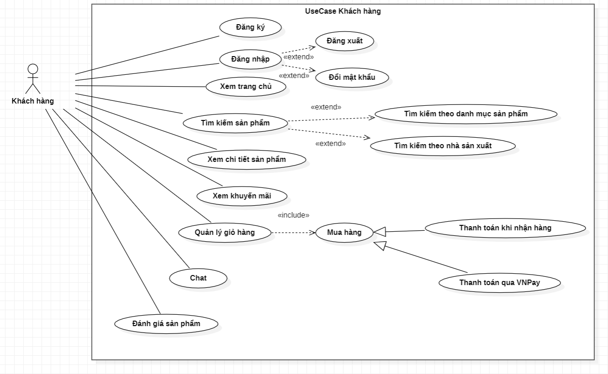

*Hình 1: Usecase Khách hàng*

### Usecase Admin

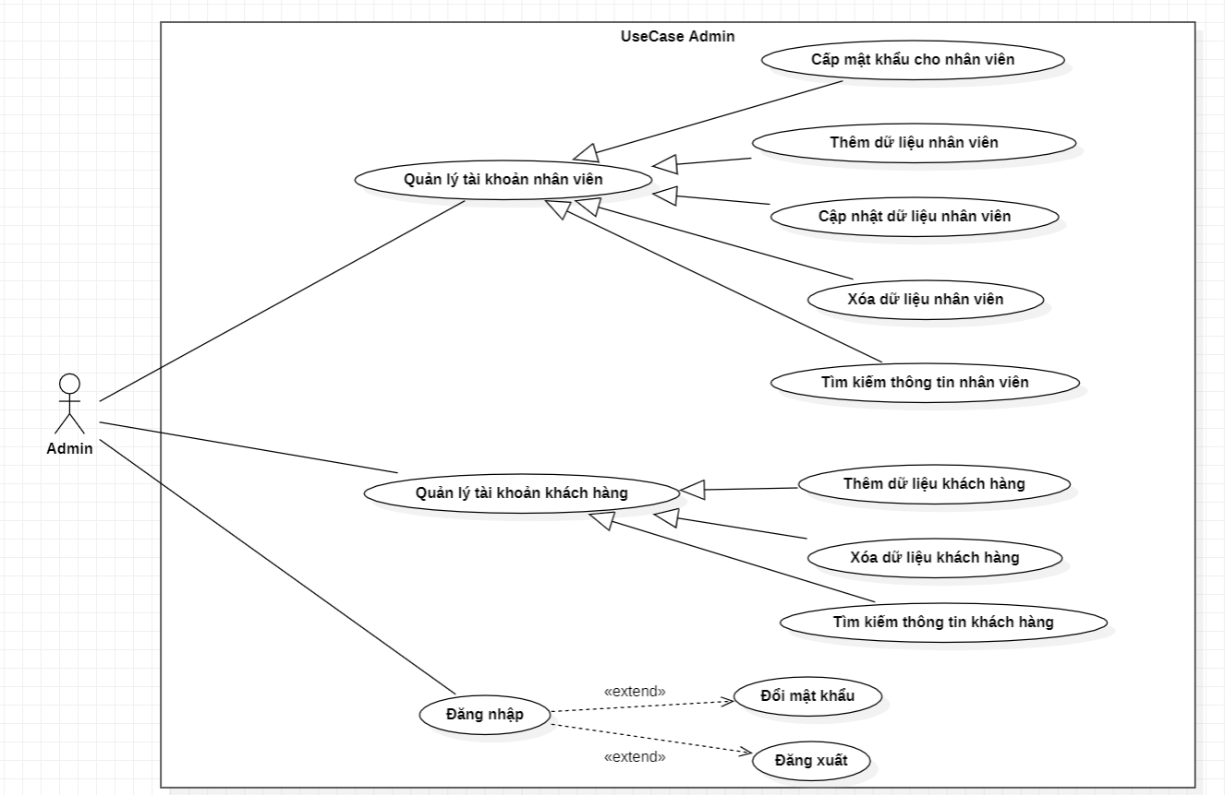

*Hình 2: Usecase Admin*

### Usecase Nhân viên bán hàng

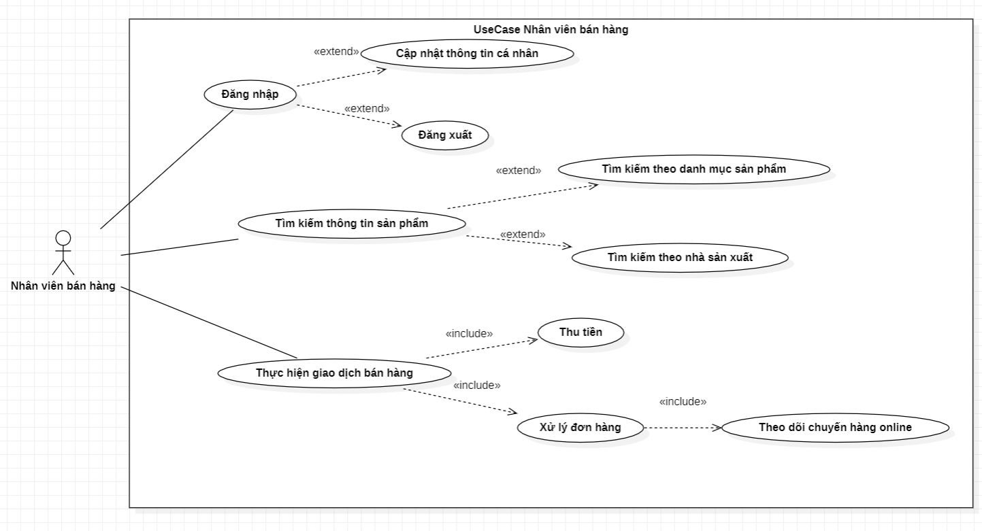

*Hình 3: Usecase Nhân viên bán hàng*

### Usecase Nhân viên kho

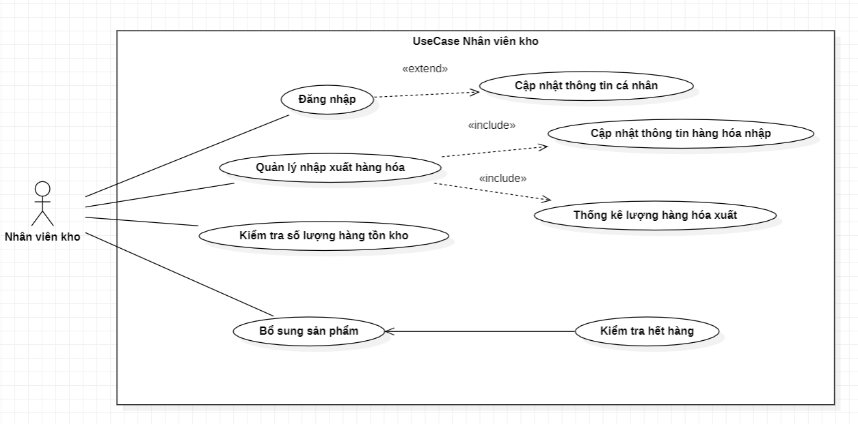

*Hình 4: Usecase Nhân viên kho*

### Usecase Nhân viên kế toán

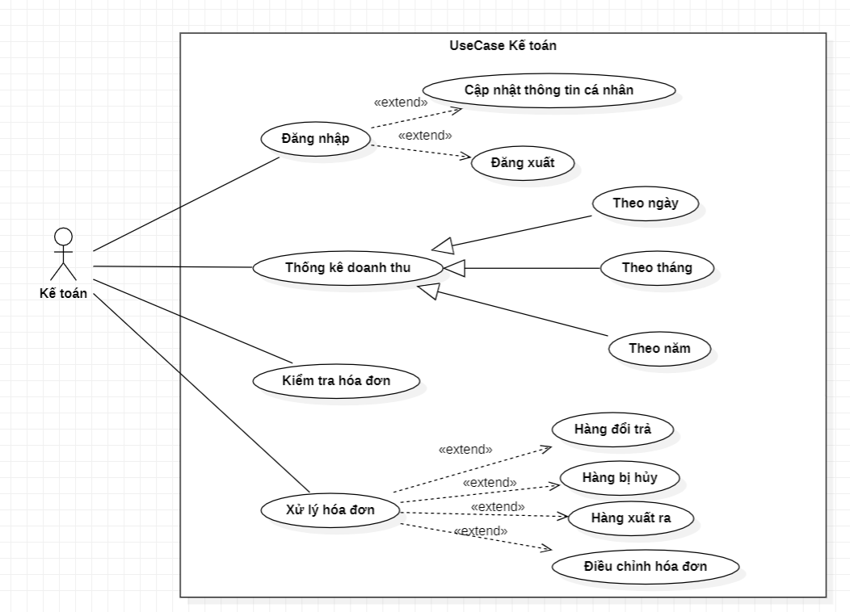

*Hình 5: Usecase Nhân viên kế toán*

### Usecase Quản lý cửa hàng

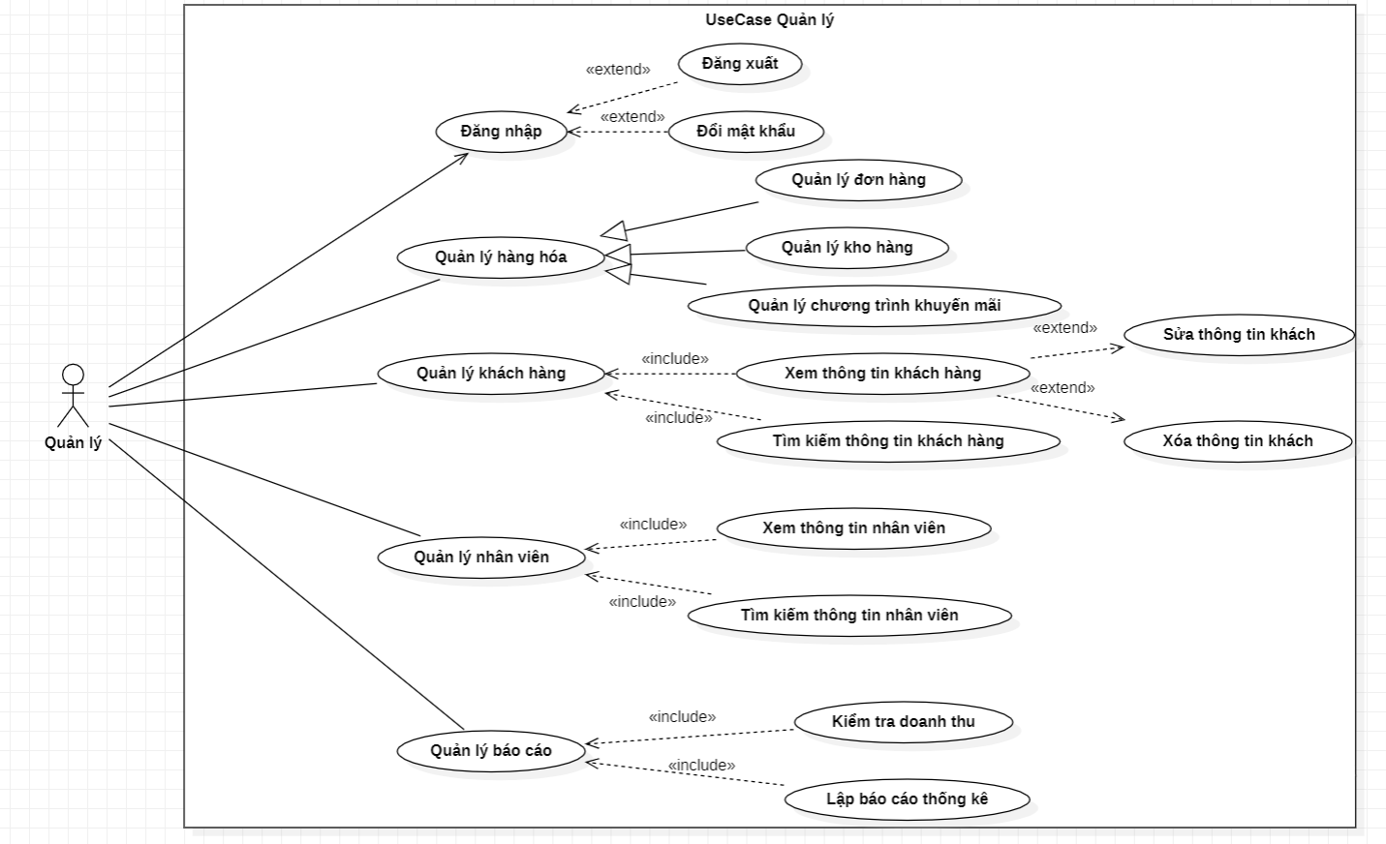

*Hình 6: Usecase Quản lý cửa hàng*

## Đặc tả usecase

### Đặc tả usecase Khách hàng

|  |  |  |
| --- | --- | --- |
| **Mã usecase** | UC001 | |
| **Use Case** | Tương tác của khách hàng với hệ thống bán hàng của Hasaki | |
| **Ngữ cảnh** | Xảy ra khi khách hàng muốn mua hàng trên hệ thống của Hasaki | |
| **Mô tả** | Use case này mô tả quá trình tương tác của khách hàng với hệ thống mua hàng trực tuyến của Hasaki, từ việc truy cập vào ứng dụng cho đến hoàn tất mua hàng và nhận đơn hàng. | |
| **Tác nhân** | Khách hàng, Hệ thống bán hàng của Hasaki | |
| **Sự kiện kích hoạt** | Khách hàng mua hàng từ hệ thống mỹ phẩm của Hasaki | |
| **Điều kiện tiên quyết** | Khách hàng phải đăng nhập và truy cập vào ứng dụng mua hàng của Hasaki | |
| **Kết quả** | Khách hàng đã hoàn tất mua hàng và nhận được xác nhận về đơn hàng. | |
| **Luồng sự kiện** | **Actor** | **System** |
| 1. Khách hàng truy cập ứng dụng mua hàng trên thiết bị của mình.  2. Khách hàng tìm kiếm sản phẩm bằng cách sử dụng tính năng tìm kiếm hoặc duyệt qua danh mục sản phẩm để tìm kiếm sản phẩm mong muốn.  3. Khách hàng nhấp vào sản phẩm để xem thông tin chi tiết của sản phẩm  4. Khách hàng chọn số lượng sản phẩm cần mua rồi nhấp vào nút "Thêm vào giỏ hàng" hoặc tương tự.  5. Khách hàng kiểm tra và xem lại danh sách sản phẩm trong giỏ hàng.  6. Khách hàng nhấp vào nút "Thanh toán" | 1.1 Hệ thống hiển thị trang chủ hoặc màn hình chào đón cho khách hàng.  2.1 Hệ thống hiển thị kết quả tìm kiếm hoặc danh sách sản phẩm dựa trên từ khóa hoặc danh mục được chọn.  3.1 Hệ thống hiển thị trang thông tin chi tiết của sản phẩm, bao gồm hình ảnh, mô tả, giá cả, đánh giá và thông tin khác  4.1 Hệ thống cập nhật giỏ hàng và hiển thị thông tin về sản phẩm đã được thêm vào giỏ hàng.  6.1 Hệ thống yêu cầu khách hàng cung cấp thông tin giao hàng và phương thức thanh toán.  6.2 Hệ thống kiểm tra thông tin thanh toán và địa chỉ giao hàng của khách hàng.  6.3 Nếu thông tin hợp lệ, hệ thống xác nhận đơn hàng và gửi thông báo xác nhận cho khách hàng.  6.4 Hệ thống tiến hành xử lý đơn hàng, bao gồm gói gọn sản phẩm và chuẩn bị vận chuyển. |
| 5a. Khách hàng có thể cập nhật số lượng hoặc xóa sản phẩm khỏi giỏ hàng nếu cần thiết. |  |
| **Ngoại lệ** | Khách hàng chọn lệnh hủy thao tác Usecase sẽ dừng lại | |

*Bảng 2: Đặc tả usecase Khách hàng*

### Đặc tả usecase Quản lý tài khoản

|  |  |  |
| --- | --- | --- |
| **Mã usecase** | UC002 | |
| **Use Case** | Quản lý tài khoản | |
| **Ngữ cảnh** | Xảy ra khi Admin sử dụng để quản lý thông tin người dùng và quản lý tài khoản nhân viên | |
| **Mô tả** | Use case này mô tả quá trình quản lý tài khoản của Admin trong hệ thống mua hàng trực tuyến, bao gồm đăng nhập, quản lý thông tin người dùng và quản lý tài khoản nhân viên | |
| **Tác nhân** | Admin, Hệ thống bán hàng của Hasaki | |
| **Sự kiện kích hoạt** | Admin cần sử dụng hệ thống để quản lý tài khoản của người dùng khác | |
| **Điều kiện tiên quyết** | Admin đã truy cập vào hệ thống bán hàng của Hasaki với vai trò Admin. | |
| **Kết quả** | Thông tin tài khoản người dùng đã được quản lý | |
| **Luồng sự kiện** | **Actor** | **System** |
| 1. Admin nhập thông tin đăng nhập, bao gồm tên người dùng và mật khẩu  2. Admin truy cập vào trang quản lý khách hàng hoặc danh sách khách hàng  3. Admin truy cập vào trang quản lý tài khoản nhân viên hoặc danh sách tài khoản nhân viên | 1.1 Hệ thống xác thực thông tin đăng nhập và cho phép Admin truy cập vào tài khoản Admin.  2.1 Hệ thống hiển thị danh sách khách hàng và thông tin cá nhân của họ, bao gồm tên, địa chỉ email, thông tin đơn hàng, v.v.  3.1 2.1 Hệ thống hiển thị danh sách nhân viên và thông tin cá nhân của họ, bao gồm tên, địa chỉ email, thông tin đơn hàng, v.v. |
| 2a. Admin xem danh sách người dùng và thông tin cá nhân của họ,  2b. Admin có thể thực hiện các hành động như xem chi tiết người dùng, cập nhật thông tin người dùng, vô hiệu hóa tài khoản, v.v  3a. Admin xem danh sách tài khoản nhân viên và thông tin cá nhân của họ  3b. Admin có thể thực hiện các hành động như thêm tài khoản nhân viên mới, xóa tài khoản nhân viên, cập nhật thông tin tài khoản nhân viên, v.v. |  |
| **Ngoại lệ** | Admin chọn tùy chọn đăng xuất trên ứng dụng. | |

*Bảng 3: Đặc tả usecase Quản lý tài khoản*

### Đặc tả usecase Tìm thông tin sản phẩm và nhận thanh toán ( Nhân viên bán hàng)

|  |  |  |
| --- | --- | --- |
| **Mã usecase** | UC003 | |
| **Use Case** | Tra cứu thông tin sản phẩm và tiếp nhận thanh toán | |
| **Ngữ cảnh** | Xảy ra khi nhân viên bán hàng sử dụng hệ thống để thực hiện và hỗ trợ việc bán hàng cho khách hàng | |
| **Mô tả** | Use case này mô tả quá trình quản lý tài khoản của nhân viên bán hàng trong hệ thống của Hasaki, bao gồm đăng nhập, quản lý đơn hàng và xem thông tin sản phẩm bán ra | |
| **Tác nhân** | Nhân viên bán hàng, Khách hàng,Hệ thống bán hàng của Hasaki | |
| **Sự kiện kích hoạt** | Nhân viên bán hàng cần sử dụng hệ thống để thanh toán, xử lý đơn hàng và tra thông tin sản phẩm hỗ trợ cho việc bán hàng | |
| **Điều kiện tiên quyết** | Nhân viên bán hàng đã truy cập vào hệ thống mua hàng trực tuyến với vai trò nhân viên bán hàng. | |
| **Kết quả** | Thanh toán được tiếp nhận và đơn hàng được cập nhật trạng thái thanh toán và nhân viên bán hàng có thể tra được thông tin sản phẩm. | |
| **Luồng sự kiện** | **Actor** | **System** |
| 1. Nhân viên bán hàng nhập thông tin đăng nhập, bao gồm tên người dùng và mật khẩu.  2. Nhân viên bán hàng truy cập vào chức năng tra cứu sản phẩm trong hệ thống mua hàng trực tuyến và nhập thông tin tìm kiếm, bao gồm tên sản phẩm, mã sản phẩm hoặc các thông tin khác liên quan  3. Dựa trên thông tin sản phẩm, nhân viên bán hàng cung cấp thông tin và tư vấn cho khách hàng về sản phẩm.  4. Nhân viên bán hàng tiếp nhận thanh toán từ khách hàng theo phương thức thanh toán đã được thống nhất trước đó.  5. Nhân viên bán hàng cung cấp hoá đơn cho khách hàng làm bằng chứng thanh toán. | 1.1 Hệ thống xác thực thông tin đăng nhập và cho phép nhân viên bán hàng truy cập vào tài khoản.  2.1 Hệ thống tiến hành tìm kiếm sản phẩm dựa trên thông tin tìm kiếm nhập vào và hiển thị danh sách sản phẩm phù hợp với thông tin tìm kiếm.  4.1 Hệ thống cập nhật trạng thái thanh toán của đơn hàng là đã thanh toán. |
| 2a. Nhân viên bán hàng kiểm tra thông tin thanh toán, bao gồm số tiền, phương thức thanh toán, v.v. |  |
| **Ngoại lệ** | Sản phẩm không tồn tại hoặc thanh toán không thành công: | |

*Bảng 4: Đặc tả usecase Tìm thông tin sản phẩm và nhận thanh toán*

### Đặc tả usecase Quản lý kho (Nhân viên kho)

|  |  |  |
| --- | --- | --- |
| **Mã usecase** | UC004 | |
| **Use Case** | Quản lý kho | |
| **Ngữ cảnh** | Xảy ra khi nhân viên kho sử dụng hệ thống để thực hiện việc quản lý sản phẩm trong kho và sản phẩm trong cửa hàng | |
| **Mô tả** | Use case này mô tả quá trình quản lý kho bởi nhân viên kho trong hệ thống mua hàng trực tuyến, bao gồm nhập hàng, kiểm tra hàng hóa, và cập nhật thông tin kho. | |
| **Tác nhân** | Nhân viên kho, Hệ thống bán hàng của Hasaki | |
| **Sự kiện kích hoạt** | Nhân viên bán hàng cần sử dụng hệ thống để thanh toán, xử lý đơn hàng và tra thông tin sản phẩm hỗ trợ cho việc bán hàng | |
| **Điều kiện tiên quyết** | Nhân viên kho đã truy cập vào hệ thống mua hàng trực tuyến với vai trò nhân viên kho và có quyền truy cập vào quản lý kho. | |
| **Kết quả** | Thông tin kho được cập nhật và các hoạt động quản lý kho được thực hiện thành công. | |
| **Luồng sự kiện** | **Actor** | **System** |
| 1. Nhân viên kho truy cập vào chức năng nhập hàng trong hệ thống mua hàng trực tuyến.  2. Nhân viên kho điền thông tin hàng hóa và xác nhận nhập hàng.  3. Nhân viên kho kiểm tra hàng hóa được nhập vào, bao gồm kiểm tra tính chính xác của thông tin, chất lượng và số lượng hàng hóa  4. Nhân viên kho cập nhật thông tin kho trong hệ thống, bao gồm cập nhật số lượng hàng tồn kho, vị trí lưu trữ, v.v.  5. Dựa trên thông tin hàng hóa trong kho, nhân viên kho có thể thực hiện các hoạt động như sắp xếp hàng hóa, đóng gói, vận chuyển, v.v. | 1.1 Hệ thống hiển thị giao diện nhập hàng để nhân viên kho nhập thông tin về hàng hóa, bao gồm mã hàng, tên hàng, số lượng, đơn giá, v.v.  3.1 Hệ thống kiểm tra tính hợp lệ của thông tin hàng hóa nhập vào, bao gồm kiểm tra định dạng, kiểm tra sự tồn tại của mã hàng, v.v.  4.1 Hệ thống cập nhật thông tin kho dựa trên thông tin hàng hóa được nhập vào. |
|  | 3.1a Nếu thông tin nhập hàng hợp lệ, hệ thống tiếp tục quá trình kiểm tra hàng hóa.  4.1a Hệ thống cập nhật số lượng hàng tồn kho, vị trí lưu trữ và các thông tin khác liên quan đến hàng hóa trong kho. |

*Bảng 5: Đặc tả usecase Quản lý kho*

### Đặc tả usecase Quản lý kế toán (Nhân viên kế toán)

|  |  |  |
| --- | --- | --- |
| **Mã usecase** | UC005 | |
| **Use Case** | Quản lý kế toán | |
| **Ngữ cảnh** | Xảy ra khi nhân viên kế toán sử dụng hệ thống để thực hiện các giao dịch kế toán và xử lý thông tin tài chính | |
| **Mô tả** | Use case này mô tả quá trình quản lý kế toán bởi nhân viên kế toán trong hệ thống mua hàng trực tuyến, bao gồm nhập liệu, xử lý giao dịch, và tạo báo cáo tài chính. | |
| **Tác nhân** | Nhân viên kế toán, Hệ thống bán hàng của Hasaki | |
| **Sự kiện kích hoạt** | Nhân viên bán hàng cần sử dụng hệ thống để thực hiện các giao dịch kế toán và xử lý thông tin tài chính | |
| **Điều kiện tiên quyết** | Nhân viên kế toán đã truy cập vào hệ thống mua hàng trực tuyến với vai trò nhân viên kế toán và có quyền truy cập vào chức năng quản lý kế toán. | |
| **Kết quả** | Thông tin kho được cập nhật và các hoạt động quản lý kho được thực hiện thành công. | |
| **Luồng sự kiện** | **Actor** | **System** |
| 1. Nhân viên kho truy cập vào chức năng nhập hàng trong hệ thống mua hàng trực tuyến.  2. Nhân viên kho điền thông tin hàng hóa và xác nhận nhập hàng.  3. Nhân viên kho kiểm tra hàng hóa được nhập vào, bao gồm kiểm tra tính chính xác của thông tin, chất lượng và số lượng hàng hóa  4. Nhân viên kho cập nhật thông tin kho trong hệ thống, bao gồm cập nhật số lượng hàng tồn kho, vị trí lưu trữ, v.v.  5. Dựa trên thông tin hàng hóa trong kho, nhân viên kho có thể thực hiện các hoạt động như sắp xếp hàng hóa, đóng gói, vận chuyển, v.v. | 1.1 Hệ thống hiển thị giao diện nhập hàng để nhân viên kho nhập thông tin về hàng hóa, bao gồm mã hàng, tên hàng, số lượng, đơn giá, v.v.  3.1 Hệ thống kiểm tra tính hợp lệ của thông tin hàng hóa nhập vào, bao gồm kiểm tra định dạng, kiểm tra sự tồn tại của mã hàng, v.v.  4.1 Hệ thống cập nhật thông tin kho dựa trên thông tin hàng hóa được nhập vào. |
|  | 3.1a Nếu thông tin nhập hàng hợp lệ, hệ thống tiếp tục quá trình kiểm tra hàng hóa.  4.1a Hệ thống cập nhật số lượng hàng tồn kho, vị trí lưu trữ và các thông tin khác liên quan đến hàng hóa trong kho. |

*Bảng 6: Đặc tả usecase Quản lý kế toán*

### Đặc tả usecase Quản lý cửa hàng

|  |  |  |
| --- | --- | --- |
| **Mã usecase** | UC006 | |
| **Use Case** | Quản lý cửa hàng | |
| **Mô tả** | Use case này mô tả quá trình quản lý cửa hàng trong hệ thống mua hàng trực tuyến, bao gồm quản lý thông tin cửa hàng, sản phẩm, nhân viên, và các hoạt động liên quan đến cửa hàng. | |
| **Tác nhân** | Quản lý cửa hàng, Hệ thống bán hàng của Hasaki | |
| **Điều kiện tiên quyết** | Quản lý cửa hàng đã truy cập vào hệ thống mua hàng trực tuyến với vai trò quản lý cửa hàng và có quyền truy cập vào chức năng quản lý cửa hàng. | |
| **Kết quả** | Thông tin cửa hàng, sản phẩm và nhân viên được cập nhật thành công. | |
| **Luồng sự kiện** | **Actor** | **System** |
| 1. Quản lý cửa hàng truy cập chức năng quản lý cửa hàng trong hệ thống.  2. Quản lý cửa hàng truy cập chức năng quản lý hàng hóa trong hệ thống.  3. Quản lý cửa hàng truy cập chức năng quản lý nhân viên trong hệ thống.  4. Quản lý cửa hàng truy cập chức năng quản lý nhân viên trong hệ thống  5. Quản lý cửa hàng có thể thực hiện các hoạt động khác như quản lý đơn hàng, xem báo cáo, quản lý hàng tồn kho, v.v. | 1.1 Hệ thống hiển thị các chức năng quản lý cơ bản của cửa hàng hiện tại..  3.1 Hệ thống hiển thị danh sách sản phẩm hiện có.  3.2 Hệ thống cập nhật thông tin sản phẩm liên tục và cho phép người quản lý xem và theo dõi đơn hàng, hóa đơn và sản phẩm kho và các sản phẩm khuyến mãi  4.1 Hệ thống hiển thị danh sách nhân viên hiện có.  4.2 Hệ thống cung cấp các công cụ và chức năng để quản lý cửa hàng thực hiện các hoạt động này. |

*Bảng 7: Đặc tả usecase Quản lý cửa hàng*

## Quy trình nghiệp vụ

### Lược đồ Activity Quy trình sử dụng phần mềm Hasaki

Khách hàng có thể đăng ký để tạo ra tài khoản cho mình. Sau đó có thể đăng nhập để sử dụng các chức năng của phần mềm. Khi khách hàng có nhu cầu chuyển sang sử dụng mật khẩu mới, hệ thống sẽ cho phép khách hàng thiết lập lại mật khẩu sau khi đã đăng nhập.

Sau khi đăng nhập thành công vào hệ thống, người dùng bao gồm cả khách hàng, nhân viên , quản lý và admin có thể sử dụng các chức năng trong phạm vi của mà hệ thống đã cấp phát quỳ thuộc vào tài khoản mà người dùng đăng nhập

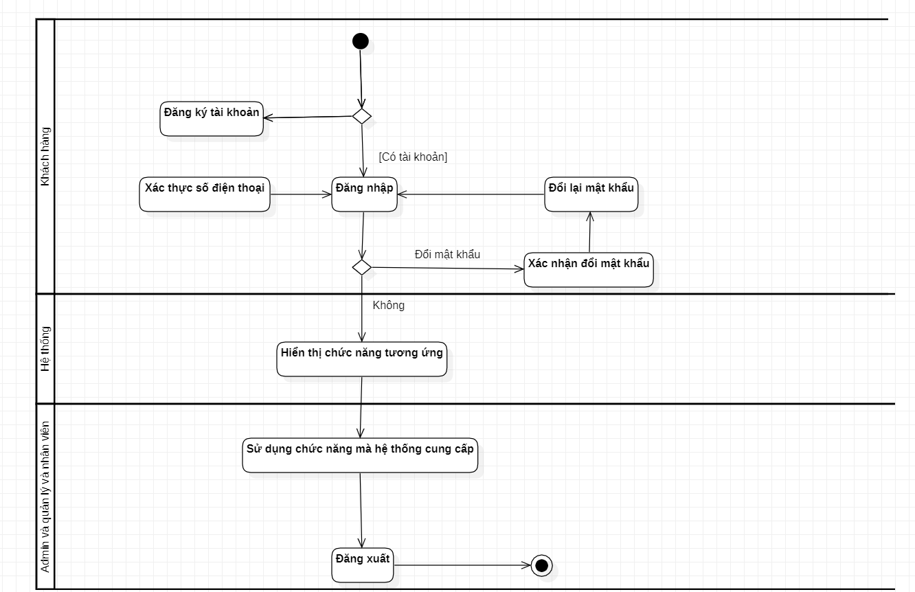

*Hình 7: Activity Diagram Quy trình sử dụng hệ thống*

* **Activity Diagram Quản lý đăng nhập hệ thống**

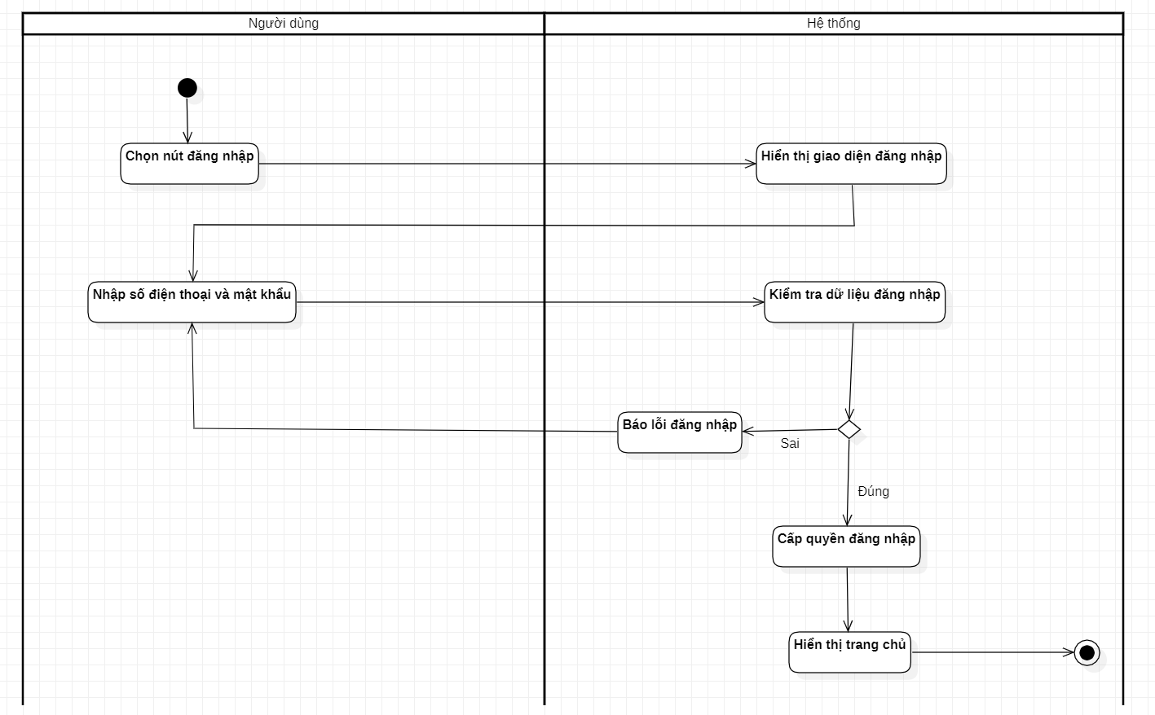

*Hình 8: Activity Diagram Quản lý đăng nhập*

* **Activity Diagram Quản lý đăng ký hệ thống**

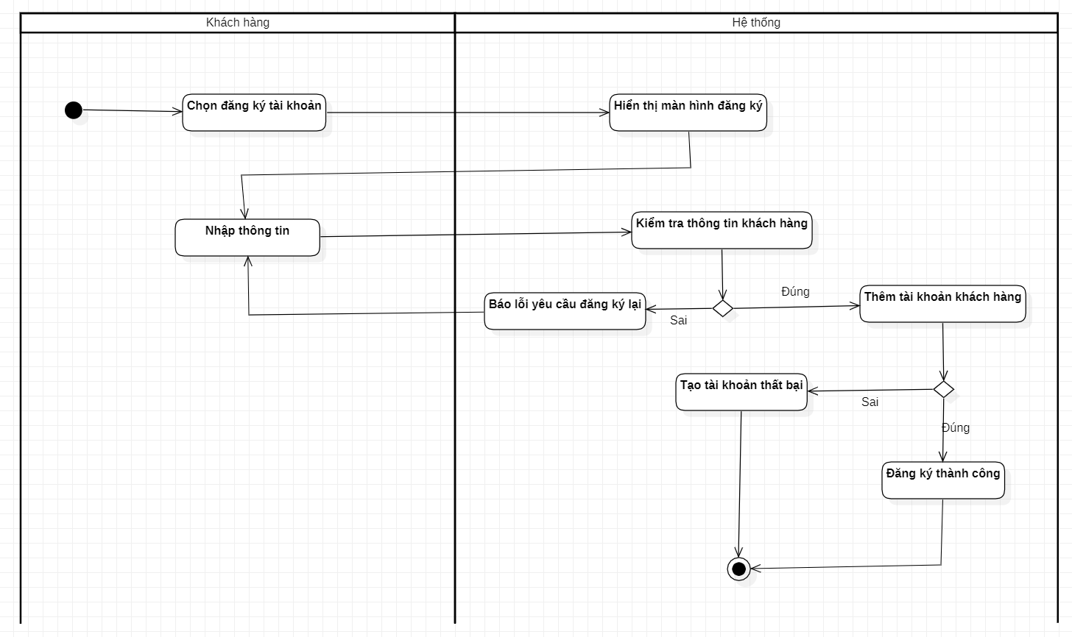

*Hình 9: Activity Diagram Quản lý đăng ký tài khoản*

* **Activity Diagram Quản lý nhập hàng**

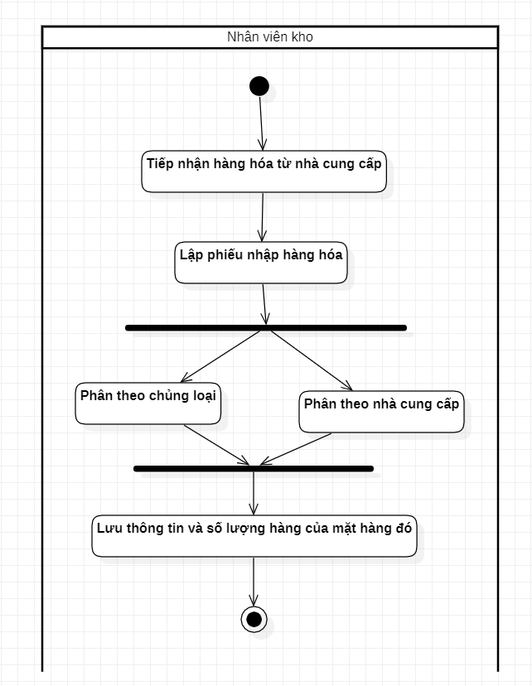

*Hình 10: Activity Diagram Quản lý nhập hàng hóa*

* **Activity Diagram Quản lý xuất hàng**

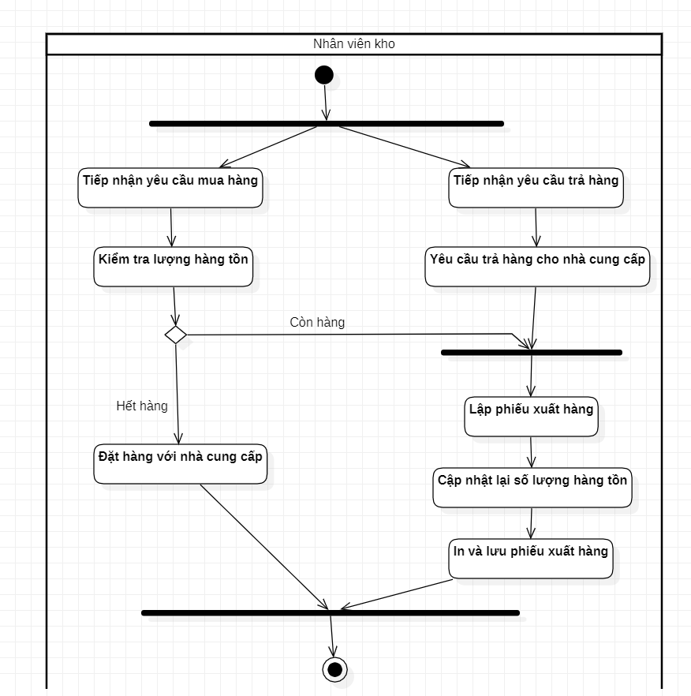

*Hình 11: Activity Diagram Quản lý xuất hàng*

* **Activity Diagram Quản lý bán hàng**

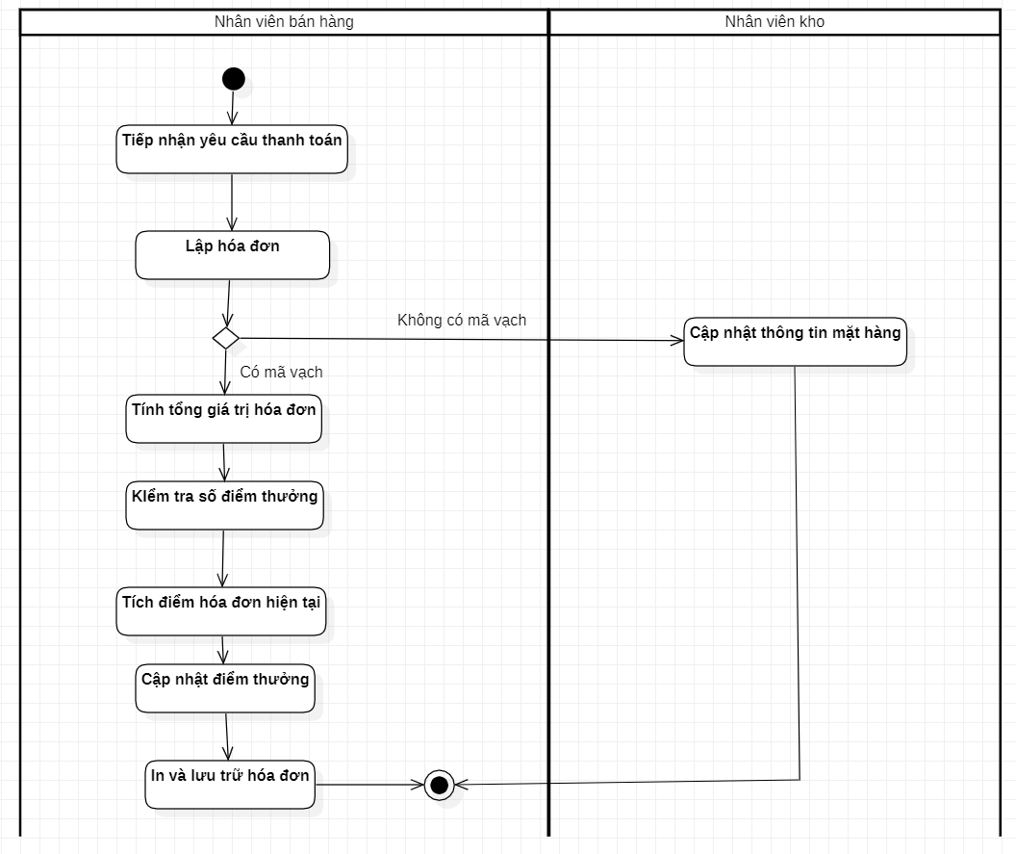

*Hình 12: Activity Diagram Quản lý bán hàng*

* **Activity Diagram Quản lý nhân viên**

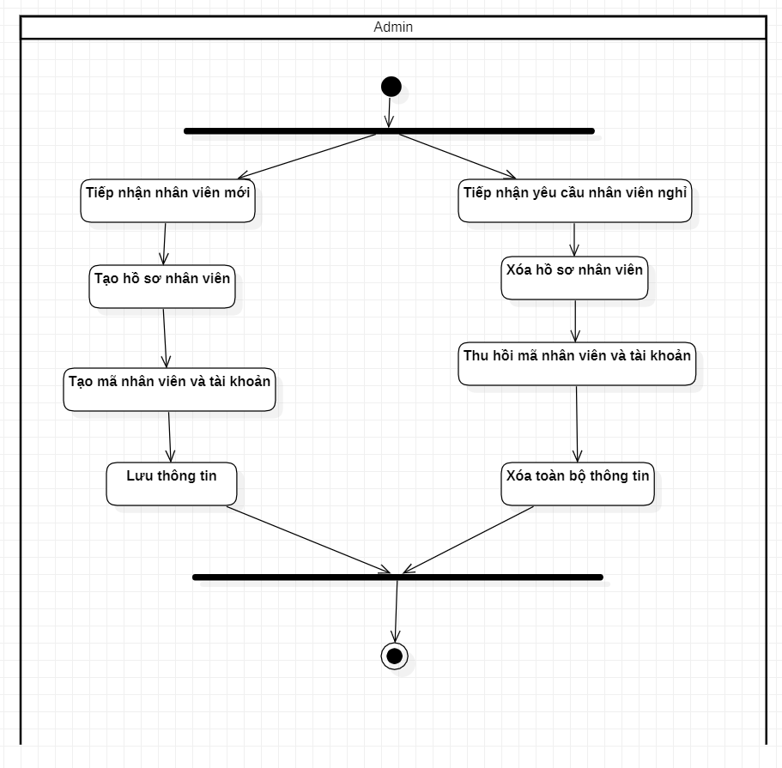

*Hình 13: Activity Diagram Quản lý nhân viên*

* **Activity Diagram Báo cáo thống kê**

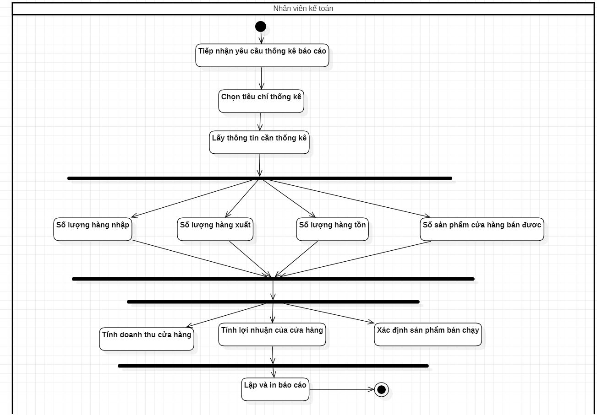

*Hình 14: Activity Diagram Báo cáo thống kê*

### Lược đồ Sequence Quy trình sử dụng phần mềm Hasaki

* **Lược đồ Sequence Quản lý bán hàng**

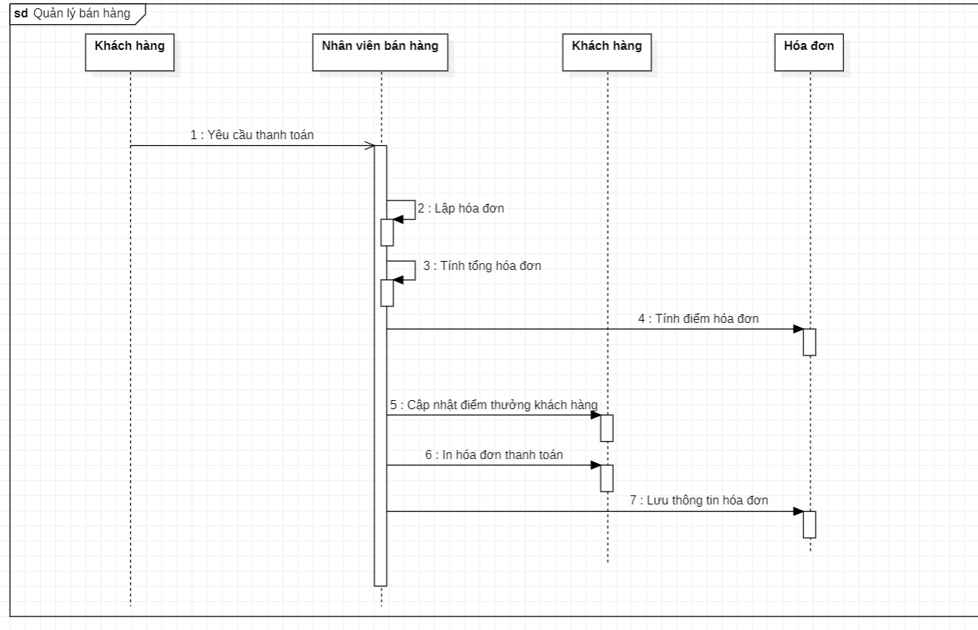

*Hình 15: Lược đồ Sequence Quản lý bán hàng*

* **Lược đồ Sequence Quản lý nhập hàng**

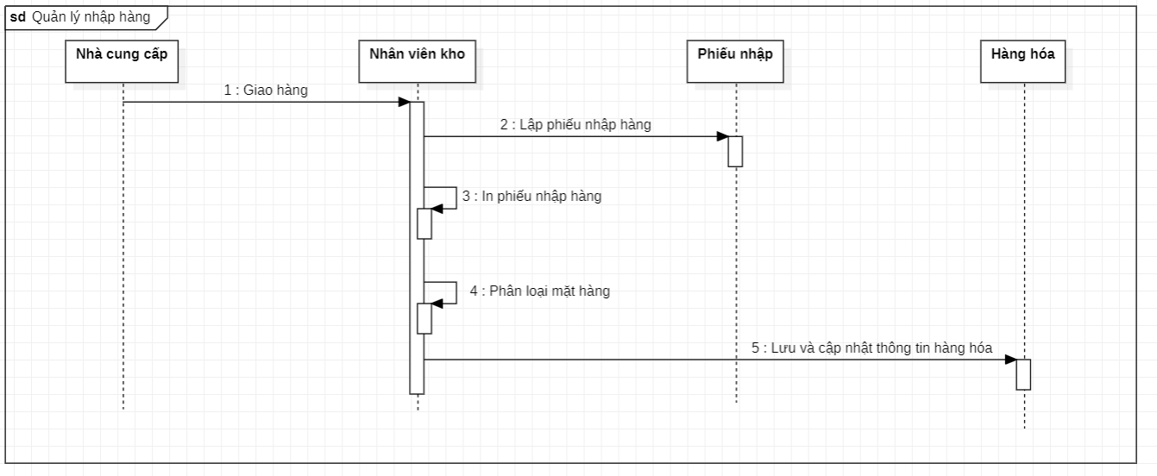

*Hình 16: Lược đồ Sequence Quản lý nhập hàng*

* **Lược đồ Sequence Quản lý xuất hàng**

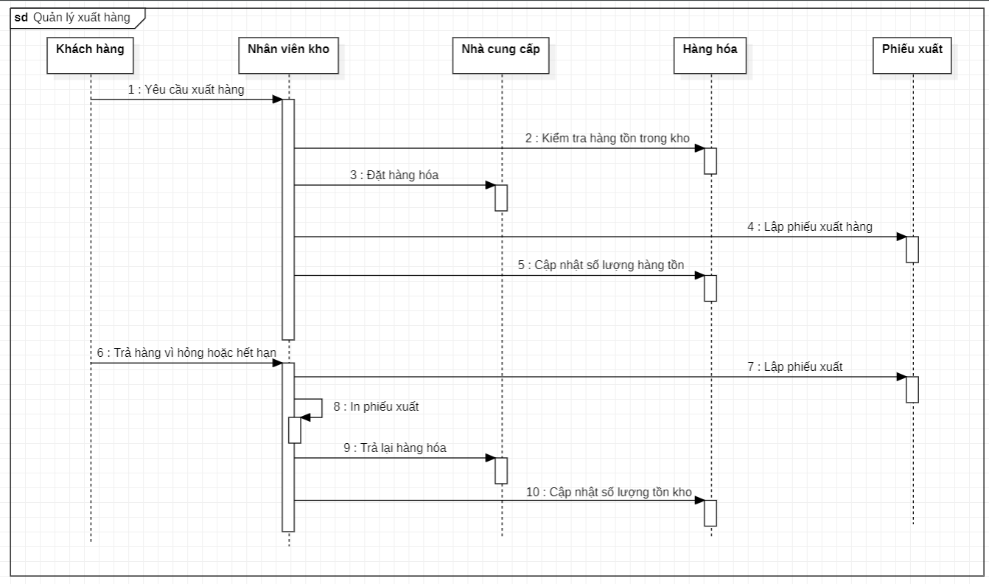

*Hình 17: Lược đồ Sequence Quản lý xuất hàng*

* **Lược đồ Sequence Quản lý nhân viên**

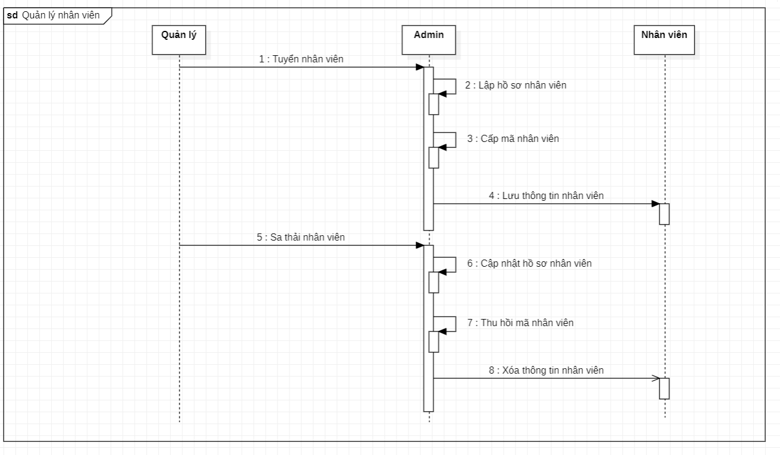

*Hình 18: Lược đồ Sequence Quản lý nhân viên*

* **Lược đồ Sequence Quản lý báo cáo**

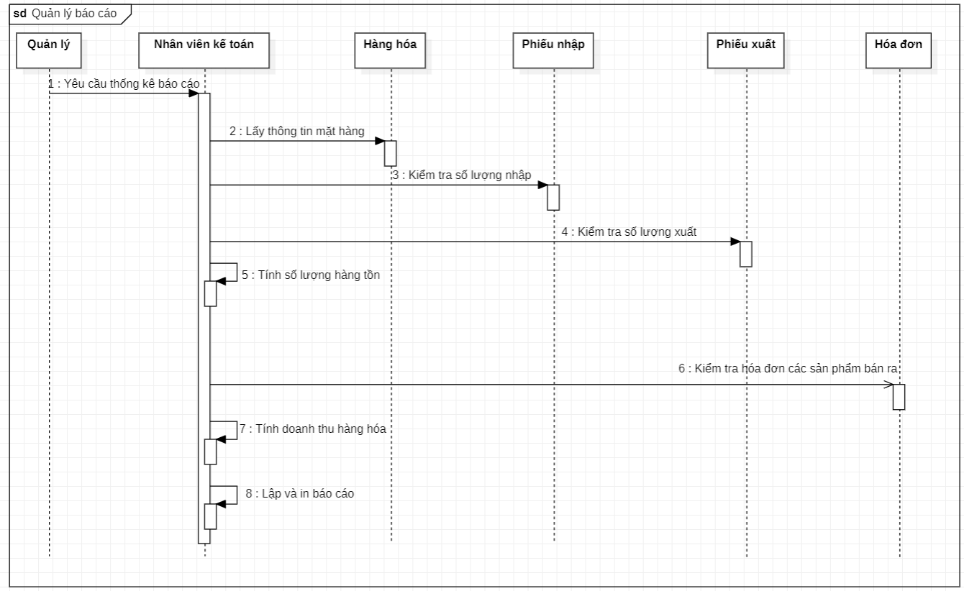

*Hình 19: Lược đồ Sequence Quản lý báo cáo*

### Class Diagram quy trình sử dụng phần mềm Hasaki

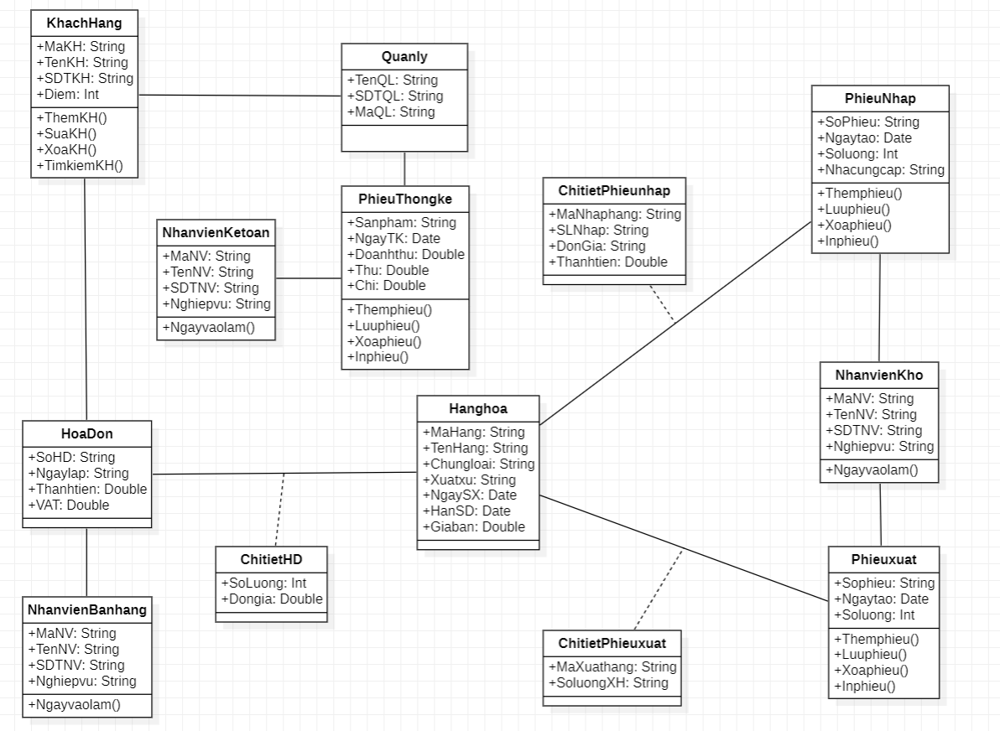

*Hình 20: Class Diagram phần mềm kinh doanh mỹ phẩm Hasaki*

### Object Diagram quy trình sử dụng phần mềm Hasaki

* **Object Diagram Hóa đơn**

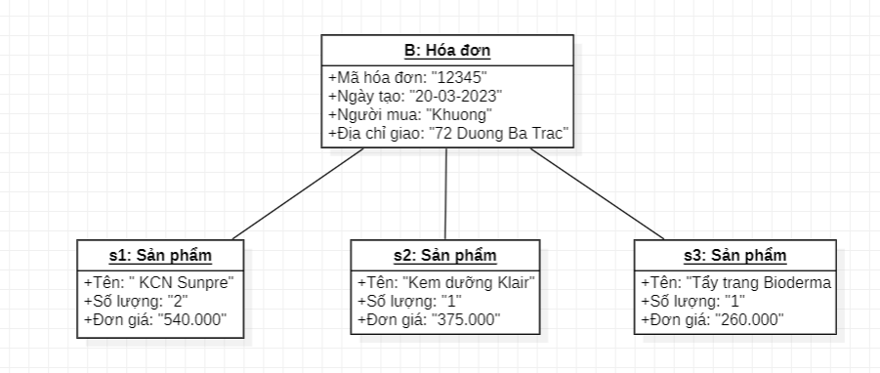

*Hình 21: Object Diagram Hóa đơn*

* **Object Diagram Nhập hàng**

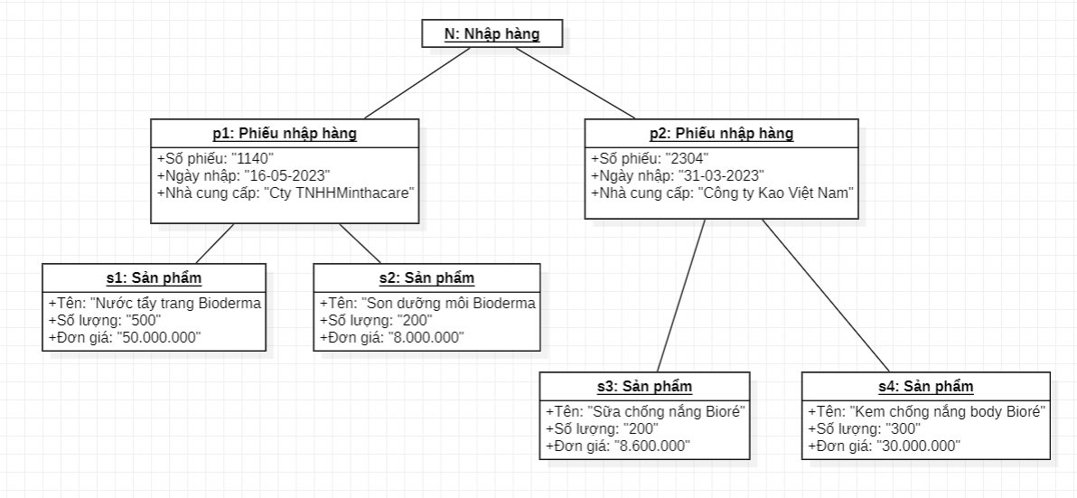

*Hình 22: Object Diagram Nhập hàng*

* **Object Diagram Bán hàng**

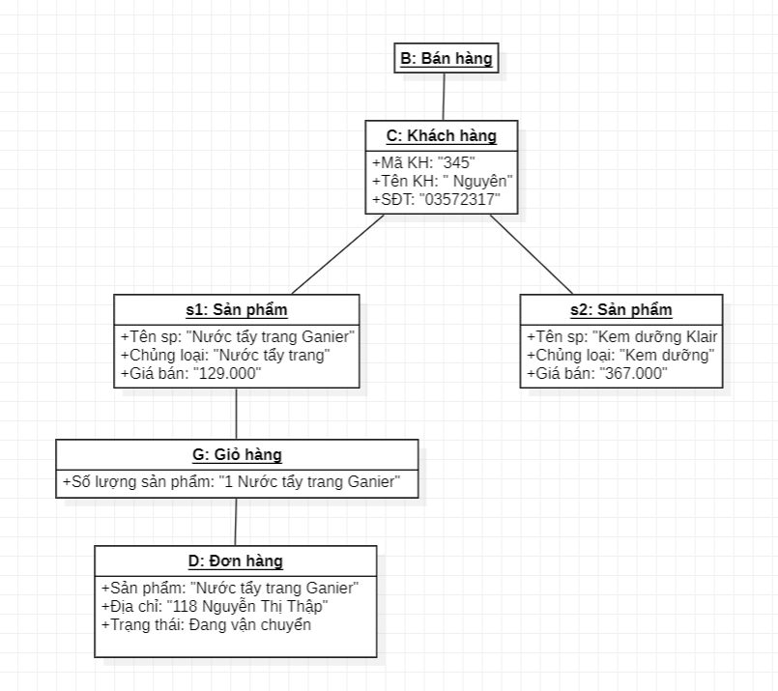

*Hình 23: Object Diagram Bán hàng*

* **Object Diagram Quản lý nhân viên**

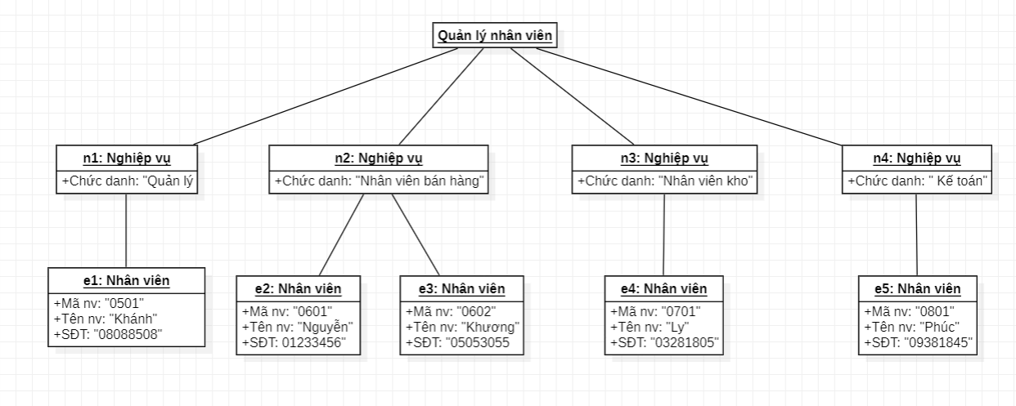

*Hình 24: Object Digram Quản lý nhân viên*

* **Object Diagram Quản lý tài khoản**

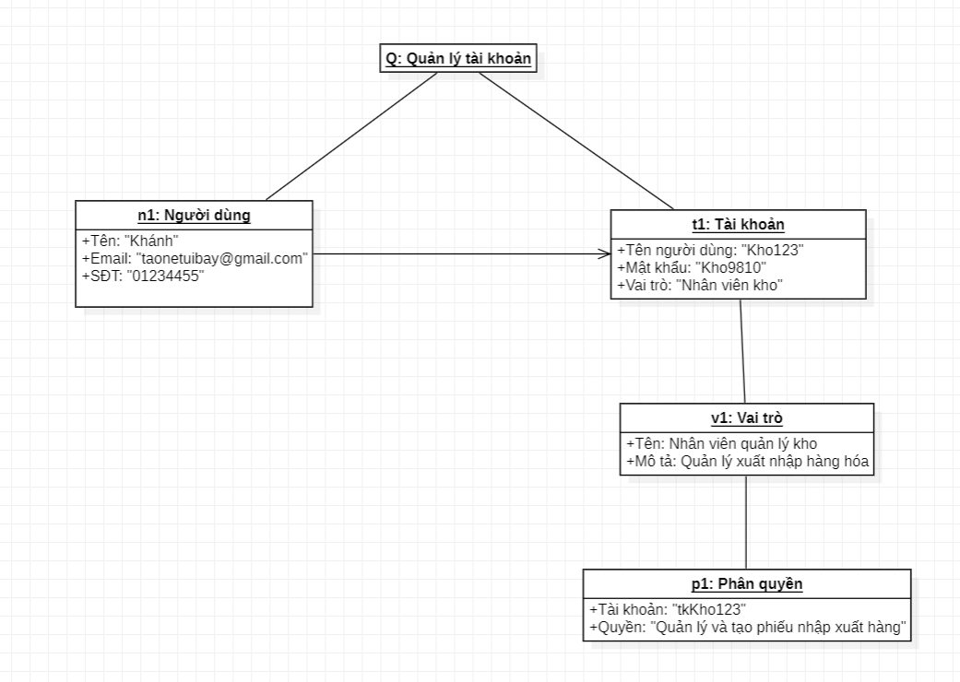

*Hình 25: Object Digram Quản lý tài khoản*

## Yêu cầu về mặt hiệu năng

* **Tốc độ xử lý nhanh**: Phần mềm kinh doanh mỹ phẩm Hasaki cần có tốc độ xử lý nhanh để đáp ứng được nhu cầu đặt hàng và thanh toán trực tuyến của khách hàng. Phần mềm cần có khả năng xử lý hàng trăm đơn hàng mỗi giây mà không gây ra tình trạng chậm trễ hoặc gián đoạn.
* **Bảo mật và an toàn**: Phần mềm kinh doanh mỹ phẩm Hasaki cần đảm bảo bảo mật và an toàn thông tin khách hàng, bao gồm thông tin cá nhân, địa chỉ, thông tin thanh toán và các thông tin khác liên quan đến đơn hàng. Điều này đòi hỏi phần mềm có khả năng mã hóa dữ liệu, ngăn chặn các cuộc tấn công mạng, và bảo vệ thông tin của khách hàng.
* **Khả năng mở rộng**: Với sự phát triển của công ty, nhu cầu sử dụng phần mềm kinh doanh mỹ phẩm Hasaki sẽ ngày càng tăng. Do đó, phần mềm cần được thiết kế để có thể mở rộng dễ dàng và linh hoạt để đáp ứng nhu cầu kinh doanh trong tương lai.
* **Tương thích đa nền tảng**: Phần mềm kinh doanh mỹ phẩm Hasaki cần hoạt động trên nhiều nền tảng khác nhau như máy tính để bàn, điện thoại thông minh và máy tính bảng. Điều này đòi hỏi phần mềm có khả năng tương thích đa nền tảng để đảm bảo rằng khách hàng có thể truy cập vào nó từ bất kỳ thiết bị nào.
* **Khả năng tích hợp với các ứng dụng và công nghệ khác**: Phần mềm kinh doanh mỹ phẩm Hasaki cần có khả năng tích hợp với các ứng dụng và công nghệ khác để cung cấp các chức năng thương mại điện tử và quản lý đơn hàng cho khách hàng. Các chức năng này bao gồm thanh toán trực tuyến, vận chuyển, lưu trữ thông tin sản phẩm và quản lý khách hàng.

## Yêu cầu an toàn

* **Đảm bảo tính ổn định**: Phần mềm kinh doanh mỹ phẩm cần phải đảm bảo tính ổn định để ngăn chặn các lỗi phần mềm, crash hoặc trục trặc khác có thể gây mất mát dữ liệu quan trọng hoặc ảnh hưởng đến hoạt động kinh doanh của khách hàng.
* **Sao lưu và phục hồi dữ liệu**: Phần mềm kinh doanh mỹ phẩm cần phải có chức năng sao lưu và phục hồi dữ liệu để ngăn chặn mất mát dữ liệu quan trọng trong trường hợp xảy ra sự cố.
* **Hỗ trợ khách hàng**: Phần mềm kinh doanh mỹ phẩm cần phải có khả năng hỗ trợ khách hàng trong trường hợp xảy ra sự cố hoặc lỗi phần mềm. Điều này giúp giải quyết các vấn đề kịp thời và tránh mất mát hoặc tổn hại.
* **Tính tương thích**: Phần mềm kinh doanh mỹ phẩm cần phải tương thích với các hệ thống khác nhau và các thiết bị phần cứng khác nhau để đảm bảo tính ổn định và tránh tình trạng mất mát hoặc tổn hại.
* **Đảm bảo tính bảo mật**: Phần mềm kinh doanh mỹ phẩm cần phải đảm bảo tính bảo mật để tránh mất mát hoặc tổn hại do các cuộc tấn công mạng hoặc vi-rút.
* **Đảm bảo tính dễ sử dụng**: Phần mềm kinh doanh mỹ phẩm cần phải có giao diện người dùng thân thiện và dễ sử dụng để tránh các lỗi do người sử dụng không hiểu rõ tính năng của phần mềm.

## Yêu cầu bảo mật

* **Bảo mật thông tin cá nhân**: Phần mềm kinh doanh mỹ phẩm cần phải bảo vệ thông tin cá nhân của khách hàng, bao gồm tên, địa chỉ, số điện thoại và địa chỉ email. Điều này đòi hỏi phần mềm có khả năng mã hóa thông tin để ngăn chặn tình trạng đánh cắp thông tin cá nhân.
* **Xác thực và ủy quyền**: Phần mềm kinh doanh mỹ phẩm cần phải có khả năng xác thực người dùng và ủy quyền quyền truy cập vào các tính năng khác nhau của phần mềm. Điều này đảm bảo rằng chỉ những người được ủy quyền mới có thể truy cập vào thông tin quan trọng của khách hàng.
* **Bảo mật dữ liệu thanh toán**: Phần mềm kinh doanh mỹ phẩm cần đảm bảo rằng thông tin thanh toán của khách hàng, bao gồm thông tin thẻ tín dụng và thông tin tài khoản ngân hàng, được bảo mật và không bị đánh cắp.
* **Kiểm soát truy cập**: Phần mềm kinh doanh mỹ phẩm cần có khả năng kiểm soát truy cập vào các tính năng khác nhau của phần mềm, bao gồm quản lý đơn hàng và thông tin sản phẩm. Điều này giúp ngăn chặn các cuộc tấn công mạng và bảo vệ thông tin khách hàng.
* **Sử dụng các chuẩn bảo mật**: Phần mềm kinh doanh mỹ phẩm cần sử dụng các chuẩn bảo mật, bao gồm SSL/TLS và các giao thức mã hóa để đảm bảo an toàn thông tin của khách hàng.
* **Đảm bảo tính sẵn sàng và khả dụng**: Phần mềm kinh doanh mỹ phẩm cần phải đảm bảo tính sẵn sàng và khả dụng để ngăn chặn các tình trạng gián đoạn trong hoạt động kinh doanh của công ty.

## Thuộc tính chất lượng phần mềm

* **Độ tin cậy**: Đây là khả năng của phần mềm để hoạt động đáng tin cậy trong một khoảng thời gian dài mà không gặp phải lỗi hoặc sự cố.
* **Khả năng mở rộng**: Đây là khả năng của phần mềm để mở rộng hoặc thay đổi các tính năng hoặc chức năng mà không gây ra bất kỳ vấn đề nào cho phần mềm.
* **Hiệu suất**: Đây là khả năng của phần mềm để hoạt động một cách hiệu quả và có thời gian phản hồi nhanh.
* **Tính linh hoạt**: Đây là khả năng của phần mềm để thích nghi với các môi trường và điều kiện khác nhau.
* **Dễ bảo trì**: Đây là khả năng của phần mềm để dễ dàng bảo trì và sửa chữa khi cần thiết.
* **Tính bảo mật**: Đây là khả năng của phần mềm để bảo vệ dữ liệu và hệ thống khỏi các mối đe dọa từ bên ngoài.
* **Tính khả dụng**: Đây là khả năng của phần mềm để đáp ứng nhu cầu của người dùng và đảm bảo rằng phần mềm luôn sẵn sàng sử dụng.
* **Tính tương thích**: Đây là khả năng của phần mềm để tương thích với các hệ thống và ứng dụng khác nhau.
* **Dễ sử dụng**: Đây là khả năng của phần mềm để được thiết kế sao cho người dùng dễ sử dụng và hiểu được cách sử dụng.
* **Độ chính xác**: Đây là khả năng của phần mềm để đưa ra các kết quả chính xác và không bị sai lệch.

## Quy tắc kinh doanh

* Đưa ra các sản phẩm chất lượng cao và đảm bảo tính an toàn cho khách hàng.
* Cung cấp cho khách hàng thông tin chi tiết về sản phẩm để họ có thể đưa ra quyết định mua hàng chính xác.
* Cung cấp cho khách hàng các dịch vụ hỗ trợ chuyên nghiệp, bao gồm hỗ trợ kỹ thuật, hướng dẫn sử dụng sản phẩm và chăm sóc khách hàng.
* Đảm bảo tính khả dụng của phần mềm và đáp ứng nhu cầu của khách hàng một cách nhanh chóng và hiệu quả.
* Cung cấp cho khách hàng các phương thức thanh toán đa dạng và an toàn.
* Tạo mối quan hệ tốt với các đối tác và nhà cung cấp để đảm bảo nguồn cung ổn định và chất lượng sản phẩm.
* Giữ cho giá cả hợp lý và cạnh tranh để thu hút khách hàng.
* Đưa ra các chương trình khuyến mãi và giảm giá để thu hút và duy trì khách hàng.
* Đưa ra các chiến dịch quảng cáo và tiếp thị để tăng hiệu quả kinh doanh và tạo động lực cho khách hàng mua hàng.
* Liên tục cập nhật và nâng cấp sản phẩm để đáp ứng nhu cầu của khách hàng và thị trường.

# YÊU CẦU KHÁC

* Yêu cầu về cơ sở dữ liệu:
  + Cơ sở dữ liệu phải được thiết kế để đảm bảo tính bảo mật, độ tin cậy và khả năng mở rộng.
  + Các dữ liệu về sản phẩm, đơn hàng, khách hàng, nhà cung cấp, v.v... phải được lưu trữ và quản lý một cách hiệu quả và chính xác.
  + Các thao tác truy vấn cơ sở dữ liệu phải được tối ưu để đảm bảo hiệu suất và tốc độ truy cập nhanh chóng.
  + Yêu cầu quốc tế hóa:
  + Phần mềm phải hỗ trợ nhiều ngôn ngữ và định dạng ngày tháng để đáp ứng nhu cầu của khách hàng trên toàn thế giới.
  + Giao diện phải được thiết kế sao cho dễ sử dụng và phù hợp với văn hóa, phong tục của từng quốc gia.
* Yêu cầu pháp lý:
  + Phần mềm phải tuân thủ các quy định và luật pháp hiện hành về bảo vệ dữ liệu, quyền sở hữu trí tuệ, quyền riêng tư và các quy định liên quan đến kinh doanh.
  + Các chính sách bảo mật phải được áp dụng để đảm bảo tính riêng tư của khách hàng và đáp ứng các tiêu chuẩn về bảo vệ dữ liệu.
* Mục tiêu tái sử dụng:
  + Phần mềm phải được thiết kế để tái sử dụng và mở rộng để đáp ứng các nhu cầu kinh doanh khác trong tương lai.
  + Các module phần mềm phải được thiết kế sao cho có tính tương thích và có thể tái sử dụng cho các dự án phần mềm khác.

PHẦN III – KẾ HOẠCH ĐỒ ÁN

# Tổng quan

## Thông tin nhóm

|  |  |  |  |
| --- | --- | --- | --- |
| **MSSV** | **Họ tên** | **Email** | **Vai trò** |
| 52000771 | Bùi Quốc Khánh | [52000771@student.tdtu.edu.vn](mailto:52000771@student.tdtu.edu.vn) | PM, Developer |
| 52000374 | Lâm Thảo Nguyên | [52000374@student.tdtu.edu.vn](mailto:52000374@student.tdtu.edu.vn) | BA |
| 52100973 | Nguyễn Đạt Khương | [52100973@student.tdtu.edu.vn](mailto:52100973@student.tdtu.edu.vn) | Developer |
| 52100857 | Nguyễn Phúc Trọng | [52100857@student.tdtu.edu.vn](mailto:52100857@student.tdtu.edu.vn) | Developer, Tester |
| 52100909 | Nguyễn Quang Lợi | [52100909@student.tdtu.edu.vn](mailto:52100909@student.tdtu.edu.vn) | Developer |

## Thông tin đồ án

|  |  |
| --- | --- |
| **Tên hệ thống** | **Hệ thống kinh doanh mỹ phẩm hasaki** |
| **Công cụ hướng dẫn** | Google Documents (software requirment specification – SRS doc) |
| Google Sites (lecture slides) |
| Google Spreadsheets |
| Google Forms |
| **Product Owner** | TS Võ Hoàng quân |

Dự án được xây dựng dựa trên mô hình Waterfall và bao gồm các bước thực hiện theo thứ tự sau:

* Xác định yêu cầu: Khảo sát doanh nghiệp để xác định các thành phần cần có trong hệ thống.
* Thiết kế: Thiết kế hệ thống và đánh giá xem liệu hệ thống đã đáp ứng đủ chức năng và phù hợp hay chưa.
* Xây dựng: Lập trình các thành phần của phần mềm theo thiết kế đã được xác định.
* Kiểm thử và Chỉnh sửa: Thực hiện kiểm thử và sửa lại các lỗi nếu có.
* Cài đặt: Triển khai hệ thống và cài đặt phần mềm lên môi trường thực tế.
* Bảo trì: Duy trì và hỗ trợ hệ thống sau khi triển khai để đảm bảo hoạt động ổn định.

Lí do chọn mô hình Waterfall:

* Đơn giản và dễ hiểu: Mô hình Waterfall rất dễ hiểu và đơn giản trong việc áp dụng. Với quá trình phát triển được chia thành các bước rõ ràng và tuần tự, dễ dàng để nhóm phát triển hiểu và thực hiện theo.
* Phạm vi và yêu cầu đã được định rõ từ đầu: Trước khi bắt đầu phát triển, phạm vi và yêu cầu của dự án đã được xác định một cách rõ ràng. Điều này giúp tránh sự mập mờ và mâu thuẫn trong quá trình phát triển phần mềm.
* Kế hoạch phát triển rõ ràng: Waterfall có một kế hoạch phát triển được định trước, với các bước được xác định cụ thể và theo trình tự. Điều này giúp đảm bảo quá trình phát triển diễn ra một cách có hệ thống, không bị trì hoãn hay nhầm lẫn.
* Kiểm soát chi phí và tiến độ: Với mô hình Waterfall, các chi phí phát triển có thể dự đoán và kiểm soát từ đầu. Bởi vì mỗi bước được thực hiện tuần tự, việc đánh giá và ước lượng chi phí trở nên dễ dàng hơn.
* Phù hợp với dự án có yêu cầu ổn định: Mô hình Waterfall thích hợp cho các dự án có yêu cầu ổn định và không thường xuyên thay đổi. Trong trường hợp phát triển một phần mềm mua sắm trực tuyến, yêu cầu chủ yếu là xây dựng các chức năng cơ bản như đăng nhập, xem sản phẩm, lựa chọn sản phẩm và thanh toán. Các yêu cầu này thường ít thay đổi trong quá trình phát triển, do đó, Waterfall là một lựa chọn hợp lý.

Sơ lược về chức năng trong hệ thống

* Phía người dùng: Đăng nhập, đăng ký, xem sản phẩm, lựa chọn sản phẩm , thêm sản phẩm vào giỏ hàng và chức năng thanh toán.
* Phía quản lí: Quản trị người dùng, quản lý các nhóm chức năng như sản phẩm, thể loại, đơn hàng, v.v.

Hệ thống sử dụng ngôn ngữ C# cùng với .NET Framework để phát triển phần mềm, và sử dụng cơ sở dữ liệu Microsoft SQL.Thiết kế (Thiết kế hệ thống và giao đánh giá xem liệu có phù hợp hay đủ chức năng chưa)

# Kế hoạch đồ án

## Các cột mốc – sản phẩm

|  |  |  |  |
| --- | --- | --- | --- |
| **Cột mốc** | **Công việc dự kiến** | **Ước lượng**  **(hour)** | **Sản phẩm** |
| **24/2 – 2/3** | Hoàn thành project plan | 3 | Project Plan |
| Khảo sát doanh nghiệp | 2 | Doanh nghiệp không cho hỏi, nên BA chỉ quan sát được doanh nghiệp hoạt động như nào |
|  |  |  |
| **3/3 – 9/3** | Hoàn thành SRS | 15 | Có được sơ đồ usecase cùng với các đặt tả |
| **10/3 - 17/3** | Thiết kế | 60 | * Thiết kế giao diện người dùng và trang đăng nhập, đăng ký. * Thiết kế trang xem sản phẩm và chức năng lựa chọn sản phẩm. * Thiết kế chức năng thanh toán sản phẩm. * Đánh giá và xác nhận xem thiết kế có phù hợp và đủ chức năng hay không. |
| **17/3 – 22/3** | Có được relationship diagram cho các bảng thuộc database | 10 | Database cho hệ thống gồm các bảng và các ràng buộc giữa các bảng |
| Tạo database | 25 |  |
| **23/3 - 31/3** | Lập trình giao diện người dùng và chức năng đăng nhập, đăng ký | 100 | * Xây dựng giao diện người dùng theo thiết kế đã được xác định trước đó. * Lập trình chức năng đăng nhập, cho phép người dùng đăng nhập vào hệ thống. * Lập trình chức năng đăng ký, cho phép người dùng tạo tài khoản mới. |
| **1/4 - 10/4** | Lập trình trang xem sản phẩm và chức năng lựa chọn sản phẩm | 100 | * Xây dựng giao diện trang xem sản phẩm, hiển thị danh sách sản phẩm và thông tin chi tiết của từng sản phẩm. * Lập trình chức năng lựa chọn sản phẩm, cho phép người dùng thêm sản phẩm vào giỏ hàng hoặc danh sách yêu thích. |
| **11/4 - 20/4** | Lập trình chức năng thanh toán sản phẩm | 100 | * Xây dựng giao diện trang thanh toán sản phẩm, cho phép người dùng xem giỏ hàng và chọn phương thức thanh toán. * Lập trình chức năng xử lý thanh toán, bao gồm xác nhận thông tin thanh toán và xử lý giao dịch. |
| **21/4 - 30/4** | Lập trình phía admin quản lý | 100 | * Xây dựng giao diện phía admin, cung cấp chức năng quản lý người dùng, sản phẩm và đơn hàng. * Lập trình chức năng quản lý người dùng, cho phép admin thực hiện thao tác như xem, sửa đổi hoặc xóa thông tin người dùng. * Lập trình chức năng quản lý sản phẩm, cho phép admin thêm, sửa đổi hoặc xóa sản phẩm. * Lập trình chức năng quản lý đơn hàng, cho phép admin xem thông tin đơn hàng và cập nhật trạng thái. |
| **3/5 – 8/5** | Giai đoạn Testing | 48 | * Thực hiện kiểm thử phần mềm để phát hiện và ghi nhận các lỗi, sự cố hoặc không khớp với yêu cầu. * Chỉnh sửa và sửa lỗi phần mềm dựa trên kết quả kiểm thử. |
| **9/5 – 11/5** | Cài đặt hệ thống | 48 | * Triển khai hệ thống phần mềm trên môi trường thực tế. * Cài đặt và cấu hình các phần mềm và công nghệ liên quan. |
| **18/5** | Bàn giao sản phẩm |  | Báo cáo với giảng viên. |

Bảng 8: Các cột mốc – sản phẩm

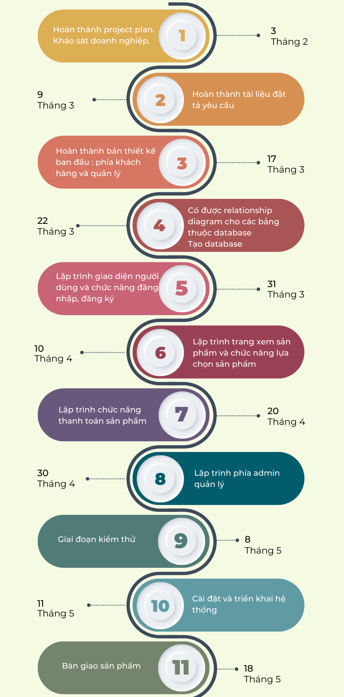

*Hình 26: Cột mốc thực hiện project*

## Kế hoạch trao đổi thông tin

### Kế hoạch họp nhóm

<*kế hoạch họp nhóm để tổng kết, rút kinh nghiệm và chuẩn bị cho bước tiếp theo*>

|  |  |  |  |
| --- | --- | --- | --- |
| **Thời gian** | **Nội dung dự kiến** | **Phương pháp** | **Chuẩn bị** |
| **22/2/2023** | - Chọn ra BA  - Chọn ra model cho phần mềm  - Soạn câu hỏi cho doạn nghiệp  - Lên kế hoạch thiết kế giao diện | Gặp trức tuyến qua google meet | Câu hỏi cho doanh nghiệp |
| **1/3/2023** | - Lên kế hoạch thiết kế phần mền | Gặp trức tuyến qua google meet | Có hoàn chỉnh bảng SRS |
| **8/3/2023** | - Lên kế hoạch thiết kế database  - Xem sét, đánh giá và chỉnh sửa bản thiết kế giao diện  Lên kết hoạch implement cho hệ thống  - Chia công việc cho dev các phần giao diện, layout | Gặp trức tuyến qua google meet | Hoàn tất bảng thiết kế hoàn chỉnh và database cho hệ thống, hoàn thiện |
| **15/3/2023** | - Lên kết hoạch implement phần tiếp theo cho hệ thống  - Chia công việc cho phần chức năng giao diện | Gặp trức tuyến qua google meet | Có được sản phẩm giao diện, các layout |
| **…** | … | … | … |

*Bảng 9: Kế hoạch họp nhóm*

### Kế hoạch báo cáo với Product Owner

|  |  |  |
| --- | --- | --- |
| **Thời gian** | Nội dung dự kiến | Chuẩn bị |
| **8:25**  **20/05** | Báo cáo về tài liệu  Demo sản phẩm | Tài liệu SRS  Tài liệu hướng dẫn sử dụng  Tài liệu thiết kế  Tài liệu coding  Tài liệu testing  Biên bản nghiệm thu và bàn giao sản phẩm |

*Bảng 10: Kế hoạch báo cáo với Product Owner*

### Công cụ hỗ trợ

* Zalo : trao đổi online
* Google docs : chứa các loại tài liệu như SRS, project plans
* Google meet : hộp nhóm
* Staruml : vẽ cái sơ đồ cần thiết như usecase diagram, sequence diagram…
* Figma : thiết kế giao diện
* Microsoft SQL : hệ điều hành cho phần mềm
* Visual studio 2022: công cụ chính để code đồ án
* Window form app (.NET framework) : project template

PHẦN IV – THIẾT KẾ DỮ LIỆU

# Erd và mô hình quan hệ:

## A picture containing text, diagram, plan, parallel Description automatically generatedDatabase diagram

*Hình 27: Database diagram*

## ERD

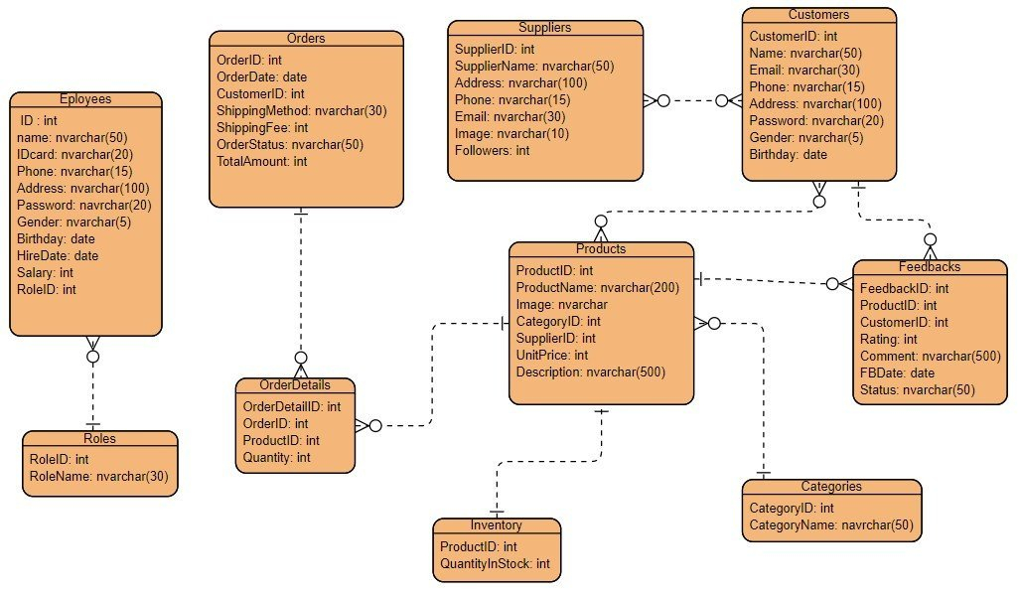

*Hình 28: ERD*

# Function :

CREATE FUNCTION GetOrderDetails(@OrderID int)

RETURNS nvarchar(max)

AS

BEGIN

DECLARE @OrderDetails nvarchar(max);

SELECT @OrderDetails = STRING_AGG(CONCAT(ProductName, ' (', CAST(Quantity AS nvarchar(10)), ')'), '; ')

FROM OrderDetails od

INNER JOIN Products p ON od.ProductID = p.ProductID

WHERE od.OrderID = @OrderID;

RETURN @OrderDetails;

END;

# Các câu lệnh tạo cơ sở dữ liệu:

CREATE DATABASE HASAKI

USE HASAKI

CREATE TABLE Roles (--PHÂN QUYỀN CHỨC VỤ CHO EMPLOYEES

RoleID int PRIMARY KEY,

RoleName nvarchar(50)

)

CREATE TABLE Employees (--NHÂN VIÊN

EmployeeID int IDENTITY(1,1) PRIMARY KEY,

Name nvarchar(50),

CardID nvarchar(50),

Phone nvarchar(20),

Address nvarchar(100),

Password nvarchar(30),

Gender nvarchar(10),

Birthday date,

HireDate date,

Salary int,

RoleID int FOREIGN KEY REFERENCES Roles(RoleID)

)

CREATE TABLE Customers (--KHÁCH HÀNG

CustomerID int IDENTITY(1,1) PRIMARY KEY,

Name nvarchar(50),

Email nvarchar(50),

Phone nvarchar(20),

Address nvarchar(100),

Password nvarchar(30),

Gender nvarchar(10),

Birthday date

)

CREATE TABLE Suppliers (--NHÀ CUNG CẤP

SupplierID int IDENTITY(1,1) PRIMARY KEY,

SupplierName nvarchar(50),

Address nvarchar(100),

Phone nvarchar(20),

Email nvarchar(50),

Image nvarchar(50),

Followers nvarchar(50)

)

CREATE TABLE Categories (--DANH MỤC SẢN PHẨM(LOẠI SẢN PHẨM)

CategoryID int PRIMARY KEY,

CategoryName nvarchar(50)

)

CREATE TABLE Products (--SẢN PHẨM

ProductID int IDENTITY(1,1) PRIMARY KEY,

ProductName nvarchar(500),

Image nvarchar(200),

CategoryID int FOREIGN KEY REFERENCES Categories(CategoryID),

SupplierID int FOREIGN KEY REFERENCES Suppliers(SupplierID),

UnitPrice int,

Description nvarchar(1000)

)

CREATE TABLE Inventory (--KHO

ProductID int PRIMARY KEY FOREIGN KEY REFERENCES Products(ProductID),

QuantityInStock int

)

CREATE TABLE Orders (--ĐƠN HÀNG

OrderID int IDENTITY(1,1) PRIMARY KEY,

OrderDate datetime,

CustomerID int FOREIGN KEY REFERENCES Customers(CustomerID),

ShippingMethod nvarchar(50),

ShippingFee int,

OrderStatus nvarchar(50),

TotalAmount int

)

CREATE TABLE OrderDetails (--CHI TIẾT ĐƠN HÀNG

OrderDetailID int IDENTITY(1,1) PRIMARY KEY,

OrderID int FOREIGN KEY REFERENCES Orders(OrderID),

ProductID int FOREIGN KEY REFERENCES Products(ProductID),

Quantity int

)

CREATE TABLE feedback(-- hên xui có thể bỏ bảng này

FeedbackID int IDENTITY(1,1) PRIMARY KEY,

ProductID int FOREIGN KEY REFERENCES Products(ProductID),

CustomerID int FOREIGN KEY REFERENCES Customers(CustomerID),

Rating INT,

Comment NVARCHAR(200),

FeedbackDate date,

commentStatus NVARCHAR(10)

--CONSTRAINT FK_ProductID FOREIGN KEY (ProductID) REFERENCES Products(ProductID),

--CONSTRAINT FK_CustomerID FOREIGN KEY (CustomerID) REFERENCES Customers(CustomerID)

)

CREATE TABLE Suppliers_Customers (--NHÀ CUNG CẤP

FollowerID int IDENTITY(1,1) PRIMARY KEY,

SupplierID int FOREIGN KEY REFERENCES Suppliers(SupplierID),

CustomerID int FOREIGN KEY REFERENCES Customers(CustomerID),

--CONSTRAINT FK_SupplierID FOREIGN KEY (SupplierID) REFERENCES Suppliers(SupplierID),

--CONSTRAINT FK_CustomerID FOREIGN KEY (CustomerID) REFERENCES Customers(CustomerID)

)

Create table Product_Customers(

LikeID int IDENTITY(1,1) PRIMARY KEY,

ProductID int FOREIGN KEY REFERENCES Products(ProductID),

CustomerID int FOREIGN KEY REFERENCES Customers(CustomerID),

--CONSTRAINT FK_ProductID FOREIGN KEY (ProductID) REFERENCES Products(ProductID),

--CONSTRAINT FK_CustomerID FOREIGN KEY (CustomerID) REFERENCES Customers(CustomerID)

)

# Các câu lệnh truy vấn:

SELECT * FROM feedback

SELECT * FROM Customers WHERE CustomerID = @CustomerId

SELECT MAX(CustomerID) FROM Customers

SELECT * FROM Employees WHERE EmployeeID = @EmployeeID

SELECT MAX(EmployeeID) FROM Employees

SELECT RoleID, RoleName FROM Roles

SELECT * FROM Inventory WHERE ProductID = @ProductId

SELECT MAX(ProductID) FROM Inventory

SELECT COUNT(*) FROM Products WHERE ProductID = @ProductID

SELECT EmployeeID FROM Employees WHERE Phone=@username AND Password=@password

SELECT * FROM Orders WHERE OrderID = @orderId

SELECT * FROM Products WHERE ProductID = @productId

SELECT MAX(ProductID) FROM Products

SELECT SupplierID FROM Suppliers

SELECT CategoryID FROM Categories

SELECT * FROM Orders WHERE CONVERT(date, OrderDate) = @SearchDate

SELECT * FROM Categories

SELECT * FROM OrderDetails WHERE ProductID in (SELECT ProductID FROM Products WHERE CategoryID = (SELECT CategoryID FROM Categories WHERE CategoryName = @Loai))

SELECT SUM(od.Quantity * p.UnitPrice) AS TotalSum FROM OrderDetails od INNER JOIN Products p ON od.ProductID = p.ProductID WHERE p.CategoryID = (SELECT CategoryID FROM Categories WHERE CategoryName = @Loai)

SELECT * FROM Suppliers WHERE SupplierID = @supplierID

SELECT MAX(SupplierID) FROM Suppliers

SELECT QuantityInStock FROM Inventory WHERE ProductID = @productId

SELECT p.ProductName, p.UnitPrice, c.CategoryName FROM Products p JOIN Categories c ON p.CategoryID = c.CategoryID WHERE ProductID IN (" + string.Join(",", ShoppingCart) + ")

SELECT p.ProductName, c.CategoryName, p.UnitPrice FROM Products p JOIN Categories c ON p.CategoryID = c.CategoryID WHERE p.ProductID = @ProductId

SELECT Name, Address FROM Customers WHERE CustomerID = {user.UserID}

SELECT ProductName FROM Products WHERE ProductID = @ProductId

DELETE FROM feedback WHERE FeedbackID = @feedbackId

DELETE FROM Suppliers_Customers WHERE CustomerID = @CustomerID AND SupplierID = @SupplierID

SELECT TOP 5 * FROM Suppliers ORDER BY SupplierID DESC

SELECT TOP 10 ProductName, Image, UnitPrice, Description,ProductID FROM Products ORDER BY ProductID DESC

SELECT TOP 4 p.ProductName, p.Image, p.UnitPrice, p.Description, p.ProductID FROM Products p INNER JOIN Categories c ON p.CategoryID = c.CategoryID WHERE c.CategoryName = 'Face Wash' ORDER BY p.ProductID DESC

SELECT * FROM Products WHERE ProductName LIKE '%' + @productName + '%' ORDER BY UnitPrice DESC

SELECT * FROM Products ORDER BY UnitPrice DESC

SELECT * FROM Products WHERE CategoryID = @CategoryID ORDER BY UnitPrice DESC

SELECT * FROM Products WHERE SupplierID = @supplierid ORDER BY UnitPrice DESC

SELECT * FROM Products WHERE ProductName LIKE '%' + @productName + '%' ORDER BY UnitPrice ASC

SELECT * FROM Products ORDER BY UnitPrice ASC

SELECT * FROM Products WHERE CategoryID = @CategoryID ORDER BY UnitPrice ASC

SELECT * FROM Products WHERE SupplierID = @supplierid ORDER BY UnitPrice ASC

SELECT * FROM Products WHERE ProductName LIKE '%' + @productName + '%'

SELECT * FROM Products

SELECT MAX(ProductID) FROM Products

SELECT MAX(EmployeeID) FROM Employees

DELETE FROM Products WHERE ProductID = @id

DELETE FROM Customers WHERE CustomerID = @id

DELETE FROM Orders WHERE OrderID = @id

DELETE FROM Employees WHERE EmployeeID = @id

DELETE FROM feedback WHERE FeedbackID = @id

PHẦN V – THIẾT KẾ XỬ LÝ

**Tài liệu Coding**

# Môi trường Code - Visual Studio:

Visual Studio là một môi trường phát triển tích hợp (Integrated Development Environment - IDE) phổ biến được phát triển bởi Microsoft. Nó cung cấp các công cụ và tài nguyên để phát triển ứng dụng trên nền tảng .NET và các ngôn ngữ lập trình khác nhau như C#, VB.NET, F#, C++, Python, và nhiều ngôn ngữ khác.

Dưới đây là một tài liệu giới thiệu cơ bản về Visual Studio:

## Tổng quan:

* Visual Studio cung cấp một giao diện người dùng mạnh mẽ và dễ sử dụng để phát triển ứng dụng.
* Nó đi kèm với một bộ công cụ phong phú để xây dựng, biên dịch, gỡ lỗi và triển khai ứng dụng.
* Visual Studio hỗ trợ nhiều dự án và mô hình phát triển khác nhau, từ ứng dụng di động và web đến ứng dụng máy tính và dịch vụ đám mây.

## Tính năng chính:

* Biên dịch và gỡ lỗi mã nguồn: Visual Studio cung cấp bộ biên dịch mạnh mẽ và công cụ gỡ lỗi để phát triển và kiểm tra mã nguồn của bạn.
* Thiết kế giao diện người dùng: Nó cung cấp trình thiết kế giao diện đồ họa để tạo và tùy chỉnh giao diện người dùng của ứng dụng. Quản lý mã nguồn: Visual Studio tích hợp với các hệ thống quản lý mã nguồn như Git và TFS để quản lý lịch sử và phiên bản của mã nguồn.
* Tự động hoá xây dựng và triển khai: Nó hỗ trợ việc tự động hoá các quy trình xây dựng và triển khai ứng dụng để giảm thiểu công sức và tối ưu hóa quy trình làm việc.
* Hỗ trợ đa ngôn ngữ và nền tảng: Visual Studio hỗ trợ nhiều ngôn ngữ lập trình và nền tảng, cho phép bạn phát triển ứng dụng trên nhiều môi trường khác nhau.

## Cộng đồng và tài nguyên:

* Visual Studio có một cộng đồng rộng lớn của các nhà phát triển, chia sẻ kiến thức, tài liệu, và các tài nguyên hữu ích.
* Microsoft cung cấp nhiều tài liệu, ví dụ.

## Tích hợp dịch vụ và công nghệ:

* Visual Studio tích hợp với các dịch vụ và công nghệ phổ biến như Azure Cloud Services, SQL Server, Azure DevOps, và nhiều hơn nữa.
* Bằng cách sử dụng Visual Studio, bạn có thể dễ dàng triển khai và quản lý ứng dụng trên đám mây, cơ sở dữ liệu và môi trường phát triển khác

## Môi trường phát triển linh hoạt:

* Visual Studio cung cấp một môi trường phát triển linh hoạt, cho phép bạn tùy chỉnh và mở rộng các tính năng theo nhu cầu của mình.
* Bạn có thể cài đặt các tiện ích và phần mở rộng từ cộng đồng, giúp tăng cường hiệu suất và tối ưu quy trình làm việc của bạn.

## Hỗ trợ cho nhà phát triển:

* Visual Studio cung cấp các công cụ hỗ trợ đáng tin cậy cho việc phát triển ứng dụng, bao gồm IntelliSense, gỡ lỗi thông minh, kiểm tra mã nguồn và phân tích mã.
* Nó cũng có khả năng kiểm tra chất lượng mã và tối ưu hóa hiệu suất ứng dụng.

## Tích hợp kiểm thử và triển khai:

* Visual Studio cung cấp các công cụ kiểm thử tích hợp để giúp bạn tạo, thực thi và tự động hóa quy trình kiểm thử ứng dụng.
* Bạn cũng có thể triển khai ứng dụng của mình thông qua các công cụ tích hợp để đảm bảo quá trình triển khai suôn sẻ và ổn định.

## Hỗ trợ cộng tác và quản lý dự án:

* Visual Studio cho phép nhóm phát triển làm việc cùng nhau thông qua tích hợp với các công cụ quản lý dự án như Azure DevOps và Team Foundation Server.
* Nó cung cấp tính năng nhất quán và đồng bộ hóa cho việc chia sẻ và quản lý mã nguồn, công việc và tài nguyên trong dự án.

## Hỗ trợ phát triển ứng dụng đa nền tảng:

* Visual Studio hỗ trợ phát triển ứng dụng đa nền tảng, cho phép bạn tạo ứng dụng chạy trên nhiều hệ điều hành và thiết bị khác nhau.
* Bạn có thể phát triển ứng dụng di động cho iOS và Android bằng Xamarin, phát triển ứng dụng web sử dụng ASP.NET và HTML/CSS/JavaScript, và phát triển ứng dụng máy tính trên nền tảng Windows.

## Cộng đồng lớn và tài nguyên phong phú:

* Visual Studio được sử dụng rộng rãi và có một cộng đồng lớn của các nhà phát triển trên toàn thế giới.
* Cộng đồng này chia sẻ kiến thức, kinh nghiệm, tài liệu và các tài nguyên hữu ích khác, giúp bạn giải quyết các vấn đề phát triển và tận dụng tối đa Visual Studio.

## Hỗ trợ tích hợp của công nghệ Microsoft:

* Visual Studio tích hợp một cách tốt với các công nghệ và dịch vụ của Microsoft, bao gồm Azure Cloud Services, SQL Server, Office 365 và nhiều hơn nữa.
* Bạn có thể dễ dàng kết nối và tương tác với các dịch vụ và công nghệ này trong quá trình phát triển ứng dụng của mình.

## Hỗ trợ và cập nhật liên tục:

* Visual Studio được Microsoft cung cấp hỗ trợ và cập nhật liên tục để đảm bảo rằng bạn có được phiên bản mới nhất và các bản vá lỗi, cùng với các tính năng và cải tiến mới nhất.
* Bạn có thể tận dụng các cập nhật này để nâng cao hiệu suất, bảo mật và khả năng phát triển của mình.

Tóm lại, Visual Studio là một IDE mạnh mẽ và linh hoạt cho việc phát triển ứng dụng trên nhiều nền tảng. Với tích hợp các công cụ và dịch vụ, cộng đồng lớn và tài nguyên phong phú, Visual Studio là một công cụ quan trọng để giúp nhà phát triển tạo ra các ứng dụng chất lượng cao và hiệu quả.

# Code Ứng Dụng Hasaki:

## Tổ chức thư mục code:

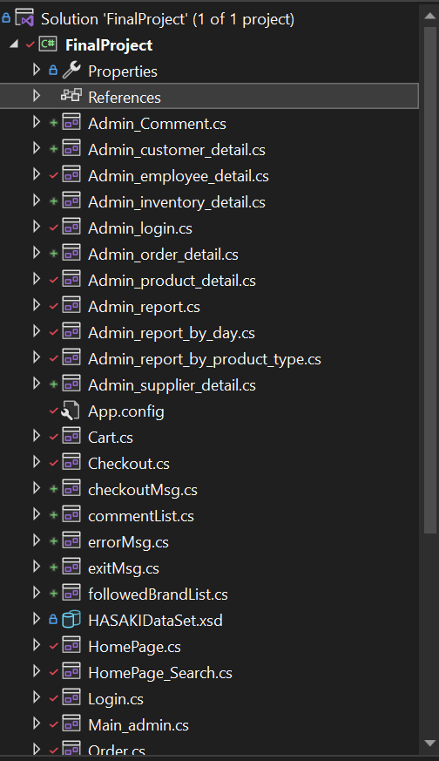

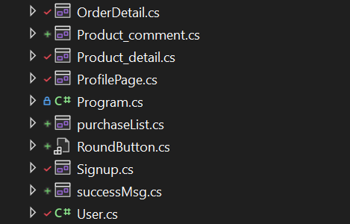

## Các phần của Project:

**App.config:**

<?xml version="1.0" encoding="utf-8" ?>

<configuration>

<configSections>

</configSections>

<connectionStrings>

<add name="FinalProject.Properties.Settings.HASAKIConnectionString"

connectionString="Data Source=DESKTOP-8DVN6UG;Initial Catalog=HASAKI1;Integrated Security=True"

providerName="System.Data.SqlClient" />

</connectionStrings>

<startup>

<supportedRuntime version="v4.0" sku=".NETFramework,Version=v4.7.2" />

</startup>

</configuration>

**App.config là nơi lưu thông tin cấu hình của Project như thông connectionString**

**Login.cs**

**Code Break Down:**

Đây là một Form để xử lý sự kiện đăng nhập vào ứng dụng Hasaki, cấu trúc file code Form Login được tổ chức như sau:

* Khai báo các thư viện và namespace cần thiết.
* Class Login được định nghĩa. Lớp này đại diện cho form đăng nhập của ứng dụng.
* Lớp Login có một biến thành viên là user, đại diện cho đối tượng người dùng.
* Hàm khởi tạo **Login()** được sử dụng để khởi tạo đối tượng Login và thực hiện các cài đặt ban đầu cho form.
* Hàm sự kiện **button1_Click** được thực thi khi người dùng nhấp vào nút "Thoát". Nó dùng để đóng ứng dụng.
  + **Code:**

private void button1_Click(object sender, EventArgs e)

{

Application.Exit();

}

* Hàm sự kiện **userName_Click** và **password_Click** được thực thi khi người dùng nhấp vào ô tên người dùng và mật khẩu. Chúng thay đổi màu nền của các điều khiển để làm nổi bật.
  + **Code:**

private void userName_Click(object sender, EventArgs e)

{

userName.BackColor = Color.White;

panel4.BackColor = Color.White;

panel6.BackColor = SystemColors.Control;

password.BackColor = SystemColors.Control;

}

private void password_Click(object sender, EventArgs e)

{

password.BackColor = Color.White;

panel6.BackColor = Color.White;

userName.BackColor = SystemColors.Control;

panel4.BackColor = SystemColors.Control;

}

* Hàm sự kiện **button3_Click** được thực thi khi người dùng nhấp vào nút "Đăng ký". Nó mở form Đăng ký.
  + **Code:**

private void button3_Click(object sender, EventArgs e)

{

Signup signup = new Signup();

signup.ShowDialog();

}

* Hàm sự kiện **lbSignUpAsAdmin_Click** được thực thi khi người dùng nhấp vào nhãn "Đăng nhập với tư cách Quản trị viên". Nó mở form Đăng nhập của Quản trị viên.
  + **Code:**

private void lbSignUpAsAdmin_Click(object sender, EventArgs e)

{

Admin_login adminLogin = new Admin_login();

adminLogin.Show();

this.Hide();

}

* Hàm sự kiện btnLogin_Click được thực thi khi người dùng nhấp vào nút "Đăng nhập". Nó gọi phương thức Login_Check để kiểm tra đăng nhập. Hàm sự kiện **btnSignup_Click** được thực thi khi người dùng nhấp vào nút "Đăng ký". Nó mở form Đăng ký.
  + **Code:**

private void btnSignup_Click(object sender, EventArgs e)

{

Signup signup = new Signup();

signup.Show();

this.Hide();

}

* Hàm sự kiện **password_KeyPress** được thực thi khi người dùng nhấn phím Enter trong ô mật khẩu. Nếu người dùng nhấn Enter, nó gọi phương thức Login_Check để kiểm tra đăng nhập.
  + **Code:**

private void password_KeyPress(object sender, KeyPressEventArgs e)

{

if (e.KeyChar == (char)Keys.Enter)

{

Login_Check();

}

}

* Phương thức **Login_Check** được sử dụng để kiểm tra đăng nhập của người dùng. Nó kiểm tra xem tên người dùng và mật khẩu có khớp với dữ liệu trong cơ sở dữ liệu hay không. Nếu đăng nhập thành công, nó tạo một đối tượng User và chuyển đến trang chủ (HomePage). Nếu đăng nhập không thành công, nó hiển thị một thông báo lỗi thông báo rằng tên người dùng hoặc mật khẩu không hợp lệ.
  + **Code:**

private void Login_Check()

{

if (!userName.Text.Equals("") && !password.Text.Equals(""))

{

string connectionString = ConfigurationManager.ConnectionStrings["FinalProject.Properties.Settings.HASAKIConnectionString"].ConnectionString;

//string connectionString = @"Data Source=(local)\SQLEXPRESS;Initial Catalog=HASAKI;Integrated Security=True";

string query = "SELECT CustomerID,Name FROM Customers WHERE Phone=@username AND Password=@password";

using (SqlConnection connection = new SqlConnection(connectionString))

{

using (SqlCommand command = new SqlCommand(query, connection))

{

command.Parameters.AddWithValue("@username", userName.Text);

command.Parameters.AddWithValue("@password", password.Text);

connection.Open();

//object result = command.ExecuteScalar();

SqlDataReader reader = command.ExecuteReader();

if (reader.Read())

{

int customerID = reader.GetInt32(0);

string customerName = reader.GetString(1);

user = new User(customerID,customerName);

HomePage homePage = new HomePage(user,true);

homePage.Show();

this.Hide();

}else{

// Invalid username or password

errorMsg errorMsg = new errorMsg("Invalid username or password");

errorMsg.Show();

}

}

}

}

else

{

errorMsg errorMsg = new errorMsg("Invalid username or password");

errorMsg.Show();

}

}

* Hàm **btnLogin_Paint** và **btnSignup_Paint** được sử dụng để vẽ hình dạng tròn cho các nút "Đăng nhập" và "Đăng ký" trên form.
  + **Code:**

private void btnLogin_Paint(object sender, PaintEventArgs e)

{

Button button = (Button)sender;

Rectangle rectangle = new Rectangle(0, 0, button.Width, button.Height);

int borderRadius = 10;

GraphicsPath path = GetRoundPath(rectangle, borderRadius);

button.Region = new Region(path);

using (Pen pen = new Pen(button.BackColor, 1))

{

e.Graphics.DrawPath(pen, path);

}

}

private void btnSignup_Paint(object sender, PaintEventArgs e)

{

Button button = (Button)sender;

Rectangle rectangle = new Rectangle(0, 0, button.Width, button.Height);

int borderRadius = 10;

GraphicsPath path = GetRoundPath(rectangle, borderRadius);

button.Region = new Region(path);

using (Pen pen = new Pen(button.BackColor, 1))

{

e.Graphics.DrawPath(pen, path);

}

}

* Phương thức **GetRoundPath** được sử dụng để tạo hình dạng tròn cho các nút. Nó tạo một đường dẫn đa giác với các góc được làm tròn để tạo hình dạng tròn cho nút. Cả hai phương thức Paint được gọi trong sự kiện Paint của các nút để vẽ hình dạng tròn cho chúng.
  + **Code:**

private GraphicsPath GetRoundPath(Rectangle rectangle, int borderRadius)

{

GraphicsPath path = new GraphicsPath();

path.AddArc(rectangle.X, rectangle.Y, borderRadius * 2, borderRadius * 2, 180, 90);

path.AddLine(rectangle.X + borderRadius, rectangle.Y, rectangle.X + rectangle.Width - borderRadius * 2, rectangle.Y);

path.AddArc(rectangle.X + rectangle.Width - borderRadius * 2, rectangle.Y, borderRadius * 2, borderRadius * 2, 270, 90);

path.AddLine(rectangle.X + rectangle.Width, rectangle.Y + borderRadius * 2, rectangle.X + rectangle.Width, rectangle.Y + rectangle.Height - borderRadius * 2);

path.AddArc(rectangle.X + rectangle.Width - borderRadius * 2, rectangle.Y + rectangle.Height - borderRadius * 2, borderRadius * 2, borderRadius * 2, 0, 90);

path.AddLine(rectangle.X + rectangle.Width - borderRadius * 2, rectangle.Y + rectangle.Height, rectangle.X + borderRadius * 2, rectangle.Y + rectangle.Height);

path.AddArc(rectangle.X, rectangle.Y + rectangle.Height - borderRadius * 2, borderRadius * 2, borderRadius * 2, 90, 90);

path.AddLine(rectangle.X, rectangle.Y + rectangle.Height - borderRadius * 2, rectangle.X, rectangle.Y + borderRadius * 2);

path.CloseFigure();

return path;

}

Tổng thể, đoạn mã này đại diện cho form đăng nhập vào ứng dụng Hasaki. Nó xử lý các sự kiện như đăng nhập, đăng ký và thoát, kiểm tra thông tin đăng nhập của người dùng và chuyển đến trang chủ nếu đăng nhập thành công. Ngoài ra, nó cũng có chức năng vẽ hình dạng tròn cho các nút trên form.

**Signup.cs:**

**Code Breakdown:**

Đây là một form để xử lý các sự kiện, yêu cầu đến việc đăng ký tài khoản trong hệ thống, cấu trúc file code Form Sigup được tổ chức như sau:

* Khai báo các thư viện và namespace cần thiết.
* Class SignUp được định nghĩa. Lớp này đại diện cho form đăng ký của ứng dụng. Lớp SignUp có các biến thành viên sau:
  + **connectionString**: Lưu trữ chuỗi kết nối để kết nối đến cơ sở dữ liệu.
* Phương thức khởi tạo **Signup**():
  + Phương thức này được gọi khi một đối tượng của lớp Signup được tạo.
  + Phương thức này khởi tạo các thành phần của form đăng ký tài khoản.
  + **Code:**

public Signup()

{

InitializeComponent();

}

* Xử lý sự kiện click của nút "**button1**" (nút thoát):
  + Phương thức **button1_Click** được gọi khi nút "**button1**" được nhấn.
  + Phương thức này gọi Application.Exit() để thoát khỏi ứng dụng.
  + **Code:**

private void button1_Click(object sender, EventArgs e)

{

Application.Exit();

}

* Xử lý sự kiện click của nút "**btnSignUp**" (nút đăng ký):
  + Phương thức **btnSignUp_Click** được gọi khi nút "**btnSignUp**" được nhấn.
  + Phương thức này lấy giá trị nhập liệu từ các điều khiển trên form (txtName, txtEmail, txtPassword, txtSDT, txtAddress, dateOfBirth, rdbMale, rdbFemale). Kiểm tra tính hợp lệ của mật khẩu sử dụng phương thức checkPassword.
  + Nếu mật khẩu hợp lệ, một kết nối đến cơ sở dữ liệu được mở sử dụng SqlConnection. Một câu truy vấn INSERT được tạo và thực thi để thêm thông tin người dùng mới vào bảng Customers. Kết nối đến cơ sở dữ liệu được đóng. Hiển thị thông báo cho người dùng cho biết tài khoản đã được tạo thành công.
  + Nếu mật khẩu không hợp lệ, một form **errorMsg** được hiển thị với thông báo lỗi tương ứng.
  + **Code:**

private void btnSignUp_Click(object sender, EventArgs e)

{

String name = txtName.Text;

String email = txtEmail.Text;

String password = txtPassword.Text;

String sdt = txtSDT.Text;

String address = txtAddress.Text;

// Retrieve the value from the masked textbox

string dateValue = dateOfBirth.Text;

// Parse the value as a DateTime object

DateTime selectedDate = DateTime.ParseExact(dateValue, "dd/MM/yyyy", CultureInfo.InvariantCulture);

// Format the date as 'yy-MM-dd'

string formattedDate = selectedDate.ToString("yyyy-MM-dd");

string gioiTinh = "";

if (rdbMale.Checked)

{

gioiTinh = "Male";

}

else if (rdbFemale.Checked)

{

gioiTinh = "Female";

}

if (checkPassword(password))

{

//string connectionString = @"Data Source=(local)\SQLEXPRESS;Initial Catalog=HASAKI;Integrated Security=True";

SqlConnection connection = new SqlConnection(connectionString);

connection.Open();

string insertQuery = "INSERT INTO Customers (Name, Email, Phone, Address, Password, Gender, Birthday) VALUES (@Name, @Email, @Phone, @Address, @Password, @Gender, @Birthday)";

SqlCommand command = new SqlCommand(insertQuery, connection);

// replace with your own logic for generating customer ID

command.Parameters.AddWithValue("@Name", name); // replace with actual name entered by user

command.Parameters.AddWithValue("@Email", email);

command.Parameters.AddWithValue("@Phone", sdt);

command.Parameters.AddWithValue("@Address", address);

command.Parameters.AddWithValue("@Password", password);

command.Parameters.AddWithValue("@Gender", gioiTinh); // replace with actual gender selected by user

command.Parameters.AddWithValue("@Birthday", formattedDate);

command.ExecuteNonQuery();

// Close the database connection

connection.Close();

// Display a message indicating that the customer has been added

MessageBox.Show("Create Account Successfully!.");

}

else

{

errorMsg errorMsg = new errorMsg("Password must atleast more than 8 digit and must contain at least one uppercase letter, one lowercase letter, and one digit");

errorMsg.Show();

}

}

* Xử lý sự kiện click của nút "**btnLogin**" (nút chuyển đến trang đăng nhập):
  + Phương thức **btnLogin_Click** được gọi khi nút "**btnLogin**" được nhấn.
  + Phương thức này tạo một đối tượng Login (là một form đăng nhập) và hiển thị nó bằng cách gọi login.Show().
  + Form hiện tại (Signup) sẽ được ẩn bằng cách gọi this.Hide().
  + **Code:**

private void btnLogin_Click(object sender, EventArgs e)

{

Login login = new Login();

login.Show();

this.Hide();

}

* Phương thức **checkPassword**:
  + Phương thức này kiểm tra tính hợp lệ của một mật khẩu.
  + Mật khẩu được coi là hợp lệ nếu có ít nhất 8 ký tự và chứa ít nhất một chữ cái viết hoa, một chữ cái viết thường và một chữ số. Phương thức sử dụng vòng lặp để kiểm tra từng ký tự trong mật khẩu và xác định xem có thỏa mãn các yêu cầu trên hay không.
  + **Code:**

private bool checkPassword(string password)

{

// Password length must be at least 8 characters

if (password.Length < 8)

{

return false;

}

// Password must contain at least one uppercase letter, one lowercase letter, and one digit

bool hasUppercase = false;

bool hasLowercase = false;

bool hasDigit = false;

foreach (char c in password)

{

if (char.IsUpper(c))

{

hasUppercase = true;

}

else if (char.IsLower(c))

{

hasLowercase = true;

}

else if (char.IsDigit(c))

{

hasDigit = true;

}

}

if (!hasUppercase || !hasLowercase || !hasDigit)

{

return false;

}

// Password is valid

return true;

}

* Xử lý sự kiện **Signup_FormClosed**:
  + Phương thức này được gọi khi form Signup đóng.
  + Phương thức này gọi Application.Exit() để thoát khỏi ứng dụng.
  + **Code:**

private void Signup_FormClosed(object sender, FormClosedEventArgs e)

{

Application.Exit();

}

Tổng quát, form SignUp đảm nhận trách nhiệm xử lý các yêu cầu của người dùng về tạo tài khoản mới để sử dụng hệ thống. Nếu tài khoản hợp lệ thì sẽ thêm dữ liệu mới vào hệ cơ sở dữ liệu.

**HomePage.cs**

Code breakdown:

Đây là một Form để xử lý các sự kiện liên quan đến trang HomePage của ứng dụng Hasaki, cấu trúc file code Form Homepage được tổ chức như sau:

* Khai báo các thư viện và namespace cần thiết.
* Class HomePage được định nghĩa. Lớp này đại diện cho form chính của ứng dụng. Lớp HomePage có các biến thành viên sau:
  + **user:** Đại diện cho một đối tượng người dùng.
  + **isFirstLoad**: Xác định liệu đây có phải lần đầu tiên form được tải hay không.
  + **connectionString**: Lưu trữ chuỗi kết nối để kết nối đến cơ sở dữ liệu.
* Hàm khởi tạo **HomePage**(User user, bool isFirstLoad) khởi tạo đối tượng HomePage. Nó đặt giá trị cho các biến user và isFirstLoad và thiết lập kích thước của form.
* Hàm sự kiện **HomePage_Load** được thực thi khi form được tải. Nó thực hiện một số công việc sau: Nếu đây là lần tải đầu tiên, nó hiển thị một thông báo thành công với tên của người dùng. Nó gọi một số phương thức để tải các sản phẩm phổ biến, sản phẩm chăm sóc da phổ biến, sản phẩm nước hoa hồng, sản phẩm rửa mặt và các thương hiệu mới nhất.
  + **Code:**

private void HomePage_Load(object sender, EventArgs e)

{

if (isFirstLoad)

{

successMsg successMsg = new successMsg("Welcome " + user.UserName + " back to Hasaki <3");

successMsg.TopMost = true;

successMsg.Show();

isFirstLoad = false;

}

LoadPopularProducts();

LoadPopularSkincareProducts();

loadTonerProduct();

loadFaceWashProduct();

loadLatestBrand();

}

* Phương thức **loadLatestBrand** truy xuất 5 thương hiệu mới nhất từ cơ sở dữ liệu và điền thông tin của chúng vào form trang chủ, chẳng hạn như hình ảnh và tên.
  + **Code:**

private void loadLatestBrand()

{

string query = "SELECT TOP 5 * FROM Suppliers ORDER BY SupplierID DESC";

using (SqlConnection connection = new SqlConnection(connectionString))

{

using (SqlCommand command = new SqlCommand(query, connection))

{

try

{

connection.Open();

using (SqlDataReader reader = command.ExecuteReader())

{

if (reader.HasRows)

{

int i = 1;

while (reader.Read())

{

// Get data from each column

int supplierId = (int)reader["SupplierID"];

string supplierName = (string)reader["SupplierName"];

string address = (string)reader["Address"];

string phone = (string)reader["Phone"];

string email = (string)reader["Email"];

string image = (string)reader["Image"];

string followers = (string)reader["Followers"];

//load data to homepage form:

switch (i)

{

case 1:

pictureBoxBrand1.Image = Image.FromFile(@"Images\productImages\" + image);

labelBrand1.Text = supplierName;

pictureBoxBrand1.Click += (sender, e) => brandProductSearch(supplierId);

break;

case 2:

pictureBoxBrand2.Image = Image.FromFile(@"Images\productImages\" + image);

labelBrand2.Text = supplierName;

pictureBoxBrand2.Click += (sender, e) => brandProductSearch(supplierId);

break;

case 3:

pictureBoxBrand3.Image = Image.FromFile(@"Images\productImages\" + image);

labelBrand3.Text = supplierName;

pictureBoxBrand3.Click += (sender, e) => brandProductSearch(supplierId);

break;

case 4:

pictureBoxBrand4.Image = Image.FromFile(@"Images\productImages\" + image);

labelBrand4.Text = supplierName;

pictureBoxBrand4.Click += (sender, e) => brandProductSearch(supplierId);

break;

case 5:

pictureBoxBrand5.Image = Image.FromFile(@"Images\productImages\" + image);

labelBrand5.Text = supplierName;

pictureBoxBrand5.Click += (sender, e) => brandProductSearch(supplierId);

break;

default:

break;

}

i++;

}

}

reader.Close();

}

}

catch (Exception ex)

{

// Handle exception

}

}

}

}

* Phương thức **updateStockStatus** truy xuất số lượng tồn kho của một sản phẩm cụ thể từ cơ sở dữ liệu và cập nhật nhãn tồn kho và nút mua hàng tương ứng.
  + **Code:**

private void updateStockStatus(int productId, Label stockLabel,Button buyButton)

{

using (SqlConnection connection = new SqlConnection(connectionString))

{

connection.Open();

string sql = "SELECT QuantityInStock FROM Inventory WHERE ProductID = @productId";

using (SqlCommand command = new SqlCommand(sql, connection))

{

command.Parameters.AddWithValue("@productId", productId);

int quantity = (int)command.ExecuteScalar();

stockLabel.Text = "(" +quantity.ToString() + " left)";

if(quantity == 0)

{

buyButton.Text = "No Left";

buyButton.Enabled = false;

}

}

}

}

* Phương thức **LoadPopularSkincareProduct**s truy xuất 10 sản phẩm chăm sóc da phổ biến nhất từ cơ sở dữ liệu và điền thông tin của chúng vào form, chẳng hạn như hình ảnh, tên, giá cả, v.v. Nó cũng gọi phương thức **updateStockStatus** để cập nhật trạng thái tồn kho của mỗi sản phẩm.
  + **Code:**

private void LoadPopularSkincareProducts() {

string query = "SELECT TOP 10 p.ProductName, p.Image, p.UnitPrice, p.Description, p.ProductID " +

"FROM Products p " +

"INNER JOIN Categories c ON p.CategoryID = c.CategoryID " +

"WHERE c.CategoryName = 'Cleanser' " +

"ORDER BY p.ProductID DESC";

using (SqlConnection connection = new SqlConnection(connectionString))

{

using (SqlCommand command = new SqlCommand(query, connection))

{

connection.Open();

SqlDataReader reader = command.ExecuteReader();

if (reader.HasRows)

{

int i = 1;

while (reader.Read())

{

string productName = reader.GetString(0);

int unitPrice = reader.GetInt32(2);

string imageFileName = reader.GetString(1);

int productId = reader.GetInt32(4);

// Assign the product name to the label

switch (i)

{

case 1:

updateStockStatus(productId, lbSkinCareInstock1, btnAddToCartSC1);

pictureBoxSkinCare1.Image = Image.FromFile(@"Images\productImages\" + imageFileName);

lbSkinCare1.Text = WrapText(productName, lbSkinCare1);

lbSkinCarePrice1.Text = FormatCurrency(unitPrice);

btnSkincareDetail1.Click += (sender, e) => sendToDetailPage(this.user, productId);

btnAddToCartSC1.Click += (sender, e) => { user.addToCart(productId); };

break;

case 2:

updateStockStatus(productId, lbSkinCareInstock2, btnAddToCartSC2);

pictureBoxSkinCare2.Image = Image.FromFile(@"Images\productImages\" + imageFileName);

lbSkinCare2.Text = WrapText(productName, lbSkinCare2);

lbSkinCarePrice2.Text = FormatCurrency(unitPrice);

btnSkincareDetail2.Click += (sender, e) => sendToDetailPage(this.user, productId);

btnAddToCartSC2.Click += (sender, e) => { user.addToCart(productId); };

break;

case 3:

updateStockStatus(productId, lbSkinCareInstock3, btnAddToCartSC3);

pictureBoxSkinCare3.Image = Image.FromFile(@"Images\productImages\" + imageFileName);

lbSkinCare3.Text = WrapText(productName, lbSkinCare3);

lbSkinCarePrice3.Text = FormatCurrency(unitPrice);

btnSkincareDetail3.Click += (sender, e) => sendToDetailPage(this.user, productId);

btnAddToCartSC3.Click += (sender, e) => { user.addToCart(productId); };

break;

case 4:

updateStockStatus(productId, lbSkinCareInstock4, btnAddToCartSC4);

pictureBoxSkinCare4.Image = Image.FromFile(@"Images\productImages\" + imageFileName);

lbSkinCare4.Text = WrapText(productName, lbSkinCare4);

lbSkinCarePrice4.Text = FormatCurrency(unitPrice);

btnSkincareDetail4.Click += (sender, e) => sendToDetailPage(this.user, productId);

btnAddToCartSC4.Click += (sender, e) => { user.addToCart(productId); };

break;

case 5:

updateStockStatus(productId, lbSkinCareInstock5, btnAddToCartSC5);

pictureBoxSkinCare5.Image = Image.FromFile(@"Images\productImages\" + imageFileName);

lbSkinCare5.Text = WrapText(productName, lbSkinCare5);

lbSkinCarePrice5.Text = FormatCurrency(unitPrice);

btnSkincareDetail5.Click += (sender, e) => sendToDetailPage(this.user, productId);

btnAddToCartSC5.Click += (sender, e) => { user.addToCart(productId); };

break;

case 6:

updateStockStatus(productId, lbSkinCareInstock6, btnAddToCartSC6);

pictureBoxSkinCare6.Image = Image.FromFile(@"Images\productImages\" + imageFileName);

lbSkinCare6.Text = WrapText(productName, lbSkinCare6);

lbSkinCarePrice6.Text = FormatCurrency(unitPrice);

btnSkincareDetail6.Click += (sender, e) => sendToDetailPage(this.user, productId);

btnAddToCartSC6.Click += (sender, e) => { user.addToCart(productId); };

break;

case 7:

updateStockStatus(productId, lbSkinCareInstock7, btnAddToCartSC7);

pictureBoxSkinCare7.Image = Image.FromFile(@"Images\productImages\" + imageFileName);

lbSkinCare7.Text = WrapText(productName, lbSkinCare7);

lbSkinCarePrice7.Text = FormatCurrency(unitPrice);

btnSkincareDetail7.Click += (sender, e) => sendToDetailPage(this.user, productId);

btnAddToCartSC7.Click += (sender, e) => { user.addToCart(productId); };

break;

case 8:

updateStockStatus(productId, lbSkinCareInstock8, btnAddToCartSC8);

pictureBoxSkinCare8.Image = Image.FromFile(@"Images\productImages\" + imageFileName);

lbSkinCare8.Text = WrapText(productName, lbSkinCare8);

lbSkinCarePrice8.Text = FormatCurrency(unitPrice);

btnSkincareDetail8.Click += (sender, e) => sendToDetailPage(this.user, productId);

btnAddToCartSC8.Click += (sender, e) => { user.addToCart(productId); };

break;

case 9:

updateStockStatus(productId, lbSkinCareInstock9, btnAddToCartSC9);

pictureBoxSkinCare9.Image = Image.FromFile(@"Images\productImages\" + imageFileName);

lbSkinCare9.Text = WrapText(productName, lbProductName9);

lbSkinCarePrice9.Text = FormatCurrency(unitPrice);

btnSkincareDetail9.Click += (sender, e) => sendToDetailPage(this.user, productId);

btnAddToCartSC9.Click += (sender, e) => { user.addToCart(productId); };

break;

case 10:

updateStockStatus(productId, lbSkinCareInstock10, btnAddToCartSC10);

pictureBoxSkinCare10.Image = Image.FromFile(@"Images\productImages\" + imageFileName);

lbSkinCare10.Text = WrapText(productName, lbSkinCare10);

lbSkinCarePrice10.Text = FormatCurrency(unitPrice);

btnSkincareDetail10.Click += (sender, e) => sendToDetailPage(this.user, productId);

btnAddToCartSC10.Click += (sender, e) => { user.addToCart(productId); };

break;

}

i++;

}

}

reader.Close();

}

}

}

* Phương thức **LoadPopularProducts** được sử dụng để tải 10 sản phẩm mới nhất lên trang chủ. Câu truy vấn SQL SELECT TOP 10 ProductName, Image, UnitPrice, Description, ProductID FROM Products ORDER BY ProductID DESC được sử dụng để lấy thông tin sản phẩm từ cơ sở dữ liệu. Mỗi sản phẩm được đặt vào vị trí tương ứng trên trang chủ, và các sự kiện như xem chi tiết và thêm vào giỏ hàng cũng được gắn kết cho mỗi sản phẩm.
  + **Code:**

private void LoadPopularProducts()

{

//string connectionString = @"Data Source=(local)\SQLEXPRESS;Initial Catalog=HASAKI;Integrated Security=True";

string query = "SELECT TOP 10 ProductName, Image, UnitPrice, Description,ProductID FROM Products ORDER BY ProductID DESC";

using (SqlConnection connection = new SqlConnection(connectionString))

{

using (SqlCommand command = new SqlCommand(query, connection))

{

connection.Open();

SqlDataReader reader = command.ExecuteReader();

if (reader.HasRows)

{

int i = 1;

while (reader.Read())

{

string productName = reader.GetString(0);

int unitPrice = reader.GetInt32(2);

string imageFileName = reader.GetString(1);

int productId=reader.GetInt32(4);

// Assign the product name to the label

switch (i)

{

case 1:

updateStockStatus(productId, lbInstock1, btnAddToCart1);

pictureBoxProduct1.Image = Image.FromFile(@"Images\productImages\" + imageFileName);

lbProductName1.Text = WrapText(productName, lbProductName1);

lbProductPrice1.Text = FormatCurrency(unitPrice);

btnProductDetail1.Click += (sender, e) => sendToDetailPage(this.user, productId);

btnAddToCart1.Click += (sender, e) => { user.addToCart(productId); };

break;

case 2:

updateStockStatus(productId, lbInstock2, btnAddToCart2);

pictureBoxProduct2.Image = Image.FromFile(@"Images\productImages\" + imageFileName);

lbProductName2.Text = WrapText(productName, lbProductName2);

lbProductPrice2.Text = FormatCurrency(unitPrice);

btnProductDetail2.Click += (sender, e) => sendToDetailPage(this.user, productId);

btnAddToCart2.Click += (sender, e) => { user.addToCart(productId); };

break;

case 3:

updateStockStatus(productId, lbInstock3, btnAddToCart3);

pictureBoxProduct3.Image = Image.FromFile(@"Images\productImages\" + imageFileName);

lbProductName3.Text = WrapText(productName, lbProductName3);

lbProductPrice3.Text = FormatCurrency(unitPrice);

btnProductDetail3.Click += (sender, e) => sendToDetailPage(this.user, productId);

btnAddToCart3.Click += (sender, e) => { user.addToCart(productId); };

break;

case 4:

updateStockStatus(productId, lbInstock4, btnAddToCart4);

pictureBoxProduct4.Image = Image.FromFile(@"Images\productImages\" + imageFileName);

lbProductName4.Text = WrapText(productName, lbProductName4);

lbProductPrice4.Text = FormatCurrency(unitPrice);

btnProductDetail4.Click += (sender, e) => sendToDetailPage(this.user, productId);

btnAddToCart4.Click += (sender, e) => { user.addToCart(productId); };

break;

case 5:

updateStockStatus(productId, lbInstock5, btnAddToCart5);

pictureBoxProduct5.Image = Image.FromFile(@"Images\productImages\" + imageFileName);

lbProductName5.Text = WrapText(productName, lbProductName5);

lbProductPrice5.Text = FormatCurrency(unitPrice);

btnProductDetail5.Click += (sender, e) => sendToDetailPage(this.user, productId);

btnAddToCart5.Click += (sender, e) => { user.addToCart(productId); };

break;

case 6:

updateStockStatus(productId, lbInstock6, btnAddToCart6);

pictureBoxProduct6.Image = Image.FromFile(@"Images\productImages\" + imageFileName);

lbProductName6.Text = WrapText(productName, lbProductName6);

lbProductPrice6.Text = FormatCurrency(unitPrice);

btnProductDetail6.Click += (sender, e) => sendToDetailPage(this.user, productId);

btnAddToCart6.Click += (sender, e) => { user.addToCart(productId); };

break;

case 7:

updateStockStatus(productId, lbInstock7, btnAddToCart7);

pictureBoxProduct7.Image = Image.FromFile(@"Images\productImages\" + imageFileName);

lbProductName7.Text = WrapText(productName, lbProductName7);

lbProductPrice7.Text = FormatCurrency(unitPrice);

btnProductDetail7.Click += (sender, e) => sendToDetailPage(this.user, productId);

btnAddToCart7.Click += (sender, e) => { user.addToCart(productId); };

break;

case 8:

updateStockStatus(productId, lbInstock8, btnAddToCart8);

pictureBoxProduct8.Image = Image.FromFile(@"Images\productImages\" + imageFileName);

lbProductName8.Text = WrapText(productName, lbProductName8);

lbProductPrice8.Text = FormatCurrency(unitPrice);

btnProductDetail8.Click += (sender, e) => sendToDetailPage(this.user, productId);

btnAddToCart8.Click += (sender, e) => { user.addToCart(productId); };

break;

case 9:

updateStockStatus(productId, lbInstock9, btnAddToCart9);

pictureBoxProduct9.Image = Image.FromFile(@"Images\productImages\" + imageFileName);

lbProductName9.Text = WrapText(productName, lbProductName9);

lbProductPrice9.Text = FormatCurrency(unitPrice);

btnProductDetail9.Click += (sender, e) => sendToDetailPage(this.user, productId);

btnAddToCart9.Click += (sender, e) => { user.addToCart(productId); };

break;

case 10:

updateStockStatus(productId, lbInstock10, btnAddToCart10);

pictureBoxProduct10.Image = Image.FromFile(@"Images\productImages\" + imageFileName);

lbProductName10.Text = WrapText(productName, lbProductName10);

lbProductPrice10.Text = FormatCurrency(unitPrice);

btnProductDetail10.Click += (sender, e) => sendToDetailPage(this.user, productId);

btnAddToCart10.Click += (sender, e) => { user.addToCart(productId); };

break;

}

i++;

}

}

reader.Close();

}

}

}

* Hai phương thức **loadTonerProduct** và **loadFaceWashProduct** được sử dụng để tải danh sách sản phẩm thuộc danh mục "toner" và "facewash" lên trang chủ. Câu truy vấn SQL được sử dụng để lấy thông tin sản phẩm từ cơ sở dữ liệu. Tương tự như **LoadPopularProducts**, các sản phẩm được đặt vào các vị trí tương ứng trên trang chủ, và các sự kiện xem chi tiết và thêm vào giỏ hàng cũng được gắn kết cho từng sản phẩm.
  + **Code:**

private void loadTonerProduct()

{

string query = "SELECT TOP 4 p.ProductName, p.Image, p.UnitPrice, p.Description, p.ProductID " +

"FROM Products p " +

"INNER JOIN Categories c ON p.CategoryID = c.CategoryID " +

"WHERE c.CategoryName = 'Toner' " +

"ORDER BY p.ProductID DESC";

using (SqlConnection connection = new SqlConnection(connectionString))

{

using (SqlCommand command = new SqlCommand(query, connection))

{

connection.Open();

SqlDataReader reader = command.ExecuteReader();

if (reader.HasRows)

{

int i = 1;

while (reader.Read())

{

string productName = reader.GetString(0);

int unitPrice = reader.GetInt32(2);

string imageFileName = reader.GetString(1);

int productId = reader.GetInt32(4);

// Assign the product name to the label

switch (i)

{

case 1:

updateStockStatus(productId, labelTonerInstock1, btnTonerToCart1);

pictureBoxToner1.Image = Image.FromFile(@"Images\productImages\" + imageFileName);

labelToner1.Text = WrapText(productName, labelToner1);

labelTonerPrice1.Text = FormatCurrency(unitPrice);

btnTonerDetail1.Click += (sender, e) => sendToDetailPage(this.user, productId);

btnTonerToCart1.Click += (sender, e) => { user.addToCart(productId); };

break;

case 2:

updateStockStatus(productId, labelTonerInstock2, btnTonerToCart2);

pictureBoxToner2.Image = Image.FromFile(@"Images\productImages\" + imageFileName);

labelToner2.Text = WrapText(productName, labelToner2);

labelTonerPrice2.Text = FormatCurrency(unitPrice);

btnTonerDetail2.Click += (sender, e) => sendToDetailPage(this.user, productId);

btnTonerToCart2.Click += (sender, e) => { user.addToCart(productId); };

break;

case 3:

updateStockStatus(productId, labelTonerInstock3, btnTonerToCart3);

pictureBoxToner3.Image = Image.FromFile(@"Images\productImages\" + imageFileName);

labelToner3.Text = WrapText(productName, labelToner3);

labelTonerPrice3.Text = FormatCurrency(unitPrice);

btnTonerDetail3.Click += (sender, e) => sendToDetailPage(this.user, productId);

btnTonerToCart3.Click += (sender, e) => { user.addToCart(productId); };

break;

case 4:

updateStockStatus(productId, labelTonerInstock4, btnTonerToCart4);

pictureBoxToner4.Image = Image.FromFile(@"Images\productImages\" + imageFileName);

labelToner4.Text = WrapText(productName, labelToner4);

labelTonerPrice4.Text = FormatCurrency(unitPrice);

btnTonerDetail4.Click += (sender, e) => sendToDetailPage(this.user, productId);

btnTonerToCart4.Click += (sender, e) => { user.addToCart(productId); };

break;

default:

break;

}

i++;

}

}

reader.Close();

}

}

}

private void loadFaceWashProduct()

{

string query = "SELECT TOP 4 p.ProductName, p.Image, p.UnitPrice, p.Description, p.ProductID " +

"FROM Products p " +

"INNER JOIN Categories c ON p.CategoryID = c.CategoryID " +

"WHERE c.CategoryName = 'Face Wash' " +

"ORDER BY p.ProductID DESC";

using (SqlConnection connection = new SqlConnection(connectionString))

{

using (SqlCommand command = new SqlCommand(query, connection))

{

connection.Open();

SqlDataReader reader = command.ExecuteReader();

if (reader.HasRows)

{

int i = 1;

while (reader.Read())

{

string productName = reader.GetString(0);

int unitPrice = reader.GetInt32(2);

string imageFileName = reader.GetString(1);

int productId = reader.GetInt32(4);

// Assign the product name to the label

switch (i)

{

case 1:

updateStockStatus(productId, labelFWInstock1, btnFWtoCart1);

pictureBoxFW1.Image = Image.FromFile(@"Images\productImages\" + imageFileName);

labelFW1.Text = WrapText(productName, labelFW1);

labelFWPrice1.Text = FormatCurrency(unitPrice);

btnFWDetail1.Click += (sender, e) => sendToDetailPage(this.user, productId);

btnFWtoCart1.Click += (sender, e) => { user.addToCart(productId); };

break;

case 2:

updateStockStatus(productId, labelFWInstock2, btnFWtoCart2);

pictureBoxFW2.Image = Image.FromFile(@"Images\productImages\" + imageFileName);

labelFW2.Text = WrapText(productName, labelFW2);

labelFWPrice2.Text = FormatCurrency(unitPrice);

btnFWDetail2.Click += (sender, e) => sendToDetailPage(this.user, productId);

btnFWtoCart2.Click += (sender, e) => { user.addToCart(productId); };

break;

case 3:

updateStockStatus(productId, labelFWInstock3, btnFWtoCart3);

pictureBoxFW3.Image = Image.FromFile(@"Images\productImages\" + imageFileName);

labelFW3.Text = WrapText(productName, labelFW3);

labelFWPrice3.Text = FormatCurrency(unitPrice);

btnFWDetail3.Click += (sender, e) => sendToDetailPage(this.user, productId);

btnFWtoCart3.Click += (sender, e) => { user.addToCart(productId); };

break;

case 4:

updateStockStatus(productId, labelFWInstock4, btnFWtoCart4);

pictureBoxFW4.Image = Image.FromFile(@"Images\productImages\" + imageFileName);

labelFW4.Text = WrapText(productName, labelFW4);

labelFWPrice4.Text = FormatCurrency(unitPrice);

btnFWDetail4.Click += (sender, e) => sendToDetailPage(this.user, productId);

btnFWtoCart4.Click += (sender, e) => { user.addToCart(productId); };

break;

default:

break;

}

i++;

}

}

reader.Close();

}

}

}

* Phương thức **sendToDetailPage**(User user, int productId): Phương thức này có nhiệm vụ chuyển đến trang chi tiết sản phẩm khi người dùng nhấp vào một sản phẩm. Nó tạo một phiên bản của biểu mẫu Product_detail, truyền đối tượng User và ID sản phẩm. Sau đó, nó hiển thị biểu mẫu Product_detail và ẩn biểu mẫu hiện tại.
  + **Code:**

private void sendToDetailPage(User user, int productId)

{

Product_detail product_Detail = new Product_detail(user, productId);

product_Detail.Show();

this.Hide();

}

* **WrapText**(string text, Label label): Phương thức này gói các văn bản được cung cấp dựa trên chiều rộng của nhãn. Nó chia văn bản thành từng từ và lặp qua từng từ, tính toán độ dài của từ đó. Nếu thêm từ vào dòng hiện tại vượt quá chiều rộng của nhãn, một dòng mới được bắt đầu. Văn bản đã được gói được lưu trữ trong StringBuilder và được trả về dưới dạng chuỗi.
  + **Code:**

private string WrapText(string text, Label label)

{

// Get the width of the label

int labelWidth = 270;

// Create a new StringBuilder object to hold the wrapped text

StringBuilder sb = new StringBuilder();

// Split the text into words

string[] words = text.Split(' ');

// Loop through each word and add it to the StringBuilder with appropriate line breaks

int lineLength = 0;

foreach (string word in words)

{

// Calculate the length of the word

int wordLength = TextRenderer.MeasureText(word, label.Font).Width;

// If the word doesn't fit on the current line, start a new line

if (lineLength + wordLength > labelWidth)

{

sb.Append(Environment.NewLine);

lineLength = 0;

}

// Add the word to the StringBuilder and update the line length

sb.Append(word + " ");

lineLength += wordLength + TextRenderer.MeasureText(" ", label.Font).Width;

}

// Return the wrapped text

return sb.ToString().Trim();

}

* **FormatCurrency**(int amount): Phương thức này định dạng số tiền được cung cấp thành một chuỗi định dạng tiền tệ theo đồng Việt Nam (VND). Nó sử dụng phương thức ToString với đối số định dạng "N0" để thêm dấu phân cách hàng nghìn và đính kèm ký hiệu tiền tệ "vnđ".
  + **Code:**

public string FormatCurrency(int amount)

{

return amount.ToString("N0") + " vnđ";

}

//pbCart Click

private void pbCart_Click(object sender, EventArgs e)

{

if (user.ShoppingCart == null)

{

errorMsg error = new errorMsg("You don't have any product in your cart!!");

error.Show();

}

else if (user.ShoppingCart.Length != 0)

{

Cart cart = new Cart(user);

cart.Show();

this.Hide();

}

else

{

errorMsg error = new errorMsg("You don't have any product in your cart!!");

error.Show();

}

}

* **pbCart_Click**(object sender, EventArgs e): Xử lý sự kiện này được kích hoạt khi người dùng nhấp vào hình ảnh giỏ hàng. Nó kiểm tra xem người dùng có sản phẩm nào trong giỏ hàng hay không. Nếu giỏ hàng trống, nó hiển thị một thông báo lỗi. Nếu có sản phẩm trong giỏ hàng, nó chuyển đến trang giỏ hàng (biểu mẫu Cart) và ẩn biểu mẫu hiện tại.
  + **Code:**

private void pbCart_Click(object sender, EventArgs e)

{

if (user.ShoppingCart == null)

{

errorMsg error = new errorMsg("You don't have any product in your cart!!");

error.Show();

}

else if (user.ShoppingCart.Length != 0)

{

Cart cart = new Cart(user);

cart.Show();

this.Hide();

}

else

{

errorMsg error = new errorMsg("You don't have any product in your cart!!");

error.Show();

}

}

* **pannelSearch_Click**(object sender, EventArgs e): Xử lý sự kiện này được kích hoạt khi người dùng nhấp vào bảng tìm kiếm. Nó lấy văn bản tìm kiếm từ một ô văn bản và chuyển đến trang kết quả tìm kiếm.
  + **Code:**

private void pannelSearch_Click(object sender, EventArgs e)

{

string searchText = tbSearch.Text;

HomePage_Search homePage_Search = new HomePage_Search(user, searchText,0,0);

homePage_Search.Show();

this.Hide();

}

Tổng thể, Form này được dùng để thể hiện màn hình chính của ứng dụng Hasaki, nó sẽ xử lý các sự kiện như là chuyển hướng đến trang thông tin chi tiết của sản phẩm khi người dùng cần, thêm sản phẩm vào giỏ hàng, xem các sản phẩm theo phân loại, xem các hãng cung cấp mỹ phẩm, tìm kiếm sản phẩm thông qua phân loại sản phẩm

**Homepage_Search.cs:**

**Code BreakDown:**

Đây là một form để thực hiện chức năng hiện kết quả tìm kiếm của sản phẩm, cấu trúc code của file trên như sau:

* Khai báo các thư viện và namespace cần thiết.
* Lớp HomePage_Search được định nghĩa, đại diện cho form chính của ứng dụng. Nó kế thừa từ lớp Form. Lớp có một số biến thành viên:
  + **userID** : mã người dùng.
  + **productName**: tên sản phẩm
  + **categoryID**: mã phân loại
  + **supplierID**: mã nhà cung cấp
  + **connectionString**: chuỗi kết nối tới cơ sở dữ liệu
* Hàm tạo **HomePage_Search** được sử dụng để khởi tạo form và gán giá trị cho các biến thành viên. Mã xác định các xử lý sự kiện cho các sự kiện nhấp chuột của hai picture box: pbCart_Click và pbProfile_Click. Các xử lý sự kiện này xử lý sự kiện nhấp chuột của các nút "Giỏ hàng" và "Hồ sơ" tương ứng và mở các form tương ứng trong khi ẩn form hiện tại.
  + **Code:**

public HomePage_Search(User user, string productName,int categoryID, int supplierID)

{

InitializeComponent();

this.user = user;

this.productName = productName;

this.categoryID = categoryID;

this.supplierID = supplierID;

}

* Xử lý sự kiện **HomePage_Search_Load** được kích hoạt khi form được tải. Nó thiết lập màu nền, đưa các panel cần thiết lên phía trước và thực hiện các truy vấn cơ sở dữ liệu dựa trên các tham số được cung cấp (ID nhà cung cấp, ID danh mục hoặc tên sản phẩm). Kết quả được sử dụng để tạo động các panel và điền thông tin sản phẩm vào chúng.
  + **Code:**

private void HomePage_Search_Load(object sender, EventArgs e)

{

this.BackColor = Color.FromArgb(0, 255, 0); // set the back color to green

this.TransparencyKey = Color.FromArgb(0, 255, 0); // set the transparency key to the same color (green)

panelContainer.BringToFront();

panel1.BringToFront();

if (supplierID != 0)

{

String query = "SELECT * FROM Products WHERE SupplierID = @supplierid";

using (SqlConnection conn = new SqlConnection(connectionString))

{

using (SqlCommand command = new SqlCommand(query, conn))

{

// set parameter value for query

command.Parameters.AddWithValue("@supplierid", supplierID);

try

{

conn.Open();

using (SqlDataReader reader = command.ExecuteReader())

{

while (reader.Read())

{

// retrieve product data from reader

int productID = reader.GetInt32(0);

string productName = reader.GetString(1);

string image = reader.GetString(2);

int categoryID = reader.GetInt32(3);

int supplierID = reader.GetInt32(4);

int unitPrice = reader.GetInt32(5);

string description = reader.GetString(6);

createNewPanel(productID, productName, image, unitPrice);

}

reader.Close();

}

}

catch (Exception ex)

{

MessageBox.Show("Error: " + ex.Message);

}

}

}

}

else if(categoryID != 0)

{

using (SqlConnection connection = new SqlConnection(connectionString))

{

connection.Open();

string sql = "SELECT * FROM Products WHERE CategoryID = @CategoryID";

using (SqlCommand command = new SqlCommand(sql, connection))

{

command.Parameters.AddWithValue("@CategoryID", categoryID);

using (SqlDataReader reader = command.ExecuteReader())

{

while (reader.Read())

{

int productID = reader.GetInt32(0);

string productName = reader.GetString(1);

string image = reader.GetString(2);

int unitPrice = reader.GetInt32(5);

createNewPanel(productID, productName, image, unitPrice);

}

}

}

connection.Close();

}

}

else

{

using (SqlConnection connection = new SqlConnection(connectionString))

{

connection.Open();

string query = "SELECT * FROM Products WHERE ProductName LIKE '%' + @productName + '%'";

using (SqlCommand command = new SqlCommand(query, connection))

{

command.Parameters.AddWithValue("@productName", productName);

using (SqlDataReader reader = command.ExecuteReader())

{

int panelIndex = 0;

panelContainer.AutoScroll = true;

while (reader.Read())

{

// Access data in the reader

int productId = reader.GetInt32(0);

string productName = reader.GetString(1);

string imageFileName = reader.GetString(2);

int unitPrice = reader.GetInt32(5);

createNewPanel(productId, productName, imageFileName, unitPrice);

}

}

}

}

}

}

* Phương thức **WrapTex**t là một phương thức tiện ích dùng để gói bọc văn bản để vừa với chiều rộng của một label đã chỉ định.
  + **Code:**

private string WrapText(string text, Label label)

{

// Get the width of the label

int labelWidth = 200;

// Create a new StringBuilder object to hold the wrapped text

StringBuilder sb = new StringBuilder();

// Split the text into words

string[] words = text.Split(' ');

// Loop through each word and add it to the StringBuilder with appropriate line breaks

int lineLength = 0;

foreach (string word in words)

{

// Calculate the length of the word

int wordLength = TextRenderer.MeasureText(word, label.Font).Width;

// If the word doesn't fit on the current line, start a new line

if (lineLength + wordLength > labelWidth)

{

sb.Append(Environment.NewLine);

lineLength = 0;

}

// Add the word to the StringBuilder and update the line length

sb.Append(word + " ");

lineLength += wordLength + TextRenderer.MeasureText(" ", label.Font).Width;

}

// Return the wrapped text

return sb.ToString().Trim();

}

* Xử lý sự kiện **radHighestPrice_CheckedChanged** được kích hoạt khi nút radio "Giá cao nhất" được chọn. Nó thực hiện một truy vấn cơ sở dữ liệu để lấy các sản phẩm dựa trên các tham số đã chỉ định và sắp xếp chúng theo giá đơn vị cao nhất. Kết quả được sử dụng để tạo panel và điền thông tin sản phẩm vào form.
  + **Code:**

private void radHighestPrice_CheckedChanged(object sender, EventArgs e)

{

panelContainer.Controls.Clear();

if (supplierID != 0)

{

String query = "SELECT * FROM Products WHERE SupplierID = @supplierid ORDER BY UnitPrice ASC";

using (SqlConnection conn = new SqlConnection(connectionString))

{

using (SqlCommand command = new SqlCommand(query, conn))

{

// set parameter value for query

command.Parameters.AddWithValue("@supplierid", supplierID);

try

{

conn.Open();

using (SqlDataReader reader = command.ExecuteReader())

{

while (reader.Read())

{

// retrieve product data from reader

int productID = reader.GetInt32(0);

string productName = reader.GetString(1);

string image = reader.GetString(2);

int categoryID = reader.GetInt32(3);

int supplierID = reader.GetInt32(4);

int unitPrice = reader.GetInt32(5);

string description = reader.GetString(6);

createNewPanel(productID, productName, image, unitPrice);

}

reader.Close();

}

}

catch (Exception ex)

{

MessageBox.Show("Error: " + ex.Message);

}

}

}

}

else if (categoryID != 0)

{

using (SqlConnection connection = new SqlConnection(connectionString))

{

connection.Open();

string sql = "SELECT * FROM Products WHERE CategoryID = @CategoryID ORDER BY UnitPrice ASC";

using (SqlCommand command = new SqlCommand(sql, connection))

{

command.Parameters.AddWithValue("@CategoryID", categoryID);

using (SqlDataReader reader = command.ExecuteReader())

{

while (reader.Read())

{

int productID = reader.GetInt32(0);

string productName = reader.GetString(1);

string image = reader.GetString(2);

int unitPrice = reader.GetInt32(5);

createNewPanel(productID, productName, image, unitPrice);

}

}

}

connection.Close();

}

}else if (supplierID == 0 && categoryID == 0 && productName == "")

{

using (SqlConnection connection = new SqlConnection(connectionString))

{

connection.Open();

string sql = "SELECT * FROM Products ORDER BY UnitPrice ASC";

using (SqlCommand command = new SqlCommand(sql, connection))

{

command.Parameters.AddWithValue("@CategoryID", categoryID);

using (SqlDataReader reader = command.ExecuteReader())

{

while (reader.Read())

{

int productID = reader.GetInt32(0);

string productName = reader.GetString(1);

string image = reader.GetString(2);

int unitPrice = reader.GetInt32(5);

createNewPanel(productID, productName, image, unitPrice);

}

}

}

connection.Close();

}

}

else

{

// Update the SQL query to order by UnitPrice in descending order

string query = "SELECT * FROM Products WHERE ProductName LIKE '%' + @productName + '%' ORDER BY UnitPrice ASC";

// Execute the query and populate the panelContainData with the results

using (SqlConnection connection = new SqlConnection(connectionString))

{

connection.Open();

using (SqlCommand command = new SqlCommand(query, connection))

{

command.Parameters.AddWithValue("@productName", productName);

using (SqlDataReader reader = command.ExecuteReader())

{

panelContainer.Controls.Clear();

panelContainer.AutoScroll = true;

while (reader.Read())

{

// Access data in the reader

int productId = reader.GetInt32(0);

string productName = reader.GetString(1);

string imageFileName = reader.GetString(2);

int unitPrice = reader.GetInt32(5);

createNewPanel(productId, productName, imageFileName, unitPrice);

}

}

}

}

}

}

* Phương thức **sendToDetailPage** được gọi khi nút "DETAIL" được nhấp chuột cho một sản phẩm. Nó mở trang chi tiết sản phẩm cho sản phẩm đã chọn, truyền người dùng và ID sản phẩm như các tham số.
  + **Code:**

private void sendToDetailPage(User user, int productId)

{

Product_detail product_Detail = new Product_detail(user, productId);

product_Detail.Show();

this.Hide();

}

* Phương thức **FormatCurrency** định dạng số tiền được cho thành một chuỗi định dạng tiền tệ đơn vị VietNamDong.
  + **Code:**

public string FormatCurrency(int amount)

{

return amount.ToString("N0") + " vnđ";

}

* Phương thức **createNewPanel** được sử dụng để tạo một panel mới động và điền thông tin sản phẩm vào nó. Nó tạo các điều khiển như picture box, label và button để hiển thị hình ảnh, tên, giá của sản phẩm và các nút để thực hiện các hành động như thêm vào giỏ hàng hoặc xem chi tiết.
  + **Code:**

public void createNewPanel(int productId, string productName, string imageFileName, int unitPrice)

{

// Create a new panel

Panel panelProductNew = new Panel();

panelProductNew.Dock = DockStyle.Left;

panelProductNew.Size = new Size(250, 500);

panelProductNew.Margin = new Padding(50);

// Create and set the image of the product

PictureBox pbProductImageNew = new PictureBox();

pbProductImageNew.SizeMode = PictureBoxSizeMode.StretchImage;

pbProductImageNew.Image = Image.FromFile(@"Images\productImages\" + imageFileName);

//pbProductImageNew.Image = Image.FromFile(@"C:\Users\HP\source\repos\Picture\productImages\" + imageFileName);

pbProductImageNew.SizeMode = PictureBoxSizeMode.StretchImage;

pbProductImageNew.Size = new Size(220, 220);

pbProductImageNew.Location = new Point(0, 0);

panelProductNew.Controls.Add(pbProductImageNew);

// Create and set the name of the product

Label lbProductNameNew = new Label();

lbProductNameNew.Text = WrapText(productName, lbProductNameNew);

lbProductNameNew.AutoSize = true;

lbProductNameNew.Location = new Point(5, pbProductImageNew.Bottom);

lbProductNameNew.Font = new Font("Arial", 10.8f);

panelProductNew.Controls.Add(lbProductNameNew);

// Create and set the price of the product

Label lbProductPriceNew = new Label();

lbProductPriceNew.Text = FormatCurrency(unitPrice);

lbProductPriceNew.AutoSize = true;

lbProductPriceNew.Location = new Point(5, lbProductNameNew.Bottom + 25);

lbProductPriceNew.Font = new Font("Segoe Print", 10.8f);

lbProductPriceNew.ForeColor = Color.Red;

panelProductNew.Controls.Add(lbProductPriceNew);

//button display

Button btnAddToCartNew = new Button();

btnAddToCartNew.Text = "ADD";

btnAddToCartNew.FlatStyle = FlatStyle.Flat;

btnAddToCartNew.BackColor = Color.FromArgb(0, 160, 45);

btnAddToCartNew.ForeColor = Color.White;

btnAddToCartNew.Font = new Font("Segoe Print", 10.2f, FontStyle.Bold);

btnAddToCartNew.Size = new Size(100, 38);

btnAddToCartNew.Location = new Point(0, lbProductPriceNew.Bottom + 5);

panelProductNew.Controls.Add(btnAddToCartNew);

btnAddToCartNew.Click += (sender, e) => { user.addToCart(productId); };

Button btnProductDetailNew = new Button();

btnProductDetailNew.Text = "DETAIL";

btnProductDetailNew.FlatStyle = FlatStyle.Flat;

btnProductDetailNew.BackColor = Color.Blue;

btnProductDetailNew.ForeColor = Color.White;

btnProductDetailNew.Font = new Font("Segoe Print", 10.2f, FontStyle.Bold);

btnProductDetailNew.Size = new Size(100, 38);

btnProductDetailNew.Location = new Point(btnAddToCartNew.Right, btnAddToCartNew.Top);

panelProductNew.Controls.Add(btnProductDetailNew);

btnProductDetailNew.Click += (sender, e) => sendToDetailPage(user, productId);

// Set the AutoScrollMinSize property

panelContainer.AutoScrollMinSize = new Size(panelProductNew.Right + 10, panelContainer.ClientSize.Height);

// Add the new panel to the container and set its location

panelContainer.Controls.Add(panelProductNew);

}

* Xử lý sự kiện **redLowestPrice_CheckedChanged** tương tự như xử lý sự kiện **radHighestPrice_CheckedChanged** nhưng sắp xếp các sản phẩm theo giá đơn vị thấp nhất.
  + **Code:**

private void redLowestPrice_CheckedChanged(object sender, EventArgs e)

{

panelContainer.Controls.Clear();

if (supplierID != 0)

{

String query = "SELECT * FROM Products WHERE SupplierID = @supplierid ORDER BY UnitPrice DESC";

using (SqlConnection conn = new SqlConnection(connectionString))

{

using (SqlCommand command = new SqlCommand(query, conn))

{

// set parameter value for query

command.Parameters.AddWithValue("@supplierid", supplierID);

try

{

conn.Open();

using (SqlDataReader reader = command.ExecuteReader())

{

while (reader.Read())

{

// retrieve product data from reader

int productID = reader.GetInt32(0);

string productName = reader.GetString(1);

string image = reader.GetString(2);

int categoryID = reader.GetInt32(3);

int supplierID = reader.GetInt32(4);

int unitPrice = reader.GetInt32(5);

string description = reader.GetString(6);

createNewPanel(productID, productName, image, unitPrice);

}

reader.Close();

}

}

catch (Exception ex)

{

MessageBox.Show("Error: " + ex.Message);

}

}

}

}

else if (categoryID != 0)

{

using (SqlConnection connection = new SqlConnection(connectionString))

{

connection.Open();

string sql = "SELECT * FROM Products WHERE CategoryID = @CategoryID ORDER BY UnitPrice DESC";

using (SqlCommand command = new SqlCommand(sql, connection))

{

command.Parameters.AddWithValue("@CategoryID", categoryID);

using (SqlDataReader reader = command.ExecuteReader())

{

while (reader.Read())

{

int productID = reader.GetInt32(0);

string productName = reader.GetString(1);

string image = reader.GetString(2);

int unitPrice = reader.GetInt32(5);

createNewPanel(productID, productName, image, unitPrice);

}

}

}

connection.Close();

}

}

else if (supplierID == 0 && categoryID == 0 && productName == "")

{

using (SqlConnection connection = new SqlConnection(connectionString))

{

connection.Open();

string sql = "SELECT * FROM Products ORDER BY UnitPrice DESC";

using (SqlCommand command = new SqlCommand(sql, connection))

{

command.Parameters.AddWithValue("@CategoryID", categoryID);

using (SqlDataReader reader = command.ExecuteReader())

{

while (reader.Read())

{

int productID = reader.GetInt32(0);

string productName = reader.GetString(1);

string image = reader.GetString(2);

int unitPrice = reader.GetInt32(5);

createNewPanel(productID, productName, image, unitPrice);

}

}

}

connection.Close();

}

}

else

{

// Update the SQL query to order by UnitPrice in descending order

string query = "SELECT * FROM Products WHERE ProductName LIKE '%' + @productName + '%' ORDER BY UnitPrice DESC";

// Execute the query and populate the panelContainData with the results

using (SqlConnection connection = new SqlConnection(connectionString))

{

connection.Open();

using (SqlCommand command = new SqlCommand(query, connection))

{

command.Parameters.AddWithValue("@productName", productName);

using (SqlDataReader reader = command.ExecuteReader())

{

panelContainer.Controls.Clear();

panelContainer.AutoScroll = true;

while (reader.Read())

{

// Access data in the reader

int productId = reader.GetInt32(0);

string productName = reader.GetString(1);

string imageFileName = reader.GetString(2);

int unitPrice = reader.GetInt32(5);

createNewPanel(productId, productName, imageFileName, unitPrice);

}

}

}

}

}

}

* Phương thức "**pictureBoxSearch_Click**" được kích hoạt khi người dùng nhấp vào hình ảnh tìm kiếm. Trong phương thức này, nó lấy giá trị từ TextBox "tbSearch" để tìm kiếm. Sau đó, nó tạo một thể hiện của lớp "HomePage_Search" với các tham số là tên người dùng, giá trị tìm kiếm và các tham số phân trang (giá trị trang và kích cỡ trang). Cuối cùng, nó hiển thị biểu mẫu tìm kiếm và ẩn biểu mẫu hiện tại.
  + **Code:**

private void pictureBoxSearch_Click(object sender, EventArgs e)

{

string searchText = tbSearch.Text;

HomePage_Search homePage_Search = new HomePage_Search(user, searchText,0, 0);

homePage_Search.Show();

this.Hide();

}

* Phương thức "**lbBrand_Click**" được kích hoạt khi người dùng nhấp vào nhãn "Brand". Trong phương thức này, nó tạo một thể hiện của lớp "HomePage" với các tham số là tên người dùng và cờ chỉ định xem người dùng là người dùng đã đăng nhập hay không. Cuối cùng, nó hiển thị trang chủ và ẩn biểu mẫu hiện tại.
  + **Code:**

private void lbBrand_Click(object sender, EventArgs e)

{

HomePage homePage = new HomePage(user, false);

homePage.Show();

this.Hide();

}

* Phương thức "**linkShopAll_LinkClicked**" được kích hoạt khi người dùng nhấp vào liên kết "Shop All". Trong phương thức này, nó tạo một thể hiện của lớp "**HomePage_Searc**h" với các tham số là tên người dùng, giá trị tìm kiếm trống và các tham số phân trang (giá trị trang và kích cỡ trang). Cuối cùng, nó hiển thị biểu mẫu tìm kiếm và ẩn biểu mẫu hiện tại. Các phương thức "**linkFaceWash_LinkClicked**", "**linkSerum_LinkClicked**" và "**linkSuncreen_LinkClicked**" tương tự như phương thức "**linkShopAll_LinkClicked**", chỉ khác nhau trong giá trị của tham số loại sản phẩm được truyền vào lớp "**HomePage_Search**".
  + **Code:**

private void linkFaceWash_LinkClicked(object sender, LinkLabelLinkClickedEventArgs e)

{

HomePage_Search homePage_Search = new HomePage_Search(user, "", 4, 0);

homePage_Search.Show();

this.Hide();

}

private void linkSerum_LinkClicked(object sender, LinkLabelLinkClickedEventArgs e)

{

HomePage_Search homePage_Search = new HomePage_Search(user, "", 6, 0);

homePage_Search.Show();

this.Hide();

}

private void linkSuncreen_LinkClicked(object sender, LinkLabelLinkClickedEventArgs e)

{

HomePage_Search homePage_Search = new HomePage_Search(user, "", 1, 0);

homePage_Search.Show();

this.Hide();

}

* Phương thức "**HomePage_Search_FormClosed**" được gọi khi biểu mẫu "**HomePage_Search**" đóng. Trong phương thức này, ứng dụng được thoát.
  + **Code:**

private void HomePage_Search_FormClosed(object sender, FormClosedEventArgs e)

{

Application.Exit();

}

* Phương thức "**HomePage_Search_FormClosing**" được gọi khi biểu mẫu "HomePage_Search" đóng. Trong phương thức này, nó hủy sự kiện đóng biểu mẫu, sau đó hiển thị hộp thoại "**exitMsg**" để xác nhận thoát ứng dụng. Nếu người dùng chọn "Yes", thì biểu mẫu được đóng; nếu không, thì sự kiện đóng biểu mẫu bị hủy.
  + **Code:**

private void HomePage_Search_FormClosing(object sender, FormClosingEventArgs e)

{

e.Cancel = true; // Cancel the form closing event

exitMsg exitMsg = new exitMsg();

DialogResult result = exitMsg.ShowDialog();

if (result == DialogResult.Yes)

{

e.Cancel = false; // Allow the form to close

}

}

Tổng quát, mã này chịu trách nhiệm tải và hiển thị các sản phẩm dựa trên các tiêu chí khác nhau và cung cấp chức năng xem chi tiết sản phẩm và thêm sản phẩm vào giỏ hàng.

**Product_Detail.cs:**

**Code breakdown:**

Đây là một form để thực hiện chức năng hiện thông tin chi tiết của sản phẩm, cấu trúc code của file trên như sau:

* Khai báo các thư viện và namespace cần thiết.
* Lớp Product_Detail được định nghĩa, đại diện cho form chính của ứng dụng. Nó kế thừa từ lớp Form. Lớp có một số biến thành viên:
  + user: đại diện cho đối tượng User.
  + productID: lưu trữ ID của sản phẩm.
  + connectionString: chuỗi kết nối tới cơ sở dữ liệu SQL Server được lấy từ file cấu hình.
* Hàm **updateStockStatus** nhận vào một productId, một Label để hiển thị số lượng hàng tồn kho, và một Button để điều chỉnh trạng thái của nút mua hàng. Hàm này sử dụng một kết nối tới cơ sở dữ liệu SQL Server và thực thi một truy vấn SQL để lấy số lượng hàng tồn kho của sản phẩm với productId tương ứng. Kết quả được gán cho biến quantity, và sau đó được hiển thị trong stockLabel.Text. Nếu quantity bằng 0, nút buyButton sẽ được đặt thành "No Left" và bị vô hiệu hóa.
  + **Code:**

private void updateStockStatus(int productId, Label stockLabel, Button buyButton)

{

using (SqlConnection connection = new SqlConnection(connectionString))

{

connection.Open();

string sql = "SELECT QuantityInStock FROM Inventory WHERE ProductID = @productId";

using (SqlCommand command = new SqlCommand(sql, connection))

{

command.Parameters.AddWithValue("@productId", productId);

int quantity = (int)command.ExecuteScalar();

stockLabel.Text = "(" + quantity.ToString() + " left)";

if (quantity == 0)

{

buyButton.Text = "No Left";

buyButton.Enabled = false;

}

}

}

}

* Hàm **Product_detail_Load** là hàm sự kiện được gọi khi tải form hoặc trang chi tiết sản phẩm. Hàm này thực hiện các bước sau:
  + Xây dựng một truy vấn SQL để lấy thông tin chi tiết của sản phẩm từ các bảng "Products", "Categories" và "Suppliers" trong cơ sở dữ liệu. Tham số @productId được sử dụng để chỉ định sản phẩm cần lấy thông tin chi tiết. Mở kết nối tới cơ sở dữ liệu và thực thi truy vấn SQL bằng SqlCommand và SqlDataReader.
  + Đọc dữ liệu từ SqlDataReader và gán giá trị tương ứng cho các biến, bao gồm tên sản phẩm, tên hình ảnh, tên danh mục, tên nhà cung cấp, giá, mô tả và ID của nhà cung cấp. Sau đó, các thông tin này được sử dụng để cập nhật giao diện người dùng.
  + Gọi hàm updateStockStatus để cập nhật trạng thái hàng tồn kho của sản phẩm.
  + Thực hiện một truy vấn SQL khác để lấy hình ảnh của nhà cung cấp từ bảng "Suppliers". Hình ảnh này được hiển thị trong pictureBoxSupplier. Cũng trong phần này, hàm loadSuplierFollower được gọi để tải danh sách người theo dõi của nhà cung cấp và **updateFollowStatus** được gọi để cập nhật trạng thái theo dõi của người dùng hiện tại.
  + Cuối cùng, hàm **updateNewFollowers** được gọi khi người dùng nhấn nút "Follow" để cập nhật thông tin theo dõi của nhà cung cấp và hiển thị thông báo thành công.
  + **Code:**

private void Product_detail_Load(object sender, EventArgs e)

{

string query = "SELECT p.ProductName, p.Image, c.CategoryName, s.SupplierName ,p.UnitPrice,p.Description,p.SupplierID " +

"FROM Products p " +

"JOIN Categories c ON p.CategoryID = c.CategoryID " +

"JOIN Suppliers s ON p.SupplierID = s.SupplierID " +

"WHERE p.ProductID = @productId";

using (SqlConnection connection = new SqlConnection(connectionString))

{

SqlCommand command = new SqlCommand(query, connection);

command.Parameters.AddWithValue("@productId", productID);

connection.Open();

SqlDataReader reader = command.ExecuteReader();

if (reader.Read())

{

string productName = reader.GetString(0);

string imageFileName = reader.GetString(1);

string categoryName = reader.GetString(2);

string supplierName = reader.GetString(3);

int unitPrice = reader.GetInt32(4);

string description = reader.GetString(5);

int supplierID = reader.GetInt32(6);

Load_SameSupplierProduct(supplierID);

lbProductName.Text = WrapText( productName, lbProductName,450);

pictureBoxProduct.Image = Image.FromFile(@"Images\productImages\" + imageFileName);

lbCategory.Text = "Category: " + categoryName;

lbSuplier.Text = "Supplier: " + supplierName;

lbMoney.Text ="Price: " +FormatCurrency(unitPrice);

lbProductDescription.Text = WrapText(description, lbProductDescription,1000);

updateStockStatus(productID, lbProductInstock, btnAddToCart);

//product table infor:

txtProductName.Text = WrapText(productName, txtProductName, 550);

txtProductCate.Text = categoryName;

txtProductSuplier.Text = supplierName;

reader.Close();

query = "SELECT Image FROM Suppliers WHERE SupplierName = @supplierName";

using (SqlConnection conn = new SqlConnection(connectionString))

{

using (SqlCommand command1 = new SqlCommand(query, conn))

{

// set parameter values for query

command1.Parameters.AddWithValue("@supplierName", supplierName);

try

{

conn.Open();

using (SqlDataReader reader1 = command1.ExecuteReader())

{

if (reader1.Read())

{

string supplierImageFileName = reader1.GetString(0);

pictureBoxSupplier.SizeMode = PictureBoxSizeMode.StretchImage;

pictureBoxSupplier.Image = Image.FromFile(@"Images\supplierImages\" + supplierImageFileName);

loadSuplierFollower(supplierID);

updateFollowStatus(supplierID);

}

else

{

MessageBox.Show("Supplier not found.");

}

reader1.Close();

}

}

catch (Exception ex)

{

MessageBox.Show("Error: " + ex.Message);

}

}

}

}

}

}

* Hàm **updateNewFollowers** được sử dụng để cập nhật thông tin theo dõi của người dùng đối với một nhà cung cấp.Hàm được xây dụng như sau:
  + Trước tiên, hàm kiểm tra xem có thông tin nào trong bảng "Suppliers_Customers" khớp với supplierID và customerId đã cho không. Điều này được thực hiện thông qua một truy vấn SQL SELECT, trong đó supplierID và customerId được sử dụng như các tham số để so khớp. Nếu kết quả truy vấn có bản ghi, tức là người dùng đã theo dõi nhà cung cấp này trước đó, hàm sẽ kết thúc.
  + Ngược lại, nếu không có bản ghi phù hợp, hàm sẽ tiếp tục thực hiện truy vấn SQL INSERT để chèn một bản ghi mới vào bảng "Suppliers_Customers". Tham số supplierID và customerId được sử dụng để thêm giá trị tương ứng vào truy vấn. Sau khi chèn bản ghi, một thông báo thành công sẽ hiển thị cho người dùng.
  + Sau đó, hàm gọi hàm **updateFollowerToSuppliers** để cập nhật số lượng người theo dõi của nhà cung cấp bằng cách tăng lên 1. Hàm loadSuplierFollower được gọi để tải lại danh sách người theo dõi của nhà cung cấp sau khi có người dùng mới theo dõi. Cuối cùng, hàm sẽ ẩn nút "Follow" và hiển thị nút "Unfollow" để cho phép người dùng bỏ theo dõi nhà cung cấp nếu cần thiết.
  + **Code:**

private void updateNewFollowers(int supplierID)

{

string query = "SELECT * FROM Suppliers_Customers WHERE SupplierID = @supplierId AND CustomerID = @customerId";

using (SqlConnection connection = new SqlConnection(connectionString))

{

using (SqlCommand command = new SqlCommand(query, connection))

{

command.Parameters.AddWithValue("@supplierId", supplierID);

command.Parameters.AddWithValue("@customerId", user.UserID);

try

{

connection.Open();

using (SqlDataReader reader = command.ExecuteReader())

{

if (reader.HasRows)

{

return;

}

else

{

query = "INSERT INTO Suppliers_Customers (SupplierID, CustomerID) VALUES (@supplierId, @customerId)";

using (SqlConnection connection1 = new SqlConnection(connectionString))

{

using (SqlCommand command1 = new SqlCommand(query, connection1))

{

command1.Parameters.AddWithValue("@supplierId", supplierID);

command1.Parameters.AddWithValue("@customerId", user.UserID);

try

{

connection1.Open();

int rowsAffected = command1.ExecuteNonQuery();

successMsg successMsg = new successMsg("Thank you for following!");

successMsg.Show();

//update to supplier followers:

updateFollowerToSuppliers(supplierID, "follow");

loadSuplierFollower(supplierID);

btnFollow.Visible = false;

btnUnfollow.Visible = true;

btnUnfollow.Click += (sender, e) => unfollowBrand(supplierID);

}

catch (Exception ex)

{

MessageBox.Show("Error: " + ex.Message);

}

}

}

}

reader.Close();

}

}

catch (Exception ex)

{

MessageBox.Show("Error: " + ex.Message);

}

}

}

}

* Phương thức **unfollowBrand** được sử dụng để hủy theo dõi một nhà cung cấp. Nó thực hiện một truy vấn SQL DELETE để xóa thông tin theo dõi của người dùng trong bảng "Suppliers_Customers". Nếu xóa thành công, một thông báo thành công sẽ được hiển thị và các cập nhật khác như cập nhật số lượng người theo dõi và tải lại danh sách người theo dõi sẽ được thực hiện. Nút "Follow" sẽ trở nên hiển thị và nút "Unfollow" sẽ ẩn đi. Sự kiện btnFollow.Click cũng được gắn kết để cho phép người dùng theo dõi lại nhà cung cấp.
  + **Code:**

private void unfollowBrand(int supplierId)

{

try

{

using (SqlConnection conn = new SqlConnection(connectionString))

{

conn.Open();

string deleteQuery = "DELETE FROM Suppliers_Customers WHERE CustomerID = @CustomerID AND SupplierID = @SupplierID";

using (SqlCommand cmd = new SqlCommand(deleteQuery, conn))

{

cmd.Parameters.AddWithValue("@CustomerID", user.UserID);

cmd.Parameters.AddWithValue("@SupplierID", supplierId);

int rowsAffected = cmd.ExecuteNonQuery();

if (rowsAffected > 0)

{

successMsg successMsg = new successMsg("You have unfollowed this brand!");

successMsg.Show();

updateFollowerToSuppliers(supplierId, "unfollow");

loadSuplierFollower(supplierId);

btnUnfollow.Visible = false;

btnFollow.Visible = true;

btnFollow.Click += (sender, e) => updateNewFollowers(supplierId);

}

else

{

errorMsg error = new errorMsg("An error occur while doing this task, please try again");

}

}

}

}

catch (Exception ex)

{

MessageBox.Show("Error deleting record: " + ex.Message);

}

}

* Phương thức **updateFollowerToSuppliers** được sử dụng để cập nhật số lượng người theo dõi của một nhà cung cấp. Nó thực hiện một truy vấn SQL UPDATE để tăng hoặc giảm giá trị của cột "Followers" trong bảng "Suppliers" tùy thuộc vào giá trị caseUpdate. Giá trị supplierID được sử dụng để xác định nhà cung cấp cần được cập nhật.
  + **Code:**

private void updateFollowerToSuppliers(int supplierID,string caseUpdate)

{

string query = "";

if(caseUpdate == "follow")

{

query = "UPDATE Suppliers SET Followers = Followers + 1 WHERE SupplierID = @supplierid";

}else if(caseUpdate == "unfollow")

{

query = "UPDATE Suppliers SET Followers = Followers -1 WHERE SupplierID = @supplierid";

}

using (SqlConnection conn = new SqlConnection(connectionString))

{

using (SqlCommand command = new SqlCommand(query, conn))

{

command.Parameters.AddWithValue("@supplierid", supplierID);

try

{

conn.Open();

int rowsAffected = command.ExecuteNonQuery();

if (rowsAffected > 0)

{

}

else

{

MessageBox.Show("Update data error.");

}

}

catch (Exception ex)

{

MessageBox.Show("Error: " + ex.Message);

}

}

}

}

* Phương thức **updateFollowStatus** được sử dụng để cập nhật trạng thái theo dõi hiện tại của người dùng đối với một nhà cung cấp. Nó thực hiện một truy vấn SQL SELECT để kiểm tra xem người dùng đã theo dõi nhà cung cấp này hay chưa. Nếu kết quả truy vấn có bản ghi, tức là người dùng đã theo dõi nhà cung cấp, nút "Unfollow" sẽ hiển thị và nút "Follow" sẽ ẩn đi. Ngược lại, nút "Follow" sẽ hiển thị và nút "Unfollow" sẽ ẩn đi. Sự kiện btnFollow.Click và btnUnfollow.Click cũng được gắn kết để xử lý các hành động tương ứng.
  + **Code:**

private void updateFollowStatus(int supplierID)

{

String query = "SELECT * FROM Suppliers_Customers WHERE CustomerID = @customerid and SupplierID = @supplierid";

using (SqlConnection conn = new SqlConnection(connectionString))

{

using (SqlCommand command = new SqlCommand(query, conn))

{

// set parameter values for query

command.Parameters.AddWithValue("@customerid", user.UserID);

command.Parameters.AddWithValue("@supplierid", supplierID);

try

{

conn.Open();

using (SqlDataReader reader = command.ExecuteReader())

{

if (reader.Read())

{

btnFollow.Visible = false;

btnUnfollow.Visible = true;

btnUnfollow.Click += (sender, e) => unfollowBrand(supplierID);

}

else

{

btnUnfollow.Visible = false;

btnFollow.Visible=true;

btnFollow.Click += (sender, e) => updateNewFollowers(supplierID);

}

reader.Close();

}

}

catch (Exception ex)

{

MessageBox.Show("Error: " + ex.Message);

}

}

}

}

* Phương thức **loadSuplierFollower** được sử dụng để tải lại số lượng người theo dõi của một nhà cung cấp từ bảng "Suppliers". Nó thực hiện một truy vấn SQL SELECT để lấy giá trị của cột "Followers" tương ứng với supplierID. Giá trị này sau đó được hiển thị trong một nhãn (label) trên giao diện người dùng.
  + **Code:**

private void loadSuplierFollower(int supplierID)

{

String query = "SELECT Followers FROM Suppliers WHERE SupplierID = @supplierid";

using (SqlConnection conn = new SqlConnection(connectionString))

{

using (SqlCommand command1 = new SqlCommand(query, conn))

{

// set parameter values for query

command1.Parameters.AddWithValue("@supplierid", supplierID);

try

{

conn.Open();

using (SqlDataReader reader1 = command1.ExecuteReader())

{

if (reader1.Read())

{

string supplierFollow = reader1.GetString(0);

lbBrandFollowers.Text = "Followers: "+ supplierFollow;

}

else

{

MessageBox.Show("Supplier not found.");

}

reader1.Close();

}

}

catch (Exception ex)

{

MessageBox.Show("Error: " + ex.Message);

}

}

}

}

* Phương thức **Load_SameSupplierProduct**(int supplierId): Phương thức này được sử dụng để tải thông tin về hai sản phẩm có cùng nhà cung cấp. Đầu tiên, nó lấy chuỗi kết nối đến cơ sở dữ liệu từ cấu hình. Sau đó, nó mở kết nối tới cơ sở dữ liệu và thực hiện một truy vấn SQL để lấy thông tin về hai sản phẩm có cùng SupplierID và được sắp xếp theo UnitPrice. Kết quả truy vấn được đọc bằng SqlDataReader, và sau đó, thông tin về sản phẩm được sử dụng để cập nhật giao diện người dùng.
  + **Code:**

private void Load_SameSupplierProduct(int supplierId)

{

string connectionString = ConfigurationManager.ConnectionStrings["FinalProject.Properties.Settings.HASAKIConnectionString"].ConnectionString;

using (SqlConnection connection = new SqlConnection(connectionString))

{

connection.Open();

string sql = "SELECT TOP 2 ProductName, UnitPrice,Image,ProductID FROM Products WHERE SupplierID = @SupplierId ORDER BY UnitPrice";

SqlCommand command = new SqlCommand(sql, connection);

command.Parameters.AddWithValue("@SupplierId", supplierId);

SqlDataReader reader = command.ExecuteReader();

if(reader.HasRows)

{

int i = 1;

while (reader.Read())

{

string productName = reader.GetString(0);

int unitPrice = reader.GetInt32(1);

string productImage = reader.GetString(2);

int productID = reader.GetInt32(3);

switch (i)

{

case 1:

updateStockStatus(productID,lbSameBrandStock1,btnAddToCartSame1);

lbSamSupName1.Text = WrapText(productName, lbSamSupName1, 350);

//lbSamSupName1.Text = productName;

lbSamSupPrice1.Text = FormatCurrency(unitPrice);

pictureBoxSameSup1.Image = Image.FromFile(@"Images\productImages\" + productImage);

btnSameSupDetail1.Click += (sender, e) => sendToDetailPage(this.user, productID);

btnAddToCartSame1.Click += (sender, e) => { user.addToCart(productID); };

break;

case 2:

updateStockStatus(productID, lbSameBrandStock2, btnAddToCartSame2);

lbSamSupName2.Text = WrapText(productName, lbSamSupName2, 350);

lbSamSupPrice2.Text = FormatCurrency(unitPrice);

pictureBoxSameSup2.Image = Image.FromFile(@"Images\productImages\" + productImage);

btnSameSupDetail2.Click += (sender, e) => sendToDetailPage(this.user, productID);

btnAddToCartSame2.Click += (sender, e) => { user.addToCart(productID); };

break;

default:

return;

}

i++;

}

reader.Close();

}

}

}

* Phương thức **sendToDetailPage**(User user, int productId): Phương thức này được sử dụng để chuyển đến trang chi tiết sản phẩm mới. Nó tạo một đối tượng Product_detail mới với thông tin người dùng và productID, sau đó hiển thị trang chi tiết sản phẩm và ẩn trang hiện tại.
  + **Code:**

private void sendToDetailPage(User user, int productId)

{

Product_detail product_Detail = new Product_detail(user, productId);

product_Detail.Show();

this.Hide();

}

* Phương thức **FormatCurrency**(int amount): Phương thức này được sử dụng để định dạng một số tiền thành chuỗi định dạng tiền tệ. Nó nhận đầu vào là một số và trả về chuỗi định dạng số tiền kèm theo đơn vị đồng.
  + **Code:**

public string FormatCurrency(int amount)

{

return amount.ToString("N0") + " vnđ";

}

* Phương thức **WrapText**(string text, Label label, int labelWidth): Phương thức này được sử dụng để gói các từ trong chuỗi văn bản vào nhiều dòng để nó vừa với chiều rộng của một nhãn (label). Nó tách chuỗi thành các từ, sau đó vòng lặp qua từng từ và thêm từ đó vào StringBuilder, thêm dấu cách và các dòng mới khi cần thiết để văn bản vừa với chiều rộng của nhãn. Kết quả là chuỗi văn bản đã được gói.
  + **Code:**

private string WrapText(string text, Label label, int labelWidth)

{

// Create a new StringBuilder object to hold the wrapped text

StringBuilder sb = new StringBuilder();

// Split the text into words

string[] words = text.Split(' ');

// Loop through each word and add it to the StringBuilder with appropriate line breaks

int lineLength = 0;

foreach (string word in words)

{

// Calculate the length of the word

int wordLength = TextRenderer.MeasureText(word, label.Font).Width;

// If the word doesn't fit on the current line, start a new line

if (lineLength + wordLength > labelWidth)

{

sb.Append(Environment.NewLine);

lineLength = 0;

}

// Add the word to the StringBuilder and update the line length

sb.Append(word + " ");

lineLength += wordLength + TextRenderer.MeasureText(" ", label.Font).Width;

}

// Return the wrapped text

return sb.ToString().Trim();

}

* Phương thức "**pbProfile_Click**" được kích hoạt khi người dùng nhấp vào hình ảnh hồ sơ. Trong phương thức này, nó tạo một thể hiện của lớp "ProfilePage" với đối số là người dùng hiện tại. Cuối cùng, nó hiển thị trang hồ sơ và ẩn biểu mẫu hiện tại.
  + **Code:**

private void pbProfile_Click(object sender, EventArgs e)

{

ProfilePage profile = new ProfilePage(user);

profile.Show();

this.Hide();

}

* Phương thức "**lbBrand_Click**" được kích hoạt khi người dùng nhấp vào nhãn "Brand". Trong phương thức này, nó tạo một thể hiện của lớp "HomePage" với các tham số là người dùng hiện tại và cờ chỉ định xem người dùng đã đăng nhập hay không. Cuối cùng, nó hiển thị trang chủ và ẩn biểu mẫu hiện tại.
  + **Code:**

private void lbBrand_Click(object sender, EventArgs e)

{

HomePage homePage = new HomePage(user, false);

homePage.Show();

this.Hide();

}

* Phương thức "**btnAddToCart_Click**" được kích hoạt khi người dùng nhấp vào nút "Thêm vào giỏ hàng". Trong phương thức này, nó gọi phương thức "addToCart" của đối tượng người dùng với đối số là ID của sản phẩm.
  + **Code:**

private void btnAddToCart_Click(object sender, EventArgs e)

{

user.addToCart(productID);

}

* Phương thức "pbCart_Click" được kích hoạt khi người dùng nhấp vào hình ảnh giỏ hàng. Trong phương thức này, nó tạo một thể hiện của lớp "Cart" với đối số là người dùng hiện tại. Cuối cùng, nó hiển thị trang giỏ hàng và ẩn biểu mẫu hiện tại. Phương thức "**GetRoundPath**" được sử dụng để tạo một đường dẫn đa giác hình tròn với các góc bo tròn. Nó lấy một hình chữ nhật và bán kính bo tròn làm tham số và trả về đường dẫn đa giác đã được tạo.
  + **Code:**

private void pbCart_Click(object sender, EventArgs e)

{

Cart cart = new Cart(user);

cart.Show();

this.Hide();

}

* Các phương thức "**btnAddToCart_Paint**", "**btnFollow_Paint**" và "**btnUnfollow_Paint**" được sử dụng để vẽ hình dạng bo tròn cho các nút. Chúng lấy đối tượng nút như tham số, sau đó sử dụng phương thức "**GetRoundPath**" để tạo đường dẫn đa giác hình tròn. Cuối cùng, nó vẽ đường dẫn lên đối tượng Graphics để hiển thị hình dạng bo tròn cho nút.
  + **Code:**

private void btnAddToCart_Paint(object sender, PaintEventArgs e)

{

Button button = (Button)sender;

Rectangle rectangle = new Rectangle(0, 0, button.Width, button.Height);

int borderRadius = 10;

GraphicsPath path = GetRoundPath(rectangle, borderRadius);

button.Region = new Region(path);

using (Pen pen = new Pen(button.BackColor, 1))

{

e.Graphics.DrawPath(pen, path);

}

}

private void btnFollow_Paint(object sender, PaintEventArgs e)

{

Button button = (Button)sender;

Rectangle rectangle = new Rectangle(0, 0, button.Width, button.Height);

int borderRadius = 8;

GraphicsPath path = GetRoundPath(rectangle, borderRadius);

button.Region = new Region(path);

using (Pen pen = new Pen(button.BackColor, 1))

{

e.Graphics.DrawPath(pen, path);

}

}

private void btnUnfollow_Paint(object sender, PaintEventArgs e)

{

Button button = (Button)sender;

Rectangle rectangle = new Rectangle(0, 0, button.Width, button.Height);

int borderRadius = 8;

GraphicsPath path = GetRoundPath(rectangle, borderRadius);

button.Region = new Region(path);

using (Pen pen = new Pen(button.BackColor, 1))

{

e.Graphics.DrawPath(pen, path);

}

}

* Phương thức "**btnComment_Click**" được kích hoạt khi người dùng nhấp vào nút "**btnComment**". Trong phương thức này, nó tạo một thể hiện của lớp "commentList" với các đối số là ID sản phẩm và ID người dùng hiện tại. Cuối cùng, nó hiển thị trang danh sách bình luận.
  + **Code:**

private void btnComment_Click(object sender, EventArgs e)

{

commentList comment = new commentList(productID,user.UserID);

comment.Show();

}

* Phương thức "**Product_detail_FormClosing**" được gọi khi biểu mẫu "Product_detail" đóng. Trong phương thức này, nó hủy sự kiện đóng biểu mẫu, sau đó hiển thị hộp thoại "**exitMsg**" để xác nhận thoát ứng dụng. Nếu người dùng chọn "Yes", thì biểu mẫu được đóng; nếu không, thì sự kiện đóng biểu mẫu bị hủy.
  + **Code:**

private void Product_detail_FormClosing(object sender, FormClosingEventArgs e)

{

e.Cancel = true; // Cancel the form closing event

exitMsg exitMsg = new exitMsg();

DialogResult result = exitMsg.ShowDialog();

if (result == DialogResult.Yes)

{

e.Cancel = false; // Allow the form to close

}

}

Tổng quát, form này đảm nhận nhiệm vụ in ra các thông tin chi tiết của sản phẩm, hiện nhà cung cấp của sản phẩm, xem bình luận sản phẩm, các sản phẩm cùng hãng.

**Cart.cs:**

**Code BreakDown:**

Đây là một form để thực hiện chức năng hiển thị giỏ hàng của người dùng, cấu trúc code của file như sau:

* Khai báo các thư viện và namespace cần thiết.
* Lớp "Cart" được định nghĩa, đại diện cho form giỏ hàng. Nó kế thừa từ lớp "Form" được cung cấp bởi framework Windows Forms. Lớp này có:
  + Một trường riêng tư "**user**" kiểu "User" đại diện cho người dùng hiện tại.
  + Biến "**connectionString**" lưu trữ chuỗi kết nối để kết nối đến cơ sở dữ liệu.
  + Biến "**totalAmount**" lưu trữ tổng số tiền của các mặt hàng trong giỏ hàng.
* Lớp có một constructor nhận một đối tượng "User" làm tham số và khởi tạo trường "user".
* Phương thức **"Cart_Load"** là một event handler cho sự kiện "Load" của form. Nó được thực thi khi form được tải. Nó lấy các mặt hàng trong giỏ hàng của người dùng và gọi phương thức **"Load_Cart_Item"** để hiển thị chúng trong giỏ hàng.
  + **Code:**

private void Cart_Load(object sender, EventArgs e)

{

int[] ShoppingCart = user.ShoppingCart;

Load_Cart_Item(ShoppingCart);

}

* Phương thức **"getCurrentInstock"** lấy số lượng tồn kho hiện tại của một sản phẩm từ cơ sở dữ liệu. Nó nhận một "productId" làm tham số và trả về số lượng tồn kho. Trường "product_quantity" là một từ điển giữ số lượng của mỗi sản phẩm trong giỏ hàng.
  + **Code:**

private int getCurrentInstock(int productId)

{

using (SqlConnection connection = new SqlConnection(connectionString))

{

connection.Open();

string sql = "SELECT QuantityInStock FROM Inventory WHERE ProductID = @productId";

using (SqlCommand command = new SqlCommand(sql, connection))

{

command.Parameters.AddWithValue("@productId", productId);

int quantity = (int)command.ExecuteScalar();

return quantity;

}

}

}

* Phương thức **"Load_Cart_Item"** có nhiệm vụ điền các mặt hàng vào giỏ hàng. Nó nhận một mảng "ShoppingCart" làm tham số, chứa các ID sản phẩm trong giỏ hàng. Trong phương thức, nó xây dựng một câu truy vấn SQL để lấy chi tiết sản phẩm từ cơ sở dữ liệu cho mỗi ID sản phẩm trong giỏ hàng. Sau đó, nó lặp qua mảng giỏ hàng và kiểm tra xem sản phẩm đã có trong giỏ hàng chưa. Nếu có, nó tăng số lượng của sản phẩm đó lên 1 và tiếp tục đến mặt hàng tiếp theo, SQL khác để lấy thông tin chi tiết của sản phẩm và thêm chúng vào giỏ hàng.
  + Nếu sản phẩm chưa có trong giỏ hàng, nó thực hiện một câu truy vấn SQL khác để lấy thông tin chi tiết của sản phẩm và thêm chúng vào giỏ hàng.Sau đó, nó truy vấn cơ sở dữ liệu để lấy thông tin về tên sản phẩm, giá, và tên danh mục của sản phẩm. Một số thành phần giao diện người dùng được tạo và định cấu hình để hiển thị thông tin về sản phẩm trong giỏ hàng. Điều này bao gồm nhãn cho tên sản phẩm, giá, danh mục, nút chọn số lượng, và nhãn cho tổng giá tiền của mỗi mặt hàng.
  + Một sự kiện "ValueChanged" được gắn kết vào nút chọn số lượng để theo dõi sự thay đổi số lượng và cập nhật tổng giá trị của mặt hàng và tổng số tiền của giỏ hàng. Một nút "Xóa" cũng được tạo và gắn kết một sự kiện "Click" để xóa mặt hàng khỏi giỏ hàng.
  + **Code:**

private void Load_Cart_Item(int[] ShoppingCart)

{

//string connectionString = @"Data Source=(local)\SQLEXPRESS;Initial Catalog=HASAKI;Integrated Security=True";

try

{

string query = "SELECT p.ProductName, p.UnitPrice, c.CategoryName FROM Products p JOIN Categories c ON p.CategoryID = c.CategoryID WHERE ProductID IN (" + string.Join(",", ShoppingCart) + ");";

using (SqlConnection connection = new SqlConnection(connectionString))

{

connection.Open();

for (int i = 0; i < ShoppingCart.Length; i++)

{

int productId = ShoppingCart[i];

// Check if the product already exists in the cart and increase its quantity by 1 if it does

if (product_quantity.ContainsKey(productId))

{

product_quantity[productId]++;

continue;

}

SqlCommand command = new SqlCommand("SELECT p.ProductName, c.CategoryName, p.UnitPrice FROM Products p JOIN Categories c ON p.CategoryID = c.CategoryID WHERE p.ProductID = @ProductId", connection);

command.Parameters.AddWithValue("@ProductId", productId);

SqlDataReader reader = command.ExecuteReader();

if (reader.Read())

{

string productName = (string)reader["ProductName"];

string categoryName = (string)reader["CategoryName"];

int unitPrice = (int)reader["UnitPrice"];

int row = tableLayoutCart.RowCount++;

tableLayoutCart.RowStyles.Add(new RowStyle(SizeType.Absolute, 30F));

Font labelFont = new Font("Microsoft Sans Serif", 10f);

// Add the product name label to the first column

Label productNameLabel = new Label();

productNameLabel.Text = productName;

productNameLabel.Font = new Font("Microsoft Sans Serif", 9f);

productNameLabel.Width = 400; // set the label width to 400 pixel

tableLayoutCart.Controls.Add(productNameLabel, 0, row);

// Add the price label to the second column

Label priceLabel = new Label();

priceLabel.Text = FormatCurrency(unitPrice);

priceLabel.Font = labelFont;

tableLayoutCart.Controls.Add(priceLabel, 1, row);

// Add the category ID label to the third column

Label categoryIDLabel = new Label();

categoryIDLabel.Text = categoryName.ToString();

categoryIDLabel.Font = labelFont;

tableLayoutCart.Controls.Add(categoryIDLabel, 2, row);

// Add the quantity selector to the fourth column

NumericUpDown quantityNumericUpDown = new NumericUpDown();

quantityNumericUpDown.Minimum = 1;

quantityNumericUpDown.Maximum = getCurrentInstock(productId);

quantityNumericUpDown.Value = 1;

quantityNumericUpDown.Font = labelFont;

tableLayoutCart.Controls.Add(quantityNumericUpDown, 3, row);

// Update the quantity in the dictionary

product_quantity[productId] = (int)quantityNumericUpDown.Value;

// Add the total price label to the fifth column

Label totalPriceLabel = new Label();

totalPriceLabel.Text = FormatCurrency(unitPrice);

totalPriceLabel.Font = labelFont;

tableLayoutCart.Controls.Add(totalPriceLabel, 4, row);

// Attach event handler to the quantityNumericUpDown control

quantityNumericUpDown.ValueChanged += (a, args) => {

int quantity = (int)quantityNumericUpDown.Value;

totalPriceLabel.Text = FormatCurrency(unitPrice * quantity);

UpdateTotalAmount();

product_quantity[productId] = quantity;

};

// Add the delete button to the sixth column

Button deleteButton = new Button();

deleteButton.Text = "X";

deleteButton.Font = labelFont;

tableLayoutCart.Controls.Add(deleteButton, 5, row);

// Attach event handler to the delete button

deleteButton.Click += (a, args) =>

{

tableLayoutCart.Controls.Remove(productNameLabel);

tableLayoutCart.Controls.Remove(priceLabel);

tableLayoutCart.Controls.Remove(categoryIDLabel);

tableLayoutCart.Controls.Remove(quantityNumericUpDown);

tableLayoutCart.Controls.Remove(totalPriceLabel);

tableLayoutCart.Controls.Remove(deleteButton);

product_quantity.Remove(productId);

user.ShoppingCart = user.ShoppingCart.Where(x => x != productId).ToArray();

// Adjust the row count and total price

tableLayoutCart.RowCount--;

UpdateTotalAmount();

};

UpdateTotalAmount();

void UpdateTotalAmount()

{

totalAmount = 0;

for (int j = 0; j < tableLayoutCart.RowStyles.Count; j++)

{

Label rowTotalPriceLabel = (Label)tableLayoutCart.GetControlFromPosition(4, j);

if (rowTotalPriceLabel != null)

{

totalAmount += int.Parse(rowTotalPriceLabel.Text.Replace("vnđ", "").Replace(",", ""));

}

}

// Update the total amount label

totalAmountLabel.Text = FormatCurrency(totalAmount);

}

}

reader.Close();

}

}

}

catch(Exception ex)

{

}

}

* Có một số phương thức hỗ trợ khác như "**FormatCurrency**" để định dạng số tiền và **"UpdateTotalAmount"** để cập nhật tổng số tiền của giỏ hàng. Có một số sự kiện khác như khi người dùng nhấp vào biểu tượng hồ sơ người dùng hoặc nhãn thương hiệu, nó sẽ chuyển đến các trang khác của ứng dụng.
  + **Code:**

public string FormatCurrency(int amount)

{

return amount.ToString("N0") + " vnđ";

}

void UpdateTotalAmount()

{

totalAmount = 0;

for (int j = 0; j < tableLayoutCart.RowStyles.Count; j++)

{

Label rowTotalPriceLabel = (Label)tableLayoutCart.GetControlFromPosition(4, j);

if (rowTotalPriceLabel != null)

{

totalAmount += int.Parse(rowTotalPriceLabel.Text.Replace("vnđ", "").Replace(",", ""));

}

}

// Update the total amount label

totalAmountLabel.Text = FormatCurrency(totalAmount);

}

* Phương thức "**pictureBoxProfile_Click**" được kích hoạt khi người dùng nhấp vào hình ảnh hồ sơ. Trong phương thức này, nó tạo một thể hiện của lớp "ProfilePage" với đối số là người dùng hiện tại. Cuối cùng, nó hiển thị trang hồ sơ và ẩn biểu mẫu hiện tại.
  + **Code:**

private void pictureBoxProfile_Click(object sender, EventArgs e)

{

ProfilePage profilePage = new ProfilePage(user);

profilePage.Show();

this.Hide();

}

* Phương thức "**lbBrand_Click**" được kích hoạt khi người dùng nhấp vào nhãn "Brand". Trong phương thức này, nó tạo một thể hiện của lớp "HomePage" với các tham số là người dùng hiện tại và cờ chỉ định xem người dùng đã đăng nhập hay không. Cuối cùng, nó hiển thị trang chủ và ẩn biểu mẫu hiện tại.
  + **Code:**

private void lbBrand_Click(object sender, EventArgs e)

{

HomePage homePage = new HomePage(user,false);

homePage.Show();

this.Hide();

}

* Phương thức "**FormatCurrency**" được sử dụng để định dạng một số nguyên thành chuỗi đại diện cho số tiền dưới dạng tiền tệ. Nó chuyển đổi số nguyên thành chuỗi với định dạng "N0" (phân cách hàng ngàn) và thêm đơn vị tiền tệ "vnđ" vào cuối.
  + **Code:**

public string FormatCurrency(int amount)

{

return amount.ToString("N0") + " vnđ";

}

* Phương thức "**btnCheckOut_Click**" được kích hoạt khi người dùng nhấp vào nút "Check Out". Trong phương thức này, nó kiểm tra xem giỏ hàng của người dùng có trống không. Nếu trống, hiển thị hộp thoại thông báo "Your cart is empty please add product!". Nếu không trống, tạo một thể hiện của lớp "Checkout" với các đối số là người dùng hiện tại, số lượng sản phẩm và tổng số tiền. Cuối cùng, hiển thị trang thanh toán và ẩn biểu mẫu hiện tại.
  + **Code:**

private void btnCheckOut_Click(object sender, EventArgs e)

{

if (user.ShoppingCart.Length == 0)

{

MessageBox.Show("Your cart is empty please add product!");

}

else

{

Checkout checkout = new Checkout(user, product_quantity, totalAmount);

checkout.Show();

this.Hide();

}

}

* Phương thức "**FormatCurrency**" được sử dụng để định dạng một số nguyên thành chuỗi đại diện cho số tiền dưới dạng tiền tệ. Nó chuyển đổi số nguyên thành chuỗi với định dạng "N0" (phân cách hàng ngàn) và thêm đơn vị tiền tệ "vnđ" vào cuối.
  + **Code:**

public string FormatCurrency(int amount)

{

return amount.ToString("N0") + " vnđ";

}

* Phương thức "**btnCheckOut_Click**" được kích hoạt khi người dùng nhấp vào nút "Check Out". Trong phương thức này, nó kiểm tra xem giỏ hàng của người dùng có trống không. Nếu trống, hiển thị hộp thoại thông báo "Your cart is empty please add product!". Nếu không trống, tạo một thể hiện của lớp "Checkout" với các đối số là người dùng hiện tại, số lượng sản phẩm và tổng số tiền. Cuối cùng, hiển thị trang thanh toán và ẩn biểu mẫu hiện tại.
  + **Code:**

private void btnCheckOut_Click(object sender, EventArgs e)

{

if (user.ShoppingCart.Length == 0)

{

MessageBox.Show("Your cart is empty please add product!");

}

else

{

Checkout checkout = new Checkout(user, product_quantity, totalAmount);

checkout.Show();

this.Hide();

}

}

* Phương thức "**GetRoundPath**" tạo một đường dẫn đa giác hình tròn với các góc bo tròn. Nó lấy một hình chữ nhật và bán kính bo tròn làm tham số, sau đó thêm các đoạn đường và cung hình tròn để tạo thành đường dẫn đa giác. Cuối cùng, nó trả về đường dẫn đa giác đã được tạo.
  + **Code:**

private GraphicsPath GetRoundPath(Rectangle rectangle, int borderRadius)

{

GraphicsPath path = new GraphicsPath();

path.AddArc(rectangle.X, rectangle.Y, borderRadius * 2, borderRadius * 2, 180, 90);

path.AddLine(rectangle.X + borderRadius, rectangle.Y, rectangle.X + rectangle.Width - borderRadius * 2, rectangle.Y);

path.AddArc(rectangle.X + rectangle.Width - borderRadius * 2, rectangle.Y, borderRadius * 2, borderRadius * 2, 270, 90);

path.AddLine(rectangle.X + rectangle.Width, rectangle.Y + borderRadius * 2, rectangle.X + rectangle.Width, rectangle.Y + rectangle.Height - borderRadius * 2);

path.AddArc(rectangle.X + rectangle.Width - borderRadius * 2, rectangle.Y + rectangle.Height - borderRadius * 2, borderRadius * 2, borderRadius * 2, 0, 90);

path.AddLine(rectangle.X + rectangle.Width - borderRadius * 2, rectangle.Y + rectangle.Height, rectangle.X + borderRadius * 2, rectangle.Y + rectangle.Height);

path.AddArc(rectangle.X, rectangle.Y + rectangle.Height - borderRadius * 2, borderRadius * 2, borderRadius * 2, 90, 90);

path.AddLine(rectangle.X, rectangle.Y + rectangle.Height - borderRadius * 2, rectangle.X, rectangle.Y + borderRadius * 2);

path.CloseFigure();

return path;

}

* Phương thức "**btnCart_Home_Paint**" được sử dụng để vẽ hình dạng bo tròn cho nút "btnCart_Home". Nó sử dụng phương thức "GetRoundPath" để lấy đường dẫn đa giác hình tròn và gán nó làm vùng cho nút. Sau đó, nó sử dụng đối tượng Graphics để vẽ đường viền bằng màu nền của nút.
  + **Code:**

private void btnCart_Home_Paint(object sender, PaintEventArgs e)

{

Button button = (Button)sender;

Rectangle rectangle = new Rectangle(0, 0, button.Width, button.Height);

int borderRadius = 10;

GraphicsPath path = GetRoundPath(rectangle, borderRadius);

button.Region = new Region(path);

using (Pen pen = new Pen(button.BackColor, 1))

{

e.Graphics.DrawPath(pen, path);

}

}

* Phương thức "**btnCart_Home_Click**" được kích hoạt khi người dùng nhấp vào nút "btnCart_Home". Trong phương thức này, nó tạo một thể hiện của lớp "HomePage" với các đối số là người dùng hiện tại và cờ chỉ định xem người dùng đã đăng nhập hay không. Cuối cùng, nó hiển thị trang chủ và ẩn biểu mẫu hiện tại.
  + **Code:**

private void btnCart_Home_Click(object sender, EventArgs e)

{

HomePage homePage = new HomePage(user,false);

homePage.Show();

this.Hide();

}

* Phương thức "**Cart_FormClosing**" được kích hoạt khi biểu mẫu "Cart" đóng cửa. Trong phương thức này, nó hủy sự kiện đóng biểu mẫu, sau đó hiển thị hộp thoại thông báo xác nhận đóng cửa. Nếu người dùng chọn "Yes" trong hộp thoại, nó cho phép biểu mẫu đóng cửa.
  + **Code:**

private void Cart_FormClosing(object sender, FormClosingEventArgs e)

{

e.Cancel = true; // Cancel the form closing event

exitMsg exitMsg = new exitMsg();

DialogResult result = exitMsg.ShowDialog();

if (result == DialogResult.Yes)

{

e.Cancel = false; // Allow the form to close

}

}

Tổng quát,đây là một đoạn mã đơn giản để hiển thị và quản lý giỏ hàng trong một ứng dụng Hasaki. Nó sử dụng cơ sở dữ liệu để lấy thông tin sản phẩm và cung cấp các chức năng như thêm, xóa và cập nhật số lượng của mỗi mặt hàng trong giỏ hàng.

**Checkout.cs:**

**Code BreakDown:**

Đây là một form để thực hiện chắc năng tạo đơn hàng mới của người dùng, cấu trúc code của file như sau:

* Khai báo các thư viện và namespace cần thiết.
* Sau đó, định nghĩa namespace và lớp "Checkout" kế thừa từ lớp "Form". Trong lớp "Checkout", một số biến và đối tượng được khai báo, bao gồm:
  + Biến "**connectionString**" để lưu chuỗi kết nối tới cơ sở dữ liệu.
  + Đối tượng "**user**" để lưu thông tin người dùng.
  + Đối tượng "**product_quantity**" để lưu thông tin về số lượng sản phẩm trong giỏ hàng.
  + Biến "**totalAmout**" để lưu tổng số tiền của giỏ hàng.
* Hàm khởi tạo "**Checkout**" được gọi khi tạo một phiên bản mới của lớp. Nó nhận các tham số như "user", "product_quantity", và "**totalAmout**" và lưu chúng vào các biến tương ứng.
  + **Code:**

public Checkout(User user, Dictionary<int, int> product_quantity,int totalAmout)

{

InitializeComponent();

this.user = user;

this.product_quantity = product_quantity;

this.totalAmout = totalAmout;

}

* Phương thức "**Checkout_Load**" được gọi khi form "Checkout" được tải. Trong phương thức này: Định dạng và hiển thị tổng số tiền của giỏ hàng. Tải tên người dùng, địa chỉ từ cơ sở dữ liệu và hiển thị chúng lên giao diện. Hiển thị thời gian hiện tại lên giao diện.
  + **Code:**

private void Checkout_Load(object sender, EventArgs e)

{

totalAmountLabel.Text = FormatCurrency(totalAmout);

LoadProductName();

DateTime now = DateTime.Now;

string dateTimeString = now.ToString("dddd, MMMM d, yyyy h:mm tt");

lbDateTime.Text = dateTimeString;

string query = $"SELECT Name, Address FROM Customers WHERE CustomerID = {user.UserID}";

using (SqlConnection connection = new SqlConnection(connectionString))

{

SqlCommand command = new SqlCommand(query, connection);

connection.Open();

SqlDataReader reader = command.ExecuteReader();

if (reader.Read())

{

// retrieve the name and address values from the reader

string name = reader.GetString(0);

string address = reader.GetString(1);

// set the name and address labels to the retrieved values

lbCustomerName.Text = name;

lbCustomerAddress.Text = address;

}

reader.Close();

}

}

* Phương thức "**FormatCurrency**" nhận một số lượng và trả về chuỗi đã định dạng dưới dạng tiền tệ Việt Nam đồng.
  + **Code:**

public string FormatCurrency(int amount)

{

return amount.ToString("N0") + " vnđ";

}

* Phương thức "**LoadProductName**" được sử dụng để tải tên sản phẩm từ cơ sở dữ liệu và hiển thị chúng lên giao diện. Đối với mỗi sản phẩm trong giỏ hàng của người dùng, nó thực hiện các bước sau:
  + Tạo một truy vấn SQL để lấy tên sản phẩm dựa trên ID sản phẩm. Thực thi truy vấn và đọc kết quả từ SqlDataReader. Tạo và cấu hình các đối tượng giao diện người dùng để hiển thị tên sản phẩm.
  + Các phương thức sự kiện được gắn kết vào các nút và hình ảnh trên giao diện để xử lý các tương tác của người dùng, bao gồm: Chuyển đến trang chủ khi người dùng nhấp vào nhãn "**lbHomepage**". Chuyển đến trang hồ sơ người dùng khi người dùng nhấp vào hình ảnh "**pbProfile**".
  + **Code:**

private void LoadProductName()

{

using (SqlConnection connection = new SqlConnection(connectionString))

{

connection.Open();

for (int i = 0; i < user.ShoppingCart.Length; i++)

{

int productId = user.ShoppingCart[i];

SqlCommand command = new SqlCommand("SELECT ProductName FROM Products WHERE ProductID = @ProductId", connection);

command.Parameters.AddWithValue("@ProductId", productId);

SqlDataReader reader = command.ExecuteReader();

if (reader.Read())

{

string productName = (string)reader["ProductName"];

int row = tableLayoutProduct.RowCount++;

tableLayoutProduct.RowStyles.Add(new RowStyle(SizeType.Absolute, 30F));

Font labelFont = new Font("Microsoft Sans Serif", 8f);

// Add the product name label to the first column

Label productNameLabel = new Label();

productNameLabel.Text = productName;

productNameLabel.Font = labelFont;

productNameLabel.Width = 400; // set the label width to 400 pixel

tableLayoutProduct.Controls.Add(productNameLabel, 0, row);

// Add other columns as needed

reader.Close();

}

}

}

}

* Phương thức sự kiện "**pictureBoxSearch_Click**" được gọi khi người dùng nhấp vào hình ảnh "**pictureBoxSearch**".
  + Nó lấy từ khóa tìm kiếm từ ô văn bản "**tbSearch**" và chuyển đến trang tìm kiếm ("**HomePage_Search**") với thông tin người dùng, từ khóa tìm kiếm và các tham số khác.
  + **Code:**

private void pictureBoxSearch_Click(object sender, EventArgs e)

{

string searchText = tbSearch.Text;

HomePage_Search homePage_Search = new HomePage_Search(user, searchText,0, 0);

homePage_Search.Show();

this.Hide();

}

* Phương thức sự kiện "**btnEditProduct_Click**" được gọi khi người dùng nhấp vào nút "**btnEditProduct**". Nó chuyển đến trang giỏ hàng ("**Cart**") với thông tin người dùng để chỉnh sửa sản phẩm trong giỏ hàng.
  + **Code:**

private void btnEditProduct_Click(object sender, EventArgs e)

{

Cart cart = new Cart(user);

cart.Show();

this.Hide();

}

* Hai phương thức sự kiện "**rdbNormalShipping_CheckedChanged**" và "**rdbFastShipping_CheckedChanged**" được gọi khi người dùng thay đổi lựa chọn vận chuyển. Nếu người dùng chọn vận chuyển thông thường hoặc vận chuyển nhanh, phương thức sẽ cập nhật thông tin vận chuyển và tổng số tiền trên giao diện.
  + Code:

private void rdbNormalShipping_CheckedChanged(object sender, EventArgs e)

{

if (rdbNormalShipping.Checked)

{

lbShippingCost.Text = FormatCurrency(15000);

lbOverall.Text = FormatCurrency(15000 + totalAmout);

}

}

private void rdbFastShipping_CheckedChanged(object sender, EventArgs e)

{

if (rdbFastShipping.Checked)

{

lbShippingCost.Text = FormatCurrency(25000);

lbOverall.Text = FormatCurrency(25000 + totalAmout);

}

}

* Phương thức "**updateInventory**" được sử dụng để cập nhật bảng "Inventory" với số lượng sản phẩm sau khi đã thanh toán. Nó truy cập cơ sở dữ liệu và thực thi một truy vấn SQL để cập nhật số lượng sản phẩm trong kho.
  + **Code:**

private void updateInventory(int productId, int quantity)

{

using (SqlConnection connection = new SqlConnection(connectionString))

{

connection.Open();

SqlCommand command = new SqlCommand("UPDATE Inventory SET QuantityInStock = QuantityInStock - @Quantity WHERE ProductID = @ProductId", connection);

command.Parameters.AddWithValue("@Quantity", quantity);

command.Parameters.AddWithValue("@ProductId", productId);

command.ExecuteNonQuery();

}

}

* Phương thức sự kiện "**btnCheckout_Click**" được gọi khi người dùng nhấp vào nút "**btnCheckout**" để thanh toán. Nó kiểm tra xem người dùng đã chọn phương thức vận chuyển hay chưa. Nếu chưa, hiển thị thông báo lỗi. Nếu đã chọn, nó thực hiện các bước sau:
  + Tạo một đối tượng kết nối cơ sở dữ liệu và mở kết nối. Tạo một đối tượng lệnh SQL để chèn một hàng mới vào bảng "Orders" với thông tin đơn hàng.
  + Lấy ID đơn hàng đã chèn bằng cách sử dụng SCOPE_IDENTITY(). Với mỗi sản phẩm trong giỏ hàng, tạo một hàng mới trong bảng "OrderDetails" với thông tin chi tiết của sản phẩm trong đơn hàng.
  + Gọi phương thức "**updateInventory**" để cập nhật số lượng sản phẩm trong kho. Hiển thị thông báo "**checkoutMsg**" để thông báo rằng đơn hàng đã được ghi lại. Xóa giỏ hàng của người dùng và cập nhật lại giao diện.
  + **Code:**

private void btnCheckout_Click(object sender, EventArgs e)

{

// Check if either of the radio buttons is checked

if (!rdbNormalShipping.Checked && !rdbFastShipping.Checked)

{

MessageBox.Show("Please choose a shipping method.", "Error", MessageBoxButtons.OK, MessageBoxIcon.Error);

return; // Exit the method if no shipping method is selected

}

else

{

DateTime now = DateTime.Now;

// Insert a new row into the Orders table

using (SqlConnection conn = new SqlConnection(connectionString))

{

conn.Open();

using (SqlCommand cmd = new SqlCommand("INSERT INTO Orders (OrderDate, CustomerID, ShippingMethod, ShippingFee, OrderStatus, TotalAmount) " +

"VALUES (@OrderDate, @CustomerID, @ShippingMethod, @ShippingFee, @OrderStatus, @TotalAmount); " +

"SELECT SCOPE_IDENTITY();", conn))

{

string shippingMethod = "";

int shippingFee = 0;

int total = totalAmout;

if (rdbNormalShipping.Checked)

{

shippingMethod = "Normal shipping";

total += 15000;

shippingFee = 15000;

}

if (rdbFastShipping.Checked)

{

shippingMethod = "Fast shipping in 2 hours";

total += 25000;

shippingFee = 25000;

}

cmd.Parameters.AddWithValue("@OrderDate", now);

cmd.Parameters.AddWithValue("@CustomerID", user.UserID);

cmd.Parameters.AddWithValue("@ShippingMethod", shippingMethod);

cmd.Parameters.AddWithValue("@ShippingFee", shippingFee);

cmd.Parameters.AddWithValue("@OrderStatus", "on the way");

cmd.Parameters.AddWithValue("@TotalAmount", total);

int orderID = Convert.ToInt32(cmd.ExecuteScalar());

// Insert rows into the OrderDetails table for each product in the shopping cart

foreach (KeyValuePair<int, int> item in product_quantity)

{

int productID = item.Key;

int quantity = item.Value;

using (SqlCommand cmd2 = new SqlCommand("INSERT INTO OrderDetails (OrderID, ProductID, Quantity) " +

"VALUES (@OrderID, @ProductID, @Quantity);", conn))

{

cmd2.Parameters.AddWithValue("@OrderID", orderID);

cmd2.Parameters.AddWithValue("@ProductID", productID);

cmd2.Parameters.AddWithValue("@Quantity", quantity);

cmd2.ExecuteNonQuery();

}

updateInventory(productID, quantity);

}

}

this.FormClosing -= new FormClosingEventHandler(Checkout_FormClosing);

checkoutMsg checkoutMsg = new checkoutMsg(user);

checkoutMsg.Show();

//MessageBox.Show("Your order has been recorded !!!");

user.ShoppingCart = new int[] { };

product_quantity = new Dictionary<int, int> { };

/* HomePage homePage = new HomePage(user);

homePage.Show();

this.Hide();*/

}

}

}

* Phương thức sự kiện "**Checkout_FormClosing**" được gọi khi form "Checkout" đóng. Nó chặn sự kiện đóng form và hiển thị hộp thoại "**exitMsg**" để xác nhận việc thoát ứng dụng.
  + Code:

private void Checkout_FormClosing(object sender, FormClosingEventArgs e)

{

e.Cancel = true; // Cancel the form closing event

exitMsg exitMsg = new exitMsg();

DialogResult result = exitMsg.ShowDialog();

if (result == DialogResult.Yes)

{

e.Cancel = false; // Allow the form to close

}

}

* Trên giao diện, có các thành phần khác nhau như nhãn, hình ảnh và nút được gắn kết với các phương thức sự kiện tương ứng để thực hiện các hành động khi người dùng tương tác với chúng. Trong phần "**Checkout_FormClosing**", khi người dùng cố gắng đóng form "**Checkout**", sự kiện đóng form bị hủy và hiển thị hộp thoại "**exitMsg**". Nếu người dùng chọn "Yes" trong hộp thoại xác nhận thoát, form "**Checkout**" sẽ được đóng. Ngược lại, nếu người dùng chọn "No", form sẽ không bị đóng.

Tổng quát, form này có chức năng chính là hiển thị thông tin đơn hàng và người dùng, cho phép người dùng chọn phương thức vận chuyển, thực hiện thanh toán và cập nhật số lượng sản phẩm trong kho. Nó cũng xử lý các sự kiện liên quan đến điều hướng và tương tác người dùng trên giao diện.

**Order.cs:**

**Code BreakDown:**

Đây là một form để thực hiện chức năng xem danh sách đơn hàng của khách hàng, cấu trúc code của file như sau:

* Khai báo các thư viện và namespace cần thiết.
* Khai báo và định nghĩa lớp Order, kế thừa từ lớp Form. Khai báo:
  + Một biến user kiểu User để lưu trữ thông tin người dùng.
  + Khai báo một biến connectionString để lưu trữ chuỗi kết nối đến cơ sở dữ liệu
* Khai báo phương thức khởi tạo **Order** với tham số là một đối tượng User. Trong phương thức này, giao diện người dùng được khởi tạo và thông tin người dùng được lưu trữ vào biến user.
  + **Code:**

public Order(User user)

{

InitializeComponent();

this.user = user;

}

* Phương thức **Order_Load** được gọi khi form Order được tải lên. Trong phương thức này, trước tiên, các controls trong bảng tblOrders được xóa đi và các hàng dọc của bảng được xóa. Sau đó, được tạo các Label để hiển thị tiêu đề cho các cột trong bảng. Tiếp theo, kết nối đến cơ sở dữ liệu và truy vấn các đơn hàng có OrderStatus là "on the way" từ bảng "Orders". Một vòng lặp được sử dụng để duyệt qua các bản ghi trả về từ truy vấn và tạo các Label và Button để hiển thị thông tin đơn hàng và nút "View Details". Các Label và Button được thêm vào bảng tblOrders để hiển thị trên giao diện.
  + **Code:**

private void Order_Load(object sender, EventArgs e)

{

// Clear the existing controls in tblOrders

tblOrders.Controls.Clear();

tblOrders.RowStyles.Clear();

// Add column headers

Label lblOrderID = new Label() { Text = "Order ID", TextAlign = ContentAlignment.MiddleCenter };

Label lblOrderDate = new Label() { Text = "Order Date", TextAlign = ContentAlignment.MiddleCenter };

Label lblShippingMethod = new Label() { Text = "Shipping Method", TextAlign = ContentAlignment.MiddleCenter };

Label lblOrderStatus = new Label() { Text = "Order Status", TextAlign = ContentAlignment.MiddleCenter };

Label lblTotalAmount = new Label() { Text = "Total Amount", TextAlign = ContentAlignment.MiddleCenter };

Font labelFont = new Font("Arial", 10.8f, FontStyle.Bold);

lblOrderID.Font = labelFont;

lblOrderDate.Font = labelFont;

lblShippingMethod.Font = labelFont;

lblTotalAmount.Font = labelFont;

lblOrderStatus.Font = labelFont;

tblOrders.Controls.Add(lblOrderID, 0, 0);

tblOrders.Controls.Add(lblOrderDate, 1, 0);

tblOrders.Controls.Add(lblShippingMethod, 2, 0);

tblOrders.Controls.Add(lblOrderStatus, 3, 0);

tblOrders.Controls.Add(lblTotalAmount, 4, 0);

// Get the orders where OrderStatus is "on the way" from the database

using (SqlConnection conn = new SqlConnection(connectionString))

{

conn.Open();

using (SqlCommand cmd = new SqlCommand("SELECT OrderID, OrderDate, ShippingMethod, OrderStatus, TotalAmount " +

"FROM Orders " +

"WHERE OrderStatus = 'on the way'", conn))

{

using (SqlDataReader reader = cmd.ExecuteReader())

{

int row = 1;

while (reader.Read())

{

// Create the labels to display the order information

Label lblOrderIDValue = new Label() { Text = reader["OrderID"].ToString(), TextAlign = ContentAlignment.MiddleCenter };

Label lblOrderDateValue = new Label() { Text = reader["OrderDate"].ToString(), TextAlign = ContentAlignment.MiddleCenter };

Label lblShippingMethodValue = new Label() { Text = reader["ShippingMethod"].ToString(), TextAlign = ContentAlignment.MiddleCenter };

Label lblOrderStatusValue = new Label() { Text = reader["OrderStatus"].ToString(), TextAlign = ContentAlignment.MiddleCenter };

Label lblTotalAmountValue = new Label() { Text = reader["TotalAmount"].ToString(), TextAlign = ContentAlignment.MiddleCenter };

Button btnAction = new Button() { Text = "View Details", TextAlign = ContentAlignment.MiddleCenter };

Font textFont = new Font("Arial", 10.8f);

lblOrderIDValue.Font = textFont;

lblOrderDateValue.Font = textFont;

lblShippingMethodValue.Font = textFont;

lblOrderStatusValue.Font = textFont;

lblTotalAmountValue.Font = textFont;

// Add the labels to the table layout panel

tblOrders.Controls.Add(lblOrderIDValue, 0, row);

tblOrders.Controls.Add(lblOrderDateValue, 1, row);

tblOrders.Controls.Add(lblShippingMethodValue, 2, row);

tblOrders.Controls.Add(lblOrderStatusValue, 3, row);

tblOrders.Controls.Add(lblTotalAmountValue, 4, row);

tblOrders.Controls.Add(btnAction, 5, row);

int orderID = (int)reader["OrderID"];

btnAction.Click += (arg, u) =>

{

OpenOrderDetail(orderID);

};

// Increment the row index

row++;

}

}

}

}

}

* Sự kiện Click của nút "**View Details**" được gắn với phương thức **OpenOrderDetail** để mở form **OrderDetail** với thông tin chi tiết của đơn hàng. Cuối cùng, các phương thức xử lý sự kiện cho các controls khác trên giao diện được khai báo, bao gồm các nút và liên kết.
  + **Code:**

private void OpenOrderDetail(int orderID)

{

OrderDetail orderDetail = new OrderDetail(orderID,user);

orderDetail.Show();

}

* Phương thức "**pbProfile_Click**" được kích hoạt khi người dùng nhấp vào hình ảnh "pbProfile". Trong phương thức này, nó tạo một thể hiện của lớp "ProfilePage" với đối số là người dùng hiện tại và hiển thị trang profile. Đồng thời, nó ẩn biểu mẫu hiện tại.
  + **Code:**

private void pbProfile_Click(object sender, EventArgs e)

{

ProfilePage profile = new ProfilePage(user);

profile.Show();

this.Hide();

}

* Phương thức "**lbBrand_Click**" được kích hoạt khi người dùng nhấp vào nhãn "lbBrand". Trong phương thức này, nó tạo một thể hiện của lớp "HomePage" với các đối số là người dùng hiện tại và cờ chỉ định xem người dùng đã đăng nhập hay không. Cuối cùng, nó hiển thị trang chủ và ẩn biểu mẫu hiện tại.
  + **Code:**

private void lbBrand_Click(object sender, EventArgs e)

{

HomePage homePage = new HomePage(user, false);

homePage.Show();

this.Hide();

}

* Phương thức "**pictureBoxSearch_Click**" được kích hoạt khi người dùng nhấp vào hình ảnh "pictureBoxSearch". Trong phương thức này, nó lấy nội dung văn bản từ textbox "tbSearch" và tạo một thể hiện của lớp "HomePage_Search" với các đối số là người dùng hiện tại, từ khóa tìm kiếm và các thông số khác. Cuối cùng, nó hiển thị trang tìm kiếm và ẩn biểu mẫu hiện tại.
  + **Code:**

private void pictureBoxSearch_Click(object sender, EventArgs e)

{

string searchText = tbSearch.Text;

HomePage_Search homePage_Search = new HomePage_Search(user, searchText,0, 0);

homePage_Search.Show();

this.Hide();

}

* Phương thức "**linkLabelFacewash_LinkClicked**" được kích hoạt khi người dùng nhấp vào liên kết "linkLabelFacewash". Trong phương thức này, nó tạo một thể hiện của lớp "HomePage_Search" với các đối số là người dùng hiện tại, từ khóa trống và một mã xác định danh mục sản phẩm "4". Cuối cùng, nó hiển thị trang tìm kiếm và ẩn biểu mẫu hiện tại.
  + **Code:**

private void linkLabelFacewash_LinkClicked(object sender, LinkLabelLinkClickedEventArgs e)

{

HomePage_Search homePage_Search = new HomePage_Search(user, "", 4, 0);

homePage_Search.Show();

this.Hide();

}

* Phương thức "**linkLabelSerum_LinkClicked**" được kích hoạt khi người dùng nhấp vào liên kết "linkLabelSerum". Tương tự như phương thức "linkLabelFacewash_LinkClicked", nó tạo một thể hiện của lớp "HomePage_Search" với các đối số là người dùng hiện tại, từ khóa trống và một mã xác định danh mục sản phẩm "6". Cuối cùng, nó hiển thị trang tìm kiếm và ẩn biểu mẫu hiện tại.
  + **Code:**

private void linkLabelSerum_LinkClicked(object sender, LinkLabelLinkClickedEventArgs e)

{

HomePage_Search homePage_Search = new HomePage_Search(user, "", 6, 0);

homePage_Search.Show();

this.Hide();

}

* Phương thức "**linkLabelSunscreen_LinkClicked**" được kích hoạt khi người dùng nhấp vào liên kết "linkLabelSunscreen". Tương tự như phương thức "linkLabelFacewash_LinkClicked", nó tạo một thể hiện của lớp "HomePage_Search" với các đối số là người dùng hiện tại, từ khóa trống và một mã xác định danh mục sản phẩm "1". Cuối cùng, nó hiển thị trang tìm kiếm và ẩn biểu mẫu hiện tại.
  + **Code:**

private void linkLabelSunscreen_LinkClicked(object sender, LinkLabelLinkClickedEventArgs e)

{

HomePage_Search homePage_Search = new HomePage_Search(user, "", 1, 0);

homePage_Search.Show();

this.Hide();

}

* Phương thức "**pbCart_Click"** được kích hoạt khi người dùng nhấp vào hình ảnh "pbCart". Trong phương thức này, nó tạo một thể hiện của lớp "Cart" với đối số là người dùng hiện tại và hiển thị trang giỏ hàng. Đồng thời, nó ẩn biểu mẫu hiện tại.
  + **Code:**

private void pbCart_Click(object sender, EventArgs e)

{

Cart cart = new Cart(user);

cart.Show();

this.Hide();

}

* Phương thức "**labelAccount_Click**" được kích hoạt khi người dùng nhấp vào nhãn "labelAccount".

Tương tự như phương thức "pbProfile_Click", nó tạo một thể hiện của lớp "ProfilePage" với đối số là người dùng hiện tại và hiển thị trang profile. Đồng thời, nó ẩn biểu mẫu hiện tại.

**Code:**

private void labelAccount_Click(object sender, EventArgs e)

{

ProfilePage profilePage = new ProfilePage(user);

profilePage.Show();

this.Hide();

}

* Phương thức "**lbShoppingHistory_Click**" được kích hoạt khi người dùng nhấp vào nhãn "lbShoppingHistory". Trong phương thức này, nó tạo một thể hiện của lớp "purchaseList" với đối số là người dùng hiện tại và hiển thị danh sách mua hàng.
  + **Code:**

private void lbShoppingHistory_Click(object sender, EventArgs e)

{

purchaseList purchaseList = new purchaseList(user);

purchaseList.Show();

}

* Phương thức "**lbBrandList_Click**" được kích hoạt khi người dùng nhấp vào nhãn "lbBrandList". Trong phương thức này, nó tạo một thể hiện của lớp "followedBrandList" với đối số là ID người dùng và hiển thị danh sách các thương hiệu đã theo dõi.
  + **Code:**

private void lbBrandList_Click(object sender, EventArgs e)

{

followedBrandList follow = new followedBrandList(user.UserID);

this.Show();

}

* Phương thức "**Order_FormClosing**" được kích hoạt khi biểu mẫu "Order" đóng cửa. Trong phương thức này, nó hủy sự kiện đóng biểu mẫu, sau đó hiển thị hộp thoại thông báo xác nhận đóng cửa. Nếu người dùng chọn "Yes" trong hộp thoại, nó cho phép biểu mẫu đóng cửa.
  + **Code:**

private void Order_FormClosing(object sender, FormClosingEventArgs e)

{

e.Cancel = true; // Cancel the form closing event

exitMsg exitMsg = new exitMsg();

DialogResult result = exitMsg.ShowDialog();

if (result == DialogResult.Yes)

{

e.Cancel = false; // Allow the form to close

}

}

Tổng quát, form này thực hiện việc xem các thông tin khái quát của đơn hàng cũng như là danh sách các đơn hàng hiện tại của khách hàng.

**OrderDetail.cs:**

**Code BreakDown:**

Đây là một form để thực hiện chức năng xem chi tiết đơn hàng của khách hàng, cấu trúc code của file như sau:

* Khai báo các thư viện và namespace cần thiết.
* Lớp OrderDetail được khai báo, đại diện cho chính form. Nó kế thừa từ lớp Form. Bên trong lớp, có một số biến thành viên riêng tư:
  + **connectionString:** Lưu trữ chuỗi kết nối đến cơ sở dữ liệu, được lấy từ tệp cấu hình.
  + **orderID**: Lưu trữ ID của đơn hàng đang được hiển thị chi tiết.
  + **user**: Lưu trữ thông tin của người dùng đang đăng nhập.
* Constructor OrderDetail(int orderID, User user) được định nghĩa. Nó khởi tạo form và gán giá trị cho các biến orderID và user.
  + **Code:**

public OrderDetail(int orderID, User user)

{

InitializeComponent();

this.orderID = orderID;

this.ClientSize = new Size(800, 1000);

this.user = user;

}

* Phương thức **OrderDetail_Load** là một bộ xử lý sự kiện cho sự kiện Load của form. Nó được gọi khi form đang được tải.
  + Phương thức này đảm nhận việc điền thông tin chi tiết đơn hàng lên form. Các điều khiển hiện có trong bảng điều khiển tblOrderDetail được xóa, và các tiêu đề cột (lblHeader và lblValue) được thêm vào bảng. Phương thức này thiết lập kết nối đến cơ sở dữ liệu bằng cách sử dụng chuỗi kết nối đã được cung cấp.
  + Nó thực thi một truy vấn SQL để lấy thông tin chi tiết đơn hàng từ bảng Orders, bao gồm ngày đặt hàng, ID khách hàng, phương thức vận chuyển, phí vận chuyển, trạng thái đơn hàng, tổng số tiền và chi tiết đơn hàng (được lấy bằng cách sử dụng một hàm tùy chỉnh dbo.GetOrderDetails(OrderID)). Truy vấn này được tham số hóa bằng tham số @OrderID.
  + Các thông tin chi tiết đơn hàng đã lấy được đọc bằng một SqlDataReader. Đối với mỗi hàng, phương thức tạo các nhãn để hiển thị dữ liệu chi tiết đơn hàng và thêm chúng vào bảng tblOrderDetail. Nếu cột hiện tại đại diện cho chi tiết đơn hàng, nó sẽ tách các chi tiết thành từng sản phẩm riêng lẻ và tạo một nhãn (lblProductList) để hiển thị mỗi sản phẩm kèm theo số lượng của nó.
  + Code:

private void OrderDetail_Load(object sender, EventArgs e)

{

// Clear the existing controls in tblOrderDetail

tblOrderDetail.Controls.Clear();

tblOrderDetail.RowStyles.Clear();

// Add column headers

Label lblHeader = new Label() { Text = "Header", TextAlign = ContentAlignment.MiddleCenter, Font = new Font("Segoe Print", 10.8f, FontStyle.Bold) };

lblHeader.Margin = new Padding(0, 0, 0, 20);

tblOrderDetail.Controls.Add(lblHeader, 0, 0);

Label lblValue = new Label() { Text = "Value", TextAlign = ContentAlignment.MiddleCenter, Font = new Font("Segoe Print", 10.8f, FontStyle.Bold) };

lblValue.Margin = new Padding(0, 0, 0, 20);

tblOrderDetail.Controls.Add(lblValue, 1, 0);

// Set the margin of the labels to add a bottom margin of 20

// Get the order details from the database

using (SqlConnection conn = new SqlConnection(connectionString))

{

conn.Open();

using (SqlCommand cmd = new SqlCommand("SELECT OrderDate, CustomerID, ShippingMethod, ShippingFee, OrderStatus, TotalAmount, dbo.GetOrderDetails(OrderID) AS OrderDetails " +

"FROM Orders " +

"WHERE OrderID = @OrderID", conn))

{

cmd.Parameters.AddWithValue("@OrderID", orderID);

using (SqlDataReader reader = cmd.ExecuteReader())

{

int row = 1;

Font textFont = new Font("Arial", 10.8f);

while (reader.Read())

{

// Add the order detail data to the table layout panel

for (int i = 0; i < reader.FieldCount; i++)

{

// Create the labels to display the order detail data

Label lblHeaderName = new Label() { Text = reader.GetName(i), TextAlign = ContentAlignment.MiddleLeft };

Label lblValueName = new Label() { Text = reader.GetValue(i).ToString(), TextAlign = ContentAlignment.MiddleLeft };

lblHeaderName.Font = textFont;

lblValueName.Font = textFont;

lblValueName.AutoSize = true;

// Set the margin of the labels to add a bottom margin of 20

lblHeaderName.Margin = new Padding(0, 0, 0, 20);

lblValueName.Margin = new Padding(0, 0, 0, 20);

// Add the labels to the table layout panel

tblOrderDetail.Controls.Add(lblHeaderName, 0, row);

if (reader.GetName(i) == "OrderDetails")

{

string orderDetails = reader.GetValue(i).ToString();

string[] products = orderDetails.Split(new string[] { ";" }, StringSplitOptions.RemoveEmptyEntries);

Label lblProductList = new Label() { Text = "", TextAlign = ContentAlignment.MiddleLeft };

foreach (string product in products)

{

string[] productParts = product.Split(new char[] { '(' }, StringSplitOptions.RemoveEmptyEntries);

string productName = productParts[0].Trim();

string productQuantity = productParts[1].Replace(")", "").Trim();

lblProductList.Text += $"{productName} ({productQuantity})\n";

}

lblProductList.AutoSize = true;

lblProductList.Font = textFont;

tblOrderDetail.Controls.Add(lblProductList, 1, row);

}

else

{

tblOrderDetail.Controls.Add(lblValueName, 1, row);

}

// Increment the row index

row++;

}

}

}

}

}

loadProductList();

}

* Phương thức **loadProductList** được gọi để tải danh sách sản phẩm liên quan đến đơn hàng.
  + Nó thiết lập kết nối đến cơ sở dữ liệu và thực thi một truy vấn để lấy danh sách các sản phẩm riêng của đơn hàng. Truy vấn này lấy các thông tin khác nhau về sản phẩm (tên, giá đơn vị, hình ảnh và ID sản phẩm) bằng cách kết hợp giữa các bảng Products và OrderDetails. Truy vấn này được tham số hóa bằng tham số @orderId. Thông tin sản phẩm đã được lấy được đọc bằng một SqlDataReader.
  + Đối với mỗi sản phẩm, phương thức gọi phương thức createNewPanel để tạo một panel hiển thị hình ảnh sản phẩm, giá, tên và một nút nhận xét. Sau đó, panel được thêm vào panelContainer.
  + **Code:**

private void loadProductList()

{

try

{

using (SqlConnection connection = new SqlConnection(connectionString))

{

connection.Open();

SqlCommand command = new SqlCommand();

command.Connection = connection;

command.CommandText = "SELECT DISTINCT p.ProductName, p.UnitPrice, p.Image,p.ProductID " +

"FROM Products p " +

"INNER JOIN OrderDetails od ON p.ProductID = od.ProductID " +

"WHERE od.OrderID = @orderId";

command.Parameters.AddWithValue("@orderId", orderID);

SqlDataReader reader = command.ExecuteReader();

while (reader.Read())

{

string productName = reader.GetString(0);

int unitPrice = reader.GetInt32(1);

string image = reader.GetString(2);

int productID = reader.GetInt32(3);

createNewPanel(image, productName, unitPrice,productID);

//Console.WriteLine("Product Name: {0}, Unit Price: {1}, Image: {2}", productName, unitPrice, image);

}

reader.Close();

connection.Close();

}

}

catch (Exception ex)

{

errorMsg error = new errorMsg(ex.Message);

error.Show();

//Console.WriteLine("Error: " + ex.Message);

}

}

* Phương thức **createNewPanel** tạo một panel mới để hiển thị một sản phẩm và thêm các điều khiển khác nhau (như picture box, nhãn và nút) vào panel. Nó cũng thiết lập bộ xử lý sự kiện cho các sự kiện nhấp chuột vào hình ảnh sản phẩm và nút nhận xét.
  + Code:

public void createNewPanel(string productImage, string productName, int productPrices,int productID)

{

// Create a new panel

Panel panelProductNew = new Panel();

panelProductNew.Dock = DockStyle.Left;

panelProductNew.Size = new Size(250, 900);

panelProductNew.Margin = new Padding(100);

panelProductNew.Padding = new Padding(10);

// Create and set the image of the product

PictureBox pbProductImage = new PictureBox();

pbProductImage.SizeMode = PictureBoxSizeMode.StretchImage;

pbProductImage.Image = Image.FromFile(@"Images\productImages\" + productImage);

pbProductImage.SizeMode = PictureBoxSizeMode.StretchImage;

pbProductImage.Size = new Size(250, 200);

pbProductImage.Location = new Point(0, 0);

pbProductImage.Click += (sender, e) => sendToDetailPage(user,productID);

panelProductNew.Controls.Add(pbProductImage);

// Create and set the price of the product

Label lbProducPrice = new Label();

lbProducPrice.Text = FormatCurrency(productPrices);

lbProducPrice.AutoSize = true;

lbProducPrice.Location = new Point(5, pbProductImage.Bottom);

lbProducPrice.Font = new Font("Segoe Print", 14f);

lbProducPrice.ForeColor = Color.FromArgb(178, 222, 190);

lbProducPrice.BringToFront();

panelProductNew.Controls.Add(lbProducPrice);

//Create and set the name of the product

Label lbProductName = new Label();

lbProductName.Text = WrapText(productName, lbProductName, 200);

lbProductName.AutoSize = true;

lbProductName.Location = new Point(5, lbProducPrice.Bottom);

lbProductName.Font = new Font("Segoe Print", 10f);

lbProductName.BringToFront();

panelProductNew.Controls.Add(lbProductName);

//button display

Button btnComment = new Button();

btnComment.Text = "COMMENT";

btnComment.FlatStyle = FlatStyle.Flat;

btnComment.BackColor = Color.FromArgb(178, 222, 190);

btnComment.ForeColor = Color.Snow;

btnComment.Font = new Font("Segoe Print", 11f, FontStyle.Bold);

btnComment.Size = new Size(150, 30);

btnComment.Location = new Point(0, lbProductName.Bottom + 5);

panelProductNew.Controls.Add(btnComment);

btnComment.Click += (sender, e) => sentToCommentDialog(productID, productName);

// Set the AutoScrollMinSize property

panelContainer.AutoScrollMinSize = new Size(panelProductNew.Right + 10, panelContainer.ClientSize.Height);

foreach (Control control in panelProductNew.Controls)

{

control.Left = (panelProductNew.ClientSize.Width - control.Width) / 2;

}

// Add the new panel to the container and set its location

panelContainer.Controls.Add(panelProductNew);

}

* Phương thức **sendToDetailPage** là một bộ xử lý sự kiện cho sự kiện nhấp chuột vào hình ảnh sản phẩm. Nó tạo một phiên bản của form Product_detail và chuyển các thông tin người dùng và mã sản phẩm như các tham số. Sau đó, nó hiển thị form mới và ẩn form hiện tại.
  + **Code:**

private void sendToDetailPage(User user, int productId)

{

Product_detail product_Detail = new Product_detail(user, productId);

product_Detail.Show();

this.Hide();

}

* Phương thức **sentToCommentDialog** là một bộ xử lý sự kiện cho sự kiện nhấp chuột vào nút nhận xét. Nó tạo một phiên bản của form **Product_comment** và chuyển các tham số productID, productName, user.UserID và "add". Sau đó, nó hiển thị form mới.
  + **Code:**

private void sentToCommentDialog(int productID, string productName)

{

Product_comment product_Comment = new Product_comment(productID, productName, user.UserID,0,"add");

product_Comment.Show();

}

* Phương thức **FormatCurrency** định dạng một số nguyên thành một chuỗi tiền tệ tiếng Việt với ký tự "vnđ" được thêm vào cuối.
  + **Code:**

public string FormatCurrency(int amount)

{

return amount.ToString("N0") + " vnđ";

}

* Phương thức **WrapText n**hận vào một chuỗi, một nhãn và một chiều rộng làm tham số. Nó gói text trong chiều rộng đã chỉ định bằng cách thêm các dấu xuống dòng khi cần thiết. Nó tính toán độ dài của mỗi từ trong chuỗi và kiểm tra xem nó có vừa trong chiều rộng hay không. Nếu không vừa, nó bắt đầu một dòng mới. Chuỗi văn bản đã được gói được trả về.
  + **Code:**

private string WrapText(string text, Label label, int labelWidth)

{

// Create a new StringBuilder object to hold the wrapped text

StringBuilder sb = new StringBuilder();

// Split the text into words

string[] words = text.Split(' ');

// Loop through each word and add it to the StringBuilder with appropriate line breaks

int lineLength = 0;

foreach (string word in words)

{

// Calculate the length of the word

int wordLength = TextRenderer.MeasureText(word, label.Font).Width;

// If the word doesn't fit on the current line, start a new line

if (lineLength + wordLength > labelWidth)

{

sb.Append(Environment.NewLine);

lineLength = 0;

}

// Add the word to the StringBuilder and update the line length

sb.Append(word + " ");

lineLength += wordLength + TextRenderer.MeasureText(" ", label.Font).Width;

}

// Return the wrapped text

return sb.ToString().Trim();

}

* Bộ xử lý sự kiện **OrderDetail_FormClosed** được gọi khi form được đóng. Nó ẩn form hiện tại.
  + **Code:**

private void OrderDetail_FormClosed(object sender, FormClosedEventArgs e)

{

this.Hide();

}

Tổng quát, đoạn mã này thiết lập form OrderDetail, lấy thông tin chi tiết đơn hàng từ cơ sở dữ liệu, điền dữ liệu chi tiết đơn hàng và sản phẩm liên quan vào form, và xử lý các sự kiện để hiển thị thông tin sản phẩm và thêm bình luận.

**CommentList.cs:**

**Code breakdown:**

Đây là một form để xử lý các sự kiện đến việc hiện các bình luận của sản phẩm, đánh giá của sản phẩm, cập nhật và xóa bình luận, cấu trúc file code được tổ chức như sau:

* Khai báo các thư viện và namespace cần thiết.
* Class commentList kế thừa từ class Form. Class này đại diện cho một form hiển thị danh sách các bình luận. Một số biến thành viên được khai báo trong class commentList:
  + **updateResult**: Chuỗi lưu trữ kết quả cập nhật bình luận.
  + **productID**: ID của sản phẩm.
  + **userID**: ID của người dùng.
  + **connectionString**: Chuỗi kết nối đến cơ sở dữ liệu.
* Constructor của class commentList được sử dụng để khởi tạo các giá trị ban đầu của form.
* Sự kiện **btnOK_Click**: Khi người dùng nhấp vào nút "OK", form sẽ bị ẩn.
  + **Code:**

private void btnOK_Click(object sender, EventArgs e)

{

this.Hide();

}

* Sự kiện **commentList_Load**: Khi form được tải, phương thức **loadCommentData** sẽ được gọi để tải dữ liệu bình luận.
  + **Code:**

private void commentList_Load(object sender, EventArgs e)

{

loadCommentData();

}

* Phương thức **loadRatingData**: Dựa vào điểm đánh giá trung bình, phương thức này sẽ thiết lập hình ảnh của các sao đánh giá.
  + **Code:**

private void loadRatingData(int averageRating)

{

switch(averageRating)

{

case 0:

break;

case 1:

star1.Image = Image.FromFile(@"Images\supplierImages\star1.png");

break;

case 2:

star1.Image = Image.FromFile(@"Images\supplierImages\star1.png");

star2.Image = Image.FromFile(@"Images\supplierImages\star1.png");

break;

case 3:

star1.Image = Image.FromFile(@"Images\supplierImages\star1.png");

star2.Image = Image.FromFile(@"Images\supplierImages\star1.png");

star3.Image = Image.FromFile(@"Images\supplierImages\star1.png");

break;

case 4:

star1.Image = Image.FromFile(@"Images\supplierImages\star1.png");

star4.Image = Image.FromFile(@"Images\supplierImages\star1.png");

star2.Image = Image.FromFile(@"Images\supplierImages\star1.png");

star3.Image = Image.FromFile(@"Images\supplierImages\star1.png");

break;

case 5:

star1.Image = Image.FromFile(@"Images\supplierImages\star1.png");

star4.Image = Image.FromFile(@"Images\supplierImages\star1.png");

star2.Image = Image.FromFile(@"Images\supplierImages\star1.png");

star3.Image = Image.FromFile(@"Images\supplierImages\star1.png");

star5.Image = Image.FromFile(@"Images\supplierImages\star1.png");

break;

default: break;

}

}

* Phương thức **createNewPanel**: Phương thức này tạo một panel mới để hiển thị thông tin của một bình luận. Panel này chứa các label hiển thị tên người dùng, ngày bình luận và nội dung bình luận. Ngoài ra, phương thức cũng tạo các nút "DELETE" và "UPDATE" để xóa và cập nhật bình luận. Panel mới được thêm vào một panel chứa (panelContainer).
  + **Code:**

public void createNewPanel(string userName, string comment,string commentDate, string commentStatus,int customerID, int feedbackID)

{

// Create a new panel

Panel panelCommentNew = new Panel();

panelCommentNew.Dock = DockStyle.Left;

panelCommentNew.Size = new Size(250, 200);

//panelCommentNew.Margin = new Padding(100);

panelCommentNew.Padding = new Padding(10);

// Create and set the user of the comment

Label lbCommentUser = new Label();

lbCommentUser.Text = userName;

lbCommentUser.AutoSize =true;

lbCommentUser.Location = new Point(0, 0);

lbCommentUser.Font = new Font("Segoe Print", 14f);

lbCommentUser.ForeColor = Color.FromArgb(178, 222, 190);

lbCommentUser.BringToFront();

panelCommentNew.Controls.Add(lbCommentUser);

//create and set the comment date:

Label lbCommentDate = new Label();

if (commentStatus == "new")

{

lbCommentDate.Text = WrapText("Comment Date: " + commentDate, lbCommentDate, 180);

}

else if(commentStatus == "updated")

{

lbCommentDate.Text = WrapText("Updated at: " + commentDate, lbCommentDate, 180);

}

lbCommentDate.AutoSize = true;

lbCommentDate.Location = new Point(0, lbCommentUser.Bottom + 10);

lbCommentDate.Font = new Font("Segoe Print", 10f);

lbCommentDate.BringToFront();

panelCommentNew.Controls.Add(lbCommentDate);

//Create and set the content of the comment

Label lbCommentContent = new Label();

lbCommentContent.Text = WrapText("Content: "+ comment, lbCommentContent, 180);

lbCommentContent.AutoSize = true;

lbCommentContent.Location = new Point(5, lbCommentDate.Bottom);

lbCommentContent.Font = new Font("Segoe Print", 10f);

lbCommentContent.BringToFront();

panelCommentNew.Controls.Add(lbCommentContent);

//button display

Button btnDeleteComment = new Button();

btnDeleteComment.Text = "DELETE";

btnDeleteComment.FlatStyle = FlatStyle.Flat;

btnDeleteComment.BackColor = Color.FromArgb(178, 222, 190);

btnDeleteComment.ForeColor = Color.White;

btnDeleteComment.Font = new Font("Segoe Print", 10.2f, FontStyle.Bold);

btnDeleteComment.Size = new Size(100, 38);

btnDeleteComment.Dock = DockStyle.Bottom;

btnDeleteComment.Anchor = AnchorStyles.Bottom | AnchorStyles.Left;

btnDeleteComment.Click += (sender, e) => deleteComment(feedbackID);

if (customerID == userID)

{

panelCommentNew.Controls.Add(btnDeleteComment);

}

Button btnUpdateComment = new Button();

btnUpdateComment.Text = "Update";

btnUpdateComment.FlatStyle = FlatStyle.Flat;

btnUpdateComment.BackColor = Color.White;

btnUpdateComment.ForeColor = Color.FromArgb(178, 222, 190);

btnUpdateComment.Font = new Font("Segoe Print", 10.2f, FontStyle.Bold);

btnUpdateComment.Size = new Size(100, 38);

btnUpdateComment.Dock = DockStyle.Bottom;

btnUpdateComment.Click += (sender, e) => updateComment(feedbackID);

if (customerID == userID)

{

panelCommentNew.Controls.Add(btnUpdateComment);

}

// Set the AutoScrollMinSize property

panelContainer.AutoScrollMinSize = new Size(panelContainer.ClientSize.Width, panelCommentNew.Bottom + 10);

//panelContainer.AutoScrollMinSize = new Size(panelCommentNew.Right + 10, panelContainer.ClientSize.Height);

foreach (Control control in panelCommentNew.Controls)

{

control.Left = (panelCommentNew.ClientSize.Width - control.Width) / 2;

}

// Add the new panel to the container and set its location

panelContainer.Controls.Add(panelCommentNew);

}

* Phương thức **WrapText**: Phương thức này được sử dụng để tách các từ trong một chuỗi văn bản thành nhiều dòng với chiều rộng cố định, để văn bản không bị tràn ra ngoài khung hiển thị.
  + **Code:**

private string WrapText(string text, Label label, int labelWidth)

{

// Create a new StringBuilder object to hold the wrapped text

StringBuilder sb = new StringBuilder();

// Split the text into words

string[] words = text.Split(' ');

// Loop through each word and add it to the StringBuilder with appropriate line breaks

int lineLength = 0;

foreach (string word in words)

{

// Calculate the length of the word

int wordLength = TextRenderer.MeasureText(word, label.Font).Width;

// If the word doesn't fit on the current line, start a new line

if (lineLength + wordLength > labelWidth)

{

sb.Append(Environment.NewLine);

lineLength = 0;

}

// Add the word to the StringBuilder and update the line length

sb.Append(word + " ");

lineLength += wordLength + TextRenderer.MeasureText(" ", label.Font).Width;

}

// Return the wrapped text

return sb.ToString().Trim();

}

* Phương thức **updateComment**: Phương thức này được gọi khi người dùng nhấp vào nút "UPDATE" để cập nhật bình luận. Nó truy vấn cơ sở dữ liệu để lấy tên sản phẩm dựa trên productID. Nếu tên sản phẩm không tồn tại, hiển thị thông báo lỗi. Nếu tên sản phẩm tồn tại, hiển thị form **Product_comment** để cho người dùng cập nhật bình luận. Sau khi bình luận được cập nhật thành công, form **product_Comment** sẽ được ẩn và đóng, và một thông báo thành công sẽ được hiển thị. Cuối cùng, danh sách bình luận được tải lại.
  + **Code:**

private void updateComment(int feedbackID)

{

// Assuming that connection string is defined in a variable called connectionString

using (SqlConnection connection = new SqlConnection(connectionString))

{

// Define the SQL query with parameters

string query = "SELECT ProductName FROM Products WHERE ProductID = @productId";

// Create the command object with the query and connection

SqlCommand command = new SqlCommand(query, connection);

// Add the parameter to the command

command.Parameters.AddWithValue("@productId", productID);

try

{

// Open the connection

connection.Open();

// Execute the command and get the result

string productName = (string)command.ExecuteScalar();

// Check if the result is null

if (productName == null)

{

MessageBox.Show("No product was found.");

}

else

{

Product_comment product_Comment = new Product_comment(productID,productName,userID, feedbackID, "update");

if(product_Comment.ShowDialog () == DialogResult.OK)

{

product_Comment.Hide();

product_Comment.Close();

successMsg success = new successMsg("Your comment has been updated successfully");

success.Show();

panelContainer.Controls.Clear();

loadCommentData();

}

}

}

catch (SqlException ex)

{

MessageBox.Show("No product was found." + ex.Message);

}

finally

{

// Close the connection

connection.Close();

}

}

}

* Phương thức **deleteComment**: Phương thức này được gọi khi người dùng nhấp vào nút "DELETE" để xóa bình luận. Nó thực hiện câu lệnh SQL để xóa bình luận dựa trên feedbackID. Sau đó, kiểm tra số dòng ảnh hưởng để kiểm tra xem bình luận đã được xóa thành công hay không. Nếu xóa thành công, hiển thị thông báo thành công và tải lại danh sách bình luận. Nếu không tìm thấy bình luận cần xóa, hiển thị thông báo lỗi.
  + **Code:**

private void deleteComment(int feedbackID)

{

using (SqlConnection connection = new SqlConnection(connectionString))

{

connection.Open();

string deleteSql = "DELETE FROM feedback WHERE FeedbackID = @feedbackId";

using (SqlCommand command = new SqlCommand(deleteSql, connection))

{

command.Parameters.AddWithValue("@feedbackId", feedbackID);

int rowsAffected = command.ExecuteNonQuery();

if (rowsAffected > 0)

{

successMsg successMsg = new successMsg("Delete comment successfully!");

successMsg.Show();

panelContainer.Controls.Clear();

loadCommentData();

}

else

{

errorMsg error = new errorMsg("No feedback record found with ID = " + feedbackID);

error.Show();

}

}

}

}

* Phương thức **loadCommentData**: Phương thức này được sử dụng để tải dữ liệu bình luận từ cơ sở dữ liệu dựa trên productID. Nó thực hiện câu lệnh SQL để lấy thông tin người dùng, điểm đánh giá trung bình và nội dung bình luận. Dữ liệu được sử dụng để tạo các panel mới bằng cách gọi phương thức **createNewPanel.** Ngoài ra, phương thức cũng tính toán và hiển thị điểm đánh giá trung bình.
  + **Code:**

private void loadCommentData()

{

int averageRating = 0;

int ratingNum = 0;

using (SqlConnection connection = new SqlConnection(connectionString))

{

try

{

connection.Open();

SqlCommand command = new SqlCommand();

command.Connection = connection;

command.CommandText = "SELECT c.Name,c.CustomerID, CAST(AVG(f.Rating) AS INT) AS AverageRating, f.Comment, f.FeedbackDate, f.commentStatus,f.FeedbackID " +

"FROM Customers c " +

"INNER JOIN feedback f ON c.CustomerID = f.CustomerID " +

"WHERE f.ProductID = @productId " +

"GROUP BY c.Name,c.CustomerID, f.Comment, f.FeedbackDate, f.commentStatus,f.FeedbackID ";

command.Parameters.AddWithValue("@productId", productID);

SqlDataReader reader = command.ExecuteReader();

if(reader.HasRows)

{

while (reader.Read())

{

lbMessage.Visible = false;

string customerName = reader.GetString(0);

int customerID = reader.GetInt32(1);

int rating = reader.GetInt32(2);

string comment = reader.GetString(3);

DateTime commentDate = reader.GetDateTime(4);

string commentStatus = reader.GetString(5);

int feedbackID = reader.GetInt32(6);

averageRating += rating;

ratingNum++;

createNewPanel(customerName, comment,commentDate.ToString(),commentStatus,customerID,feedbackID);

// Do something with the results

}

loadRatingData((int)averageRating/ratingNum);

}

else

{

lbMessage.Visible = true;

}

reader.Close();

}

catch (Exception ex)

{

MessageBox.Show("Error: " + ex.Message);

}

finally

{

connection.Close();

}

}

}

Tổng quát, form CommentList đảm nhận vai trò xuất ra danh sách các bình luận của người dùng về sản phẩm, nếu bình luận là của người dùng, người dùng có thể thực hiện các thao tác như sửa bình luận, xóa bình luận. Nếu bình luận là không phải của người dùng, người dùng không được phép thực hiện các thao tác trên.

**Product_comment.cs:**

**Code breakdown:**

Đây là một form dùng để xử lý các sự kiện như thêm bình luận, sửa bình luận của chương trình Hasaki, cấu trúc code của file được tổ chức như sau:

* Khai báo các thư viện và namespace cần thiết.
* Class Product_comment kế thừa từ class Form. Class này đại diện cho một form cho phép người dùng đánh giá và gửi bình luận về một sản phẩm. Một số biến thành viên được khai báo trong class Product_comment:
  + **rating**: Điểm đánh giá của sản phẩm.
  + **productID**: ID của sản phẩm.
  + **productName**: Tên sản phẩm.
  + **customerID**: ID của khách hàng.
  + **feedbackID**: ID của bình luận.
  + **request**: Yêu cầu (thêm mới hoặc cập nhật bình luận).
  + **connectionString**: Chuỗi kết nối đến cơ sở dữ liệu.
* Constructor của class **Product_comment** được sử dụng để khởi tạo các giá trị ban đầu của form.
  + **Code:**

public Product_comment(int productID, string productName, int customerID, int feedbackID, string request)

{

InitializeComponent();

this.productID = productID;

this.productName = productName;

this.customerID = customerID;

this.feedbackID = feedbackID;

this.request = request;

}

* Các sự kiện click vào các hình sao (star1, star2, star3, star4, star5): Khi người dùng nhấp vào một hình sao, hình ảnh của các hình sao sẽ được thay đổi để hiển thị điểm đánh giá tương ứng. Điểm đánh giá và dòng chữ "X star" cũng được cập nhật.
  + **Code:**

private void star1_Click(object sender, EventArgs e)

{

star1.Image = Image.FromFile(@"Images\supplierImages\star1.png");

rating = 1;

lbRating.Text = rating.ToString()+" star";

}

private void star2_Click(object sender, EventArgs e)

{

star1.Image = Image.FromFile(@"Images\supplierImages\star1.png");

star2.Image = Image.FromFile(@"Images\supplierImages\star1.png");

rating = 2;

lbRating.Text = rating.ToString() + " star";

}

private void star3_Click(object sender, EventArgs e)

{

star1.Image = Image.FromFile(@"Images\supplierImages\star1.png");

star2.Image = Image.FromFile(@"Images\supplierImages\star1.png");

star3.Image = Image.FromFile(@"Images\supplierImages\star1.png");

rating = 3;

lbRating.Text = rating.ToString() + " star";

}

private void star4_Click(object sender, EventArgs e)

{

star1.Image = Image.FromFile(@"Images\supplierImages\star1.png");

star2.Image = Image.FromFile(@"Images\supplierImages\star1.png");

star3.Image = Image.FromFile(@"Images\supplierImages\star1.png");

star4.Image = Image.FromFile(@"Images\supplierImages\star1.png");

rating = 4;

lbRating.Text = rating.ToString() + " star";

}

private void star5_Click(object sender, EventArgs e)

{

star1.Image = Image.FromFile(@"Images\supplierImages\star1.png");

star2.Image = Image.FromFile(@"Images\supplierImages\star1.png");

star3.Image = Image.FromFile(@"Images\supplierImages\star1.png");

star4.Image = Image.FromFile(@"Images\supplierImages\star1.png");

star5.Image = Image.FromFile(@"Images\supplierImages\star1.png");

rating = 5;

lbRating.Text = rating.ToString() + " star";

}

* Sự kiện click vào nút "**Cancel**": Khi người dùng nhấp vào nút "Cancel", form sẽ bị ẩn.
  + **Code:**

private void btnCancel_Click(object sender, EventArgs e)

{

this.Hide();

}

* Sự kiện double click vào hình sao star5: Khi người dùng double click vào hình sao star5, hình ảnh của các hình sao và điểm đánh giá sẽ được đặt lại về giá trị mặc định.
  + **Code:**

private void star5_DoubleClick(object sender, EventArgs e)

{

reloadRating();

}

* Sự kiện **Product_comment_Load**: Khi form được tải, phương thức WrapText được gọi để cắt văn bản thành nhiều dòng để hiển thị trên label. Sự kiện click vào nút "Submit": Khi người dùng nhấp vào nút "Submit", phương thức **commitNewComment** hoặc **updateNewCommentStatus** sẽ được gọi tùy thuộc vào yêu cầu.
  + **Code:**

private void reloadRating()

{

star1.Image = Image.FromFile(@"Images\supplierImages\star2.png");

star2.Image = Image.FromFile(@"Images\supplierImages\star2.png");

star3.Image = Image.FromFile(@"Images\supplierImages\star2.png");

star4.Image = Image.FromFile(@"Images\supplierImages\star2.png");

star5.Image = Image.FromFile(@"Images\supplierImages\star2.png");

lbRating.Text = "0 star";

}

* Phương thức **updateNewCommentStatus**: Phương thức này được sử dụng để cập nhật bình luận đã tồn tại. Nó thực hiện câu lệnh SQL để cập nhật thông tin bình luận trong cơ sở dữ liệu. Nếu không có dòng nào bị ảnh hưởng, hiển thị thông báo lỗi. Nếu cập nhật thành công, đặt DialogResult thành DialogResult.OK.
  + **Code:**

private void updateNewCommentStatus()

{

using (SqlConnection connection = new SqlConnection(connectionString))

{

// Define the SQL query with parameters

string query = "UPDATE Feedback SET Comment = @comment, FeedbackDate = @feedbackDate, commentStatus = @commentStatus, Rating = @rating WHERE FeedbackID = @feedbackId";

// Create the command object with the query and connection

SqlCommand command = new SqlCommand(query, connection);

// Add the parameters to the command

command.Parameters.AddWithValue("@comment", txtCommentBox.Text);

command.Parameters.AddWithValue("@feedbackDate", DateTime.Now);

command.Parameters.AddWithValue("@commentStatus", "updated");

command.Parameters.AddWithValue("@rating", rating);

command.Parameters.AddWithValue("@feedbackId", feedbackID);

try

{

// Open the connection

connection.Open();

// Execute the command

int rowsAffected = command.ExecuteNonQuery();

// Check if any rows were affected

if (rowsAffected == 0)

{

errorMsg error = new errorMsg("Sorry we can't handle your request right now =((");

error.Show();

}

else

{

DialogResult = DialogResult.OK;

}

}

catch (SqlException ex)

{

errorMsg error = new errorMsg("An error occurred: " + ex.Message);

error.Show();

}

finally

{

// Close the connection

connection.Close();

}

}

}

* Phương thức **commitNewComment**: Phương thức này được sử dụng để thêm mới một bình luận. Nó thực hiện câu lệnh SQL để chèn thông tin bình luận vào cơ sở dữ liệu. Nếu có lỗi xảy ra trong quá trình thực hiện câu lệnh SQL, hiển thị thông báo lỗi.
  + **Code:**

private void commitNewComment()

{

// create a new SqlConnection and SqlCommand

using (SqlConnection conn = new SqlConnection(connectionString))

{

using (SqlCommand cmd = new SqlCommand())

{

// set the connection and command text

cmd.Connection = conn;

cmd.CommandText = "INSERT INTO Feedback (ProductID, CustomerID, Rating, Comment, FeedbackDate, commentStatus) VALUES (@productID, @customerID, @rating, @comment, @date, @status)";

//get comment content

string comment = txtCommentBox.Text;

// add the parameters and their values

cmd.Parameters.AddWithValue("@productID", productID);

cmd.Parameters.AddWithValue("@customerID", customerID);

cmd.Parameters.AddWithValue("@rating", rating);

cmd.Parameters.AddWithValue("@comment", comment);

cmd.Parameters.AddWithValue("@date", DateTime.Now);

cmd.Parameters.AddWithValue("@status", "new");

try

{

// open the connection and execute the query

conn.Open();

cmd.ExecuteNonQuery();

successMsg successMsg = new successMsg("Thank you for your comment!");

successMsg.Show();

this.Hide();

}

catch (SqlException ex)

{

errorMsg error = new errorMsg("Sorry, we can't handle your request right now!");

error.Show();

this.Hide();

}

}

}

}

* Phương thức **WrapText**: Phương thức này được sử dụng để cắt văn bản thành nhiều dòng để hiển thị trên một label có chiều rộng giới hạn (labelWidth). Nó sử dụng StringBuilder để xây dựng văn bản đã cắt và tính toán chiều dài của từng từ để kiểm tra xem từ đó có thể fit vào dòng hiện tại hay không.
  + **Code:**

private string WrapText(string text, Label label, int labelWidth)

{

// Create a new StringBuilder object to hold the wrapped text

StringBuilder sb = new StringBuilder();

// Split the text into words

string[] words = text.Split(' ');

// Loop through each word and add it to the StringBuilder with appropriate line breaks

int lineLength = 0;

foreach (string word in words)

{

// Calculate the length of the word

int wordLength = TextRenderer.MeasureText(word, label.Font).Width;

// If the word doesn't fit on the current line, start a new line

if (lineLength + wordLength > labelWidth)

{

sb.Append(Environment.NewLine);

lineLength = 0;

}

// Add the word to the StringBuilder and update the line length

sb.Append(word + " ");

lineLength += wordLength + TextRenderer.MeasureText(" ", label.Font).Width;

}

// Return the wrapped text

return sb.ToString().Trim();

}

Tổng quát, form này được dùng để xử lý các sự kiện liên quan đến việc thêm hoặc cập nhật bình luận của người dùng.

**purchaseList.cs**

**Code breakdown:**

Đây là một form để xử lý các sự kiện xuất ra danh sách các sản phẩm trong lịch sử mua hàng của khách hàng, cấu trúc file code được tổ chức như sau:

* Khai báo các thư viện và namespace cần thiết.
* Namespace và tên lớp: namespace FinalProject và purchaseList.
* Khai báo biến và thuộc tính:
  + user: Đối tượng User để lưu trữ thông tin người dùng.
  + connectionString: Chuỗi kết nối đến cơ sở dữ liệu, được lấy từ file cấu hình.
* Constructor purchaseList: Nhận một tham số user để khởi tạo đối tượng form purchaseList.
  + **Code:**

public purchaseList(User user)

{

InitializeComponent();

this.user = user;

}

* Sự kiện **purchaseList_Load**: Được kích hoạt khi form được tải. Gọi phương thức loadPurcharseList để tải danh sách mua hàng.
  + **Code**

private void purchaseList_Load(object sender, EventArgs e)

{

loadPurcharseList();

}

* Phương thức **createNewPanel**: Tạo một panel mới để hiển thị thông tin về một sản phẩm. Panel này chứa một hình ảnh, giá cả, tên sản phẩm và một nút "COMMENT". Các sự kiện được gắn kết cho hình ảnh và nút "COMMENT" để điều hướng người dùng đến các trang chi tiết sản phẩm hoặc trang bình luận tương ứng.
  + **Code:**

public void createNewPanel(int productID,string productName, string productImage, int productPrices)

{

// Create a new panel

Panel panelProductNew = new Panel();

panelProductNew.Dock = DockStyle.Left;

panelProductNew.Size = new Size(250, 900);

panelProductNew.Margin = new Padding(100);

panelProductNew.Padding = new Padding(10);

// Create and set the image of the product

PictureBox pbProductImage = new PictureBox();

pbProductImage.SizeMode = PictureBoxSizeMode.StretchImage;

pbProductImage.Image = Image.FromFile(@"Images\productImages\" + productImage);

pbProductImage.SizeMode = PictureBoxSizeMode.StretchImage;

pbProductImage.Size = new Size(250, 200);

pbProductImage.Location = new Point(0, 0);

pbProductImage.Click += (sender, e) => sendToDetailPage(user,productID);

panelProductNew.Controls.Add(pbProductImage);

// Create and set the price of the product

Label lbProducPrice = new Label();

lbProducPrice.Text = FormatCurrency(productPrices);

lbProducPrice.AutoSize = true;

lbProducPrice.Location = new Point(5, pbProductImage.Bottom);

lbProducPrice.Font = new Font("Segoe Print", 14f);

lbProducPrice.ForeColor = Color.FromArgb(178, 222, 190);

lbProducPrice.BringToFront();

panelProductNew.Controls.Add(lbProducPrice);

//Create and set the name of the product

Label lbProductName = new Label();

lbProductName.Text = WrapText(productName,lbProductName,200);

lbProductName.AutoSize = true;

lbProductName.Location = new Point(5, lbProducPrice.Bottom);

lbProductName.Font = new Font("Segoe Print", 10f);

lbProductName.BringToFront();

panelProductNew.Controls.Add(lbProductName);

//button display

Button btnComment = new Button();

btnComment.Text = "COMMENT";

btnComment.FlatStyle = FlatStyle.Flat;

btnComment.BackColor = Color.FromArgb(178, 222, 190);

btnComment.ForeColor = Color.Snow;

btnComment.Font = new Font("Segoe Print", 11f, FontStyle.Bold);

btnComment.Size = new Size(150, 30);

btnComment.Location = new Point(0, lbProductName.Bottom + 5);

panelProductNew.Controls.Add(btnComment);

btnComment.Click += (sender, e) => sentToCommentDialog(productID,productName);

// Set the AutoScrollMinSize property

panelContainer.AutoScrollMinSize = new Size(panelProductNew.Right + 10, panelContainer.ClientSize.Height);

foreach (Control control in panelProductNew.Controls)

{

control.Left = (panelProductNew.ClientSize.Width - control.Width) / 2;

}

// Add the new panel to the container and set its location

panelContainer.Controls.Add(panelProductNew);

}

* Phương thức **sendToDetailPage**: Được gọi khi người dùng nhấp vào hình ảnh sản phẩm. Tạo một đối tượng Product_detail mới và hiển thị form đó.
  + **Code:**

private void sendToDetailPage(User user, int productId)

{

Product_detail product_Detail = new Product_detail(user, productId);

product_Detail.Show();

this.Hide();

}

* Phương thức **sentToCommentDialog**: Được gọi khi người dùng nhấp vào nút "COMMENT". Tạo một đối tượng Product_comment mới và hiển thị form đó.
  + **Code:**

private void sentToCommentDialog(int productID, string productName)

{

Product_comment product_Comment = new Product_comment(productID, productName,user.UserID,0,"add");

product_Comment.Show();

}

* Phương thức **FormatCurrency**: Nhận một số tiền và trả về chuỗi định dạng số tiền theo định dạng "N0 vnđ" (ví dụ: "1,000,000 vnđ").
  + **Code:**

public string FormatCurrency(int amount)

{

return amount.ToString("N0") + " vnđ";

}

* Phương thức **WrapText**: Nhận một văn bản, một nhãn và một chiều rộng của nhãn. Phương thức này cắt văn bản thành nhiều dòng để phù hợp với chiều rộng của nhãn. Nó sử dụng StringBuilder để xây dựng văn bản đã cắt và tính toán chiều dài của từng từ để kiểm tra xem từ đó có thể fit vào dòng hiện tại hay không.
  + **Code:**

private string WrapText(string text, Label label, int labelWidth)

{

// Create a new StringBuilder object to hold the wrapped text

StringBuilder sb = new StringBuilder();

// Split the text into words

string[] words = text.Split(' ');

// Loop through each word and add it to the StringBuilder with appropriate line breaks

int lineLength = 0;

foreach (string word in words)

{

// Calculate the length of the word

int wordLength = TextRenderer.MeasureText(word, label.Font).Width;

// If the word doesn't fit on the current line, start a new line

if (lineLength + wordLength > labelWidth)

{

sb.Append(Environment.NewLine);

lineLength = 0;

}

// Add the word to the StringBuilder and update the line length

sb.Append(word + " ");

lineLength += wordLength + TextRenderer.MeasureText(" ", label.Font).Width;

}

// Return the wrapped text

return sb.ToString().Trim();

}

* Phương thức **loadPurcharseList**: Tạo kết nối đến cơ sở dữ liệu và truy vấn danh sách sản phẩm đã mua của người dùng. Với mỗi sản phẩm, gọi phương thức createNewPanel để tạo một panel hiển thị thông tin sản phẩm.
  + **Code:**

private void loadPurcharseList()

{

using (SqlConnection connection = new SqlConnection(connectionString))

{

connection.Open();

string query = "SELECT DISTINCT p.ProductID, p.ProductName, p.Image, p.UnitPrice " +

"FROM OrderDetails od " +

"INNER JOIN Products p ON od.ProductID = p.ProductID " +

"WHERE od.OrderID IN (SELECT o.OrderID " +

"FROM Orders o " +

"WHERE o.CustomerID = @customerId)";

using (SqlCommand command = new SqlCommand(query, connection))

{

command.Parameters.AddWithValue("@customerId", user.UserID);

using (SqlDataReader reader = command.ExecuteReader())

{

while (reader.Read())

{

int productID = reader.GetInt32(0);

string productName = reader.GetString(1);

string image = reader.GetString(2);

int unitPrice = reader.GetInt32(3);

createNewPanel(productID,productName, image, unitPrice);

}

}

}

}

}

* Sự kiện **btnOK_Click**: Được kích hoạt khi người dùng nhấp vào nút "OK". Ẩn form hiện tại.
  + **Code:**

private void btnOK_Click(object sender, EventArgs e)

{

this.Hide();

}

Tổng quát, form này dùng để xử lý đến yêu cầu xem danh sách các mặt hàng đã mua trong lịch sử mua hàng của khách hàng.

**Admin_login.cs:**

**Code breakdown:**

Đây là form để xử lý các sự kiện liên quan đến việc đăng nhập vào ứng dụng với phần quyền quản trị viên, cấu trúc file code được tổ chức như sau:

* Khai báo các thư viện và namespace cần thiết.
* Namespace và tên lớp: namespace FinalProject và Admin_login.
* Constructor Admin_login: Khởi tạo đối tượng form Admin_login.
* Phương thức **Login_Check**: Kiểm tra thông tin đăng nhập của quản trị viên. Kết nối đến cơ sở dữ liệu và thực hiện truy vấn để kiểm tra xem thông tin người dùng (tên người dùng và mật khẩu) có tồn tại trong cơ sở dữ liệu hay không. Nếu thông tin đăng nhập hợp lệ, form Main_admin được hiển thị, ngược lại hiển thị thông báo lỗi.
  + **Code:**

private void Login_Check()

{

string connectionString = ConfigurationManager.ConnectionStrings["FinalProject.Properties.Settings.HASAKIConnectionString"].ConnectionString;

//string connectionString = @"Data Source=(local)\SQLEXPRESS;Initial Catalog=HASAKI;Integrated Security=True";

string query = "SELECT EmployeeID FROM Employees WHERE Phone=@username AND Password=@password";

using (SqlConnection connection = new SqlConnection(connectionString))

{

using (SqlCommand command = new SqlCommand(query, connection))

{

command.Parameters.AddWithValue("@username", userName.Text);

command.Parameters.AddWithValue("@password", password.Text);

connection.Open();

//int employeeID = (int)command.ExecuteScalar();

object result = command.ExecuteScalar();

if (result != null)

{

int employeeID = (int)result;

// Do something with employeeID

if (employeeID != null)

{

// User has successfully logged in

Main_admin adminLogin = new Main_admin();

adminLogin.Show();

this.Hide();

}

else

{

// Invalid username or password

errorMsg error = new errorMsg("Invalid username or password");

error.Show();

}

}

else

{

// Handle situation where query did not return any rows

errorMsg error = new errorMsg("Invalid username or password");

error.Show();

}

}

}

}

* Sự kiện **btnLogin_Click**: Được kích hoạt khi người dùng nhấp vào nút "Login". Gọi phương thức Login_Check để kiểm tra thông tin đăng nhập.
  + **Code:**

private void btnLogin_Click(object sender, EventArgs e)

{

Login_Check();

}

* Sự kiện **password_KeyPress**: Được kích hoạt khi người dùng nhấn phím Enter trong trường mật khẩu. Gọi phương thức Login_Check để kiểm tra thông tin đăng nhập.
  + **Code:**

private void password_KeyPress(object sender, KeyPressEventArgs e)

{

if (e.KeyChar == (char)Keys.Enter)

{

Login_Check();

}

}

* Sự kiện **lbUserLogin_Click:** Được kích hoạt khi người dùng nhấp vào nhãn "User Login". Hiển thị form Login và ẩn form hiện tại.
  + **Code:**

private void lbUserLogin_Click(object sender, EventArgs e)

{

Login login= new Login();

login.Show();

this.Hide();

}

Tổng quát, form để xử lý các sự kiện liên quan đến việc đăng nhập vào ứng dụng với phần quyền quản trị viên.

**Main_admin.cs:**

**Code breakdown:**

Đây là form dùng để thực hiện các chức năng quản lý chính của admin, cấu trúc filde code được tổ chức như sau:

* Khai báo các thư viện và namespace cần thiết.
* Không gian tên FinalProject và khai báo một lớp Main_admin mở rộng từ lớp Form.
* Lớp Main_admin chứa một phương thức khởi tạo để khởi tạo biểu mẫu và thiết lập các xử lý sự kiện.
* Phương thức **Main_admin_Load** là một xử lý sự kiện được thực thi khi biểu mẫu được tải. Nó gọi phương thức Load_Data với đối số "product" để tải dữ liệu vào DataGridView.
  + **Code:**

private void Main_admin_Load(object sender, EventArgs e)

{

Load_Data("product");

labelClickHandler();

}

* Phương thức **labelClickHandler** gán các xử lý sự kiện nhấp chuột cho các nhãn khác nhau trên biểu mẫu. Mỗi nhãn tương ứng với một danh mục dữ liệu khác nhau (ví dụ: sản phẩm, đơn hàng, khách hàng) và khi nhấp chuột, nó gọi phương thức Load_Data với đối số thích hợp. Phương thức Load_Data lấy một trường hợp yêu cầu làm đối số và tải dữ liệu từ bảng tương ứng trong cơ sở dữ liệu. Nó sử dụng các lớp SqlConnection và SqlDataAdapter để kết nối đến cơ sở dữ liệu và lấy dữ liệu. Dữ liệu lấy được sau đó được gắn kết vào điều khiển DataGridView trên biểu mẫu.
  + **Code:**

private void labelClickHandler()

{

lbProductList1.Click += (sender, args) => Load_Data("product");

lbOrderList.Click += (sender, args) => Load_Data("order");

lbCustomerList.Click += (sender, args) => Load_Data("customer");

lbEmployeeList.Click += (sender, args) => Load_Data("employee");

lbSupplierList.Click += (sender, args) => Load_Data("supplier");

//lbCommentList.Click += (sender, args) => Load_Data("comment");

lbInventory.Click += (sender, args) => Load_Data("inventory");

}

* Phương thức **buttonClickHandler** là một xử lý sự kiện cho các nút thêm và chỉnh sửa trên biểu mẫu. Nó xác định trường hợp yêu cầu và nút yêu cầu và thực hiện các hành động tương ứng, chẳng hạn như mở một biểu mẫu mới để thêm hoặc chỉnh sửa dữ liệu. Phương thức **closeAllForm** ẩn tất cả các biểu mẫu đang mở hiện tại.
  + **Code:**

private void buttonClickHandler(string requestCase, string requestButton)

{

switch (requestCase)

{

case "product":

if (requestButton == "add")

{

closeAllForm();

Admin_product_detail admin_Product_Detail = new Admin_product_detail(getLastID("product"));

admin_Product_Detail.Show();

this.Hide();

}

else if (requestButton == "edit")

{

closeAllForm();

Admin_product_detail admin_Product_Detail = new Admin_product_detail(getID());

admin_Product_Detail.Show();

this.Hide();

}

break;

case "employee":

if (requestButton == "add")

{

closeAllForm();

Admin_employee_detail admin_Employee_Detail = new Admin_employee_detail(getLastID("employee"));

admin_Employee_Detail.Show();

this.Hide();

}

else if (requestButton == "edit")

{

closeAllForm();

Admin_employee_detail admin_Employee_Detail = new Admin_employee_detail(getID());

admin_Employee_Detail.Show();

this.Hide();

}

break;

case "customer":

if (requestButton == "add")

{

closeAllForm();

Admin_customer_detail admin_Customer_Detail = new Admin_customer_detail(getLastID("customer"));

admin_Customer_Detail.Show();

this.Hide();

}

else if (requestButton == "edit")

{

closeAllForm();

Admin_customer_detail admin_Customer_Detail = new Admin_customer_detail(getID());

admin_Customer_Detail.Show();

this.Hide();

}

break;

case "supplier":

if (requestButton == "add")

{

closeAllForm();

Admin_supplier_detail admin_Supplier_Detail = new Admin_supplier_detail(getLastID("supplier"));

admin_Supplier_Detail.Show();

this.Hide();

}

else if (requestButton == "edit")

{

closeAllForm();

Admin_supplier_detail admin_Supplier_Detail = new Admin_supplier_detail(getID());

admin_Supplier_Detail.Show();

this.Hide();

}

break;

case "order":

if (requestButton == "add")

{

closeAllForm();

Admin_order_detail admin_Order_Detail = new Admin_order_detail(getID());

admin_Order_Detail.Show();

this.Hide();

}

else

{

if (requestButton == "edit")

{

closeAllForm();

Admin_order_detail admin_Order_Detail = new Admin_order_detail(getID());

admin_Order_Detail.Show();

this.Hide();

}

}

break;

case "inventory":

if (requestButton == "add")

{

closeAllForm();

Admin_inventory_detail admin_Inventory_Detail = new Admin_inventory_detail(getLastID("inventory"));

admin_Inventory_Detail.Show();

this.Hide();

}

else

{

if (requestButton == "edit")

{

closeAllForm();

Admin_inventory_detail admin_Inventory_Detail = new Admin_inventory_detail(getID());

admin_Inventory_Detail.Show();

this.Hide();

}

}

break;

default:

break;

}

}

* Phương thức **getID** truy xuất ID của hàng được chọn trong DataGridView.
  + **Code:**

private int getID()

{

if(adminDataGrid.SelectedRows.Count> 0)

{

int id = Convert.ToInt32(adminDataGrid.SelectedRows[0].Cells[0].Value);

return id;

}

return 0;

}

* Phương thức **getLastID** truy xuất ID cuối cùng từ bảng được chỉ định trong cơ sở dữ liệu và trả về ID có sẵn tiếp theo để thêm bản ghi mới.
  + **Code:**

private int getLastID(string requestCase)

{

int lastID = 0;

string connectionString = ConfigurationManager.ConnectionStrings["FinalProject.Properties.Settings.HASAKIConnectionString"].ConnectionString;

switch (requestCase)

{

case "product":

using (SqlConnection connection = new SqlConnection(connectionString))

{

connection.Open();

SqlCommand command = new SqlCommand("SELECT MAX(ProductID) FROM Products", connection);

lastID = (int)command.ExecuteScalar();

connection.Close();

return lastID + 1;

}

break;

case "employee":

using (SqlConnection connection = new SqlConnection(connectionString))

{

connection.Open();

SqlCommand command = new SqlCommand("SELECT MAX(EmployeeID) FROM Employees", connection);

lastID = (int)command.ExecuteScalar();

connection.Close();

return lastID + 1;

}

break;

case "customer":

using (SqlConnection connection = new SqlConnection(connectionString))

{

connection.Open();

SqlCommand command = new SqlCommand("SELECT MAX(CustomerID) FROM Customers", connection);

lastID = (int)command.ExecuteScalar();

connection.Close();

return lastID + 1;

}

break;

case "supplier":

using (SqlConnection connection = new SqlConnection(connectionString))

{

connection.Open();

SqlCommand command = new SqlCommand("SELECT MAX(SupplierID) FROM Suppliers", connection);

lastID = (int)command.ExecuteScalar();

connection.Close();

return lastID + 1;

}

break;

case "inventory":

using (SqlConnection connection = new SqlConnection(connectionString))

{

connection.Open();

SqlCommand command = new SqlCommand("SELECT MAX(ProductID) FROM Inventory", connection);

lastID = (int)command.ExecuteScalar();

connection.Close();

return lastID + 1;

}

break;

default:

break;

}

return lastID;

}

* Phương thức **deleteRow** xóa hàng được chọn khỏi DataGridView và bản ghi tương ứng khỏi cơ sở dữ liệu.
  + **Code:**

private void deleteRow()

{

string sql = "";

int id = 0;

switch (lbMain.Text)

{

case "PRODUCT MANAGEMENT":

sql = "DELETE FROM Products WHERE ProductID = @id";

id = Convert.ToInt32(adminDataGrid.SelectedRows[0].Cells["ProductID"].Value);

break;

case "CUSTOMER MANAGEMENT":

sql = "DELETE FROM Customers WHERE CustomerID = @id";

id = Convert.ToInt32(adminDataGrid.SelectedRows[0].Cells["CustomerID"].Value);

break;

case "ORDER MANAGEMENT":

sql = "DELETE FROM Orders WHERE OrderID = @id";

id = Convert.ToInt32(adminDataGrid.SelectedRows[0].Cells["OrderID"].Value);

break;

case "EMPLOYEE MANAGEMENT":

sql = "DELETE FROM Employees WHERE EmployeeID = @id";

id = Convert.ToInt32(adminDataGrid.SelectedRows[0].Cells["EmployeeID"].Value);

break;

case "FEEDBACK MANAGEMENT":

sql = "DELETE FROM feedback WHERE FeedbackID = @id";

id = Convert.ToInt32(adminDataGrid.SelectedRows[0].Cells["FeedbackID"].Value);

break;

case "WAREHOUSE MANAGEMENT":

sql = "DELETE FROM Inventory WHERE ProductID = @id";

id = Convert.ToInt32(adminDataGrid.SelectedRows[0].Cells["ProductID"].Value);

break;

case "SUPPLIER MANAGEMENT":

sql = "DELETE FROM Suppliers WHERE SupplierID = @id";

id = Convert.ToInt32(adminDataGrid.SelectedRows[0].Cells["SupplierID"].Value);

break;

}

// Create a SqlCommand object with the DELETE statement and the connection to the database

try

{

using (SqlConnection conn = new SqlConnection(connectionString))

using (SqlCommand cmd = new SqlCommand(sql, conn))

{

cmd.Parameters.AddWithValue("@id", id);

conn.Open();

cmd.ExecuteNonQuery();

int rowsAffected = cmd.ExecuteNonQuery();

if (rowsAffected > 0)

{

successMsg success = new successMsg("Row deleted successfully!");

success.Show();

}

// Remove the selected row from the DataGridView

adminDataGrid.Rows.Remove(adminDataGrid.SelectedRows[0]);

}

}catch(SqlException ex)

{

if (ex.Number == 547) // foreign key violation error code

{

errorMsg error = new errorMsg("Error: "+ex.Message);

error.Show();

}

else

{

errorMsg error = new errorMsg("An error occurred while deleting the row: " + ex.Message);

error.Show();

}

}

}

* Phương thức **btnDel_Click** là một xử lý sự kiện cho nút xóa trên biểu mẫu. Nó yêu cầu người dùng xác nhận trước khi gọi phương thức **deleteRow** để xóa hàng được chọn.
  + **Code:**

private void btnDel_Click(object sender, EventArgs e)

{

if (MessageBox.Show("Are you sure you want to delete this row?", "Confirmation", MessageBoxButtons.YesNo) == DialogResult.Yes)

{

try

{

deleteRow();

}

catch (Exception ex)

{

MessageBox.Show(ex.Message, "There is an error in delete action!", MessageBoxButtons.OK, MessageBoxIcon.Error);

}

}

}

* Phương thức **adminReport_Click** là một xử lý sự kiện cho nút adminReport trên biểu mẫu. Nó mở một biểu mẫu mới để tạo báo cáo.
* Các phương thức còn lại là các xử lý sự kiện cho các sự kiện FormClosing và FormClosed của các biểu mẫu con khác nhau. Chúng điều khiển khả năng hiển thị và hành vi của các biểu mẫu khi chúng được đóng hoặc sắp đóng.
  + **Code:**

private void btnDel_Click(object sender, EventArgs e)

{

if (MessageBox.Show("Are you sure you want to delete this row?", "Confirmation", MessageBoxButtons.YesNo) == DialogResult.Yes)

{

try

{

deleteRow();

}

catch (Exception ex)

{

MessageBox.Show(ex.Message, "There is an error in delete action!", MessageBoxButtons.OK, MessageBoxIcon.Error);

}

}

}

* Cuối cùng, lớp Main_admin bao gồm một xử lý sự kiện nhấp chuột cho nhãn **lbCommentList**, mở một biểu mẫu mới để quản lý bình luận.
  + **Code:**

private void lbCommentList_Click(object sender, EventArgs e)

{

Admin_Comment admin_Comment = new Admin_Comment();

admin_Comment.Show();

this.Hide();

}

Tổng quát, form này dùng để cho phép người dùng quản lý các danh mục dữ liệu khác nhau như sản phẩm, đơn hàng, khách hàng, nhân viên, nhà cung cấp và tồn kho. Nó kết nối đến cơ sở dữ liệu, lấy dữ liệu, cho phép thêm và chỉnh sửa dữ liệu và cung cấp chức năng xóa hàng và tạo báo cáo.

**Admin_customer_detail.cs:**

**Code breakdown:**

Đây là một form dùng để thêm hoặc chỉnh sửa thông tin của khách hàng, cấu trúc code của file được tổ chức như sau:

* Khai báo các thư viện và namespace cần thiết.
* Lớp Admin_customer_detail kế thừa từ lớp Form, tức là đây là một biểu mẫu Windows Forms. Trong lớp có:
  + **connectionString** được khai báo để lưu trữ chuỗi kết nối đến cơ sở dữ liệu. Chuỗi này được lấy từ cấu hình ứng dụng trong tệp app.config.
  + **customerID** được khai báo để lưu trữ ID của khách hàng hiện tại.
* Phương thức khởi tạo **Admin_customer_detail** nhận một tham số customerID và lưu giá trị này vào biến customerID.
* Phương thức **Admin_customer_detail_Load** là một xử lý sự kiện được gọi khi biểu mẫu được tải lên. Nó gọi phương thức **load_CustomerData** để tải dữ liệu khách hàng.
  + **Code:**

private void Admin_customer_detail_Load(object sender, EventArgs e)

{

load_CustomerData();

}

* Phương thức **load_CustomerData** được sử dụng để tải thông tin chi tiết của khách hàng từ cơ sở dữ liệu và hiển thị lên các điều khiển trên biểu mẫu. Nếu customerID là ID cuối cùng, biểu mẫu sẽ cho phép thêm khách hàng mới, ngược lại, nó sẽ hiển thị thông tin chi tiết của khách hàng hiện tại để có thể chỉnh sửa.
  + **Code:**

private void load_CustomerData()

{

comboBoxCustomerGender.Items.Add("Male");

comboBoxCustomerGender.Items.Add("Female");

customerBdate.CustomFormat = "dd/MM/yyyy";

customerBdate.Format = DateTimePickerFormat.Custom;

customerBdate.ShowUpDown = true;

if (customerID == getLastID())

{

txtCustomerID.Text = customerID.ToString();

txtCustomerID.Enabled = false;

return;

}

else

{

string query = "SELECT * FROM Customers WHERE CustomerID = @CustomerId";

// Create a new SqlConnection and SqlCommand objects

using (SqlConnection connection = new SqlConnection(connectionString))

{

using (SqlCommand command = new SqlCommand(query, connection))

{

command.Parameters.AddWithValue("@CustomerId", customerID);

connection.Open();

using (SqlDataReader reader = command.ExecuteReader())

{

// Loop through the data and display the results

while (reader.Read())

{

// Get the column values for the current row

int customerIdValue = (int)reader["CustomerID"];

string name = (string)reader["Name"];

string email = (string)reader["Email"];

string phone = (string)reader["Phone"];

string address = (string)reader["Address"];

string password = (string)reader["Password"];

string gender = (string)reader["Gender"];

DateTime birthday = (DateTime)reader["Birthday"];

txtCustomerID.Text = customerID.ToString();

txtCustomerID.Enabled = false;

txtCustomerName.Text = name;

txtCustomerAddress.Text = address;

txtCustomerPhone.Text = phone;

txtCustomerEmail.Text = email;

txtCustomerPass.Text = password;

customerBdate.Value = birthday;

comboBoxCustomerGender.Text = gender;

}

}

}

}

}

}

* Phương thức **update_CustomerData** được sử dụng để cập nhật thông tin khách hàng vào cơ sở dữ liệu. Nếu customerID là ID cuối cùng, một truy vấn INSERT được thực thi để thêm khách hàng mới, ngược lại, một truy vấn UPDATE được thực thi để cập nhật thông tin khách hàng hiện tại.
  + Code:

private void update_CustomerData()

{

if (!checkData())

{

return;

}

else

{

if(customerID == getLastID())

{

using (SqlConnection connection = new SqlConnection(connectionString))

{

string query = "INSERT INTO Customers (Name, Email, Phone, Address, Password, Gender, Birthday) " +

"VALUES (@Name, @Email, @Phone, @Address, @Password, @Gender, @Birthday)";

using (SqlCommand command = new SqlCommand(query, connection))

{

command.Parameters.AddWithValue("@Name", txtCustomerName.Text);

command.Parameters.AddWithValue("@Email", txtCustomerEmail.Text);

command.Parameters.AddWithValue("@Phone", txtCustomerPhone.Text);

command.Parameters.AddWithValue("@Address", txtCustomerAddress.Text);

command.Parameters.AddWithValue("@Password", txtCustomerPass.Text);

command.Parameters.AddWithValue("@Gender", comboBoxCustomerGender.Text);

command.Parameters.AddWithValue("@Birthday", customerBdate.Value);

try

{

connection.Open();

int rowsAffected = command.ExecuteNonQuery();

successMsg success = new successMsg("New customer has been updated successfully");

success.Show();

}

catch (Exception ex)

{

errorMsg error = new errorMsg("New customer has been updated failed with error:"+ex.Message);

error.Show();

}

}

}

}

else

{

using (SqlConnection connection = new SqlConnection(connectionString))

{

string sql = "UPDATE Customers SET Name = @Name, Email = @Email, Phone = @Phone, Address = @Address, Password = @Password, Gender = @Gender, Birthday = @Birthday WHERE CustomerID = @CustomerID";

using (SqlCommand command = new SqlCommand(sql, connection))

{

command.Parameters.AddWithValue("@Name", txtCustomerName.Text);

command.Parameters.AddWithValue("@Email", txtCustomerEmail.Text);

command.Parameters.AddWithValue("@Phone", txtCustomerPhone.Text);

command.Parameters.AddWithValue("@Address", txtCustomerAddress.Text);

command.Parameters.AddWithValue("@Password", txtCustomerPass.Text);

command.Parameters.AddWithValue("@Gender", comboBoxCustomerGender.Text);

command.Parameters.AddWithValue("@Birthday", customerBdate.Value);

command.Parameters.AddWithValue("@CustomerID", int.Parse(txtCustomerID.Text));

try

{

connection.Open();

int rowsAffected = command.ExecuteNonQuery();

successMsg successMsg = new successMsg("Customer new data has been updated successfully");

successMsg.Show();

}

catch (Exception ex)

{

errorMsg error = new errorMsg("Customer new data has been updated failed" + ex.Message);

error.Show();

}

}

}

}

}

}

* Phương thức **checkData** được sử dụng để kiểm tra dữ liệu nhập vào từ người dùng. Nó kiểm tra xem các trường thông tin có được nhập đầy đủ và có đúng định dạng không (ví dụ: địa chỉ email, số điện thoại, mật khẩu). Nếu có lỗi, sẽ hiển thị thông báo lỗi tương ứng.
  + **Code:**

private bool checkData()

{

if (txtCustomerAddress.Text == "" || txtCustomerEmail.Text =="" || txtCustomerName.Text == "" ||

txtCustomerPass.Text =="" || txtCustomerPhone.Text =="" || comboBoxCustomerGender.SelectedItem == null || customerBdate.Value == null)

{

MessageBox.Show("Please fill all the information");

return false;

}

else

{

Regex emailRegex = new Regex(@"^[\w-\.]+@([\w-]+\.)+[\w-]{2,4}$");

if (!emailRegex.IsMatch(txtCustomerEmail.Text))

{

errorMsg error = new errorMsg("Email is invalid!");

error.Show();

return false;

}

else if (txtCustomerPhone.Text.Length != 10)

{

errorMsg error = new errorMsg("Phone number is invalid(Must contain only 10 digits)!");

error.Show();

return false;

}

else if (!ValidatePassword(txtCustomerPass.Text))

{

errorMsg error = new errorMsg("Password is invalid(Must contain at least 8 characters, 1 uppercase character, 1 number and no special character)!");

error.Show();

return false;

}

}

return true;

}

* Phương thức **ValidatePassword** được sử dụng để kiểm tra tính hợp lệ của mật khẩu. Nó kiểm tra xem mật khẩu có đủ độ dài, có chứa ký tự viết hoa, không chứa ký tự đặc biệt và có ít nhất một chữ số không.
  + **Code:**

private bool ValidatePassword(string password)

{

// Check length

if (password.Length < 8)

{

return false;

}

// Check uppercase

bool hasUppercase = false;

foreach (char c in password)

{

if (char.IsUpper(c))

{

hasUppercase = true;

break;

}

}

if (!hasUppercase)

{

return false;

}

// Check no special characters

if (!Regex.IsMatch(password, "^[a-zA-Z0-9]+$"))

{

return false;

}

// Check at least one number

bool hasNumber = false;

foreach (char c in password)

{

if (char.IsNumber(c))

{

hasNumber = true;

break;

}

}

if (!hasNumber)

{

return false;

}

return true;

}

* Phương thức **getLastID** được sử dụng để lấy ID cuối cùng trong cơ sở dữ liệu. Nó truy vấn cơ sở dữ liệu để lấy ID lớn nhất từ bảng Customers, tăng giá trị này lên 1 và trả về.
  + **Code:**

private int getLastID()

{

using (SqlConnection connection = new SqlConnection(connectionString))

{

connection.Open();

SqlCommand command = new SqlCommand("SELECT MAX(CustomerID) FROM Customers", connection);

int lastID = (int)command.ExecuteScalar();

connection.Close();

return lastID + 1;

}

}

* Sự kiện **txtCustomerPhone_KeyPress** được sử dụng để hạn chế người dùng chỉ nhập ký tự số trong trường điện thoại khách hàng.
  + Code:

private void txtCustomerPhone_KeyPress(object sender, KeyPressEventArgs e)

{

if (!char.IsControl(e.KeyChar) && !char.IsDigit(e.KeyChar))

{

e.Handled = true;

}

}

* Sự kiện **btnCusBack_Click** được gọi khi người dùng nhấp vào nút "Back". Nó tạo một biểu mẫu Main_admin mới và ẩn biểu mẫu hiện tại.
  + Code:

private void btnCusBack_Click(object sender, EventArgs e)

{

Main_admin main_Admin = new Main_admin();

this.Hide();

main_Admin.Show();

}

* Sự kiện **btnCusSave_Click** được gọi khi người dùng nhấp vào nút "Save". Nó gọi phương thức update_CustomerData để cập nhật thông tin khách hàng vào cơ sở dữ liệu.
  + Code:

private void btnCusSave_Click(object sender, EventArgs e)

{

update_CustomerData();

}

Tổng quát, form này dùng để thêm hoặc chỉnh sửa thông tin của khách hàng.

**Admin_employee_detail.cs:**

**Code breakdown:**

* Khai báo các thư viện và namespace cần thiết.
* Mã nằm trong không gian tên "FinalProject" và chứa một lớp được gọi là "Admin_employee_detail" mở rộng lớp "Form". Lớp này đại diện cho một biểu mẫu hiển thị và cho phép chỉnh sửa chi tiết của nhân viên. Lớp chứa:
  + Một biến chuỗi kết nối "connectionString" để lưu trữ chuỗi kết nối cơ sở dữ liệu được lấy từ tệp cấu hình ứng dụng.
  + Nó cũng khai báo một biến số nguyên "employeeID" để lưu trữ ID của nhân viên đang được hiển thị/chỉnh sửa.
* Trình xử lý sự kiện "**Admin_employee_detail_Load**" được kích hoạt khi biểu mẫu được tải và gọi phương thức "load_EmployeeData" để tải chi tiết nhân viên.
* Phương thức "**formatDatePicker**" thiết lập định dạng ngày tháng tùy chỉnh và cách hiển thị cho hai điều khiển DateTimePicker trên biểu mẫu.
  + Code:

private void formatDatePicker()

{

bdatePicker.CustomFormat = "dd/MM/yyyy";

bdatePicker.Format = DateTimePickerFormat.Custom;

bdatePicker.ShowUpDown = true;

eDatePicker.CustomFormat = "dd/MM/yyyy";

eDatePicker.Format = DateTimePickerFormat.Custom;

eDatePicker.ShowUpDown = true;

}

* Phương thức "**load_EmployeeData**" tải dữ liệu của nhân viên được chọn từ cơ sở dữ liệu và điền dữ liệu được lấy vào các điều khiển của biểu mẫu. Nó sử dụng một truy vấn SQL để lấy chi tiết nhân viên từ cơ sở dữ liệu dựa trên giá trị "employeeID". Dữ liệu lấy được sau đó được gán cho các điều khiển của biểu mẫu tương ứng. Phương thức "getLastID" lấy ID nhân viên cuối cùng từ cơ sở dữ liệu bằng cách thực thi một truy vấn SQL. Nó cộng thêm 1 vào ID cuối cùng và trả về kết quả. Phương thức này được sử dụng khi thêm một nhân viên mới. Lớp có hai hàm tạo: một hàm tạo mặc định và một hàm tạo có tham số nhận một ID nhân viên. Hàm tạo có tham số gán ID được cung cấp cho biến "employeeID".
  + Code:

private void load_EmployeeData()

{

formatDatePicker();

load_ComboboxData();

if(employeeID == getLastID())

{

txtEmployeeID.Text = employeeID.ToString();

txtEmployeeID.Enabled = false;

return;

}

else

{

string query = "SELECT * FROM Employees WHERE EmployeeID = @EmployeeID";

using (SqlConnection connection = new SqlConnection(connectionString))

{

SqlCommand command = new SqlCommand(query, connection);

command.Parameters.AddWithValue("@EmployeeID", employeeID);

try

{

connection.Open();

SqlDataReader reader = command.ExecuteReader();

if (reader.Read())

{

// Retrieve the data from the reader

string name = reader["Name"].ToString();

string cardID = reader["CardID"].ToString();

string phone = reader["Phone"].ToString();

string address = reader["Address"].ToString();

string password = reader["Password"].ToString();

string gender = reader["Gender"].ToString();

DateTime birthday = (DateTime)reader["Birthday"];

DateTime hireDate = (DateTime)reader["HireDate"];

int salary = (int)reader["Salary"];

int roleID = (int)reader["RoleID"];

// Update data with the retrieved data

txtEmployeeID.Text = employeeID.ToString();

txtEmployeeID.Enabled= false;

txtEmployeeName.Text = name;

txtEmployeePhone.Text = phone;

txtEmployeeAddress.Text = address;

txtEmployeePassword.Text = password;

foreach (KeyValuePair<string, int> item in comboBoxRole.Items)

{

// If the RoleID value of the current item matches the roleIdValue, set it as the selected item

if (item.Value == roleID)

{

comboBoxRole.SelectedItem = item;

break;

}

}

comboBoxGender.Text = gender;

bdatePicker.Value = birthday;

eDatePicker.Value = hireDate;

txtEmployeeIDCNum.Text = cardID.ToString();

txtEmployeeSalary.Text = salary.ToString();

}

reader.Close();

}

catch (Exception ex)

{

// Handle the exception

}

}

}

}

* Trình xử lý sự kiện "**btnEmpSave_Click**" được kích hoạt khi nhấp vào nút "Lưu". Nó gọi phương thức "update_Data" để cập nhật dữ liệu nhân viên trong cơ sở dữ liệu.
  + Code:

private void btnEmpSave_Click(object sender, EventArgs e)

{

update_Data();

}

* Phương thức "**update_Data**" chịu trách nhiệm cập nhật dữ liệu nhân viên trong cơ sở dữ liệu. Nó thực hiện kiểm tra dữ liệu bằng cách gọi phương thức "**checkData**", đảm bảo rằng tất cả các trường cần thiết được điền và dữ liệu đáp ứng một số tiêu chí nhất định. Nếu dữ liệu hợp lệ, nó thực thi một truy vấn SQL để chèn một nhân viên mới hoặc cập nhật một nhân viên hiện có dựa trên giá trị "employeeID".
  + Code:

private void update_Data()

{

if (!checkData())

{

return;

}

else

{

if(employeeID == getLastID())

{

// Create a SQL connection object

SqlConnection connection = new SqlConnection(connectionString);

// SQL query to insert data into the Employees table

string query = "INSERT INTO Employees (Name, CardID, Phone, Address, Password, Gender, Birthday, HireDate, Salary, RoleID) " +

"VALUES (@Name, @CardID, @Phone, @Address, @Password, @Gender, @Birthday, @HireDate, @Salary, @RoleID)";

// Create a SQL command object

SqlCommand command = new SqlCommand(query, connection);

// Set parameter values

command.Parameters.AddWithValue("@Name", txtEmployeeName.Text);

command.Parameters.AddWithValue("@CardID", txtEmployeeIDCNum.Text);

command.Parameters.AddWithValue("@Phone", txtEmployeePhone.Text);

command.Parameters.AddWithValue("@Address", txtEmployeeAddress.Text);

command.Parameters.AddWithValue("@Password", txtEmployeePassword.Text);

command.Parameters.AddWithValue("@Gender", comboBoxGender.SelectedItem.ToString());

command.Parameters.AddWithValue("@Birthday", bdatePicker.Value);

command.Parameters.AddWithValue("@HireDate", eDatePicker.Value);

command.Parameters.AddWithValue("@Salary", int.Parse(txtEmployeeSalary.Text));

// Get the RoleID value from the selected item

KeyValuePair<string, int> selectedRole = (KeyValuePair<string, int>)comboBoxRole.SelectedItem;

int selectedRoleId = selectedRole.Value;

command.Parameters.AddWithValue("@RoleID", selectedRoleId);

// Open the SQL connection

connection.Open();

// Execute the SQL command

int rowsAffected = command.ExecuteNonQuery();

if(rowsAffected > 0)

{

successMsg successMsg = new successMsg("New employee added succeesfully");

successMsg.Show();

}

else

{

errorMsg error = new errorMsg("An error occur when add new employee, try again!");

error.Show();

}

// Close the SQL connection

connection.Close();

}

else

{

// Create a connection to the database

SqlConnection connection = new SqlConnection(connectionString);

// Construct the SQL query with parameters for the update statement

string query = "UPDATE Employees SET Name=@name, CardID=@cardID, Phone=@phone, Address=@address, Password=@password, Gender=@gender, Birthday=@birthday, HireDate=@hireDate, Salary=@salary, RoleID=@roleID WHERE EmployeeID=@employeeID";

// Create a command object and set its parameters

SqlCommand command = new SqlCommand(query, connection);

command.Parameters.AddWithValue("@name", txtEmployeeName.Text);

command.Parameters.AddWithValue("@cardID", txtEmployeeIDCNum.Text);

command.Parameters.AddWithValue("@phone", txtEmployeePhone.Text);

command.Parameters.AddWithValue("@address", txtEmployeeAddress.Text);

command.Parameters.AddWithValue("@password", txtEmployeePassword.Text);

command.Parameters.AddWithValue("@gender", comboBoxGender.Text);

command.Parameters.AddWithValue("@birthday", bdatePicker.Value);

command.Parameters.AddWithValue("@hireDate", eDatePicker.Value);

command.Parameters.AddWithValue("@salary", int.Parse(txtEmployeeSalary.Text));

//get role id

if(comboBoxRole.SelectedItem == null){

command.Parameters.AddWithValue("@roleID", int.Parse(comboBoxRole.SelectedItem.ToString()));

}

else

{

KeyValuePair<string, int> selectedRole = (KeyValuePair<string, int>)comboBoxRole.SelectedItem;

int selectedRoleId = selectedRole.Value;

command.Parameters.AddWithValue("@roleID", selectedRoleId);

command.Parameters.AddWithValue("@employeeID", int.Parse(txtEmployeeID.Text));

}

// Open the connection and execute the command

connection.Open();

int rowsAffected = command.ExecuteNonQuery();

connection.Close();

// Check the number of rows affected to determine if the update was successful

if (rowsAffected > 0)

{

successMsg successMsg = new successMsg("Employee new data updated successfully!");

successMsg.Show();

}

else

{

errorMsg error = new errorMsg("Employee new data update failed.");

error.Show();

}

}

}

}

* Phương thức "**checkData**" kiểm tra xem các trường biểu mẫu chứa dữ liệu hợp lệ bằng cách xác thực các điều kiện khác nhau. Nó kiểm tra xem các trường bắt buộc đã được điền, xác minh tuổi của nhân viên, kiểm tra định dạng thẻ ID và số điện thoại và xác minh định dạng mật khẩu.
  + Code:

private bool checkData()

{

if (txtEmployeeName.Text == "" || txtEmployeeAddress.Text == "" || txtEmployeeIDCNum.Text == "" || txtEmployeeSalary.Text == "")

{

errorMsg error = new errorMsg("Please fill all information" );

error.Show();

return false;

}

else

{

DateTime birthdate = bdatePicker.Value;

DateTime hiredate = eDatePicker.Value;

// Calculate the age of the employee at the time of hiring

int age = hiredate.Year - birthdate.Year;

if (birthdate > hiredate.AddYears(-age))

{

age--;

}

// Check if the employee is at least 18 years old at the time of hiring

if (age < 18)

{

errorMsg error = new errorMsg("Employee must be at least 18 years old to be hired.");

error.Show();

return false;

}

else if (txtEmployeeIDCNum.Text.Length != 12)

{

errorMsg error = new errorMsg("ID Card number is invalid(Must contain only 12 digits)!");

error.Show();

return false;

}

else if (txtEmployeePhone.Text.Length != 10)

{

errorMsg error = new errorMsg("Phone number is invalid(Must contain only 10 digits)!");

error.Show();

return false;

}

else if (!ValidatePassword(txtEmployeePassword.Text))

{

errorMsg error = new errorMsg("Password is invalid(Must contain at least 8 characters, 1 uppercase character, 1 number and no special character)!");

error.Show();

return false;

}

}

return true;

}

* Các phương thức và trình xử lý sự kiện còn lại xử lý các nhiệm vụ liên quan đến giao diện người dùng khác nhau, chẳng hạn như hạn chế đầu vào thành các ký tự số cho một số trường và tải dữ liệu vào các hộp combo.

Tổng quát, form này đảm nhận nhiệm vụ: để quản lý chi tiết nhân viên, cho phép thêm và sửa đổi các bản ghi nhân viên trong cơ sở dữ liệu.

**Admin_inventory_detail.cs:**

**Code breakdown:**

Đây là một form dùng để xử lý các sự kiện liên quan đến việc thêm/ chỉnh sửa thông tin kho hàng, cấu trúc file code được tổ chức như sau:

* Khai báo các thư viện và namespace cần thiết.
* Mã được định nghĩa trong không gian tên "FinalProject" và chứa một lớp có tên "Admin_inventory_detail" kế thừa từ lớp "Form". Lớp này đại diện cho một biểu mẫu hiển thị và cho phép chỉnh sửa chi tiết hàng tồn kho. Lớp chứa:
* Một chuỗi kết nối "connectionString" lưu trữ chuỗi kết nối cơ sở dữ liệu được lấy từ tệp cấu hình ứng dụng.
* Một biến nguyên "productID" để lưu trữ ID của sản phẩm đang được hiển thị/chỉnh sửa.
* Trình xử lý sự kiện "**Admin_inventory_detail_Load**" được kích hoạt khi biểu mẫu được tải và gọi phương thức "**loadInventoryData**" để tải dữ liệu hàng tồn kho.
  + Code:

private void Admin_inventory_detail_Load(object sender, EventArgs e)

{

loadInventoryData();

}

* Phương thức **"loadInventoryData**" tải dữ liệu của sản phẩm được chọn từ cơ sở dữ liệu và điền dữ liệu đã lấy vào các điều khiển trên biểu mẫu. Nó sử dụng một câu lệnh SQL để truy vấn chi tiết hàng tồn kho từ cơ sở dữ liệu dựa trên giá trị "productID". Dữ liệu đã lấy được gán cho các điều khiển tương ứng trên biểu mẫu. Phương thức "getLastID" truy xuất ID sản phẩm cuối cùng từ cơ sở dữ liệu bằng cách thực hiện một câu lệnh SQL. Nó cộng 1 vào ID cuối cùng và trả về kết quả. Phương thức này được sử dụng khi thêm một sản phẩm mới. Lớp có hai hàm tạo: một hàm tạo mặc định và một hàm tạo có tham số nhận một ID sản phẩm. Hàm tạo có tham số gán ID được cung cấp cho biến "productID".
  + Code:

private void loadInventoryData()

{

if (productID == getLastID())

{

txtProductID.Text = productID.ToString();

return;

}

else

{

string query = "SELECT * FROM Inventory WHERE ProductID = @ProductId;";

using (SqlConnection connection = new SqlConnection(connectionString))

{

connection.Open();

SqlCommand command = new SqlCommand(query, connection);

command.Parameters.AddWithValue("@ProductId", productID);

SqlDataReader reader = command.ExecuteReader();

while (reader.Read())

{

int productId = (int)reader["ProductID"];

int quantityInStock = (int)reader["QuantityInStock"];

txtProductID.Text = productID.ToString();

txtProductID.Enabled = false;

txtProductQuantity.Text = quantityInStock.ToString();

}

reader.Close();

}

}

}

* Trình xử lý sự kiện "**btnInvenSave_Click**" được kích hoạt khi nhấp vào nút "Lưu". Nó gọi phương thức "**updateInvenData**" để cập nhật dữ liệu hàng tồn kho vào cơ sở dữ liệu.
  + Code:

private void btnInvenBack_Click(object sender, EventArgs e)

{

foreach (Form form in Application.OpenForms)

{

form.Hide();

}

Main_admin main_Admin = new Main_admin();

main_Admin.Show();

this.Hide();

}

* Phương thức "**updateInvenData**" chịu trách nhiệm cập nhật dữ liệu hàng tồn kho vào cơ sở dữ liệu. Nó thực hiện kiểm tra dữ liệu bằng cách gọi phương thức "**checkProduct**" để đảm bảo rằng tất cả các trường cần thiết đã được điền và dữ liệu đáp ứng các tiêu chí nhất định. Nếu dữ liệu hợp lệ, nó thực thi một câu lệnh SQL để chèn một sản phẩm mới hoặc cập nhật một sản phẩm hiện có dựa trên giá trị "productID".
  + **Code:**

private void updateInvenData()

{

if (productID == getLastID())

{

using (SqlConnection connection = new SqlConnection(connectionString))

{

connection.Open();

SqlCommand checkProductCommand = new SqlCommand("SELECT COUNT(*) FROM Products WHERE ProductID = @ProductID", connection);

checkProductCommand.Parameters.AddWithValue("@ProductID", int.Parse(txtProductID.Text));

int productCount = (int)checkProductCommand.ExecuteScalar();

if (productCount == 0)

{

errorMsg error = new errorMsg("Product does not exist in the database.");

error.Show();

return;

}

SqlCommand command = new SqlCommand("INSERT INTO Inventory (ProductID, QuantityInStock) VALUES (@ProductID, @QuantityInStock)", connection);

command.Parameters.AddWithValue("@ProductID", int.Parse(txtProductID.Text));

command.Parameters.AddWithValue("@QuantityInStock", int.Parse(txtProductQuantity.Text));

int rowsAffected = command.ExecuteNonQuery();

if (rowsAffected > 0)

{

successMsg success = new successMsg("New inventory data inserted successfully.");

success.Show();

}

else

{

errorMsg error = new errorMsg("Insertion into inventory table failed.");

error.Show();

}

}

}

else

{

using (SqlConnection connection = new SqlConnection(connectionString))

{

connection.Open();

SqlCommand command = new SqlCommand("UPDATE Inventory SET QuantityInStock = @QuantityInStock WHERE ProductID = @ProductID", connection);

command.Parameters.AddWithValue("@QuantityInStock", int.Parse(txtProductQuantity.Text));

command.Parameters.AddWithValue("@ProductID", int.Parse(txtProductID.Text));

int rowsAffected = command.ExecuteNonQuery();

if (rowsAffected > 0)

{

successMsg success = new successMsg("Inventory new data updated successfully.");

success.Show();

}

else

{

errorMsg error = new errorMsg("Inventory new data update failed.");

error.Show();

}

}

}

}

* Phương thức "**checkProduct**" kiểm tra xem các trường trên biểu mẫu có chứa dữ liệu hợp lệ bằng cách xác minh các điều kiện khác nhau. Nó kiểm tra xem các trường bắt buộc đã được điền, xác minh tuổi của nhân viên, kiểm tra định dạng của thẻ ID và số điện thoại và xác minh định dạng mật khẩu. Các phương thức và trình xử lý sự kiện còn lại xử lý các nhiệm vụ liên quan đến giao diện người dùng khác nhau, chẳng hạn như hạn chế đầu vào thành các ký tự số cho một số trường và tải dữ liệu vào các hộp combo.

Tổng quát, form này thực hiện các chức năng như: quản lý chi tiết hàng tồn kho, cho phép thêm và chỉnh sửa các bản ghi hàng tồn kho trong cơ sở dữ liệu.

**Admin_order_detail.cs:**

**Code Breakdown:**

Đây là một form dùng để xử lý các sự kiện liên quan đến việc chỉnh sửa thông tin đơn hàng, cấu trúc file code được tổ chức như sau:

* Khai báo các thư viện và namespace cần thiết.
* Được định nghĩa trong không gian tên "FinalProject" và chứa một lớp có tên "Admin_order_detail" kế thừa từ lớp "Form". Lớp này đại diện cho một biểu mẫu hiển thị và cho phép chỉnh sửa chi tiết đơn hàng. Lớp chứa:
  + Một chuỗi kết nối **"connectionString"** lưu trữ chuỗi kết nối cơ sở dữ liệu được lấy từ tệp cấu hình ứng dụng.
  + Một biến nguyên "**orderID**" để lưu trữ ID của đơn hàng đang được hiển thị/chỉnh sửa.
* Trình xử lý sự kiện "Admin_order_detail_Load" được kích hoạt khi biểu mẫu được tải và gọi phương thức "**loadOrderData**" để tải dữ liệu đơn hàng.
* Phương thức "**loadOrderData**" tải dữ liệu của đơn hàng được chọn từ cơ sở dữ liệu và điền dữ liệu đã lấy vào các điều khiển trên biểu mẫu. Nó sử dụng một câu lệnh SQL để truy vấn chi tiết đơn hàng từ cơ sở dữ liệu dựa trên giá trị "orderID". Dữ liệu đã lấy được gán cho các điều khiển tương ứng trên biểu mẫu.
  + **Code:**

private void loadOrderData()

{

orderDatePicker.CustomFormat = "dd/MM/yyyy";

orderDatePicker.Format = DateTimePickerFormat.Custom;

orderDatePicker.ShowUpDown = true;

// Create a new SQL connection

using (SqlConnection connection = new SqlConnection(connectionString))

{

// Create a SQL command with parameters

SqlCommand command = new SqlCommand("SELECT * FROM Orders WHERE OrderID = @orderId", connection);

command.Parameters.AddWithValue("@orderId", orderID);

try

{

// Open the SQL connection

connection.Open();

// Execute the SQL command and get the results

SqlDataReader reader = command.ExecuteReader();

while (reader.Read())

{

// Retrieve the values from the reader

int orderID = (int)reader["OrderID"];

DateTime orderDate = (DateTime)reader["OrderDate"];

int customerID = (int)reader["CustomerID"];

string shippingMethod = (string)reader["ShippingMethod"];

int shippingFee = (int)reader["ShippingFee"];

string orderStatus = (string)reader["OrderStatus"];

int totalAmount = (int)reader["TotalAmount"];

// Do something with the retrieved values

txtOrderID.Text = orderID.ToString();

txtOrderID.Enabled = false;

orderDatePicker.Value = orderDate;

txtCustomerID.Text = customerID.ToString();

txtOrderShipMethod.Text = shippingMethod.ToString();

txtOrderShipFee.Text = shippingFee.ToString();

txtOrderStatus.Text = orderStatus.ToString();

txtOrderAmount.Text = totalAmount.ToString();

}

// Close the SQL reader

reader.Close();

}

catch (Exception ex)

{

// Handle any exceptions that occurred

}

finally

{

// Close the SQL connection

connection.Close();

}

}

}

* Phương thức "**btnOrderBack_Click**" được kích hoạt khi nhấp vào nút "Quay lại". Nó ẩn tất cả các biểu mẫu khác trong ứng dụng, hiển thị lại biểu mẫu chính của quản trị và ẩn biểu mẫu hiện tại.
  + **Code:**

private void btnOrderBack_Click(object sender, EventArgs e)

{

foreach (Form form in Application.OpenForms)

{

form.Hide();

}

Main_admin main_Admin = new Main_admin();

main_Admin.Show();

this.Hide();

}

* Phương thức "**btnOrderSave_Click**" được kích hoạt khi nhấp vào nút "Lưu". Nó gọi phương thức "**updateOrderdData**" để cập nhật dữ liệu đơn hàng vào cơ sở dữ liệu.
  + Code:

private void btnOrderSave_Click(object sender, EventArgs e)

{

updateOrderdData();

}

* Phương thức "**updateOrderdData**" cập nhật dữ liệu đơn hàng vào cơ sở dữ liệu. Nó kiểm tra dữ liệu bằng cách gọi phương thức "**checkData**" để đảm bảo rằng tất cả các trường cần thiết đã được điền và dữ liệu đáp ứng các tiêu chí nhất định. Nếu dữ liệu hợp lệ, nó thực thi một câu lệnh SQL để cập nhật thông tin đơn hàng trong cơ sở dữ liệu dựa trên giá trị "orderID".
  + **Code:**

private void updateOrderdData()

{

if(!checkData())

{

return;

}

else

{

// Define the SQL query

string query = "UPDATE Orders SET OrderDate=@OrderDate, CustomerID=@CustomerID, ShippingMethod=@ShippingMethod, ShippingFee=@ShippingFee, OrderStatus=@OrderStatus, TotalAmount=@TotalAmount WHERE OrderID=@OrderID";

// Create a new SQL connection

using (SqlConnection connection = new SqlConnection(connectionString))

{

// Create a new SQL command

using (SqlCommand command = new SqlCommand(query, connection))

{

// Set the parameter values

command.Parameters.AddWithValue("@OrderDate", orderDatePicker.Value);

command.Parameters.AddWithValue("@CustomerID", int.Parse(txtCustomerID.Text));

command.Parameters.AddWithValue("@ShippingMethod", txtOrderShipMethod.Text);

command.Parameters.AddWithValue("@ShippingFee", int.Parse(txtOrderShipFee.Text));

command.Parameters.AddWithValue("@OrderStatus", txtOrderStatus.Text);

command.Parameters.AddWithValue("@TotalAmount", int.Parse(txtOrderAmount.Text));

command.Parameters.AddWithValue("@OrderID", int.Parse(txtOrderID.Text));

// Open the connection

connection.Open();

// Execute the command

int rowsAffected = command.ExecuteNonQuery();

// Check the number of rows affected

if (rowsAffected > 0)

{

successMsg successMsg = new successMsg("Order new data has been updated successfully!.");

successMsg.Show();

}

else

{

errorMsg error = new errorMsg("Order new data has been updated failed!.");

error.Show();

}

}

}

}

}

* Phương thức "**checkData**" kiểm tra xem các trường trên biểu mẫu có chứa dữ liệu hợp lệ bằng cách kiểm tra xem các trường bắt buộc đã được điền và kiểm tra một số điều kiện khác, chẳng hạn như ngày đặt hàng không được trong tương lai. Các phương thức và trình xử lý sự kiện còn lại xử lý các nhiệm vụ liên quan đến giao diện người dùng, chẳng hạn như giới hạn đầu vào chỉ cho phép ký tự số cho một số trường.
  + **Code:**

private bool checkData()

{

if (txtOrderStatus.Text =="" || txtOrderShipFee.Text == "" || txtOrderAmount.Text =="" ||

txtOrderShipMethod.Text =="" || orderDatePicker.Value == null || txtCustomerID.Text =="") {

errorMsg error = new errorMsg("Please fill all the informations");

error.Show();

return false;

}

else

{

if(orderDatePicker.Value > DateTime.Now)

{

errorMsg error = new errorMsg("Order date can not be in the furture!");

error.Show();

return false;

}

}

return true;

}

Tổng quát, form này dùng để: để hiển thị và chỉnh sửa chi tiết đơn hàng trong cơ sở dữ liệu.

**Admin_product_detail.cs:**

**Code breakdown:**

Đây là một form dùng để xử lý các yêu cầu thêm, chỉnh sửa thông tin của sản phẩm. Cấu trúc của file code được tổ chức như sau:

* Khai báo các thư viện và namespace cần thiết.
* Được định nghĩa trong không gian tên "FinalProject" và chứa lớp "Admin_product_detail" kế thừa từ lớp "Form". Lớp này đại diện cho một biểu mẫu hiển thị và cho phép chỉnh sửa chi tiết sản phẩm. Lớp chứa:
  + Một biến nguyên "productID" để lưu trữ ID của sản phẩm đang được hiển thị/chỉnh sửa.
* Phương thức khởi tạo "**Admin_product_detail**" được sử dụng để truyền ID sản phẩm vào và gán giá trị cho biến "productID". Mã bao gồm các trình xử lý sự kiện cho các điều khiển khác nhau trên biểu mẫu, chẳng hạn như các nút và hộp văn bản. Những trình xử lý sự kiện này định nghĩa các hành động cần thực hiện khi tương tác với các điều khiển tương ứng.
  + **Code:**

private void Admin_product_detail_Load(object sender, EventArgs e)

{

Load_Product_Data();

}

* Trình xử lý sự kiện "**label1_Click**" và "**btnBack_Click"** được sử dụng để quay lại giao diện chính của quản trị khi nhấp vào nút "Quay lại" hoặc nhãn "label1".
  + **Code:**

private void btnBack_Click(object sender, EventArgs e)

{

foreach (Form form in System.Windows.Forms.Application.OpenForms)

{

form.Hide();

}

Main_admin main_Admin = new Main_admin();

main_Admin.Show();

this.Hide();

}

* Phương thức "**Admin_product_detail_Load**" được kích hoạt khi biểu mẫu được tải và gọi phương thức "**Load_Product_Data**" để tải dữ liệu sản phẩm.
  + **Code:**

private void Admin_product_detail_Load(object sender, EventArgs e)

{

Load_Product_Data();

}

* Phương thức "**Load_Product_Data**" tải dữ liệu của sản phẩm được chọn từ cơ sở dữ liệu và điền dữ liệu đã lấy vào các điều khiển trên biểu mẫu. Nó sử dụng câu lệnh SQL để truy vấn chi tiết sản phẩm từ cơ sở dữ liệu dựa trên giá trị "productID". Dữ liệu đã lấy được gán cho các điều khiển tương ứng trên biểu mẫu.
  + Code:

private void Load_Product_Data()

{

loadCombobox_Data();

if(productID == getLastID())

{

txtProductID.Text = productID.ToString();

txtProductID.Enabled = false;

return;

}

else

{

string connectionString = ConfigurationManager.ConnectionStrings["FinalProject.Properties.Settings.HASAKIConnectionString"].ConnectionString;

using (SqlConnection connection = new SqlConnection(connectionString))

{

connection.Open();

string sql = "SELECT * FROM Products WHERE ProductID = @productId";

SqlCommand command = new SqlCommand(sql, connection);

command.Parameters.AddWithValue("@productId",productID);

SqlDataReader reader = command.ExecuteReader();

while (reader.Read())

{

int id = reader.GetInt32(0);

string name = reader.GetString(1);

string imageSource = reader.GetString(2);

int cateID = reader.GetInt32(3);

int supplierID = reader.GetInt32(4);

int price = reader.GetInt32(5);

string description = reader.GetString(6);

txtProductID.Text = id.ToString();

txtProductID.Enabled = false;

txtProductName.Text = name.ToString();

txtProductImage.Text = imageSource.ToString();

txtProductPrice.Text = price.ToString();

txtProductDes.Text = description.ToString();

comboBoxProCate.SelectedItem = cateID;

comboBoxProSup.SelectedItem = supplierID;

}

}

}

}

* Phương thức "**getLastID**" được sử dụng để lấy ID cuối cùng trong cơ sở dữ liệu sản phẩm.
  + Code:

private int getLastID()

{

string connectionString = ConfigurationManager.ConnectionStrings["FinalProject.Properties.Settings.HASAKIConnectionString"].ConnectionString;

using (SqlConnection connection = new SqlConnection(connectionString))

{

connection.Open();

SqlCommand command = new SqlCommand("SELECT MAX(ProductID) FROM Products", connection);

int lastProductId = (int)command.ExecuteScalar();

connection.Close();

return lastProductId + 1;

}

}

* Phương thức "**loadCombobox_Data**" được sử dụng để tải dữ liệu vào các ComboBox trên biểu mẫu, bao gồm danh sách SupplierIDs và CategoryIDs.
  + Code:

private void loadCombobox_Data()

{

// Load SupplierIDs into SupplierComboBox

string connectionString = ConfigurationManager.ConnectionStrings["FinalProject.Properties.Settings.HASAKIConnectionString"].ConnectionString;

string sql = "SELECT SupplierID FROM Suppliers";

using (SqlConnection connection = new SqlConnection(connectionString))

{

connection.Open();

SqlCommand command = new SqlCommand(sql, connection);

SqlDataReader reader = command.ExecuteReader();

while (reader.Read())

{

int supplierID = (int)reader["SupplierID"];

comboBoxProSup.Items.Add(supplierID);

}

}

// Load CategoryIDs into CategoryComboBox

sql = "SELECT CategoryID FROM Categories";

using (SqlConnection connection = new SqlConnection(connectionString))

{

connection.Open();

SqlCommand command = new SqlCommand(sql, connection);

SqlDataReader reader = command.ExecuteReader();

while (reader.Read())

{

int categoryID = (int)reader["CategoryID"];

comboBoxProCate.Items.Add(categoryID);

}

}

}

* Phương thức "**update_Data**" được sử dụng để cập nhật dữ liệu sản phẩm vào cơ sở dữ liệu. Trước khi cập nhật, nó kiểm tra dữ liệu đầu vào bằng cách gọi phương thức "**checkInputData**" để đảm bảo rằng tất cả các trường đã được điền và dữ liệu hợp lệ. Sau đó, nó thực hiện câu lệnh SQL tương ứng để cập nhật thông tin sản phẩm trong cơ sở dữ liệu.
  + Code:

private void update_Data()

{

if (!checkInputData())

{

return;

}

else{

string connectionString = ConfigurationManager.ConnectionStrings["FinalProject.Properties.Settings.HASAKIConnectionString"].ConnectionString;

if (productID == getLastID())

{

using (SqlConnection conn = new SqlConnection(connectionString))

{

string sql = "INSERT INTO Products (ProductName, Image, CategoryID, SupplierID, UnitPrice, Description) VALUES (@productName, @image, @categoryID, @supplierID, @unitPrice, @description); SELECT SCOPE_IDENTITY() AS LastProductID;";

using (SqlCommand cmd = new SqlCommand(sql, conn))

{

cmd.Parameters.AddWithValue("@productName", txtProductName.Text);

cmd.Parameters.AddWithValue("@image", txtProductImage.Text);

cmd.Parameters.AddWithValue("@categoryID", comboBoxProCate.SelectedItem);

cmd.Parameters.AddWithValue("@supplierID", comboBoxProSup.SelectedItem);

cmd.Parameters.AddWithValue("@unitPrice", int.Parse(txtProductPrice.Text));

cmd.Parameters.AddWithValue("@description", txtProductDes.Text);

conn.Open();

cmd.ExecuteNonQuery();

successMsg success = new successMsg("New Product Added");

success.Show();

}

}

}

else if (productID != getLastID())

{

string productName = txtProductName.Text;

string image = txtProductImage.Text;

int categoryID = (int)comboBoxProCate.SelectedItem;

int supplierID = (int)comboBoxProSup.SelectedItem;

int unitPrice = Convert.ToInt32(txtProductPrice.Text);

string description = txtProductDes.Text;

using (SqlConnection connection = new SqlConnection(connectionString))

{

connection.Open();

using (SqlCommand command = new SqlCommand("UPDATE Products SET ProductName = @productName, Image = @image, CategoryID = @categoryID, SupplierID = @supplierID, UnitPrice = @unitPrice, Description = @description WHERE ProductID = @productID", connection))

{

command.Parameters.AddWithValue("@productName", productName);

command.Parameters.AddWithValue("@image", image);

command.Parameters.AddWithValue("@categoryID", categoryID);

command.Parameters.AddWithValue("@supplierID", supplierID);

command.Parameters.AddWithValue("@unitPrice", unitPrice);

command.Parameters.AddWithValue("@description", description);

command.Parameters.AddWithValue("@productID", productID);

int rowsAffected = command.ExecuteNonQuery();

if (rowsAffected > 0)

{

successMsg success = new successMsg("Product updated successfully.");

success.Show();

}

else

{

errorMsg error = new errorMsg("Product update failed.");

error.Show();

}

}

}

}

}

}

* Phương thức "**checkInputData**" kiểm tra tính hợp lệ của dữ liệu đầu vào, bao gồm việc kiểm tra xem tất cả các trường đã được điền và xác nhận rằng nguồn hình ảnh có đúng định dạng. Nếu dữ liệu không hợp lệ, nó hiển thị một thông báo lỗi.
  + Code:

private bool checkInputData()

{

string imgPattern = @"(\.jpg|\.jpeg|\.jpe|\.jfif|\.png|\.bmp|\.gif|\.tiff|\.tif)$";

if (txtProductName.Text == "" || txtProductImage.Text == "" || txtProductPrice.Text == "" || txtProductDes.Text == "")

{

errorMsg error = new errorMsg("Please fill in all fields.");

error.Show();

return false;

}

else

{

if(!Regex.IsMatch(txtProductImage.Text, imgPattern, RegexOptions.IgnoreCase))

{

errorMsg error = new errorMsg("Image source is invalid!");

error.Show();

return false;

}

}

return true;

}

* Phương thức "**txtProductPrice_KeyPress**" xử lý sự kiện khi người dùng nhấn phím trên TextBox "txtProductPrice". Nó chỉ cho phép ký tự số và ký tự điều khiển được nhập vào TextBox.
  + Code:

private void btnProductSave_Click(object sender, EventArgs e)

{

update_Data();

}

Tổng quát, form này dùng để xử lý việc hiển thị và cập nhật dữ liệu sản phẩm trong một ứng dụng Hasaki.

**Admin_supplier_detail.cs:**

**Code breakdown:**

Đây là một form để xử lý các sự kiện thêm/ chỉnh sửa thông tin của hãng cung cấp sản phẩm, cấu trúc của file code được tổ chức như sau:

* Khai báo các thư viện và namespace cần thiết.
* Mã được định nghĩa trong không gian tên "FinalProject" và chứa lớp "Admin_supplier_detail" kế thừa từ lớp "Form". Lớp này đại diện cho một biểu mẫu hiển thị và cho phép chỉnh sửa chi tiết nhà cung cấp. Lớp chứa:
  + Một biến nguyên "supplierID" để lưu trữ ID của nhà cung cấp đang được hiển thị/chỉnh sửa.
  + Chuỗi "connectionString" được khai báo để lưu trữ chuỗi kết nối đến cơ sở dữ liệu từ tệp cấu hình.
* Phương thức khởi tạo "**Admin_supplier_detail**" được sử dụng để truyền ID nhà cung cấp vào và gán giá trị cho biến "supplierID".
* Phương thức "**Admin_supplier_detail_Load**" được kích hoạt khi biểu mẫu được tải và gọi phương thức "**loadSupplierData**" để tải dữ liệu nhà cung cấp.
  + Code:

private void Admin_supplier_detail_Load(object sender, EventArgs e)

{

loadSupplierData();

}

* Phương thức "**loadSupplierData**" tải dữ liệu của nhà cung cấp được chọn từ cơ sở dữ liệu và điền dữ liệu đã lấy vào các điều khiển trên biểu mẫu. Nó sử dụng câu lệnh SQL để truy vấn chi tiết nhà cung cấp từ cơ sở dữ liệu dựa trên giá trị "supplierID". Dữ liệu đã lấy được gán cho các điều khiển tương ứng trên biểu mẫu.
  + Code:

private void loadSupplierData()

{

if(supplierID == getLastID())

{

txtSupplierID.Text = supplierID.ToString();

txtSupplierID.Enabled= false;

return;

}

else

{

string query = "SELECT * FROM Suppliers WHERE SupplierID = @supplierID";

// create connection and command objects

using (SqlConnection connection = new SqlConnection(connectionString))

using (SqlCommand command = new SqlCommand(query, connection))

{

// add parameter value to command object

command.Parameters.AddWithValue("@supplierID", supplierID);

// open connection

connection.Open();

// execute query and read results

using (SqlDataReader reader = command.ExecuteReader())

{

if (reader.Read())

{

// retrieve values from reader

int supplierId = reader.GetInt32(0);

string supplierName = reader.GetString(1);

string address = reader.GetString(2);

string phone = reader.GetString(3);

string email = reader.GetString(4);

string image = reader.GetString(5);

string followers = reader.GetString(6);

// do something with the retrieved values

// e.g. display them in text boxes

txtSupplierID.Text = supplierId.ToString();

txtSupplierID.Enabled = false;

txtSupplierName.Text = supplierName;

txtSupplierAddress.Text = address;

txtSupplierPhone.Text = phone;

txtSupplierEmail.Text = email;

txtSupplierImage.Text = image;

txtSupplierFollowers.Text = followers;

}

else

{

// handle case where supplier with given ID was not found

MessageBox.Show("Supplier with ID " + supplierID + " not found.");

}

}

}

}

}

* Phương thức "**getLastID**" được sử dụng để lấy ID cuối cùng trong cơ sở dữ liệu nhà cung cấp.
  + Code:

private int getLastID()

{

using (SqlConnection connection = new SqlConnection(connectionString))

{

connection.Open();

SqlCommand command = new SqlCommand("SELECT MAX(SupplierID) FROM Suppliers", connection);

int lastID = (int)command.ExecuteScalar();

connection.Close();

return lastID + 1;

}

}

* Phương thức "**btnSupBack_Click**" được kích hoạt khi người dùng nhấp vào nút "Quay lại". Nó ẩn tất cả các biểu mẫu đang mở và hiển thị giao diện chính của quản trị.
  + Code:

private void btnSupBack_Click(object sender, EventArgs e)

{

foreach (Form form in System.Windows.Forms.Application.OpenForms)

{

form.Hide();

}

Main_admin main_Admin = new Main_admin();

main_Admin.ShowDialog();

this.Hide();

}

* Phương thức "**btnSupSave_Click**" được kích hoạt khi người dùng nhấp vào nút "Lưu". Nó gọi phương thức "updateSupplierData" để cập nhật dữ liệu nhà cung cấp.
  + Code:

private void btnSupSave_Click(object sender, EventArgs e)

{

updateSupplierData();

}

* Phương thức "**updateSupplierData**" kiểm tra tính hợp lệ của dữ liệu đầu vào bằng cách gọi phương thức "checkData". Nếu dữ liệu hợp lệ, nó thực hiện câu lệnh SQL tương ứng để cập nhật thông tin nhà cung cấp trong cơ sở dữ liệu .
  + Code:

private void updateSupplierData()

{

if(!checkData())

{

return;

}

else

{

if (supplierID == getLastID())

{

try

{

string query = "INSERT INTO Suppliers (SupplierName, Address, Phone, Email, Image, Followers) " +

"VALUES (@supplierName, @address, @phone, @email, @image, @followers)";

using (SqlConnection connection = new SqlConnection(connectionString))

{

SqlCommand command = new SqlCommand(query, connection);

command.Parameters.AddWithValue("@supplierName", txtSupplierName.Text);

command.Parameters.AddWithValue("@address", txtSupplierAddress.Text);

command.Parameters.AddWithValue("@phone", txtSupplierPhone.Text);

command.Parameters.AddWithValue("@email", txtSupplierEmail.Text);

command.Parameters.AddWithValue("@image", txtSupplierImage.Text);

command.Parameters.AddWithValue("@followers", txtSupplierFollowers.Text);

connection.Open();

// Execute the SQL command

int rowsAffected = command.ExecuteNonQuery();

if (rowsAffected > 0)

{

successMsg success = new successMsg("New supplier added succeesfully");

success.Show();

}

else

{

errorMsg error = new errorMsg("An error occur when add new supplier, try again!");

error.Show();

}

// Close the SQL connection

connection.Close();

}

}

catch (Exception ex)

{

MessageBox.Show("Error inserting data: " + ex.Message);

}

}

else

{

try

{

using (SqlConnection connection = new SqlConnection(connectionString))

{

connection.Open();

string sql = "UPDATE Suppliers SET SupplierName=@SupplierName, Address=@Address, Phone=@Phone, Email=@Email, Image=@Image, Followers=@Followers WHERE SupplierID=@SupplierID";

using (SqlCommand command = new SqlCommand(sql, connection))

{

command.Parameters.AddWithValue("@SupplierID", supplierID);

command.Parameters.AddWithValue("@SupplierName", txtSupplierName.Text);

command.Parameters.AddWithValue("@Address", txtSupplierAddress.Text);

command.Parameters.AddWithValue("@Phone", txtSupplierPhone.Text);

command.Parameters.AddWithValue("@Email", txtSupplierEmail.Text);

command.Parameters.AddWithValue("@Image", txtSupplierImage.Text);

command.Parameters.AddWithValue("@Followers", txtSupplierFollowers.Text);

int rowsAffected = command.ExecuteNonQuery();

if (rowsAffected > 0)

{

successMsg success = new successMsg("Supplier new data has been updated successfully!");

success.Show();

}

else

{

errorMsg error = new errorMsg("Supplier new data has been updated falied!");

error.Show();

}

}

}

}

catch (Exception ex)

{

MessageBox.Show("An error occurred: " + ex.Message);

}

}

}

}

* Phương thức "**checkData**" kiểm tra tính hợp lệ của dữ liệu đầu vào, bao gồm việc kiểm tra xem tất cả các trường đã được điền và xác nhận rằng số điện thoại, địa chỉ email và nguồn hình ảnh có đúng định dạng. Nếu dữ liệu không hợp lệ, nó hiển thị một thông báo lỗi.
  + Code:

private bool checkData()

{

if (txtSupplierName.Text =="" || txtSupplierAddress.Text =="" || txtSupplierPhone.Text == "" || txtSupplierEmail.Text == ""

|| txtSupplierImage.Text =="" || txtSupplierFollowers.Text == "")

{

errorMsg error = new errorMsg("Please fill all informations");

error.Show();

return false;

}

else

{

Regex emailRegex = new Regex(@"^[\w-\.]+@([\w-]+\.)+[\w-]{2,4}$");

string imgPattern = @"(\.jpg|\.jpeg|\.jpe|\.jfif|\.png|\.bmp|\.gif|\.tiff|\.tif)$";

if (txtSupplierPhone.Text.Length != 10)

{

errorMsg error = new errorMsg("Phone number is invalid(Must contain only 10 digits)!");

error.Show();

return false;

}

else if (!emailRegex.IsMatch(txtSupplierEmail.Text))

{

errorMsg error = new errorMsg("Email is invalid!");

error.Show();

return false;

}

else if (!Regex.IsMatch(txtSupplierImage.Text, imgPattern, RegexOptions.IgnoreCase))

{

errorMsg error = new errorMsg("Image source is invalid!");

error.Show();

return false;

}

}

return true;

}

* Hai phương thức "**txtSupplierPhone_KeyPress**" và "**txtSupplierFollowers_KeyPress**" xử lý sự kiện khi người dùng nhấn phím trên các TextBox "txtSupplierPhone" và "txtSupplierFollowers". Chúng chỉ cho phép ký tự số và ký tự điều khiển được nhập vào TextBox.
  + Code:

private void txtSupplierPhone_KeyPress(object sender, KeyPressEventArgs e)

{

if (!char.IsControl(e.KeyChar) && !char.IsDigit(e.KeyChar))

{

e.Handled = true;

}

}

private void txtSupplierFollowers_KeyPress(object sender, KeyPressEventArgs e)

{

if (!char.IsControl(e.KeyChar) && !char.IsDigit(e.KeyChar))

{

e.Handled = true;

}

}

Tổng quát, form này dùng để:xử lý việc hiển thị và cập nhật dữ liệu chi tiết nhà cung cấp trong một ứng dụng Hasaki.

**Admin_report.cs:**

**Code breakdown:**

Đây là form để chuyển hướng đến các trang báo cáo theo ngày hoặc báo cáo theo loại sản phẩm, cấu trúc của file code được thực hiện như sau:

* Khai báo các thư viện và namespace cần thiết.
* Mã được định nghĩa trong không gian tên "FinalProject" và chứa lớp "Admin_report" kế thừa từ lớp "Form". Lớp này đại diện cho một biểu mẫu báo cáo quản trị.
* Phương thức khởi tạo "**Admin_report**" được sử dụng để khởi tạo biểu mẫu.
* Phương thức "**Admin_report_Load**" được gọi khi biểu mẫu được tải, nhưng trong mã này không có hành động cụ thể nào.
* Phương thức "**btnfrmByDay_Click**" được kích hoạt khi người dùng nhấp vào nút "Theo ngày". Nó tạo một thể hiện của lớp "**Admin_report_by_day**" và hiển thị biểu mẫu đó. Biểu mẫu hiện tại bị ẩn đi.
  + Code:

private void btnfrmByDay_Click(object sender, EventArgs e)

{

Admin_report_by_day By_day = new Admin_report_by_day();

By_day.Show();

this.Hide();

}

* Phương thức "**btnfrmByProductType_Click**" được kích hoạt khi người dùng nhấp vào nút "Theo loại sản phẩm". Nó tạo một thể hiện của lớp "**Admin_report_by_product_type**" và hiển thị biểu mẫu đó. Biểu mẫu hiện tại bị ẩn đi.
  + Code:

private void btnfrmByProductType_Click(object sender, EventArgs e)

{

Admin_report_by_product_type By_product_type = new Admin_report_by_product_type();

By_product_type.Show();

this.Hide();

}

* Phương thức "**Admin_report_FormClosed**" được kích hoạt khi biểu mẫu báo cáo quản trị bị đóng lại. Nó tạo một thể hiện của lớp "Main_admin" và hiển thị biểu mẫu chính của quản trị.
  + Code:

private void Admin_report_FormClosed(object sender, FormClosedEventArgs e)

{

Main_admin mainForm = new Main_admin();

mainForm.Show();

}

Tổng quát, form này dùng để: hiển thị các biểu mẫu báo cáo khác nhau khi người dùng nhấp vào các nút tương ứng trên giao diện.

**Admin_report_by_day.cs:**

**Code breakdown:**

Đây là một form dùng để xử lý sự kiện xuất báo cáo theo ngày:

* Khai báo các thư viện và namespace cần thiết.
* Mã được định nghĩa trong không gian tên "FinalProject" và chứa lớp "Admin_report_by_day" kế thừa từ lớp "Form". Lớp này đại diện cho biểu mẫu báo cáo quản trị theo ngày.
* Phương thức khởi tạo "**Admin_report_by_day**" được sử dụng để khởi tạo biểu mẫu.
* Phương thức "**btnSearchByDay_Click**" được kích hoạt khi người dùng nhấp vào nút "Tìm kiếm theo ngày". Nó lấy giá trị ngày tìm kiếm từ trường nhập liệu "maskedTextBox1.Text" và thực hiện truy vấn trong cơ sở dữ liệu để tìm các đơn hàng có ngày tương ứng. Kết quả được hiển thị trong một DataGridView và các thông số tổng số đơn hàng và tổng số tiền được tính toán và hiển thị trong các nhãn tương ứng.
  + Code:

private void btnSearchByDay_Click(object sender, EventArgs e)

{

DateTime searchDate;

if (!DateTime.TryParse(maskedTextBox1.Text, out searchDate))

{

MessageBox.Show("Vui lòng nhập định dạng ngày hợp lệ (mm/dd/yyyy).");

return;

}

string connectionString = ConfigurationManager.ConnectionStrings["FinalProject.Properties.Settings.HASAKIConnectionString"].ConnectionString;

SqlConnection connection = new SqlConnection(connectionString);

string query = "SELECT * FROM Orders WHERE CONVERT(date, OrderDate) = @SearchDate";

SqlCommand command = new SqlCommand(query, connection);

command.Parameters.AddWithValue("@SearchDate", searchDate);

SqlDataAdapter adapter = new SqlDataAdapter(command);

DataTable dataTable = new DataTable();

adapter.Fill(dataTable);

dataGridView1.DataSource = dataTable;

int rowCount = dataTable.Rows.Count;

int totalAmount = 0;

foreach (DataRow row in dataTable.Rows)

{

totalAmount += Convert.ToInt32(row["TotalAmount"]);

}

labelTongDon.Text = rowCount.ToString();

labelTongTien.Text = totalAmount.ToString();

}

* Phương thức "**btnPrint_Click**" được kích hoạt khi người dùng nhấp vào nút "In báo cáo". Nó tạo một tệp văn bản mới "reportByDay.txt" trên màn hình desktop và ghi thông tin báo cáo (ngày, tổng số đơn hàng, tổng số tiền) vào tệp đó bằng StreamWriter. Sau khi ghi xong, một hộp thoại thông báo thành công xuất hiện.
  + Code:

private void btnPrint_Click(object sender, EventArgs e)

{

//string outputPath = @"D:\reportByDay.txt";

string fileName = "reportByDay.txt";

string desktopPath = Environment.GetFolderPath(Environment.SpecialFolder.Desktop);

string outputPath = Path.Combine(desktopPath, fileName);

using (StreamWriter writer = new StreamWriter(outputPath))

{

writer.WriteLine("Báo cáo ngày " + maskedTextBox1.Text +" :");

writer.WriteLine("- Tổng số đơn: " + labelTongDon.Text);

writer.WriteLine("- Tổng tiền: " + labelTongTien.Text);

}

MessageBox.Show("Xuất file thành công!");

}

* Phương thức "**btnBack_Click**" được kích hoạt khi người dùng nhấp vào nút "Quay lại". Nó tạo một thể hiện của lớp "Admin_report" và hiển thị biểu mẫu báo cáo quản trị. Biểu mẫu hiện tại bị ẩn đi.
  + Code:

private void btnBack_Click(object sender, EventArgs e)

{

Admin_report report = new Admin_report();

report.Show();

this.Hide();

}

Tổng quát, form này đảm nhận việc xử lý: việc tìm kiếm và in báo cáo theo ngày trong ứng dụng.

**Admin_report_by_product_type.cs:**

**Code breakdown:**

Đây là một form dùng để xử lý việc xuất báo cáo theo loại sản phẩm:

* Khai báo các thư viện và namespace cần thiết.
* Mã được định nghĩa trong không gian tên "FinalProject" và chứa lớp "Admin_report_by_product_type" kế thừa từ lớp "Form". Lớp này đại diện cho biểu mẫu báo cáo quản trị theo loại sản phẩm.
* Phương thức khởi tạo "**Admin_report_by_product_type**" được sử dụng để khởi tạo biểu mẫu.
* Phương thức "**Admin_report_by_product_type_Load**" được gọi khi biểu mẫu được tải. Trong phương thức này, nó tạo một kết nối đến cơ sở dữ liệu và truy vấn bảng "Categories" để lấy danh sách các danh mục sản phẩm. Sau đó, nó thêm tên của mỗi danh mục vào ComboBox để cho phép người dùng chọn.
  + Code:

private void Admin_report_by_product_type_Load(object sender, EventArgs e)

{

string connectionString = ConfigurationManager.ConnectionStrings["FinalProject.Properties.Settings.HASAKIConnectionString"].ConnectionString;

//string connectionString = @"Data Source=(local)\SQLEXPRESS;Initial Catalog=HASAKI;Integrated Security=True";

SqlConnection connection = new SqlConnection(connectionString);

string query = "SELECT * FROM Categories ";

SqlCommand command = new SqlCommand(query, connection);

connection.Open();

SqlDataReader reader = command.ExecuteReader();

while (reader.Read())

{

comboBox1.Items.Add(reader["CategoryName"].ToString());

}

reader.Close();

connection.Close();

}

* Phương thức "**comboBox1_SelectedIndexChanged**" được kích hoạt khi người dùng chọn một danh mục trong ComboBox. Nó lấy tên danh mục được chọn, thực hiện truy vấn trong cơ sở dữ liệu để tìm các chi tiết đơn hàng liên quan đến sản phẩm trong danh mục đó. Kết quả được hiển thị trong DataGridView. Ngoài ra, nó tính toán tổng số lượng sản phẩm và tổng giá trị của các sản phẩm đó và hiển thị trong các nhãn tương ứng.
  + Code:

private void comboBox1_SelectedIndexChanged(object sender, EventArgs e)

{

if (comboBox1.SelectedItem != null)

{

string selectedLoai = comboBox1.SelectedItem.ToString();

string connectionString = ConfigurationManager.ConnectionStrings["FinalProject.Properties.Settings.HASAKIConnectionString"].ConnectionString;

SqlConnection connection = new SqlConnection(connectionString);

string query = "SELECT * FROM OrderDetails WHERE ProductID in (SELECT ProductID FROM Products WHERE CategoryID = (SELECT CategoryID FROM Categories WHERE CategoryName = @Loai))";

SqlCommand command = new SqlCommand(query, connection);

command.Parameters.AddWithValue("@Loai", selectedLoai);

SqlDataAdapter adapter = new SqlDataAdapter(command);

DataTable table = new DataTable();

adapter.Fill(table);

dataGridView1.DataSource = table;

int totalQuantity = 0;

if (Int32.TryParse(table.Compute("SUM(Quantity)", "").ToString(), out totalQuantity))

{

labelCount.Text = totalQuantity.ToString();

}

else

{

labelCount.Text = "0";

}

SqlConnection connection1 = new SqlConnection(connectionString);

string query1 = "SELECT SUM(od.Quantity * p.UnitPrice) AS TotalSum FROM OrderDetails od INNER JOIN Products p ON od.ProductID = p.ProductID WHERE p.CategoryID = (SELECT CategoryID FROM Categories WHERE CategoryName = @Loai)";

SqlCommand command1 = new SqlCommand(query1, connection1);

command1.Parameters.AddWithValue("@Loai", selectedLoai);

connection1.Open();

decimal totalSum = 0;

object result = command1.ExecuteScalar();

if (result != DBNull.Value)

{

totalSum = Convert.ToDecimal(result);

}

connection1.Close();

int totalSumInt = Convert.ToInt32(totalSum);

labelTotalSum.Text = totalSumInt.ToString();

}

}

* Phương thức "**btnPrint_Click**" được kích hoạt khi người dùng nhấp vào nút "In báo cáo". Tương tự như trong mã trước, nó tạo một tệp văn bản mới "reportByDay.txt" trên màn hình desktop và ghi thông tin báo cáo (tên danh mục, tổng số sản phẩm, tổng giá trị) vào tệp đó bằng StreamWriter. Sau khi ghi xong, một hộp thoại thông báo thành công xuất hiện.
  + Code:

private void btnPrint_Click(object sender, EventArgs e)

{

string fileName = "reportByDay.txt";

string desktopPath = Environment.GetFolderPath(Environment.SpecialFolder.Desktop);

string outputPath = Path.Combine(desktopPath, fileName);

using (StreamWriter writer = new StreamWriter(outputPath))

{

writer.WriteLine("Báo cáo doanh thu về " + comboBox1.SelectedItem.ToString());

writer.WriteLine("- Tổng số sản phẩm bán ra : " + labelCount.Text);

writer.WriteLine("- Tổng tiền: " + labelTotalSum.Text);

}

MessageBox.Show("Xuất file thành công!");

}

* Phương thức "**btnBack_Click**" được kích hoạt khi người dùng nhấp vào nút "Quay lại". Nó tạo một thể hiện của lớp "Admin_report" và hiển thị biểu mẫu báo cáo quản trị. Biểu mẫu hiện tại bị ẩn đi.
  + Code:

private void btnBack_Click(object sender, EventArgs e)

{

Admin_report report = new Admin_report();

report.ShowDialog();

this.Hide();

}

Tổng quát, form này dùng để thực hiện các chức năng như : việc tìm kiếm và in báo cáo theo loại sản phẩm trong ứng dụng.

PHẦN VI – THIẾT KẾ GIAO DIỆN

# Màn hình đăng nhập

* 1. **Main flow:**

|  |  |
| --- | --- |
| **Screen** | Ứng dụng Hasaki – Đăng nhập |
| **Description** | Màn hình cho chức năng đăng nhập vào ứng dụng Hasaki |
| **Screen Access** | Người dùng chọn vào menu **Your account** trên màn hình homepage nếu chưa đăng nhập (Hoặc lúc vừa khởi động ứng dụng) |

* 1. **User interface:**

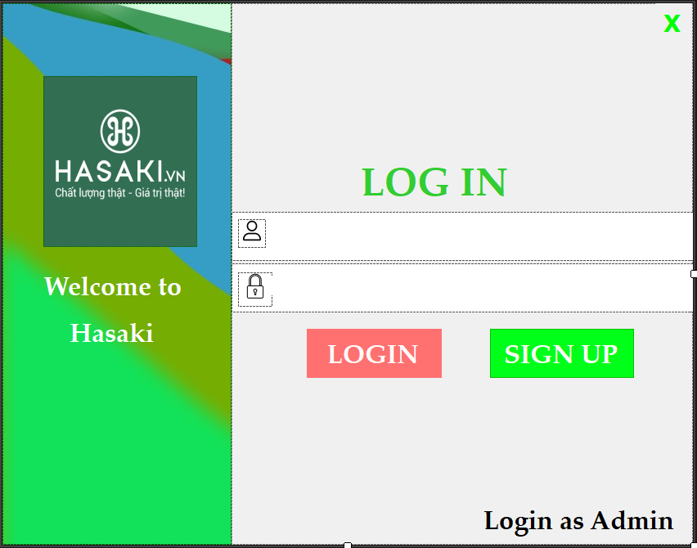

* 1. **Validation Rule/ Data Mapping:**

|  |  |  |
| --- | --- | --- |
| **Field** | **Type** | **Description** |
| Username | Text Box | Nơi người dùng nhập tên đăng nhập.  Không được bỏ trống.  Phải là số điện thoại.  Phải có dữ liệu tương thích trong bảng: KHACHHANG |
| Password | Text Box | Nơi người dùng nhập mật khẩu.  Không được bỏ trống.  Phải là mật khẩu hợp lệ và đúng với tên tài khoản đăng nhập.  Phải có dữ liệu tương thích trong bảng: KHACHHANG |
| Login | Button | Nếu người dùng nhấn vào, kiểm tra tên đăng nhập/ mật khẩu có hợp lệ và khớp với một tài khoản trong database hay không.  Kích hoạt Triger tìm kiếm trong database đến cặp tên đăng nhập/ mật khẩu người dùng nhập tới bảng KHACHHANG. |
| Sign up | Button | Chuyển hướng đến trang đăng ký, nhập thông tin và tạo tài khoản mới. |
| Sign in as Admin | Button | Chuyển hướng đến trang đăng nhập dưới dạng admin để truy cập các tính năng quản lý hệ thống. |

# Màn hình đăng ký

* 1. **Main flow**

|  |  |
| --- | --- |
| **Screen** | Ứng dụng Hasaki -Đăng ký |
| **Description** | Màn hình cho chức năng đăng ký tài khoản mới cho ứng dụng Hasaki |
| **Screen Access** | Người dùng chọn **Đăng ký** trên màn hình Login |

* 1. **User Interface**

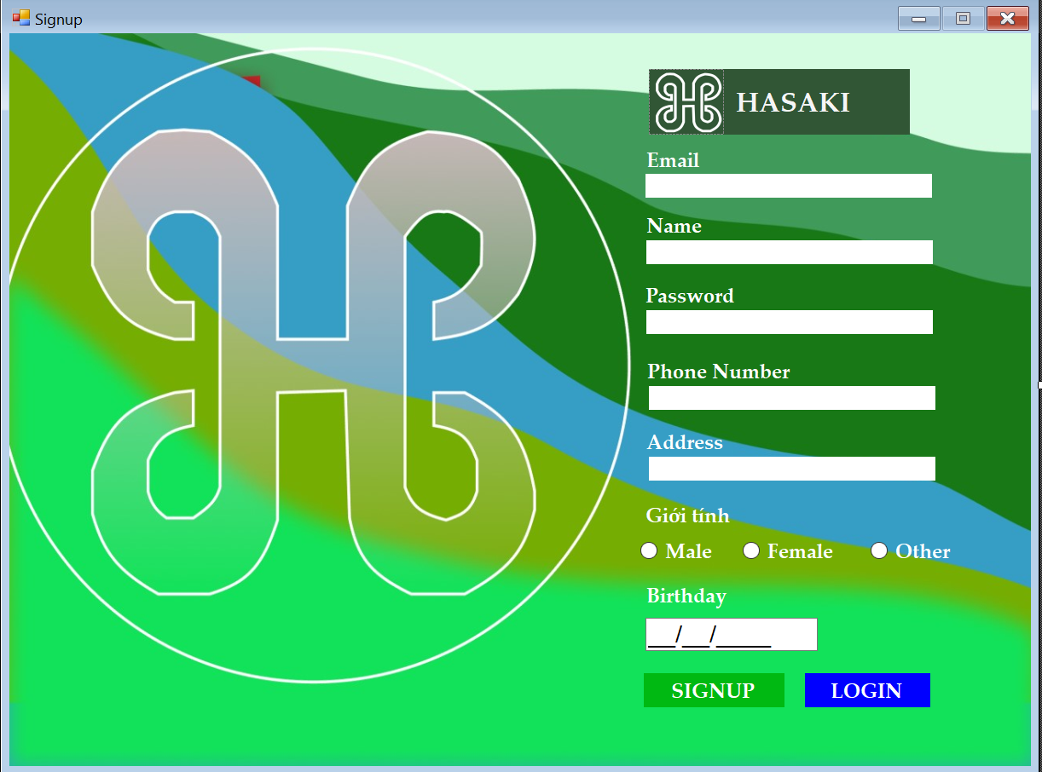

* 1. **Validation Rule/ Data Mapping**

|  |  |  |
| --- | --- | --- |
| **Field** | **Type** | **Description** |
| Email | Text Box | Nhập địa chỉ email hợp lệ, đúng định dạng.  Không được bỏ trống.  Tương ứng với KHACHHANG.EMAIL |
| Name | Text Box | Nhập tên người dùng hợp lệ  Không được bỏ trống.  Tương ứng với cột: KHACHHANG.HOTEN |
| Password | Text Box | Nhập mật khẩu đúng định dạng (ít nhất 8 ký tự, 1 ký tự hoa, một chữ cái thường và một ký tự đặc biệt)  Không được bỏ trống.  Tương ứng với cột KHACHHANG.MATKHAU |
| Gender | Radio Button | 1 trong 3 giá trị (Nam, Nữ, Khác) phải được chọn.  Tương ứng với cột KHACHHANG.GIOITINH |
| Birthday | DateTimePicker | Người dùng phải chọn ngày sinh của mình  Tương ứng với cột KHACHHANG.NGAYSINH |
| Signup | Button | Kiểm tra các thông tin nhập vào đã hợp lệ hay chưa, đã có tài khoản liên kết tới email đó hay chưa.  Trường hợp email chưa được sử dụng, tài khoản được tạo, chuyển về trang đăng nhập.  Kích hoạt Trigger tìm kiếm kiểm tra xem email nhập vào có bị trùng không.  Trường hợp email không bị trùng, kích hoạt Procedure tạo tài khoản với các thông tin người dùng đã nhập. |

# MenuBar

* 1. **Main Flow**

|  |  |
| --- | --- |
| **Screen** | Ứng dụng Hasaki -Menu Bar |
| **Description** | Màn hình thể hiện các chức năng của ứng dụng Hasaki |
| **Screen Access** | Nằm trên cùng của màn hình Homepage,màn hình quản lý tài khoản, màn hình chi tiết sản phẩm, màn hình giỏ hàng. |

* 1. **User Interface**

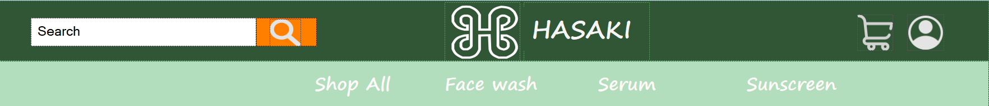

* 1. **Validation Rule/ Data Mapping:**

|  |  |  |
| --- | --- | --- |
| **Field** | **Type** | **Description** |
| Search | Text Box | Nơi người nhập vào tên sản phẩm cần tìm kiếm |
| Search Icon | Picture Box | Nhấn vào để thực hiện chức năng tìm kiếm  Kích hoạt Procedure tìm sản phẩm theo input của khách hàng |
| Logo | Picture Box | Nhấn vào để trở về màn hình chính |
| Purchase Icon | Picture Box | Chuyển hướng người dùng đến trang giỏ hàng |
| My Account Icon | Picture Box | Chuyển hướng người dùng đến trang quản lý tài khoản |
| Shop All | Label | Nhấn vào để trở về màn hình chính  Kích hoạt Procedure tìm sản phẩm theo yêu cầu của khách hàng |
| Facewash | Label | Nhấn vào để lọc ra các sản phẩm chỉ để dành cho việc sửa mặt  Kích hoạt Procedure tìm sản phẩm theo yêu cầu của khách hàng |
| Serum | Label | Nhấn vào để lọc ra các sản phẩm chỉ để dành cho việc trang điểm  Kích hoạt Procedure tìm sản phẩm theo yêu cầu của khách hàng |
| Sunscreen | Label | Nhấn vào để lọc ra các sản phẩm kem chống nắng  Kích hoạt Procedure tìm sản phẩm theo yêu cầu của khách hàng |

# Màn hình quản lý thông tin cá nhân

* 1. **Main flow:**

|  |  |
| --- | --- |
| **Screen** | Ứng dụng Hasaki -Quản lý tài khoản |
| **Description** | Màn hình cho chức năng quản lý tài khoản ứng dụng Hasaki |
| **Screen Access** | Người dùng chọn vào menu **Your account** trên màn hình homepage. |

* 1. **User Interface:**

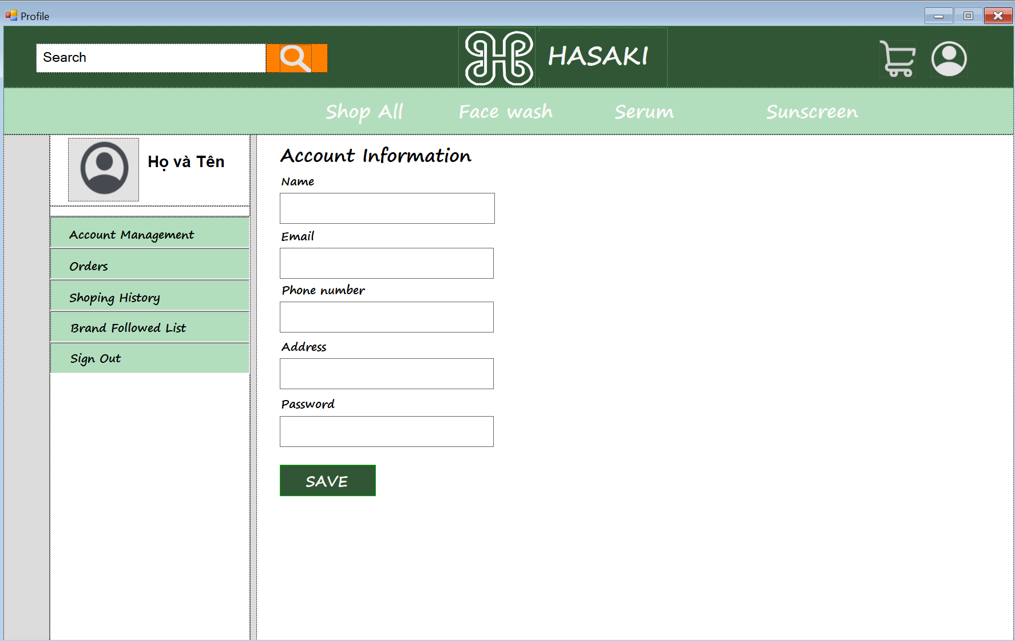

**Validation Rule/ Data Mapping:**

|  |  |  |
| --- | --- | --- |
| **Field** | **Type** | **Description** |
| Menu Bar | Flow Layout  Panel | Đã trình bày trong MenuBar Screen |
| Account  Information | Label | Biểu thị rằng các thông tin bên dưới là thông tin của tài khoản. |
| Name | Label | Biểu thị TextBox bên dưới dùng để thể hiện tên của người dùng |
| Email | Label | Biểu thị TextBox bên dưới dùng để thể hiện địa chỉ email của người dùng |
| Phone Number | Label | Biểu thị TextBox bên dưới dùng để thể hiện số điện thoại của người dùng |
| Address | Label | Biểu thị TextBox bên dưới dùng để thể hiện địa chỉ của người dùng |
| Password | Label | Biểu thị TextBox bên dưới dùng để thể hiện mật khẩu của người dùng |
| Save | Button | Lưu các thông tin cần cập nhật của người dùng sau khi đã kiểm tra các thông tin là chuẩn xác. |
| Account  Management | Label | Chuyển hướng đến trang hiển thị thông tin khách hàng |
| Orders | Label | Chuyển hướng đến trang danh sách đơn hàng của khách hàng |
| Shopping History | Label | Chuyển hướng đến trang hiển thị các sản phẩm đã mua của khách hàng |
| Brand Folloed  List | Label | Chuyển hướng đến trang hiển thị danh sách các hãng đang theo dõi của khách hàng |
| Sign Out | Label | Tiến hành đăng xuất khỏi hệ thống |

# Màn hình danh sách đơn đặt hàng:

1. **Main flow:**

|  |  |
| --- | --- |
| **Screen** | Ứng dụng Hasaki -Quản lý đơn đặt hàng |
| **Description** | Màn hình cho chức năng quản lý đơn đặt hàng ứng dụng Hasaki |
| **Screen Access** | Người dùng chọn vào Order ở màn hình Account Management |

1. **User Interface:**

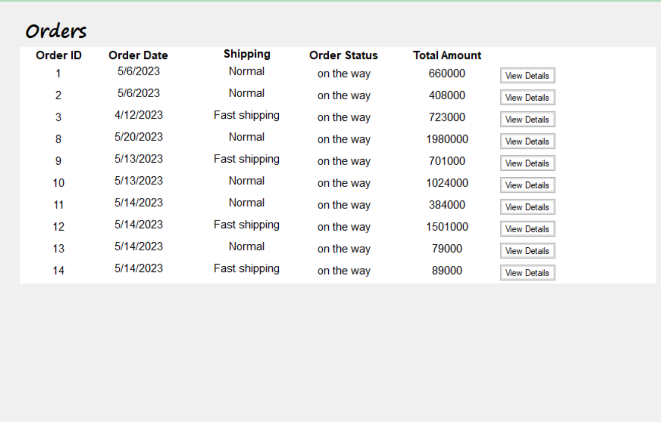

1. **Validate Rule/ DataMapping:**

|  |  |  |
| --- | --- | --- |
| **Field** | **Type** | **Description** |
| Order | Label | Thể hiên Table Layout Panel bên dưới dùng để thể hiện danh sach các đơn hàng của người dùng. |
| Order Table | Table Layout  Panel | Thể hiện danh sách các đơn hàng của khách hàng |
| Detail | Button | Nhấn vào để chuyển sang trang chi tiết của đơn hàng. |

# Màn hình thể hiện sản phẩm trong chi tiết đơn hàng/ lịch sử mua hàng:

1. **Main flow:**

|  |  |
| --- | --- |
| **Screen** | Ứng dụng Hasaki - Màn hình thể hiện sản phẩm trong chi tiết đơn hàng, lịch sử mua hàng |
| **Description** | Màn hình thể hiện sản phẩm trong chi tiết đơn hàng, lịch sử mua hàng |
| **Screen Access** | Người dùng chọn truy cập vào Order Detail hoặc Shopping History |

1. **User interface:**

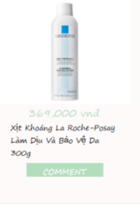

1. **Validate Rule/ DataMapping:**

|  |  |  |
| --- | --- | --- |
| **Field** | **Type** | **Description** |
| Product Image | PictureBox | Thể hiện hình ảnh của sản phẩm |
| Product Price | Label | Thể hiện giá của sản phẩm |
| Product Name | Label | Thể hiện tên của sản phẩm |
| Comment | Button | Nhấn vào để hiện ra màn hình bình luận về sản phẩm. |

# Màn hình chi tiết của đơn hàng:

1. **Main Flow:**

|  |  |
| --- | --- |
| **Screen** | Ứng dụng Hasaki - Màn hình chi tiết đơn hàng |
| **Description** | Màn hình chi tiết đơn hàng ứng dụng Hasaki |
| **Screen Access** | Người dùng chọn View Detail trong phần hiển thị thông tin của mỗi đơn hàng. |

1. **User Interface:**

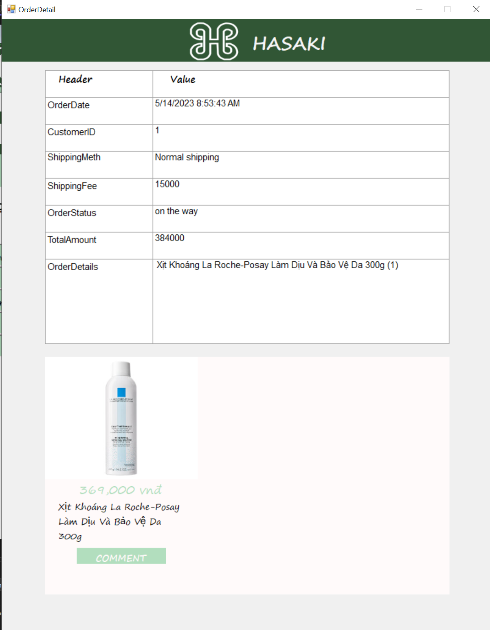

1. **Validate Rule/ Data Mapping:**

|  |  |  |
| --- | --- | --- |
| **Field** | **Type** | **Description** |
| Logo | PictureBox | Logo của ứng dụng |
| Hasaki | Label | Hiển thị tên của ứng dụng |
| Order Detai | Table Layout  Panel | Bảng Panel thể hiện thông tin chi tiết ứng với đơn hàng cần xem thông tin chi tiết. |
| Product Panel  Container | Panel | Chứa các sản phẩm có chứa trong đơn hàng ( đã trình bày chi tiết trong phần thiết kế hiện sản phẩm trong chi tiết đơn hàng - lịch sử mua hàng) |

# Màn hình danh sách lịch sử mua hàng:

1. **Main flow:**

|  |  |
| --- | --- |
| **Screen** | Ứng dụng Hasaki - Màn hình lịch sử mua hàng |
| **Description** | Màn hình lich sử mua hàng ứng dụng Hasaki |
| **Screen Access** | Người dùng nhấn chọn Shopping History ở màn hình Account Management |

1. **User Interface:**

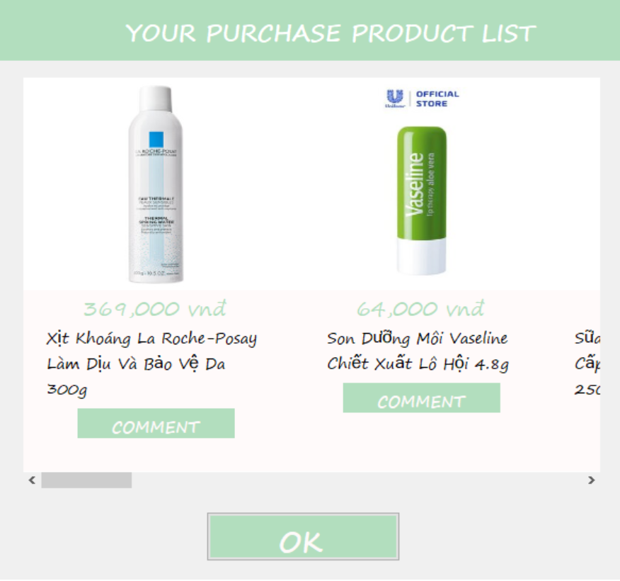

1. **Validate Rule/ Data Mapping:**

|  |  |  |
| --- | --- | --- |
| **Field** | **Type** | **Description** |
| Your Purchase  Product | Label | Thể hiện tên của màn hình |
| Product Panel | Panel | Thể hiện sản phẩm đã mua ( đã trình bày chi tiết trong phần thiết kế hiện sản phẩm trong chi tiết đơn hàng - lịch sử mua hàng) |
| Product Panel  Container | Panel | Chứa các sản phẩm có chứa trong đơn hàng |
| OK | Button | Nhấn vào để tắt màn hình Shopping History ( lịch sử mua hàng) |

# Màn hình hiển thị của mỗi nhận xét:

1. **Main flow:**

|  |  |
| --- | --- |
| **Screen** | Ứng dụng Hasaki - Màn hình hiển thị mỗi nhận xét của sản phẩm |
| **Description** | Màn hình hiển thị mỗi nhận xét của sản phẩm |
| **Screen Access** | Người dùng nhấn chọn See Comment trong màn hình chi tiết của sản phẩm |

1. **User Interface:**

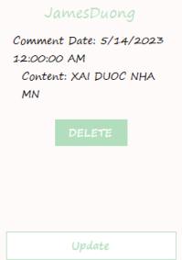

1. **Validate Rule/ Data Mapping:**

|  |  |  |
| --- | --- | --- |
| **Field** | **Type** | **Description** |
| Customer Name | Label | Hiển thị tên của người dùng thực hiện bình luận |
| Comment Date | Label | Hiển thị ngày thực hiện bình luấn |
| Content | Label | Hiển thị nội dung của bình luận |
| Delete | Button | Nhấn vào để thực hiện thao tác xóa bình luận |
| Update | Button | Nhấn vào để thực hiện thao tác cập nhật bình luận |

# Màn hình thực hiện thêm/ Cập nhật bình luận:

1. **Main flow:**

|  |  |
| --- | --- |
| **Screen** | Ứng dụng Hasaki - Màn hình thực hiện thêm/ xóa bình luận |
| **Description** | Màn hình thực hiện thêm/ chỉnh sửa bình luận |
| **Screen Access** | Người dùng nhấn chọn See Comment trong màn hình chi tiết của sản phẩm |

1. **User interface:**

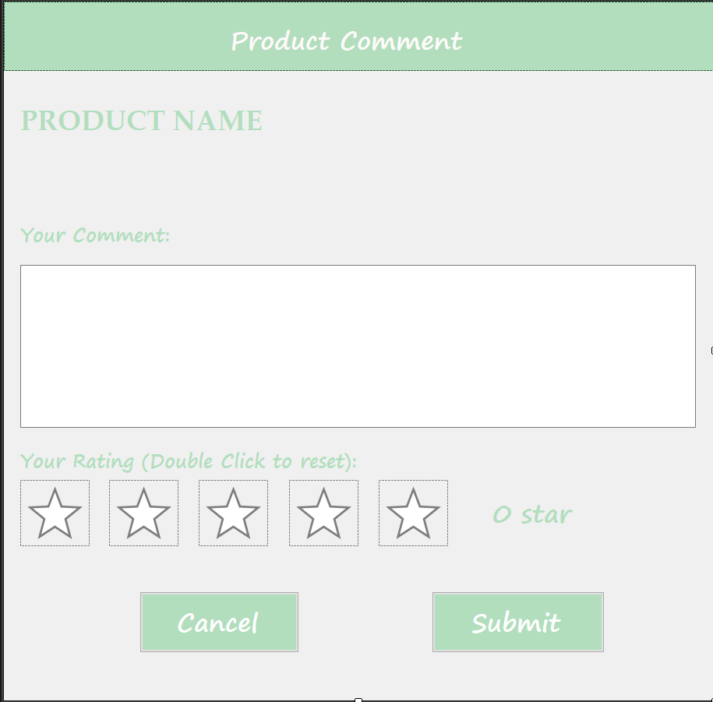

1. **Validate rule/ Data Mapping:**

|  |  |  |
| --- | --- | --- |
| **Field** | **Type** | **Description** |
| Product  Comment | Label | Hiển thị tên của màn hình |
| Your comment | Label | Biểu thị Textbox bên dưới dùng để người dùng nhập vào |
| Your Comment | Textbox | Textbox cho người dùng nhập vào nội dung của bình luận  Nếu trang ở dạng thêm thì sẽ được để trống  Nếu trang ở dạng chỉnh sửa thì nội dung sẽ được tự fill vào. |
| Your rating | Label | Biểu thị Picturebox bên dưới cho phép người dùng chọn đánh giá cho sản phẩm |
| Rating Star | PictureBox | Nơi người dùng chọn đánh giá bằng số sao cho sản phẩm.  Nếu trang ở dạng thêm thì sẽ được để trống  Nếu trang ở dạng chỉnh sửa thì nội dung sẽ được tự fill vào. |
| Star Count | Label | Biểu thị số sao đánh giá mà người dùng đã chọn. |
| Cancel | Button | Nhấn vào để hủy việc thêm, cập nhật bình luận. |
| Submit | Button | Nhấn vào để thực hiện thao tác thêm/cập nhật bình luận. |

# Màn hình danh sách Nhận xét của sản phẩm:

1. **Main flow:**

|  |  |
| --- | --- |
| **Screen** | Ứng dụng Hasaki - Màn hình danh sách nhận xét của sản phẩm |
| **Description** | Màn hình danh sách nhận xét của sản phẩm |
| **Screen Access** | Người dùng nhấn chọn See Comment trong màn hình chi tiết của sản phẩm |

1. **User interface:**

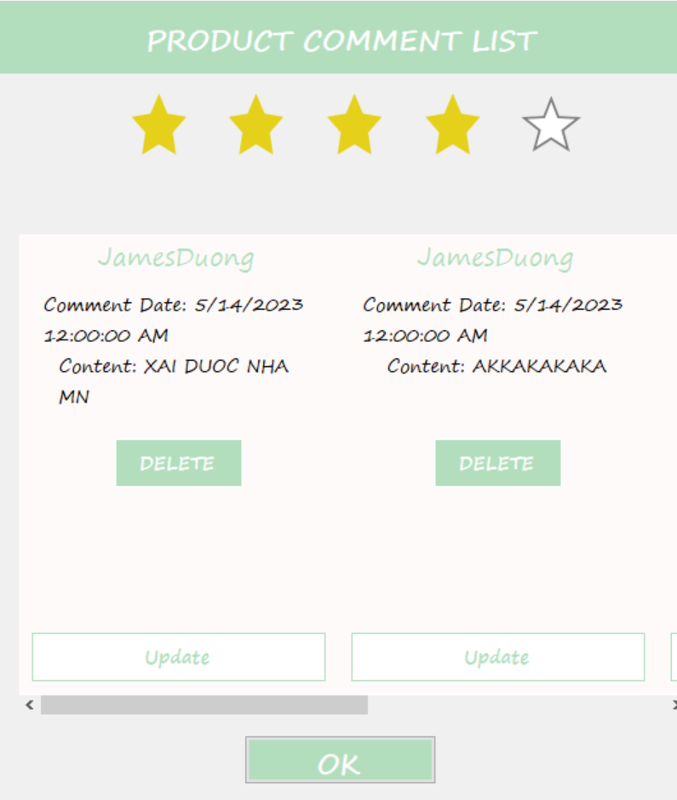

1. **Validate Rule/ Data Mapping:**

|  |  |  |
| --- | --- | --- |
| **Field** | **Type** | **Description** |
| Product Comment List | Label | Thể hiện tên của màn hình |
| Star Rating | PictureBox | Thể hiện tổng đánh giá của sản phẩm |
| CommentPanel  Container | Panel | Chứa các bình luận về sản phẩm |
| OK | Button | Nhấn vào để tắt màn hình Product Comment ( bình luận sản phẩm). |

# Màn hình danh sách các hãng đang theo dõi:

1. **Main flow:**

|  |  |
| --- | --- |
| **Screen** | Ứng dụng Hasaki - Màn hình danh sách các hãng đang theo dõi của khách hàng |
| **Description** | Màn hình danh sách các hãng đang theo dõi của khách hàng |
| **Screen Access** | Người dùng nhấn chọn Brand Followed List trong màn hình Account Management |

1. **User interface:**

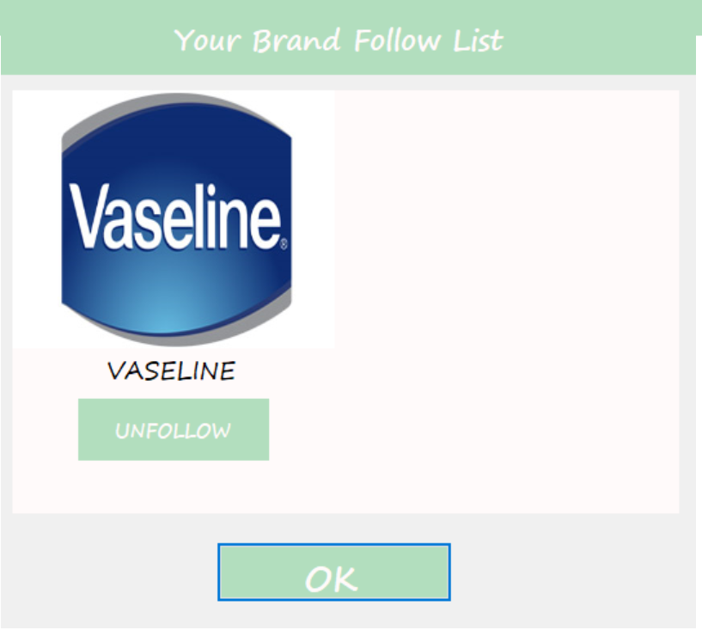

1. **Validate Rule/ DataMapping**:

|  |  |  |
| --- | --- | --- |
| **Field** | **Type** | **Description** |
| Your Brand Follow List | Label | Thể hiện tên của màn hình |
| Brand Panel  Container | Panel | Thể hiện danh sách các hãng đang theo dõi của khách hàng |
| Brand Panel | Panel | Thể hiện Panel hiển thị một hãng đang được theo dõi |
| Brand Image | PictureBox | Thể hiện hình ảnh của hãng đang được theo dõi. |
| Unfollow | Button | Nhấn vào để hủy theo dõi hãng |
| Ok | Button | Nhấn vào để thực hiện tắt màn hình các hãng đang theo dõi. |

# Màn hình HomePage:

1. **Main flow:**

|  |  |
| --- | --- |
| **Screen** | Ứng dụng Hasaki - Màn hình chính |
| **Description** | Màn hình chính ứng dụng Hasaki |
| **Screen Access** | Người dùng khởi động ứng dụng Hasaki |

1. **User Interface:**

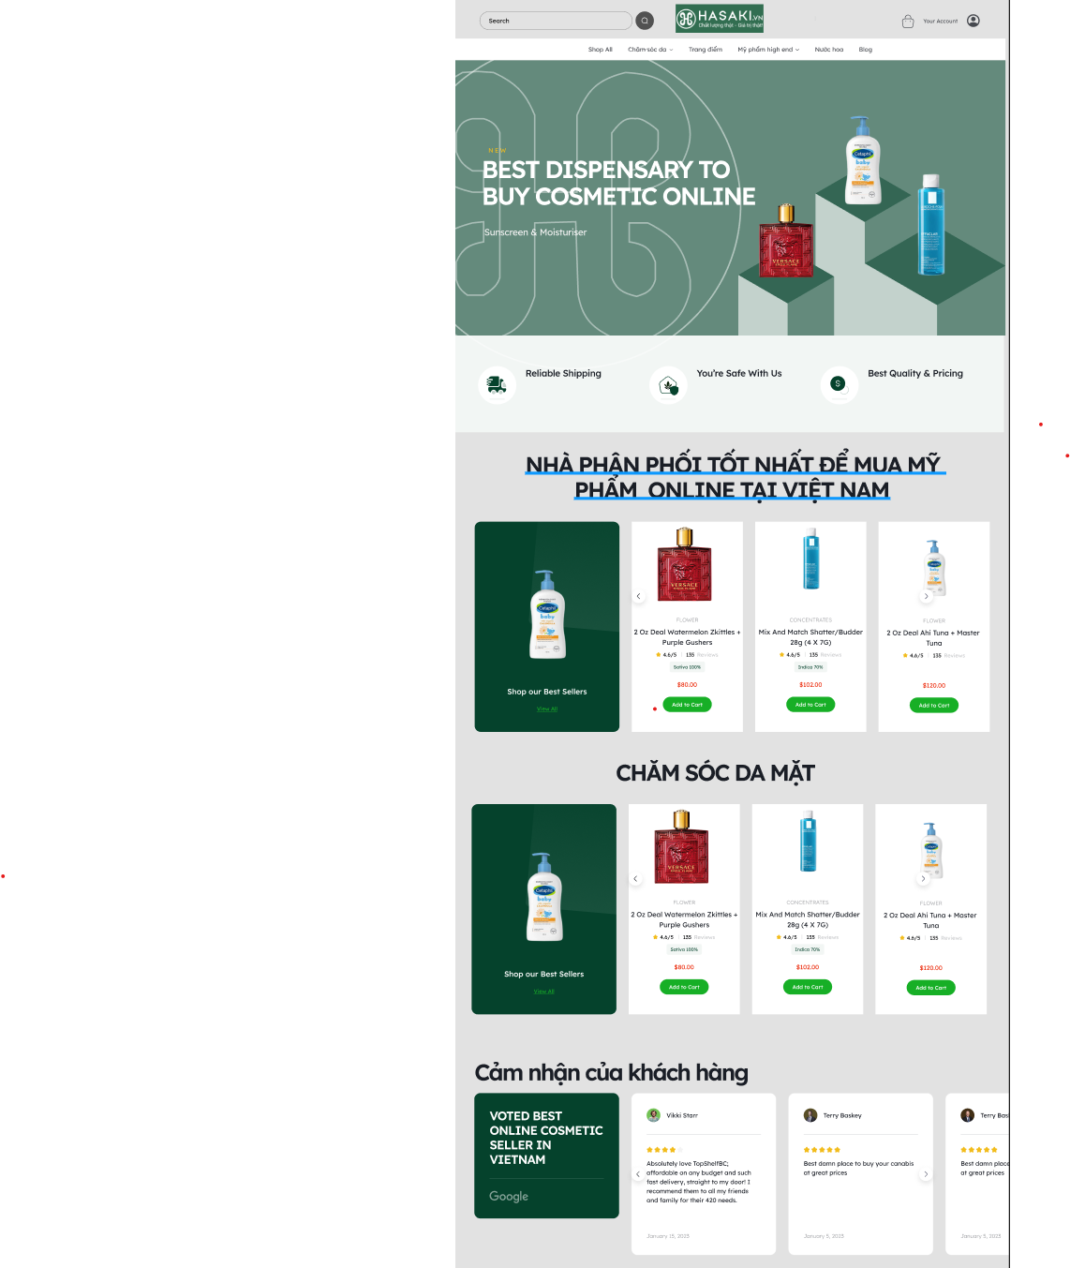



# Màn hình của mỗi sản phẩm:

1. **Main flow:**

|  |  |
| --- | --- |
| **Screen** | Ứng dụng Hasaki - Màn hình của mỗi sản phẩm |
| **Description** | Màn hình của mỗi sản phẩm của ứng dụng Hasaki |
| **Screen Access** | Người dùng truy cập vào HomePage, Search hoặc Product Detail sẽ hiện ra các màn hình cho mỗi sản phẩm. |

1. **User Interface:**

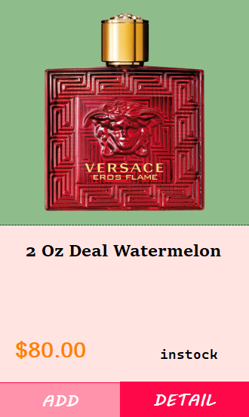

1. **Validate rule/ Data Mapping:**

|  |  |  |
| --- | --- | --- |
| **Field** | **Type** | **Description** |
| Product Image | PictureBox | Hiển thị ảnh của sản phẩm |
| Product Name | Label | Hiển thị tên của sản phẩm |
| Product Price | Label | Hiển thị giá của sản phẩm |
| Product Instock | Label | Hiển thị số lượng còn lại trong kho của sản phẩm |
| Add | Button | Nhấn vào để thêm sản phẩm vào giỏ hàng |
| Detail | Button | Nhấn vào để truy cập vào trang chi tiết của sản phẩm |

# Màn hình chi tiết sản phẩm:

1. **Main flow:**

|  |  |
| --- | --- |
| **Screen** | Ứng dụng Hasaki - Màn chi tiết sản phẩm |
| **Description** | Màn hình quản lý sản phẩm của ứng dụng Hasaki |
| **Screen Access** | Người dùng chọn vào mục Button Detail của sản phẩm |

1. **User Interface:**

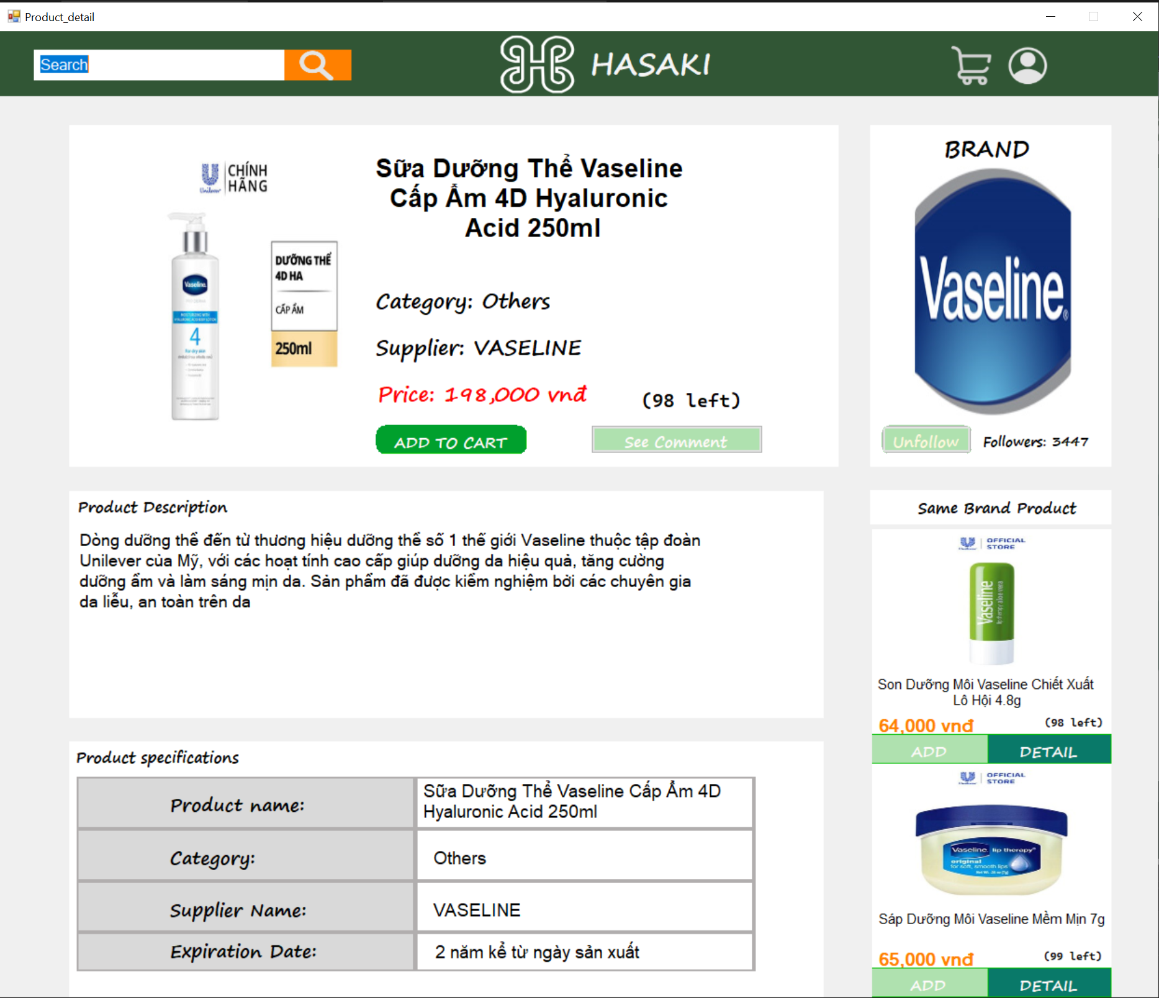

1. **Validate rule/DataMapping:**

|  |  |  |
| --- | --- | --- |
| **Field** | **Type** | **Description** |
| Search | Text Box | Nơi người nhập vào tên sản phẩm cần tìm kiếm |
| Search Icon | Picture Box | Nhấn vào để thực hiện chức năng tìm kiếm  Kích hoạt Procedure tìm sản phẩm theo input của khách hàng |
| Logo | Picture Box | Nhấn vào để trở về màn hình chính |
| Purchase Icon | Picture Box | Chuyển hướng người dùng đến trang giỏ hàng |
| My Account Icon | Picture Box | Chuyển hướng người dùng đến trang quản lý tài khoản |
| Product Image | Picture Box | Hiển thị hình ảnh của sản phẩm |
| Product Name | Label | Hiển thị tên của sản phẩm |
| Product Category | Label | Hiển thị phân loại của sản phẩm |
| Product Supplier | Label | Hiển thị tên nhà cung cấp sản phẩm |
| Product Price | Label | Hiển thị giá sản phẩm |
| Product Instock | Label | Hiển thị số lượng còn lại của sản phẩm |
| Add to cart | Button | Nhấn vào để thêm sản phẩm vào giỏ hàng |
| See Comment | Label | Nhấn vào để hiển thị danh sách bình luận về sản phẩm. |
| Brand | Label | Hiển thị tên của nhà cung cấp |
| Brand Image | PictureBox | Hiển thị hình ảnh của nhà cung cấp. |
| Follow | Label | Nhấn vào để theo dõi nhà cung cấp |
| Unfollow | Label | Nhấn vào để hủy theo dõi nhà cung cấp |
| Followers | Label | Thể hiện số lượng người theo dõi của nhà cung cấp |
| Product  Description | Label | Thể hiện Label bên dưới là chứa mô tả về sản phẩm |
| Product  Description | Label | Thể hiện Tabel Layout Panel bên dưới là để chứa thông số của sản phẩm |
| Product  Specification | Table Layout  Panel | Chứa bảng thông số của sản phẩm |
| Product Name | Label | Thể hiện label bên cạnh hiển thị tên sản phẩm |
| Category | Label | Thể hiện label bên cạnh dùng để hiển thị phân loại của sản phẩm |
| Supplier Name | Label | Thể hiện label bên cạnh dùng để thể hiện tên của nhà cung cấp. |
| Expiration  Date | Label | Thể loại label bên cạnh dùng để hiển thị hạn sử dụng của sản phẩm. |
| Product Name | Label | Thể hiện tên của sản phẩm |
| Category | Label | Thể hiện phân loại của sản phẩm |
| Supplier Name | Label | Thể hiện tên nhà cung cấp của sản phẩm |
| Expiration  Date | Label | Thể hiện hạn sử dụng của sản phẩm |
| Same Brand  Product | Label | Thể hiện hai Panel bên dưới dùng để chứa hai sản phẩm đến từ cùng một hãng với sản phẩm đang xem chi tiết |
| Same Product 1 | Panel | Thể hiện sản phẩm chung hãng thứ 1 ( lọc theo mức giá) (đã trình bày trong phần thiết kế màn hình của mỗi sản phẩm) |
| Same Product 2 | Panel | Thể hiện sản phẩm chung hãng thứ 2 ( lọc theo mức giá)  (đã trình bày trong phần thiết kế màn hình của mỗi sản phẩm) |

# Màn hình tìm kiếm sản phẩm:

1. **Main flow:**

|  |  |
| --- | --- |
| **Screen** | Ứng dụng Hasaki - Màn hình tìm kiếm sản phẩm |
| **Description** | Màn hình tìm kiếm sản phẩm |
| **Screen Access** | Người dùng thực hiện chức năng tìm kiếm sản phẩm |

1. **User Interface:**

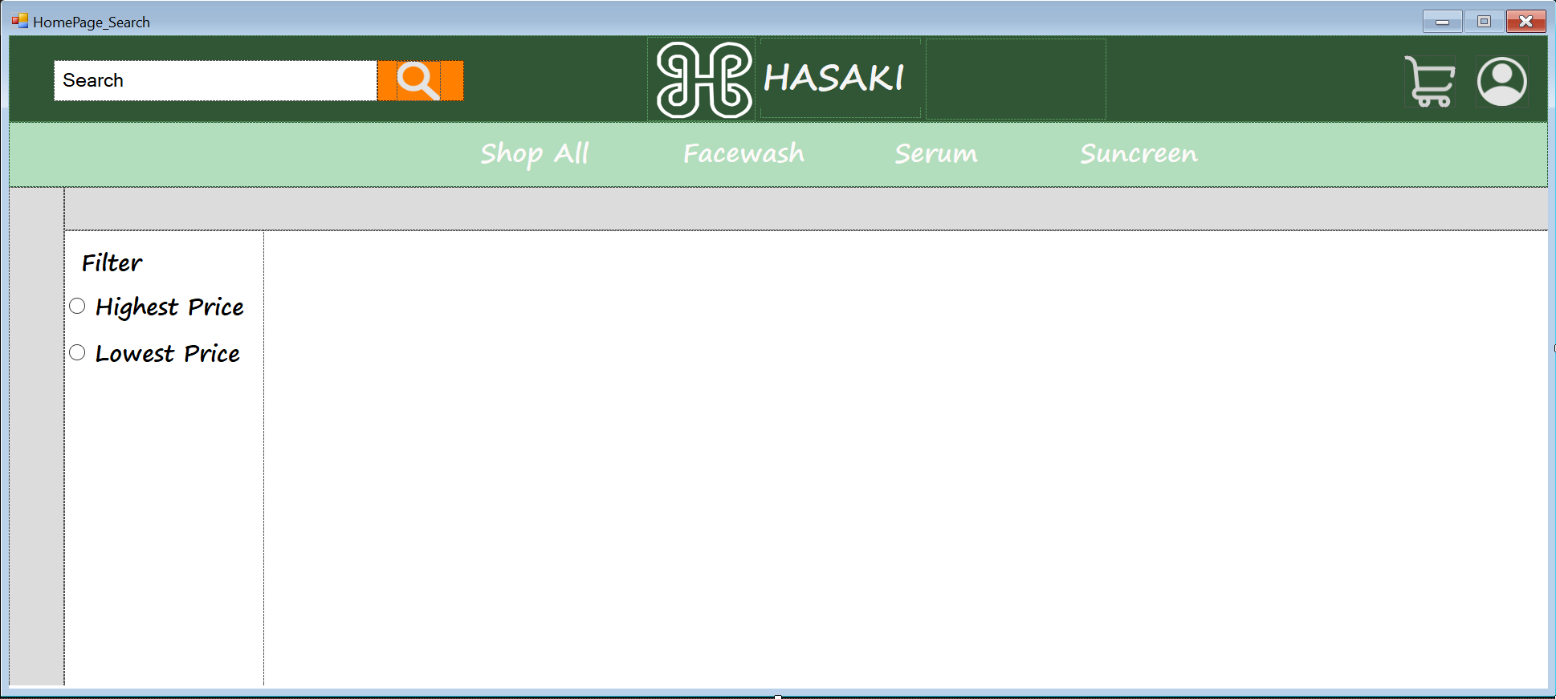

1. **Validate Rule/ Data Mapping:**

|  |  |  |
| --- | --- | --- |
| **Field** | **Type** | **Description** |
| MenuBar | Flow layout  Panel | Thanh menu bar của chương trình |
| Filter | Label | Hiển thị tên của sản phẩm |
| Highest Price | Radio Button | Nhấn vào để lượt lại sản phẩm theo giá trị từ cao đến thấp |
| Lowest Price | Radio Button | Nhấn vào để lượt lại sản phẩm theo giá trị từ thấp đến cao |

# Màn hình đăng nhập của Admin:

1. **Main flow:**

|  |  |
| --- | --- |
| **Screen** | Ứng dụng Hasaki - Màn hình đăng nhập của Admin |
| **Description** | Màn hình đăng nhập của admin |
| **Screen Access** | Người dùng nhấp chọn “Login as Admin” trên màn hình Login của User. |

1. **User Interface:**

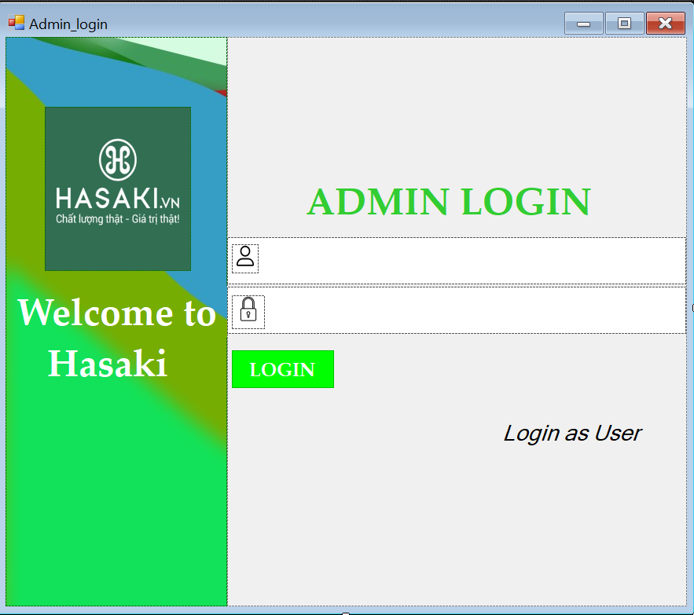

1. **Validate rule/ Data Mapping:**

|  |  |  |
| --- | --- | --- |
| **Field** | **Type** | **Description** |
| Hasaki Logo | PictureBox | Logo của ứng dụng. |
| Welcome to  Hasaki | Label | Hiện ra lời chào của màn hình đăng nhập của Admin. |
| Admin Login | Label | Hiện ra tên của màn hình. |
| Admin Account | PictureBox | Biểu thị TextBox dùng đề admin nhập tài khoản. |
| Admin Password | PictureBox | Biểu thị TextBox dùng đề admin nhập mật khẩu. |
| Admin Account | TetBox | Nơi admin nhập thông tin tài khoản. |
| Admin Password | PictureBox | Nơi admin nhập mật khẩu tài khoản. |
| Login | Button | Dùng để thực hiện chức năng đăng nhập để truy cập các chức năng của Admin.  Thông tin tài khoản và mật khẩu phải có chứa trong hệ cơ sở dữ liệu, mật khẩu phải tương thích với tài khoản thì mới đăng nhập được. |

# Quản lý sản phẩm:

1. **Main flow:**

|  |  |
| --- | --- |
| **Screen** | Ứng dụng Hasaki - Màn hình quản lý sản phẩm |
| **Description** | Màn hình quản lý sản phẩm của admin |
| **Screen Access** | Người dùng đăng nhập vào dưới dạng admin |

1. **User Interface:**

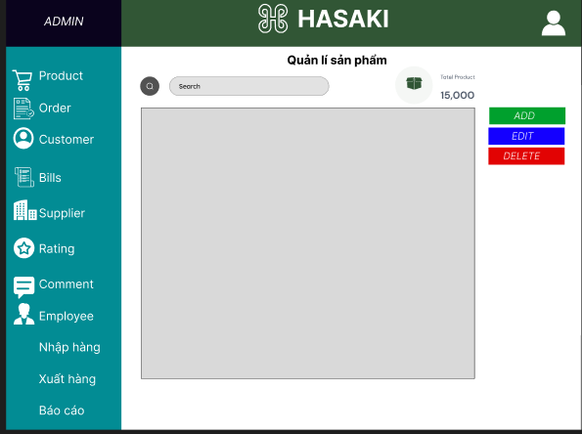

1. **Validation Rule/ DataMapping**

|  |  |  |
| --- | --- | --- |
| **Field** | **Type** | **Description** |
| Product Management | Label | Hiển thị tên màn hình |
| Product | Label | Hiện ra màn hình quản lý sản phẩm |
| Order | Label | Hiện ra màn hình Quản lý đơn đặt hàng |
| Bills | Label | Hiện ra màn hình Quản lý |
| Supplier | Label | Hiện ra màn hình các hãng cung cấp sản phẩm |
| Warehouse | Label | Hiện ra trang quản lý kho. |
| Comment | Label | Hiện ra trang đánh giá sản phẩm |
| Employee | Label | Hiện ra màn hình thêm nhân viên mới |
| Báo cáo | Label | Hiện ra màn hình tạo báo cáo |
| Total Product | Label | Hiển thị tổng số lượng sản phẩm trong kho  Kích hoạt Procedure đếm tất cả sản phẩm hiện có trong database |
| Add | Button | Chuyển hướng đến trang thêm/ sửa thông tin sản phẩm |
| Edit | Button | Chuyển hướng đến trang thêm/ sửa thông tin sản phẩm |
| Delete | Button | Hiển thị một hộp thoại xác nhận (Xóa- Hủy)  Nếu người dùng chọn hủy - hủy câu lệnh  Nếu người dùng chọn xóa - kích hoạt các Procedure và các Trigger liên quan đến việc xóa dữ liệu trong bảng PRODUCTS. |

# Màn hình thêm/ sửa thông tin sản phẩm

1. **Main flow**

|  |  |
| --- | --- |
| **Screen** | Ứng dụng Hasaki - Màn hình thêm/ sửa thông tin sản phẩm |
| **Description** | Màn hình thêm/ sửa thông tin sản phẩm |
| **Screen Access** | Người dùng chọn Add/ Edit trong màn hình quản lý sản phẩm |

1. **User Interface**

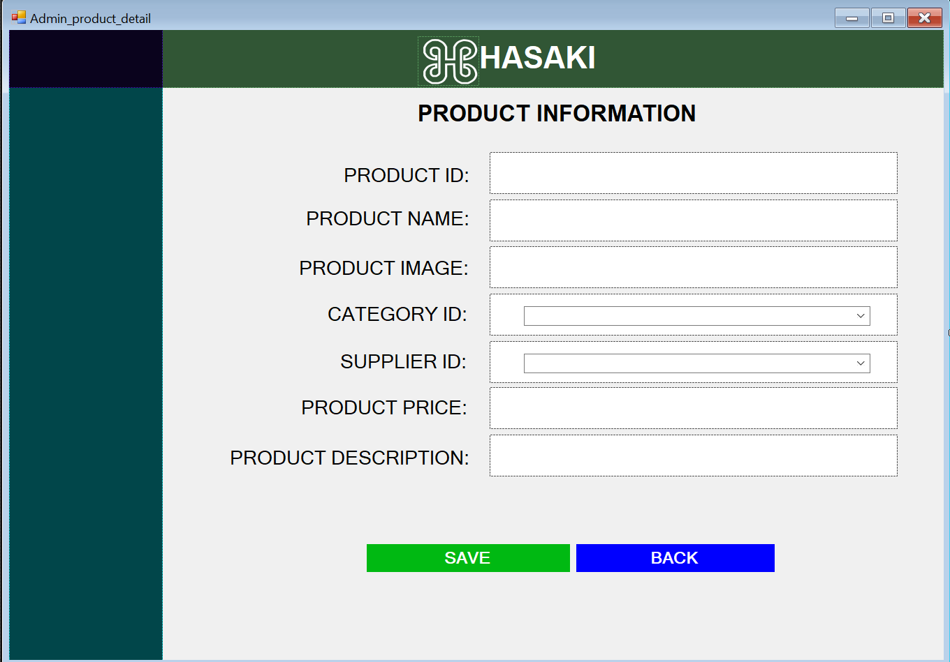

1. **Validation Rule/ Data Mapping**

|  |  |  |
| --- | --- | --- |
| **Field** | **Type** | **Description** |
| Product information | Label | Hiển thị tên màn hình |
| Product ID | Textbox | Hiển thị ID của sản phẩm.  Nếu trang đang ở chế độ thêm sản phẩm (Add) thì mã số sẽ được tạo tự tự động (là mã số kế tiếp của mã số cuối cùng)  Nếu trang đang ở dạng chỉnh sửa(Edit) thì mã số sẽ là mã số của sản phẩm cần chỉnh sửa. |
| Product Name | Textbox | Hiển thị tên của sản phẩm.  Nếu trang đang ở chế độ thêm sản phẩm (Add) tên sản phẩm sẽ được để trống  Nếu trang đang ở dạng chỉnh sửa(Edit) thì tên sản phẩm sẽ là tên của sản phẩm cần chỉnh sửa. |
| Product Image | Textox | Hiển thị tên ảnh của sản phẩm.  Nếu trang đang ở chế độ thêm sản phẩm (Add) tên ảnh của sản phẩm sẽ được để trống.  Nếu trang đang ở dạng chỉnh sửa(Edit) thì tên ảnh của sản phẩm sẽ là tên của sản phẩm cần chỉnh sửa.  Tên ảnh của sản phẩm phải đảm bảo các yêu cầu xác thực về tên của một ảnh ( mang đuôi .png, .jpg). |
| Category ID | ComboBox | Hiển thị mã phân loại của sản phẩm.  Nếu trang đang ở chế độ thêm sản phẩm (Add) mã phân loại sẽ được để trống  Nếu trang đang ở dạng chỉnh sửa(Edit) thì mã phân loại sản phẩm sẽ là mã phân loại của sản phẩm cần chỉnh sửa.  Mã phân loại của sản phẩm được tạo thêm hoặc chỉnh sửa phải phải đảm bảo điều kiện là tồn tại trong các mã loại sản phẩm trong hệ cơ sở dữ liệu. |
| Supplier ID | ComboBox | Hiển thị mã nhà cung cấp của sản phẩm.  Nếu trang đang ở chế độ thêm sản phẩm (Add) mã nhà cung cấp sản phẩm sẽ được để trống  Nếu trang đang ở dạng chỉnh sửa(Edit) thì mã nhà cung cấp sản phẩm sẽ là mã nhà cung cấp của sản phẩm cần chỉnh sửa.  Mã nhà cung cấp của sản phẩm được tạo thêm hoặc chỉnh sửa phải phải đảm bảo điều kiện là tồn tại trong các mã nhà cung cấp sản phẩm trong hệ cơ sở dữ liệu. |
| Product Price | Textbox | Hiển thị giá của sản phẩm.  Nếu trang đang ở chế độ thêm sản phẩm (Add) giá sản phẩm sẽ được để trống  Nếu trang đang ở dạng chỉnh sửa(Edit) thì giá sản phẩm sẽ là giá hiện tại của sản phẩm cần chỉnh sửa.  Giá của sản phẩm phải đảm bảo điều kiện là chỉ được nhập vào kiểu dữ liệu số, không nhận giá trị âm. |
| Product Description | Textbox | Hiển thị mô tả của sản phẩm.  Nếu trang đang ở chế độ thêm sản phẩm (Add) mô mô tả sản phẩm sẽ được để trống  Nếu trang đang ở dạng chỉnh sửa(Edit) thì mô tả sản phẩm sẽ là mô tả hiện tại của sản phẩm cần chỉnh sửa. |
| Save | Button | Lưu các thông tin của sản phẩm.  Kích hoạt các trigger kiểm tra các ràng buộc, thông tin vừa nhập đến dữ liệu của bảng SANPHAM, KHO  Nếu mã sản phẩm mới chưa tồn tại, mã kho đã tồn tại, sản phẩm được thêm. |
| Back | Button | Trở về màn hình quản lý sản phẩm |

# Màn hình thêm/ chỉnh sửa thông tin khách hàng:

1. **Main flow:**

|  |  |
| --- | --- |
| **Screen** | Ứng dụng Hasaki - Màn hình thêm/ sửa thông tin khách hàng |
| **Description** | Màn hình thêm/ sửa thông tin khách hàng |
| **Screen Access** | Người dùng chọn Add/ Edit trong màn hình quản lý khách hàng |

1. **User interface:**

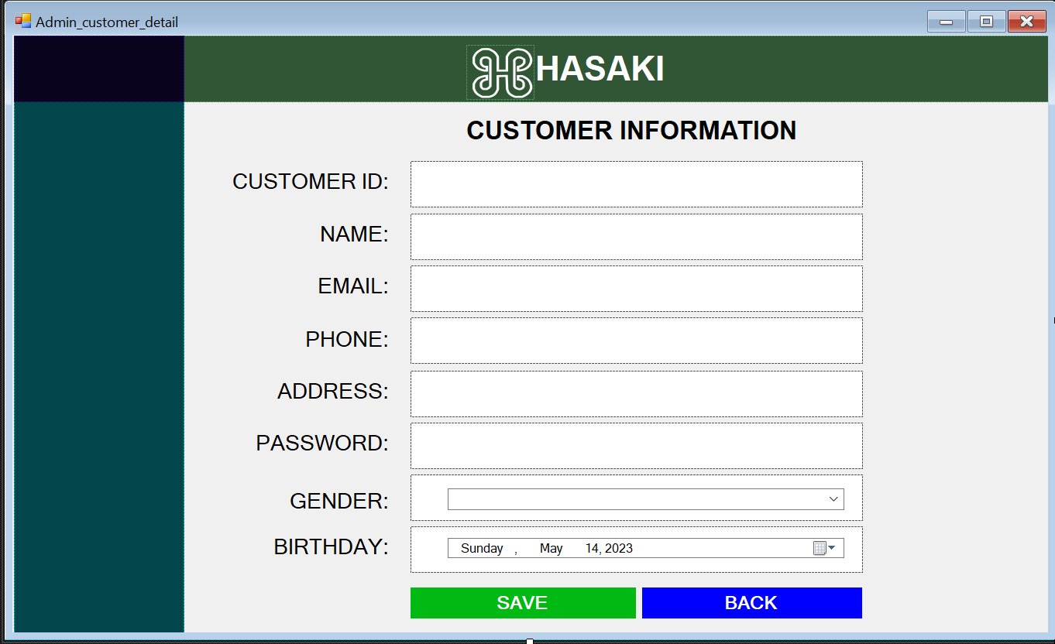

1. **Validation Rule/ Data Mapping**

|  |  |  |
| --- | --- | --- |
| **Field** | **Type** | **Description** |
| Customer Information | Label | Hiển thị tên màn hình |
| Customer ID | TextBox | Hiện mã số của khách hàng  Nếu trang đang ở chế độ thêm khách hàng (Add) mã khách hàng sẽ là mã số tiếp theo của khách hàng cuối cùng.  Nếu trang đang ở dạng chỉnh sửa(Edit) thì mã khách hàng sẽ là mã hiện tại của khách hàng cần chỉnh sửa. |
| Name | TextBox | Hiện tên của khách hàng  Nếu trang đang ở chế độ thêm khách hàng (Add) tên khách hàng sẽ được để trống.  Nếu trang đang ở dạng chỉnh sửa(Edit) thì tên khách hàng sẽ là tên hiện tại của khách hàng cần chỉnh sửa. |
| Email | TextBox | Hiện Email của khách hàng  Nếu trang đang ở chế độ thêm khách hàng (Add) Email khách hàng sẽ được để trống.  Nếu trang đang ở dạng chỉnh sửa(Edit) thì Email khách hàng sẽ là Email hiện tại của khách hàng cần chỉnh sửa.  Email phải đảm bảo các chuẩn của một Email xác thực. |
| Phone | TextBox | Hiện số điện thoại của khách hàng  Nếu trang đang ở chế độ thêm khách hàng (Add) số điện thoại khách hàng sẽ được để trống.  Nếu trang đang ở dạng chỉnh sửa(Edit) thì số điện thoại khách hàng sẽ là số điện thoại hiện tại của khách hàng cần chỉnh sửa.  Số điện thoại phải đảm bảo các chuẩn của một số điện thoại xác thực. |
| Address | TextBox | Hiện địa chỉ của khách hàng  Nếu trang đang ở chế độ thêm khách hàng (Add)địa chỉ khách hàng sẽ được để trống.  Nếu trang đang ở dạng chỉnh sửa(Edit) thì địa chỉ khách hàng sẽ là địa chỉ hiện tại của khách hàng cần chỉnh sửa. |
| Password | TextBox | Hiện mật khẩu của khách hàng  Nếu trang đang ở chế độ thêm khách hàng (Add) mật khẩu khách hàng sẽ được để trống.  Nếu trang đang ở dạng chỉnh sửa(Edit) thì mật khẩu khách hàng sẽ là mật khẩu hiện tại của khách hàng cần chỉnh sửa.  Mật khẩu của người dùng được tạo phải đảm bảo một số điều kiện như: phải có từ 8 ký tự trở lên, có ít nhất một ký tự in hoa, một chữ số và không được chứa ký tự đặc biệt. |
| Gender | Combobox | Hiện mật khẩu của khách hàng  Nếu trang đang ở chế độ thêm khách hàng (Add) mật khẩu khách hàng sẽ được để trống.  Nếu trang đang ở dạng chỉnh sửa(Edit) thì mật khẩu khách hàng sẽ là mật khẩu hiện tại của khách hàng cần chỉnh sửa.  Giới tính của người dùng có thể là nam, nữ hoặc khác. |
| Birthday | DateTime  Picker | Hiện ngày sinh của khách hàng  Nếu trang đang ở chế độ thêm khách hàng (Add) ngày sinh khách hàng sẽ được để trống.  Nếu trang đang ở dạng chỉnh sửa(Edit) thì ngày sinh khách hàng sẽ là ngày sinh hiện tại của khách hàng cần chỉnh sửa. |
| Save | Button | Lưu thông tin của khách hàng sau khi đã kiểm tra các thông tin là chuẩn xác. |
| Back | Button | Trở về màn hình quản lý chính của admin. |

# Màn hình thêm, chỉnh sửa thông tin nhân viên:

1. **Main flow:**

|  |  |
| --- | --- |
| **Screen** | Ứng dụng Hasaki - Màn hình thêm/ sửa thông tin nhân viên |
| **Description** | Màn hình thêm/ sửa thông tin nhân viên |
| **Screen Access** | Người dùng chọn Add/ Edit trong màn hình quản lý nhân viên |

1. **User interface:**

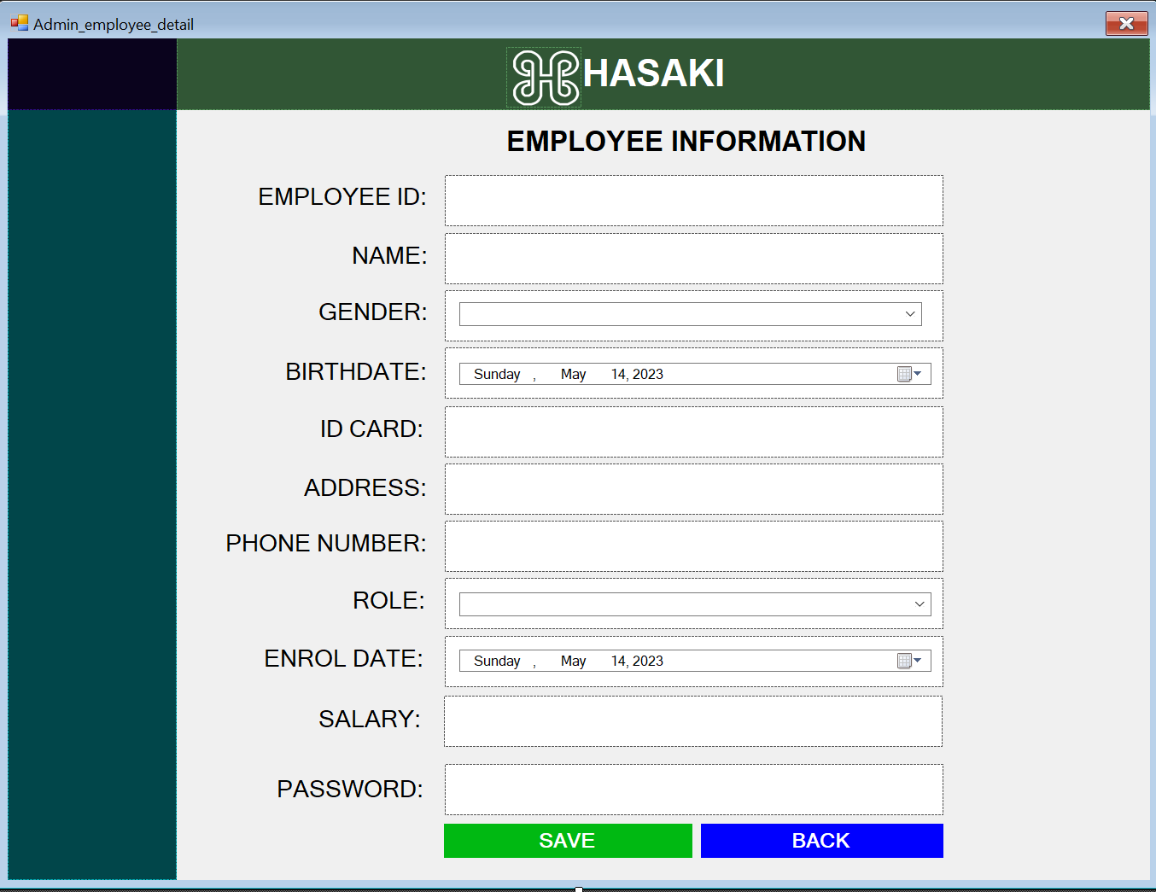

1. **Validate Rule/ Data Mapping:**

|  |  |  |
| --- | --- | --- |
| **Field** | **Type** | **Description** |
| Customer Information | Label | Hiển thị tên màn hình |
| Employee ID | Textbox | Hiện mã số của nhân viên.  Nếu trang đang ở chế độ thêm nhân viên(Add) mã nhân viên sẽ là mã số tiếp theo của nhân viên cuối cùng.  Nếu trang đang ở dạng chỉnh sửa(Edit) thì mã mã nhân sẽ là mã hiện tại của nhân viên cần chỉnh sửa. |
| Name | Textbox | Hiện tên của nhân viên  Nếu trang đang ở chế độ thêm nhân viên (Add) tên nhân viên sẽ được để trống.  Nếu trang đang ở dạng chỉnh sửa(Edit) thì tên nhân viên sẽ là tên hiện tại của nhân viên cần chỉnh sửa. |
| Gender | ComboBox | Hiện giới tính của nhân viên  Nếu trang đang ở chế độ thêm nhân viên (Add) giới tính nhân viên sẽ được để trống.  Nếu trang đang ở dạng chỉnh sửa(Edit) thì giới tính nhân viên sẽ là giới tính hiện tại của nhân viên cần chỉnh sửa. |
| Birthday | DateTime  Picker | Hiện ngày sinh của nhân viên  Nếu trang đang ở chế độ thêm nhân viên (Add) ngày sinh nhân viên sẽ được để trống.  Nếu trang đang ở dạng chỉnh sửa(Edit) thì ngày sinh nhân viên sẽ là tên hiện tại của nhân viên cần chỉnh sửa.  Ngày sinh của nhân viên phải đảm bảo là nhân viên đủ 18 tuổi khi được nhận vào làm. |
| ID Card | Textbox | Hiện mã CCCD/CMND của nhân viên  Nếu trang đang ở chế độ thêm nhân viên (Add) mã CCCD/CMND nhân viên sẽ được để trống.  Nếu trang đang ở dạng chỉnh sửa(Edit) thì mã CCCD/CMND nhân viên sẽ là mã CCCD/CMND hiện tại của nhân viên cần chỉnh sửa.  Mã CCCD/CMND của nhân viên nhập vào phải đảm bảo các quy định hiện hành của nhà nước. |
| Address | Textbox | Hiện địa chỉ của nhân viên  Nếu trang đang ở chế độ thêm nhân viên (Add) địa chỉ nhân viên sẽ được để trống.  Nếu trang đang ở dạng chỉnh sửa(Edit) thì địa chỉ nhân viên sẽ là địa chỉ hiện tại của nhân viên cần chỉnh sửa. |
| Phone number | Texbox | Hiện số điện thoại của nhân viên  Nếu trang đang ở chế độ thêm nhân viên (Add) số điện thoại nhân viên sẽ được để trống.  Nếu trang đang ở dạng chỉnh sửa(Edit) thì số điện thoại nhân viên sẽ là số điện thoại hiện tại của nhân viên cần chỉnh sửa.  Số điện thoại của nhân viên nhập vào phải đảm bảo là một số điện thoại xác thực. |
| Role | Combobox | Hiện chức vụ của nhân viên  Nếu trang đang ở chế độ thêm nhân viên (Add) chức vụ nhân viên sẽ được để trống.  Nếu trang đang ở dạng chỉnh sửa(Edit) thì chức vụ nhân viên sẽ là chức vụ hiện tại của nhân viên cần chỉnh sửa.  Chức vụ của nhân viên được chỉnh cửa hoặc thêm mới phải có trong hệ cơ sở dữ liệu của cửa hàng. |
| Enroll Date | DateTime  Picker | Hiện ngày vào làm của nhân viên  Nếu trang đang ở chế độ thêm nhân viên (Add) ngày vào làm nhân viên sẽ được để trống.  Nếu trang đang ở dạng chỉnh sửa(Edit) thì ngày vào làm nhân viên sẽ là ngày vào làm hiện tại của nhân viên cần chỉnh sửa. |
| Salary | Textbox | Hiện lương của nhân viên  Nếu trang đang ở chế độ thêm nhân viên (Add) lương nhân viên sẽ được để trống.  Nếu trang đang ở dạng chỉnh sửa(Edit) thì lương nhân viên sẽ là lương hiện tại của nhân viên cần chỉnh sửa.  Lương của nhân viên nhập vào phải đảm. |
| Password | Textbox | Hiện mật khẩu của nhân viên  Nếu trang đang ở chế độ thêm nhân viên (Add) mật khẩu nhân viên sẽ được để trống.  Nếu trang đang ở dạng chỉnh sửa(Edit) thì mật khẩu nhân viên sẽ là mật khẩu hiện tại của nhân viên cần chỉnh sửa.  Mật khẩu của nhân viên phải đảm bảo các điều kiện có từ 8 ký tự trở lên, có chứa 1 ký tự in hoa, một chữ số và không được chứa ký tự đặc biệt. |
| Save | Button | Lưu thông tin của nhân viên sau khi kiểm tra các thông tin đó là chuẩn xác. |
| Back | Button | Trở về màn hình quản lý chính của admin. |

# Màn hình thêm/ chỉnh sửa thông tin kho hàng:

1. **Main flow:**

|  |  |
| --- | --- |
| **Screen** | Ứng dụng Hasaki - Màn hình thêm/ sửa thông tin kho |
| **Description** | Màn hình thêm/ sửa thông tin kho |
| **Screen Access** | Người dùng chọn Add/ Edit trong màn hình quản lý nhân viên |

1. **User interface:**

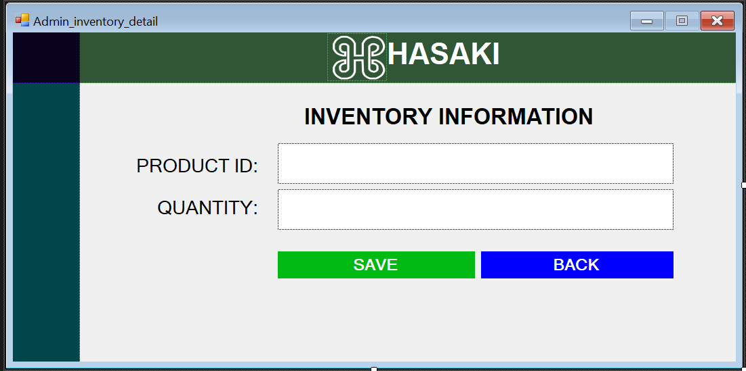

1. **Validate rule/ Data Mapping:**

|  |  |  |
| --- | --- | --- |
| **Field** | **Type** | **Description** |
| Inventory Information | Label | Hiển thị tên màn hình |
| Product ID | Textbox | Hiện mã của sản phẩm  Nếu trang đang ở chế độ thêm thông tin kho(Add) mã sản phẩm sẽ là mã tiếp theo của mã sản phẩm cuối cùng.  Nếu trang đang ở dạng chỉnh sửa(Edit) thì mã sản phẩm sẽ là mã hiện tại của sản phẩm cần chỉnh sửa. |
| Quantity | Textbox | Hiện số lượng của sản phẩm  Nếu trang đang ở chế độ thêm thông tin kho(Add) số lượng sản phẩm sẽ là số lượng tiếp theo của mã sản phẩm cuối cùng.  Nếu trang đang ở dạng chỉnh sửa(Edit) thì số lượng sản phẩm sẽ là số lượng hiện tại của sản phẩm cần chỉnh sửa. |
| Save | Button | Lưu thông tin của nhân viên sau khi kiểm tra các thông tin đó là chuẩn xác. |
| Bac | Button | Trở về màn hình quản lý chính của admin. |

# Màn hình chỉnh sửa thông tin của đơn hàng:

1. **Main flow:**

|  |  |
| --- | --- |
| **Screen** | Ứng dụng Hasaki - Màn hình sửa thông tin đơn hàng |
| **Description** | Màn hình sửa thông tin đơn hàng |
| **Screen Access** | Người dùng chọn Edit trong màn hình quản lý kho hàng |

1. **User Interface:**

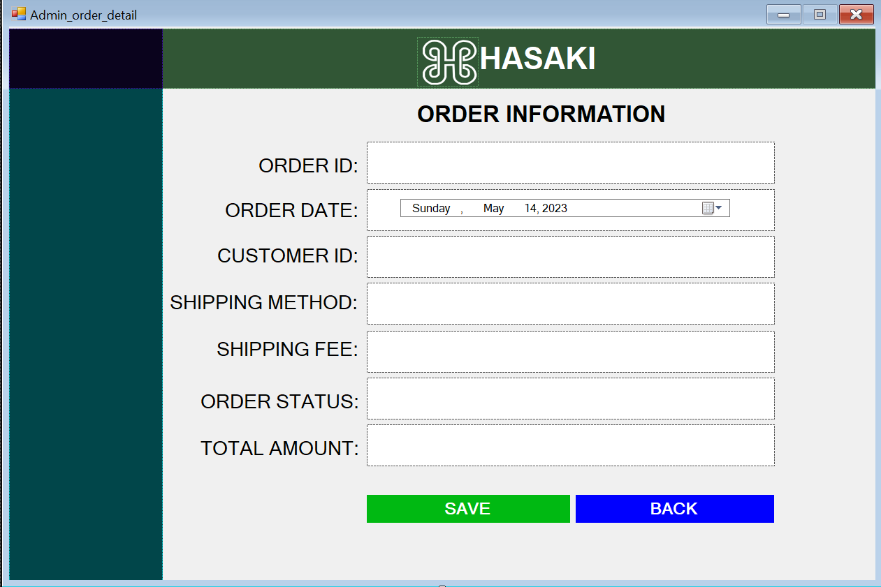

1. **Validate rule/DataMapping:**

|  |  |  |
| --- | --- | --- |
| **Field** | **Type** | **Description** |
| Order Information | Label | Hiển thị tên màn hình |
| Order ID | TextBox | Hiển thị mã đơn hàng cần chỉnh sửa |
| Order date | DateTime  Picker | Hiển thị ngày đặt hàng  Ngày đặt hàng không được phép nằm ở tương lai. |
| Customer ID | TextBox | Hiển thị mã khách hàng của đơn hàng. |
| Shipping Method | TextBox | Hiển thị phương thức vận chuyển của đơn hàng. |
| Shipping Fee | TextBox | Hiển thị chi phí vận chuyển của đơn hàng |
| Order Status | TextBox | Hiển thị trạng thái của đơn hàng. |
| Total Amount | TextBox | Hiển thị giá trị của đơn hàng. |
| Save | Button | Thực hiện lưu thông tin của đơn hàng nếu như các thông tin đó được xác nhận là chuẩn xác |
| Back | Button | Thực hiện chuyển hướng về trang chủ quản lý của Admin. |

# Màn hình thêm, chỉnh sửa thông tin hãng cung cấp sản phẩm:

1. **Main flow:**

|  |  |
| --- | --- |
| **Screen** | Ứng dụng Hasaki - Màn hình thêm/ chỉnh sửa thông tin của hãng cung cấp sản phẩm |
| **Description** | Màn hình thêm/ chỉnh sửa thông tin của hãng cung cấp sản phẩm |
| **Screen Access** | Người dùng chọn Add/ Edit trên màn hình quản lý chính của Admin |

1. **User Interface:**

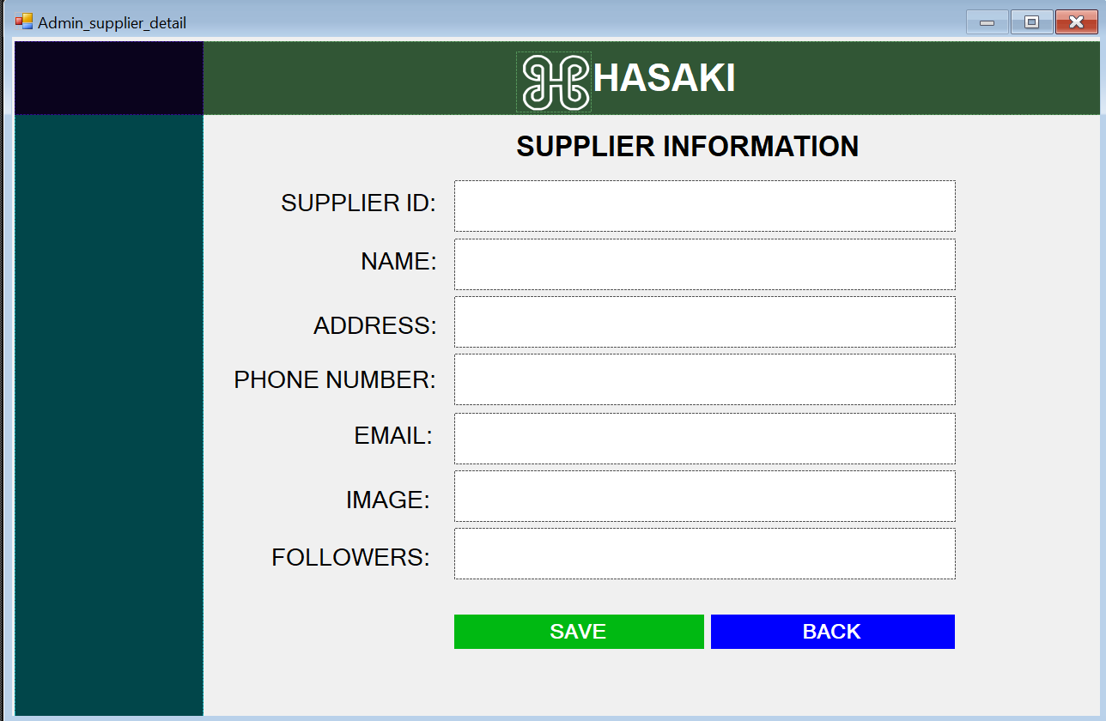

1. **Validate rule/ DataMapping:**

|  |  |  |
| --- | --- | --- |
| **Field** | **Type** | **Description** |
| Supplier  Information | Label | Hiển thị tên màn hình |
| Supplier ID | TextBox | Hiển thị mã của nhà cung cấp.  Nếu trang đang ở chế độ thêm (Add) thì mã nhà cung cấp sẽ là mã tiếp theo của mã cuối cùng trong danh sách  Nếu trang đang ở chế độ chỉnh sửa (Edit) thì mã nhà cung cấp sẽ là mã hiện tại của nhà cung cấp. |
| Name | TextBox | Hiển thị tên của nhà cung cấp.  Nếu trang đang ở chế độ thêm (Add) thì tên nhà cung cấp sẽ được để trống  Nếu trang đang ở chế độ chỉnh sửa (Edit) thì tên nhà cung cấp sẽ là tên hiện tại của nhà cung cấp. |
| Address | TextBox | Hiển thị địa chỉ của nhà cung cấp.  Nếu trang đang ở chế độ thêm (Add) thì địa chỉ nhà cung cấp sẽ được để trống  Nếu trang đang ở chế độ chỉnh sửa (Edit) thì địa chỉ nhà cung cấp sẽ là địa chỉ hiện tại của nhà cung cấp. |
| Phone Number | TextBox | Hiển thị số điện thoại của nhà cung cấp.  Nếu trang đang ở chế độ thêm (Add) thì số điện thoại nhà cung cấp sẽ được để trống  Nếu trang đang ở chế độ chỉnh sửa (Edit) thì số điện thoại nhà cung cấp sẽ là số điện thoại hiện tại của nhà cung cấp.  Số điện thoại của nhà sản xuất phải đảm bảo điều kiện là một số điện thoại xác thực. |
| Email | TextBox | Hiển thị địa chỉ email của nhà cung cấp.  Nếu trang đang ở chế độ thêm (Add) thì địa chỉ email nhà cung cấp sẽ được để trống  Nếu trang đang ở chế độ chỉnh sửa (Edit) thì địa chỉ email nhà cung cấp sẽ là địa chỉ email hiện tại của nhà cung cấp.  Địa chỉ email của nhà sản xuất phải đảm bảo yêu cầu là một địa chỉ email xác thực. |
| Image | TextBox | Hiển thị tên hình ảnh của nhà cung cấp.  Nếu trang đang ở chế độ thêm (Add) thì tên hình ảnh nhà cung cấp sẽ được để trống  Nếu trang đang ở chế độ chỉnh sửa (Edit) thì tên hình ảnh nhà cung cấp sẽ là tên hình ảnh hiện tại của nhà cung cấp. |
| Followers | TextBox | Hiển thị số lượng người theo dõi của nhà cung cấp.  Nếu trang đang ở chế độ thêm (Add) thì số lượng người theo dõi nhà cung cấp sẽ được để trống  Nếu trang đang ở chế độ chỉnh sửa (Edit) thì số lượng người theo dõi nhà cung cấp sẽ là số lượng người theo dõi hiện tại của nhà cung cấp.  Số lượng người theo dõi phải đảm bảo yêu cầu là một số, không được nhận giá trị âm. |
| Save | Button | Lưu các thông tin mới của hãng cung cấp sản phẩm sau khi đã kiểm tra các dữ liệu nhập vào là chuẩn xác. |
| Back | Button | Trở về trang quản lý chính của Admin. |

# Màn hình xuất báo cáo:

1. **Main Flow:**

|  |  |
| --- | --- |
| **Screen** | Ứng dụng Hasaki - Màn hình xuất báo cáo |
| **Description** | Màn hình xuất báo cáo |
| **Screen Access** | Người dùng chọn báo cáo trên màn hình quản lý chính của Admin |

1. **User interface:**

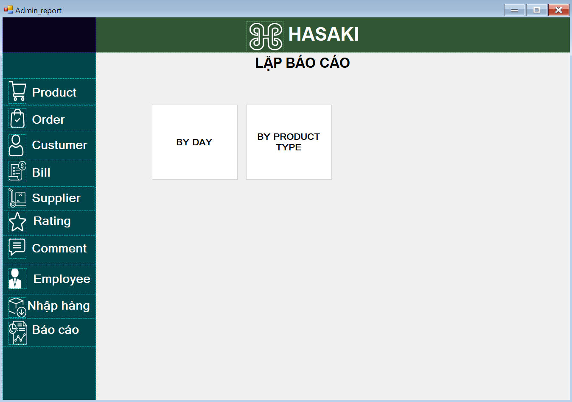

1. **Validate rule/ Data Mapping:**

|  |  |  |
| --- | --- | --- |
| **Field** | **Type** | **Description** |
| Make Report | Label | Hiển thị tên màn hình |
| Product | Label | Hiện ra màn hình quản lý sản phẩm |
| Order | Label | Hiện ra màn hình Quản lý đơn đặt hàng |
| Bills | Label | Hiện ra màn hình Quản lý |
| Supplier | Label | Hiện ra màn hình các hãng cung cấp sản phẩm |
| Comment | Label | Hiện ra trang đánh giá sản phẩm |
| Employee | Label | Hiện ra màn hình thêm nhân viên mới |
| Nhập hàng | Label | Hiện ra trang tình trạng kho |
| Xuất hàng | Label | Hiện ra trang tình trạng kho |
| Báo cáo | Label | Hiện ra màn hình tạo báo cáo |
| By Day | Button | Chuyển hướng đến trang xuất báo cáo theo ngày. |
| By Product Type | Button | Chuyển hướng đến trang xuất báo cáo theo loại sản phẩm |

# Màn hình xuất báo cáo theo ngày:

1. **Main flow:**

|  |  |
| --- | --- |
| **Screen** | Ứng dụng Hasaki - Màn hình xuất báo cáo theo ngày |
| **Description** | Màn hình xuất báo cáo theo ngày. |
| **Screen Access** | Người dùng chọn báo cáo trên màn hình quản lý chính của Admin |

1. **User interface:**

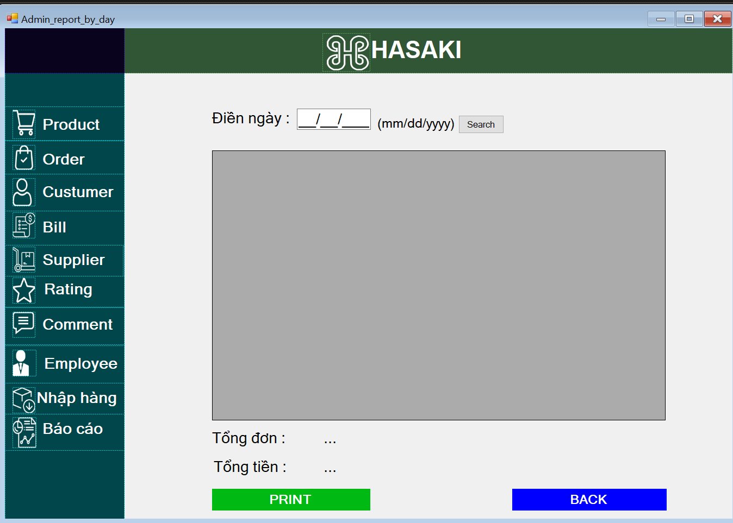

1. **Validate rule/Data Mapping:**

|  |  |  |
| --- | --- | --- |
| **Field** | **Type** | **Description** |
| Product | Label | Hiện ra màn hình quản lý sản phẩm |
| Order | Label | Hiện ra màn hình Quản lý đơn đặt hàng |
| Bills | Label | Hiện ra màn hình Quản lý |
| Supplier | Label | Hiện ra màn hình các hãng cung cấp sản phẩm |
| Comment | Label | Hiện ra trang đánh giá sản phẩm |
| Employee | Label | Hiện ra màn hình thêm nhân viên mới |
| Nhập hàng | Label | Hiện ra trang tình trạng kho |
| Xuất hàng | Label | Hiện ra trang tình trạng kho |
| Báo cáo | Label | Hiện ra màn hình tạo báo cáo |
| Điền ngày | Label | Biểu thị MarkedTextBox bên cạnh dùng để điền ngày tính doanh thu để xuất báo cáo. |
| Ngày Xuất | Marked  TextBox | Nhập vào ngày cần xuất báo cáo. |
| Search | Button | Thực hiện chức năng tính doanh thu theo ngày nhập. |
| Tổng đơn | Label | Thể hiện tổng số hóa đơn |
| Tổng tiền | Label | Thể hiện tổng doanh thu trong ngày |
| Print | Button | Thực hiện chức năng in báo cáo |
| Back | Button | Trở về trang quản lý chính của admin |

# Màn hình xuất báo cáo theo loại sản phẩm:

1. **Main Flow:**

|  |  |
| --- | --- |
| **Screen** | Ứng dụng Hasaki - Màn hình xuất báo cáo theo loại sản phẩm |
| **Description** | Màn hình xuất báo cáo theo loại sản phẩm |
| **Screen Access** | Người dùng chọn báo cáo BY PRODUCT ở màn hình xuất báo cáo |

1. **User interface:**

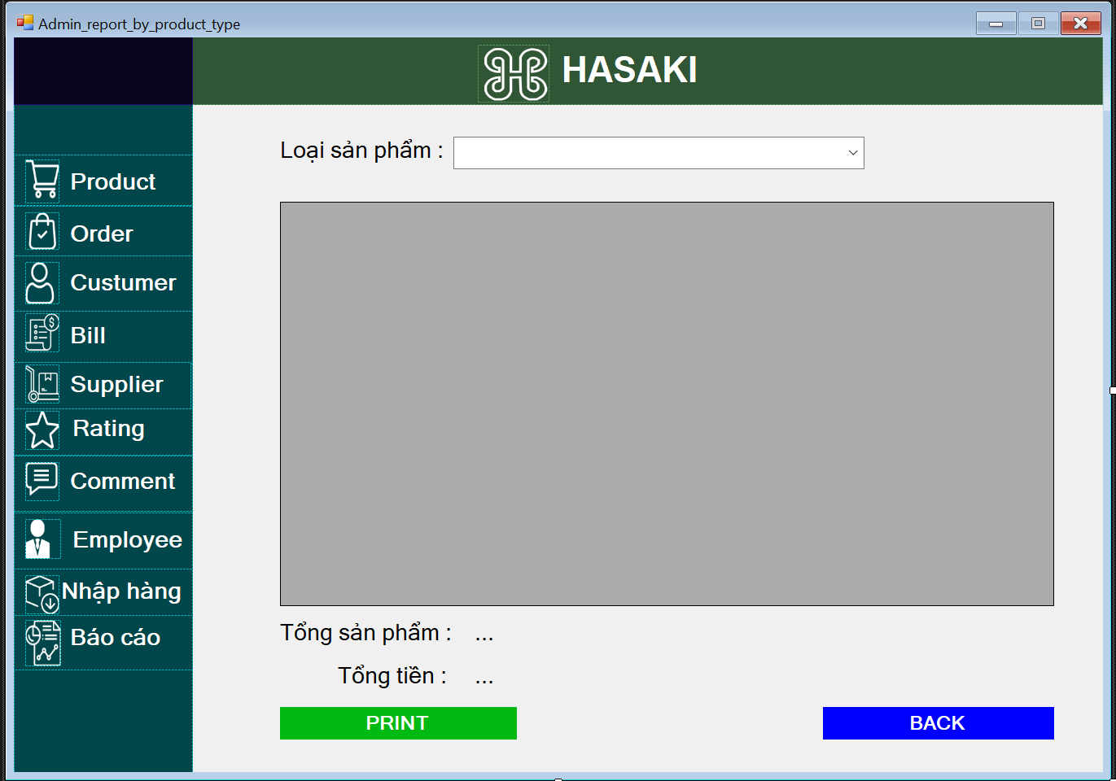

1. **Validate rule/ DataMapping:**

|  |  |  |
| --- | --- | --- |
| **Field** | **Type** | **Description** |
| Loại sản phẩm | Label | Biểu thị TextBox bên cạnh là dùng để nhập vào loại sản phẩm |
| Bảng sản phấm | Data  GridView | Hiện ra Danh sách của sản phẩm theo loại sản phẩm đã nhập vào |
| Tổng sản phẩm | Label | Hiện thị tổng sản phẩm theo loại sản phẩm |
| Tổng tiền | Label | Hiện thị tổng doanh thu của sản phẩm theo loại sản phẩm. |
| Loại sản phẩm | TextBox | Nơi nhập vào loại sản phẩm cần xuất báo cáo. |
| Print | Button | Tiến hành xuất báo cáo. |
| Back | Button | Trở về màn hình quản lý chính của Admin. |

PHẦN VII – TÀI LIỆU KIỂM THỬ

# Giới thiệu :

Mục đích của báo cáo kiểm thử này là trình bày kết quả của các bài kiểm thử được thực hiện trên phần mềm Quản lí bán mỹ phẩm của HASAKI được phát triển bằng C#. Ứng dụng được thiết kế để quản lí việc bán các sản phẩm mỹ phẩm từ các thương hiệu khác nhau. Các bài kiểm thử được thực hiện để đảm bảo rằng phần mềm đáp ứng các yêu cầu chức năng và phi chức năng được chỉ định trong thông số kỹ thuật thiết kế. Báo cáo cũng đưa ra đề xuất để cải thiện tính năng của phần mềm.

# Phạm vi và Môi trường kiểm thử :

* Phạm vi của báo cáo kiểm thử này giới hạn trong việc kiểm thử phần mềm Quản lí bán mỹ phẩm của HASAKI được phát triển bằng C#. Các bài kiểm thử được thực hiện để đảm bảo rằng phần mềm đáp ứng các yêu cầu chức năng và phi chức năng được chỉ định trong thông số kỹ thuật thiết kế.
* Dưới đây là môi trường kiểm thử được sử dụng trong giai đoạn kiểm thử:
* Hệ điều hành: Windows 11
* Bộ xử lý: 11th Gen Intel(R) Core(TM) i7-1165G7
* Bộ nhớ: 16 GB RAM
* .NET Framework: Phiên bản v4.7.2
* Môi trường phát triển tích hợp: Visual Studio 2022

# Kế hoạch kiểm thử :

Kế hoạch kiểm thử được phát triển để đảm bảo rằng phần mềm đáp ứng các yêu cầu chức năng và phi chức năng được chỉ định trong thông số kỹ thuật thiết kế. Dưới đây là các bài kiểm thử đã được thực hiện trong giai đoạn kiểm thử:

* + Bài kiểm thử 1: Đăng ký
  + Bài kiểm thử 2: Đăng nhập
  + Bài kiểm thử 3: Đăng xuất
  + Bài kiểm thử 4: Đổi mật khẩu
  + Bài kiểm thử 5: Lọc sản phẩm
  + Bài kiểm thử 6: Sắp xếp sản phẩm theo giá
  + Bài kiểm thử 7: Thêm sản phẩm vào giỏ hàng
  + Bài kiểm thử 8: Xem thông tin sản phẩm
  + Bài kiểm thử 9: Điều chỉnh số lượng sản phẩm trong giỏ hàng
  + Bài kiểm thử 10: Xóa sản phẩm trong giỏ hàng
  + Bài kiểm thử 11: Tính tiền cho từng sản phẩm theo số lượng
  + Bài kiểm thử 12: Tính tổng tiền trong giỏ hàng
  + Bài kiểm thử 13: Mua
  + Bài kiểm thử 14: Tính tổng bill theo shipping method
  + Bài kiểm thử 15: Quay lại giỏ hàng để chỉnh sửa
  + Bài kiểm thử 16: Quay lại giao diện HomePage để mua thêm
  + Bài kiểm thử 17: Quay lại giao diện giỏ hàng sau khi click “Continue Shopping”
  + Bài kiểm thử 18: Checkout
  + Bài kiểm thử 19: Xem lịch sử đơn hàng
  + Bài kiểm thử 20: Xem chi tiết đơn hàng
  + Bài kiểm thử 21: Đánh giá
  + Bài kiểm thử 22: Xem lại các sản phẩm đã từng mua
  + Bài kiểm thử 23: Theo dõi
  + Bài kiểm thử 24: Xem Brand Followed List
  + Bài kiểm thử 25: Hủy theo dõi
  + Bài kiểm thử 26: Thay đổi số lượng sản phẩm trong kho sau khi mua
  + Bài kiểm thử 27: Xem bình luận
  + Bài kiểm thử 28: Cập nhật bình luận
  + Bài kiểm thử 30: Xóa bình luận
  + Bài kiểm thử 31: Đề xuất các sản phẩm xùng brand
  + Bài kiểm thử 32: Đăng nhập Admin
  + Bài kiểm thử 33: Hiện danh sách các sản phẩm Admin
  + Bài kiểm thử 34: Thêm sản phẩm Admin
  + Bài kiểm thử 35: Chỉnh sửa sản phẩm Admin
  + Bài kiểm thử 36: Xóa sản phẩm Admin
  + Bài kiểm thử 37: Hiện danh sách các khách hàng
  + Bài kiểm thử 38: Thêm khách hàng Admin
  + Bài kiểm thử 39: Chỉnh sửa khách hàng Admin
  + Bài kiểm thử 40: Xóa khách hàng Admin
  + Bài kiểm thử 41: Hiện danh sách các nhà cung cấp
  + Bài kiểm thử 42: Thêm nhà cung cấp Admin
  + Bài kiểm thử 43: Chỉnh sửa nhà cung cấp Admin
  + Bài kiểm thử 44: Xóa nhà cung cấp Admin
  + Bài kiểm thử 45: Hiện danh sách các đánh giá Admin
  + Bài kiểm thử 46: Hiện danh sách nhân viên Admin
  + Bài kiểm thử 47: Thêm nhân viên Admin
  + Bài kiểm thử 48: Chỉnh sửa nhân viên Admin
  + Bài kiểm thử 49: Xóa nhân viên Admin
  + Bài kiểm thử 50: Hiện danh sách kho Admin
  + Bài kiểm thử 51: Thêm dữ liệu kho Admin
  + Bài kiểm thử 52: Chỉnh sửa dữ liệu kho Admin
  + Bài kiểm thử 53: Xóa dữ liệu kho Admin
  + Bài kiểm thử 54: Báo cáo theo ngày Admin
  + Bài kiểm thử 55: Tính tổng bill và tổng tiền báo cáo theo ngày Admin
  + Bài kiểm thử 56: Báo cáo theo loại Admin
  + Bài kiểm thử 57: Tính tổng sản phẩm và tổng tiền báo cáo theo loại Admin
  + Bài kiểm thử 58: In báo cáo Admin
  + Bài kiểm thử 59: Hiện danh sách hóa đơn Admin
  + Bài kiểm thử 60: Chỉnh sửa hóa đơn Admin

# Kết quả kiểm thử :

Dưới đây là kết quả của các bài kiểm thử đã được thực hiện trong giai đoạn kiểm thử:

* Bài kiểm thử 1: Đăng ký

|  |  |  |  |  |  |
| --- | --- | --- | --- | --- | --- |
| **STT** | **Mô tả** | **Đầu vào** | **Kỳ vọng** | **Thực tế** | **Kết quả** |
| 1 | Signup(email, name, password, phone number, address, sex, birthday) | Signup([123@gmail.com](mailto:123@gmail.com), Han, Han20052000, 09070727234, q7 tpHCM, male, 20/05/2000) | Đăng ký tài khoản thành công | Phần mềm hiện “Create Account Successfully!” | PASS |
| 2 | Signup([123@gmail.com](mailto:123@gmail.com), Han, Han123, 09070727234, q7 tpHCM, male, 20/05/2000) | Yêu cầu thay đổi mật khẩu phù hợp | Phần mềm hiện “Password must atleast more than 8 digit and must contain at least one uppercase letter, one lowercase letter, and one digit” | PASS |
| 3 | Signup(123456, Han, Han20052000, 09070727234, q7 tpHCM, male, 20/05/2000) | Yêu cầu thay đổi email phù hợp | Phần mềm hiện “Create Account Successfully!” | FAIL |
| 4 | Signup([123@gmail.com](mailto:123@gmail.com), 123, Han20052000, 09070727234, q7 tpHCM, male, 20/05/2000) | Yêu cầu thay đổi tên phù hợp | Phần mềm hiện “Create Account Successfully!” | FAIL |
| 5 | Signup([123@gmail.com](mailto:123@gmail.com), Han, Han20052000, sodienthoai, q7 tpHCM, male, 20/05/2000) | Yêu cầu thay đổi tên phù hợp | Phần mềm hiện “Create Account Successfully!” | FAIL |
| 6 | Signup([123@gmail.com](mailto:123@gmail.com), Han, Han20052000, 09070727234, q7 tpHCM, male, 20/05/2050) | Yêu cầu thay đổi ngày sinh phù hợp | Phần mềm hiện “Create Account Successfully!” | FAIL |
| 7 | Signup(, , , , , , ) | Yêu cầu không để trống thông tin | System.FormatException: 'String was not recognized as a valid | FAIL |
| 8 | Signup(, , , , , , 20/05/2000) | Yêu cầu không để trống thông tin | Phần mềm hiện “Password must atleast more than 8 digit and must contain at least one uppercase letter, one lowercase letter, and one digit” | FAIL |
| 9 | Signup(, ,Han20052000 , , , , 20/05/2000) | Yêu cầu không để trống thông tin | Phần mềm hiện “Create Account Successfully!” | FAIL |

* Chức năng Đăng ký của phần mềm không thành công. Phần mềm chưa kiểm tra các thuộc tính như email, tên, số điện thoại, địa chỉ, giới tính khi bị bỏ trống đồng thời chưa kiểm tra ngày sinh hợp lý .
* Bài kiểm thử 2: Đăng nhập

|  |  |  |  |  |  |
| --- | --- | --- | --- | --- | --- |
| **STT** | **Mô tả** | **Đầu vào** | **Kỳ vọng** | **Thực tế** | **Kết quả** |
| 1 | Login(phone number, password) | Login(0909090909, 123Duong) | Đăng nhập thành công | Phần mềm hiện "Welcome JamesDuong back to Hasaki <3" | PASS |
| 2 | Login(,) | Yêu cầu không để trống thông tin | Phần mềm hiện "Invalid username or password" | PASS |
| 3 | Login(0909090909,) | Yêu cầu không để trống thông tin | Phần mềm hiện "Invalid username or password" | PASS |
| 4 | Login(, 123Duong) | Yêu cầu không để trống thông tin | Phần mềm hiện "Invalid username or password" | PASS |

* Chức năng Đăng nhập của phần mềm thành công. Phần mềm cho phép người dùng đăng nhập vào hệ thống.
* Bài kiểm thử 3: Đăng xuất

|  |  |  |  |  |  |
| --- | --- | --- | --- | --- | --- |
| **STT** | **Mô tả** | **Đầu vào** | **Kỳ vọng** | **Thực tế** | **Kết quả** |
| 1 | Signout | Click vào button “Sign Out” | Đăng xuất thành công | Trở về giao diện Login | PASS |

* Chức năng Đăng xuất của phần mềm thành công. Phần mềm cho phép người dùng đăng xuất khỏi vào hệ thống.
* Bài kiểm thử 4: Đổi mật khẩu

|  |  |  |  |  |  |
| --- | --- | --- | --- | --- | --- |
| **STT** | **Mô tả** | **Đầu vào** | **Kỳ vọng** | **Thực tế** | **Kết quả** |
| 1 | (newpassword) | ( ) | Yêu cầu không để  Trống password | Phần mềm hiện "Customer information updated successfully!" | FAIL |
| 2 | (duong) | Yêu cầu mật khẩu cần ít nhất 1 từ viết hóa, 1 từ viết thường, 1 chữ số và đồng thời phải nhiều hơn 8 kí tự | Phần mềm hiện "Customer information updated successfully!" | FAIL |
| 3 | (123Duong) | Đổi mật khẩu thành công | Phần mềm hiện "Customer information updated successfully!" | PASS |

* Chức năng Đổi mật khẩu của phần mềm không thành công. Phần mềm chưa kiểm tra các ràng buộc của mật khẩu.
* Bài kiểm thử 5: Lọc sản phẩm

|  |  |  |  |  |  |
| --- | --- | --- | --- | --- | --- |
| **STT** | **Mô tả** | **Đầu vào** | **Kỳ vọng** | **Thực tế** | **Kết quả** |
| 1 | Filter() | Filter(Facewash) | Hiện các sản phẩm là sữa rữa mặt | Phần mềm hiện các sản phẩm là sữa rữa mặt | PASS |
| 2 | Filter(Serum) | Hiện các sản phẩm là serum | Phần mềm hiện các sản phẩm là serum | PASS |
| 3 | Filter(Suncreen) | Hiện các sản phẩm là kem chống nắng | Phần mềm hiện các sản phẩm là kem chống nắng | PASS |
| 4 | Filter(Shop All) | Hiện tất cả sản phẩm có trong cửa hàng | Phần mềm hiện tất cả sản phẩm của cửa hàng | PASS |
| 5 | Filter(VASELINE) | Hiện các sản phẩm thuộc hãng Vaseline | Phần mềm hiện các sản phẩm của hãng Vaseline | PASS |
| 6 | Filter(BIODERMA) | Hiện các sản phẩm thuộc hãng Bioderma | Phần mềm hiện các sản phẩm của hãng Bioderma | PASS |
| 7 | Filter(Klairs) | Hiện các sản phẩm thuộc hãng Klairs | Phần mềm hiện các sản phẩm của hãng Klairs | PASS |
| 8 | Filter(L”OREAL) | Hiện các sản phẩm thuộc hãng L’oreal | Phần mềm hiện các sản phẩm của hãng L’oreal | PASS |
| 9 | Filter(ANESSA) | Hiện các sản phẩm thuộc hãng Anessa | Phần mềm hiện các sản phẩm của hãng Anessa | PASS |

* Chức năng Lọc sản phẩm của phần mềm thành công. Phần mềm cho phép người dùng lọc sản phẩm theo yêu cầu.
* Bài kiểm thử 6: Sắp xếp sản phẩm theo giá

|  |  |  |  |  |  |
| --- | --- | --- | --- | --- | --- |
| **STT** | **Mô tả** | **Đầu vào** | **Kỳ vọng** | **Thực tế** | **Kết quả** |
| 1 | Filter() | Filter(Highest Price) | Hiện sản phẩm theo mức giá từ cao đến thấp | Phần mềm hiện sản phẩm theo mức giá giảm dần | PASS |
| 2 | Filter(Lowest Price) | Hiện sản phẩm theo mức giá từ thấp đến cao | Phần mềm hiện sản phẩm theo mức giá tăng dần | PASS |

* Chức năng Sắp xếp sản phẩm theo giá của phần mềm thành công. Phần mềm cho phép người dùng lọc sản phẩm theo giá tăng dần hoặc giảm dần.
* Bài kiểm thử 7: Thêm sản phẩm vào giỏ hàng

|  |  |  |  |  |  |
| --- | --- | --- | --- | --- | --- |
| **STT** | **Mô tả** | **Đầu vào** | **Kỳ vọng** | **Thực tế** | **Kết quả** |
| 1 | Add() | Add(Xịt khoáng La Roche-Posay…) | Thêm thành công và hiện sản phẩm trong giỏ hàng | Phần mềm hiện "Your item have been added to cart successfully" đồng thời giỏ hàng có hiện sản phẩm | PASS |
| 2 | Add(Xịt khoáng La Roche-Posay…)  Add(Son dưỡng môi Vaseline…) | Thêm thành công lần lượt 2 sản phẩm vào giỏ hàng | Phần mềm hiện "Your item have been added to cart successfully" sau mỗi lần thêm sản phẩm đồng thời giỏ hàng có hiện 2 sản phẩm | PASS |

* Chức năng Thêm sản phẩm vào giỏ hàng của phần mềm thành công. Phần mềm cho phép người dùng thêm 1 sản phẩm và nhiều sản phẩm vào giỏ hàng.
* Bài kiểm thử 8: Xem giỏ hàng

|  |  |  |  |  |  |
| --- | --- | --- | --- | --- | --- |
| **STT** | **Mô tả** | **Đầu vào** | **Kỳ vọng** | **Thực tế** | **Kết quả** |
| 1 | Xem giỏ hàng | Click vào ảnh “Giỏ hàng” | Hiện giao diện giỏ hàng | Hệ thống chuyển đến giao diện giỏ hàng | PASS |

* Chức năng Xem giỏ hàng của phần mềm thành công. Phần mềm cho phép người dùng xem giỏ hàng.
* Bài kiểm thử 9: Điều chỉnh số lượng sản phẩm trong giỏ hàng

|  |  |  |  |  |  |
| --- | --- | --- | --- | --- | --- |
| **STT** | **Mô tả** | **Đầu vào** | **Kỳ vọng** | **Thực tế** | **Kết quả** |
| 1 | changeQuantity(  productname,  button) | changeQuantity(Xịt khoáng La Roche-Posay…, up) | Số lượng sản phẩm hiện thành 2 | Phần mềm hiện số lượng sản phẩm là 2 | PASS |
| 2 | changeQuantity(Son dưỡng môi Vaseline…, down)  changeQuantity(Son dưỡng môi Vaseline…, up)  changeQuantity(Son dưỡng môi Vaseline…, up) | Số lượng sản phẩm hiện thành 3 | Phần mềm hiện số lượng sản phẩm là 3 | PASS |

* Chức năng Điều chỉnh số lượng sản phẩm trong giỏ hàng của phần mềm thành công. Phần mềm cho phép người dùng điều chỉnh số lượng của mỗi sản phẩm theo nhu cầu.
* Bài kiểm thử 10: Xóa sản phẩm trong giỏ hàng

|  |  |  |  |  |  |
| --- | --- | --- | --- | --- | --- |
| **STT** | **Mô tả** | **Đầu vào** | **Kỳ vọng** | **Thực tế** | **Kết quả** |
| 1 | deleteProduct(  productname,  quantity) | deleteproduct(Xịt khoáng La Roche-Posay…, 2) | Xóa thành công sản phẩm không ảnh hưởng bởi số lượng | Phần mềm xóa sản phẩm khỏi giỏ hàng | PASS |
| 2 | changeQuantity(Son dưỡng môi Vaseline…, 2)  changeQuantity(Xịt khoáng La Roche-Posay…, 1) | Xóa thành công lần lượt 2 sản phẩm | Phần mềm xóa lần lượt 2 sản phẩm khỏi giỏ hàng | PASS |

* Chức năng Xóa sản phẩm trong giỏ hàng của phần mềm thành công. Phần mềm cho phép người dùng xóa sản phẩm theo nhu cầu khỏi giỏ hàng.
* Bài kiểm thử 11: Tính tiền cho từng sản phẩm theo số lượng

|  |  |  |  |  |  |
| --- | --- | --- | --- | --- | --- |
| **STT** | **Mô tả** | **Đầu vào** | **Kỳ vọng** | **Thực tế** | **Kết quả** |
| 1 | sumByQuantity(  productname,  quantity) | sumByQuantity(Xịt khoáng La Roche-Posay…, 2) | Tiền của dòng sản phẩm này là 738.000 | Phần mềm hiện Total Amount của dòng sản phẩm này là 738,000 vnđ | PASS |
| 2 | sumQuantity(Son dưỡng môi Vaseline…, 3)  changeQuantity(Xịt khoáng La Roche-Posay…, 4) | Tiền của 2 dòng sản phẩm này lần lượt là 192.000 và 1.476.000 | Phần mềm hiện Total Amount của 2 dòng sản phẩm này lần lượt là là 192,000 vnđ và 1,476,000 vnđ | PASS |

* Chức năng Tính tiền cho từng sản phẩm theo số lượng của phần mềm thành công. Phần mềm sẽ tính total amount của từng sản phẩm sản phẩm theo số lượng của khách hàng chọn.
* Bài kiểm thử 12: Tính tổng tiền trong giỏ hàng

|  |  |  |  |  |  |
| --- | --- | --- | --- | --- | --- |
| **STT** | **Mô tả** | **Đầu vào** | **Kỳ vọng** | **Thực tế** | **Kết quả** |
| 1 | sumTotal() | (Xịt khoáng La Roche-Posay…, 2) | Tổng tiền của giỏ hàng là 738.000 | Phần mềm hiện Total của giỏ hàng là 738,000 vnđ | PASS |
| 2 | (Son dưỡng môi Vaseline…, 3)  (Xịt khoáng La Roche-Posay…, 4) | Tổng tiền giỏ hàng là 1.668.000 | Phần mềm hiện Total của giỏ hàng là1,668,000 vnđ | PASS |

* Chức năng Tính tổng tiền trong giỏ hàng của phần mềm thành công. Phần mềm sẽ tính total của tất cả sản phẩm trong giỏ hàng.
* Bài kiểm thử 13: Mua

|  |  |  |  |  |  |
| --- | --- | --- | --- | --- | --- |
| **STT** | **Mô tả** | **Đầu vào** | **Kỳ vọng** | **Thực tế** | **Kết quả** |
| 1 | Buy | Click vào button “Buy” | Hiện giao diện checkout | Hệ thống chuyển đến giao diện checkout | PASS |

* Chức năng Mua của phần mềm thành công. Phần mềm sẽ chuyển đến giao diện thủ tục thanh toán.
* Bài kiểm thử 14: Tính tổng bill theo shipping method

|  |  |  |  |  |  |
| --- | --- | --- | --- | --- | --- |
| **STT** | **Mô tả** | **Đầu vào** | **Kỳ vọng** | **Thực tế** | **Kết quả** |
| 1 | overall(total,  shipping method) | overall(738.000, Fast shipping) | Tổng bill là 763.000 | Phần mềm hiện Overall là 763,000 vnđ | PASS |
| 2 | overall(1.668.000, Normal shipping) | Tổng bill là 1.683.000 | Phần mềm hiện Overall là 1,583,000 vnđ | PASS |

* Chức năng Tính tổng bill theo shipping method của phần mềm thành công. Phần mềm tính overall khi người dùng chọn shipping method.
* Bài kiểm thử 15: Quay lại giỏ hàng để chỉnh sửa

|  |  |  |  |  |  |
| --- | --- | --- | --- | --- | --- |
| **STT** | **Mô tả** | **Đầu vào** | **Kỳ vọng** | **Thực tế** | **Kết quả** |
| 1 | Edit | Click vào button “Edit” ở giao diện checkout | Quay lại giao diện giỏ hàng | Hệ thống chuyển đến giao diện giỏ hàng | PASS |

* Chức năng Quay lại giỏ hàng để chỉnh sửa của phần mềm thành công. Phần mềm cho phép người dung quay lại giao diện giỏ hàng để chỉnh sửa.
* Bài kiểm thử 16: Quay lại giao diện HomePage để mua thêm

|  |  |  |  |  |  |
| --- | --- | --- | --- | --- | --- |
| **STT** | **Mô tả** | **Đầu vào** | **Kỳ vọng** | **Thực tế** | **Kết quả** |
| 1 | Continue shopping | Click vào button “Continue Shopping” ở giao diện giỏ hàng | Quay lại giao diện HomePage | Hệ thống chuyển đến giao diện HomePage | PASS |

* Chức năng Quay lại giao diện HomePage để mua thêm của phần mềm thành công. Phần mềm cho phép người dung quay lại giao diện HomePage để mua thêm.
* Bài kiểm thử 17: Quay lại giao diện giỏ hàng sau khi click “Continue Shopping”

|  |  |  |  |  |  |
| --- | --- | --- | --- | --- | --- |
| **STT** | **Mô tả** | **Đầu vào** | **Kỳ vọng** | **Thực tế** | **Kết quả** |
| 1 | comebackCart() | Trước khi click “Continue Shopping”:  (Son dưỡng môi Vaseline…, 3)  (Xịt khoáng La Roche-Posay…, 4) | Hiện lại giao diện có số lượng của mỗi sản phẩm trước khi click “Continue không thay đổi | Phần mềm hiện  (Son dưỡng môi Vaseline…, 1)  (Xịt khoáng La Roche-Posay…, 1) | FAIL |
| 2 | Trước khi click “Continue Shopping”:  (Son dưỡng môi Vaseline…, 1)  (Xịt khoáng La Roche-Posay…, 1) | Hiện lại giao diện có số lượng của mỗi sản phẩm trước khi click “Continue không thay đổi | Phần mềm hiện  (Son dưỡng môi Vaseline…, 1)  (Xịt khoáng La Roche-Posay…, 1) | PASS |

* Chức năng Quay lại giao diện giỏ hàng sau khi click “Continue Shopping” của phần mềm không thành công. Phần mềm không hiện lại số lượng sản phẩm của các sản phẩm trong giỏ hàng như trước khi click “Continue Shopping”.
* Bài kiểm thử 18: Checkout

|  |  |  |  |  |  |
| --- | --- | --- | --- | --- | --- |
| **STT** | **Mô tả** | **Đầu vào** | **Kỳ vọng** | **Thực tế** | **Kết quả** |
| 1 | checkout(shipping method) | ( ) | Hiện thông báo yêu cầu chọn phương thức vận chuyển | Phần mềm hiện “Please choose a shipping method” | PASS |
| 2 | (Normal shipping) | Hiện thông báo checkout thành công và cho phép người dùng xem lịch sử | Phần mềm hiện “Your order have been settle” và “Do you want to check out order history” | PASS |

* Chức năng Checkout của phần mềm thành công. Phần mềm cho phép người dùng xem lại lịch sử các đơn hàng.
* Bài kiểm thử 19: Xem lịch sử đơn hàng

|  |  |  |  |  |  |
| --- | --- | --- | --- | --- | --- |
| **STT** | **Mô tả** | **Đầu vào** | **Kỳ vọng** | **Thực tế** | **Kết quả** |
| 1 | viewOrderHistory() | Click vào button “Yes” ở giao diện checkout hoặc Click vào button “Orders” ở giao diện Profile | Hiện lịch sử đơn hàng | Hệ thống hiện lịch sử đơn hàng | PASS |

* Chức năng Xem lịch sử đơn hàng của phần mềm thành công. Phần mềm cho phép người dùng xem lại lịch sử các đơn hàng.
* Bài kiểm thử 20: Xem chi tiết đơn hàng

|  |  |  |  |  |  |
| --- | --- | --- | --- | --- | --- |
| **STT** | **Mô tả** | **Đầu vào** | **Kỳ vọng** | **Thực tế** | **Kết quả** |
| 1 | viewOrderDetail() | Click vào button “View” ở giao diện Order | Hiện chi tiết đơn hàng | Hệ thống hiện chi tiết thông tin của đơn hàng | PASS |

* Chức năng Xem chi tiết đơn hàng của phần mềm thành công. Phần mềm cho phép người dùng xem lại chi tiết thông tin của đơn hàng.
* Bài kiểm thử 21: Đánh giá

|  |  |  |  |  |  |
| --- | --- | --- | --- | --- | --- |
| **STT** | **Mô tả** | **Đầu vào** | **Kỳ vọng** | **Thực tế** | **Kết quả** |
| 1 | commentAndRate(comment, Rating) | (,) | Lưu thông tin đánh giá và rating | Phần mềm hiện “Thank you for your comment” | PASS |
| 2 | (good,2) | Lưu thông tin đánh giá và rating | Phần mềm hiện “Thank you for your comment” | PASS |

* Chức năng Đánh giá của phần mềm thành công. Phần mềm cho phép người dùng bình luận và đánh giá sao cho các sản phẩm đã từng mua.
* Bài kiểm thử 22: Xem lại các sản phẩm đã từng mua

|  |  |  |  |  |  |
| --- | --- | --- | --- | --- | --- |
| STT | Mô tả | Đầu vào | Kỳ vọng | Thực tế | Kết quả |
| 1 | viewShopingHistory() | Click vào button “Shoping History” ở giao diện Profile | Hiện các sản phẩm đã từng mua | Hệ thống hiện danh sách các sản phẩm người dùng đã từng mua | PASS |

* Chức năng Xem lại các sản phẩm đã từng mua của phần mềm thành công. Phần mềm cho phép người dùng xem lại các sản phẩm đã từng mua.
* Bài kiểm thử 23: Theo dõi

|  |  |  |  |  |  |
| --- | --- | --- | --- | --- | --- |
| STT | Mô tả | Đầu vào | Kỳ vọng | Thực tế | Kết quả |
| 1 | follow(brand) | Follow(Vaseline) | Vaseline sẽ hiện trong danh sách Brand Followed | Hệ thống thêm Vaseline vào Brand Followed List | PASS |

* Chức năng Theo dõi của phần mềm thành công. Phần mềm cho phép người dùng theo dõi các thương hiệu mà họ yêu thích.
* Bài kiểm thử 24: Xem Brand Followed List

|  |  |  |  |  |  |
| --- | --- | --- | --- | --- | --- |
| STT | Mô tả | Đầu vào | Kỳ vọng | Thực tế | Kết quả |
| 1 | viewBrandFollowedList() | Click vào button “Brand Followed List” ở giao diện Profile | Hiện các brand mà người dùng đã theo dõi | Hệ thống hiện các brand mà người dùng đã theo dõi | PASS |

* Chức năng Xem Brand Followed List của phần mềm thành công. Phần mềm cho phép người dùng xem các thương hiệu mà họ đã theo dõi.
* Bài kiểm thử 25: Hủy theo dõi

|  |  |  |  |  |  |
| --- | --- | --- | --- | --- | --- |
| STT | Mô tả | Đầu vào | Kỳ vọng | Thực tế | Kết quả |
| 1 | unfollow(brand) | unfollow(Vaseline) | Hiện thông báo đã hủy theo dõi | Phần mềm hiện “You have unfollowed this brand” | PASS |
| 2 | unfollow(ANESSA) | Hiện thông báo đã hủy theo dõi | Phần mềm hiện “You have unfollowed this brand” | PASS |

* Chức năng Hủy theo dõi của phần mềm thành công. Phần mềm cho phép người dùng hủy theo dõi các thương hiệu mà họ đã từng theo dõi.
* Bài kiểm thử 26: Thay đổi số lượng sản phẩm trong kho sau khi mua

|  |  |  |  |  |  |
| --- | --- | --- | --- | --- | --- |
| STT | Mô tả | Đầu vào | Kỳ vọng | Thực tế | Kết quả |
| 1 | changQuantity() | Checkout 1 đơn hàng : Son dưỡng môi Vaseline (1) | Hiện còn 99 sản phẩm khi xem sản phẩm | Phần mềm hiện “(99 left)” | PASS |
| 2 | Checkout 1 đơn hàng : Son dưỡng môi Vaseline (1), Xịt khoáng La Rocha- Posay(1) | Hiện còn 98 sản phẩm son dưỡng và 99 sản phẩm xịt khoáng khi xem sản phẩm | Phần mềm hiện “(98 left)” và “(99 left)” lần lượt cho 2 sản phẩm | PASS |

* Chức năng Thay đổi số lượng sản phẩm trong kho sau khi mua của phần mềm thành công. Phần mềm sẽ thay đổi số lượng sản phẩm có trong kho sau khi checkout.
* Bài kiểm thử 27: Xem bình luận

|  |  |  |  |  |  |
| --- | --- | --- | --- | --- | --- |
| STT | Mô tả | Đầu vào | Kỳ vọng | Thực tế | Kết quả |
| 1 | viewComment() | Xem lại sản phẩm Son dưỡng môi Vaseline đã đánh giá lúc nảy | Hiện comment và những thông tin liên quan | Phần mềm hiện tên người comment, thời gian, content và rating | PASS |
| 2 | Xem lại sản phẩm Dầu tắm Bioderma chưa từng được đánh giá | Hiện sản phẩm chưa có đánh giá | Phần mềm hiện “Currently, there no comment about the product !” | PASS |

* Chức năng Xem bình luận của phần mềm thành công. Phần mềm cho phép người dùng xem bình luận của các sản phẩm.
* Bài kiểm thử 28: Cập nhật bình luận

|  |  |  |  |  |  |
| --- | --- | --- | --- | --- | --- |
| STT | Mô tả | Đầu vào | Kỳ vọng | Thực tế | Kết quả |
| 1 | updateComment() | Không thay đổi gì cả | Vẫn hiển thị thông báo cập nhật thành công | Phần mềm hiện “Your comment has been updated successfully” | PASS |
| 2 | Thay đổi bình luận | Hiển thị thông báo cập nhật thành công | Phần mềm hiện “Your comment has been updated successfully” | PASS |

* Chức năng Cập nhật bình luận của phần mềm thành công. Phần mềm cho phép người dùng cập nhật bình luận của mình.
* Bài kiểm thử 30: Xóa bình luận

|  |  |  |  |  |  |
| --- | --- | --- | --- | --- | --- |
| STT | Mô tả | Đầu vào | Kỳ vọng | Thực tế | Kết quả |
| 1 | deleteComment() | Click vào button “Delete” | Hiện thông báo xóa thành công | Hệ thống hiện “Delete comment successfully !” | PASS |

* Chức năng Xóa bình luận của phần mềm thành công. Phần mềm cho phép người dùng xóa bình luận của mình.
* Bài kiểm thử 31: Đề xuất các sản phẩm xùng brand

|  |  |  |  |  |  |
| --- | --- | --- | --- | --- | --- |
| STT | Mô tả | Đầu vào | Kỳ vọng | Thực tế | Kết quả |
| 1 | Recommend products of the same brand | Son dưỡng môi Vaseline | Hiển thị đề xuất các sản phẩm cùng brand Vaseline | Phần mềm hiện : sáp dưỡng môi Vaseline,… | PASS |
| 2 | Xịt khoáng La Roche-Posay | Hiển thị đề xuất các sản phẩm cùng brand La Roche-Posay | Phần mềm hiện : Kem chống nắng La Roche-Posay, Tẩy trang La Roche-Posay | PASS |

* Chức năng Đề xuất các sản phẩm cùng brand của phần mềm thành công. Phần mềm hiển thị các sản phẩm cùng brand khi đang xem chi tiết sản phẩm.
* Bài kiểm thử 32: Đăng nhập Admin

|  |  |  |  |  |  |
| --- | --- | --- | --- | --- | --- |
| STT | Mô tả | Đầu vào | Kỳ vọng | Thực tế | Kết quả |
| 1 | loginAdmin(phone number, password) | loginAdmin(0909090909, 123Duong) | Đăng nhập thành công | Phần mềm hiện giao diện Main_admin | PASS |
| 2 | loginAdmin (,) | Yêu cầu không để trống thông tin | Phần mềm hiện "Invalid username or password" | PASS |
| 3 | loginAdmin(0909090909,) | Yêu cầu không để trống thông tin | Phần mềm hiện "Invalid username or password" | PASS |
| 4 | loginAdmin (,Khanh123) | Yêu cầu không để trống thông tin | Phần mềm hiện "Invalid username or password" | PASS |

* Chức năng Đăng nhập Admin của phần mềm thành công. Phần mềm sẽ hiển thị giao diện main_admin khi đăng nhập thành công.
* Bài kiểm thử 33: Hiện danh sách các sản phẩm Admin

|  |  |  |  |  |  |
| --- | --- | --- | --- | --- | --- |
| STT | Mô tả | Đầu vào | Kỳ vọng | Thực tế | Kết quả |
| 1 | showProductList() | Click vào “Product” | Hiện danh sách các sản phẩm | Hệ thống hiện các sản phẩm | PASS |

* Chức năng Hiện danh sách các sản phẩm Admin của phần mềm thành công. Phần mềm hiển thị tất cả các sản phẩm.
* Bài kiểm thử 34: Thêm sản phẩm Admin

|  |  |  |  |  |  |
| --- | --- | --- | --- | --- | --- |
| STT | Mô tả | Đầu vào | Kỳ vọng | Thực tế | Kết quả |
| 1 | addProduct(name, image, categoryID, supplierID,  price, description) | addProduct(, , , , ,) | Yêu cầu nhập đầy đủ thông tin | Phần mềm hiện “Please fill in all fields” | PASS |
| 2 | addProduct(, ,7 ,6 , ,) | Yêu cầu nhập đầy đủ thông tin | Phần mềm hiện “Please fill in all fields” | PASS |
| 3 | addProduct(Bông tẩy trang Vaseline, 52.jpg,7 ,6 , 52000, Được làm 100% từ bông tự nhiên) | Thêm sản phẩm thành công | Phần mềm hiện “New Product Added” | PASS |
| 4 | addProduct(Bông tẩy trang Vaseline, 123,7 ,6 , 52000, Được làm 100% từ bông tự nhiên) | Yêu cầu thay đổi tên ảnh phù hợp | Phần mềm hiện “Image source is invalid!” | PASS |
| 5 | addProduct(Bông tẩy trang Vaseline, 1 2.jpg,7 ,6 , 52000, Được làm 100% từ bông tự nhiên) | Yêu cầu thay đổi tên ảnh phù hợp | Phần mềm hiện “New Product Added” | FAIL |
| 6 | addProduct(Bông tẩy trang Vaseline, .jpg,7 ,6 , 52000, Được làm 100% từ bông tự nhiên) | Yêu cầu thay đổi tên ảnh phù hợp | Phần mềm hiện “New Product Added” | FAIL |

* Chức năng Thêm sản phẩm Admin của phần mềm không thành công. Phần mềm chưa kiểm tra hết các trường hợp của tên ảnh.
* Bài kiểm thử 35: Chỉnh sửa sản phẩm Admin

|  |  |  |  |  |  |
| --- | --- | --- | --- | --- | --- |
| STT | Mô tả | Đầu vào | Kỳ vọng | Thực tế | Kết quả |
| 1 | editProduct(name, image, categoryID, supplierID,  price, description) | editProduct(, , , , ,) | Yêu cầu nhập đầy đủ thông tin | Phần mềm hiện “Please fill in all fields” | PASS |
| 2 | editProduct(, ,7 ,6 , ,) | Yêu cầu nhập đầy đủ thông tin | Phần mềm hiện “Please fill in all fields” | PASS |
| 3 | editProduct(Bông tẩy trang Vaseline, 52.jpg,7 ,6 , 52000, Được làm 100% từ bông tự nhiên) | Cập nhật sản phẩm thành công | Phần mềm hiện “Product updated successfully.” | PASS |
| 4 | editProduct(Bông tẩy trang Vaseline, 123,7 ,6 , 52000, Được làm 100% từ bông tự nhiên) | Yêu cầu thay đổi tên ảnh phù hợp | Phần mềm hiện “Image source is invalid!” | PASS |
| 5 | editProduct(Bông tẩy trang Vaseline, 1 2.jpg,7 ,6 , 52000, Được làm 100% từ bông tự nhiên) | Yêu cầu thay đổi tên ảnh phù hợp | Phần mềm hiện “Product updated successfully.” | FAIL |
| 6 | editProduct(Bông tẩy trang Vaseline, .jpg,7 ,6 , 52000, Được làm 100% từ bông tự nhiên) | Yêu cầu thay đổi tên ảnh phù hợp | Phần mềm hiện “Product updated successfully.” | FAIL |

* Chức năng Chỉnh sửa sản phẩm Admin của phần mềm không thành công. Phần mềm chưa kiểm tra hết các trường hợp của tên ảnh.
* Bài kiểm thử 36: Xóa sản phẩm Admin

|  |  |  |  |  |  |
| --- | --- | --- | --- | --- | --- |
| **STT** | **Mô tả** | **Đầu vào** | **Kỳ vọng** | **Thực tế** | **Kết quả** |
| 1 | deleteProduct(id) | deleteProduct(56) | Hỏi lại và nếu chắc chắn thì xóa | Phần mềm hiện “Are you sure want to delete this row?”  , bấm “Yes” thì xóa | PASS |

* Chức năng Xóa sản phẩm Admin của phần mềm thành công. Phần mềm cho phép Admin xóa ản phẩm.
* Bài kiểm thử 37: Hiện danh sách các khách hàng

|  |  |  |  |  |  |
| --- | --- | --- | --- | --- | --- |
| **STT** | **Mô tả** | **Đầu vào** | **Kỳ vọng** | **Thực tế** | **Kết quả** |
| 1 | showCustomerList() | Click vào “Customer” | Hiện danh sách khách hàng | Hệ thống hiện danh sách khách hàng | PASS |

* Chức năng Hiện danh sách khách hàng Admin của phần mềm thành công. Phần mềm hiện danh sách các khách hàng.
* Bài kiểm thử 38: Thêm khách hàng Admin

|  |  |  |  |  |  |
| --- | --- | --- | --- | --- | --- |
| **STT** | **Mô tả** | **Đầu vào** | **Kỳ vọng** | **Thực tế** | **Kết quả** |
| 1 | addCustomer(name, email, phone, address,  password, gender, birthday) | addCustomer(, , , , , , ) | Yêu cầu nhập đầy đủ thông tin | Phần mềm hiện “Please fill in all fields” | PASS |
| 2 | addCustomer(Khoa, khoa123@gmail.com, 0987567113, q7 tpHCM, Khoa1234, male, 16/05/2000) | Thêm khách hàng thành công | Phần mềm hiện “New customer has been updated successfully” | PASS |
| 3 | addCustomer(Khoa, @gmail.com, 0987567113, q7 tpHCM, Khoa1234, male, 16/05/2000) | Yêu cầu thay đổi email phù hợp | Phần mềm hiện “Email is valid !” | PASS |
| 4 | addCustomer(Khoa, khoa123@gmail.com, 123456789, q7 tpHCM, Khoa1234, male, 16/05/2000) | Yêu cầu thay đổi số điện thoại phù hợp | Phần mềm hiện “Phone number is valid !” | PASS |
| 5 | addCustomer(Khoa, khoa123@gmail.com, 0987567113, q7 tpHCM, 123456789, male, 16/05/2000) | Yêu cầu thay đổi mật khẩu phù hợp | Phần mềm hiện “Password is valid” | PASS |

* Chức năng Thêm khách hàng Admin của phần mềm thành công. Phần mềm cho phép Admin thêm khách hàng.
* Bài kiểm thử 39: Chỉnh sửa khách hàng Admin

|  |  |  |  |  |  |
| --- | --- | --- | --- | --- | --- |
| **STT** | **Mô tả** | **Đầu vào** | **Kỳ vọng** | **Thực tế** | **Kết quả** |
| 1 | editCustomer(name, email, phone, address,  password, gender, birthday) | editCustomer(, , , , , , ) | Yêu cầu nhập đầy đủ thông tin | Phần mềm hiện “Please fill in all fields” | PASS |
| 2 | editCustomer(Khoa, khoa123@gmail.com, 0987567113, q7 tpHCM, Khoa1234, male, 16/05/2000) | Thêm khách hàng thành công | Phần mềm hiện “New customer has been updated successfully” | PASS |
| 3 | editCustomer(Khoa, @gmail.com, 0987567113, q7 tpHCM, Khoa1234, male, 16/05/2000) | Yêu cầu thay đổi email phù hợp | Phần mềm hiện “Email is valid !” | PASS |
| 4 | editCustomer(Khoa, khoa123@gmail.com, 123456789, q7 tpHCM, Khoa1234, male, 16/05/2000) | Yêu cầu thay đổi số điện thoại phù hợp | Phần mềm hiện “Phone number is valid !” | PASS |
| 5 | editCustomer(Khoa, khoa123@gmail.com, 0987567113, q7 tpHCM, 123456789, male, 16/05/2000) | Yêu cầu thay đổi mật khẩu phù hợp | Phần mềm hiện “Password is valid” | PASS |

* Chức năng Chỉnh sửa khách hàng Admin của phần mềm thành công. Phần mềm cho phép Admin chỉnh sửa thông tin của khách hàng.
* Bài kiểm thử 40: Xóa khách hàng Admin

|  |  |  |  |  |  |
| --- | --- | --- | --- | --- | --- |
| **STT** | **Mô tả** | **Đầu vào** | **Kỳ vọng** | **Thực tế** | **Kết quả** |
| 1 | deleteCustomer(id) | deleteCustomer(4) | Hỏi lại và nếu chắc chắn thì xóa | Phần mềm hiện “Are you sure want to delete this row?”  , bấm “Yes” thì xóa | PASS |

* Chức năng Xóa khách hàng Admin của phần mềm thành công. Phần mềm cho phép Admin xóa khách hàng.
* Bài kiểm thử 41: Hiện danh sách các nhà cung cấp

|  |  |  |  |  |  |
| --- | --- | --- | --- | --- | --- |
| **STT** | **Mô tả** | **Đầu vào** | **Kỳ vọng** | **Thực tế** | **Kết quả** |
| 1 | showSuppliersList() | Click vào “Supplier” | Hiện danh sách các nhà cung cấp | Hệ thống hiện danh sách nhà cung cấp | PASS |

* Chức năng Hiện danh sách khách hàng Admin của phần mềm thành công. Phần mềm hiện danh sách các khách hàng.
* Bài kiểm thử 42: Thêm nhà cung cấp Admin

|  |  |  |  |  |  |
| --- | --- | --- | --- | --- | --- |
| **STT** | **Mô tả** | **Đầu vào** | **Kỳ vọng** | **Thực tế** | **Kết quả** |
| 1 | addSuppliers(name, address, phone, email, image, followers) | addSuppliers(, , , , , ) | Yêu cầu nhập đầy đủ thông tin | Phần mềm hiện “Please fill in all information” | PASS |
| 2 | addSuppliers(Sunplay, q7 tpHCM, 0923757584, sunplay@gmail.com, 7.jpg, 4000) | Thêm khách hàng thành công | Phần mềm hiện “New supplier added successfully” | PASS |
| 3 | addSuppliers(Sunplay, q7 tpHCM, 0923757584, abc, 7.jpg, 4000) | Yêu cầu thay đổi email phù hợp | Phần mềm hiện “Email is valid !” | PASS |
| 4 | addSuppliers(Sunplay, q7 tpHCM, 1234567890, sunplay@gmail.com, 7.jpg, 4000) | Yêu cầu thay đổi số điện thoại phù hợp | Phần mềm hiện “New supplier added successfully” | FAIL |
| 5 | addSuppliers(Sunplay, q7 tpHCM, 123456789000, sunplay@gmail.com, 7.jpg, 4000) | Yêu cầu thay đổi số điện thoại phù hợp | Phần mềm hiện “Phone number is valid” | PASS |
| 6 | addSuppliers(Sunplay, q7 tpHCM, 0923757584, sunplay@gmail.com, 123, 4000) | Yêu cầu thay đổi tên ảnh phù hợp | Phần mềm hiện “Image sourse is valid” | PASS |
| 7 |  | addSuppliers(Sunplay, q7 tpHCM, 0923757584, sunplay@gmail.com, 1 2 3.jpg, 4000) | Yêu cầu thay đổi nguồn ảnh phù hợp | Phần mềm hiện “New supplier added successfully” | FAIL |

* Chức năng Thêm khách hàng Admin của phần mềm không thành công. Phần mềm chưa kiểm ra việc số điện thoại không hợp lí và kiểm tra khoảng trắng của nguồn ảnh.
* Bài kiểm thử 43: Chỉnh sửa nhà cung cấp Admin

|  |  |  |  |  |  |
| --- | --- | --- | --- | --- | --- |
| **STT** | **Mô tả** | **Đầu vào** | **Kỳ vọng** | **Thực tế** | **Kết quả** |
| 1 | editSuppliers(name, address, phone, email, image, followers) | editSuppliers(, , , , , ) | Yêu cầu nhập đầy đủ thông tin | Phần mềm hiện “Please fill in all information” | PASS |
| 2 | editSuppliers(Sunplay, q7 tpHCM, 0923757584, sunplay@gmail.com, 7.jpg, 4000) | Thêm khách hàng thành công | Phần mềm hiện “Supplier new data has been updated successfully” | PASS |
| 3 | editSuppliers(Sunplay, q7 tpHCM, 0923757584, abc, 7.jpg, 4000) | Yêu cầu thay đổi email phù hợp | Phần mềm hiện “Email is valid !” | PASS |
| 4 | editSuppliers(Sunplay, q7 tpHCM, 1234567890, sunplay@gmail.com, 7.jpg, 4000) | Yêu cầu thay đổi số điện thoại phù hợp | Phần mềm hiện “Supplier new data has been updated successfully” | FAIL |
| 5 | editSuppliers(Sunplay, q7 tpHCM, 123456789000, sunplay@gmail.com, 7.jpg, 4000) | Yêu cầu thay đổi số điện thoại phù hợp | Phần mềm hiện “Phone number is valid” | PASS |
| 6 | editSuppliers(Sunplay, q7 tpHCM, 0923757584, sunplay@gmail.com, 123, 4000) | Yêu cầu thay đổi tên ảnh phù hợp | Phần mềm hiện “Image sourse is valid” | PASS |
| 7 |  | editSuppliers(Sunplay, q7 tpHCM, 0923757584, sunplay@gmail.com, 1 2 3.jpg, 4000) | Yêu cầu thay đổi nguồn ảnh phù hợp | Phần mềm hiện “Supplier new data has been updated successfully” | FAIL |

* Chức năng Chỉnh sửa khách hàng Admin của phần mềm không thành công. Phần mềm chưa kiểm ra việc nhập số điện thoại không hợp lí và khoảng trắng của nguồn ảnh.
* Bài kiểm thử 44: Xóa nhà cung cấp Admin

|  |  |  |  |  |  |
| --- | --- | --- | --- | --- | --- |
| **STT** | **Mô tả** | **Đầu vào** | **Kỳ vọng** | **Thực tế** | **Kết quả** |
| 1 | deleteSupplier(id) | deleteSupplier(9) | Hỏi lại và nếu chắc chắn thì xóa | Phần mềm hiện “Are you sure want to delete this row?”  , bấm “Yes” thì xóa | PASS |

* Chức năng Xóa nhà cung cấp Admin của phần mềm thành công. Phần mềm cho phép Admin xóa nhà cung cấp.
* Bài kiểm thử 45: Hiện danh sách các đánh giá Admin

|  |  |  |  |  |  |
| --- | --- | --- | --- | --- | --- |
| **STT** | **Mô tả** | **Đầu vào** | **Kỳ vọng** | **Thực tế** | **Kết quả** |
| 1 | showCommentList() | Click vào “Comment” | Hiện danh sách các đánh giá | Hệ thống hiện danh sách các đánh giá | PASS |

* Chức năng Hiện danh sách các đánh giá Admin của phần mềm thành công. Phần mềm cho phép Admin xóa nhà cung cấp.
* Bài kiểm thử 46: Hiện danh sách nhân viên Admin

|  |  |  |  |  |  |
| --- | --- | --- | --- | --- | --- |
| **STT** | **Mô tả** | **Đầu vào** | **Kỳ vọng** | **Thực tế** | **Kết quả** |
| 1 | showEmployeeList() | Click vào “Employee” | Hiện danh sách các nhân viên | Hệ thống hiện danh sách các nhân viên | PASS |

* Chức năng Hiện danh sách các đánh giá Admin của phần mềm thành công. Phần mềm cho phép Admin xóa nhà cung cấp.
* Bài kiểm thử 47: Thêm nhân viên Admin

|  |  |  |  |  |  |
| --- | --- | --- | --- | --- | --- |
| **STT** | **Mô tả** | **Đầu vào** | **Kỳ vọng** | **Thực tế** | **Kết quả** |
| 1 | addEmployee(name, gender, birthday, ID card, address, phone, role, enrol date, salary, passwword) | addEmployee(, , , , , , , , ,) | Yêu cầu nhập đầy đủ thông tin | Phần mềm hiện “Please fill in all information” | PASS |
| 2 | addEmployee(Hung, Male, 01/01/2000, 023645987412, q7 tpHCM, 0923456789, 3, 01/1/2020, 7000000, Hung1234) | Thêm nhân viên thành công | Phần mềm hiện “New employee added successfully” | PASS |
| 3 | addEmployee(Hung, Male, 01/01/2000, 023645987412, q7 tpHCM, 0923456789, 3, 01/1/2050, 7000000, Hung1234) | Yêu cầu thay đổi ngày vào việc phù hợp | Phần mềm hiện “New employee added successfully” | FAIL |
| 4 | addEmployee(Hung, Male, 01/01/2000, 023645987412, q7 tpHCM, 1234567890, 3, 01/1/2050, 7000000, Hung1234) | Yêu cầu thay đổi số điện thoại phù hợp | Phần mềm hiện “New employee added successfully” | FAIL |
| 5 | addEmployee(Hung, Male, 01/01/2000, 023645987412, q7 tpHCM, 12345678900000, 3, 01/1/2050, 7000000, Hung1234) | Yêu cầu thay đổi số điện thoại phù hợp | Phần mềm hiện “Phone number is valid” | PASS |
| 6 | addEmployee(Hung, Male, 01/01/2000, 023645987412, q7 tpHCM, 0923456789, 3, 01/1/2020, 7000000, 123456789) | Yêu cầu thay đổi mật khẩu phù hợp | Phần mềm hiện “Phone number is invalid” | PASS |
| 7 |  | addEmployee(Hung, Male, 01/01/2000, 023645987412, q7 tpHCM, 0923456789, 3, 01/1/2020, 7000000, Hung Nguyen) | Yêu cầu thay đổi mật khẩu phù hợp | Phần mềm hiện “Phone number is invalid” | PASS |

* Chức năng Thêm nhân viên Admin của phần mềm không thành công. Phần mềm chưa kiểm tra ngày vào việc hợp lí và số điện thoại phù hợp .
* Bài kiểm thử 48: Chỉnh sửa nhân viên Admin

|  |  |  |  |  |  |
| --- | --- | --- | --- | --- | --- |
| **STT** | **Mô tả** | **Đầu vào** | **Kỳ vọng** | **Thực tế** | **Kết quả** |
| 1 | editEmployee(name, gender, birthday, ID card, address, phone, role, enrol date, salary, passwword) | editEmployee(, , , , , , , , ,) | Yêu cầu nhập đầy đủ thông tin | Phần mềm hiện “Please fill in all information” | PASS |
| 2 | editEmployee(Hung, Male, 01/01/2000, 023645987412, q7 tpHCM, 0923456789, 3, 01/1/2020, 7000000, Hung1234) | Chỉnh sửa nhân viên thành công | Phần mềm hiện “Employee new data updated successfully” | PASS |
| 3 | editEmployee(Hung, Male, 01/01/2000, 023645987412, q7 tpHCM, 0923456789, 3, 01/1/2050, 7000000, Hung1234) | Yêu cầu thay đổi ngày vào việc phù hợp | Phần mềm hiện “Employee new data updated successfully” | FAIL |
| 4 | editEmployee(Hung, Male, 01/01/2000, 023645987412, q7 tpHCM, 1234567890, 3, 01/1/2050, 7000000, Hung1234) | Yêu cầu thay đổi số điện thoại phù hợp | Phần mềm hiện “Employee new data updated successfully” | FAIL |
| 5 | editEmployee(Hung, Male, 01/01/2000, 023645987412, q7 tpHCM, 12345678900000, 3, 01/1/2050, 7000000, Hung1234) | Yêu cầu thay đổi số điện thoại phù hợp | Phần mềm hiện “Phone number is valid” | PASS |
| 6 | editEmployee(Hung, Male, 01/01/2000, 023645987412, q7 tpHCM, 0923456789, 3, 01/1/2020, 7000000, 123456789) | Yêu cầu thay đổi mật khẩu phù hợp | Phần mềm hiện “Phone number is invalid” | PASS |
| 7 |  | editEmployee(Hung, Male, 01/01/2000, 023645987412, q7 tpHCM, 0923456789, 3, 01/1/2020, 7000000, Hung Nguyen) | Yêu cầu thay đổi mật khẩu phù hợp | Phần mềm hiện “Phone number is invalid” | PASS |

* Chức năng Chỉnh sửa nhân viên Admin của phần mềm không thành công. Phần mềm chưa kiểm tra ngày vào việc hợp lí và số điện thoại phù hợp .
* Bài kiểm thử 49: Xóa nhân viên Admin

|  |  |  |  |  |  |
| --- | --- | --- | --- | --- | --- |
| **STT** | **Mô tả** | **Đầu vào** | **Kỳ vọng** | **Thực tế** | **Kết quả** |
| 1 | deleteEmployee(id) | deleteEmployee(2) | Hỏi lại và nếu chắc chắn thì xóa | Phần mềm hiện “Are you sure want to delete this row?”  , bấm “Yes” thì xóa | PASS |

* Chức năng Xóa nhân viên Admin của phần mềm thành công. Phần mềm cho phép xóa nhân viên khỏi hệ thống.
* Bài kiểm thử 50: Hiện danh sách kho Admin

|  |  |  |  |  |  |
| --- | --- | --- | --- | --- | --- |
| **STT** | **Mô tả** | **Đầu vào** | **Kỳ vọng** | **Thực tế** | **Kết quả** |
| 1 | showInventoryList() | showInventoryList() | Hiện danh sách kho | Phần mềm hiện danh sách số lượng của từng sản phẩm | PASS |

* Chức năng Hiện danh sách kho Admin của phần mềm thành công. Phần mềm cho phép hiện danh sách kho.
* Bài kiểm thử 51: Thêm dữ liệu kho Admin

|  |  |  |  |  |  |
| --- | --- | --- | --- | --- | --- |
| **STT** | **Mô tả** | **Đầu vào** | **Kỳ vọng** | **Thực tế** | **Kết quả** |
| 1 | AddInventory(quantity) | AddInventory(100) | Hệ thống thông báo không tồn tại sản phẩm | Phần mềm hiện “Product does not exist in the database” | PASS |
| 2 | AddInventory(100) | Hệ thống hiện thêm dữ liệu kho thành công | Phần mềm hiện “New inventory data inserted successfully” | PASS |
| 3 | AddInventory() | Hệ thống yêu cầu nhập số lượng | Phần mềm bị lỗi | FAIL |

* Chức năng Thêm dữ liệu kho Admin của phần mềm không thành công. Phần mềm chưa kiểm tra việc số lượng bị bỏ trống.
* Bài kiểm thử 52: Chỉnh sửa dữ liệu kho Admin

|  |  |  |  |  |  |
| --- | --- | --- | --- | --- | --- |
| **STT** | **Mô tả** | **Đầu vào** | **Kỳ vọng** | **Thực tế** | **Kết quả** |
| 1 | editInventory(id,quantity) | AddInventory(52,) | Hệ thống yêu cầu nhập số lượng | Phần mềm bị lỗi | FAIL |
| 2 | AddInventory(52,50) | Hệ thống hiện cập nhật dữ liệu kho thành công | Phần mềm hiện “Inventory new data updated successfully” | PASS |

* Chức năng Chỉnh sửa dữ liệu kho Admin của phần mềm không thành công. Phần mềm chưa kiểm tra việc số lượng bị bỏ trống.
* Bài kiểm thử 53: Xóa dữ liệu kho Admin

|  |  |  |  |  |  |
| --- | --- | --- | --- | --- | --- |
| **STT** | **Mô tả** | **Đầu vào** | **Kỳ vọng** | **Thực tế** | **Kết quả** |
| 1 | deleteInventory(id) | deleteInventory(52) | Hỏi lại và nếu chắc chắn thì xóa | Phần mềm hiện “Are you sure want to delete this row?”  , bấm “Yes” thì xóa | PASS |

* Chức năng Xóa dữ liệu kho Admin của phần mềm thành công. Phần mềm cho phép xóa dữ liệu kho mong muốn.
* Bài kiểm thử 54: Báo cáo theo ngày Admin

|  |  |  |  |  |  |
| --- | --- | --- | --- | --- | --- |
| **STT** | **Mô tả** | **Đầu vào** | **Kỳ vọng** | **Thực tế** | **Kết quả** |
| 1 | ReportByDay(day) | ReportByDay( ) | Hệ thống yêu cầu nhập ngày hợp lệ | Phần mềm hiện “Vui lòng nhập ngày hợp lệ (mm/dd/yyyy)” | PASS |
| 2 | ReportByDay(20/04/2023) | Hệ thống yêu cầu nhập ngày hợp lệ | Phần mềm hiện “Vui lòng nhập ngày hợp lệ (mm/dd/yyyy)” | PASS |
| 3 | ReportByDay(04/20/2023) | Hệ thống hiện danh sách các bill trong ngày | Phần mềm hiện danh sách các bill của ngày đã chọn | PASS |

* Chức năng Báo cáo theo ngày Admin của phần mềm thành công. Phần mềm cho phép thực hiện báo báo theo ngày đã chọn.
* Bài kiểm thử 55: Tính tổng bill và tổng tiền báo cáo theo ngày Admin

|  |  |  |  |  |  |
| --- | --- | --- | --- | --- | --- |
| **STT** | **Mô tả** | **Đầu vào** | **Kỳ vọng** | **Thực tế** | **Kết quả** |
| 1 | ReportByDay(day) | ReportByDay( ) | Hệ thống yêu cầu nhập ngày hợp lệ | Phần mềm hiện “Vui lòng nhập ngày hợp lệ (mm/dd/yyyy)” | PASS |
| 2 | ReportByDay(20/04/2023) | Hệ thống yêu cầu nhập ngày hợp lệ | Phần mềm hiện “Vui lòng nhập ngày hợp lệ (mm/dd/yyyy)” | PASS |
| 3 | ReportByDay(04/20/2023) | Hệ thống hiện tổng bill là 2 và tổng tiền là 1225000 | Phần mềm hiện Total bill là 2 và Total Money là 1225000 | PASS |
| 4 | ReportByDay(05/19/2023) | Hệ thống hiện tổng bill là 2 và tổng tiền là 2767000 | Phần mềm hiện Total bill là 2 và Total Money là 2767000 | PASS |

* Chức năng Tính tổng bill và tổng tiền báo cáo theo ngày Admin của phần mềm thành công. Phần mềm cho phép tính tổng bill và tổng tiền theo ngày.
* Bài kiểm thử 56: Báo cáo theo loại Admin

|  |  |  |  |  |  |
| --- | --- | --- | --- | --- | --- |
| **STT** | **Mô tả** | **Đầu vào** | **Kỳ vọng** | **Thực tế** | **Kết quả** |
| 1 | ReportByProductType(type) | ReportByDay( Sunscreen) | Hệ thống hiện các chi tiết hóa đơn thuộc Sunscreen | Phần mềm hiện danh sách chi tiết hóa đơn thuộc Sunscreen | PASS |
| 2 | ReportByDay( Face Cream) | Hệ thống hiện các chi tiết hóa đơn thuộc Face Cream | Phần mềm hiện danh sách chi tiết hóa đơn thuộc Face Cream | PASS |

* Chức năng Báo cáo theo loại Admin của phần mềm thành công. Phần mềm cho phép thực hiện báo báo theo loại đã chọn.
* Bài kiểm thử 57: Tính tổng sản phẩm và tổng tiền báo cáo theo loại Admin

|  |  |  |  |  |  |
| --- | --- | --- | --- | --- | --- |
| **STT** | **Mô tả** | **Đầu vào** | **Kỳ vọng** | **Thực tế** | **Kết quả** |
| 1 | ReportByProductType(type) | ReportByProductType( Sunscreen) | Hệ thống hiện tổng sản phẩm là 5, tổng tiền là 1978000 | Phần mềm hiện Total product là 5 và Total money là 1978000 | PASS |
| 2 | ReportByProductType( Face Cream) | Hệ thống hiện tổng sản phẩm là 1, tổng tiền là 507000 | Phần mềm hiện Total product là 1 và Total money là 507000 | PASS |

* Chức năng Tính tổng sản phẩm và tổng tiền báo cáo theo loại Admin của phần mềm thành công. Phần mềm cho phép tính tổng sản phẩm và tổng tiền theo loại.
* Bài kiểm thử 58: In báo cáo Admin

|  |  |  |  |  |  |
| --- | --- | --- | --- | --- | --- |
| **STT** | **Mô tả** | **Đầu vào** | **Kỳ vọng** | **Thực tế** | **Kết quả** |
| 1 | PrintReportByProductType(type),  PrintReportByDay(day) | ReportByDay( 04/12/2023) | Hệ thống tạo file hiện tổng số đơn là 2 và tổng tiền là 1225000 | Phần mềm hiện “Xuất file thành công” | PASS |
| 2 | ReportByProductType( Sunscreen) | Hệ thống tạo file hiện tổng sản phẩm là 5 và tổng tiền là 1978000 | Phần mềm hiện “Xuất file thành công” | PASS |

* Chức năng In báo cáo Admin của phần mềm thành công. Phần mềm cho phép báo cáo theo loại và theo ngày.
* Bài kiểm thử 59: Hiện danh sách hóa đơn Admin

|  |  |  |  |  |  |
| --- | --- | --- | --- | --- | --- |
| **STT** | **Mô tả** | **Đầu vào** | **Kỳ vọng** | **Thực tế** | **Kết quả** |
| 1 | ShowOrdersList() | ShowOrdersList() | Hiện danh sách bill | Phần mềm hiện danh sách bill | PASS |

* Chức năng Hiện danh sách hóa đơn Admin của phần mềm thành công. Phần mềm cho phép hiện danh sách hóa đơn.
* Bài kiểm thử 60: Chỉnh sửa hóa đơn Admin

|  |  |  |  |  |  |
| --- | --- | --- | --- | --- | --- |
| **STT** | **Mô tả** | **Đầu vào** | **Kỳ vọng** | **Thực tế** | **Kết quả** |
| 1 | editBill( date, Idcustomer, shipping method, fee, status, total amount) | editBill(, , , , , ) | Yêu cầu nhập đầy đủ thông tin | Phần mềm hiện “Please fill in all information” | PASS |
| 2 | editBill( 06/05/2023, 1, Normal shipping, 15000, on the way, 660000) | Chỉnh sửa bill thành công | Phần mềm hiện “Order new data has been updated successfully” | PASS |
| 3 | editBill( 06/05/2023, abc, Normal shipping, 15000, on the way, 660000) | Yêu cầu thay đổi id khách hàng phù hợp | Phần mềm lỗi | FAIL |
| 4 | editBill(06/05/2023, 1, 123, 15000, on the way, 660000) | Yêu cầu thay đổi phương thức vận chuyển phù hợp | Phần mềm hiện “Order new data has been updated successfully” | FAIL |

* Chức năng Chỉnh sửa hóa đơn Admin của phần mềm không thành công. Phần mềm chưa kiểm tra id khách hàng và phương thức vận chuyển 1 cách hợp lý.

# Kết luận:

Giai đoạn kiểm thử của phần mềm Quản lí bán mỹ phẩm của HASAKI được phát triển bằng C# đã được thực hiện. Tuy nhiên, chức năng như : *Đăng ký, Đổi mật khẩu, Quay lại giao diện giỏ hàng sau khi click “Continue Shopping”, Thêm sản phẩm Admin, Chỉnh sửa sản phẩm Admin, Thêm nhà cung cấp Admin, Chỉnh sửa nhà cung cấp Admin, Thêm nhân viên Admin, Chỉnh sửa nhân viên Admin, Thêm dữ liệu kho Admin, Chỉnh sửa dữ liệu kho Admin, Chỉnh sửa hóa đơn Admin* của phần mềm không đáp ứng được yêu cầu chức năng và phi chức năng được chỉ định trong thông số kỹ thuật thiết kế.

# Đề xuất:

Dựa trên kết quả kiểm thử, đề xuất sau đây được đưa ra:

* Đăng ký và Đổi mật khẩu: Chức năng này cần được cải thiện để đảm bảo tính bảo mật và tính hợp lệ của thông tin đăng ký và thay đổi mật khẩu. Nếu thông tin không hợp lệ, phần mềm cần thông báo cho người dùng và cung cấp các hướng dẫn sửa lỗi cụ thể để họ có thể sửa chữa.
* Quay lại giao diện giỏ hàng sau khi click “Continue Shopping”: Chức năng này cần được cải thiện để tăng tính thân thiện với người dùng.
* Thêm sản phẩm Admin và Chỉnh sửa sản phẩm Admin: Chức năng này cần kiểm tra tính hợp lệ của thông tin sản phẩm và đảm bảo tính bảo mật cho hệ thống. Nếu thông tin không hợp lệ, phần mềm cần hiển thị thông báo lỗi cụ thể để người dùng có thể sửa chữa.
* Thêm nhà cung cấp Admin và Chỉnh sửa nhà cung cấp Admin: Chức năng này cần kiểm tra tính hợp lệ của thông tin nhà cung cấp và đảm bảo tính bảo mật cho hệ thống. Nếu thông tin không hợp lệ, phần mềm cần hiển thị thông báo lỗi cụ thể để người dùng có thể sửa chữa.
* Thêm nhân viên Admin và Chỉnh sửa nhân viên Admin: Chức năng này cần đảm bảo tính bảo mật cho hệ thống. Người dùng cần phải xác thực danh tính của mình trước khi thực hiện thao tác này, và phần mềm cần có cơ chế xác thực mạnh mẽ để đảm bảo tính bảo mật.
* Thêm dữ liệu kho Admin và Chỉnh sửa dữ liệu kho Admin: Chức năng này cần kiểm tra tính hợp lệ của thông tin dữ liệu kho và đảm bảo tính bảo mật cho hệ thống. Nếu thông tin không hợp lệ, phần mềm cần hiển thị thông báo lỗi cụ thể để người dùng có thể sửa chữa.
* Chỉnh sửa hóa đơn Admin: Chức năng này cần kiểm tra tính hợp lệ của thông tin hóa đơn và đảm bảo tính bảo mật cho hệ thống. Nếu thông tin không hợp lệ, phần mềm cần hiển thị thông báo lỗi cụ thể để người dùng có thể sửa chữa.

Hy vọng đề xuất này sẽ hữu ích cho quá trình phát triển phần mềm của HASAKI.

PHẦN VIII – TÀI LIỆU HƯỚNG DẪN SỬ DỤNG

# GIỚI THIỆU

## Mô tả tổng quan

Hasaki là một ứng dụng bán hàng mỹ phẩm dành cho các cửa hàng và nhà phân phối mỹ phẩm.

Phần mềm Hasaki được thiết kế để giúp quản lý và tăng cường hoạt động kinh doanh mỹ phẩm.

Với Hasaki, người dùng có thể quản lý hàng tồn kho, đặt hàng, xử lý thanh toán và tương tác với khách hàng.

Ngoài ra, với app hasaki thì admin có quyền điều phối trực tiếp các sản phẩm tiếp thị cũng như có thể thống kê, quản lý nhân viên, khách hàng cùng với các đánh giá về nhãn hàng

## Mục tiêu của tài liệu

Mục tiêu của tài liệu này là cung cấp hướng dẫn chi tiết về việc sử dụng phần mềm Hasaki.

Tài liệu sẽ giúp người dùng hiểu cách cài đặt, cấu hình và tận dụng tối đa tính năng của Hasaki để quản lý kinh doanh mỹ phẩm hiệu quả.

# CÀI ĐẶT APP HASAKI

Các yêu cầu về phần cứng và phần mềm để có thể cài đặt và sử dụng app hasaki

## Yêu cầu phần cứng

Yêu cầu máy tính phải đang được kết nối Internet để có thể cài đặt được app hasaki

Ngoài ra để app hoạt hộng tối đa năng suất thì người dùng có thể nâng cấp hình máy lên mức trung bình - cao

## Yêu cầu phần mềm

Thích ứng với các hệ điều hành như: window, linux, macos

Có thể cài đặt thông qua các trình duyệt web như Chrome, Firefox, Cốc cốc

Có thể cài đặt trực tiếp thông qua usb hoặc đĩa có chứa app hasaki

## Cài đặt và sử dụng app hasaki

### Cài đặt

Nếu app đã được upload lên mạng thì có thể cài đặt thông qua các trình duyệt như Chrome, Firefox

Ngoài ra, có thể cài đặt app thông qua usb đã được sao chép hoặc file nén có chứa các file để vận hàng app hasaki

### Sử dụng

Đối với người dùng: để sử dụng app hasaki, người dùng cần phải đăng ký tài khoản trước để có thể sử dụng hết tất cả dịch vụ mà app cung cấp

Đối với admin: cần phải được cấp tài khoản có phân quyền admin để có thể sử dụng các chức năng về bên phía máy chủ như thêm, xóa nhân viên; thêm, xóa hàng hóa,…

# GIAO DIỆN CHÍNH

## Giao diện phía người dùng

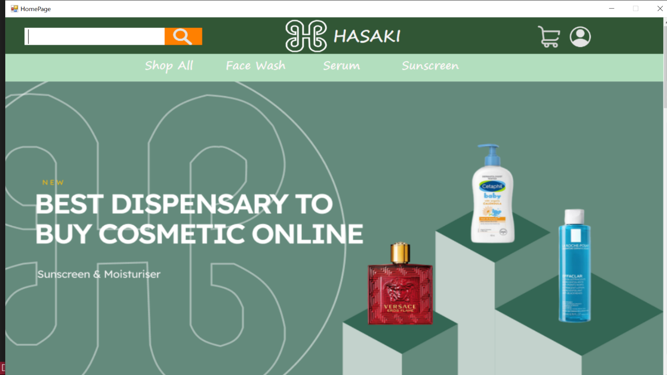

Hình 1 Giao diện người dùng

Mới vào giao diện người dùng ta có thể thấy thanh tìm kiếm ở góc trái phía trên đồng thời sẽ có 2 icon tượng trưng cho giỏ hàng của bản thân là  và tượng trưng cho tài khoản hiện đang đăng nhập là 

Tiếp đến, chúng ta sẽ thấy 1 thanh điều hướng tới các chức năng như:

* Shopp All: thể hiện tất cả sản phẩm của tất của các nhãn hàng hiện tại có trong app
* Face Wash: thể hiện các sản phẩm sửa rữa mặt của các nhãn hàng
* Serum: thể hiện các sản phẩm serum của các nhãn hàng
* Sunscreen: thể hiện các sản phẩm kem chống nắng của các nhãn hàng

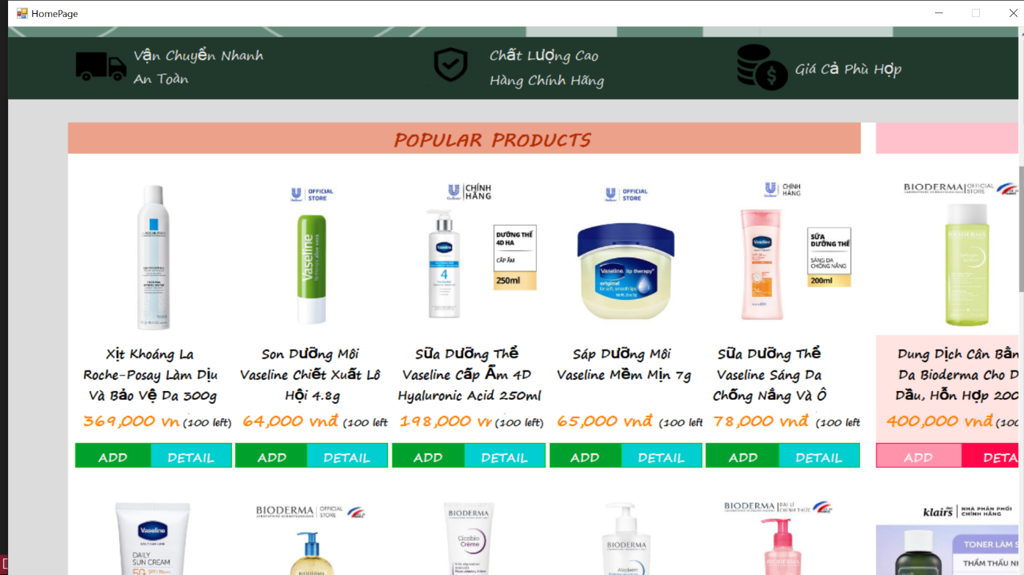

Hình 2 Giao diện người dùng

Tiếp theo chúng ta sẽ thấy các mặt hàng phổ biến được khách ưu tiên lựa chọn của app hasaki

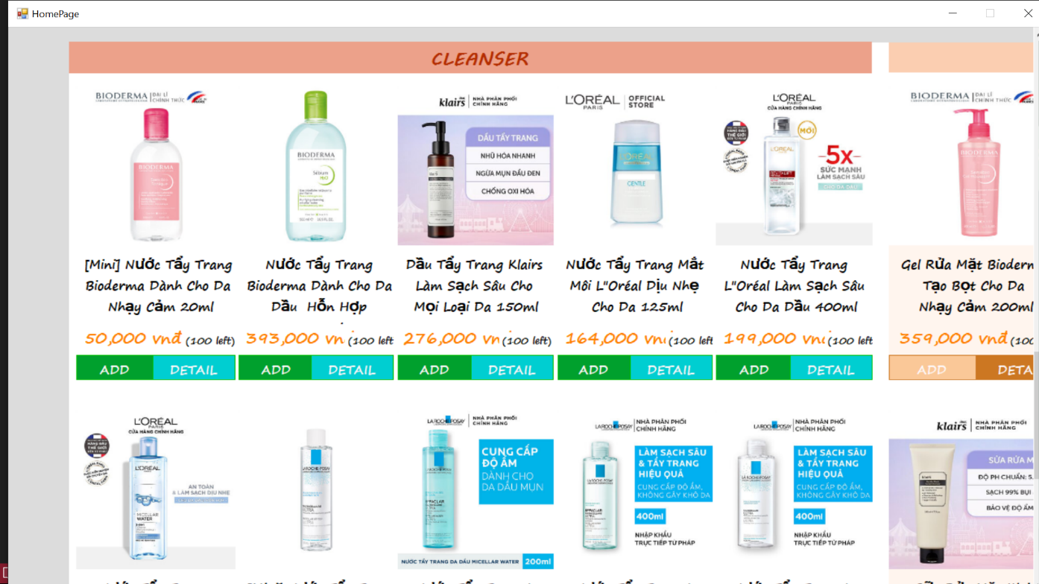

Hình 3 Giao diện người dùng

Ngoài ra, chúng ta còn thấy các sản phẩm về sửa rửa mặt đang có trên app hasaki

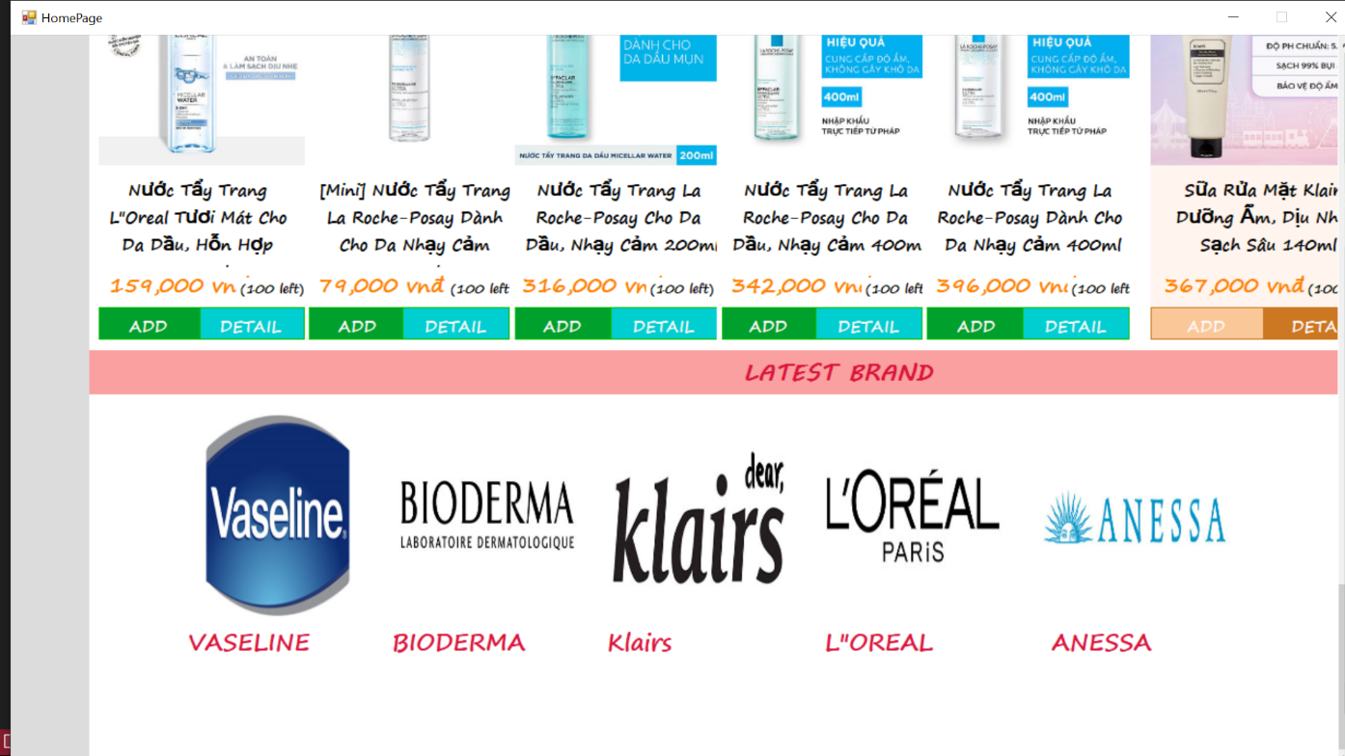

Hình 4 Giao diện người dùng

Cuối cùng thì chúng ta sẽ được thấy các nhãn hàng hiện tại đang hợp tác phát triển với app hasaki

## Giao diện phía admin

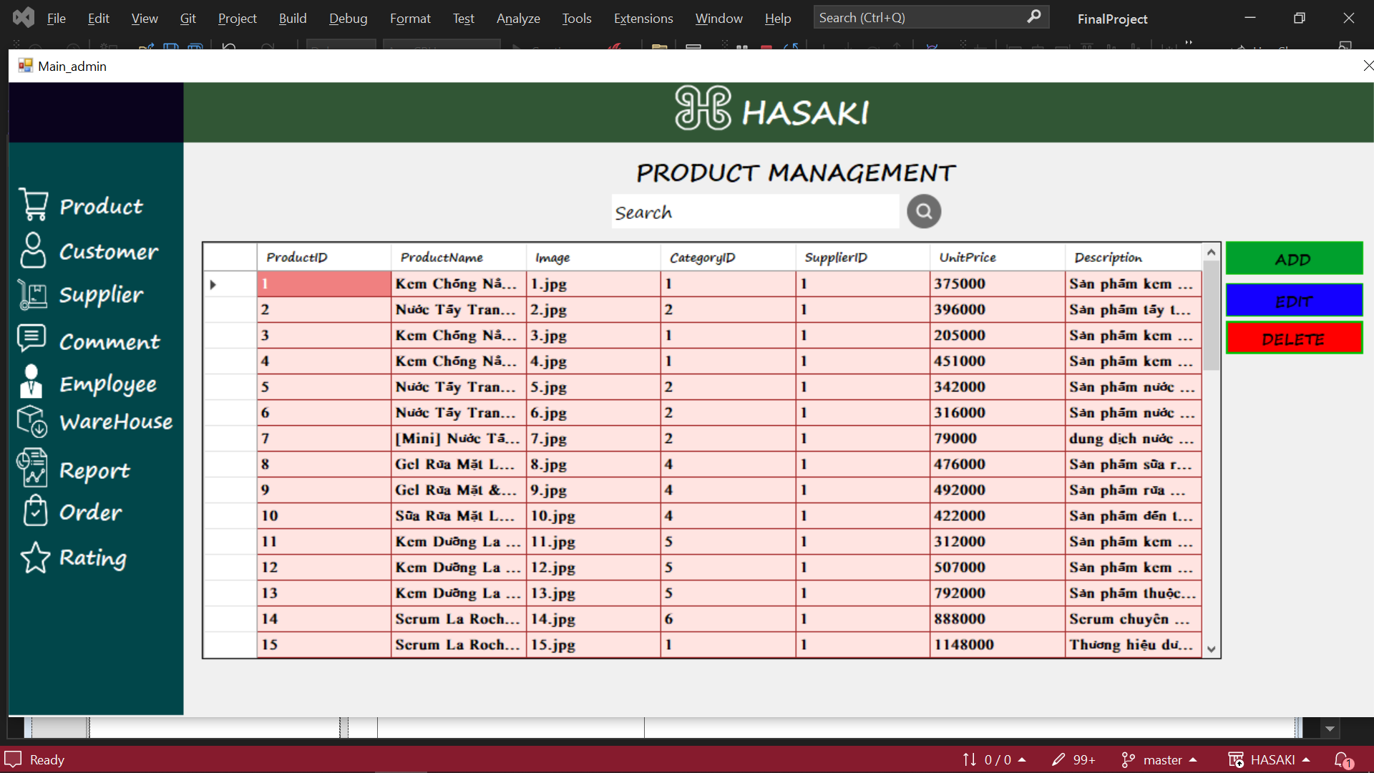

Hình 5 Giao diện admin

Đối với giao diện phía admin, mới vô chúng ta sẽ ở ngay trang quản lý sản phẩm và trang này sẽ bao gồm 1 thanh điều hướng ở bên trái cùng với bảng dữ liệu của các sản phẩm ở giữa và các chức năng thao tác như thanh search ở ngay giữa màn hình và các chức năng thêm, xóa, sửa

Đối với thanh điều hướng ở bên trái sẽ có các hướng đi như:

* Product: tới trang quản lý sản phẩm (cũng là trang mặc định khi mới đăng nhập vô lần đầu)
* Customer: tới trang quản lý khách hàng
* Supplier: tới trang quản lý các nhà cung cấp mỹ phẩm của app hasaki
* Comment: xem các comment của các khách hàng đã và đang sử dụng sản phẩm được phân phối bởi app hasaki
* Employee: xem danh sách các nhân viên hiện tại để vận hành app hasaki cũng như vận hành việc nhập xuất các sản phẩm mỹ phẩm
* Warehouse: kiểm tra tình trạng tồn kho của các sản phẩm hiện được bán trên app
* Report: xem các report của khách hàng
* Order: quản lý các order đã và đang thực hiện của app
* Rating: kiểm tra mức độ rating của khách hàng dành cho app

Còn các chức năng thêm xóa sẽ tương ứng với các nút như:

*  để thêm dữ liệu
*  để chỉnh sửa dữ liệu
*  để xóa dữ liệu

# NGHIỆP VỤ NGƯỜI DÙNG

Để thực hiện các chức năng của người dùng thì trước tiên ta cần đăng ký tài khoản người dùng

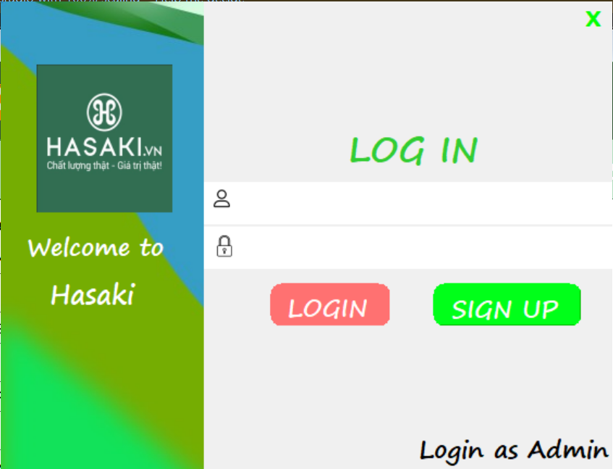

Hình 6 Giao diện login người dùng

Sau khi ta mở app lên sẽ thấy màn hình log in, để đăng ký ta chọn nút “sign up” (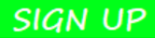), màn hình sign up sẽ hiện lên

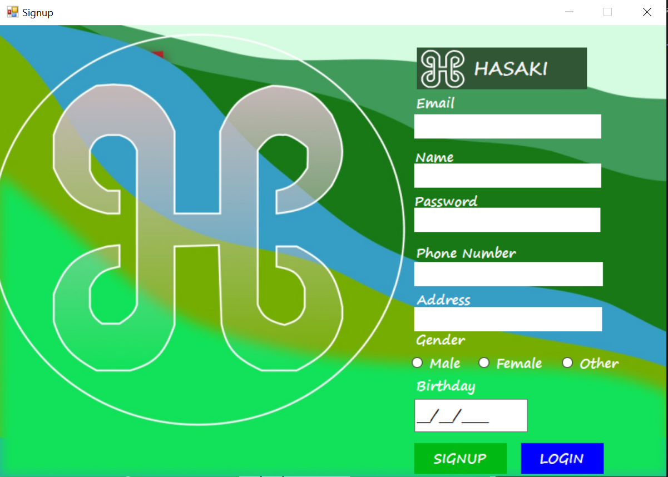

Hình 7 Giao diện sign up

Tại đây, ta tiến hành điền các thông tin cá nhân và sau đó nhấn “sign up” () để hệ thống tiến hành tạo tài khoản người dùng

Nếu đã có tài khoản, ta ấn “login” () để quay về màn hình login

Sau khi quay lại màn hình login, để login thành công ta tiến hành nhập tài khoản và mật khẩu đã được tạo hợp lệ (lưu ý nếu chưa tạo tài khoản thì hệ thống sẽ báo lỗi)

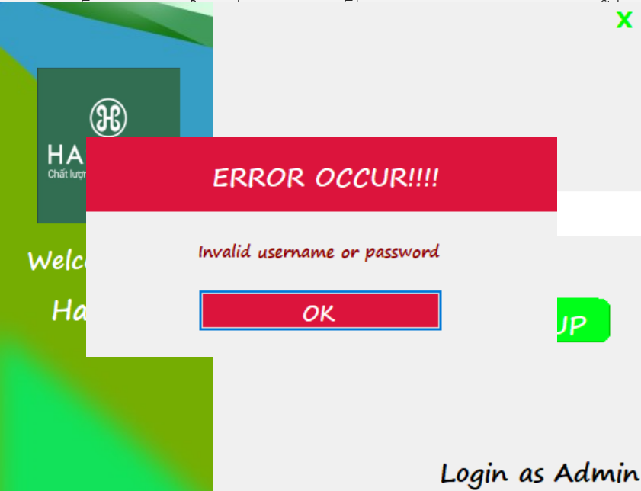

Hình 8 Giao diện login fail

## Chức năng tìm kiếm

### Tìm kiếm bằng thanh điều hướng

Ta sẽ tiến hành chọn các chức năng trên thanh điều hướng



Hình 9 Thanh điều hướng trang chủ người dùng

Shop All: hiển thị tất cả sản phẩm đang có trên app hasaki

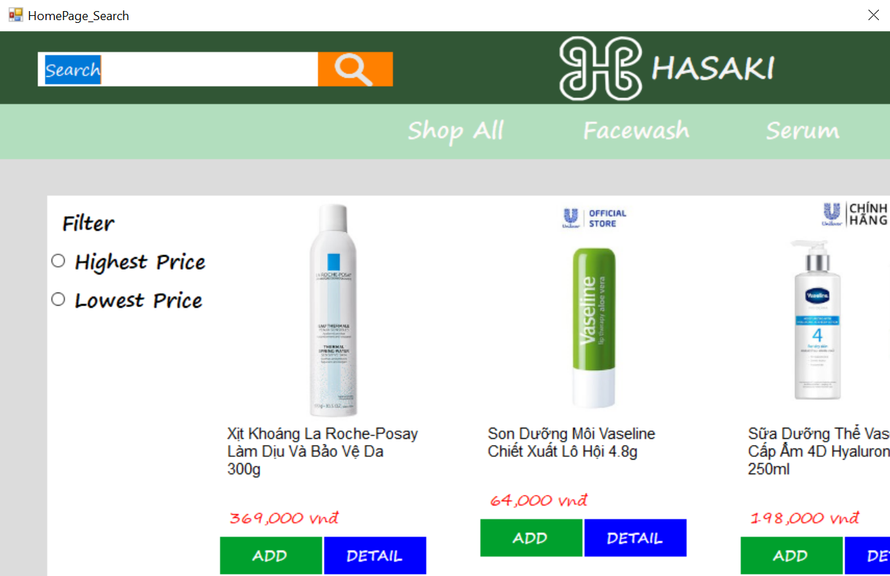

Hình 10 Giao diện tìm kiếm Shop All

Face Wash: hiển thị các sản phẩm sửa rữa mặt của các nhãn hàng hợp tác với app

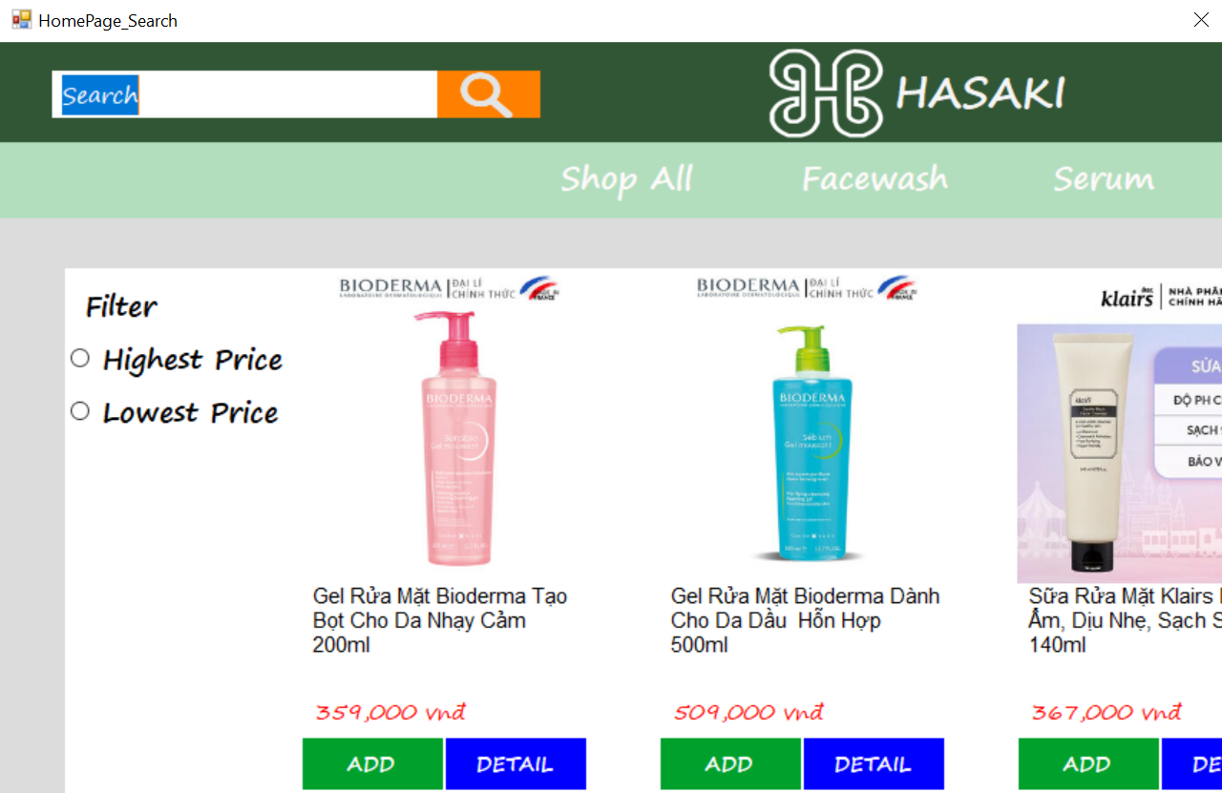

Hình 11 Giao diện tìm kiếm Face Wash

Serum: hiển thị các serum của các nhãn hàng hợp tác với app

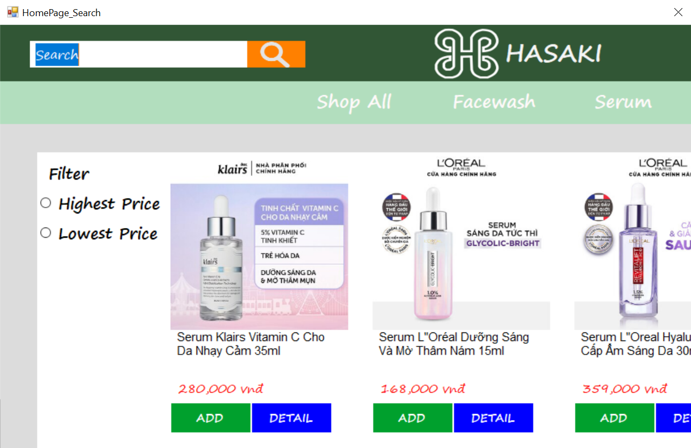

Hình 12 Giao diện tìm kiếm Serum

Sunscreen: hiển thị các kem chống nẵng của các nhãn hàng hợp tác với app

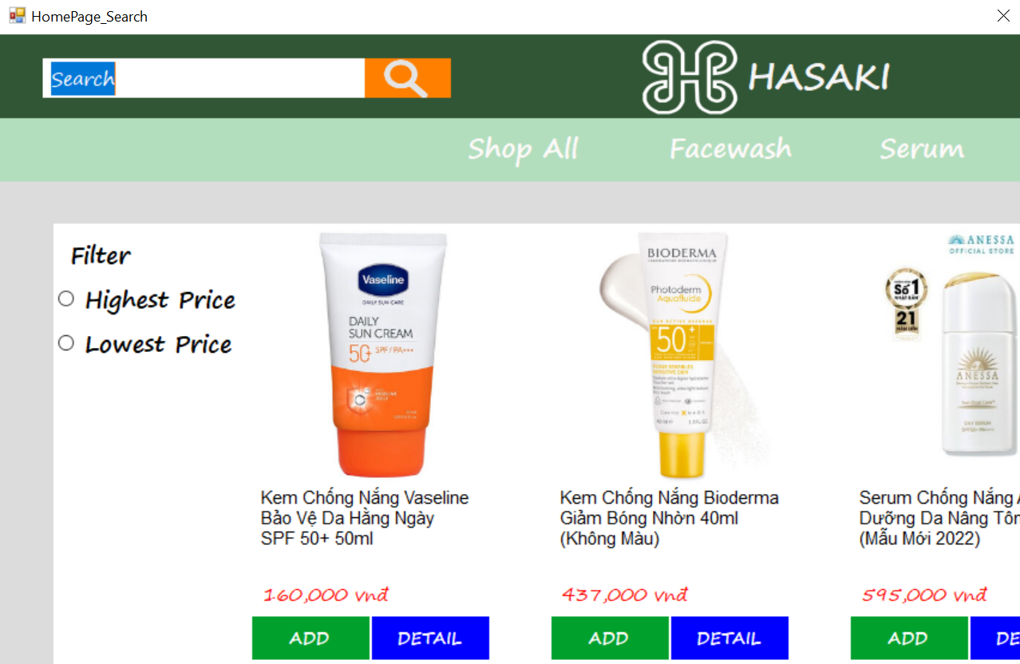

Hình 13 Giao diện tìm kiếm Sunscreen

### Tìm kiếm bằng logo các nhãn hàng

Ta sẽ tiến hành ấn vào logo của nhãn hàng mong muốn để xem sản phẩm của các nhãn hàng đó

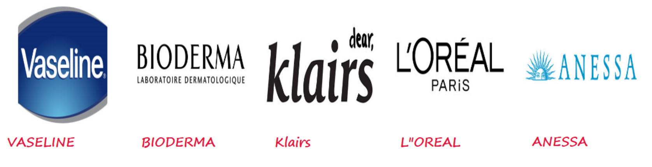

Hình 14 Danh sách các nhãn hàng hợp tác

Vaseline:

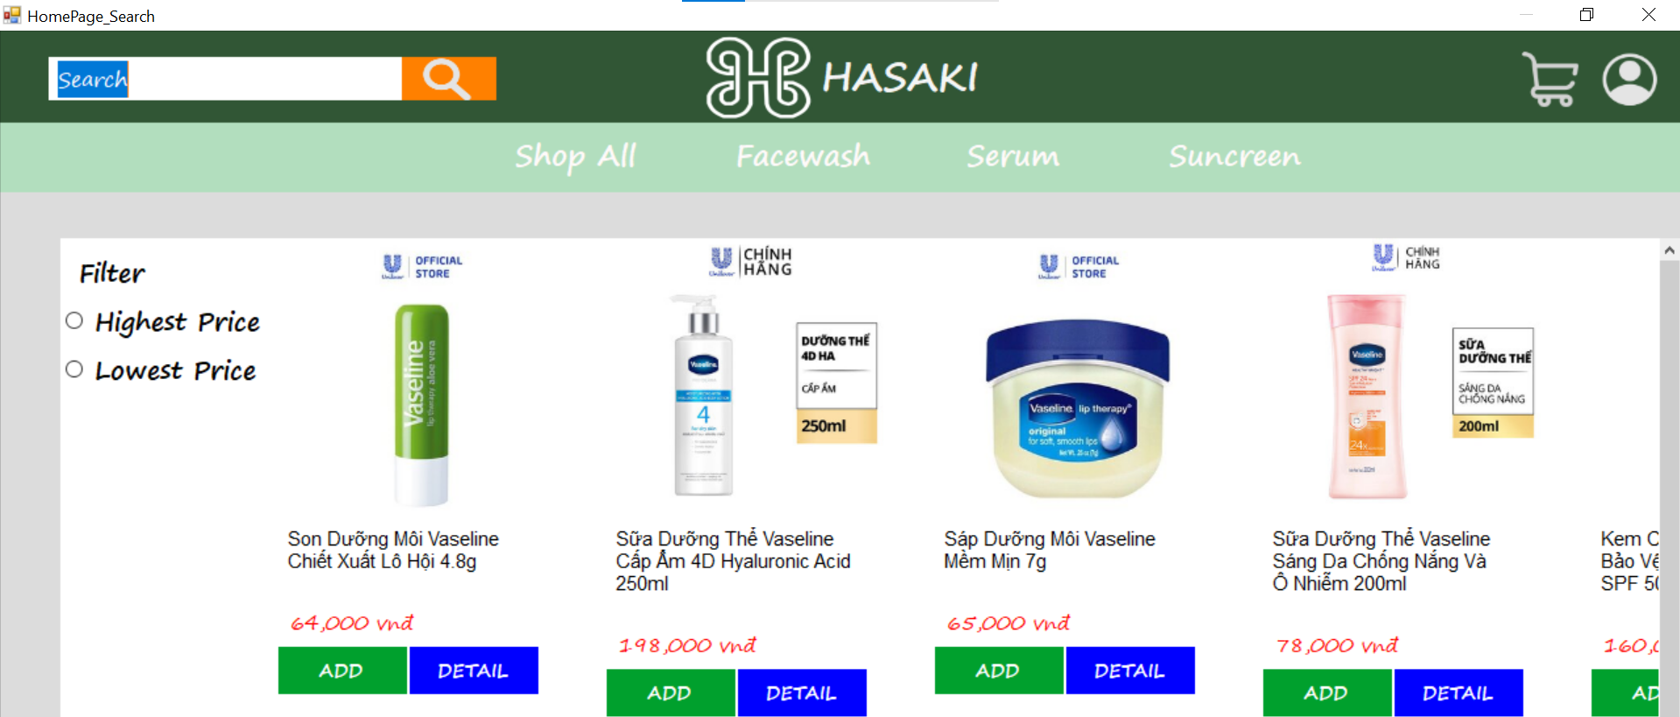

Hình 15 Tìm kiếm vaseline

Bioderma

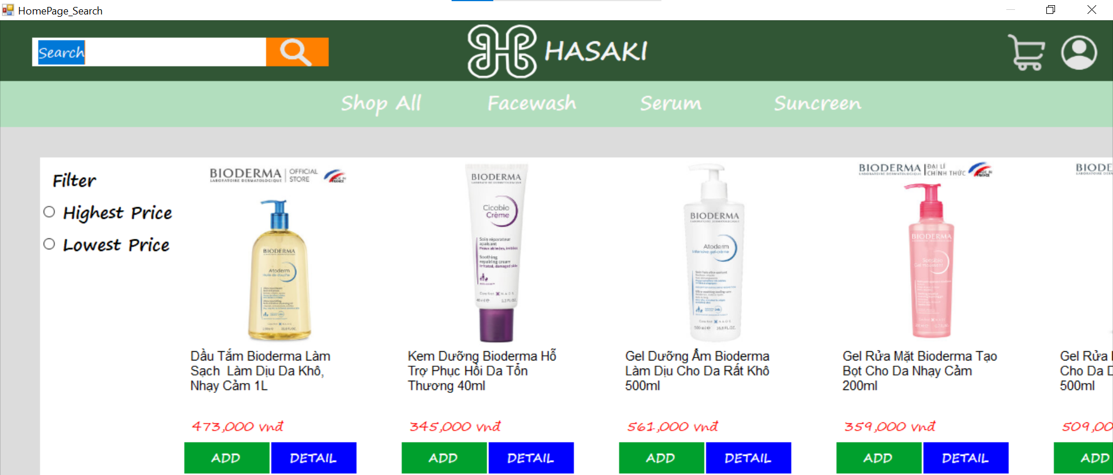

Hình 16 Tìm kiếm Bioderma

Klairs

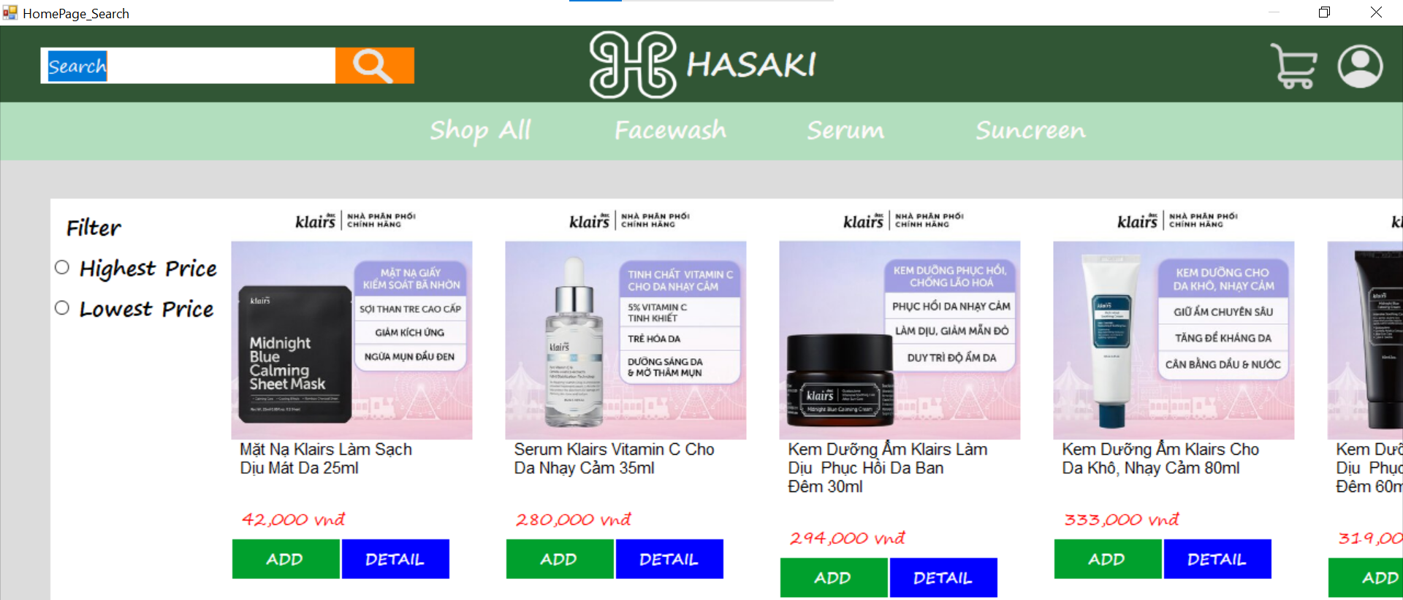

Hình 17 Tìm kiếm Klairs

L”OREAL

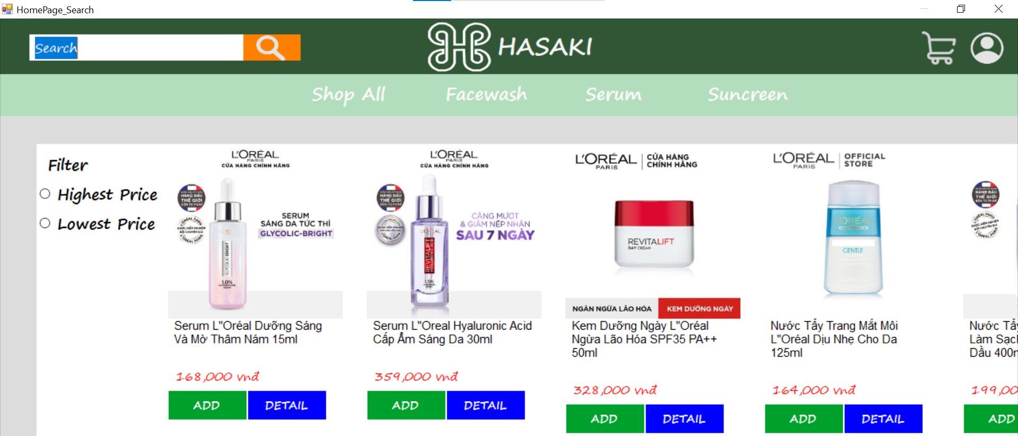

Hình 18 Tìm kiếm L"OREAL

ANESSA

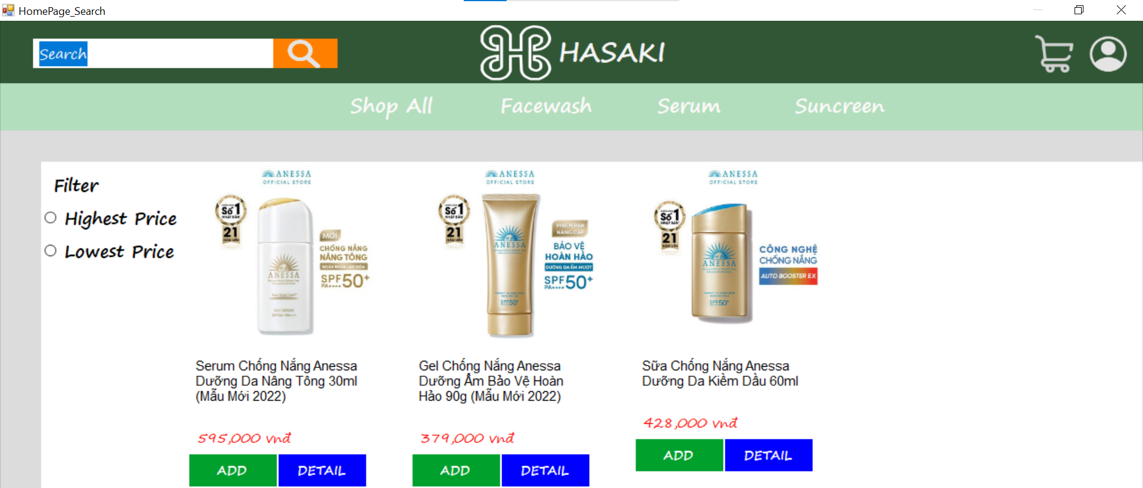

Hình 19 Tìm kiếm Anessa

### Tìm kiếm bằng chức năng search

Ta tiến hành ghi nội dung muốn nhập vào thanh search ở trên màn hình (giúp chúng ta kiếm chính xác chi tiết món hàng mình muốn)



Hình 20 Thanh Search

Ở đây chúng ta sẽ kiếm kem chống nắng của vaselin

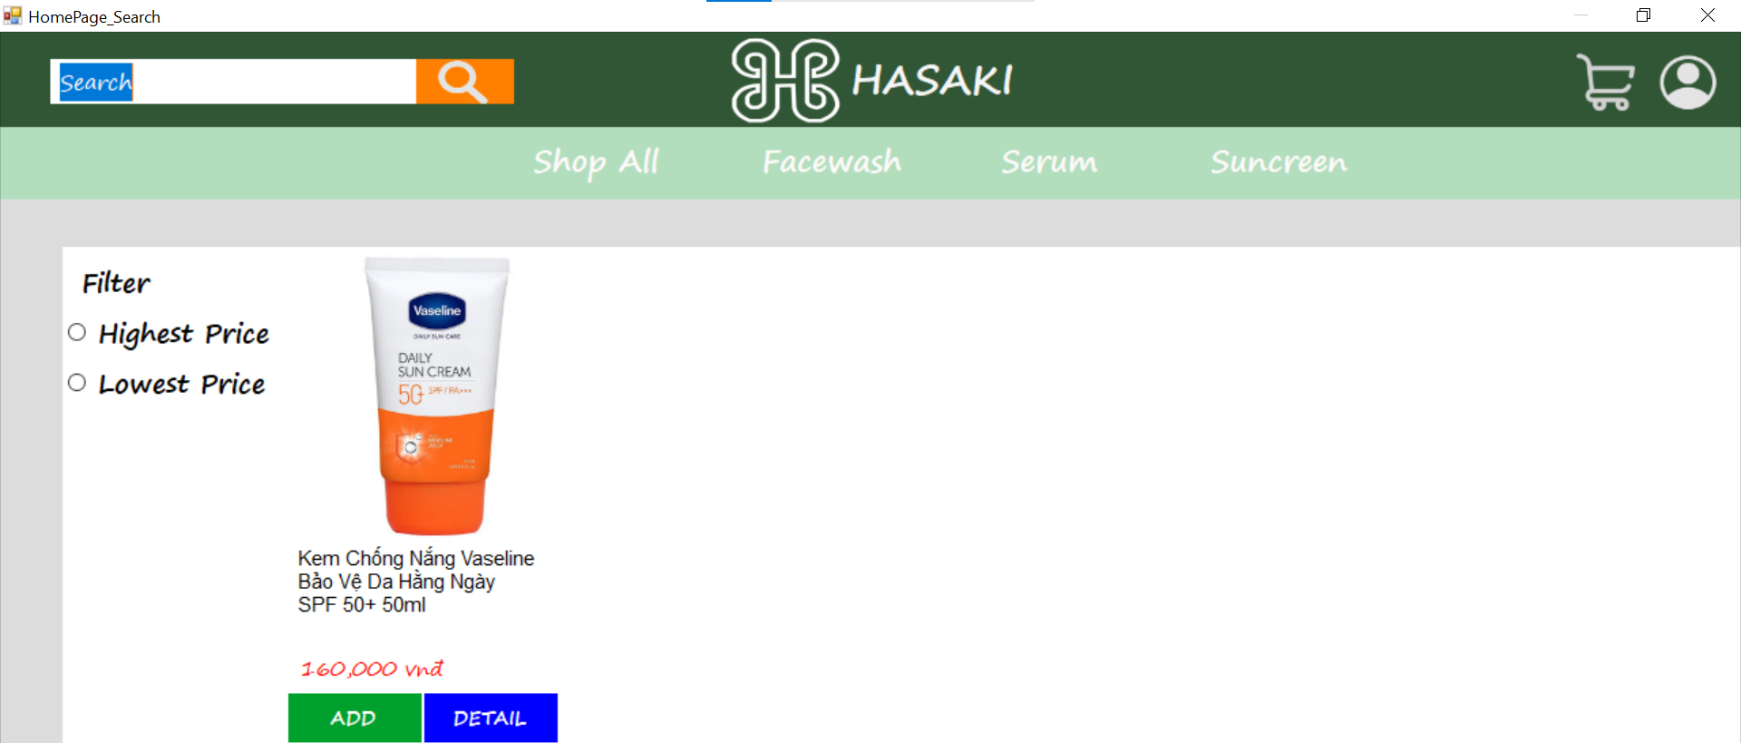

Hình 21 Ví dụ tìm kiếm thanh search

## Thông tin cá nhân

### Cập nhật thông tin cá nhân

Để cập nhật thông tin cá nhân, chúng ta sẽ ấn vào icon  ở góc phải trên của màn hình trang chủ. Giao diện thông tin cá nhân của tài khoản sẽ được mở ra

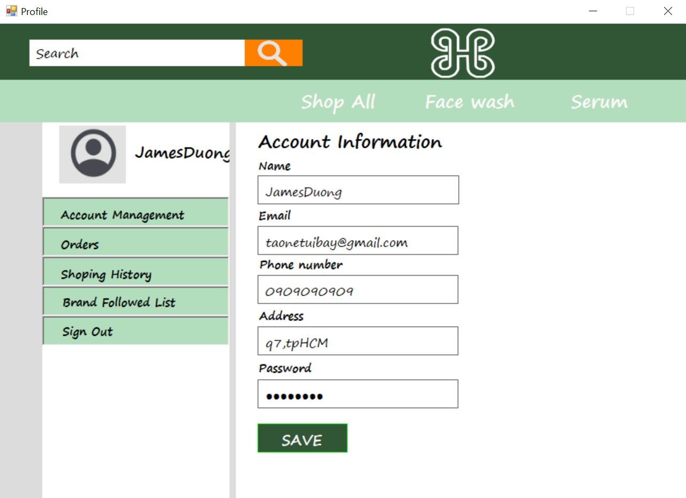

Hình 22 Thông tin tài khoản

Tại đây, chúng ta tiến hành cập nhật các thông tin cá nhân mới sau đó ấn “save” () để hệ thống lưu trữ. Sau khi lưu trữ thành công hệ thống sẽ hiển thị thông báo xác nhận

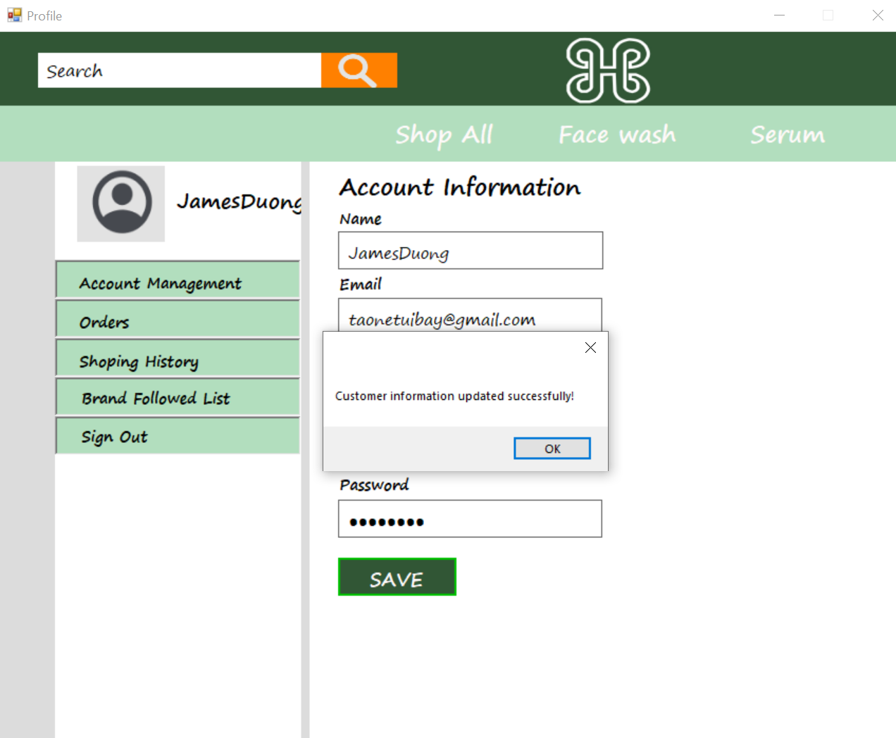

Hình 23 Cập nhật thông tin thành công

### Xem danh sách order

Sau khi đã vào màn hình thể hiện thông tin cá nhân, chúng ta ấn “order” () để xem danh sách các order của bản thân

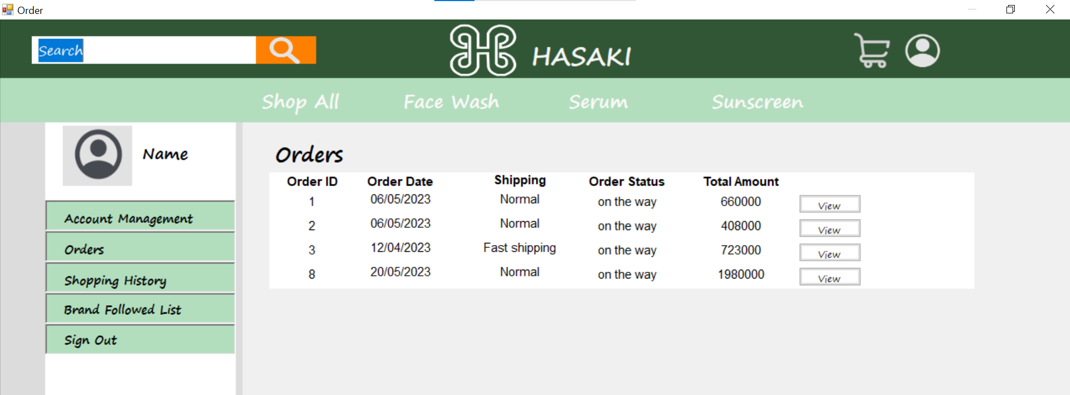

Hình 24 Danh sách đơn hàng

Ở trong đây, chúng ta có thể xem các thông tin của các order của bản thân. Ngoài ra, ta còn có thể xem chi tiết đơn hàng bằng cách nhấn vô “view” ()

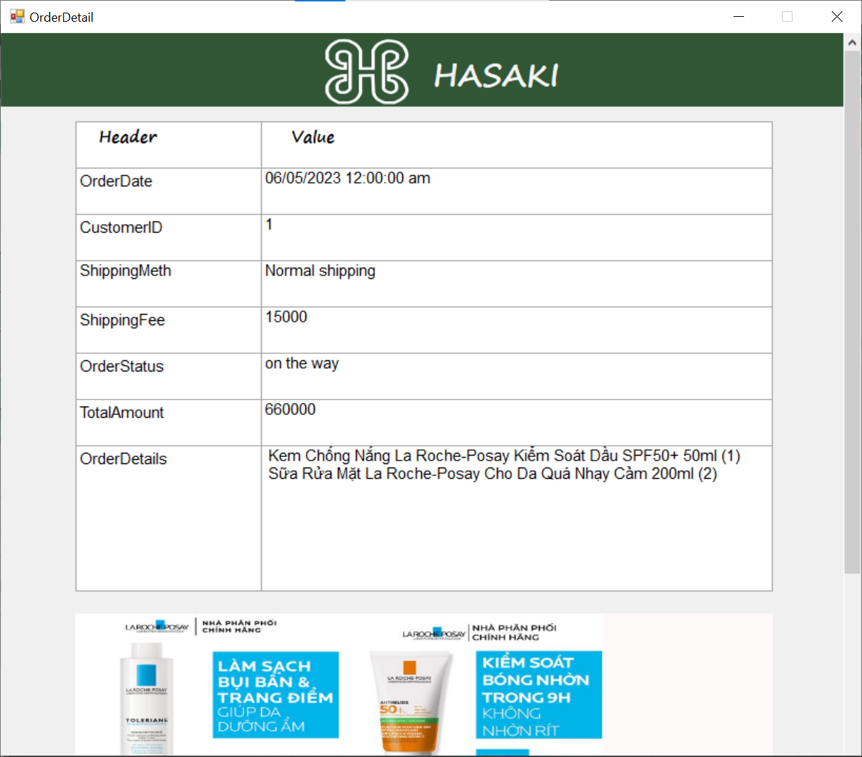

Hình 25 Chi tiết đơn hàng

### Xem lịch sử mua sắm

Để xem lịch sử mua sắm thì từ trong giao diện của thông tin nhân viên, chúng ta ấn nút “shopping history” (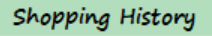). Sau đó giao diện chứa các sản phẩm mà chúng ta đã thanh toán sẽ được hiện ra

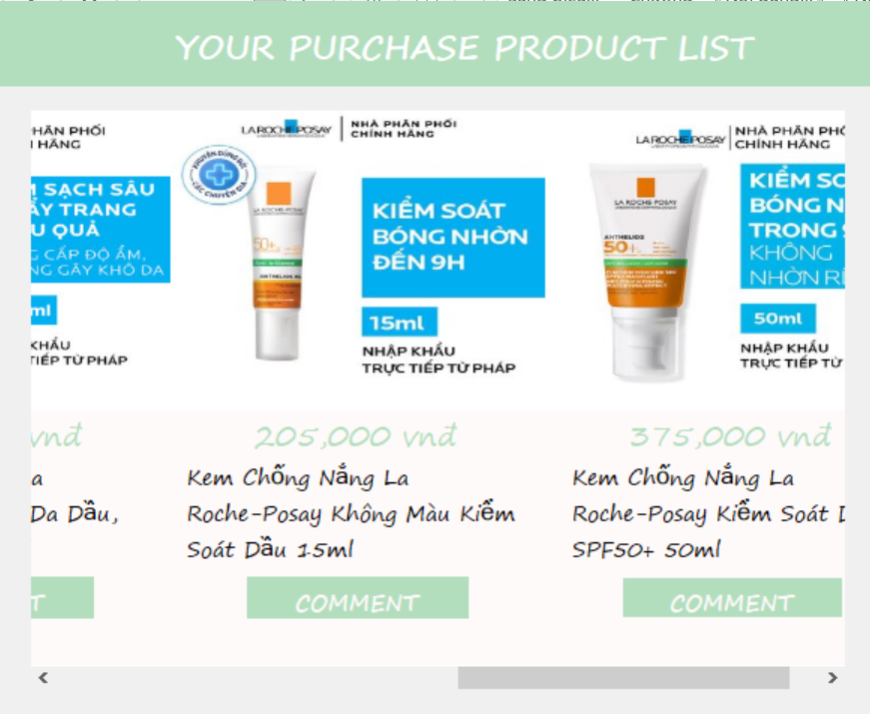

Hình 26 Lịch sử mua sắm

Ngoài ra, trong lịch sử shopping chúng ta vẫn có thể comment cho các sản phẩm mình muốn

### Xem danh sách các nhãn hàng mình theo dõi

Để xem danh sách các nhãn hàng mình theo dòi thì từ trong giao diện thông tin cá nhân, ta nhấn nút “Brand Followed List” (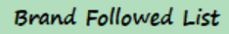)

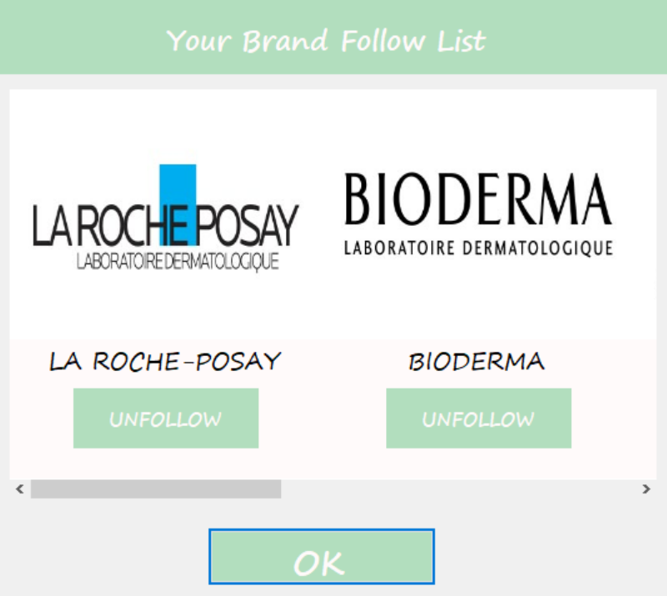

Hình 27 Danh sách nhãn hàng yêu thích

Ta có thể ấn nút “Unfollow” (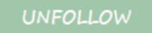) để hủy theo dõi các nhãn hàng nếu muốn. Nhấn “OK” để tắt màn hình các nhãn hàng yêu thích

### Đăng xuất

Để đăng xuất thì từ trong giao diện thông tin cá nhân ta nhấn nút “sign out” (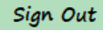)

## Mua hàng

Giao diện của 1 ô sản phẩm sẽ bao gồm

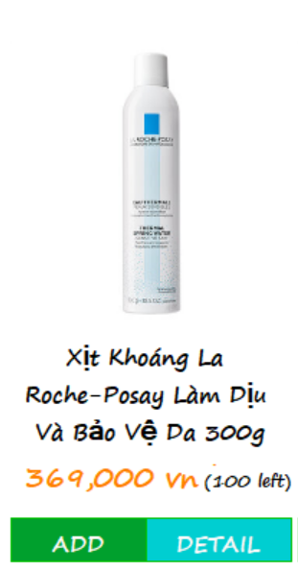

Hình 28 Ô sản phẩmHình ảnh sản phẩm

* Tên sản phẩm
* Giá tiền
* Tồn kho

### Xem chi tiết sản phẩm

Để xem chi tiết sản phẩm ta ấn nút “detail” () trong ô sản phẩm, giao diện chi tiết sản phẩm sẽ hiện ra

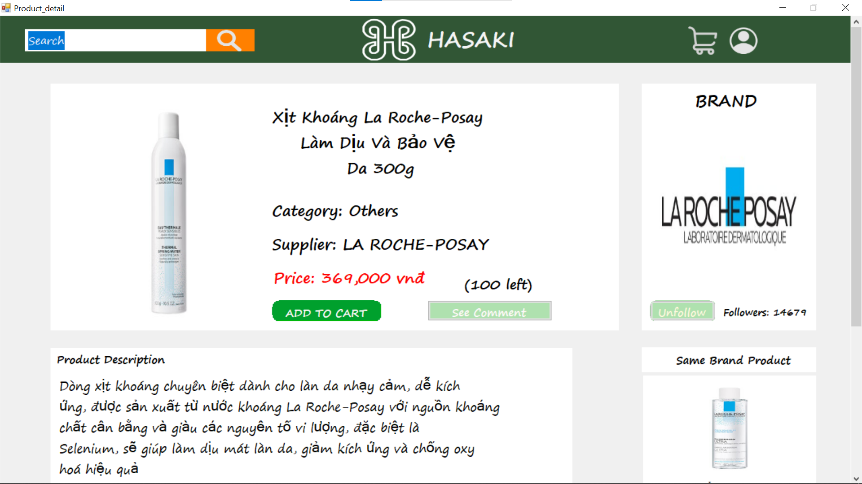

Hình 29 Chi tiết sản phẩm

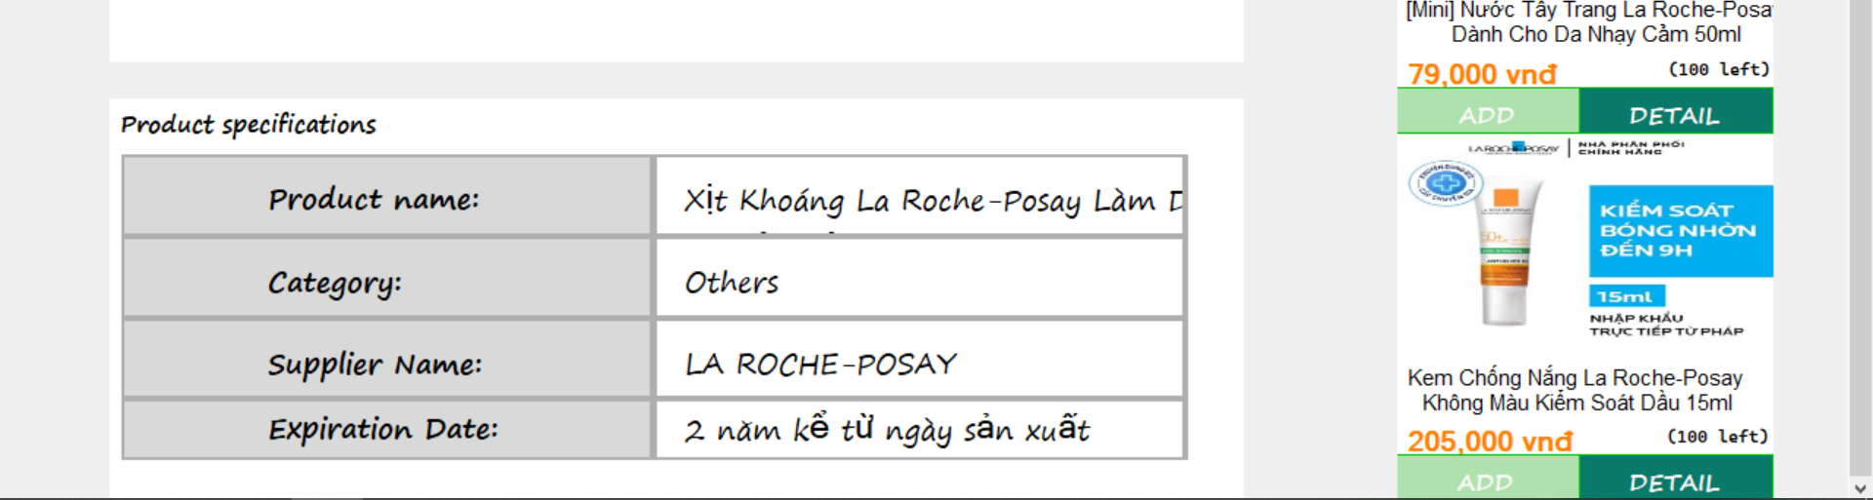

Hình 30 Chi tiết sản phẩm

Chi tiết sản phẩm sẽ gồm các thông tin như

* Tên sản phẩm
* Phân loại
* Nhà cung cấp
* Giá tiền
* Tồn kho
* Mô tả sản phẩm
* Thông tin chi tiết sản phẩm
* Các sản phẩm cùng nhãn hàng

Chúng ta có thể thêm sản phẩm vào giỏ hàng, xem comment

### Thêm sản phẩm vào giỏ hàng

Để thêm sản phẩm vào giỏ hàng thì ta có thể ấn nút “add” () ở trong ô sản phẩm hoặc nút “add to cart” (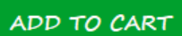) ở trong chi tiết sản phẩm

Sau khi thêm sản phẩm thành công sẽ có thông báo xuất hiện

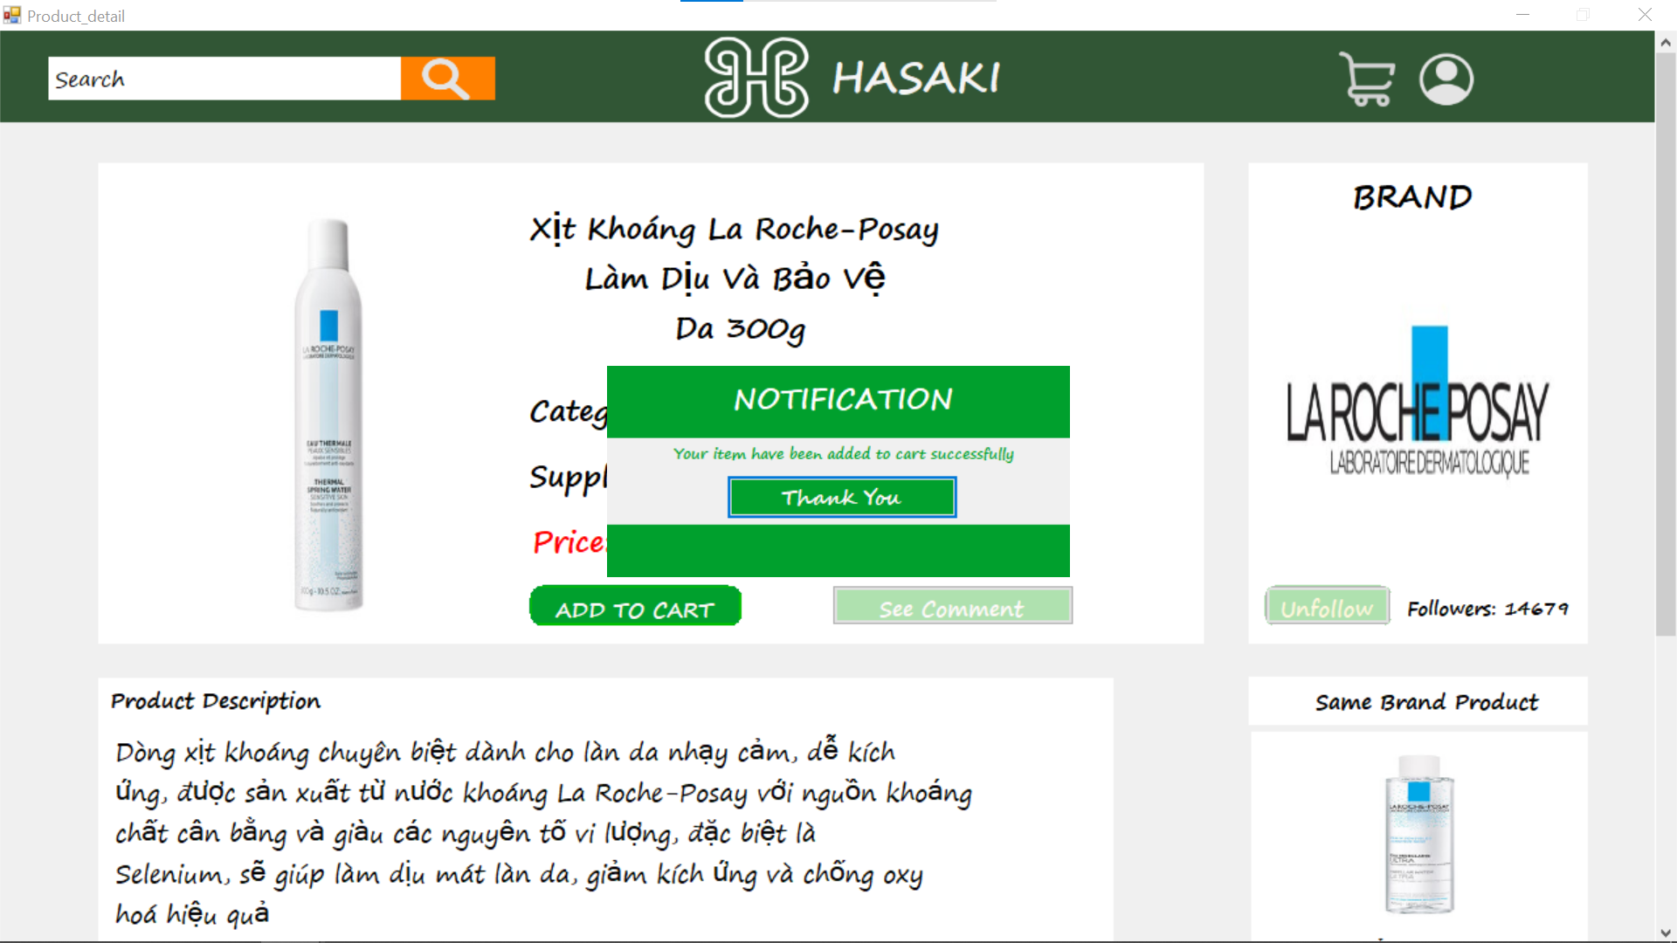

Hình 31 Thông báo thêm vào giỏ hàng thành công

Để xem giỏ hàng của mình thì ta ấn icon  để xem giỏ hàng hiện tại của mình

### Xác nhận và thanh toán

Sau khi chúng ta hoàn tất việc chọn đồ, chúng ta nhấn icon  để xem giỏ hàng của bản thân

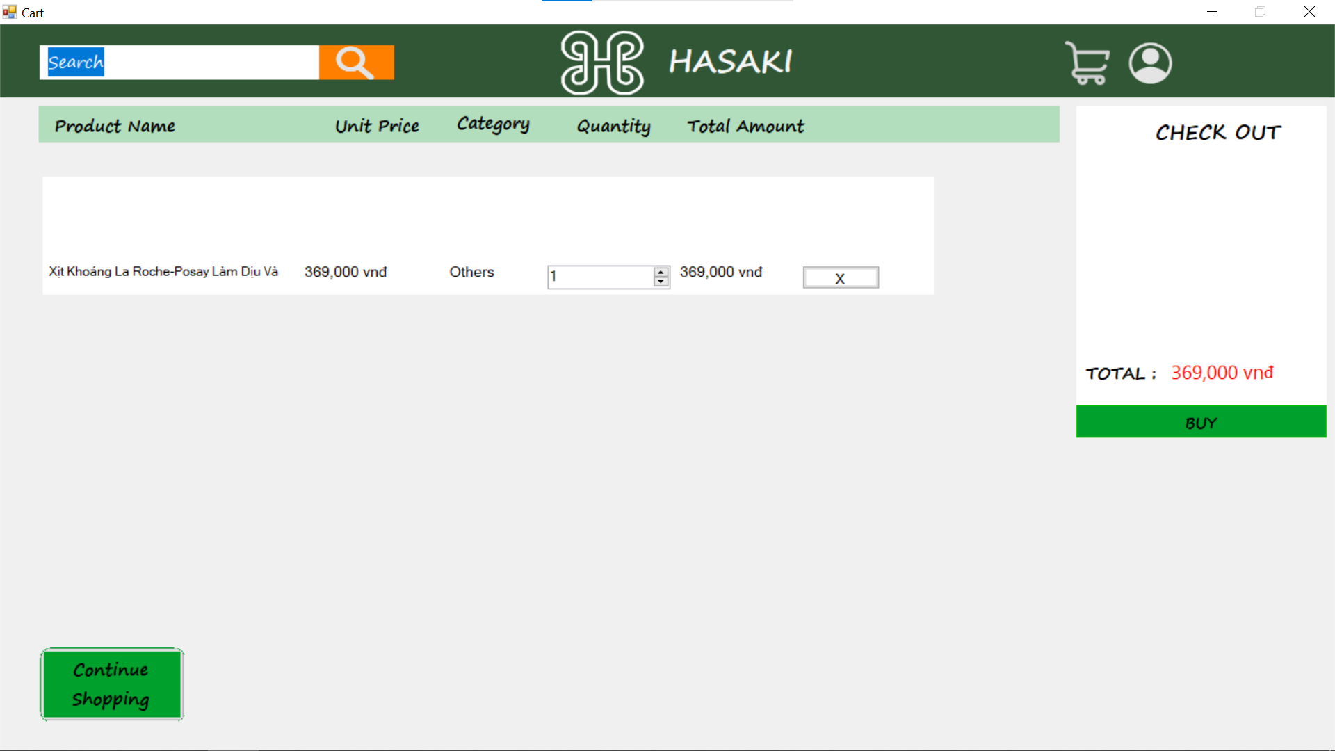

Hình 32 Giỏ hàng

Ở trong giỏ hàng của bản thân sẽ bao gồm các món hàng chúng ta đã add vào và nếu muốn chúng ta có thể hủy bằng cách ấn vào dấu “X” (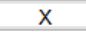), nếu vẫn muốn mua thêm chúng ta ấn vaò nút “continue shopping” (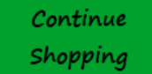) để quay về trang chủ

Ở bên phải sẽ có mục ghi tổng giá tiền của giỏ hàng chúng ta. Nếu đã xác nhận mua đủ thì chúng ta ấn nút “buy” (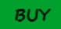)

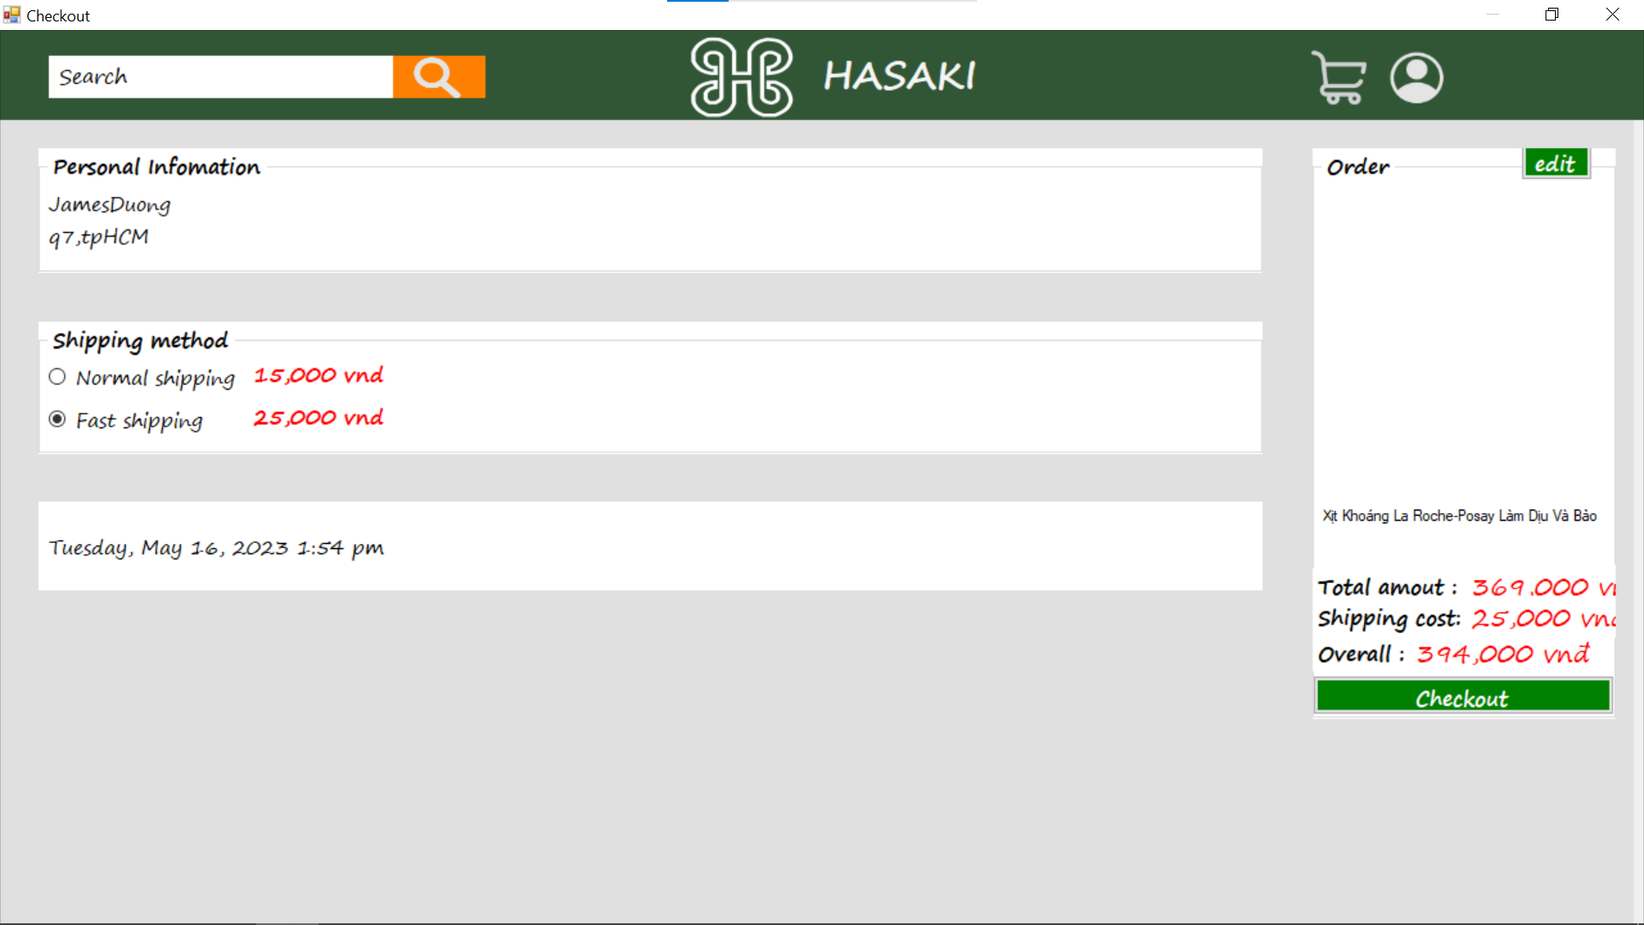

Hình 33 Xác nhận thanh toán

Tại đây, chúng ta sẽ xác nhận lại đơn hàng của mình gồm

* Tên
* Địa chỉ
* Phương thức giao hàng (Bình thường hoặc nhanh)
* Danh sách đơn hàng
* Tổng giá tiền

Ngoài ra nếu muốn quay lại mua thêm ta có thể ấn nút “edit” (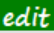). Nếu đã xác nhận mọi thứ xong xuôi, ta tiến hành mua hàng bằng cách ấn “checkout” ()

Sau khi đặt hàng thành công hệ thống sẽ gửi thông báo cho bạn

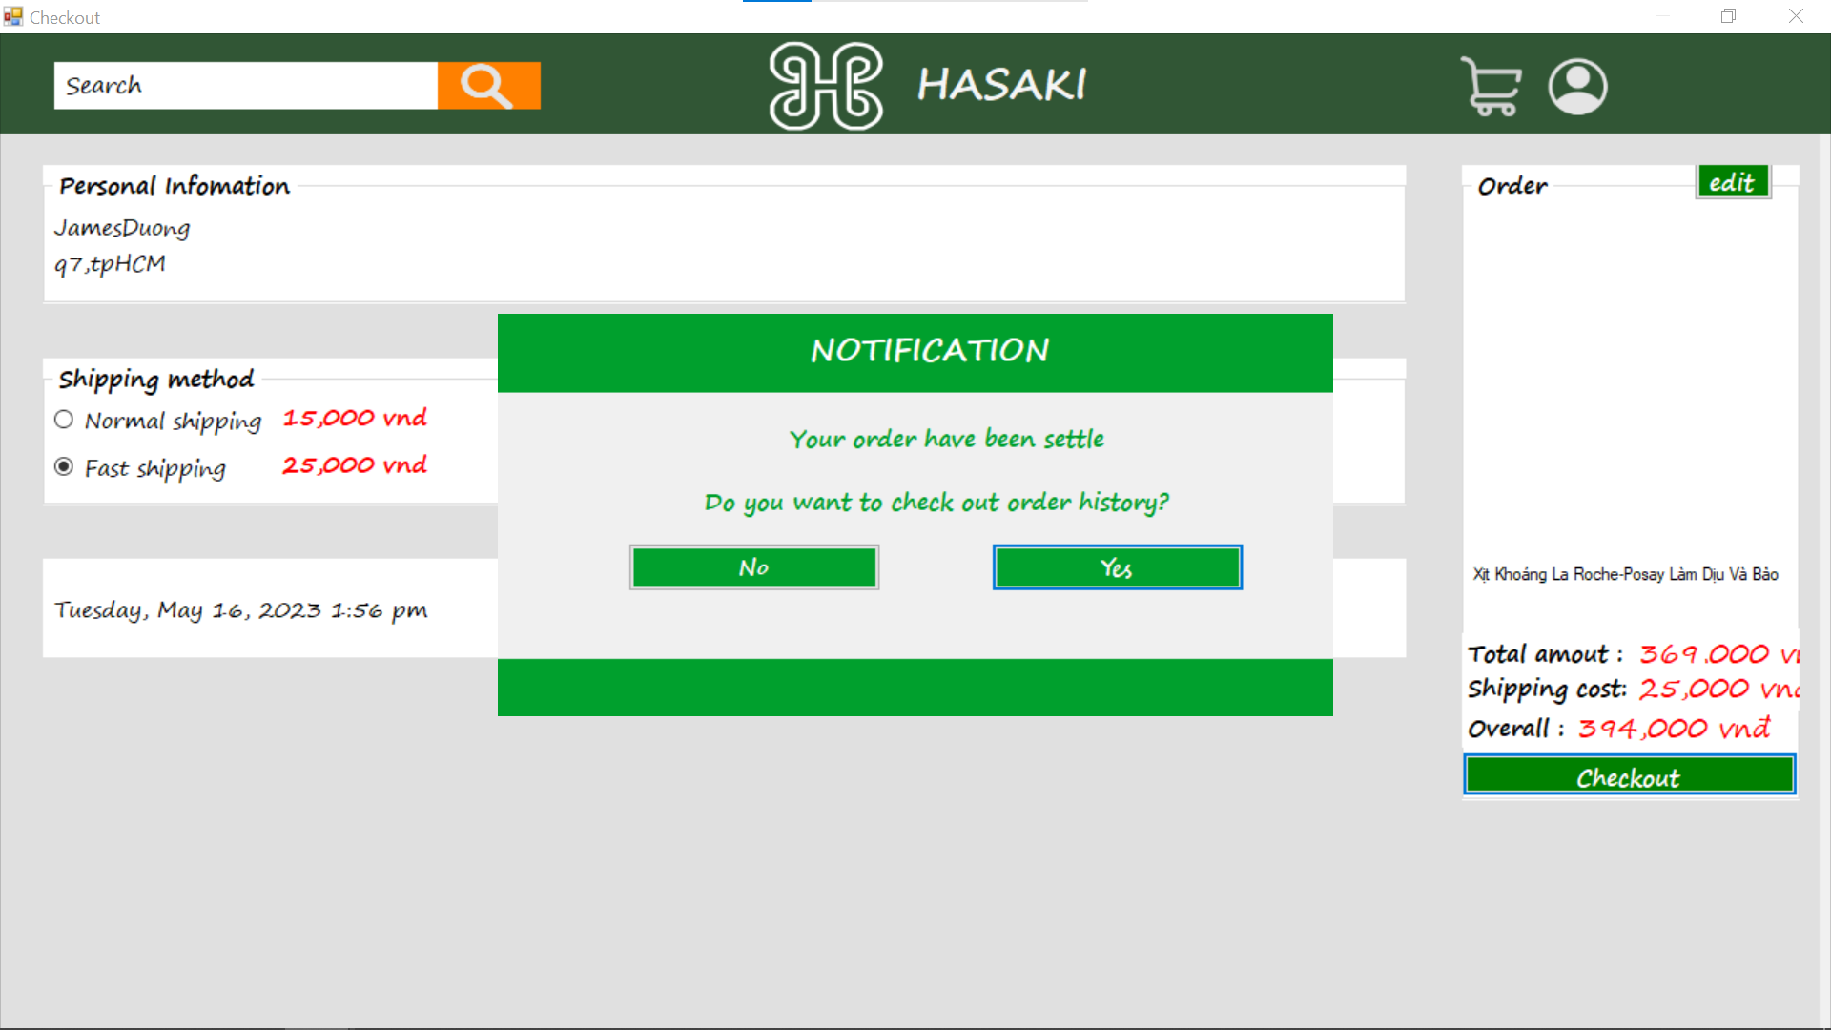

Hình 34 Thông báo đặt hàng thành công

Nếu muốn theo dõi lịch sử order thì ấn “yes” còn không thì ấn “no”

### Follow các nhãn hàng

Để follow các nhãn hàng thì ta sẽ ấn vô nút follow ở dưới tên nhãn hàng đó

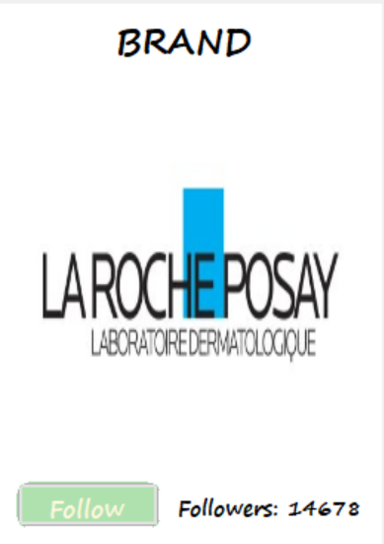

Hình 35 Nhãn hàng

Sau khi follow thành công ta sẽ nhận được thông báo từ hệ thống

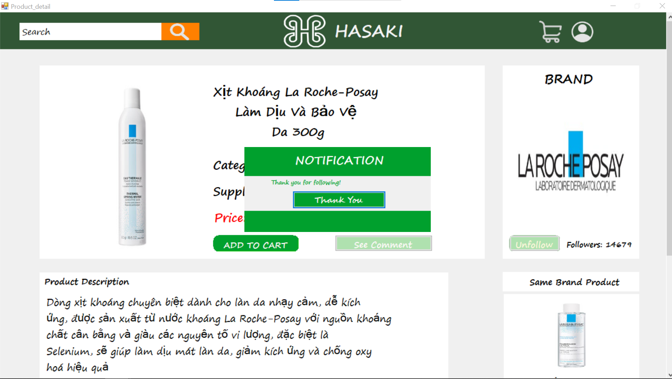

Hình 36 Thông báo follow thành công

Để unfollow một nhãn hàng, ta làm tương tự như follow nhưng chỉ khác là nhấn vô nút unfollow (sau khi follow thành công, nút follow sẽ được chuyển thành nút unfollow)

### Comment

Nếu chúng ta muốn đánh giá thì ấn vô nút “comment” (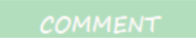)

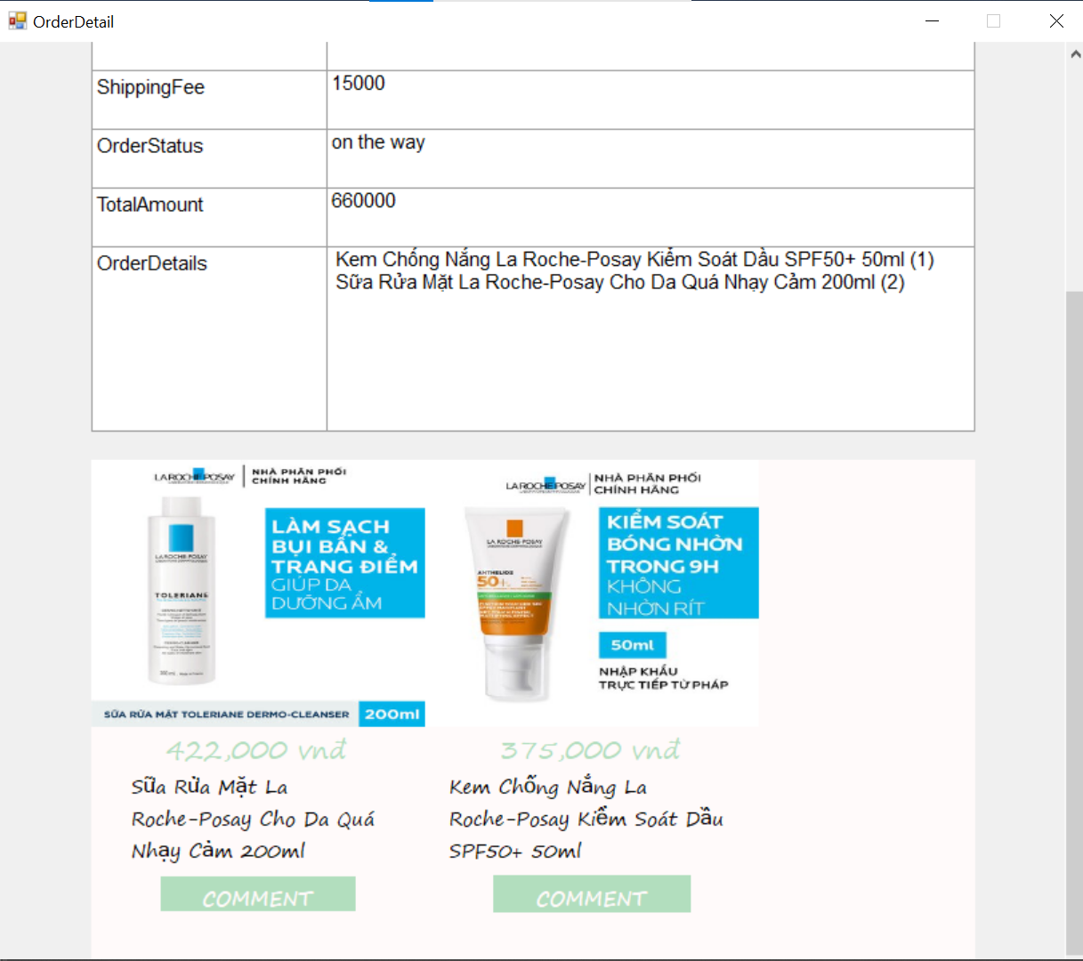

Hình 37 Trường hợp có thể comment

Sau khi ấn vô “comment” thì giao diện comment sẽ hiện lên và cho phép chúng ta ghi comment của bản thân

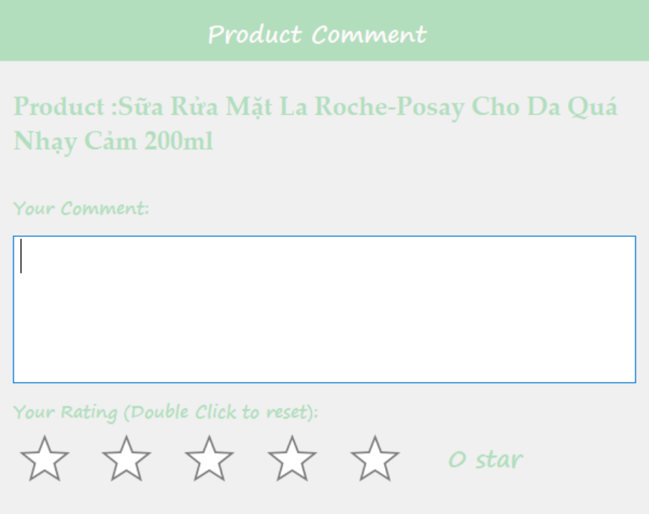

Hình 38 Giao diện comment

Ở trong giao diện comment sẽ gồm có comment bằng chữ và mức độ rating (chọn số sao tương ứng)

Để xem các comment của các người khác thì chúng ta sẽ nhấn vô nút “see comment” (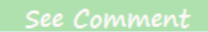) ở trong chi tiết các sản phẩm

# NGHIỆP VỤ ADMIN

Để có thể đăng nhập với vai trò admin thì chúng ta phải được cấp tài khoản trước đó chứ không thể tự tạo được

Sau khi đã được cấp tài khoản admin thì ta tiến hành đi tới giao diện login của admin

Lưu ý: để đăng nhập admin thì ta cần ấn “login as admin” (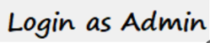) trong giao diện login của người dùng bình thường

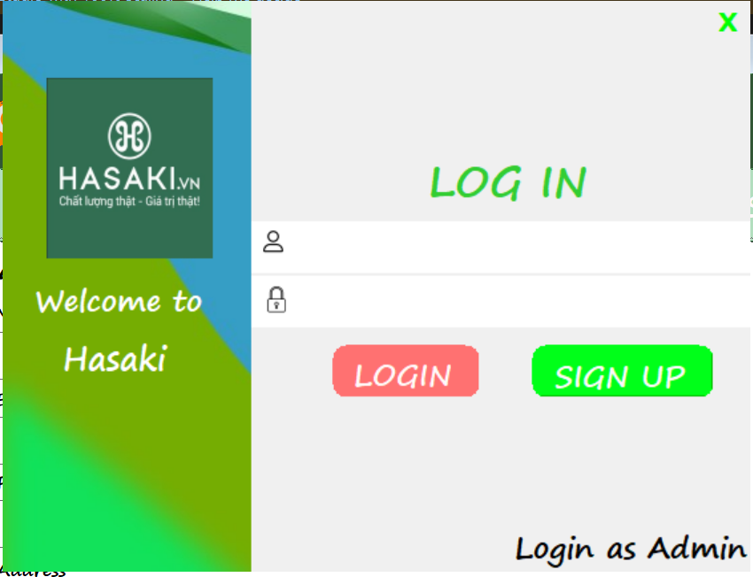

Hình 39 Giao diện login người dùng

Sau đó, ta sẽ tới giao diện login của admin

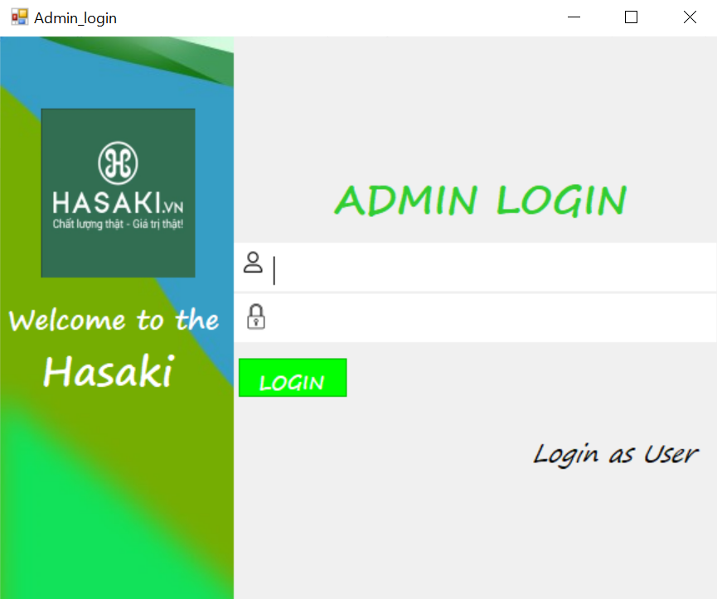

Hình 40 Giao diện login admin

Tại đây, ta tiến hành nhập tài khoản và password đã được cấp để đăng nhập. Nếu sai tên đăng nhập hoặc mật khẩu thì sẽ có thông báo xuất hiện

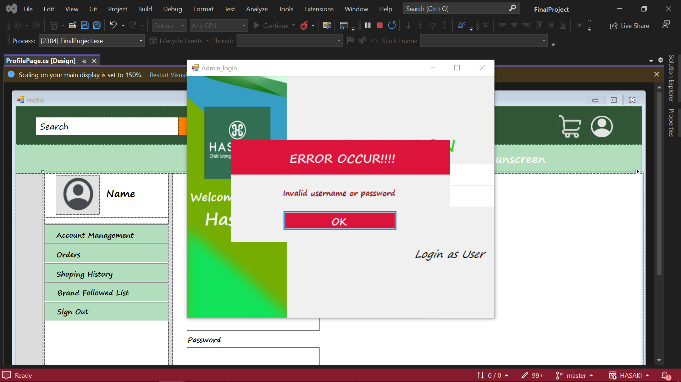

Hình 41 Thông báo login fail

## Nghiệp vụ quản lý

### Quản lý sản phẩm

Để có thể quản lý sản phẩm thì người dùng sẽ nhấn Product (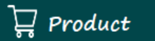) trên thanh điều hướng ở màn hình giao diện admin. Sau đó, người dùng sẽ tới trang quản lý sản phẩm

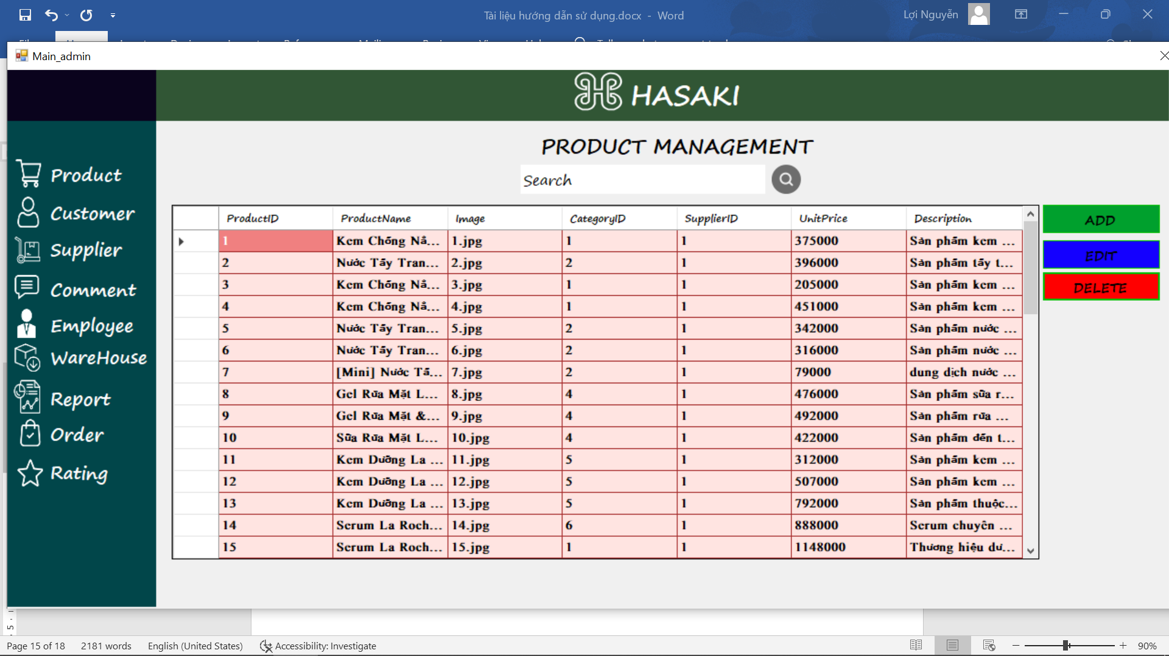

Hình 42 Quản lý sản phẩm

Tại đây, người dùng sẽ thấy thông tin về các sản phẩm mình hiện đang bày bán

### Thêm sản phẩm

Để thêm sản phẩm mới vào kho dữ liệu của cửa hàng, trước tiên ta cần ấn add (), sau đó màn hình thông tin sản phẩm sẽ hiện lên

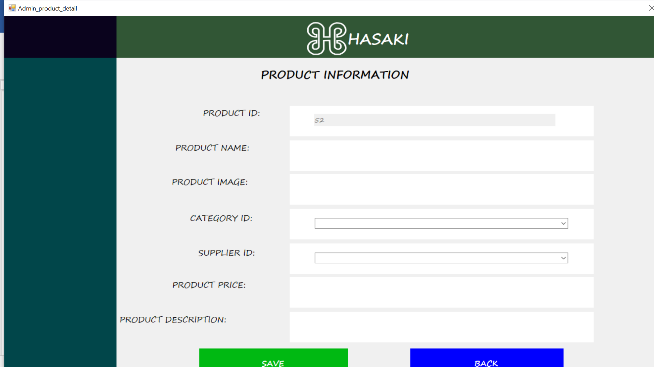

Hình 43 Giao diện thêm thông tin sản phẩm

Tại đây, ta sẽ điền các thông tin cần thiết của sản phẩm vào và ấn save () để hoàn tất việc thêm dữ liệu sản phẩm mới vào kho dữ liệu

Để app hoạt hộng mượt mà và trơn tru hơn thì ta nên tránh không thêm những sản phẩm đã có trong kho dữ liệu vào nữa và số thứ tự sẽ được tự cập nhật theo số mới nhất

Ngoài ra, nếu không muốn tiếp tục ta có thể ấn back () để trở về màn hình mặc định của app

### **Chỉnh sửa thông tin sản phẩm**

Để chỉnh sửa nội dung sản phẩm thì chúng ta sẽ ấn edit (), sau đó màn hình thông tin sản phẩm đang chọn sẽ hiện lên.

Lưu ý: ta phải chọn dòng của sản phẩm trước khi nhấn edit

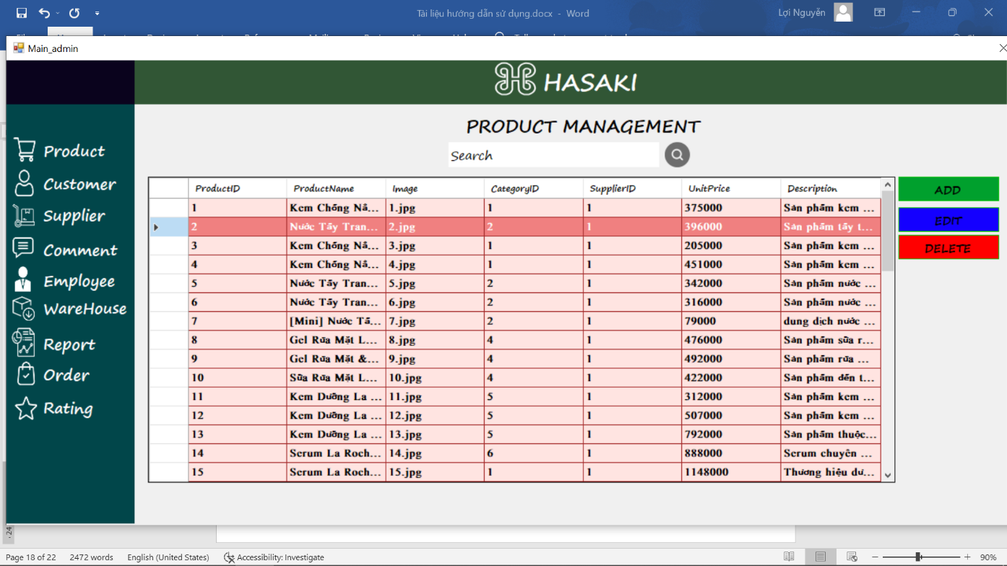

Hình 44 Chọn dòng để chỉnh sửa

Nếu không chọn cả dòng thì ta sẽ không thể thay đổi thông tin sản phẩm được, sau khi ta làm đúng các bước thì màn hình thông tin của sản phẩm đang chọn sẽ hiện ra

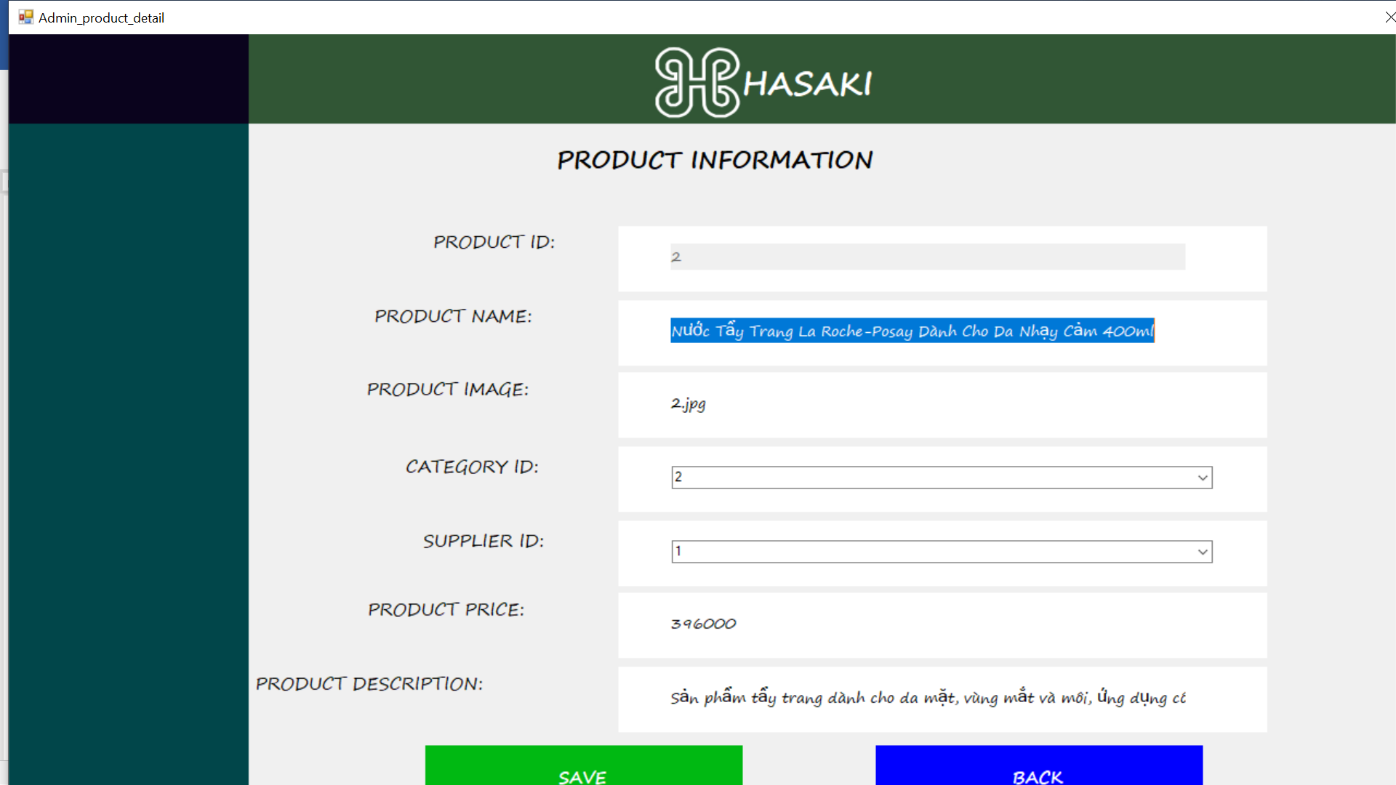

Hình 45 Chỉnh sửa thông tin sản phẩm

Tại đây ta chỉ cần thay đổi nội dung các thông tin cần đổi mới và ấn “save” là thành công thay đổi thông tin sản phẩm và sẽ có thông báo thể hiện thay đổi thông tin thành công

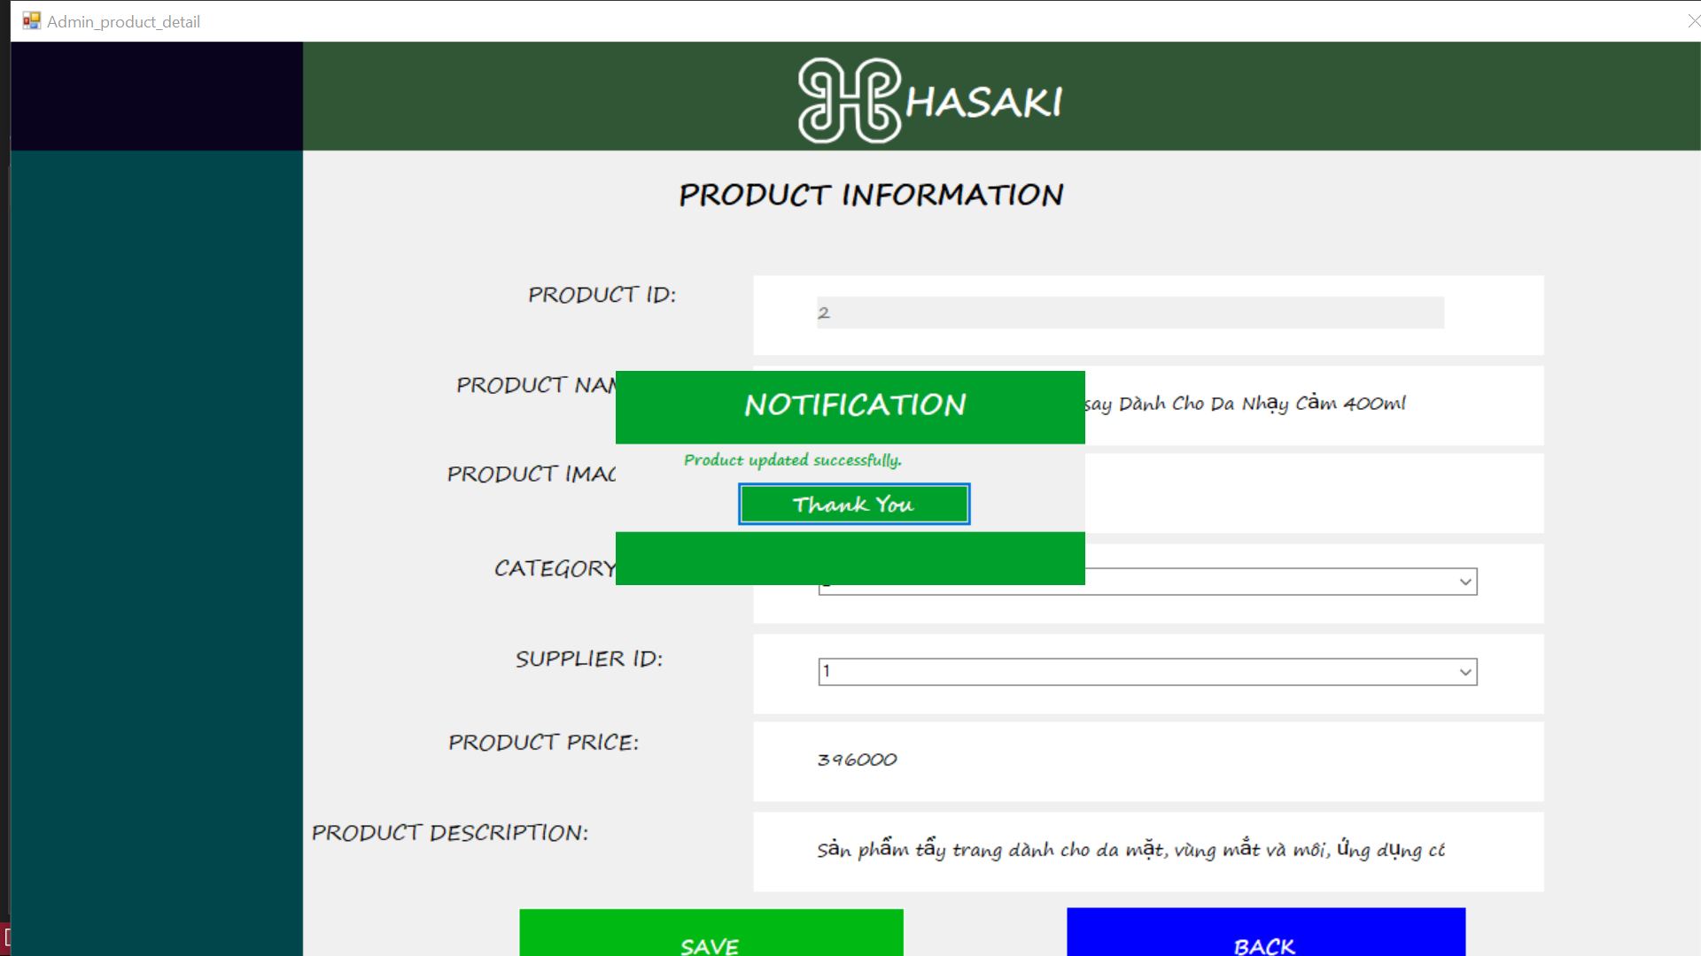

Hình 46 Thông báo chỉnh sửa thành công

Ngoài ra, nếu không muốn thay đổi gì thì có thể ấn “back” để quay trở lại màn hình mặc định

### **Xóa thông tin sản phẩm**

Để xóa thông tin sản phẩm thì chúng ta ấn nút delete trên màn hình ()

Lưu ý: ta cần phải ấn chọn cả dòng cả sản phẩm muốn xóa để tiến hành xóa sản phẩm

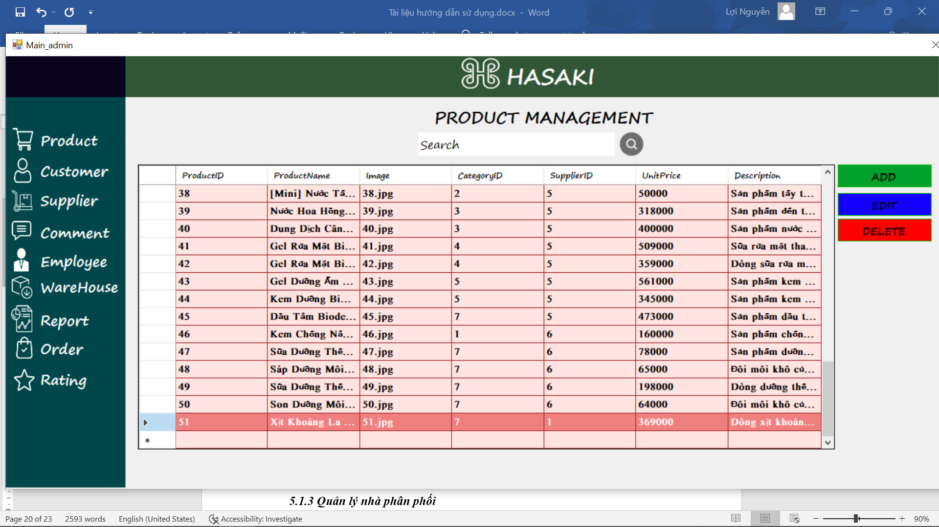

Hình 47 Chọn dòng để xóa

Sau khi đã chọn được hàng sản phẩm muốn xóa thì ta ấn nút “delete” để xóa

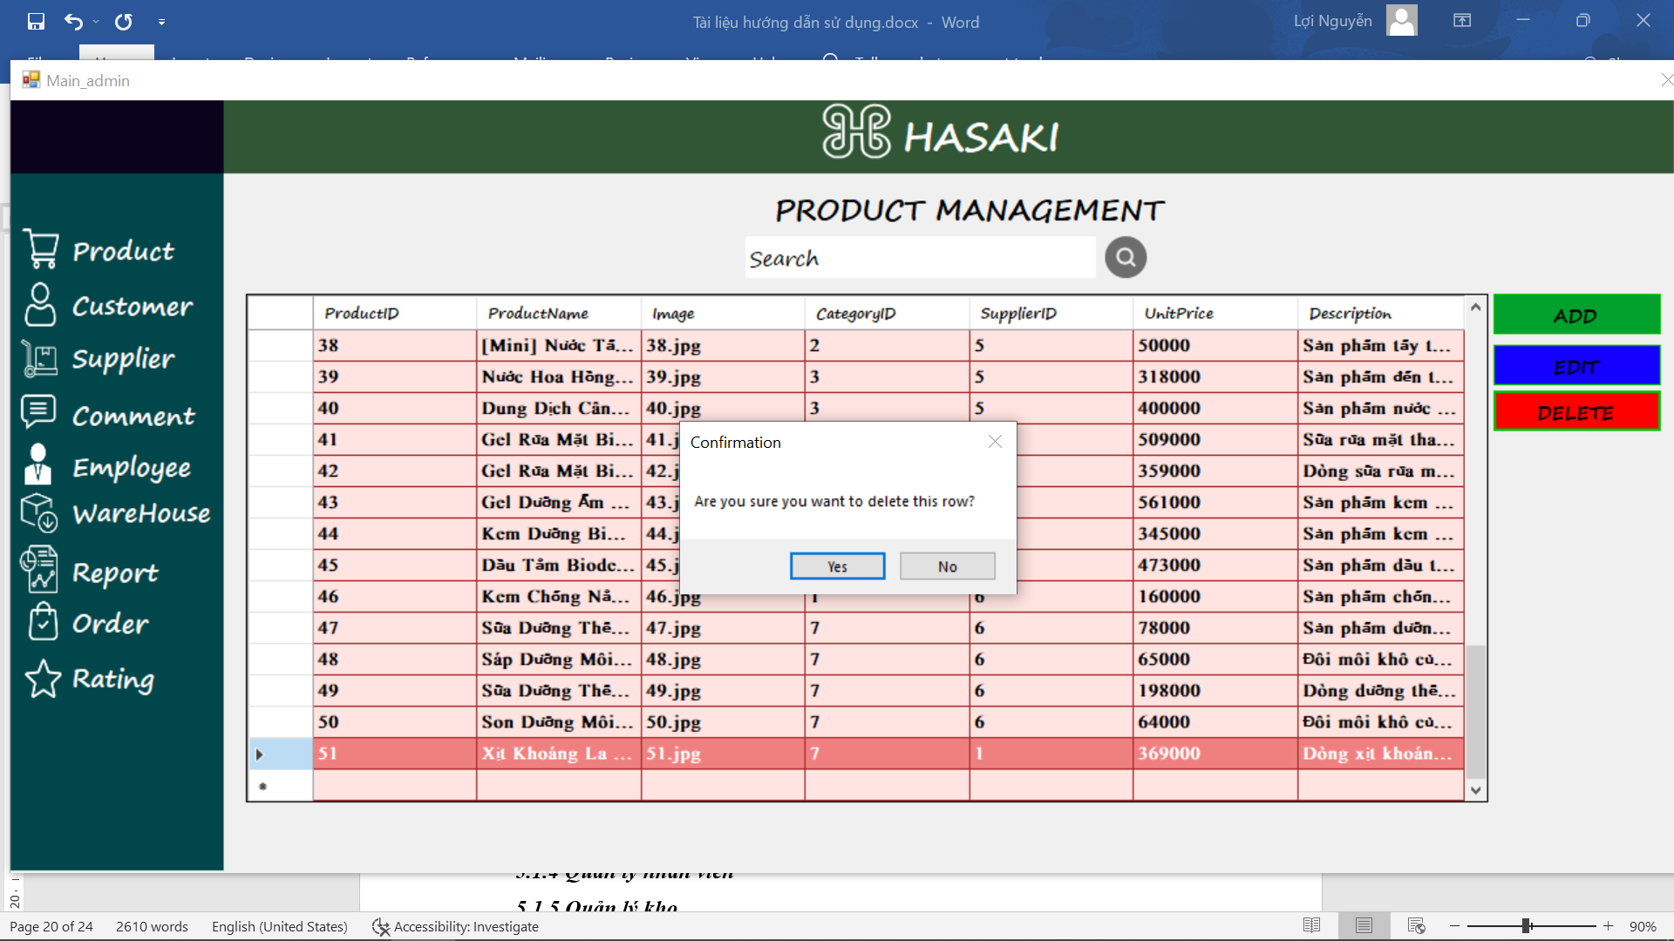

Hình 48 Xác nhận xóa

Tại đây màn hình thông báo xác nhận sẽ hiện lên để chúng ta chắc chắn với quyết định xóa của mình. Nếu chắc chắn xóa thì ta ấn ‘yes’ còn nếu không thì ấn ‘no’ để hủy bỏ lệnh xóa

### Quản lý khách hàng

Để quản lý khách hàng, ta ấn vô customer () trên thanh điều hướng ở bên trái

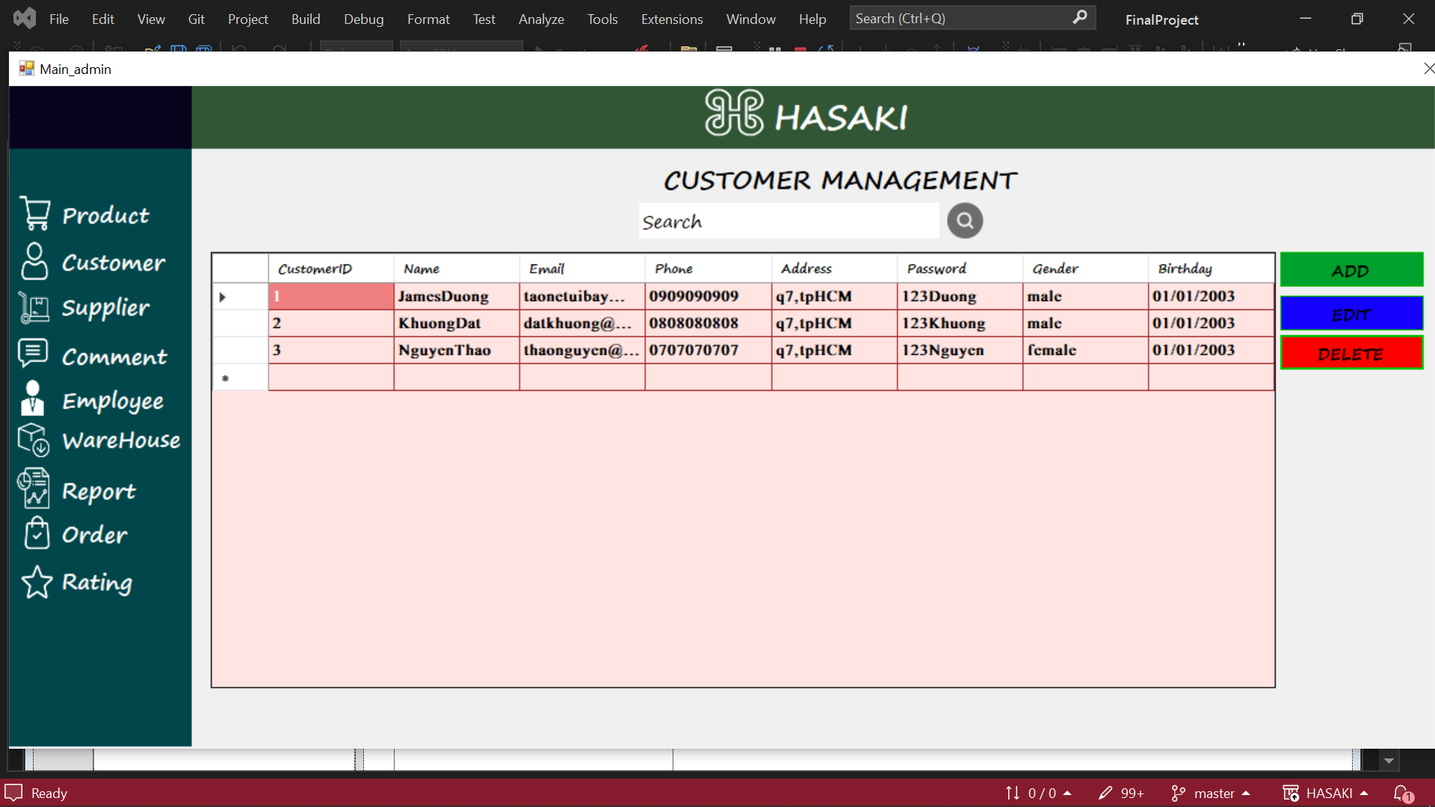

Hình 49 Quản lý khách hàng

Tại đây, admin sẽ thấy danh sách các khách hàng đang có tài khoản bên app

### Thêm khách hàng

Để thêm sản phẩm mới vào kho dữ liệu của cửa hàng, trước tiên ta cần ấn add (), sau đó màn hình thông tin khách hàng sẽ hiện lên

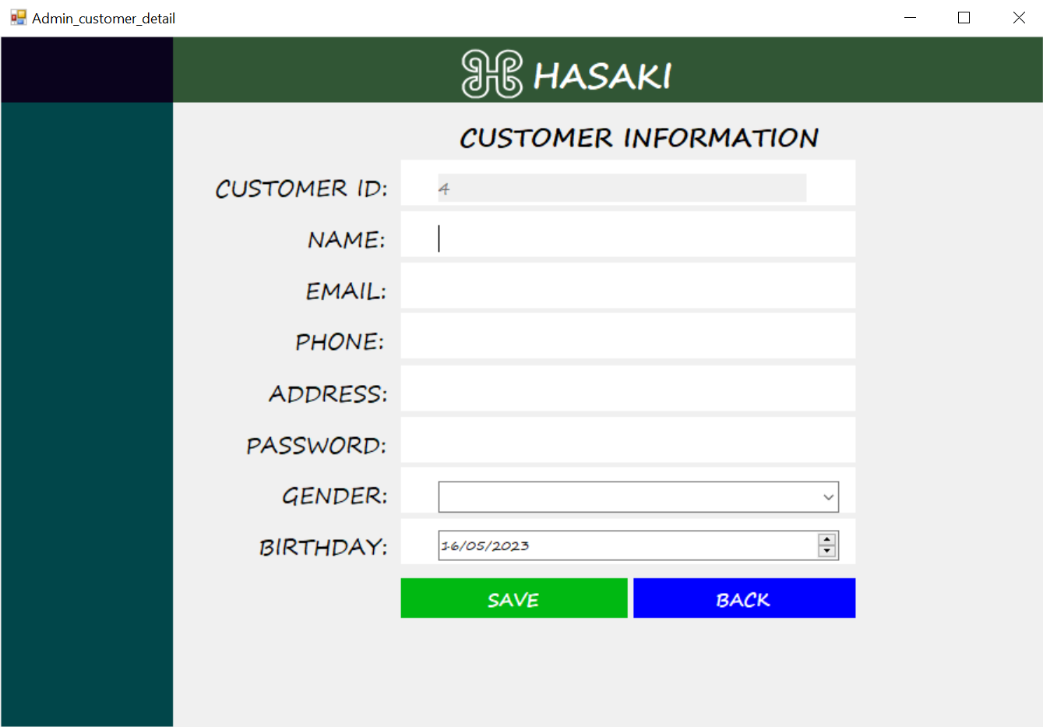

Hình 50 Giao diện thêm thông tin khách hàng

Tại đây, ta tiến hành điền các thông tin cần thiết và ấn “save” () để tạo khách hàng mới

Ngoài ra, có thể ấn “back” () để trở về màn hình mặc định

### Chỉnh sửa thông tin khách hàng

Để chỉnh sửa thông tin khách hàng, trước tiên ta cần chọn dòng thông tin khách hàng cần chỉnh sửa (lưu ý là phải chọn cả 1 dòng), sau đó ấn “edit” () để tiến hành chỉnh sữa

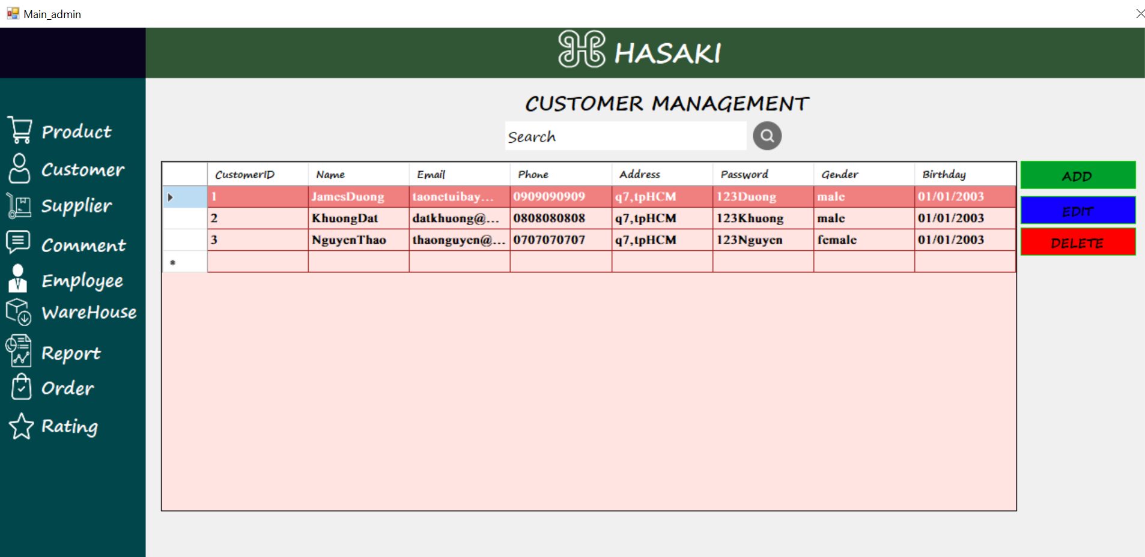

Hình 51 Chọn dòng để chỉnh sửa

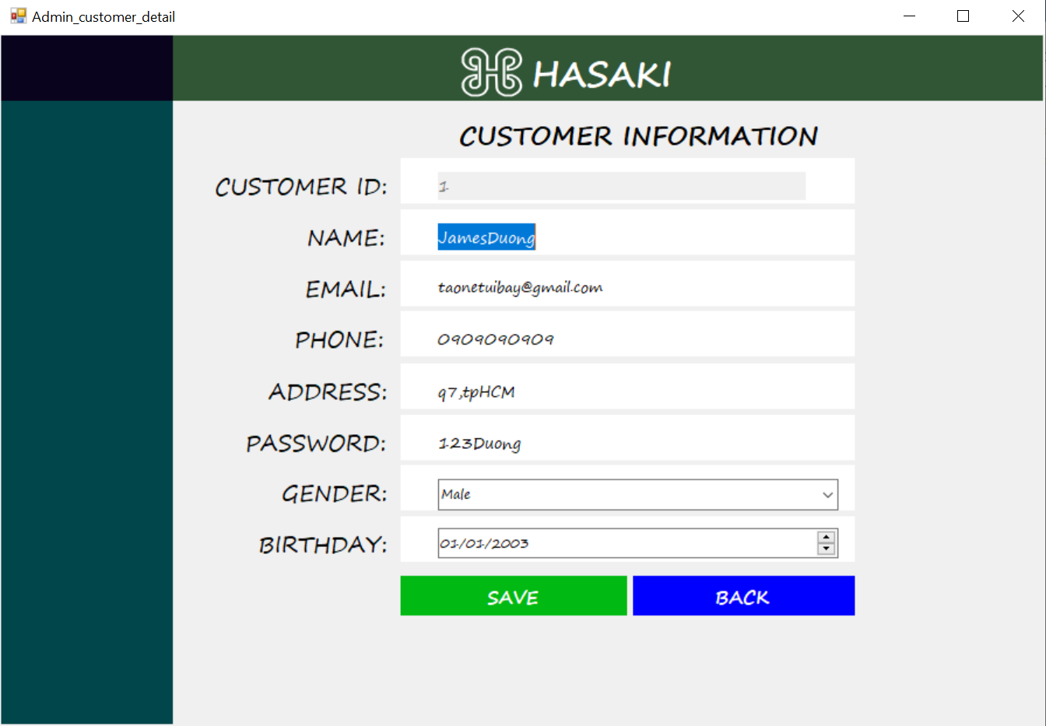

Hình 52 Chỉnh sửa thông tin khách hàng

Tại đây, thông tin của khách hàng mà ta chọn đã hiện lên, ta tiến hành chỉnh sửa các thông tin theo ý muốn của mình và ấn “save” () để hoàn tất, sau khi thành công sẽ có thông báo hiện lên

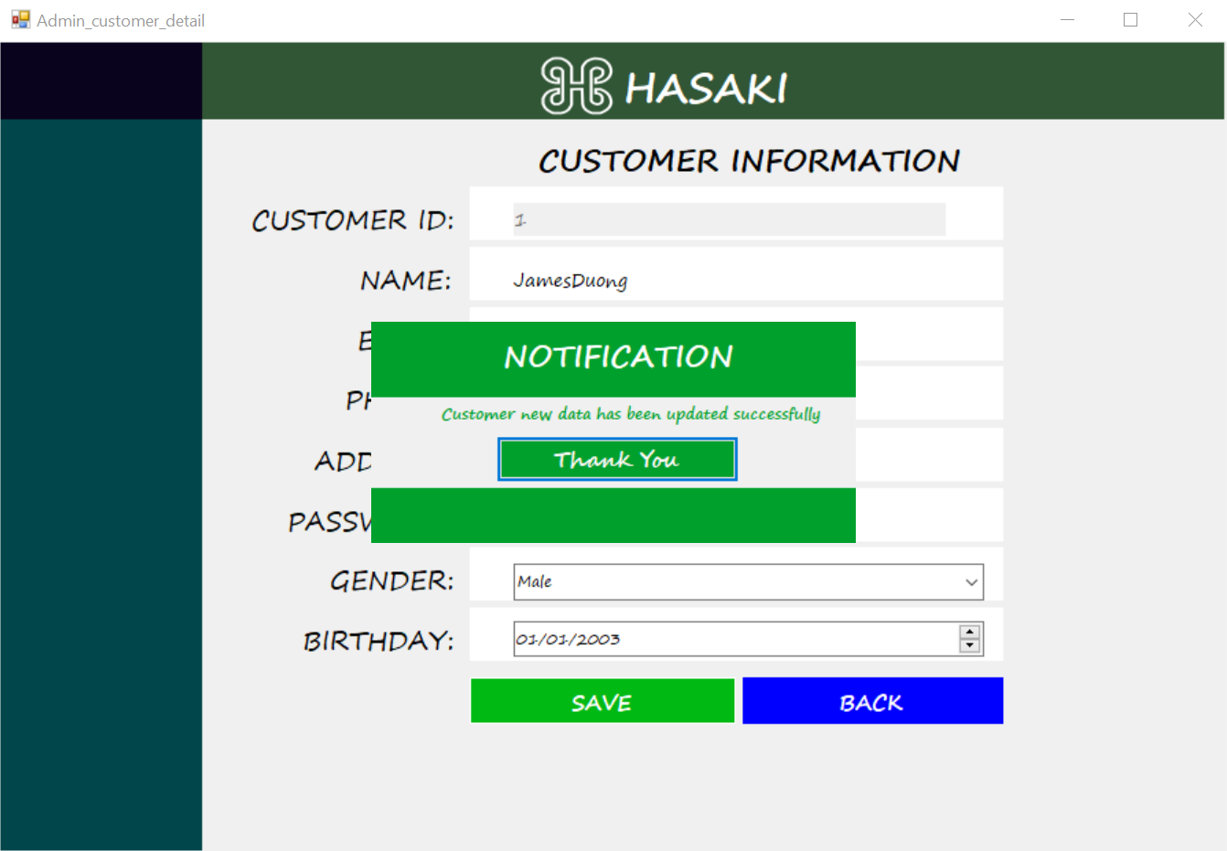

Hình 53 Thông báo chỉnh sửa thành công

Ngoài ra, ấn “back” () để trở về màn hình mặc định

### Xóa khách hàng

Để xóa khách hàng, trước hết ta cần chọn dòng thông tin khách hàng cần xóa và ấn “delete” () để tiến hành xóa khách hàng

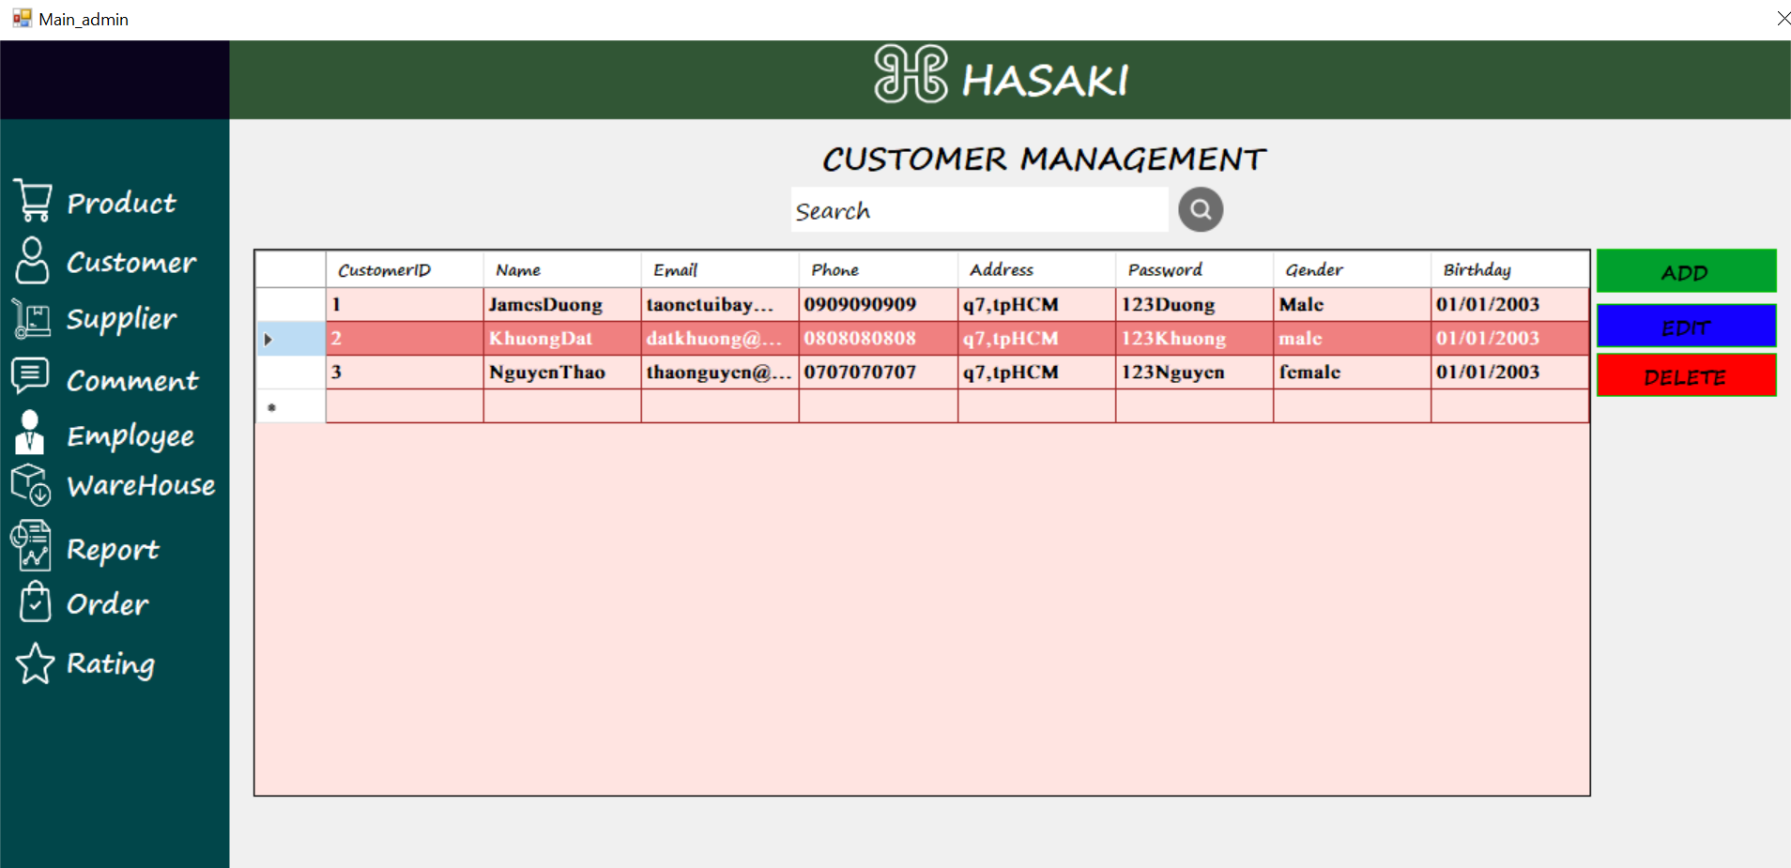

Hình 54 Chọn dòng để xóa

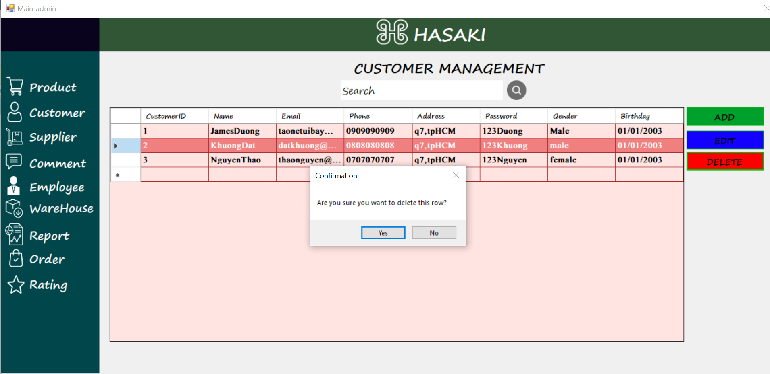

Hình 55 Xác nhận xóa

Tại đây, thông báo xác nhận sẽ hiện lên để chúng ta có thể xác nhận lại là chắc chắn xóa. Nếu xóa thì chọn “yes” còn nếu không muốn xóa thì chọn “no”

### Quản lý nhà cung cấp

Để quản lý nhà cung cấp, ta sẽ ấn vô “supplier” () trên thanh điều hướng ở bên trái màn hình mặc định, lúc này bảng danh sách các nhà cung cấp sẽ hiện lên

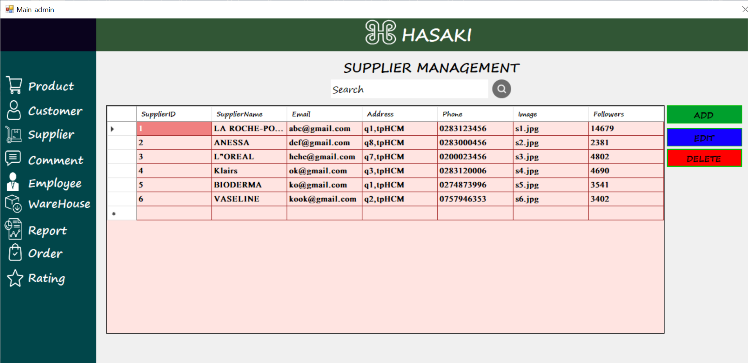

Hình 56 Quản lý nhà cung cấp

### Thêm nhà cung cấp

Để thêm nhà cung cấp, ta sẽ ấn nút “add” (), sau đó bảng thông tin nhà cung cấp sẽ hiện lên

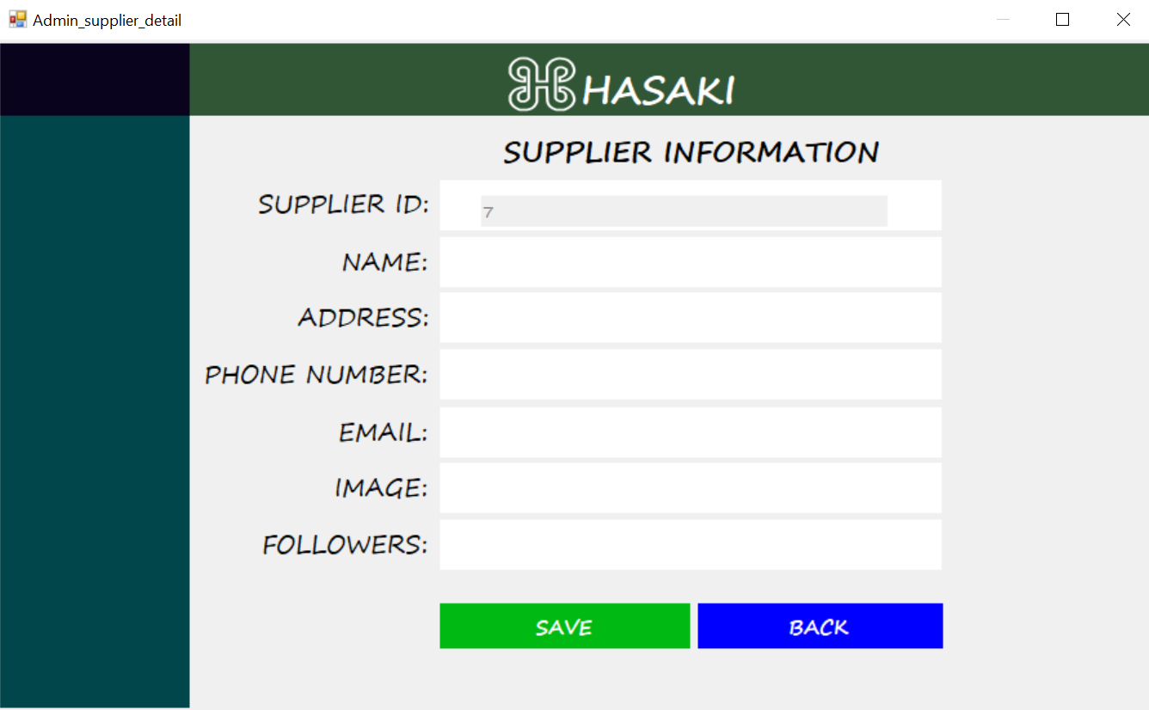

Hình 57 Thêm thông tin nhà cung cấp

Tại đây, ta tiến hành điền thông tin nhà cung cấp mới và ấn “save” () để hoàn tất

Ngoài ra, nhấn “back” () để trở về màn hình mặc định

### Chỉnh sửa thông tin nhà cung cấp

Để chỉnh sửa thông tin nhà cung cấp, trước tiên ta cần chọn dòng thông tin nhà cung cấp (lưu ý là phải chọn cả 1 dòng) sau đó ấn “edit” () để tiến hành chỉnh sửa

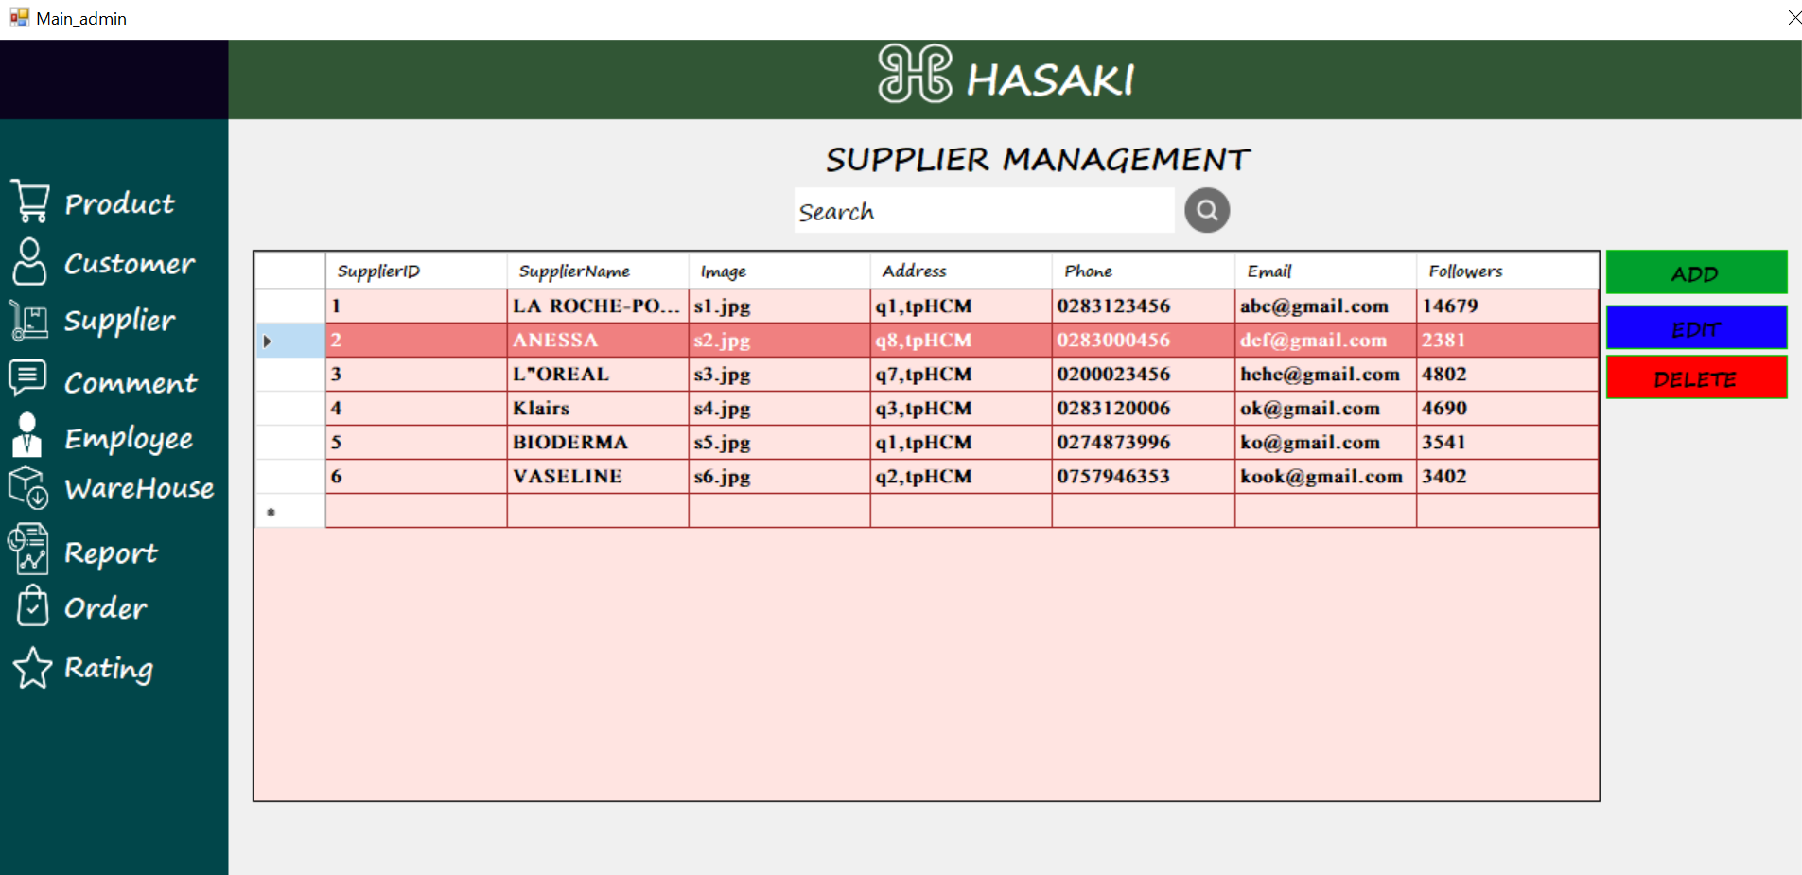

Hình 58 Chọn dòng để chỉnh sửa

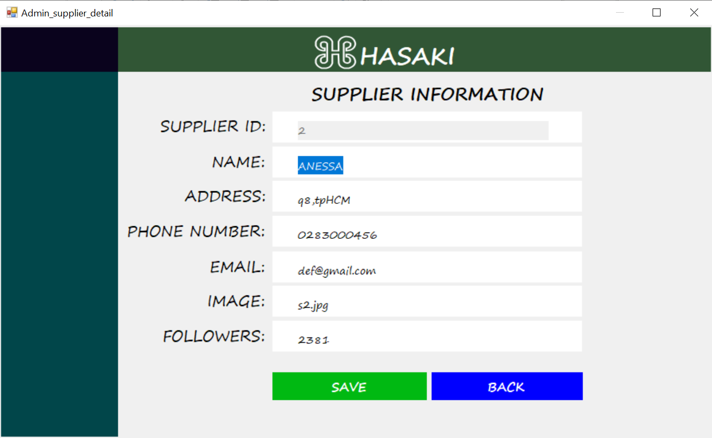

Hình 59 Chỉnh sửa thông tin nhà cung cấp

Tại đây, ta tiến hành thay đổi các thông tin theo ý muốn sau đó ấn “save” () để hoàn tất. Thành công thì sẽ có thông báo hiện lên

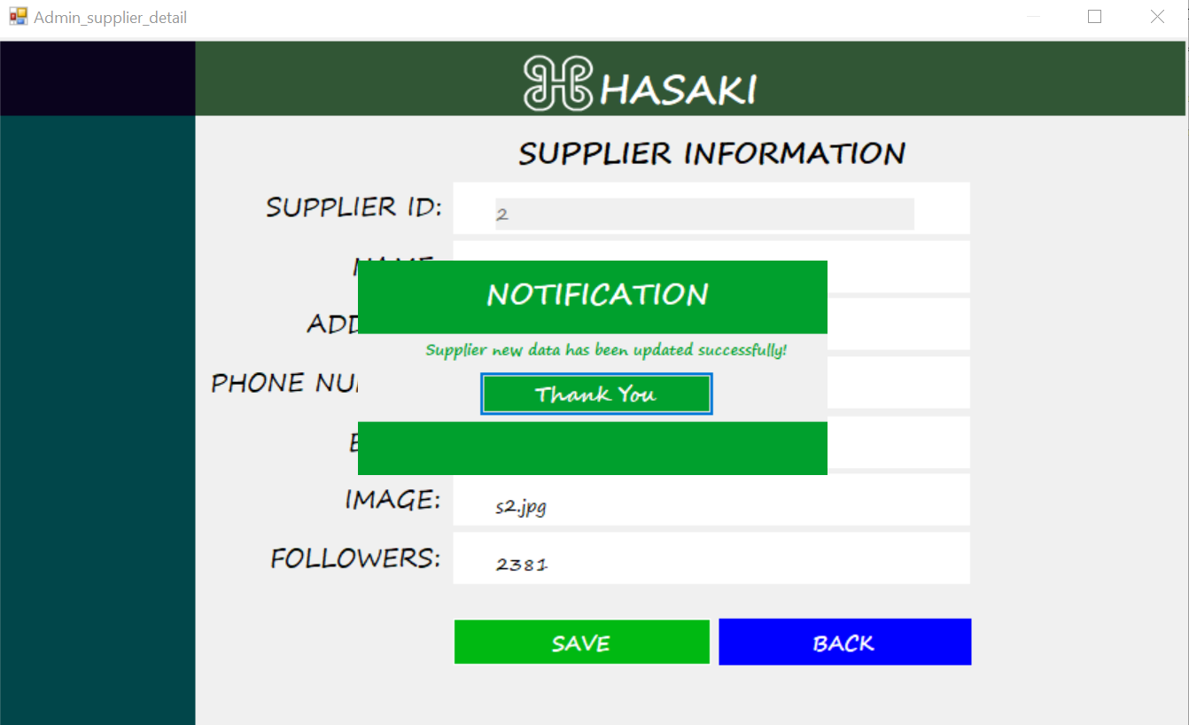

Hình 60 Thông báo chỉnh sửa thành công

Ngoài ra, có thể ấn “back” () để trở về màn hình mặc định

### Xóa nhà cung cấp

Để xóa nhà cung cấp, trước tiên ta chọn dòng thông tin nhà cung cấp muốn xóa (lưu ý là chọn cả 1 dòng) rồi ấn “delete” để tiến hành xóa

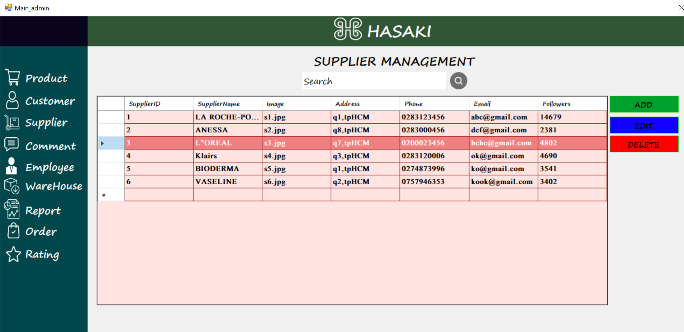

Hình 61 Chọn dòng để xóa

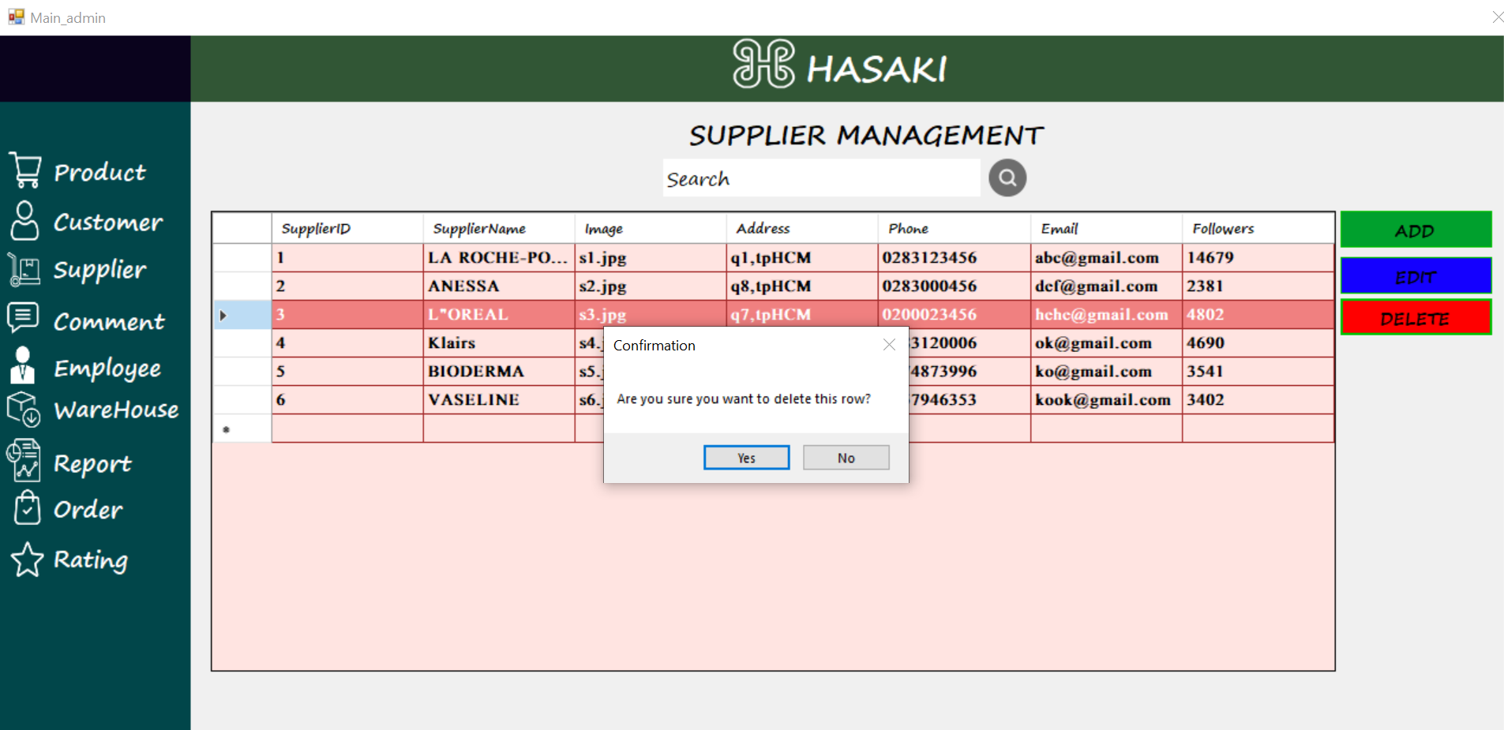

Hình 62 Xác nhận xóa

Thông báo yêu cầu xác nhận sẽ hiện lên, nhấn “yes” để xóa và “no” để hủy lệnh xóa

### Quản lý nhân viên

Để quản lý nhân viên, ta ấn vào “employee” () trên thanh điều hướng ở bên trái màn hình mặc định. Sau đó, danh sách các nhân viên sẽ hiện ra

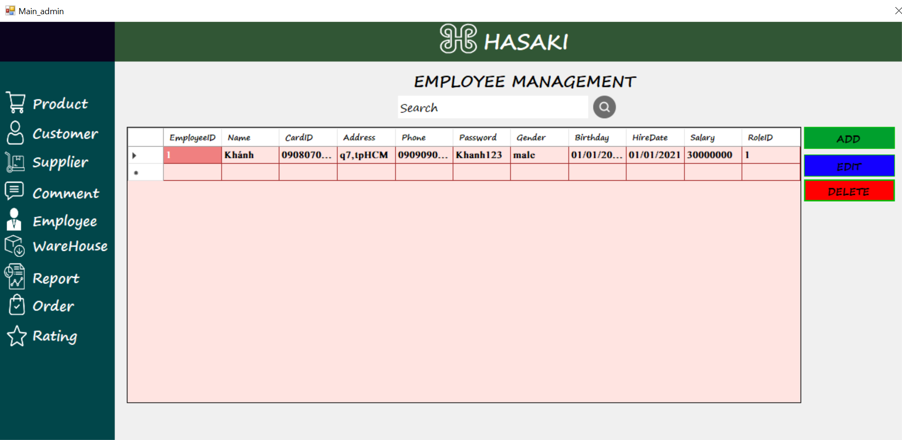

Hình 63 Quản lý nhân viên

Tại đây, ta có thể thấy phân quyền của từng nhân viên dựa vào giá trị của cột RoleID (1 là admin, 2 là cashier, 3 là warehouse, 4 là delivery)

### Thêm nhân viên

Để thêm nhân viên, ta ấn nút “add” (), sau đó màn hình thông tin nhân viên sẽ hiện ra

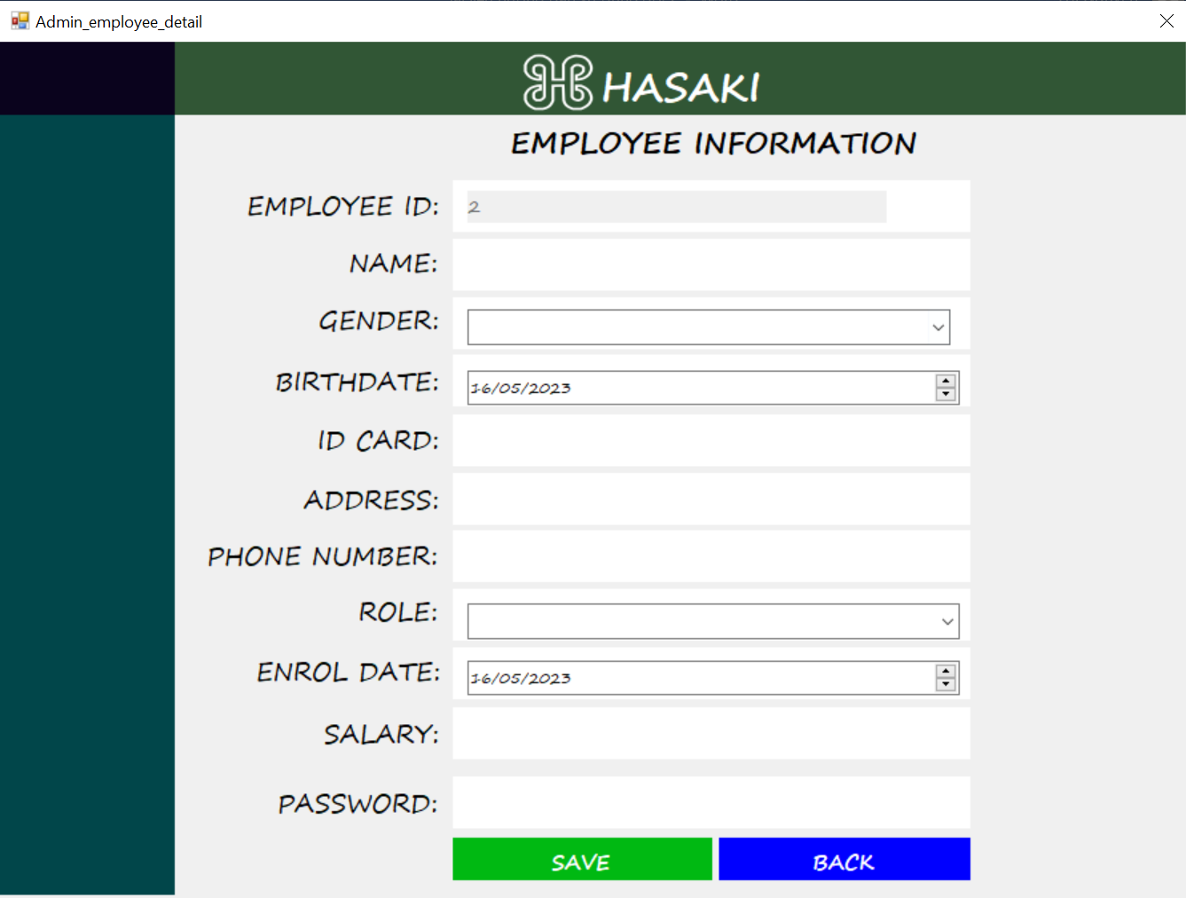

Hình 64 Thêm thông tin nhân viên

Tại đây, ta tiến hành điền thông tin nhân viên mới và ấn “save” () để hoàn tất việc tạo nhân viên. Ngoài ra, ấn “back” () để trở về màn hình mặc định

### Điều chỉnh thông tin nhân viên

Để điều chỉnh thông tin nhân viên, trước tiên ta chọn dòng thông tin nhân viên muốn chỉnh sửa (lưu ý là phải chọn cả 1 dòng thông tin), sau đó ta ấn nút “edit” () để tiến hành chỉnh sửa. Lúc này, màn hình thông tin nhân viên sẽ hiện lên

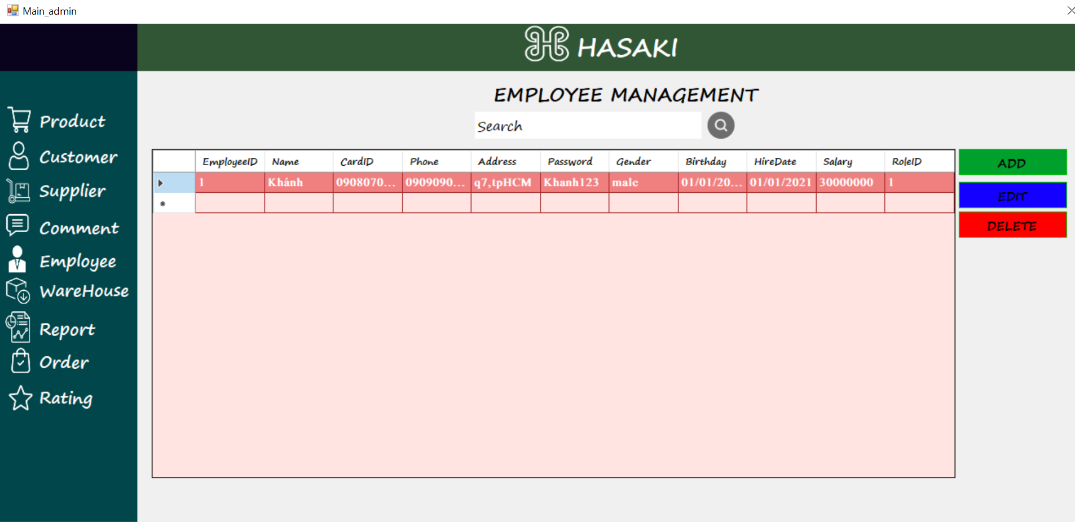

Hình 65 Chọn dòng để chỉnh sửa

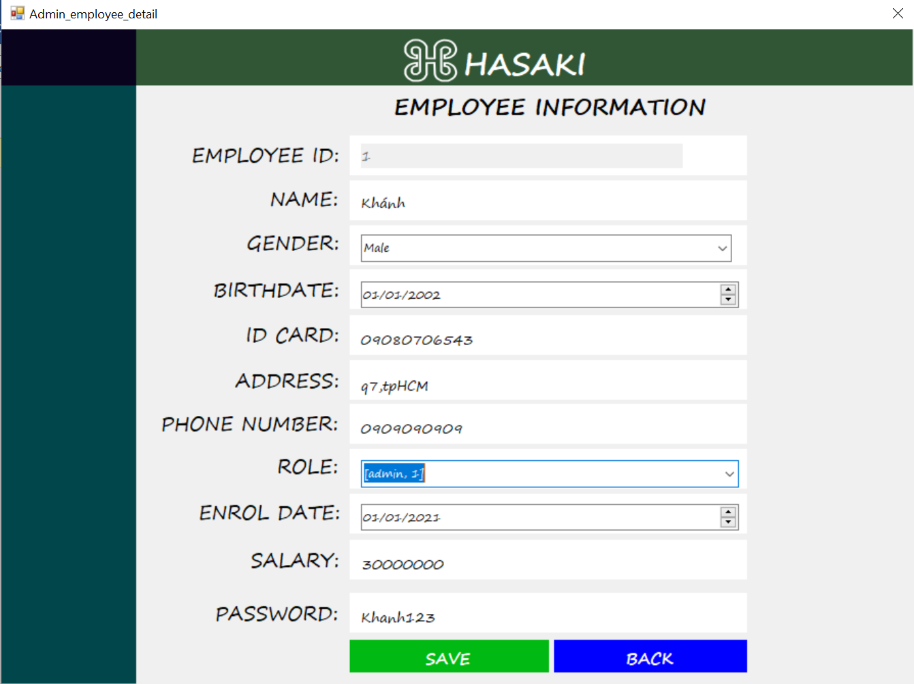

Hình 66 Chỉnh sửa thông tin nhân viên

Tại đây, ta tiến hành chỉnh sửa thông tin nhân viên theo ý muốn và ấn “save” () để hoàn tất. Sau khi thay đổi thành công, thông báo sẽ hiện lên

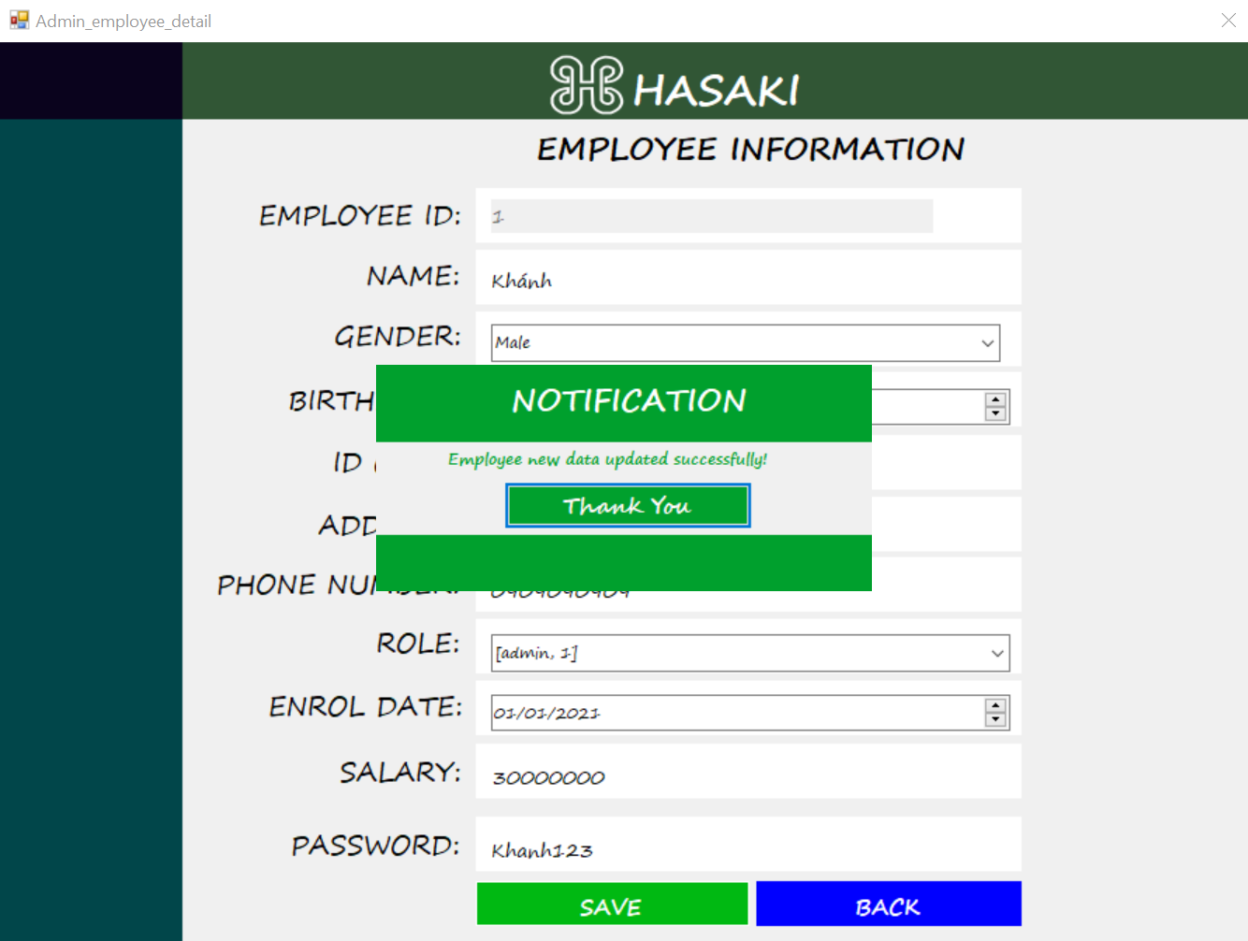

Hình 67 Thông báo chỉnh sửa thành công

Ngoài ra, ấn “back” () để trở về màn hình mặc định

### Xóa nhân viên

Để xóa nhân viên, trước tiên ta chọn dòng thông tin nhân viên muốn xóa (lưu ý là phải chọn cả 1 dòng) sau đó ấn “delete” (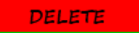) để tiến hành xóa nhân viên

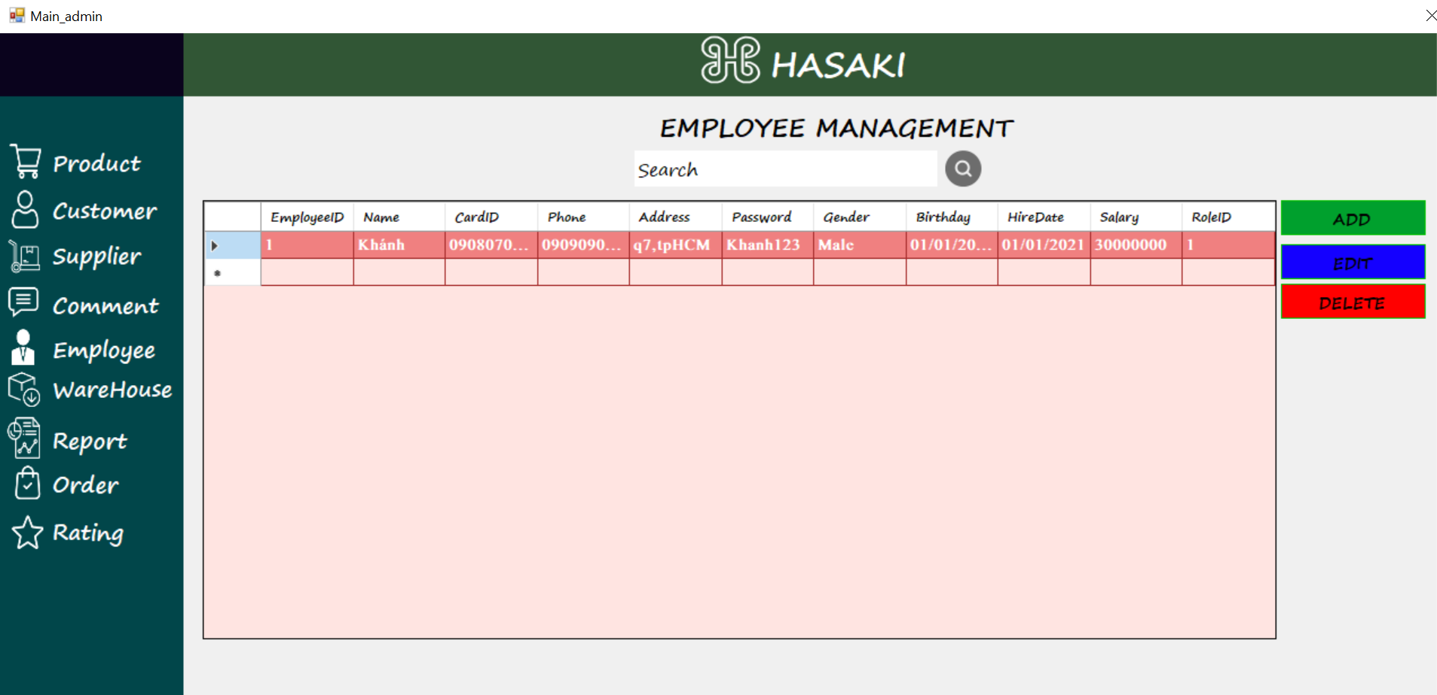

Hình 68 Chọn dòng để xóa

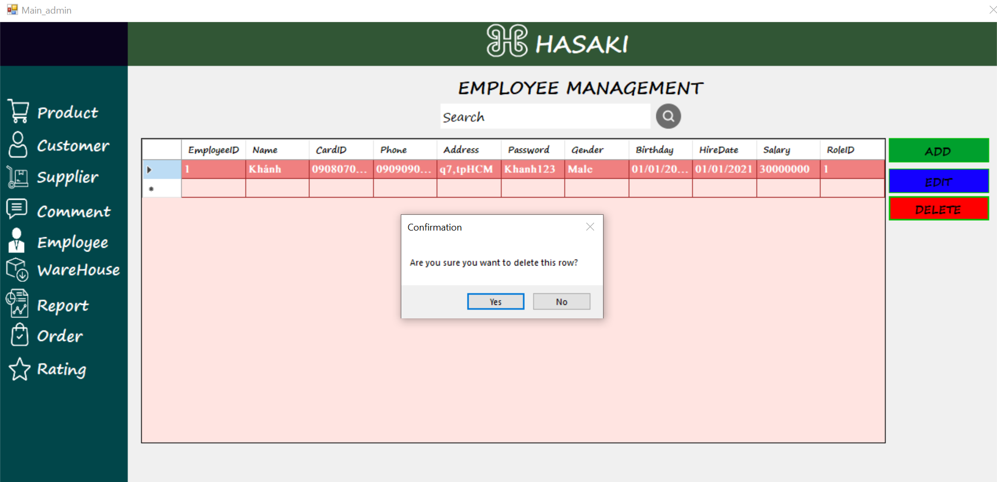

Hình 69 Xác nhận xóa

Tại đây, thông báo yêu cầu xác nhận sẽ hiện lên, nhấn “yes” để xác nhận xóa nhân viên hoặc nhấn “no” để hủy lệnh xóa nhân viên

### Quản lý kho

Để quản lý kho, ta ấn vào “warehouse” () trên thanh điều hướng ở bên trái màn hình mặc định. Màn hình dữ liệu tồn kho của các ID sản phẩm sẽ hiện lên

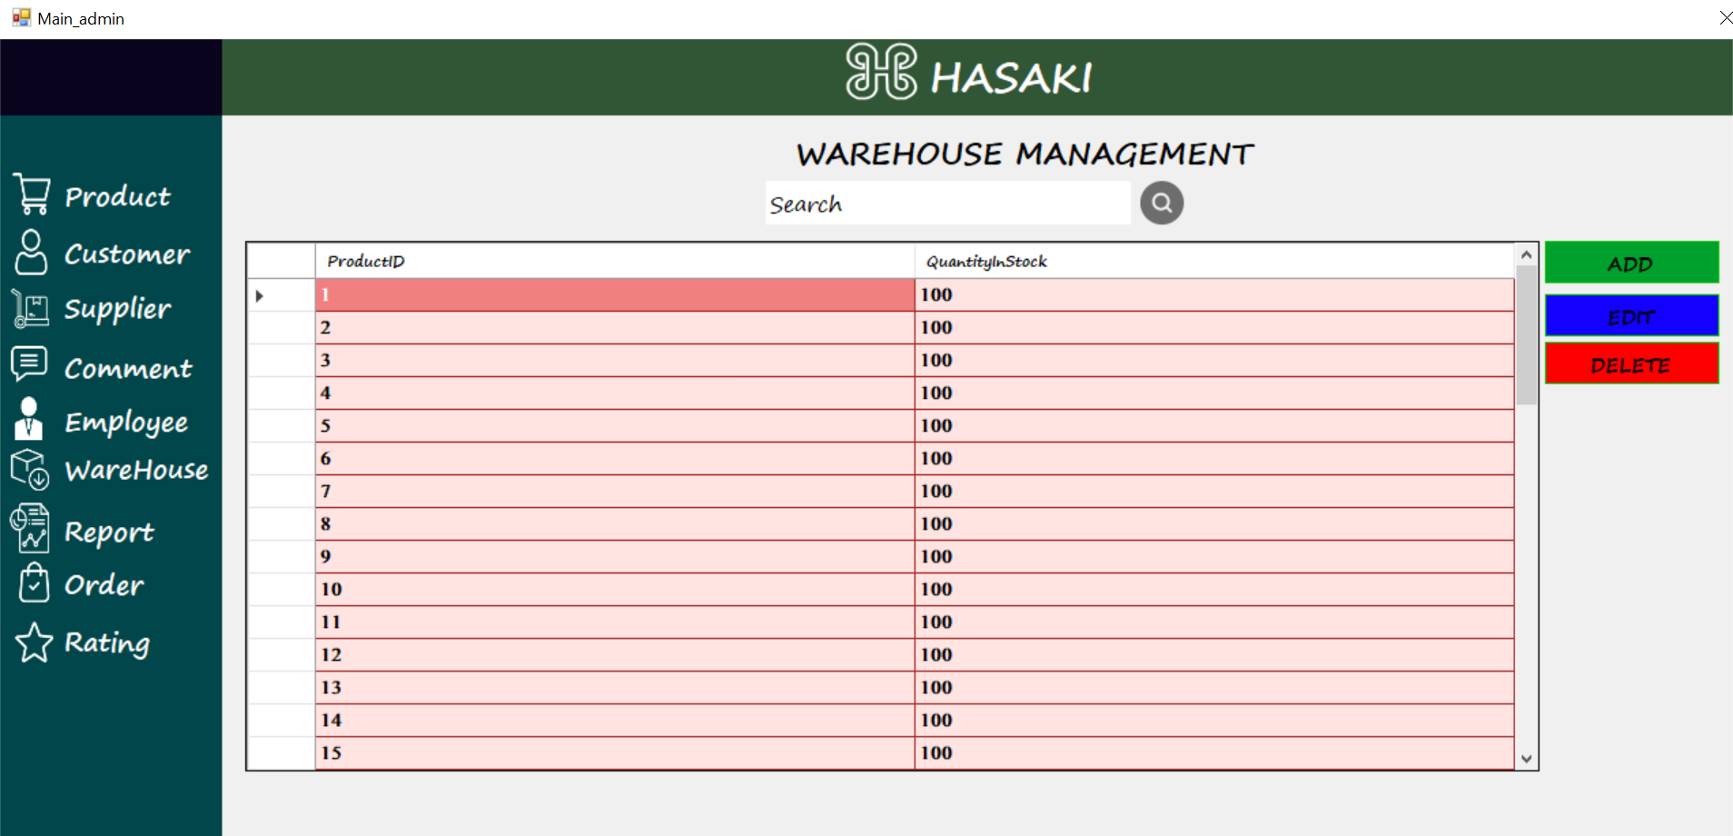

Hình 70 Quản lý kho hàng

### Thêm số lượng tồn kho

Để thêm số lượng tồn kho, ta ấn vào nút “add” () sau đó màn hình thông tin số lượng sẽ hiện lên

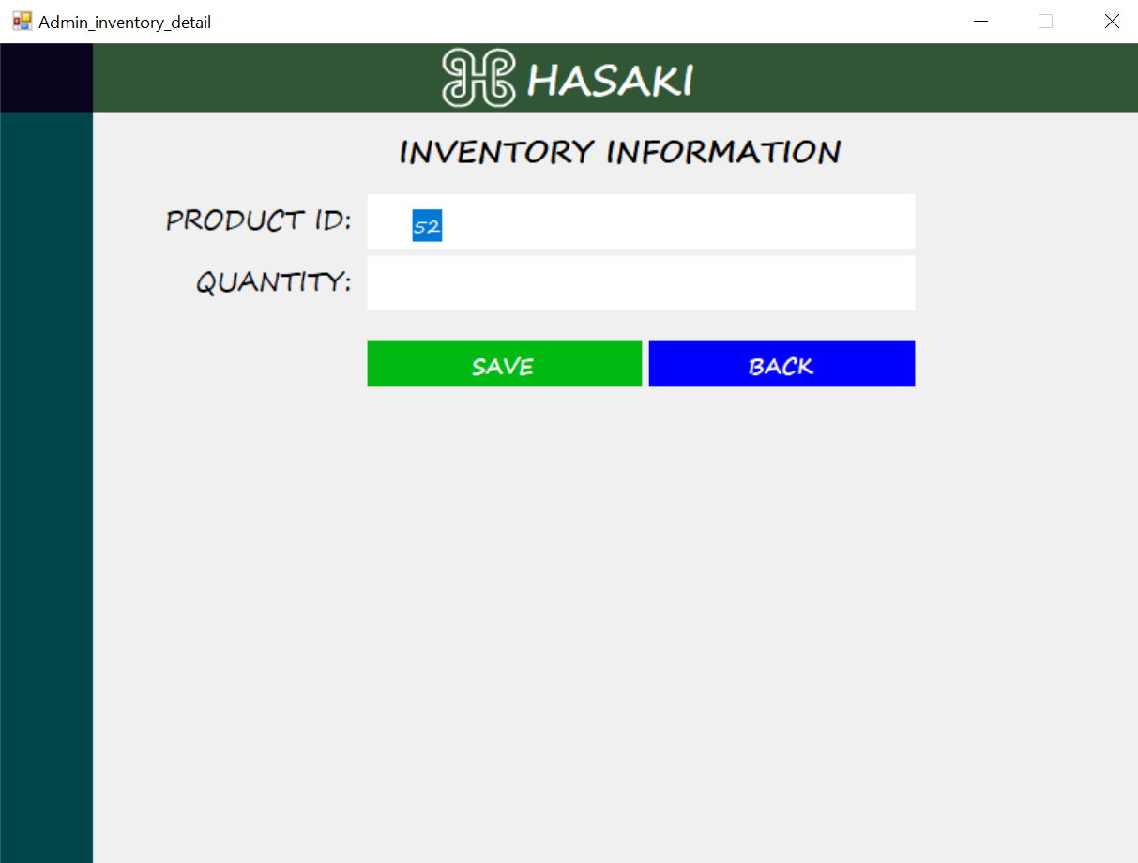

Hình 71 Thêm thông tin về số lượng tồn kho

Tại đây, ta tiến hành nhập số lượng tồn kho cho sản phẩm mới sau đó ấn “save” () để hoàn thành hoặc ấn “back” () để trở về màn hình mặc định

### Chỉnh sửa số lượng tồn kho

Để chỉnh sửa số liệu tồn kho, trước tiên ta chọn dòng ID cần thay đổi số lượng (lưu ý là chọn cả 1 dòng), sau đó bảng thông tin về số lượng của ID đó sẽ hiện lên

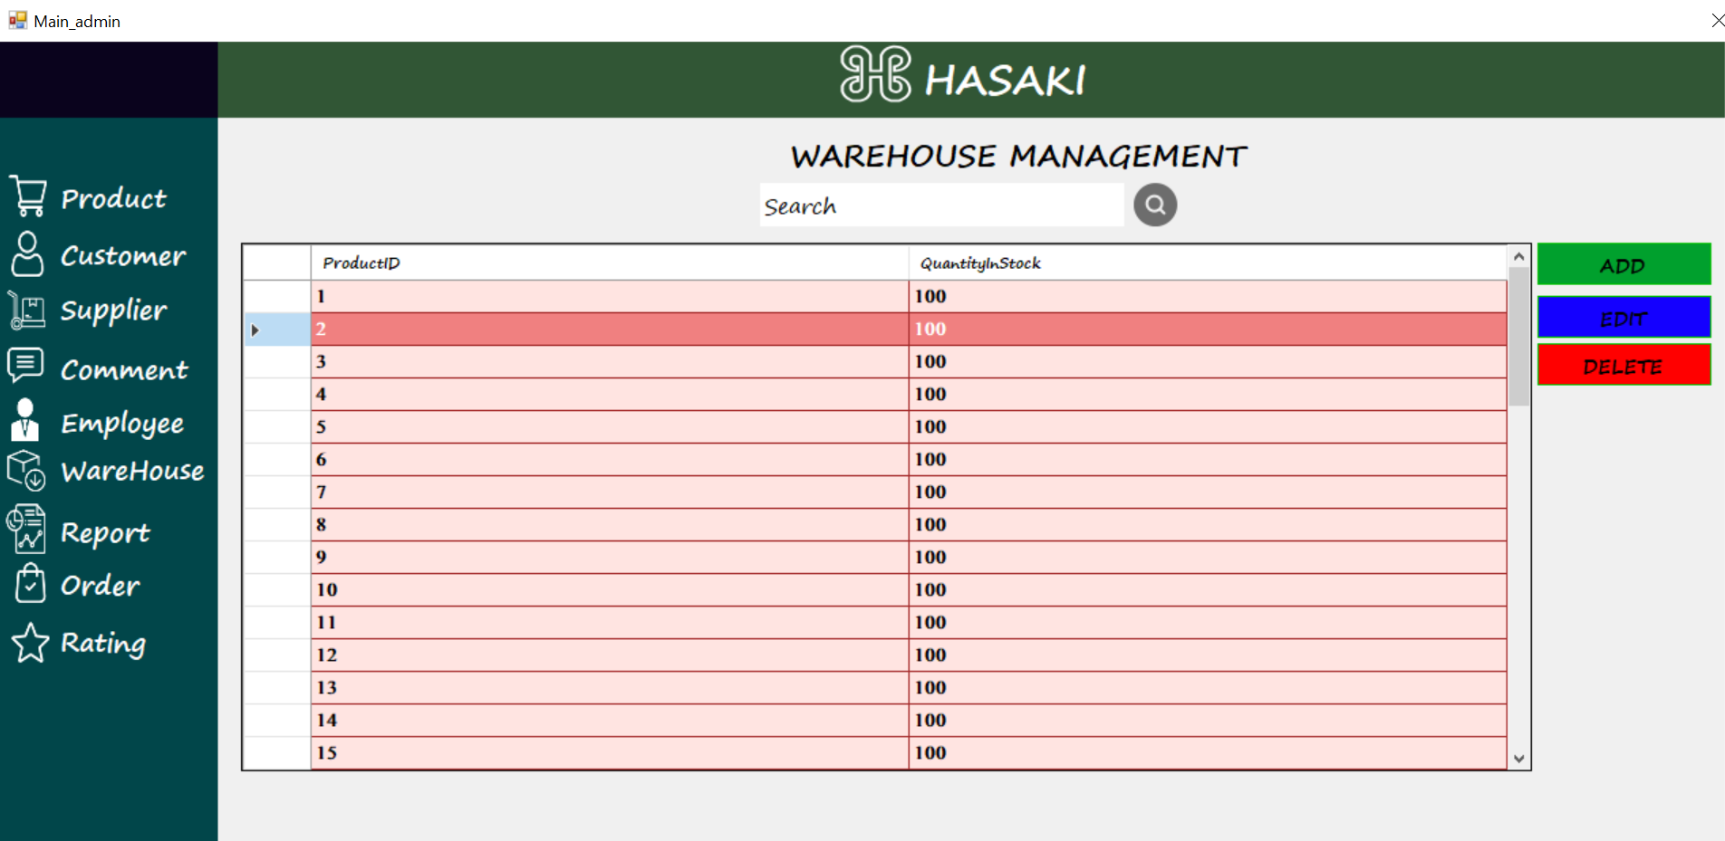

Hình 72 Chọn dòng để chỉnh sửa

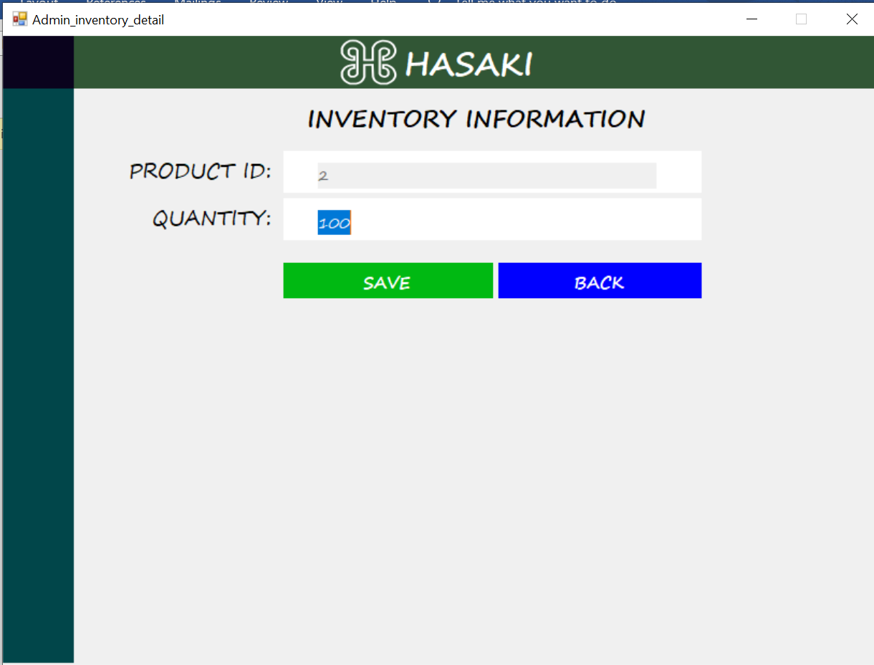

Hình 73 Chỉnh sửa số lượng tồn kho

Tại đây, ta tiến hành cập nhật số lượng tồn kho mới và ấn “save” () để hoàn thành hoặc ấn “back” () để trở về màn hình mặc định. Sau khi cập nhật thành công sẽ có thông báo hiện lên

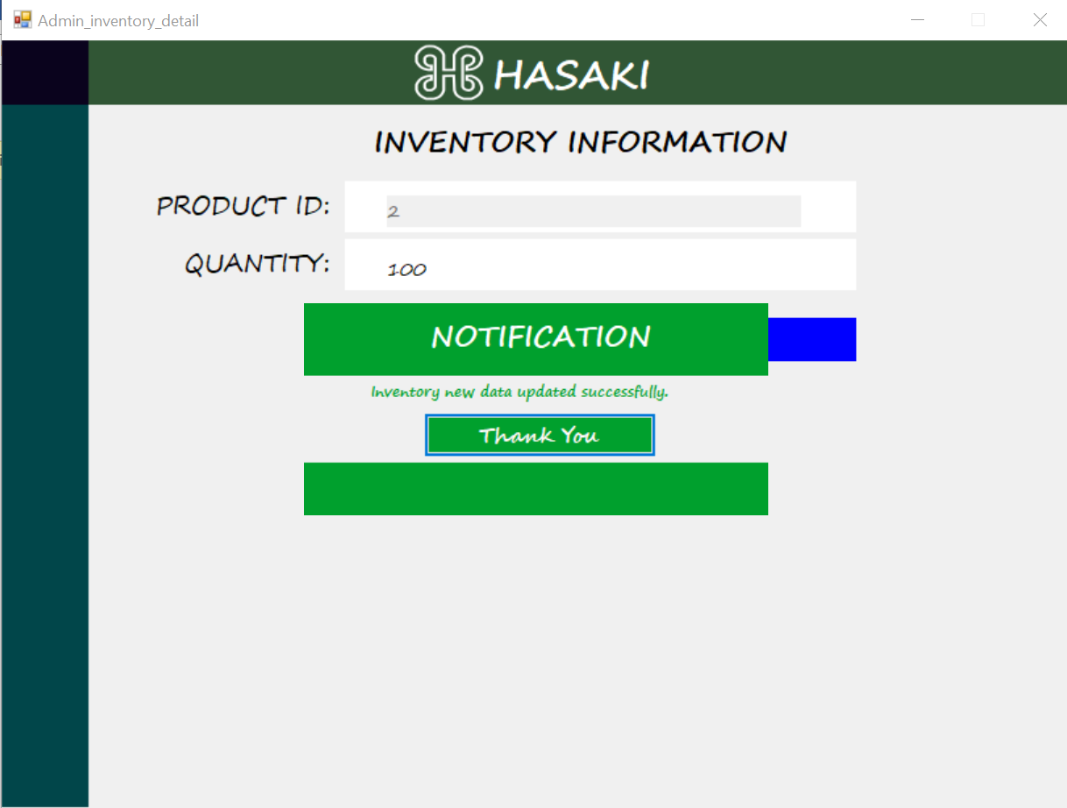

Hình 74 Thông báo chỉnh sửa thành công

9

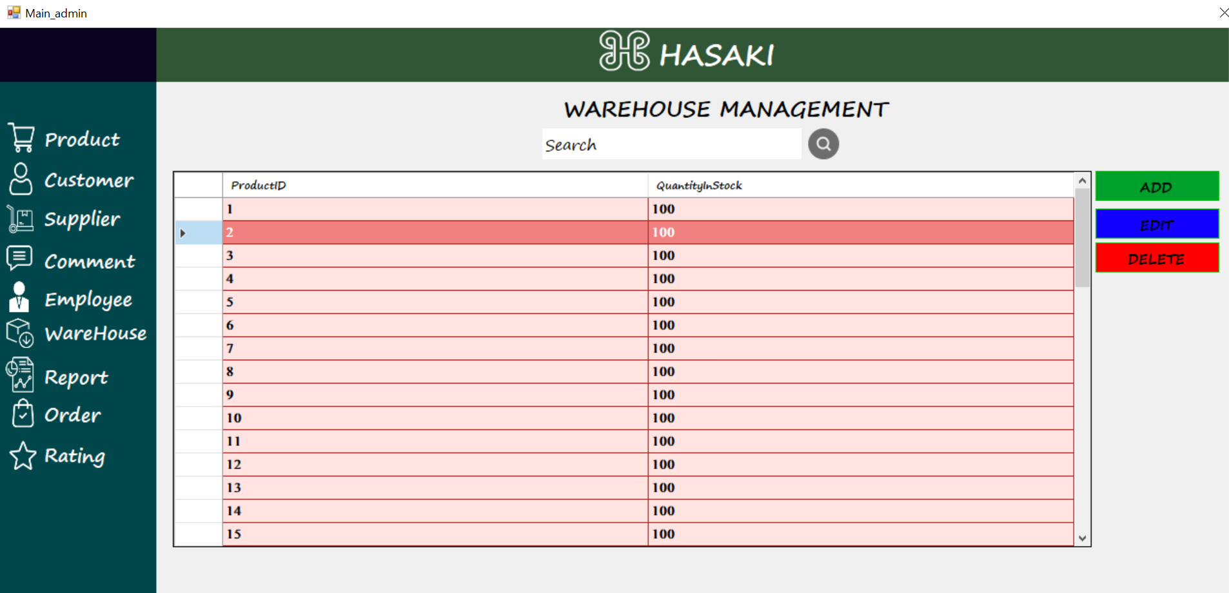

Hình 75 Chọn dòng để xóa

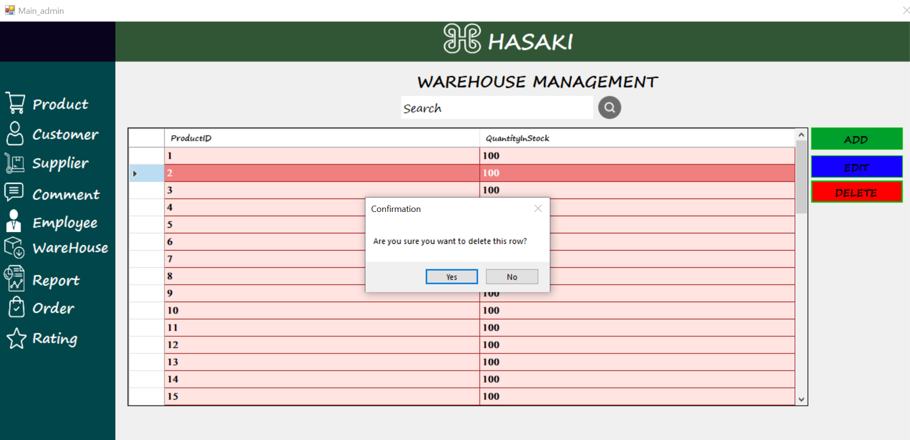

Hình 76 Xác nhận xóa

Tại đây, thông báo yêu cầu xác nhận sẽ hiện lên, chọn “yes” để xác nhận xóa hoặc “no” để hủy lệnh xóa

### Quản lý đơn hàng

Để quản lý các order, ta ấn vào “Order” () trên thanh điều hướng ở bên trái màn hình mặc định. Sau đó bảng thông tin các order sẽ hiện lên

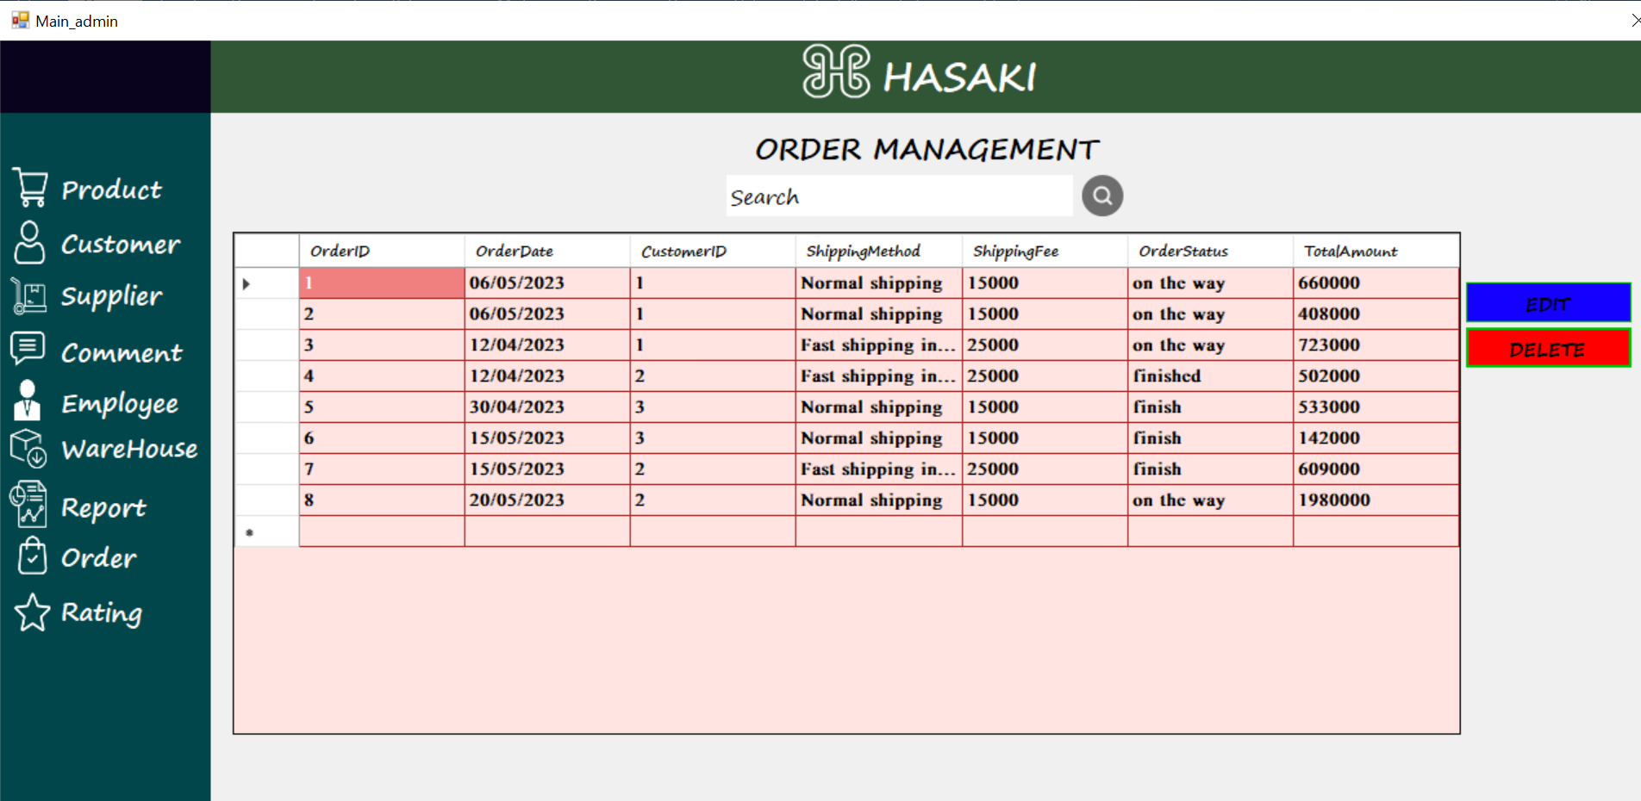

Hình 77 Quản lý đơn hàng

### Điều chỉnh thông tin đơn hàng

Để điều chỉnh thông tin order, trước tiên ta chọn dòng thông tin order cần cập nhật (lưu ý là chọn cả 1 dòng) sau đó chọn “edit” () bảng thông tin ordert sẽ hiện lên

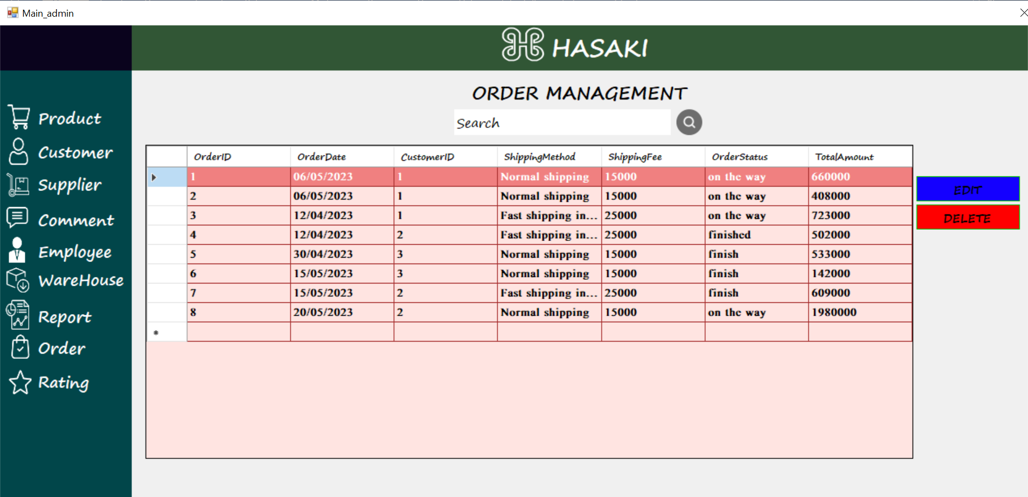

Hình 78 Chọn dòng để chỉnh sửa

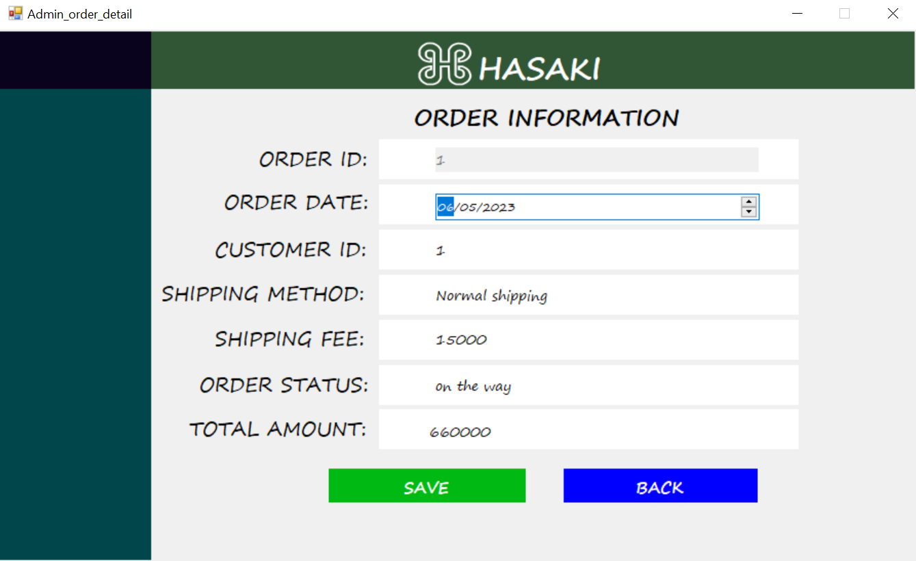

Hình 79 Chỉnh sửa thông tin đơn hàng

Tại đây, ta tiến hành cập nhật các thông tin mới vào dữ liệu, sau đó ấn “save” () để hoàn tất hoặc ấn “back” () để trở về màn hình mặc định. Sau khi cập nhật thành công sẽ có thông báo hiện lên

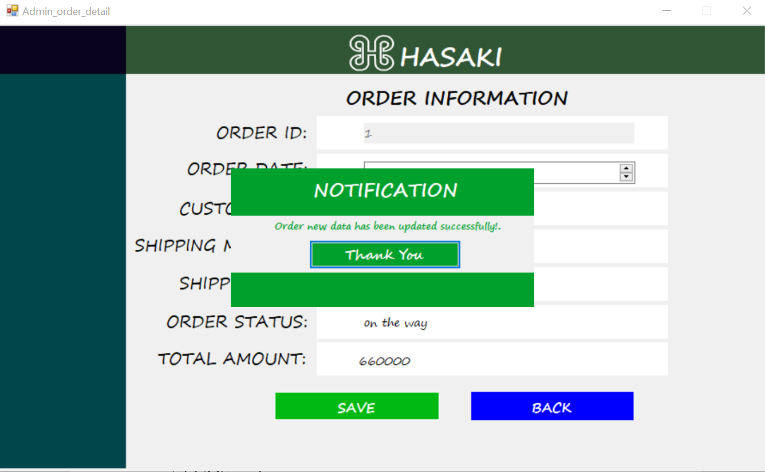

Hình 80 Thông báo chỉnh sửa thành công

### Xóa đơn hàng

Để xóa order, trước tiên ta cần chọn dòng thông tin order cần xóa (lưu ý là phải chọn cả 1 dòng) sau đó ấn “delete” () để tiến hành xóa order

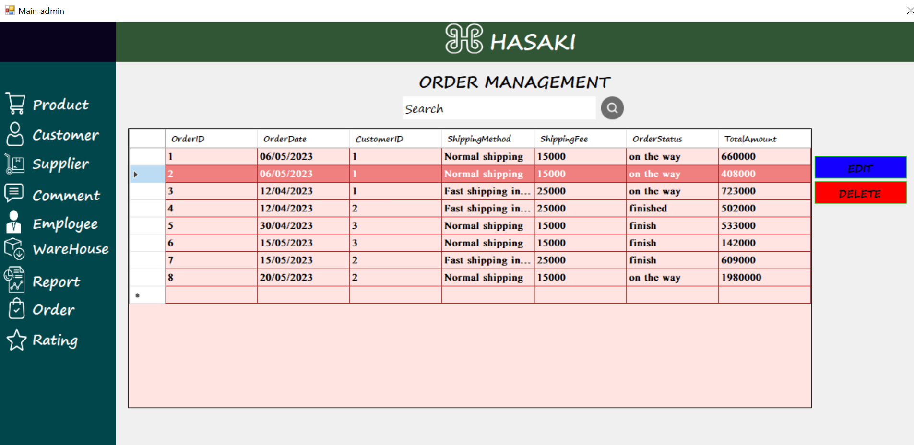

Hình 81 Chọn dòng để xóa

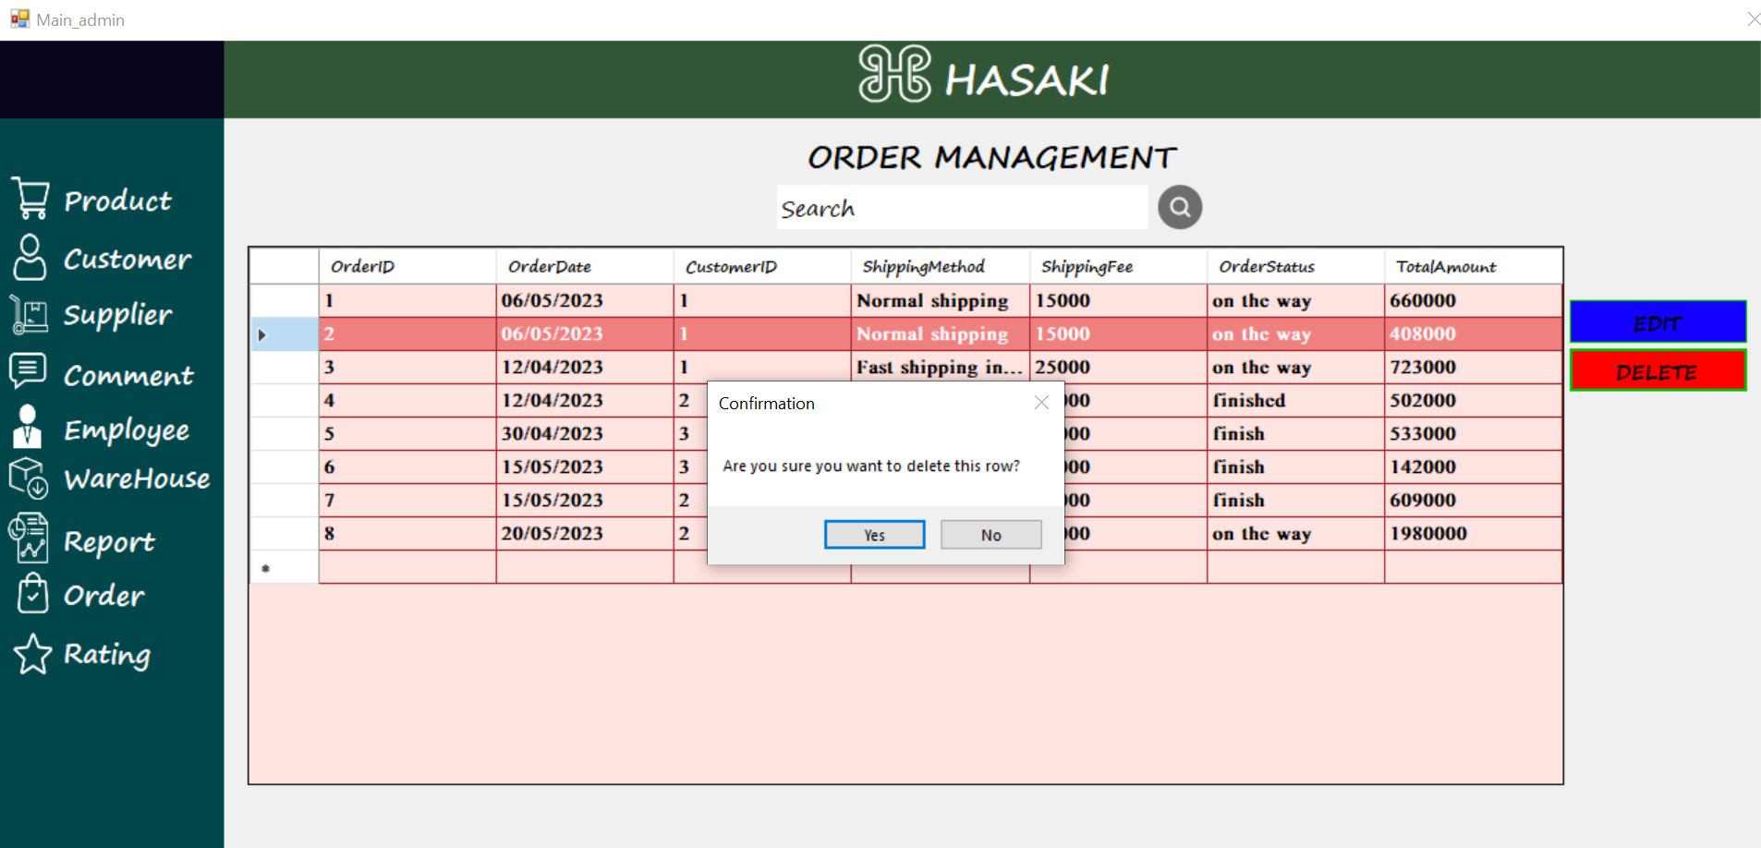

Hình 82 Xác nhận xóa

Thông báo yêu cầu xác nhận sẽ hiện lên, ấn “yes” để tiếp tục xóa hoặc ấn “no” để bỏ lệnh xóa

### Chức năng tìm kiếm

Các nghiệp vụ quản lý đều sẽ có chức năng search bằng cách nhập nội dung vào ô search ở giữa màn hình



Hình 83 Thanh tìm kiếm

Sau khi nhập nội dung thì ta ấn biểu tượng , hệ thống sẽ tiến hành tìm kiếm trong bảng dữ liệu và cho kết quả theo nội dung đã nhập vào

## **Nghiệp vụ thống kê chất lượng đánh giá**

### Thống kê các comment

Để xem các comment của khách hàng, ta ấn vô “comment” () trên thanh điều hướng ở bên trái của màn hình mặc định. Lúc này bảng chứa các comment của các khách hàng sẽ hiện ra

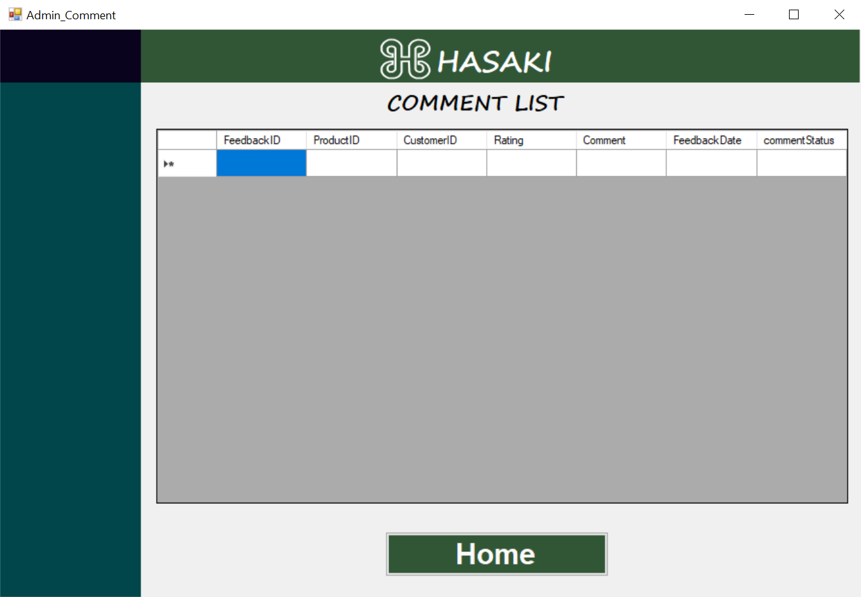

Hình 84 Danh sách bình luận

Để trờ về màn hình mặc định, ta ấn nút “Home” ()

### Thống kê các báo cáo

Để xem các báo cáo, ta chọn “Report” () trên thanh điều hướng ở bên trái màn hình mặc định, sau đó màn hình khởi tạo báo cáo sẽ hiện lên

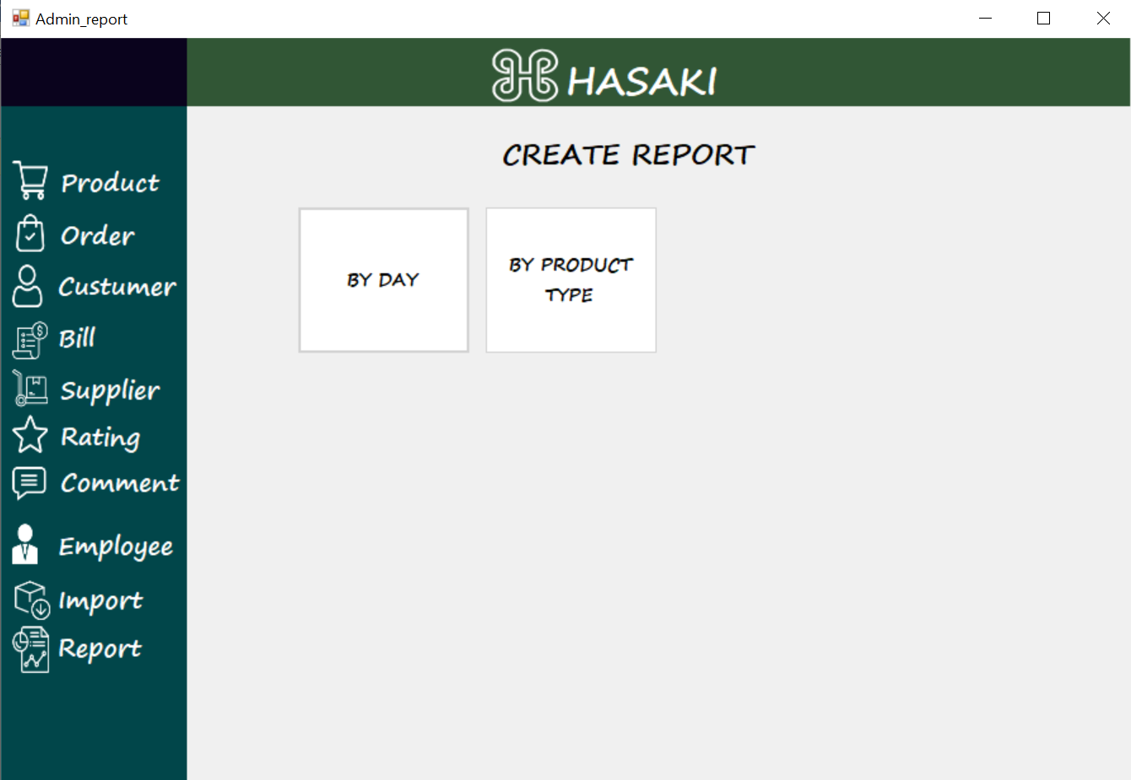

Hình 85 Giao diện báo cáo

#### Báo cáo theo ngày

Để tạo báo cáo theo ngày, ta ấn vào “By day” (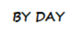) trên màn hình khởi tạo báo cáo, sau đó màn hình báo caó theo ngày sẽ hiện lên

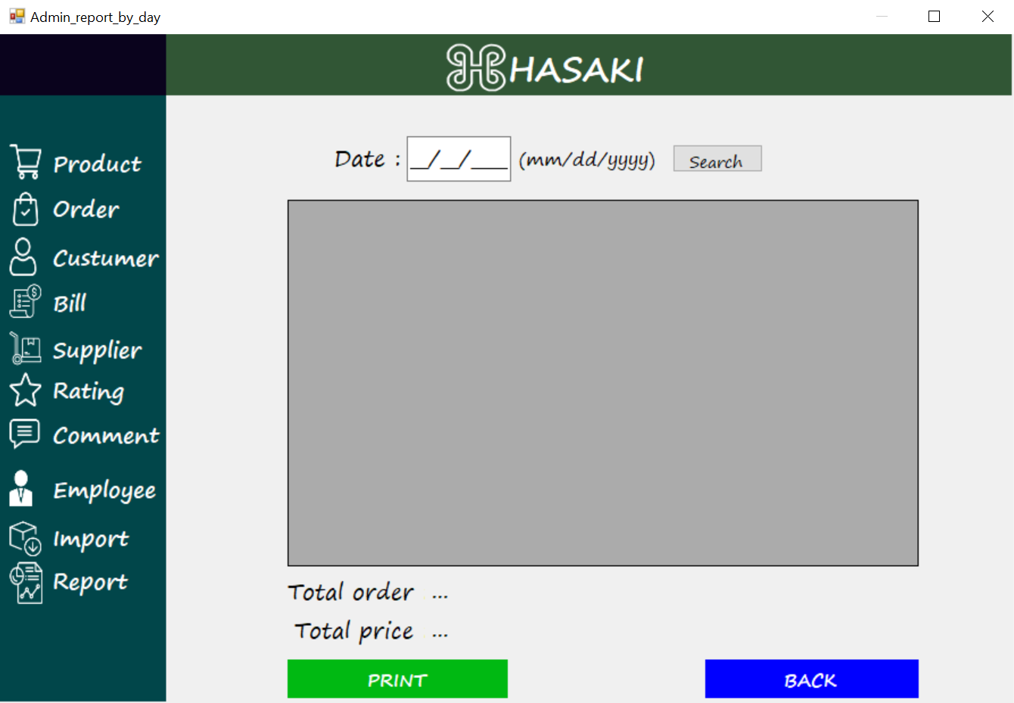

Hình 86 Báo cáo theo ngày

Tại đây, ta tiến hành nhập ngày mình muốn tìm vào theo định dạng mm/dd/yyyy và bảng dữ liệu của ngày đó sẽ hiện lên.

Ấn “back” để trở về màn hình mặc định

#### Báo cáo theo loại sản phẩm

Để tạo báo cáo theo loại sản phẩm, trước tiên ta ấn vào “by product type” trong màn hình khởi tạo report (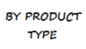) sau đó bảng dữ liệu báo cáo theo sản phẩm sẽ hiện lên

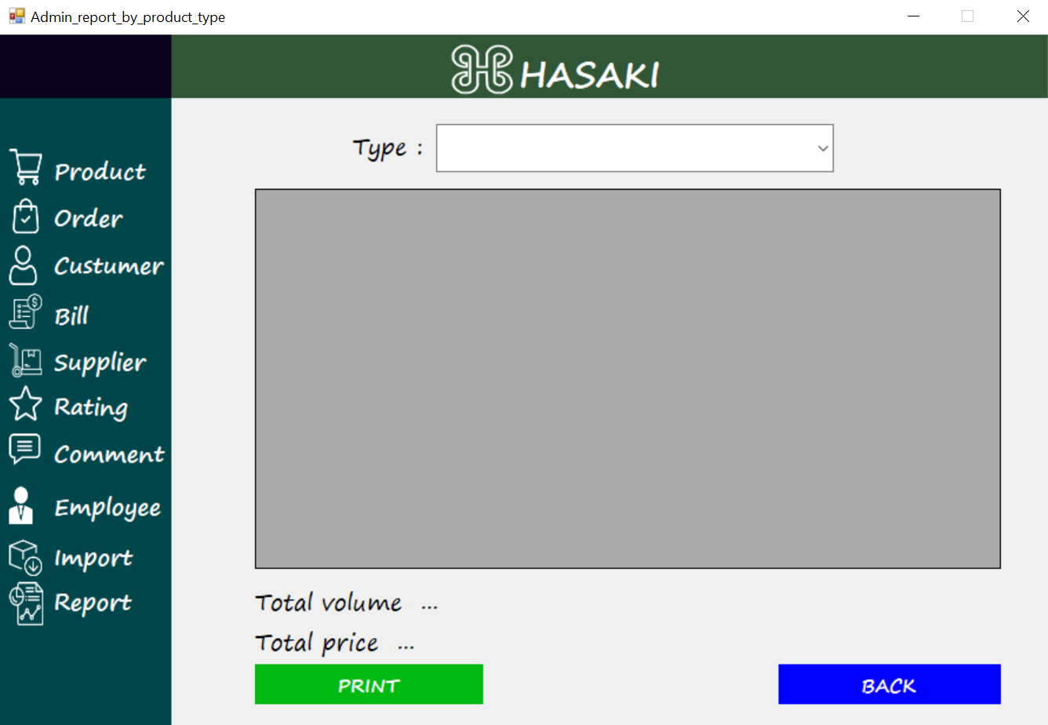

Hình 87 Báo cáo theo loại sản phẩm

Tại đây, ta tiến hành chọn loại sản phẩm muốn xem report vào ô “type”

Ấn “back” () để trở về màn hình mặc định

PHẦN IX – TÀI LIỆU THIẾT KẾ LOGO NHÓM

# Ý TƯỞNG VÀ YẾU TỐ CHÍNH

Dựa trên các yếu tố đã nêu, chúng ta sẽ mở rộng ý tưởng và tạo ra một tài liệu thiết kế logo cho nhóm. Để tạo ra một logo hấp dẫn, độc đáo và phù hợp với thương hiệu, chúng ta sẽ kết hợp các yếu tố sau:

Màu sắc chủ đạo: Màu xanh và màu hồng da

Số 2: Tích hợp số 2 vào chữ H để tạo ra một phần của logo

Hình mỹ phẩm: Chai tinh dầu có dòng chảy xuống chữ H

# HƯỚNG DẪN THIẾT KẾ

## Chọn phông chữ

Chọn một phông chữ phù hợp và hấp dẫn để viết tên thương hiệu "Hasaki". Phông chữ nên có tính nữ tính, mềm mại và tinh tế, phù hợp với ngành hàng mỹ phẩm.

## **Tích hợp số** 2

Tích hợp số 2 vào chữ H để tạo ra một phần của logo. Số 2 có thể được đặt ở giữa chữ H, tạo thành dấu gạch ngang trong chữ H. Số 2 sẽ có màu sắc khác biệt so với chữ H để nổi bật và dễ nhận diện.

## Tạo hình mỹ phẩm

Vẽ một hình ảnh mỹ phẩm là chai tinh dầu có một dòng chảy xuống chữ H. Chai tinh dầu sẽ được đặt ở trên cùng bên trái của chữ H, và dòng chảy sẽ hình thành dấu gạch dọc trong chữ H. Hình mỹ phẩm cũng có màu sắc khác biệt để tăng tính nhận diện.

## Áp dụng màu sắc chủ đạo

Sử dụng màu xanh và màu hồng da làm màu sắc chủ đạo cho logo. Màu xanh có thể được sử dụng cho chữ H và số 2, trong khi màu hồng da được sử dụng cho hình mỹ phẩm. Sự kết hợp của hai màu sắc này sẽ tạo ra một logo hấp dẫn và phù hợp với ngành hàng mỹ phẩm.

## Tinh chỉnh và hoàn thiện

Sau khi đã tạo ra bản thiết kế logo đầu tiên, tiến hành tinh chỉnh và chỉnh sửa các chi tiết nhỏ để hoàn thiện logo. Cân nhắc việc thay đổi kích thước, tỷ lệ, vị trí của các phần tử trong logo để tạo ra một bản thiết kế cuối cùng hài hòa và hấp dẫn.



# KẾT LUẬN

Thiết kế logo phản ánh tính chất và phong cách của nhóm và thương hiệu Hasaki, đồng thời gây ấn tượng mạnh mẽ đối với người dùng. Hãy đảm bảo rằng logo được thiết kế chuyên nghiệp, sáng tạo và dễ nhận diện để tăng cường uy tín và hình ảnh của thương hiệu trên thị trường mỹ phẩm.

PHẦN X – CÁC LOẠI BIÊN BẢN

# Biên bản họp nhóm tuần 1

## Thông tin chung

Tên nhóm: 2 Mã nhóm:

Các thành viên có tham dự:

|  |  |  |  |  |  |
| --- | --- | --- | --- | --- | --- |
| **STT** | **MSSV** | **Họ và tên** | **Email** | **SĐT** | **Vai trò trong nhóm** |
| 1 | 52000771 | Bùi Quốc Khánh | 52000771@student.tdtu.edu.vn | 0379167820 | PM |
| 2 | 52000374 | Lâm Thảo Nguyên | 52000374@student.tdtu.edu.vn | 0357231757 |  |
| 3 | 52100973 | Nguyễn Đạt Khương | 52100973@student.tdtu.edu.vn | 0907827157 |  |
| 4 | 52100857 | Nguyễn Phúc Trọng | 52100857@student.tdtu.edu.vn | 0923110961 |  |
| 5 | 52100909 | Nguyễn Quang Lợi | 52100909@student.tdtu.edu.vn | 0792126446 |  |

Các thành viên vắng mặt: Không có

Mục tiêu cuộc họp nhằm:

1. Chọn ra BA
2. Lựa chọn mô hình cho phần mềm
3. Soạn câu hỏi cho doanh nghiệp
4. Phân công viết SRS
5. Lên kế hoạch cho tuần tiếp theo

Địa điểm: Google meet

Thời gian bắt đầu: 21h 22/02/2023 Thời gian kết thúc: 22h 22/02/2023

## Kết quả buổi họp

(Các trao đổi, thảo luận, thống nhất chung của nhóm)

* Chọn ra được BA : Lâm Thảo Nguyên
* Câu hỏi cho doanh nghiệp : <https://docs.google.com/document/d/1DjotyHs98fX6W_q2s4BW0dxfAAr0cWBTKwzcBbSP37c/edit?usp=sharing>
* Mô hình cho phầm mền : waterfall model
* Phân công được công việc cho tuần tiếp theo : bước design các giao diện sản phẩm

## Minh chứng cuộc họp

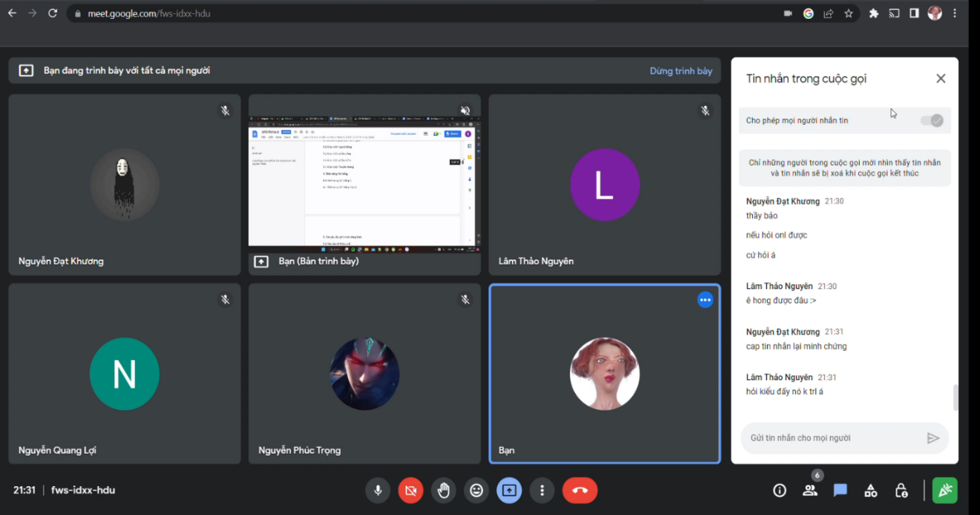

*Link cuộc họp :* [*https://drive.google.com/file/d/1-em0V1tRJksbdmrJ_RzDxvHzeAi3AYsf/view?usp=share_link*](https://drive.google.com/file/d/1-em0V1tRJksbdmrJ_RzDxvHzeAi3AYsf/view?usp=share_link)

# Biên bản họp nhóm tuần 2

## Thông tin chung

Tên nhóm: 2 Mã nhóm:

Các thành viên có tham dự:

|  |  |  |  |  |  |
| --- | --- | --- | --- | --- | --- |
| **STT** | **MSSV** | **Họ và tên** | **Email** | **SĐT** | **Vai trò trong nhóm** |
| 1 | 52000771 | Bùi Quốc Khánh | 52000771@student.tdtu.edu.vn | 0379167820 | PM, dev |
| 2 | 52000374 | Lâm Thảo Nguyên | 52000374@student.tdtu.edu.vn | 0357231757 | BA |
| 3 | 52100973 | Nguyễn Đạt Khương | 52100973@student.tdtu.edu.vn | 0907827157 | dev |
| 4 | 52100857 | Nguyễn Phúc Trọng | 52100857@student.tdtu.edu.vn | 0923110961 | dev |

Các thành viên vắng mặt:

|  |  |  |  |  |  |
| --- | --- | --- | --- | --- | --- |
| **STT** | **MSSV** | **Họ và tên** | **Email** | **SĐT** | **Vai trò trong nhóm** |
| 1 | 52100909 | Nguyễn Quang Lợi | 52100909@student.tdtu.edu.vn | 0792126446 | dev |

Mục tiêu cuộc họp nhằm:

1. Thông tin đến thành viên về kế quả khảo sát và SRS
2. Lên kế hoạch thiết kế giao diện
3. Phân công thiết kế cơ sở dữ liệu

Địa điểm: Google meet

Thời gian bắt đầu: 21h 9/03/2023 Thời gian kết thúc: 22h 09/03/2023

## Kết quả buổi họp

(Các trao đổi, thảo luận, thống nhất chung của nhóm)

Thống nhất chung về SRS

Thống nhất chung về cách hoạt động của hệ thống

Thống nhất về chia công việc cho các thành viên

## Minh chứng cuộc họp

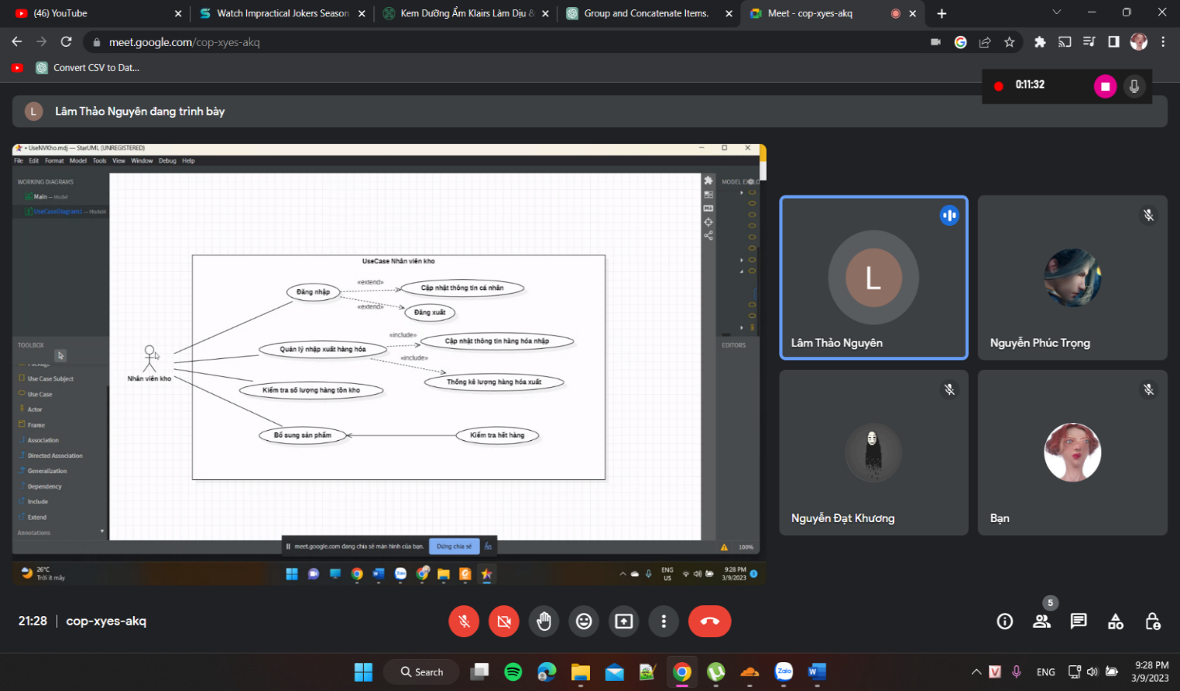

# Biên bản họp nhóm tuần 3

## Thông tin chung

Tên nhóm: 2 Mã nhóm:

Các thành viên có tham dự:

|  |  |  |  |  |  |
| --- | --- | --- | --- | --- | --- |
| **STT** | **MSSV** | **Họ và tên** | **Email** | **SĐT** | **Vai trò trong nhóm** |
| 1 | 52000771 | Bùi Quốc Khánh | 52000771@student.tdtu.edu.vn | 0379167820 | PM, dev |
| 2 | 52000374 | Lâm Thảo Nguyên | 52000374@student.tdtu.edu.vn | 0357231757 | BA |
| 3 | 52100973 | Nguyễn Đạt Khương | 52100973@student.tdtu.edu.vn | 0907827157 | dev |
| 4 | 52100857 | Nguyễn Phúc Trọng | 52100857@student.tdtu.edu.vn | 0923110961 | dev |
| 5 | 52100909 | Nguyễn Quang Lợi | 52100909@student.tdtu.edu.vn | 0792126446 | dev |

Các thành viên vắng mặt: Không có

Mục tiêu cuộc họp nhằm:

1. Phân công giai đoạn code đầu tiên (giao diện)
2. Nhận xét lại phần công việc đã giao tuần trước

Địa điểm: Google meet

Thời gian bắt đầu: 21h 15/03/2023 Thời gian kết thúc: 22h 15/03/2023

## Kết quả buổi họp

(Các trao đổi, thảo luận, thống nhất chung của nhóm)

Buổi họp thảo luận phân chia công việc cho giai đoạn code đầu tiên : giao diện

Group đã thống nhất được chia công việc code thành 4 phần cho 4 dev

Code giao diện trang login, trang chủ

Code giao diện trang quản lí tài khoản, chi tiết sản phẩm

Code giao diện trang quản lí của admin, sign up

Code giao diện trang giỏ hàng và trang thanh toán

## Minh chứng cuộc họp

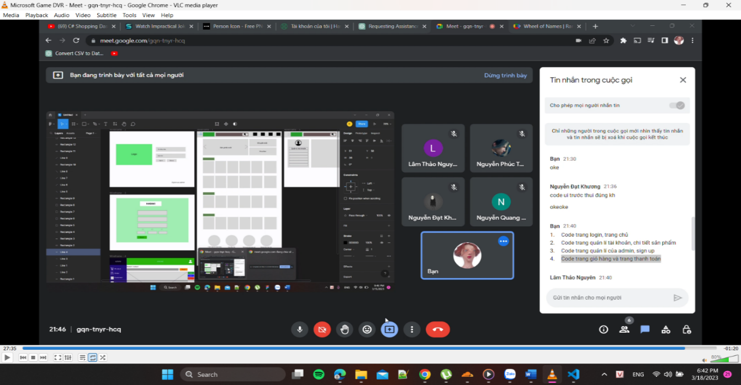

# Biên bản họp nhóm tuần 4

## Thông tin chung

Tên nhóm: 2 Mã nhóm:

Các thành viên có tham dự:

|  |  |  |  |  |  |
| --- | --- | --- | --- | --- | --- |
| **STT** | **MSSV** | **Họ và tên** | **Email** | **SĐT** | **Vai trò trong nhóm** |
| 1 | 52000771 | Bùi Quốc Khánh | 52000771@student.tdtu.edu.vn | 0379167820 | PM, dev |
| 2 | 52000374 | Lâm Thảo Nguyên | 52000374@student.tdtu.edu.vn | 0357231757 | BA |
| 3 | 52100973 | Nguyễn Đạt Khương | 52100973@student.tdtu.edu.vn | 0907827157 | dev |
| 4 | 52100857 | Nguyễn Phúc Trọng | 52100857@student.tdtu.edu.vn | 0923110961 | dev |

Các thành viên vắng mặt:

|  |  |  |  |  |  |
| --- | --- | --- | --- | --- | --- |
| **STT** | **MSSV** | **Họ và tên** | **Email** | **SĐT** | **Vai trò trong nhóm** |
| 1 | 52100909 | Nguyễn Quang Lợi | 52100909@student.tdtu.edu.vn | 0792126446 | dev |

Mục tiêu cuộc họp nhằm:

1. Kiểm tra sản phẩm bản design chi tiết
2. Kiểm tra sản phẩm của BA gồm các class diagrams và các diagram còn lại
3. Phân chia việc hoàn thành tài liệu design
4. Phân chia việc tiếp tục hoàn thành database (thêm các procedure, trigger, function…)

Địa điểm: Google meet

Thời gian bắt đầu: 21h 23/03/2023 Thời gian kết thúc: 21h30m 23/03/2023

## Kết quả buổi họp

(Các trao đổi, thảo luận, thống nhất chung của nhóm)

Thống nhất được rằng đã hoàn thành bản design chi tiết của hệ thống, phân chia tiếp tục các công việc :

Hoàn thành cơ sở dữ liệu

Hoàn thành các diagram tiếp theo

Hoàn thành tài liệu design

## Minh chứng cuộc họp

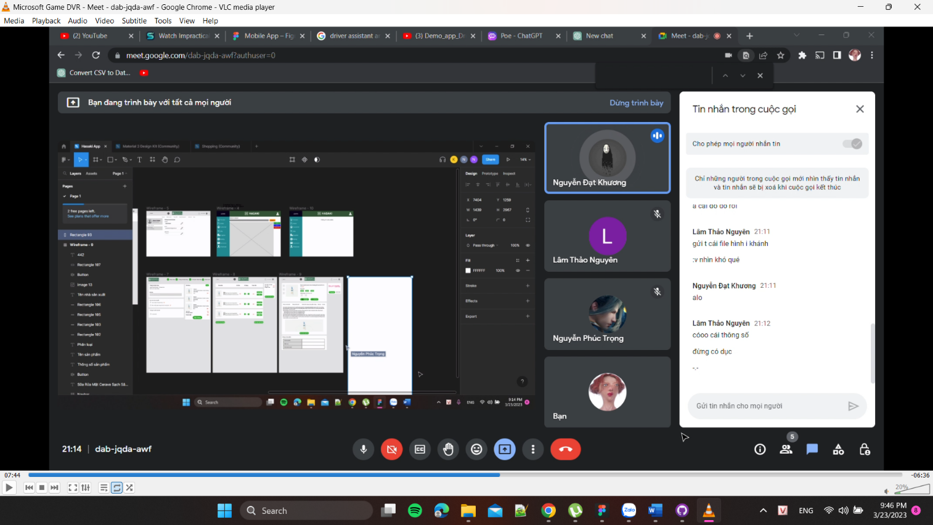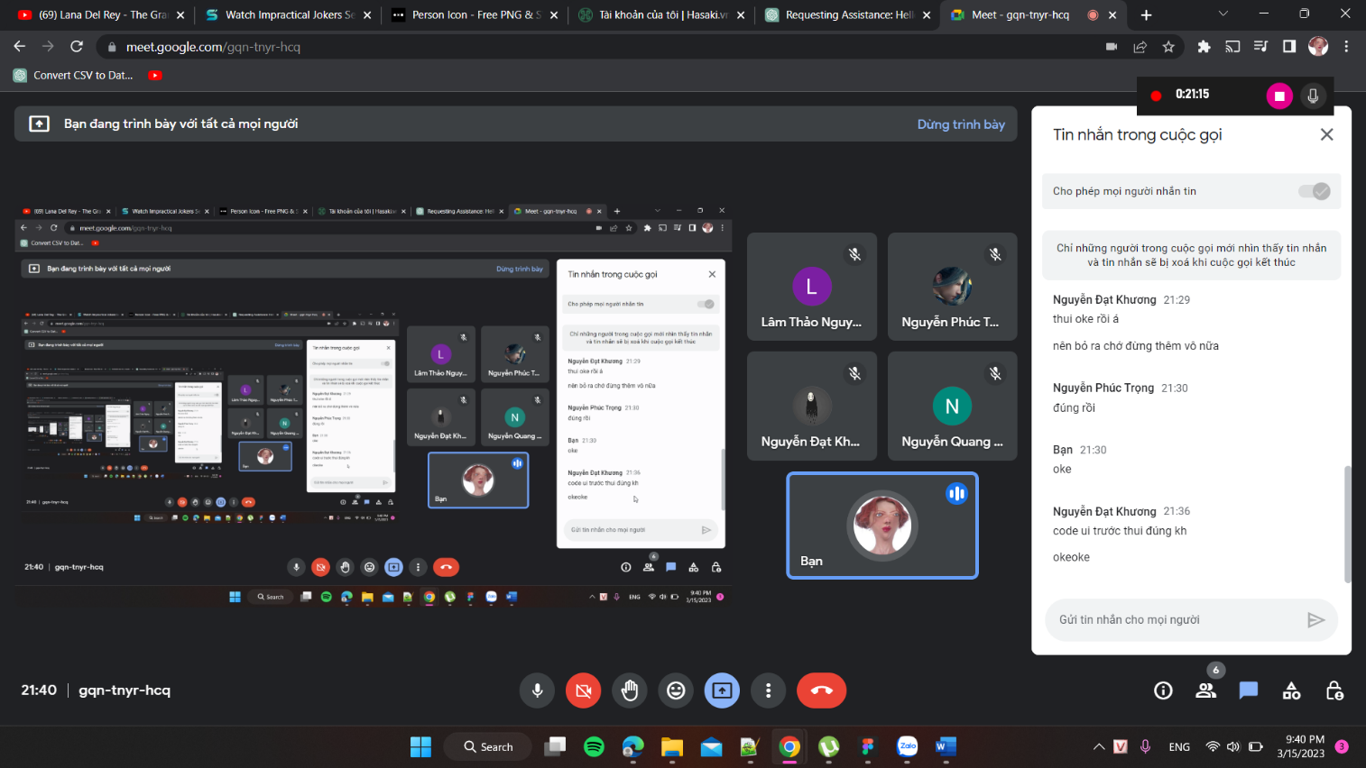

# Biên bản họp nhóm tuần 5

## Thông tin chung

Tên nhóm: 2 Mã nhóm:

Các thành viên có tham dự:

|  |  |  |  |  |  |
| --- | --- | --- | --- | --- | --- |
| **STT** | **MSSV** | **Họ và tên** | **Email** | **SĐT** | **Vai trò trong nhóm** |
| 1 | 52000771 | Bùi Quốc Khánh | 52000771@student.tdtu.edu.vn | 0379167820 | PM, dev |
| 2 | 52000374 | Lâm Thảo Nguyên | 52000374@student.tdtu.edu.vn | 0357231757 | BA |
| 3 | 52100973 | Nguyễn Đạt Khương | 52100973@student.tdtu.edu.vn | 0907827157 | dev |
| 4 | 52100857 | Nguyễn Phúc Trọng | 52100857@student.tdtu.edu.vn | 0923110961 | dev |

Các thành viên vắng mặt:

|  |  |  |  |  |  |
| --- | --- | --- | --- | --- | --- |
| **STT** | **MSSV** | **Họ và tên** | **Email** | **SĐT** | **Vai trò trong nhóm** |
| 1 | 52100909 | Nguyễn Quang Lợi | 52100909@student.tdtu.edu.vn | 0792126446 | dev |

Mục tiêu cuộc họp nhằm:

Kiểm tra tài liệu srs

Kiểm tra quá trình code

Phân chia việc hoàn thành code giai đoạn tiếp theo

Lên kế hoạch cho tuần tiếp theo

Địa điểm: Google meet

Thời gian bắt đầu: 21h15 31/03/2023 Thời gian kết thúc: 21h50m 31/03/2023

## Kết quả buổi họp

(Các trao đổi, thảo luận, thống nhất chung của nhóm)

Thống nhất được rằng đã hoàn thành bản design chi tiết của hệ thống, phân chia tiếp tục các công việc :

Kiểm tra việc code

Kiểm tra tài liệu design

Phân chia tiếp quá trình code

Hoàn thành tiếp tài liệu sre

## Minh chứng cuộc họp

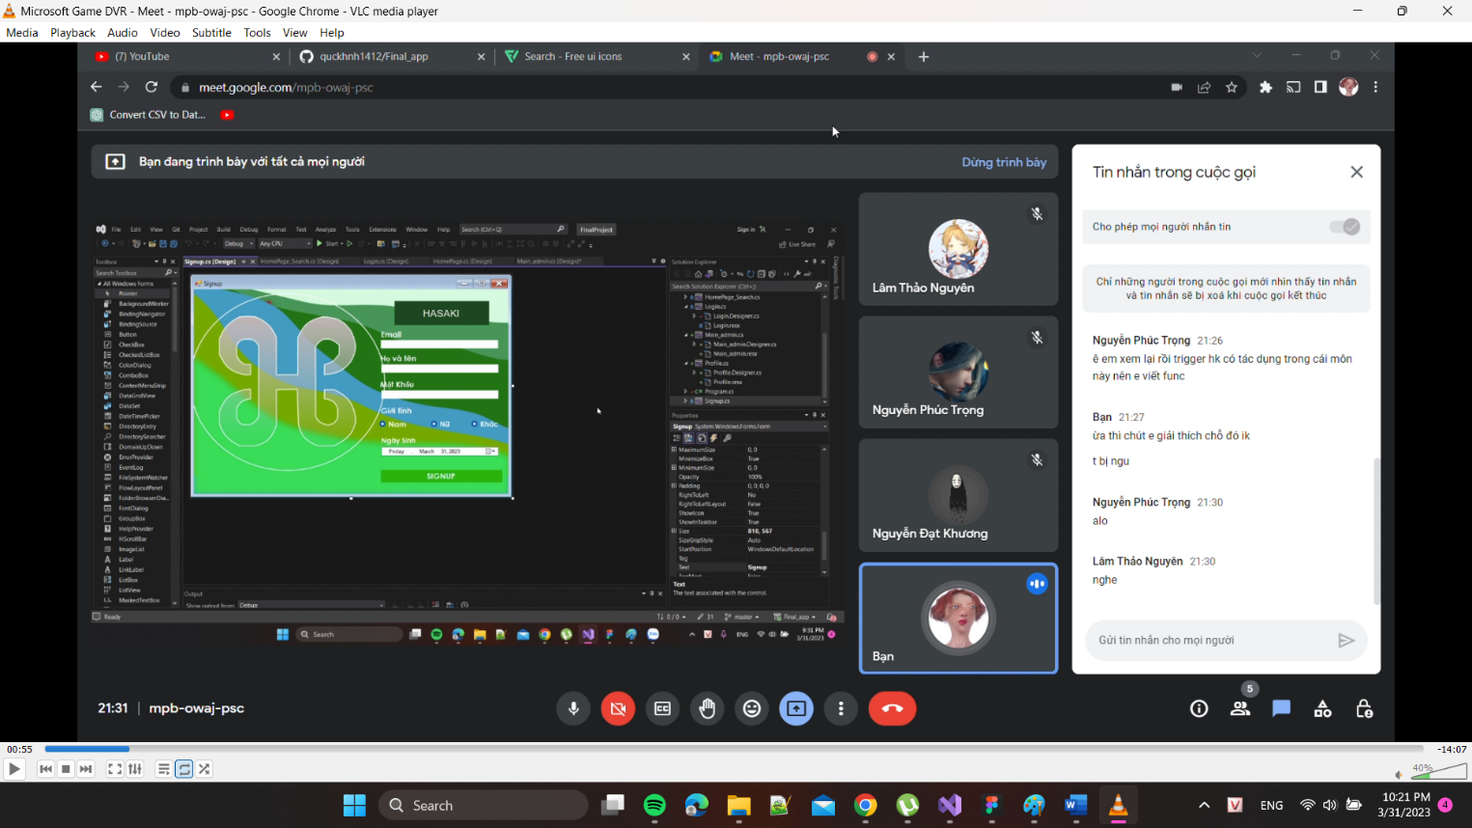

# Biên bản phân công công việc nhóm Tuần 1

## Bảng đánh giá công việc tuần trước (từ …/…/2020 đến …/…/2020)

|  |  |  |  |  |  |
| --- | --- | --- | --- | --- | --- |
| **STT** | **Người phụ trách** | **Mô tả nội dung công việc** | **Kết quả làm được** | **Khó khăn đang gặp** | **Đánh giá của nhóm cho người phụ trách** |
| 1 |  |  |  |  |  |

## Bảng phân công công việc tuần sau (từ …/…/2020 đến …/…/2020)

|  |  |  |  |  |  |
| --- | --- | --- | --- | --- | --- |
| **STT** | **Người phụ trách** | **Mô tả nội dung công việc** | **Bắt đầu** | **Kết thúc** | **Kết quả mong đợi** |
| 1 | Bùi Quốc Khánh |  | 23/2/2023 | 3/3/2023 |  |
| 2 | Nguyễn Đạt Khương |  | 23/2/2023 | 3/3/2023 |  |
| 3 | Nguyễn Quang Lợi |  | 23/2/2023 | 3/3/2023 |  |
| 4 | Nguyễn Phúc Trọng |  | 23/2/2023 | 3/3/2023 |  |
| 5 | Lâm Thảo Nguyên | Hoàn thành đặc tả yêu cầu cho hệ thống, sơ đồ use case cần thiết | 23/2/2023 | 3/3/2023 | Có được đầy đủ usecase diagram , đặc tả |

# Biên bản phân công công việc nhóm Tuần 2

## Bảng đánh giá công việc tuần trước (từ …/…/2020 đến …/…/2020)

|  |  |  |  |  |  |
| --- | --- | --- | --- | --- | --- |
| **STT** | **Người phụ trách** | **Mô tả nội dung công việc** | **Kết quả làm được** | **Khó khăn đang gặp** | **Đánh giá của nhóm cho người phụ trách** |
| 1 |  |  |  |  |  |

## Bảng phân công công việc tuần sau (từ …/…/2020 đến …/…/2020)

|  |  |  |  |  |  |
| --- | --- | --- | --- | --- | --- |
| **STT** | **Người phụ trách** | **Mô tả nội dung công việc** | **Bắt đầu** | **Kết thúc** | **Kết quả mong đợi** |
| 1 | Bùi Quốc Khánh | Thiết kế wireframe mockup | 9/3/2023 | 12/3/2023 | Có được bảng thiết kế wireframe |
| 2 | Nguyễn Đạt Khương | Thiết kế wireframe mockup | 9/3/2023 | 12/3/2023 | Có được bảng thiết kế wireframe |
| 3 | Nguyễn Quang Lợi | Thiết kế cơ sỡ dữ liệu | 9/3/2023 | 15/3/2023 | Có được ERD diagram cùng với cơ sở dữ liệu trên sql |
| 4 | Nguyễn Phúc Trọng | Thiết kế cơ sỡ dữ liệu | 9/3/2023 | 15/3/2023 | Có được ERD diagram cùng với cơ sở dữ liệu trên sql |
| 5 | Lâm Thảo Nguyên | Hoàn thành sơ đồ use case | 9/3/2023 | 15/3/2023 | Goàn thành đầy đủ các sequence diagrams, activity diagrams, class diagrams |

# Biên bản phân công công việc nhóm Tuần 3

## Bảng đánh giá công việc tuần trước (từ …/…/2020 đến …/…/2020)

|  |  |  |  |  |  |
| --- | --- | --- | --- | --- | --- |
| **STT** | **Người phụ trách** | **Mô tả nội dung công việc** | **Kết quả làm được** | **Khó khăn đang gặp** | **Đánh giá của nhóm cho người phụ trách** |
| 1 | Bùi Quốc Khánh | Thiết kế wireframe mockup | Có được bảng thiết kế wireframe |  | Được |
| 2 | Nguyễn Đạt Khương | Thiết kế wireframe mockup | Có được bảng thiết kế wireframe |  | Được |
| 3 | Nguyễn Quang Lợi | Thiết kế cơ sỡ dữ liệu | Tạo được csdl cùng với erd |  | Được |
| 4 | Nguyễn Phúc Trọng | Thiết kế cơ sỡ dữ liệu | Tạo được csdl cùng với erd |  | Được |
| 5 | Lâm Thảo Nguyên | Hoàn thành SRS | Hoàn thành được usecase diagram, sequence diagram, activity diagram |  | Được |

## Bảng phân công công việc tuần sau (từ …/…/2020 đến …/…/2020)

|  |  |  |  |  |  |
| --- | --- | --- | --- | --- | --- |
| **STT** | **Người phụ trách** | **Mô tả nội dung công việc** | **Bắt đầu** | **Kết thúc** | **Kết quả mong đợi** |
| 1 | Bùi Quốc Khánh | Code trang quản lí tài khoản, chi tiết sản phẩm | 15/3/2023 | 21/3/2023 | Có được giao diện trang quản lí tài khoản, chi tiết sản phẩm |
| 2 | Nguyễn Đạt Khương | Code giao diện trang quản lí của admin, sign up | 15/3/2023 | 21/3/2023 | Có được giao diện trang quản lí của admin, sign up |
| 3 | Nguyễn Quang Lợi | Code giao diện trang login, trang chủ | 15/3/2023 | 21/3/2023 | Có được giao diện trang login, trang chủ |
| 4 | Nguyễn Phúc Trọng | Code giao diện trang giỏ hàng và trang thanh toán | 15/3/2023 | 21/3/2023 | Có được giao diện giỏ hàng và trang thanh toán |
| 5 | Lâm Thảo Nguyên | Hoàn thành SRS | 15/3/2023 | 21/3/2023 | Goàn thành đầy đủ các sequence diagrams, activity diagrams, class diagrams |

# Biên bản phân công công việc Tuần 4

## Bảng đánh giá công việc tuần trước (từ …/…/2020 đến …/…/2020)

|  |  |  |  |  |  |
| --- | --- | --- | --- | --- | --- |
| **STT** | **Người phụ trách** | **Mô tả nội dung công việc** | **Kết quả làm được** | **Khó khăn đang gặp** | **Đánh giá của nhóm cho người phụ trách** |
| 1 | Bùi Quốc Khánh | Code trang quản lí tài khoản, chi tiết sản phẩm | 15/3/2023 | 21/3/2023 | Chưa hoàng thành |
| 2 | Nguyễn Đạt Khương | Code giao diện trang quản lí của admin, sign up | 15/3/2023 | 21/3/2023 | Chưa hoàng thành |
| 3 | Nguyễn Quang Lợi | Code giao diện trang login, trang chủ | 15/3/2023 | 21/3/2023 | Chưa hoàng thành |
| 4 | Nguyễn Phúc Trọng | Code giao diện trang giỏ hàng và trang thanh toán | 15/3/2023 | 21/3/2023 | Chưa hoàng thành |
| 5 | Lâm Thảo Nguyên | Hoàn thành SRS | 15/3/2023 | 21/3/2023 | Thiếu class dỉaam |

## Bảng phân công công việc tuần sau (từ …/…/2020 đến …/…/2020)

|  |  |  |  |  |  |
| --- | --- | --- | --- | --- | --- |
| **STT** | **Người phụ trách** | **Mô tả nội dung công việc** | **Bắt đầu** | **Kết thúc** | **Kết quả mong đợi** |
| 1 | Bùi Quốc Khánh | Thiết kế hoàn chỉnh bản design cho hệ thống | 23/03/2023 | 25/03/2023 | Có được bảng thiết kế hoàn chỉnh |
| 2 | Nguyễn Đạt Khương | Thiết kế hoàn chỉnh bản design cho hệ thống | 23/03/2023 | 25/03/2023 | Có được bảng thiết kế hoàn chỉnh |
| 3 | Nguyễn Quang Lợi | Cần thêm các procedure và các trigger cho database | 23/03/2023 | 25/03/2023 | Hoàn thành các nội dung về database |
| 4 | Nguyễn Phúc Trọng | Cần thêm các procedure và các trigger cho database | 23/03/2023 | 25/03/2023 | Hoàn thành các nội dung về dât base |
| 5 | Lâm Thảo Nguyên | Hoàn thành tiếp các diagram | 23/03/2023 | 25/03/2023 | Hoàn thất các diagram cần thiết |

# Biên bản phân công công việc nhóm Tuần 5

## Bảng đánh giá công việc tuần trước (từ …/…/2020 đến …/…/2020)

|  |  |  |  |  |  |
| --- | --- | --- | --- | --- | --- |
| **STT** | **Người phụ trách** | **Mô tả nội dung công việc** | **Kết quả làm được** | **Khó khăn đang gặp** | **Đánh giá của nhóm cho người phụ trách** |
| 1 | Bùi Quốc Khánh | Code trang quản lí tài khoản, chi tiết sản phẩm | Trang quản lí tài khoản, chi tiết sản phẩm |  | hoàn thành |
| 2 | Nguyễn Đạt Khương | Code giao diện trang quản lí của admin, sign up | giao diện trang quản lí của admin, sign up |  | hoàn thành |
| 3 | Nguyễn Quang Lợi | Code giao diện trang login, trang chủ | giao diện trang login, trang chủ |  | hoàn thành |
| 4 | Nguyễn Phúc Trọng | Hoàn thành các function của database | Hoàn thành các function |  | hoàn thành |
| 5 | Lâm Thảo Nguyên | Hoàn thành SRS | Còn thiếu một vài sequence diagram và activity diagram |  | Hoàn thành class diagram |

## Bảng phân công công việc tuần sau (từ …/…/2020 đến …/…/2020)

|  |  |  |  |  |  |
| --- | --- | --- | --- | --- | --- |
| **STT** | **Người phụ trách** | **Mô tả nội dung công việc** | **Bắt đầu** | **Kết thúc** | **Kết quả mong đợi** |
| 1 | Bùi Quốc Khánh | Code giao diện admin | 31/03/2023 | 2/04/2023 | Có được bảng thiết kế hoàn chỉnh |
| 2 | Nguyễn Đạt Khương | Hoàn thành tiếp design document | 31/03/2023 | 1/04/2023 | Có được bảng thiết kế hoàn chỉnh |
| 3 | Nguyễn Quang Lợi | Code giao diện detail product | 31/03/2023 | 2/04/2023 | Hoàn thành các nội dung về database |
| 4 | Nguyễn Phúc Trọng | Code giao diện cart và thanh toán | 31/03/2023 | 2/04/2023 | Hoàn thành các nội dung về dât base |
| 5 | Lâm Thảo Nguyên | Hoàn thành tiếp các diagram | 31/03/2023 | 2/04/2023 | Hoàn thất các diagram cần thiết |

# Biên bản kiểm nghiệm và bàn giao sản phẩm

- Sản phẩm/Dịch vụ: Hệ thống kinh doanh mỹ phẩm HASAKI

- Thuộc hợp đồng/Đơn hàng số:

- Địa điểm kiểm nghiệm, bàn giao: Trường Đại học Tôn Đức Thắng

- Thời gian: Ngày 20 tháng 05 năm 2023

**ĐẠI DIỆN CÁC BÊN GỒM:**  
**1. Trưởng Ban kiểm nghiệm:** TS. Võ Hoàng Quân Chức vụ: giáo viên phụ trách môn

**2. Các thành viên Ban kiểm nghiệm, ban giao, gồm:**

Ông (bà): TS. Võ Hoàng Quân Chức vụ: giáo viên phụ trách môn

**3. Đại diện bên cung ứng:** Nhóm 2

Ông (bà): Bùi Quốc Khánh Chức vụ: Project Manager

Ông (bà): Lâm Thảo Nguyên Chức vụ: Business Analyst

Ông (bà): Nguyễn Đạt Khương Chức vụ: Developer

Ông (bà): Nguyễn Quang Lợi Chức vụ: Developer

Ông (bà): Nguyễn Phúc Trọng Chức vụ: Developer, Tester

**4. Đại diện bên sử dụng: Công ty cổ phần HASAKI Beauty & Clinic**

Ông (bà): Phan Thị Ngọc Quyên

**5.  Kết quả kiểm tra:**

|  |  |  |  |  |  |
| --- | --- | --- | --- | --- | --- |
| **Số TT** | **MÔ TẢ SẢN PHẨM/DỊCH VỤ** | **Đơn vị tính** | **Số lượng** | **Yêu cầu của**  HĐ/Đơn hàng | **Kết quả kiểm tra** |
| 1 | Shopping App Hasaki | 1 | 1 | 1 |  |
| 2 | Hệ thống quản lý của admin | 1 | 1 | 1 |  |
| **3** | **Cơ sở dữ liệu SQL cho hệ thống** | **1** | **1** | **1** |  |
| **4** | **Tài liệu đặc tả (SRS)** | **1** | **1** | **1** |  |
| **5** | **Tài liệu Coding** | **1** | **1** | **1** |  |
| **6** | **Tài liệu thiết kế** | **1** | **1** | **1** |  |
| **7** | **Tài liệu kiểm thử** | **1** | **1** | **1** |  |
| **8** | **Tài liệu hướng dẫn sử dụng** | **1** | **1** | **1** |  |

|  |  |  |
| --- | --- | --- |
| **STT** | **Chức năng phần mềm** | **Kết quả kiểm tra** |
| 1 | Quản lý sản phẩm | Đã có |
| 2 | Quản lý bán hàng | Đã có |
| 3 | Quản lý khách hàng | Đã có |
| 4 | Quản lý nhân viên | Đã có |
| 5 | Quản lý báo cáo | Đã có |
| 6 | Quản lý kho | Đã có |
| 7 | Tính năng thanh toán | Chưa có |

Kết luận của Ban kiểm nghiệm: .

.

|  |  |  |  |
| --- | --- | --- | --- |
| **TRƯỞNG BAN** (Ký và ghi rõ họ tên) | **CÁC THÀNH VIÊN** (Ký và ghi rõ họ tên) | **BÊN CUNG ỨNG** (Ký và ghi rõ họ tên) | **BÊN SỬ DỤNG/KHO** (Ký và ghi rõ họ tên) |

# Biên bản nghiệm thu sản phẩm

**CỘNG HOÀ XÃ HỘI CHỦ NGHĨA VIỆT NAM**  
**Độc lập – Tự do – Hạnh phúc  
------------------------**

### BIÊN BẢN NGHIỆM THU, THANH LÝ HỢP ĐỒNG

- Căn cứ Hợp đồng số:2 /HĐKT-Tân Phong ngày 20 tháng 05 năm2023

Hôm nay, ngày 20 tháng 05 năm 2023 tại Trường Đại học Tôn Đức Thắng, chúng tôi gồm:

**Bên A: Công ty cổ phần HASAKI Beauty & Clinic**

Đại diện: Phan Thị Ngọc Quyên

Địa chỉ: 48/6 Xuân Thủy, phường Thảo Điền, thành phố Thủ Đức, thành phố Hồ Chí Minh, Việt Nam

**Bên B: Nhóm 2**

Đại diện : Bùi Quốc Khánh Chức vụ: Project Manager

Địa chỉ: Tân Phong, Quận 7, Hồ Chí Minh

Điện thoại: 0379167820

Hai bên nhất trí lập biên bản nghiệm thu và bàn giao sản phẩm/dịch vụ theo hợp đồng đã ký số 2 / ngày 20 tháng 05 năm 2023 như sau:

**Điều 1:** Nội dung:

- Bên B bàn giao cho bên A: Hệ thống kinh doanh mỹ phẩm HASAKI

+ Tổng khối lượng/sản phẩm/dịch vụ bàn giao: 8 mục sản phẩm với các chức năng

* **Quản lý sản phẩm**: cho phép quản lý danh sách sản phẩm, thông tin sản phẩm, giá cả, số lượng hàng tồn kho, nhà cung cấp,...
* **Quản lý bán hàng**: cho phép tạo và quản lý các đơn hàng của khách hàng, bao gồm thông tin sản phẩm, số lượng, giá cả, thông tin khách hàng, tình trạng đơn hàng,...
* **Quản lý khách hàng**: cho phép quản lý danh sách khách hàng, thông tin khách hàng, lịch sử mua hàng, thông tin liên hệ,...
* **Quản lý nhân viên**: cho phép quản lý danh sách nhân viên, thông tin nhân viên, bảng lương, quyền hạn, tình trạng công việc,...
* **Quản lý báo cáo**: cho phép tạo và quản lý các báo cáo về doanh thu, lợi nhuận, sản phẩm bán chạy, khách hàng, đơn hàng,...
* **Quản lý kho**: cho phép quản lý số lượng hàng tồn kho, thông tin về vị trí lưu trữ, kiểm kho,...
* **Tính năng thanh toán**: cho phép khách hàng thanh toán bằng nhiều phương thức khác nhau như tiền mặt, chuyển khoản,...

+ Bên A thanh toán cho bên B:

- Tổng số tiền:

- Bằng chữ:

(Chưa bao gồm 10 % thuế VAT)

Xác nhận đã bàn giao:

**Điều 2:** Kết luận:

+ Bên A đã kiểm tra, thẩm định kỹ lưỡng chất lượng sản phẩm/dịch vụ.

+ Kể từ khi bên A nhận đầy đủ số lượng sản phẩm/dịch vụ ........................... Bên B hoàn toàn không chiu trách nhiệm về lỗi, chất lượng sản phẩm ........................ đã bàn giao.

+ Bên A phải thanh toán hết cho bên B ngay sau khi biên bản nghiệm thu, thanh lý hợp đồng ký kết.

(Biên bản nghiệm thu, thanh lý hợp đồng được làm thành 02 bản, mỗi bên giữ 01 bản, có giá trị pháp lý như nhau).

|  |  |
| --- | --- |
| **ĐẠI DIỆN BÊN GIAO**  (Ký và ghi rõ họ tên) | **ĐẠI DIỆN BÊN NHẬN**  (Ký và ghi rõ họ tên) |